
О внесении изменений и дополнений в приказ Министра финансов Республики Казахстан от 25 декабря 2014 года № 587 "Об утверждении форм налоговой отчетности и правил их составления"
Утративший силу
Приказ Министра финансов Республики Казахстан от 31 октября 2016 года № 579. Зарегистрирован в Министерстве юстиции Республики Казахстан 28 ноября 2016 года № 14462. Утратил силу приказом Министра финансов Республики Казахстан от 8 января 2021 года № 7.
Сноска. Утратил силу приказом Министра финансов РК от 08.01.2021 № 7 (вводится в действие с 01.01.2023).
В соответствии с пунктом 2 статьи 63 Кодекса Республики Казахстан от 10 декабря 2008 года "О налогах и других обязательных платежах в бюджет" (Налоговый кодекс) ПРИКАЗЫВАЮ:
1. Внести в приказ Министра финансов Республики Казахстан от 25 декабря 2014 года № 587 "Об утверждении форм налоговой отчетности и правил их составления" (зарегистрирован в Реестре государственной регистрации нормативных правовых актов под № 10156, опубликован в информационно-правовой системе "Әділет" 12 февраля 2015 года) следующие изменения и дополнения:

пункт 1 изложить в следующей редакции:
"1. Утвердить прилагаемые:
1) форму декларации по корпоративному подоходному налогу (форма 100.00) согласно приложению 1 к настоящему приказу;
2) правила составления налоговой отчетности (декларации) по корпоративному подоходному налогу (форма 100.00) согласно приложению 2 к настоящему приказу;
3) форму расчета суммы авансовых платежей по корпоративному подоходному налогу, подлежащей уплате за период до сдачи декларации (форма 101.01), согласно приложению 3 к настоящему приказу;
4) форму расчета суммы авансовых платежей по корпоративному подоходному налогу, подлежащей уплате за период после сдачи декларации (форма 101.02), согласно приложению 4 к настоящему приказу;
5) правила составления налоговой отчетности (расчета) суммы авансовых платежей по корпоративному подоходному налогу, подлежащей уплате за период до сдачи декларации, и налоговой отчетности (расчета) суммы авансовых платежей по корпоративному подоходному налогу, подлежащей уплате за период после сдачи декларации (формы 101.01 - 101.02), согласно приложению 5 к настоящему приказу;
6) форму расчета по корпоративному подоходному налогу, удерживаемому у источника выплаты с дохода резидента (форма 101.03), согласно приложению 6 к настоящему приказу;
7) правила составления налоговой отчетности (расчета) по корпоративному подоходному налогу, удерживаемому у источника выплаты с дохода резидента (форма 101.03), согласно приложению 7 к настоящему приказу;
8) форму расчета по корпоративному подоходному налогу, удерживаемому у источника выплаты с дохода нерезидента (форма 101.04), согласно приложению 8 к настоящему приказу;
9) правила составления налоговой отчетности (расчета) по корпоративному подоходному налогу, удерживаемому у источника выплаты с дохода нерезидента (форма 101.04), согласно приложению 9 к настоящему приказу;
10) форму декларации по корпоративному подоходному налогу (форма 110.00) согласно приложению 10 к настоящему приказу;
11) правила составления налоговой отчетности (декларации) по корпоративному подоходному налогу (форма 110.00) согласно приложению 11 к настоящему приказу;
12) форму декларации по корпоративному подоходному налогу (форма 130.00) согласно приложению 12 к настоящему приказу;
13) правила составления налоговой отчетности (декларации) по корпоративному подоходному налогу (форма 130.00) согласно приложению 13 к настоящему приказу;
14) форму декларации по корпоративному подоходному налогу (форма 150.00) согласно приложению 14 к настоящему приказу;
15) правила составления налоговой отчетности (декларации) по корпоративному подоходному налогу (форма 150.00) согласно приложению 15 к настоящему приказу;
16) форму декларации по индивидуальному подоходному налогу и социальному налогу по гражданам Республики Казахстан (форма 200.00) согласно приложению 16 к настоящему приказу;
17) правила составления налоговой отчетности (декларации) по индивидуальному подоходному налогу и социальному налогу, по гражданам Республики Казахстан (форма 200.00) согласно приложению 17 к настоящему приказу;
18) форму декларации по индивидуальному подоходному налогу и социальному налогу по иностранцам и лицам без гражданства (форма 210.00) согласно приложению 18 к настоящему приказу;
19) правила составления налоговой отчетности (декларации) по индивидуальному подоходному налогу и социальному налогу по иностранцам и лицам без гражданства (форма 210.00) согласно приложению 19 к настоящему приказу;
20) форму декларации по индивидуальному подоходному налогу (форма 220.00) согласно приложению 20 к настоящему приказу;
21) правила составления налоговой отчетности (декларации) по индивидуальному подоходному налогу (форма 220.00) согласно приложению 21 к настоящему приказу;
22) форму декларации по индивидуальному подоходному налогу и имуществу (форма 230.00) согласно приложению 22 к настоящему приказу;
23) правила составления налоговой отчетности (декларации) по индивидуальному подоходному налогу и имуществу (форма 230.00) согласно приложению 23 к настоящему приказу;
24) форму декларации по индивидуальному подоходному налогу (форма 240.00) согласно приложению 24 к настоящему приказу;
25) правила составления налоговой отчетности (декларации) по индивидуальному подоходному налогу (форма 240.00) согласно приложению 25 к настоящему приказу;
26) форму декларации по налогу на добавленную стоимость (форма 300.00) согласно приложению 26 к настоящему приказу;
27) правила составления налоговой отчетности (декларации) по налогу на добавленную стоимость (форма 300.00) согласно приложению 27 к настоящему приказу;
28) форму декларации по косвенным налогам по импортированным товарам (форма 320.00) согласно приложению 28 к настоящему приказу;
29) правила составления налоговой отчетности (декларации) по косвенным налогам по импортированным товарам (форма 320.00) согласно приложению 29 к настоящему приказу;
30) форму заявления о ввозе товаров и уплате косвенных налогов (форма 328.00) согласно приложению 30 к настоящему приказу;
31) правила заполнения и представления заявления о ввозе товаров и уплате косвенных налогов (форма 328.00) согласно приложению 31 к настоящему приказу;
32) форму декларации по акцизу (форма 400.00) согласно приложению 32 к настоящему приказу;
33) правила составления налоговой отчетности (декларации) по акцизу (форма 400.00) согласно приложению 33 к настоящему приказу;
34) форму расчета акциза за структурное подразделение или объекты, связанные с налогообложением (форма 421.00), согласно приложению 34 к настоящему приказу;
35) правила составления налоговой отчетности (расчета) акциза за структурное подразделение или объекты, связанные с налогообложением (форма 421.00), согласно приложению 35 к настоящему приказу;
36) форму декларации по роялти, по бонусу добычи, по доле Республики Казахстан по разделу продукции, по дополнительному платежу недропользователя, осуществляющего деятельность по контракту о разделе продукции (форма 500.00), согласно приложению 36 к настоящему приказу;
37) правила составления налоговой отчетности (декларации) по роялти, по бонусу добычи, по доле Республики Казахстан по разделу продукции, по дополнительному платежу недропользователя, осуществляющего деятельность по контракту о разделе продукции (форма 500.00), согласно приложению 37 к настоящему приказу;
38) форму декларации по подписному бонусу и бонусу коммерческого обнаружения (форма 510.00) согласно приложению 38 к настоящему приказу;
39) правила составления налоговой отчетности (декларации) по подписному бонусу и бонусу коммерческого обнаружения (форма 510.00) согласно приложению 39 к настоящему приказу;
40) расчет о размерах и сроках уплаты (передачи) доли Республики Казахстан по разделу продукции, установленных контрактом на недропользование, в натуральной форме (форма 531.00) согласно приложению 40 к настоящему приказу;
41) правила составления налоговой отчетности расчета о размерах и сроках уплаты (передачи) доли Республики Казахстан по разделу продукции, установленных контрактом на недропользование, в натуральной форме (форма 531.00) согласно приложению 41 к настоящему приказу;
42) форму декларации по налогу на сверхприбыль (форма 540.00) согласно приложению 42 к настоящему приказу;
43) правила составления налоговой отчетности (декларации) по налогу на сверхприбыль (форма 540.00) согласно приложению 43 к настоящему приказу;
44) форму декларации по платежу по возмещению исторических затрат (форма 560.00) согласно приложению 44 к настоящему приказу;
45) правила составления налоговой отчетности (декларации) по платежу по возмещению исторических затрат (форма 560.00) согласно приложению 45 к настоящему приказу;
46) форму декларации по рентному налогу на экспорт (форма 570.00) согласно приложению 46 к настоящему приказу;
47) правила составления налоговой отчетности (декларации) по рентному налогу на экспорт (форма 570.00) согласно приложению 47 к настоящему приказу;
48) форму декларации по налогу на добычу полезных ископаемых (форма 590.00) согласно приложению 48 к настоящему приказу;
49) правила составления налоговой отчетности (декларации) по налогу на добычу полезных ископаемых (форма 590.00) согласно приложению 49 к настоящему приказу;
50) форму расчета отчислений в фонды содействия занятости, обязательного медицинского страхования, государственного социального страхования, государственный центр по выплате пенсий и отчислений пользователей автомобильных дорог (форма 641.00) согласно приложению 50 к настоящему приказу;
51) правила составления налоговой отчетности (расчета) отчислений в фонды содействия занятости, обязательного медицинского страхования, государственного социального страхования, государственный центр по выплате пенсий и отчислений пользователей автомобильных дорог (форма 641.00) согласно приложению 51 к настоящему приказу;
52) форму декларации по налогу на транспортные средства, по земельному налогу и налогу на имущество (форма 700.00) согласно приложению 52 к настоящему приказу;
53) правила составления налоговой отчетности (декларации) по налогу на транспортные средства, по земельному налогу и налогу на имущество (форма 700.00) согласно приложению 53 к настоящему приказу;
54) форму расчета текущих платежей по налогу на транспортные средства (форма 701.00) согласно приложению 54 к настоящему приказу;
55) правила составления налоговой отчетности (расчета) текущих платежей по налогу на транспортные средства (форма 701.00) согласно приложению 55 к настоящему приказу;
56) форму расчета текущих платежей по земельному налогу и налогу на имущество (форма 701.01) согласно приложению 56 к настоящему приказу;
57) правила составления налоговой отчетности (расчета) текущих платежей по земельному налогу и налогу на имущество (форма 701.01) согласно приложению 57 к настоящему приказу;
58) форму декларации по налогу на игорный бизнес и фиксированному налогу (форма 710.00) согласно приложению 58 к настоящему приказу;
59) правила составления налоговой отчетности (декларации) по налогу на игорный бизнес и фиксированному налогу (форма 710.00) согласно приложению 59 к настоящему приказу;
60) форму декларации по сбору с аукционов, плате за пользование судоходными водными путями (форма 810.00) согласно приложению 60 к настоящему приказу;
61) правила составления налоговой отчетности (декларации) по сбору с аукционов, плате за пользование судоходными водными путями (форма 810.00) согласно приложению 61 к настоящему приказу;
62) форму расчета сумм текущих платежей платы за пользование земельными участками (форма 851.00) согласно приложению 62 к настоящему приказу;
63) правила составления налоговой отчетности (расчета) сумм текущих платежей платы за пользование земельными участками (форма 851.00) согласно приложению 63 к настоящему приказу;
64) форму декларации по плате за пользование водными ресурсами поверхностных источников (форма 860.00) согласно приложению 64 к настоящему приказу;
65) правила составления налоговой отчетности (декларации) по плате за пользование водными ресурсами поверхностных источников (форма 860.00) согласно приложению 65 к настоящему приказу;
66) форму декларации по плате за эмиссии в окружающую среду (форма 870.00) согласно приложению 66 к настоящему приказу;
67) правила составления налоговой отчетности (декларации) по плате за эмиссии в окружающую среду (форма 870.00) согласно приложению 67 к настоящему приказу;
68) форму упрощенной декларации для субъектов малого бизнеса (форма 910.00) согласно приложению 68 к настоящему приказу;
69) правила составления налоговой отчетности (упрощенной декларации) для субъектов малого бизнеса (форма 910.00) согласно приложению 69 к настоящему приказу;
70) форму расчета стоимости патента (форма 911.00) согласно приложению 70 к настоящему приказу;
71) правила составления налоговой отчетности (расчета) стоимости патента (форма 911.00) согласно приложению 71 к настоящему приказу;
72) форму декларации для плательщиков единого земельного налога (форма 920.00) согласно приложению 72 к настоящему приказу;
73) правила составления налоговой отчетности (декларации) для плательщиков единого земельного налога (форма 920.00) согласно приложению 73 к настоящему приказу;
74) правила составления налоговой отчетности (декларации) по корпоративному подоходному налогу (форма 100.00) согласно приложению 74 к настоящему приказу;
75) правила составления налоговой отчетности (декларации) по корпоративному подоходному налогу (форма 150.00) согласно приложению 75 к настоящему приказу;
76) форму декларации по индивидуальному подоходному налогу и социальному налогу по гражданам Республики Казахстан (форма 200.00) согласно приложению 76 к настоящему приказу;
77) правила составления налоговой отчетности (декларации) по индивидуальному подоходному налогу и социальному налогу, по гражданам Республики Казахстан (форма 200.00) согласно приложению 77 к настоящему приказу;
78) форму декларации по индивидуальному подоходному налогу (форма 220.00) согласно приложению 78 к настоящему приказу;
79) правила составления налоговой отчетности (декларации) по индивидуальному подоходному налогу (форма 220.00) согласно приложению 79 к настоящему приказу;
80) правила составления налоговой отчетности (декларации) по индивидуальному подоходному налогу и имуществу (форма 230.00) согласно приложению 80 к настоящему приказу;
81) правила составления налоговой отчетности (декларации) по налогу на добавленную стоимость (форма 300.00), согласно приложению 81 к настоящему приказу;
82) форму декларации по акцизу (форма 400.00) согласно приложению 82 к настоящему приказу;
83) правила составления налоговой отчетности (декларации) по акцизу (форма 400.00) согласно приложению 83 к настоящему приказу;
84) форму расчета акциза за структурное подразделение или объекты, связанные с налогообложением (форма 421.00) согласно приложению 84 к настоящему приказу;
85) форму декларации по налогу на добычу полезных ископаемых (форма 590.00) согласно приложению 85 к настоящему приказу;
86) правила составления налоговой отчетности (декларации) по налогу на добычу полезных ископаемых (форма 590.00) согласно приложению 86 к настоящему приказу;
87) форму декларации по налогу на транспортные средства, по земельному налогу и налогу на имущество (форма 700.00) согласно приложению 87 к настоящему приказу;
88) правила составления налоговой отчетности (декларации) по налогу на транспортные средства, по земельному налогу и налогу на имущество (форма 700.00) согласно приложению 88 к настоящему приказу;
89) форму расчета текущих платежей по налогу на транспортные средства (форма 701.00) согласно приложению 89 к настоящему приказу;
90) форму расчета текущих платежей по земельному налогу и налогу на имущество (форма 701.01) согласно приложению 90 к настоящему приказу;
91) правила составления налоговой отчетности (расчета) текущих платежей по земельному налогу и налогу на имущество (форма 701.01) согласно приложению 91 к настоящему приказу;
92) правила составления налоговой отчетности (упрощенной декларации) для субъектов малого бизнеса (форма 910.00) согласно приложению 92 к настоящему приказу;
93) форму декларации по налогу на добавленную стоимость (форма 300.00), согласно приложению 93 к настоящему приказу;
94) правила составления налоговой отчетности (декларации) по налогу на добавленную стоимость (форма 300.00), согласно приложению 94 к настоящему приказу;
95) форму декларации по косвенным налогам по импортированным товарам (форма 320.00), согласно приложению 95 к настоящему приказу;
96) правила составления налоговой отчетности (декларации) по косвенным налогам по импортированным товарам (форма 320.00), согласно приложению 96 к настоящему приказу;
97) правила составления налоговой отчетности (декларации) для плательщиков единого земельного налога (форма 920.00) согласно приложению 97 к настоящему приказу;
98) форму реестра договоров аренды (пользования) (форма 871.00) согласно приложению 98 к настоящему приказу;
99) правила составления реестра договоров аренды (пользования) (форма 871.00) согласно приложению 99 к настоящему приказу;
100) форму декларации по корпоративному подоходному налогу (форма 100.00) согласно приложению 100 к настоящему приказу;
101) правила составления налоговой отчетности (декларации) по корпоративному подоходному налогу (форма 100.00) согласно приложению 101 к настоящему приказу;
102) форму декларации по корпоративному подоходному налогу (форма 110.00) согласно приложению 102 к настоящему приказу;
103) правила составления налоговой отчетности (декларации) по корпоративному подоходному налогу (форма 110.00) согласно приложению 103 к настоящему приказу;
104) исключен приказом Министра финансов РК от 14.04.2017 № 250 (вводится в действие по истечении десяти календарных дней после дня его первого официального опубликования);
105) исключен приказом Министра финансов РК от 14.04.2017 № 250 (вводится в действие по истечении десяти календарных дней после дня его первого официального опубликования);
106) форму декларации по индивидуальному подоходному налогу и имуществу (форма 230.00) согласно приложению 106 к настоящему приказу;
107) правила составления налоговой отчетности (декларации) по индивидуальному подоходному налогу и имуществу (форма 230.00) согласно приложению 107 к настоящему приказу;
108) форму декларации по индивидуальному подоходному налогу (форма 240.00) согласно приложению 108 к настоящему приказу;
109) правила составления налоговой отчетности (декларации) по индивидуальному подоходному налогу (форма 240.00) согласно приложению 109 к настоящему приказу;
110) форму декларации по налогу на добавленную стоимость (форма 300.00) согласно приложению 110 к настоящему приказу;
111) правила составления налоговой отчетности (декларации) по налогу на добавленную стоимость (форма 300.00) согласно приложению 111 к настоящему приказу;
112) форму декларации по косвенным налогам по импортированным товарам (форма 320.00) согласно приложению 112 к настоящему приказу;
113) правила составления налоговой отчетности (декларации) по косвенным налогам по импортированным товарам (форма 320.00) согласно приложению 113 к настоящему приказу;
114) форму декларации (расчета) об исполнении налогового обязательства в натуральной форме (форма 531.00) согласно приложению 114 к настоящему приказу;
115) правила составления налоговой отчетности декларации (расчета) об исполнении налогового обязательства в натуральной форме (форма 531.00) согласно приложению 115 к настоящему приказу;
116) форму декларации по плате за эмиссии в окружающую среду (форма 870.00) согласно приложению 116 к настоящему приказу;
117) правила составления налоговой отчетности (декларации) по плате за эмиссии в окружающую среду (форма 870.00) согласно приложению 117 к настоящему приказу;
118) форму упрощенной декларации для субъектов малого бизнеса (форма 910.00) согласно приложению 118 к настоящему приказу;
119) правила составления налоговой отчетности (упрощенной декларации) для субъектов малого бизнеса (форма 910.00) согласно приложению 119 к настоящему приказу;
120) форму расчета стоимости патента (форма 911.00) согласно приложению 120 к настоящему приказу;
121) правила составления налоговой отчетности (расчета) стоимости патента (форма 911.00) согласно приложению 121 к настоящему приказу;
122) форму декларации для плательщиков единого земельного налога (форма 920.00) согласно приложению 122 к настоящему приказу;
123) правила составления налоговой отчетности (декларации) для плательщиков единого земельного налога (форма 920.00) согласно приложению 123 к настоящему приказу.";
в приложении 11 к приказу:
дополнить пунктом 1-1 следующего содержания:
"1-1. Настоящие Правила распространяются на обязательства по представлению налоговой отчетности с 1 января 2015 года по 31 декабря 2016 года.";
в приложении 19 к приказу:
дополнить пунктом 1-1 следующего содержания:
"1-1. Настоящие Правила распространяются на обязательства по представлению налоговой отчетности с 1 января 2015 года по 31 декабря 2016 года.";
в приложении 25 к приказу:
дополнить пунктом 1-1 следующего содержания:
"1-1. Настоящие Правила распространяются на обязательства по представлению налоговой отчетности с 1 января 2015 года по 31 декабря 2016 года.";
в приложении 41 к приказу:
дополнить пунктом 1-1 следующего содержания:
"1-1. Настоящие Правила распространяются на обязательства по представлению налоговой отчетности с 1 января 2015 года по 31 декабря 2016 года.";
в приложении 67 к приказу:
дополнить пунктом 1-1 следующего содержания:
"1-1. Настоящие Правила распространяются на обязательства по представлению налоговой отчетности с 1 января 2015 года по 31 декабря 2016 года.";
в приложении 71 к приказу:
дополнить пунктом 1-1 следующего содержания:
"1-1. Настоящие Правила распространяются на обязательства по представлению налоговой отчетности с 1 января 2015 года по 30 июня 2017 года.".
в приложении 74 к приказу:

пункт 2 изложить в следующей редакции:
"2. Настоящие Правила распространяются на обязательства по представлению налоговой отчетности с 1 января 2016 года по 31 декабря 2016 года.";
в приложении 77 к приказу:

пункт 2 изложить в следующей редакции:
"2. Настоящие Правила распространяются на обязательства по представлению налоговой отчетности с 1 января 2016 года по 30 июня 2017 года.";
в приложении 80 к приказу:

пункт 2 изложить в следующей редакции:
"2. Настоящие Правила распространяются на обязательства по представлению налоговой отчетности с 1 января 2016 года по 31 декабря 2016 года.";
в приложении 81 к приказу:

пункт 2 изложить в следующей редакции:
"2. Настоящие Правила распространяются на обязательства по представлению налоговой отчетности с 1 января 2016 года по 31 декабря 2016 года.";
в приложении 92 к приказу:

пункт 2 изложить в следующей редакции:
"2. Настоящие Правила распространяются на обязательства по представлению налоговой отчетности с 1 января 2016 года по 30 июня 2017 года.";
в приложении 96 к приказу:
дополнить пунктом 1-1 следующего содержания:
"1-1. Настоящие Правила распространяются на обязательства по представлению налоговой отчетности с 1 июля 2015 года по 31 декабря 2016 года.";
в приложении 97 к приказу:

пункт 2 изложить в следующей редакции:
"2. Настоящие Правила распространяются на обязательства по представлению налоговой отчетности с 1 января 2016 года по 30 июня 2017 года.";
дополнить приложениями 100, 101, 102, 103, 104, 105, 106, 107, 108, 109, 110, 111, 112, 113, 114, 115, 116, 117, 118, 119, 120, 121, 122 и 123 согласно приложениям 1, 2, 3, 4, 5, 6, 7, 8, 9, 10, 11, 12, 13, 14, 15, 16, 17, 18, 19, 20, 21, 22, 23 и 24 к настоящему приказу.
Сноска. Пункт 1 с изменениями, внесенными приказом Министра финансов РК от 14.04.2017 № 250 (вводится в действие по истечении десяти календарных дней после дня его первого официального опубликования)
2. Комитету государственных доходов Министерства финансов Республики Казахстан (Ергожин Д. Е.) в установленном законодательством порядке обеспечить:
1) государственную регистрацию настоящего приказа в Министерстве юстиции Республики Казахстан;
2) в течение десяти календарных дней после государственной регистрации настоящего приказа его направление на официальное опубликование в периодических печатных изданиях и информационно-правовой системе "Әділет";
3) в течение десяти календарных дней со дня государственной регистрации настоящего приказа в Министерстве юстиции Республики Казахстан его направление в Республиканское государственное предприятие на праве хозяйственного ведения "Республиканский центр правовой информации" Министерства юстиции Республики Казахстан для размещения в Эталонном контрольном банке нормативных правовых актов Республики Казахстан;
4) размещение настоящего приказа на интернет-ресурсе Министерства финансов Республики Казахстан.
3. Настоящий приказ вводится в действие с 1 января 2017 года, за исключением абзацев сто седьмого, сто восьмого, сто двадцать первого, сто двадцать второго, сто двадцать третьего, сто двадцать четвертого, сто двадцать пятого и сто двадцать шестого пункта 1 настоящего приказа, которые вводятся в действие с 1 июля 2017 года, абзацев сто семнадцатого и сто восемнадцатого пункта 1 настоящего приказа, которые вводятся в действие по истечении десяти календарных дней после дня его первого официального опубликования.
Министр финансов
Республики Казахстан | Б. Султанов

Приложение1
к приказу Министра финансов
Республики Казахстан
от 31 октября 2016 года № 579
Приложение 100
к приказу Министра финансов
Республики Казахстан
от 25 декабря 2014 года № 587

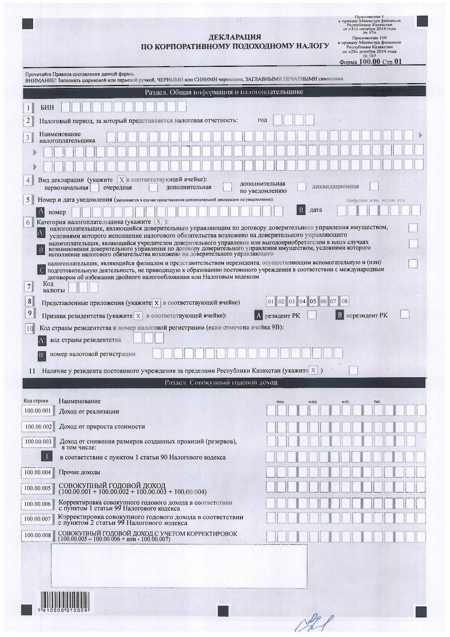

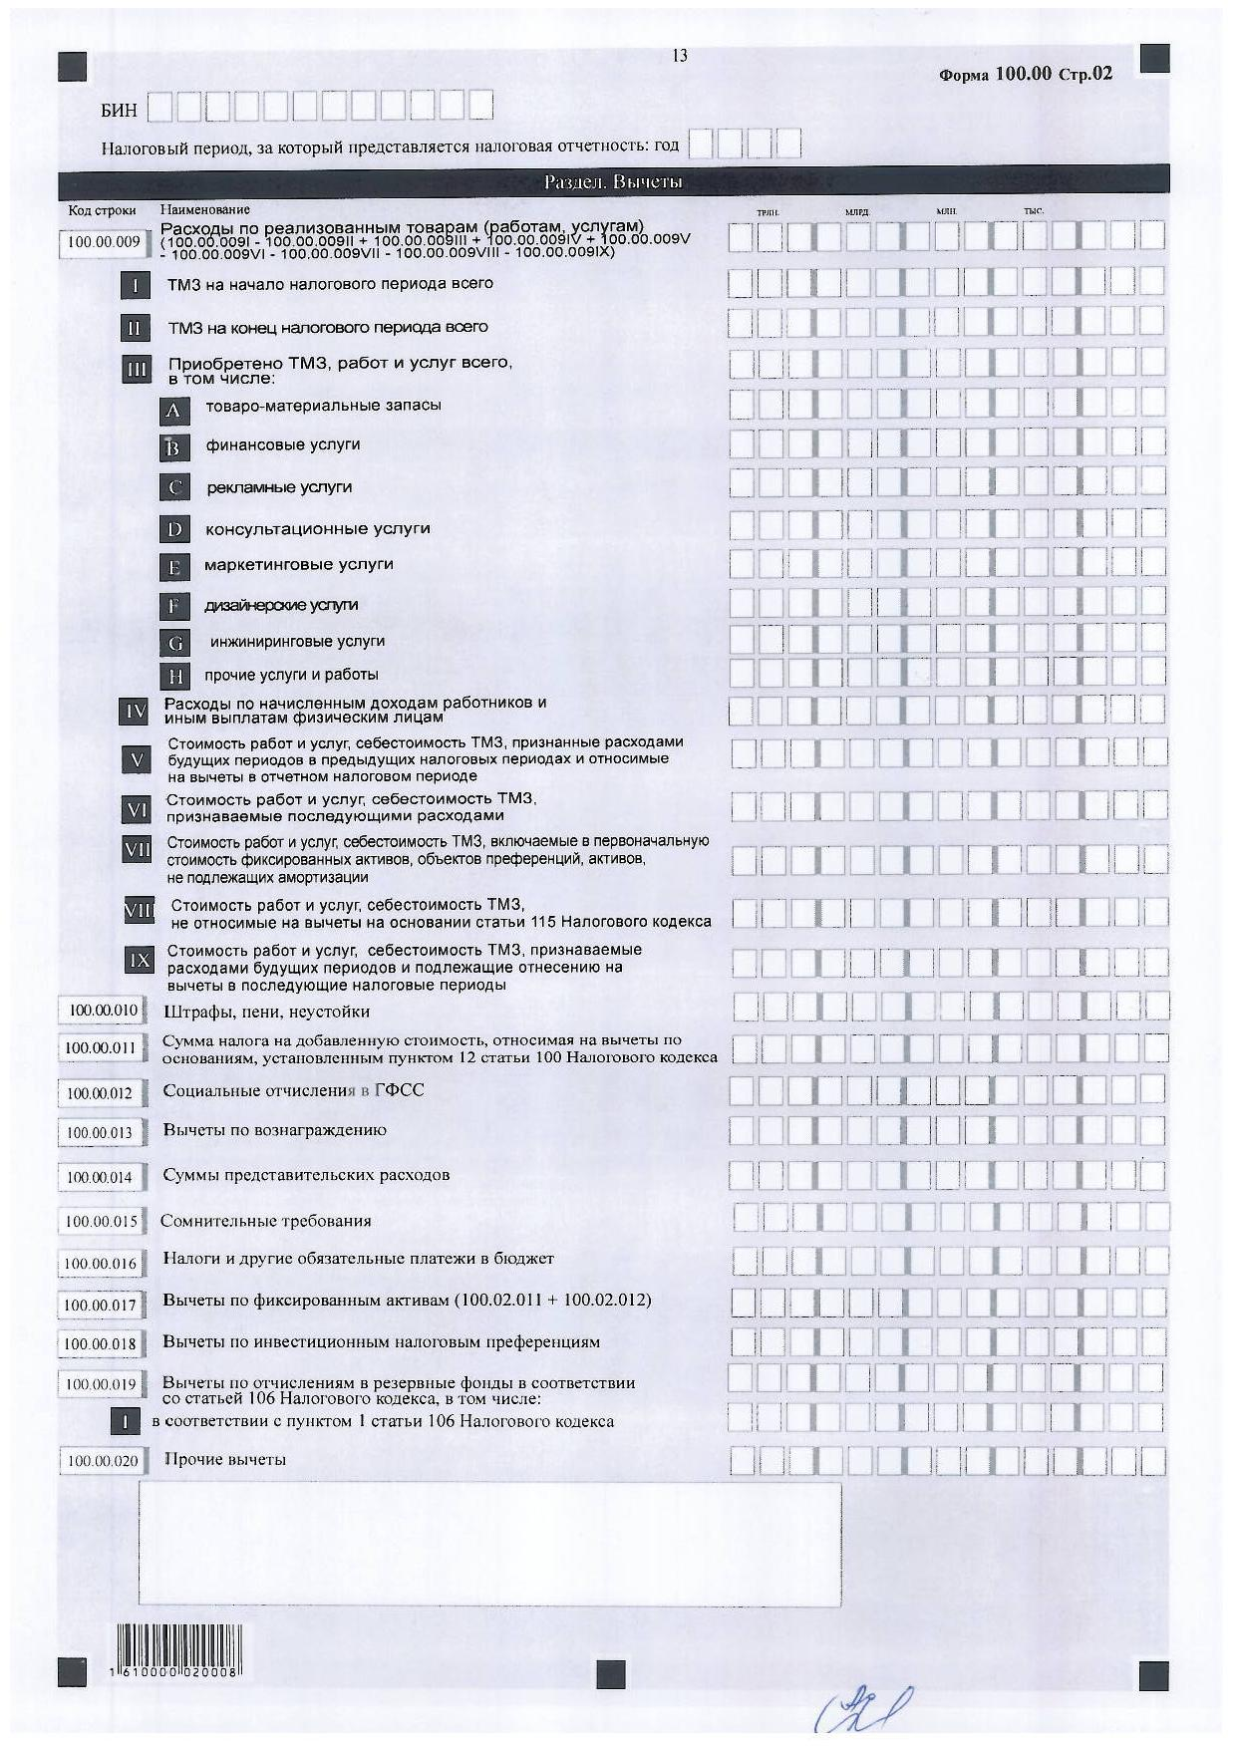

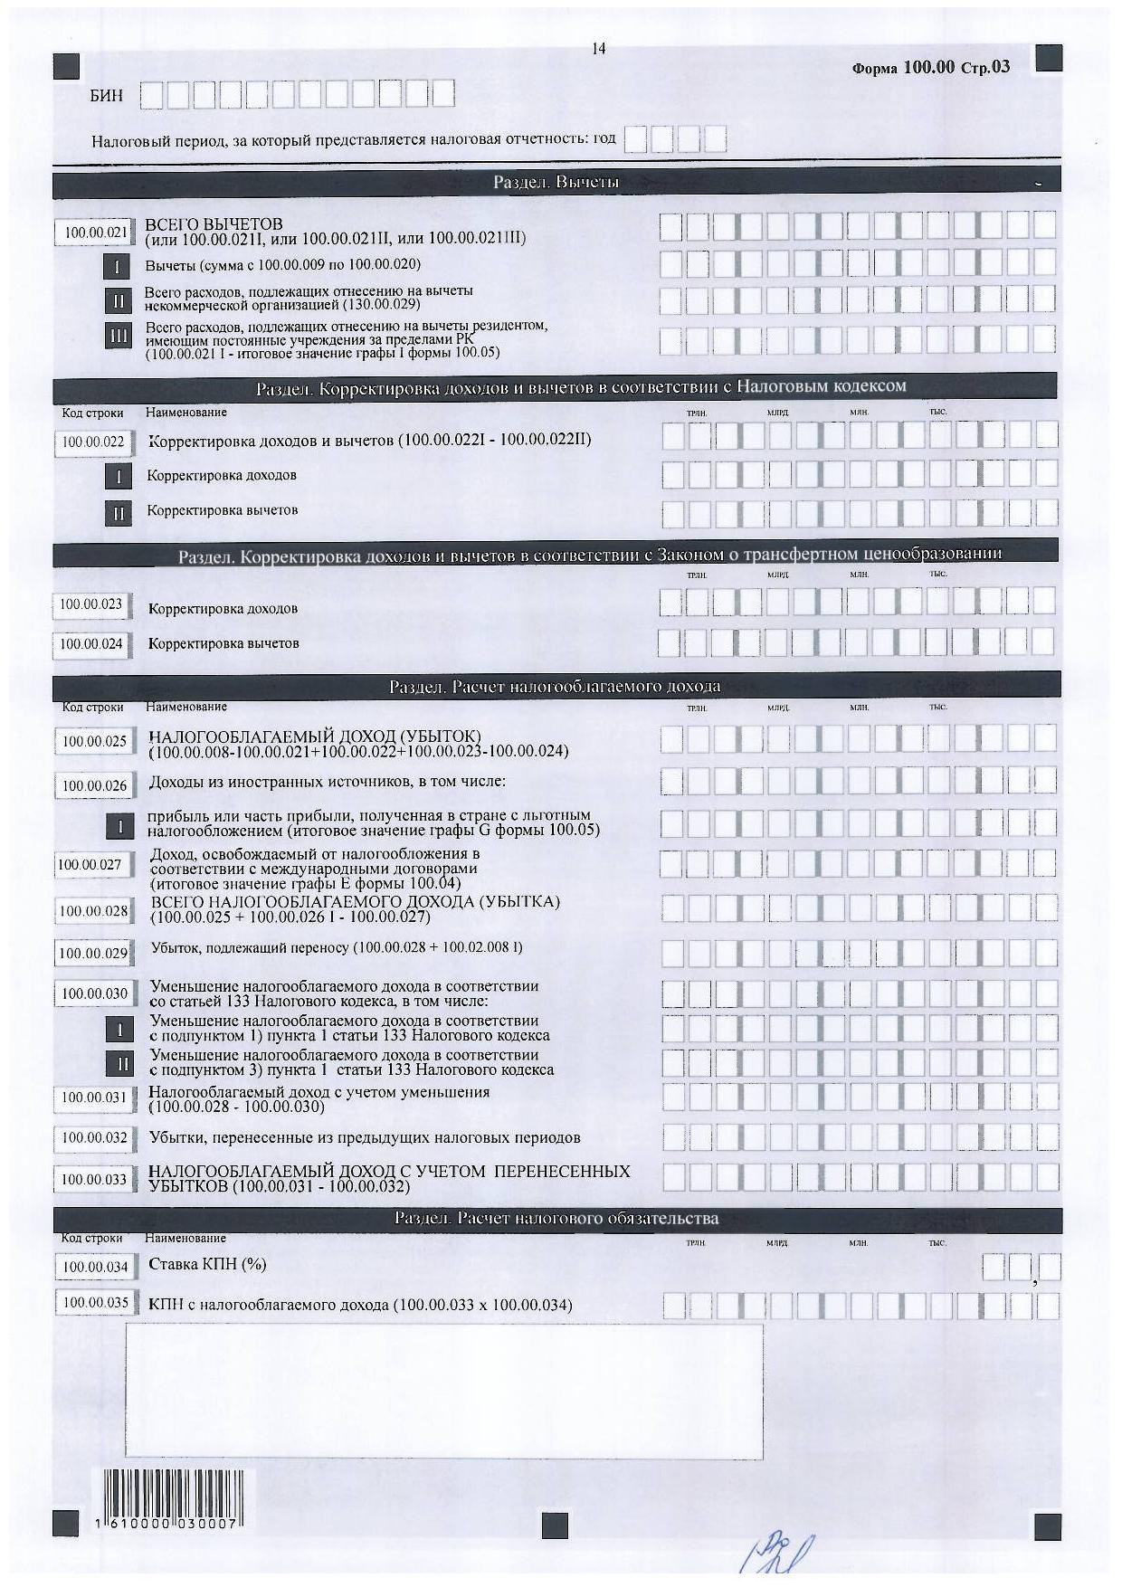

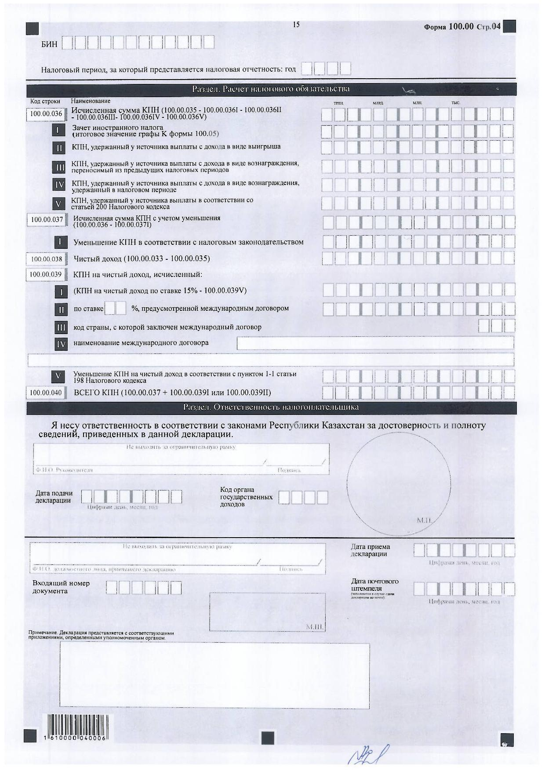

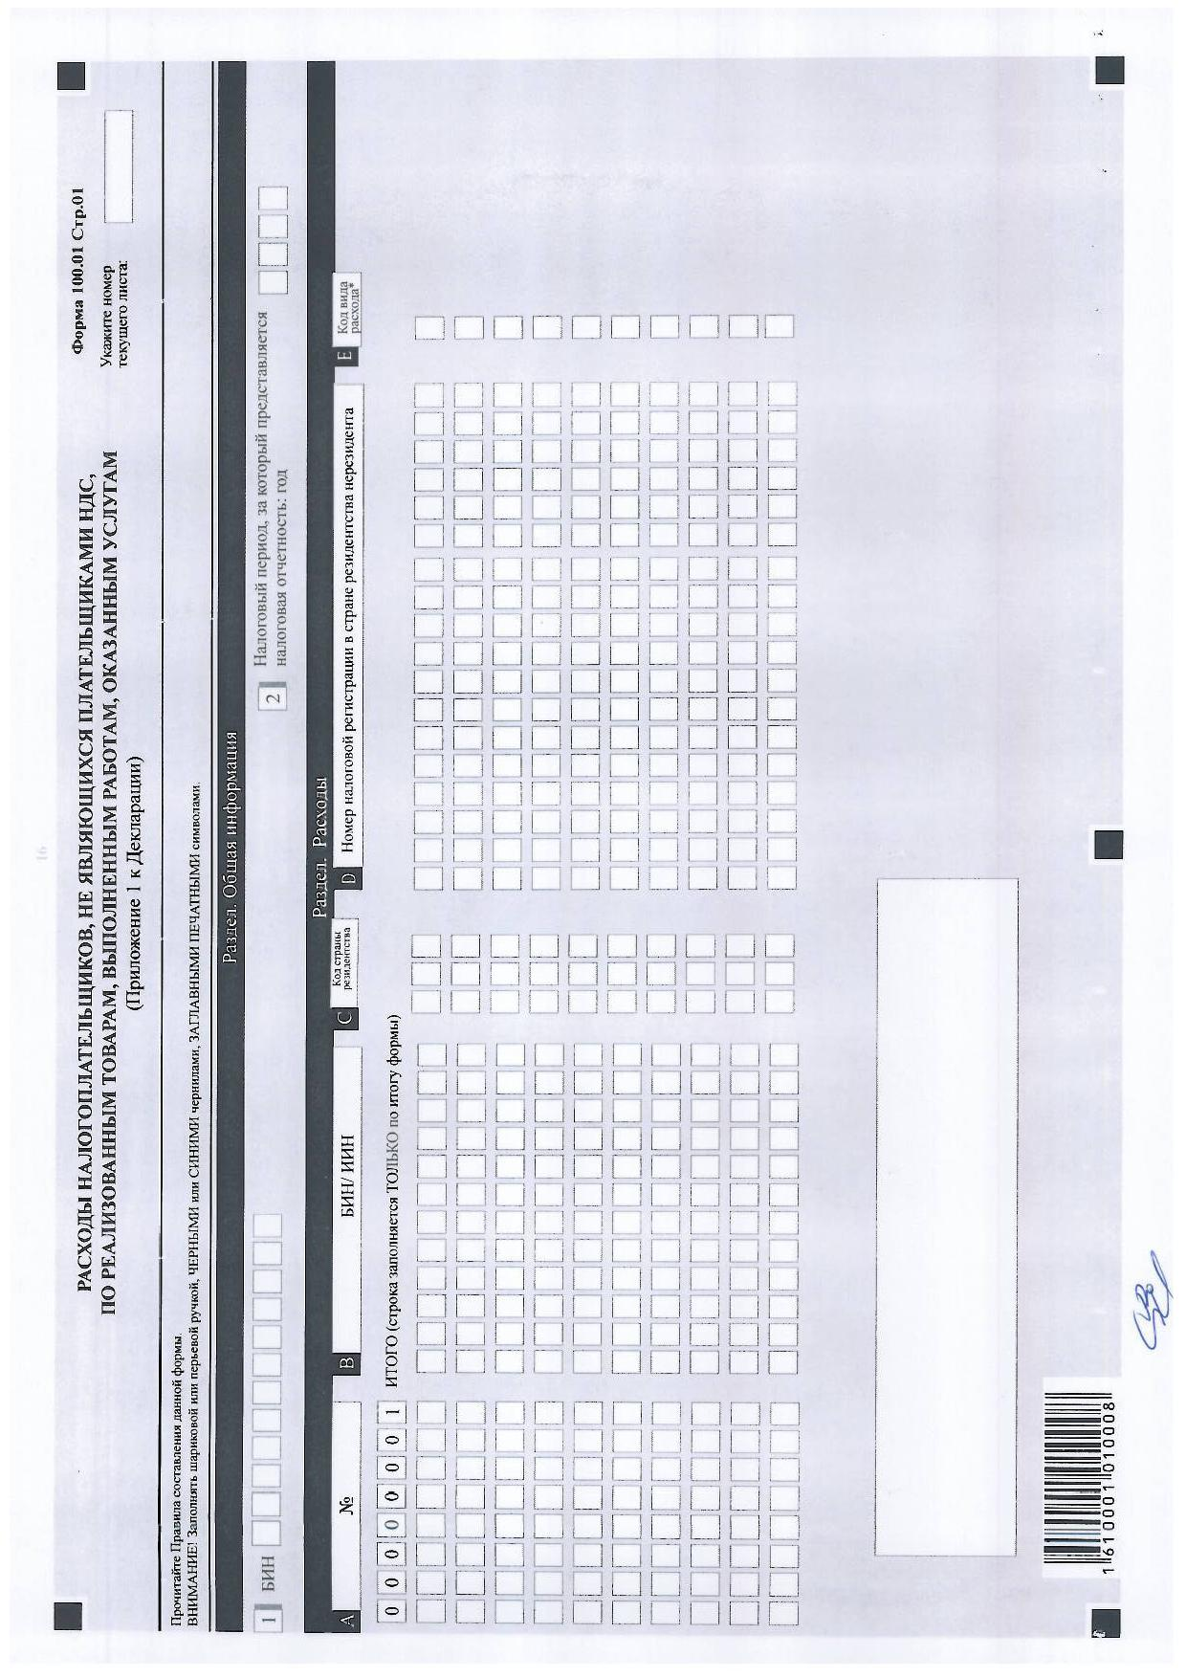

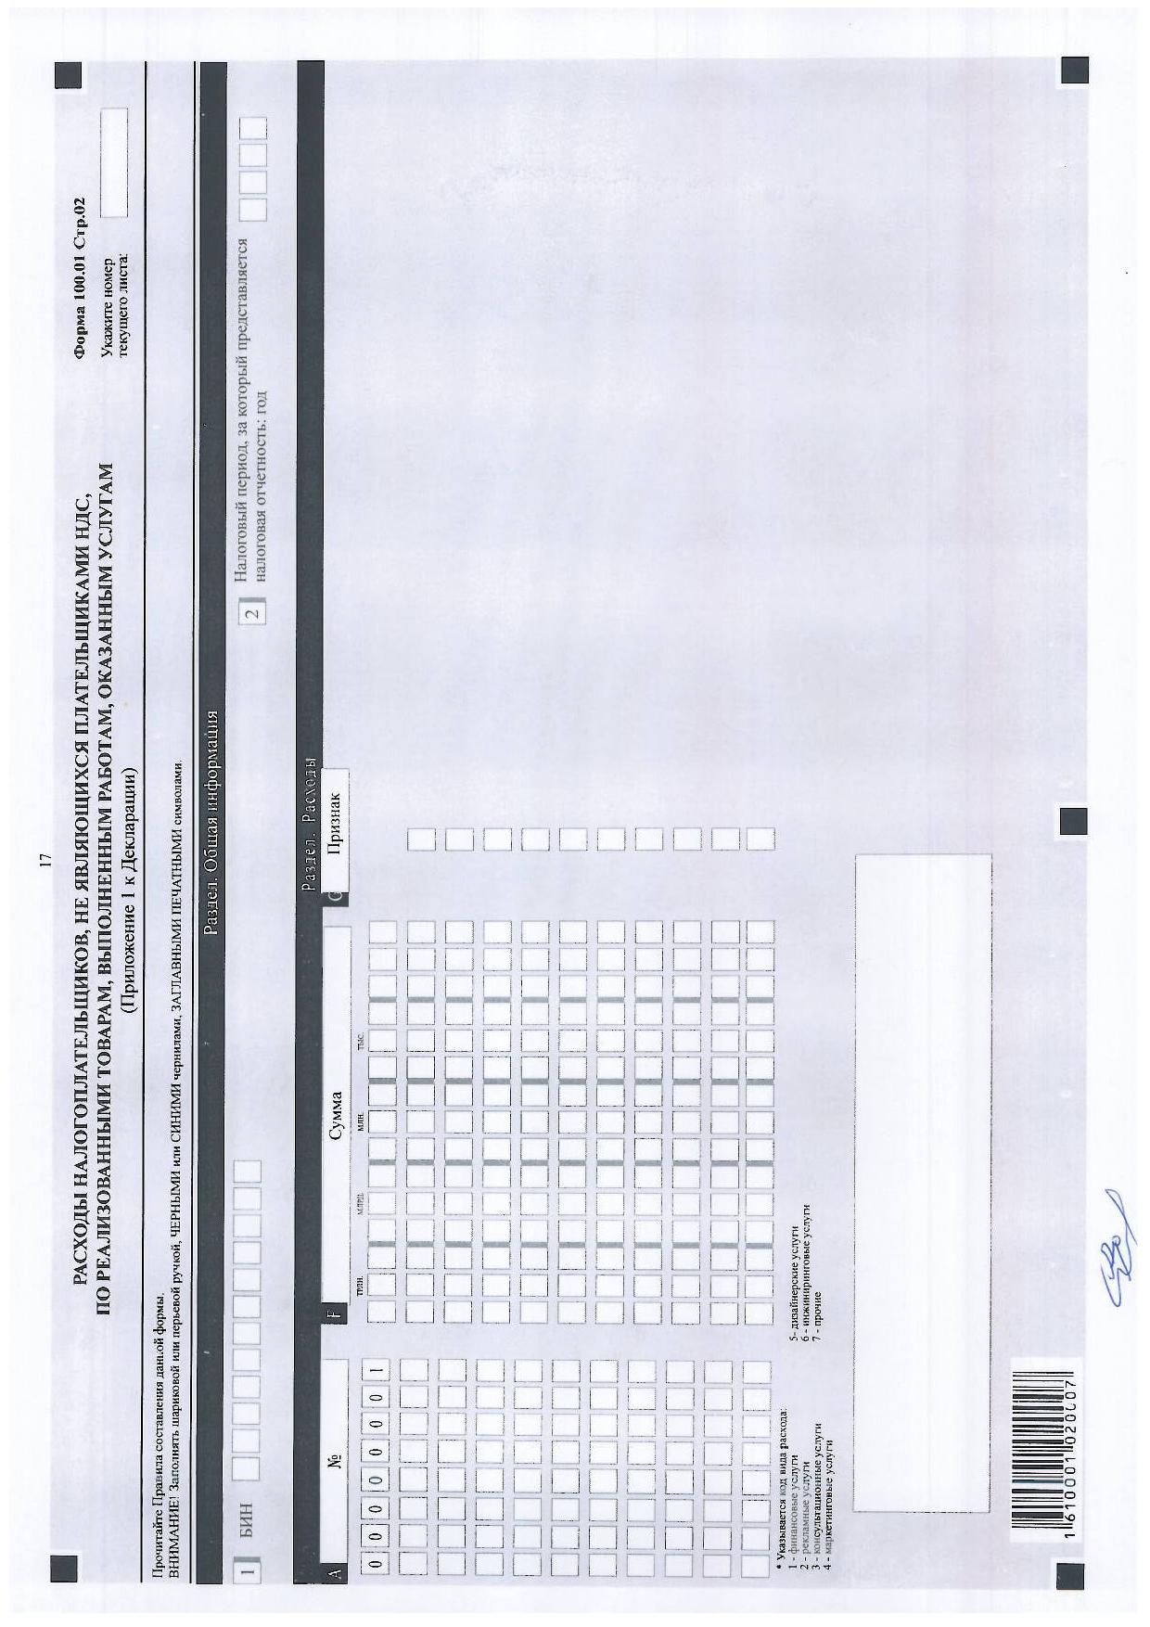

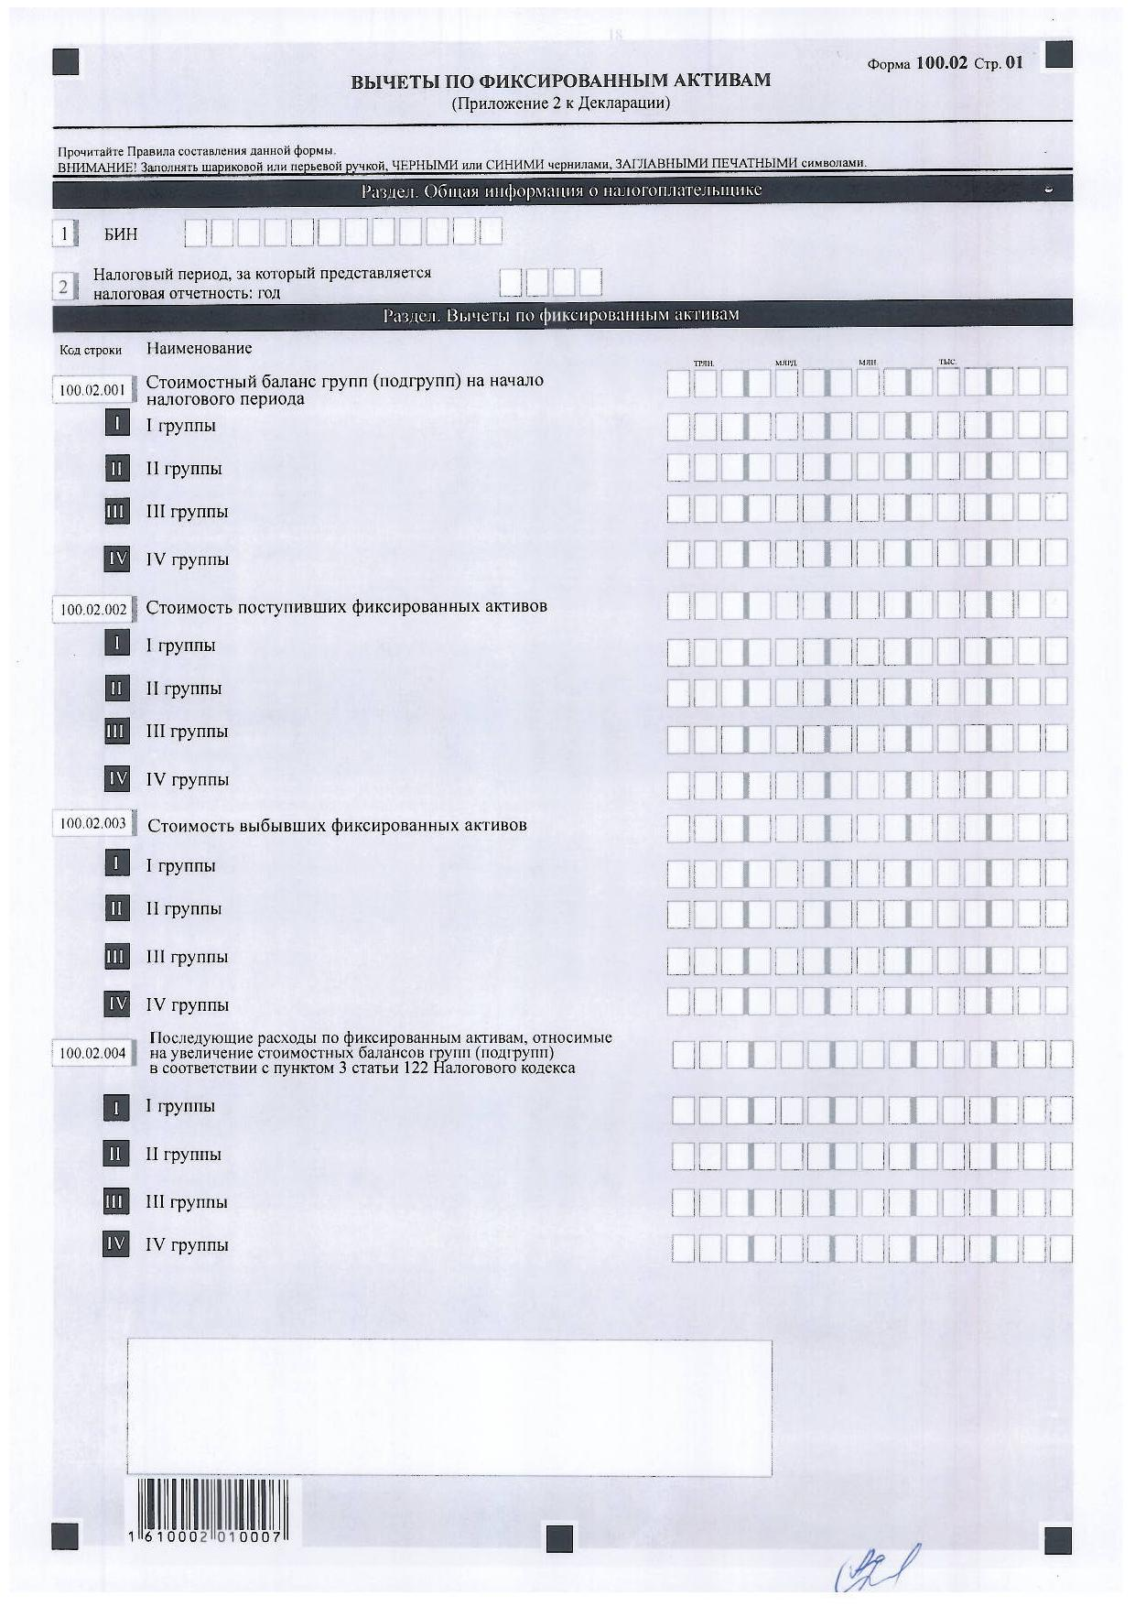

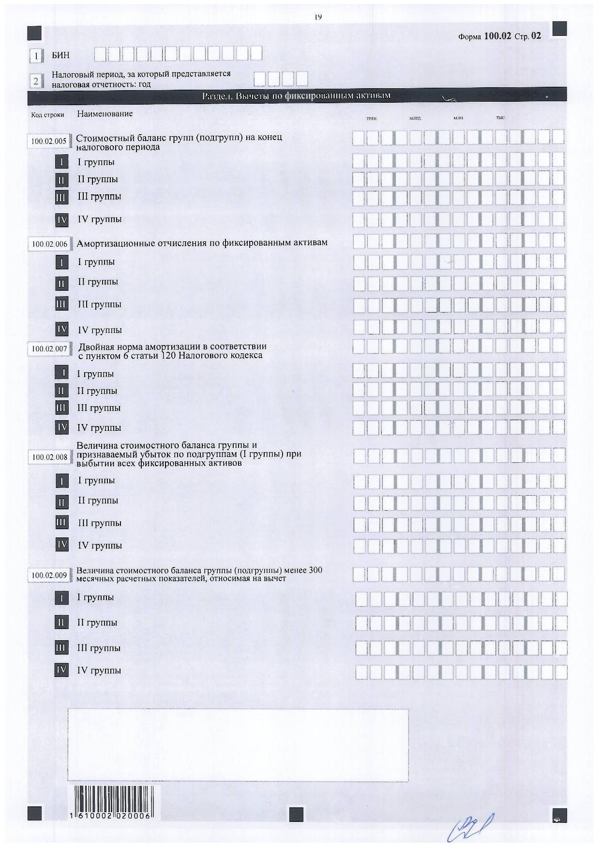

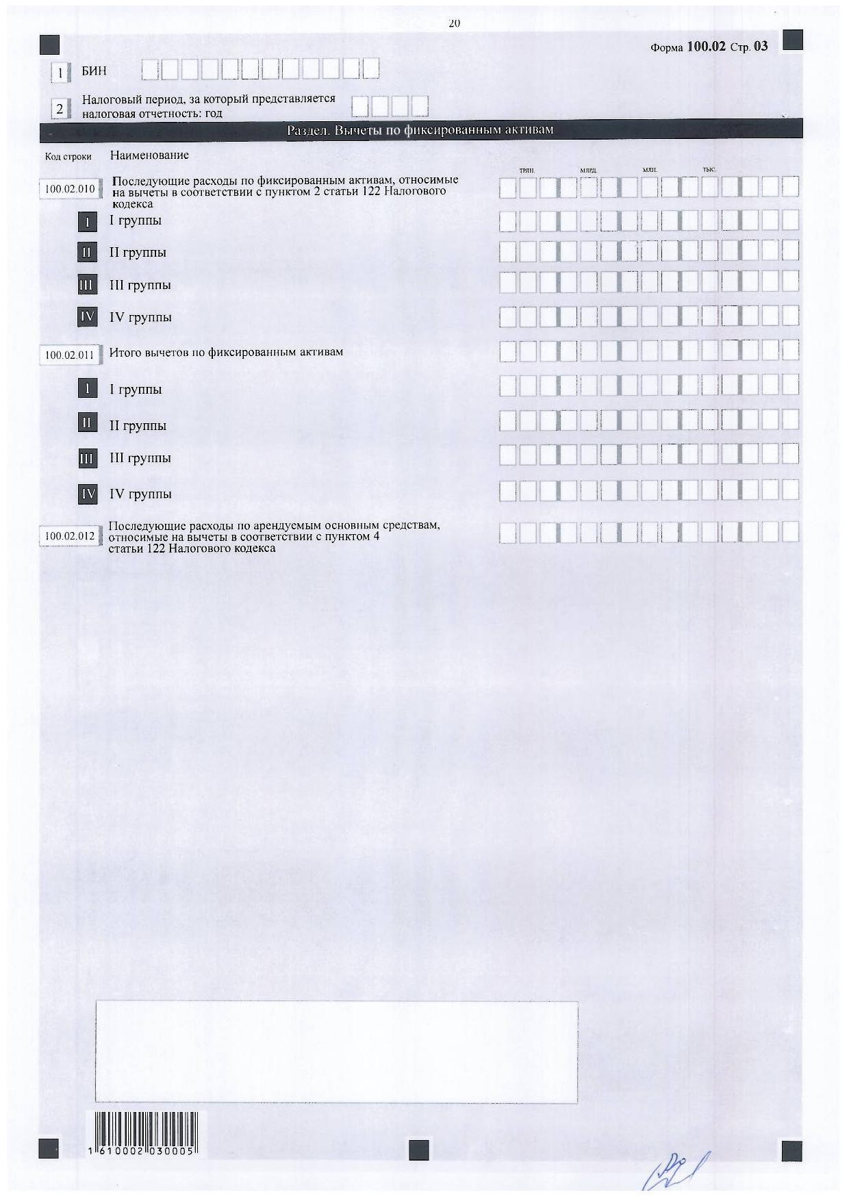

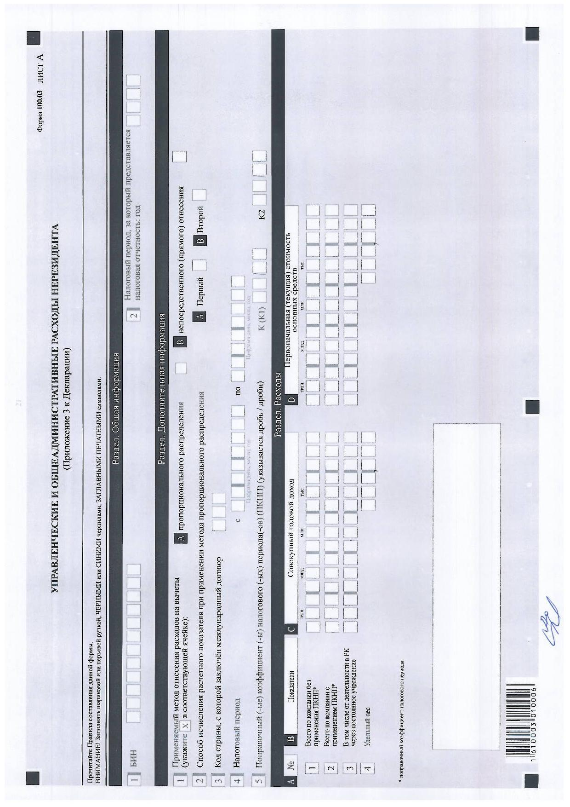

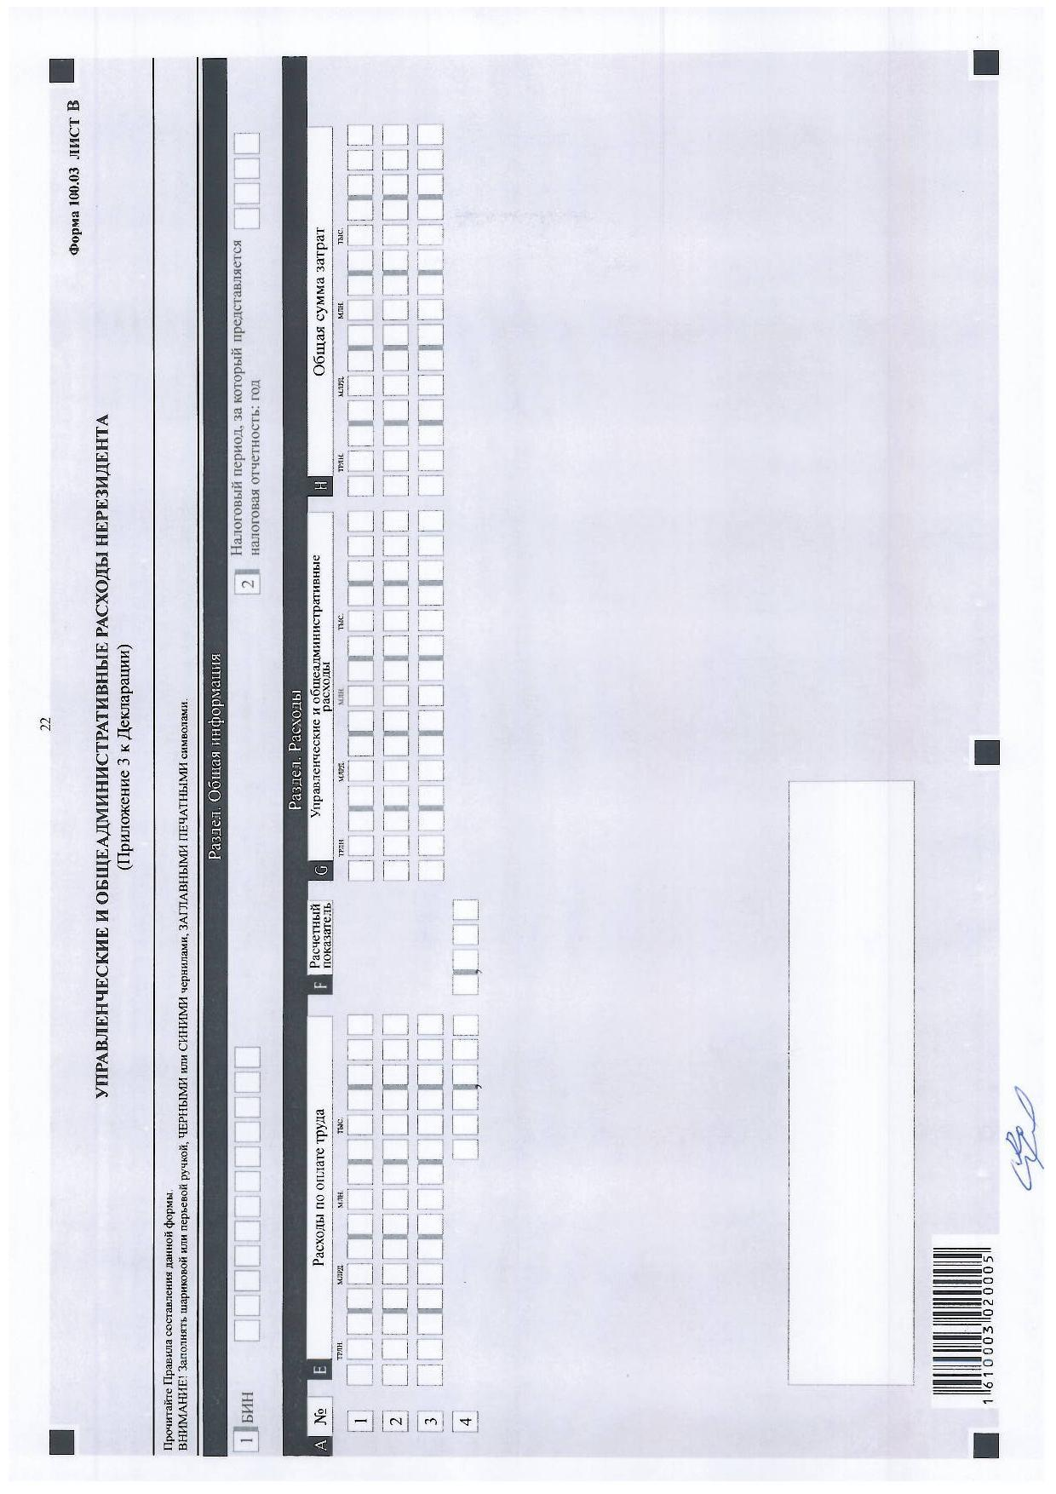

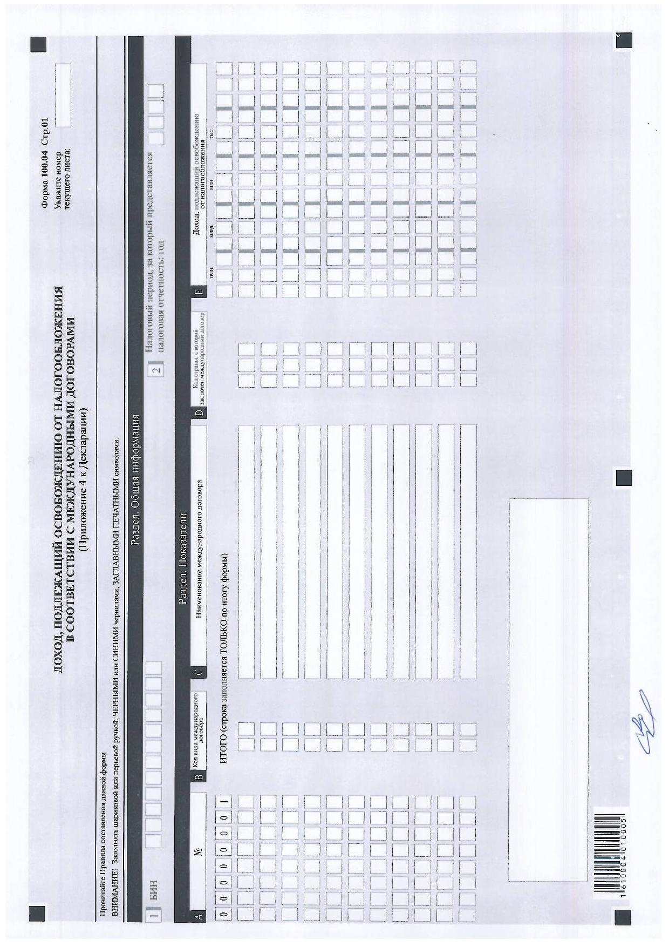

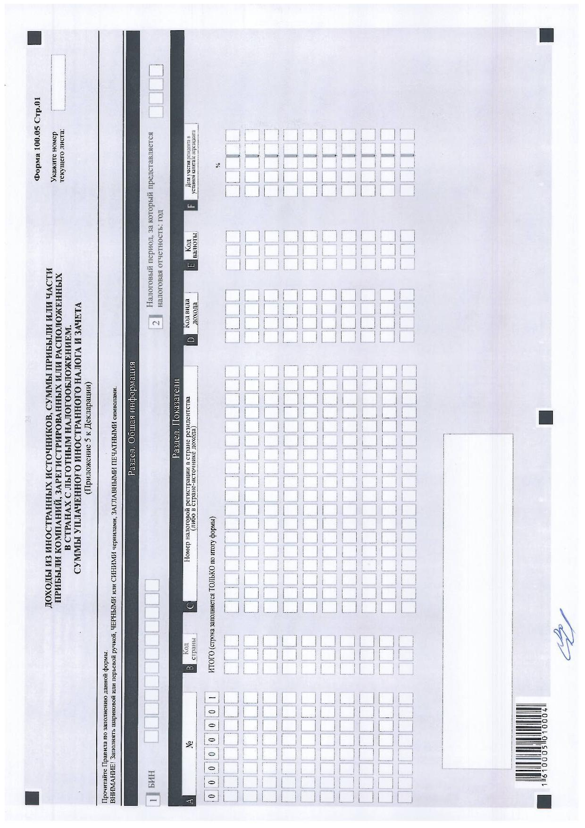

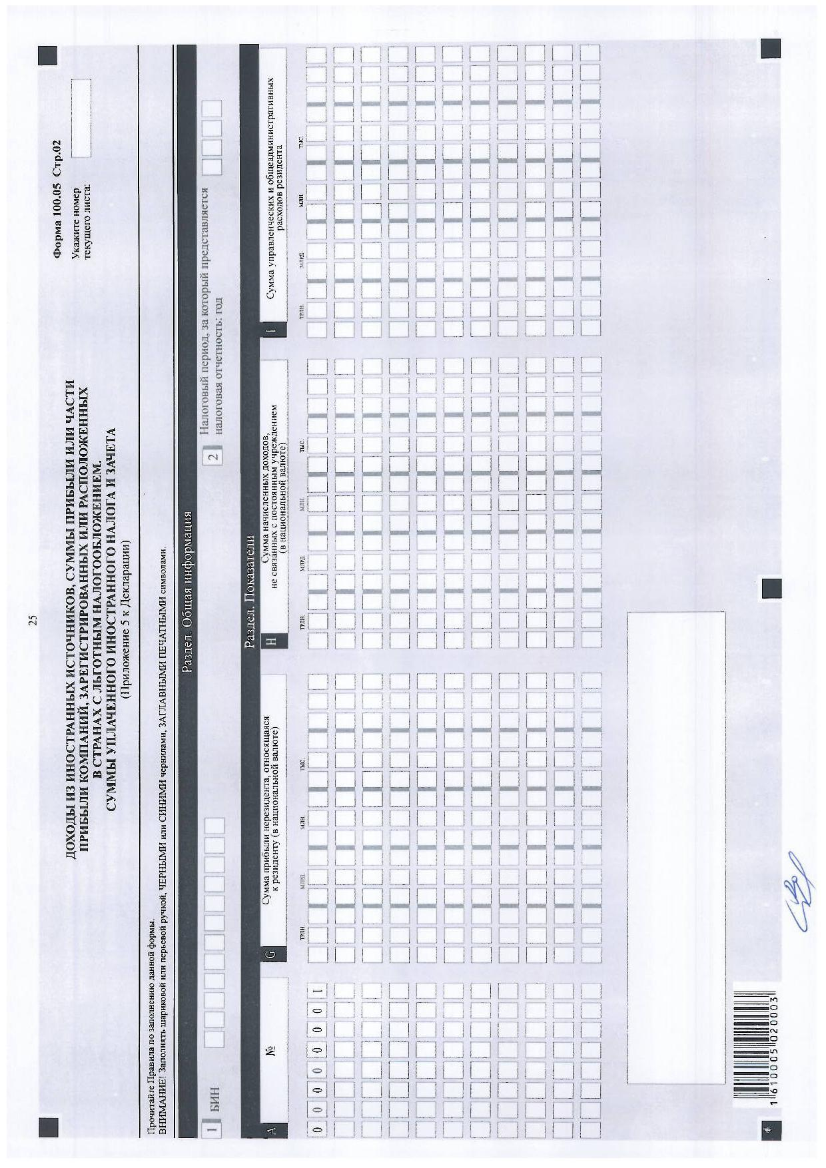

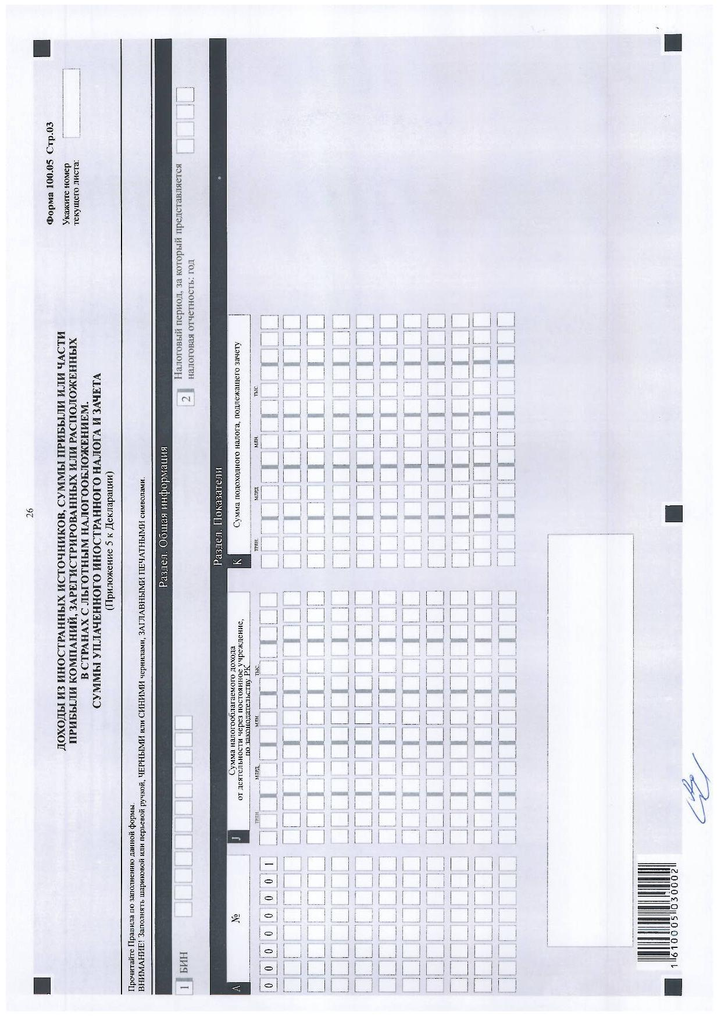

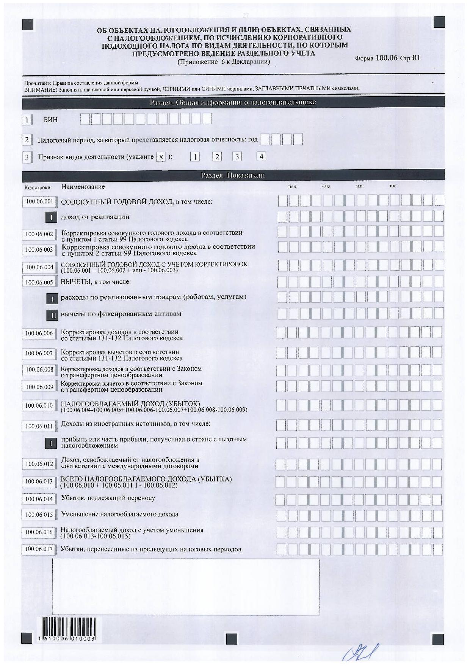

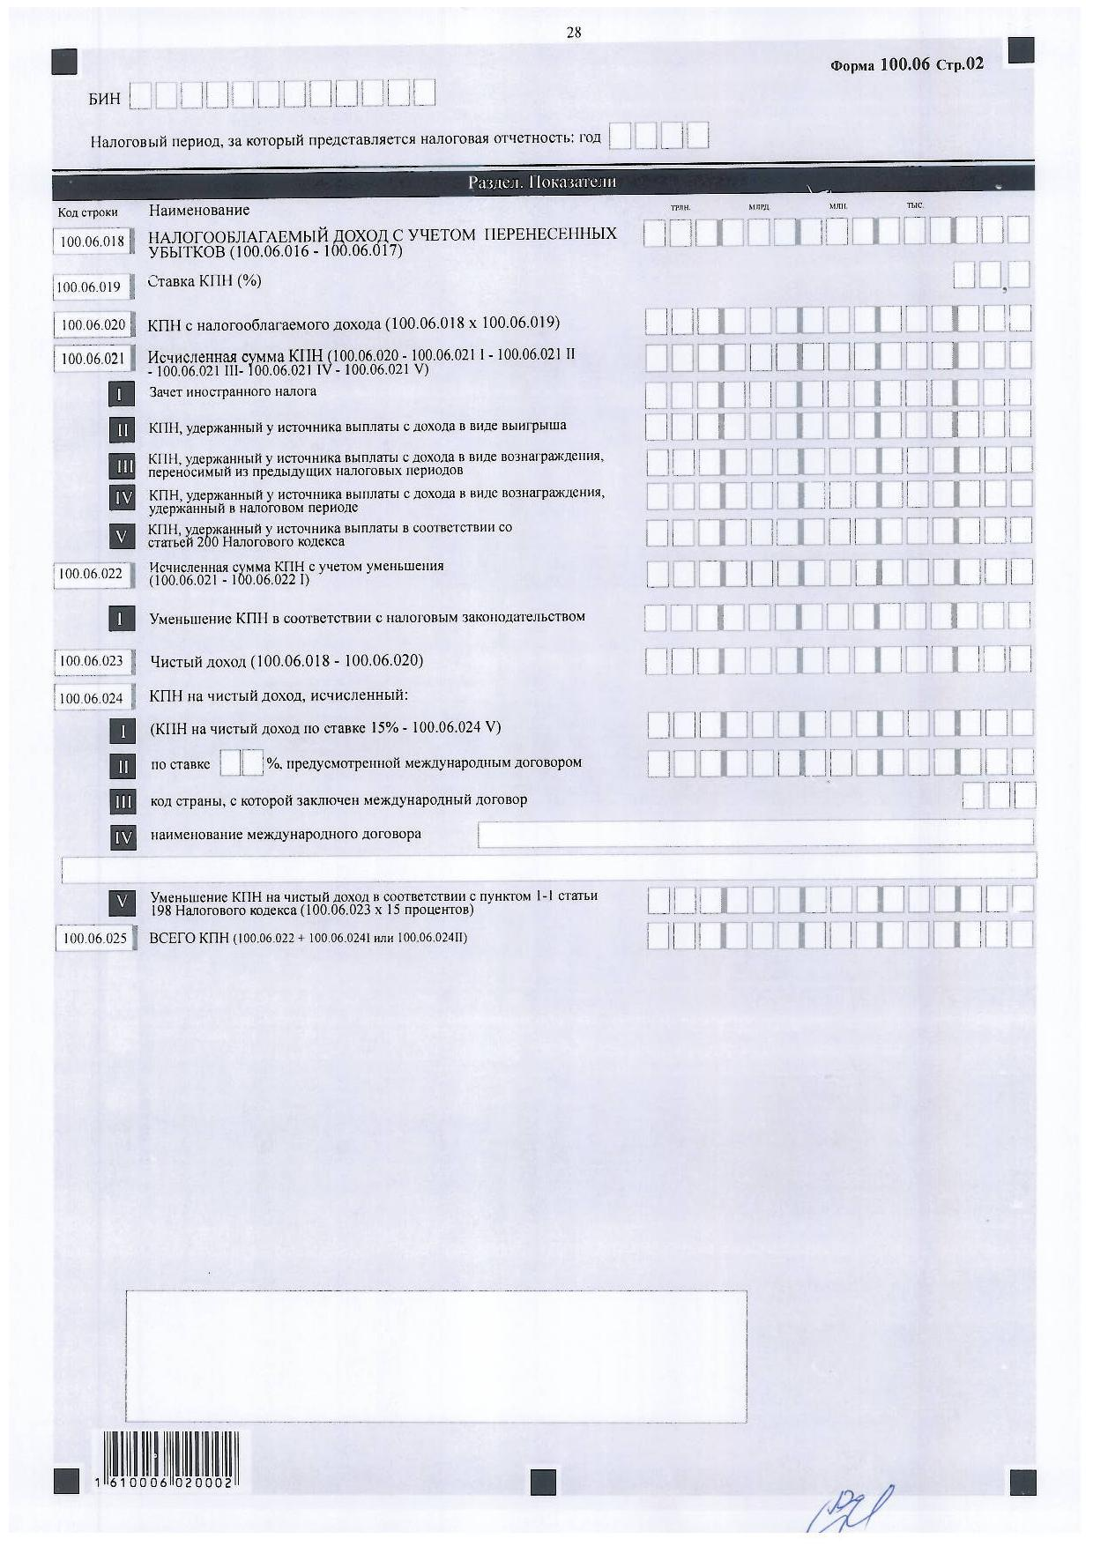

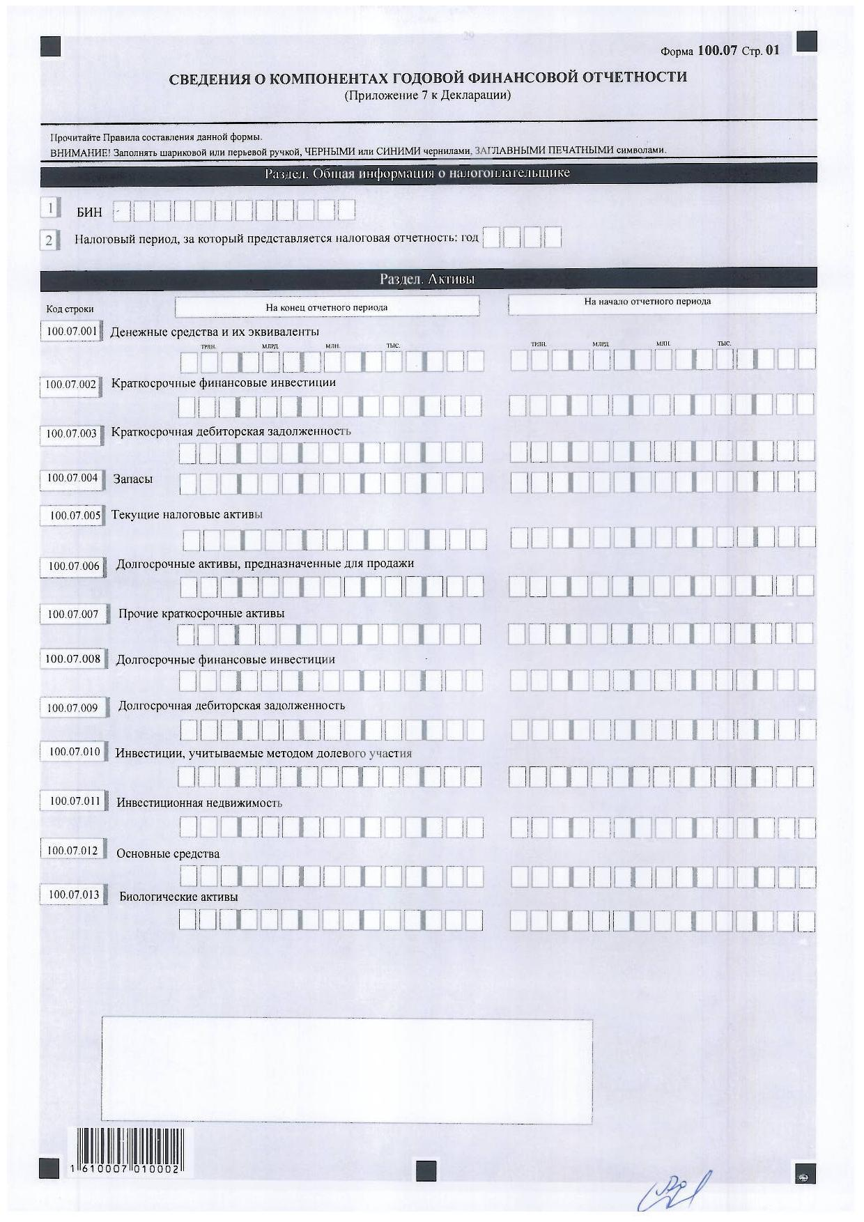

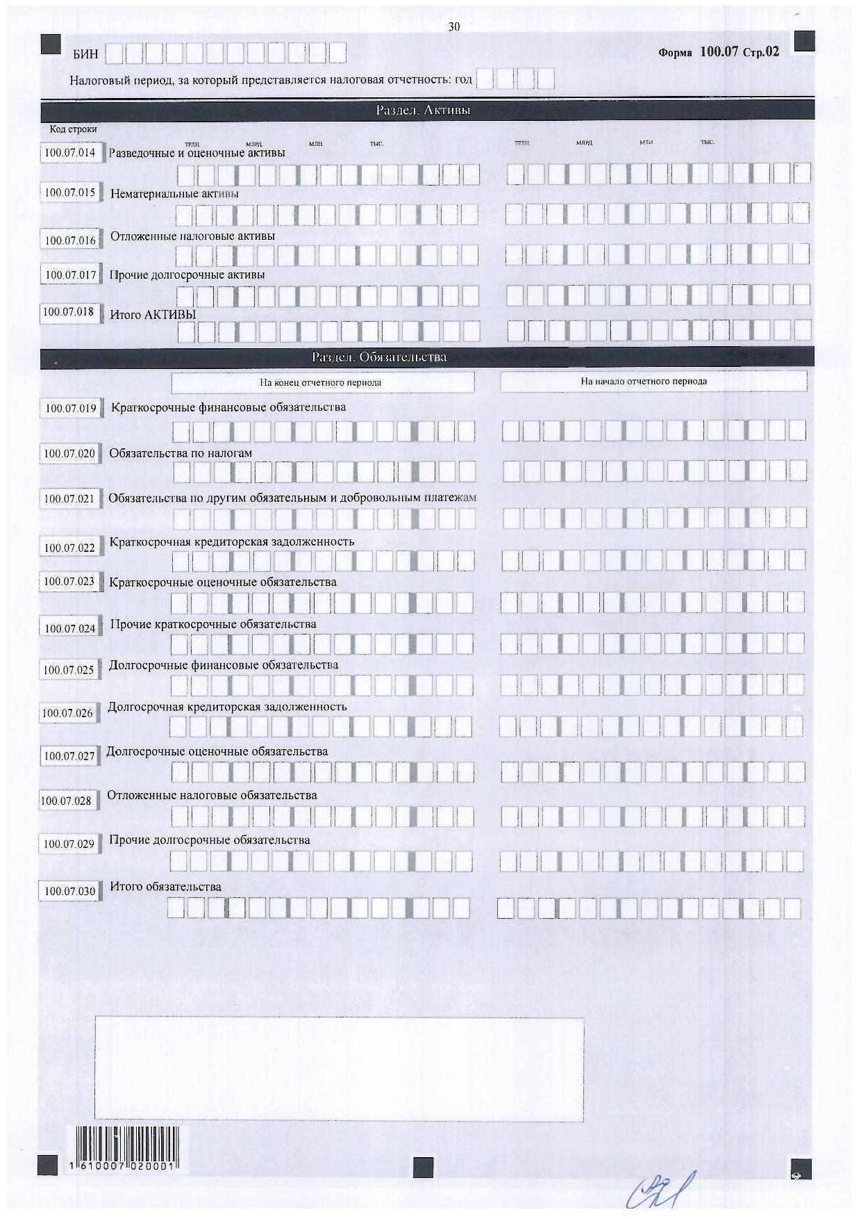

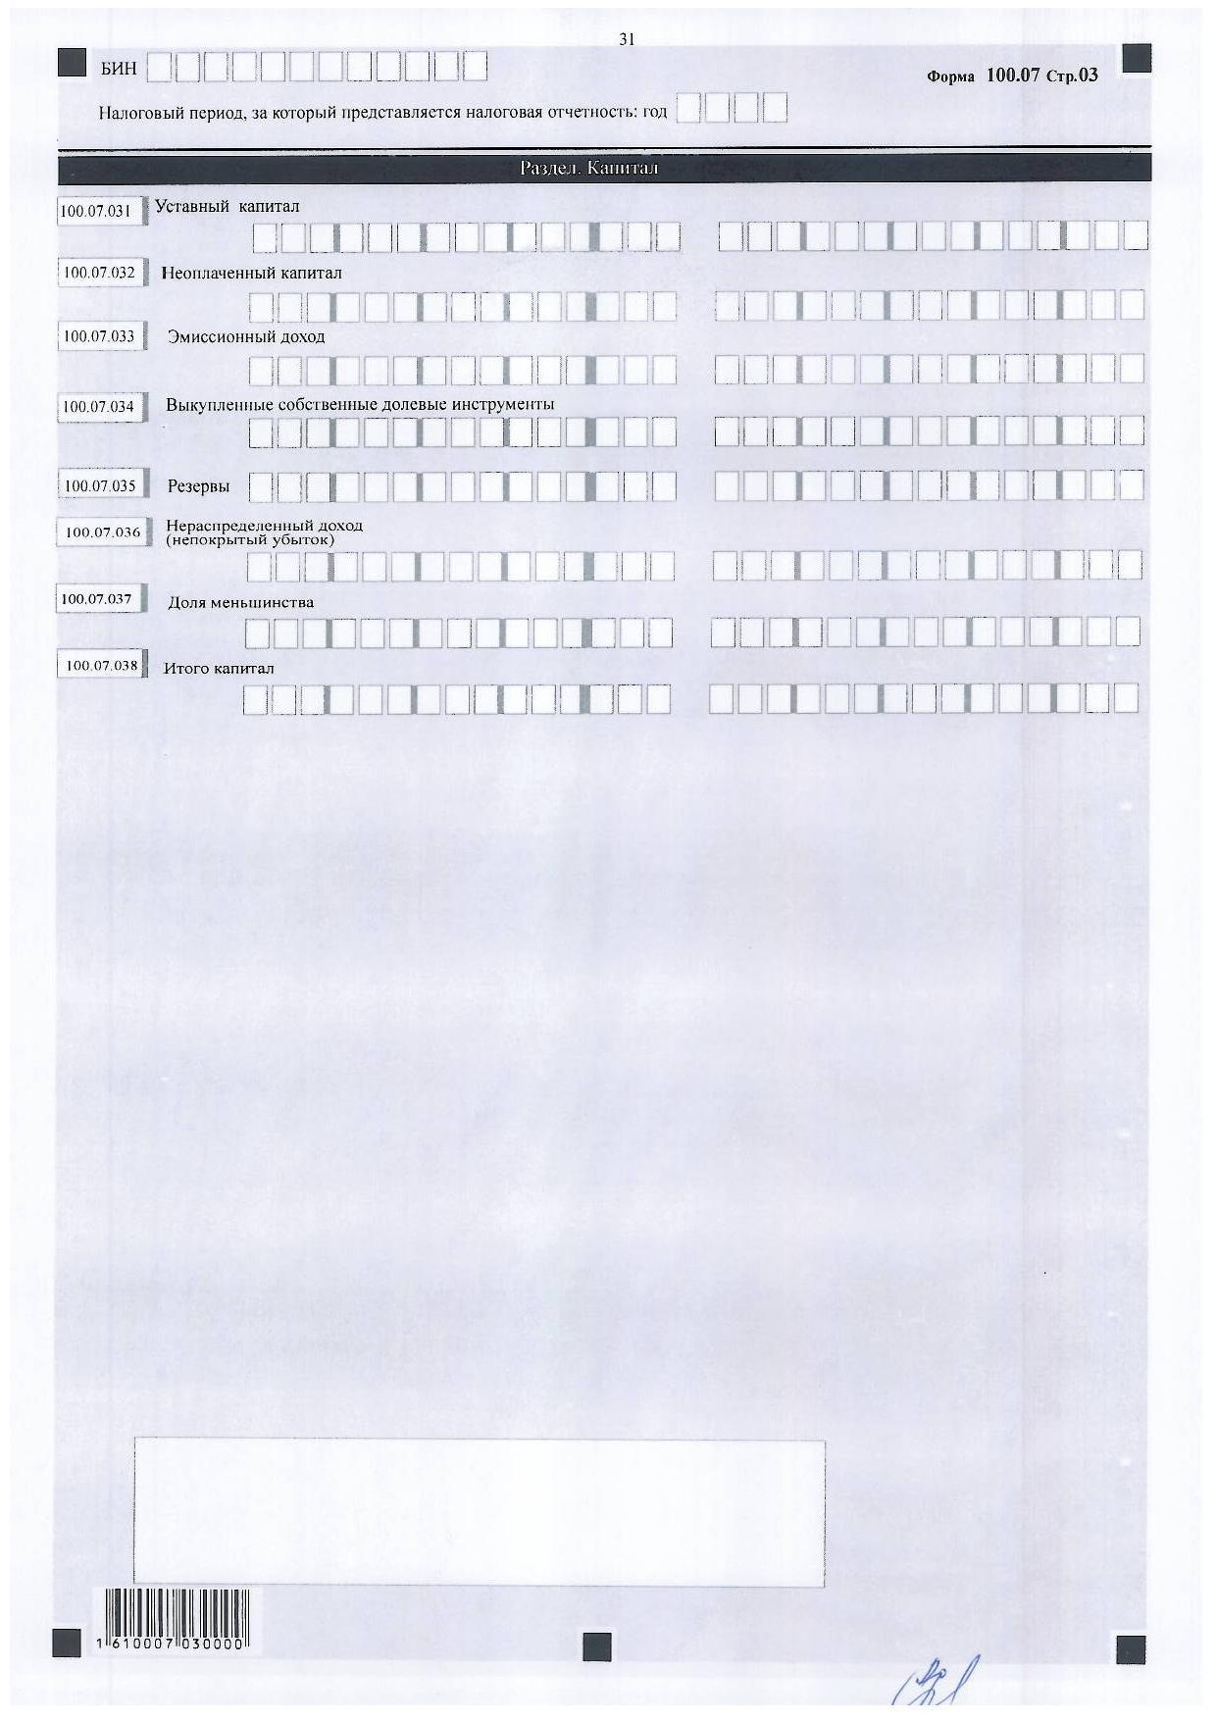

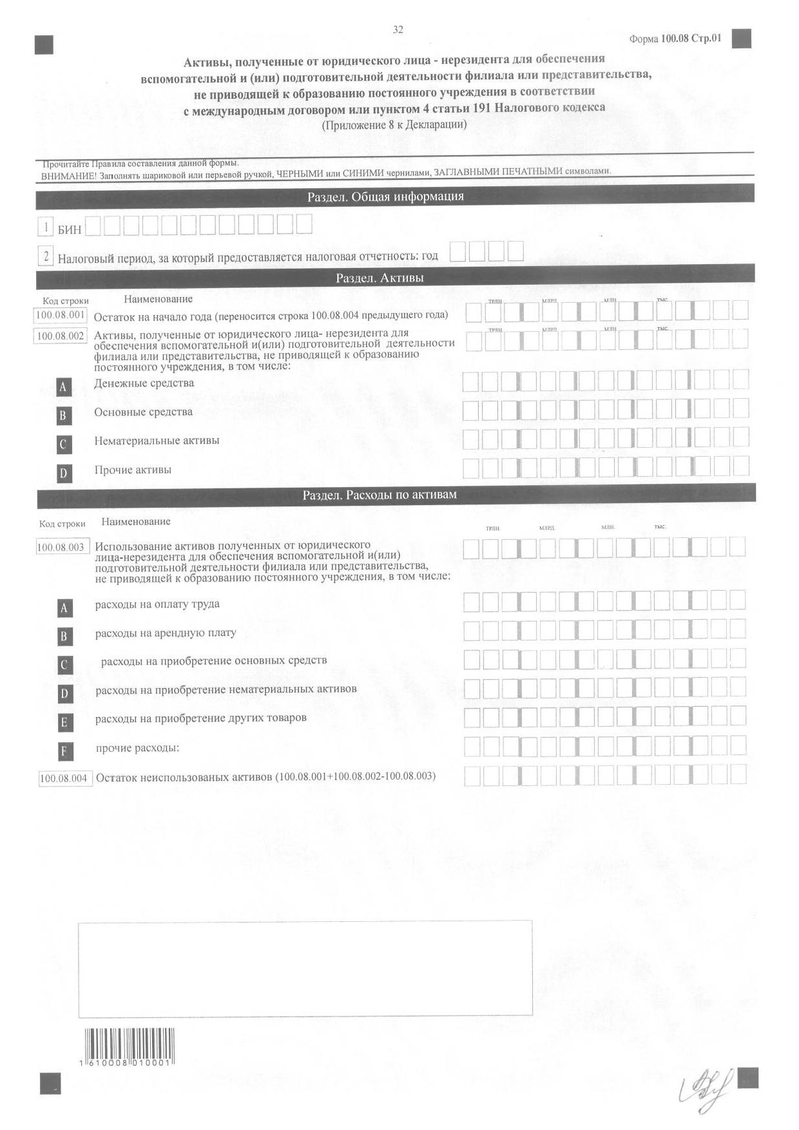

Приложение 2
к приказу Министра финансов
Республики Казахстан
от 31 октября 2016 года № 579
Приложение 101
к приказу Министра финансов
Республики Казахстан
от 25 декабря 2014 года № 587
Правила составления налоговой отчетности (декларации) по корпоративному подоходному налогу (форма 100.00)
Глава 1. Общие положения
1. Настоящие Правила составления налоговой отчетности (декларации) по корпоративному подоходному налогу (форма 100.00) (далее - Правила) разработаны в соответствии с Кодексом Республики Казахстан от 10 декабря 2008 года "О налогах и других обязательных платежах в бюджет" (Налоговый кодекс) и определяют порядок составления формы налоговой отчетности (декларации) по корпоративному подоходному налогу (далее - декларация), предназначенной для исчисления корпоративного подоходного налога (далее - КПН). Декларация составляется юридическими лицами-резидентами, юридическими лицами-нерезидентами, осуществляющими деятельность в Республике Казахстан через постоянное учреждение, за исключением:
государственных учреждений;
некоммерческих организаций, соответствующих условиям пункта 1 статьи 134 Налогового кодекса, по доходам, указанным в пункте 2 статьи 134 Налогового кодекса;
недропользователей, заполняющих декларацию по формам 110.00 или 150.00, за исключением сведений по деятельности, осуществляемой в рамках инвестиционного стратегического проекта, предусмотренной главой 17-2 Налогового кодекса.
2. Декларация состоит из самой декларации (форма 100.00) и приложений к ней (формы с 100.01 по 100.08), предназначенных для детального отражения информации об исчислении налогового обязательства.
3. При заполнении декларации не допускаются исправления, подчистки и помарки.
4. При отсутствии показателей соответствующие ячейки декларации не заполняются.
5. Приложения к декларации составляются при заполнении строк в декларации, требующих раскрытия соответствующих показателей.
6. Приложения к декларации не составляются при отсутствии данных, подлежащих отражению в них.
7. В случае превышения количества показателей в строках, имеющихся на листе приложения к декларации, дополнительно заполняется аналогичный лист приложения к декларации.
8. В настоящих Правилах применяются следующие арифметические знаки: "+" - плюс; "-" - минус; "х" - умножение; "/" - деление; "=" - равно.
9. Отрицательные значения сумм обозначаются знаком "-" в первой левой ячейке соответствующей строки (графы) декларации.
10. При составлении декларации:
1) на бумажном носителе - заполняется шариковой или перьевой ручкой, черными или синими чернилами, заглавными печатными символами или с использованием печатающего устройства;
2) на электронном носителе - заполняется в соответствии со статьей 68 Налогового кодекса.
11. Декларация в соответствии с пунктом 3 статьи 61 Налогового кодекса подписывается налогоплательщиком либо его представителем и заверяется печатью налогоплательщика либо его представителя, имеющего в установленных законодательством Республики Казахстан случаях печать со своим наименованием.
12. При представлении декларации:
1) в явочном порядке на бумажном носителе - составляется в двух экземплярах, один экземпляр возвращается налогоплательщику с отметкой органа государственных доходов;
2) по почте заказным письмом с уведомлением на бумажном носителе - налогоплательщик получает уведомление почтовой или иной организации связи;
3) в электронном виде - налогоплательщик (налоговый агент) получает уведомление о принятии или непринятии налоговой отчетности системой приема налоговой отчетности органов государственных доходов.
13. В разделах "Общая информация о налогоплательщике" приложений к декларации указываются соответствующие данные, отраженные в разделе "Общая информация о налогоплательщике" декларации.
Глава 2. Составление декларации (форма 100.00)
14. В разделе "Общая информация о налогоплательщике" налогоплательщик указывает следующие данные:
1) БИН - бизнес-идентификационный номер налогоплательщика;
2) налоговый период, за который представляется налоговая отчетность (год) - отчетный налоговый период, за который представляется декларация (указывается арабскими цифрами);
3) наименование налогоплательщика.
Указывается наименование юридического лица в соответствии с учредительными документами.
При исполнении налогового обязательства доверительным управляющим в строке указывается наименование юридического лица-доверительного управляющего в соответствии с учредительными документами;
4) вид декларации:
соответствующие ячейки отмечаются с учетом отнесения декларации к видам налоговой отчетности, указанным в статье 63 Налогового кодекса;
5) номер и дата уведомления:
строки заполняются в случае представления вида декларации, предусмотренного подпунктом 4) пункта 3 статьи 63 Налогового кодекса;
6) категория налогоплательщика:
ячейки отмечаются в случае, если налогоплательщик относится к одной из категорий, указанных в строке A, B или С;
7) код валюты:
указывается код валюты согласно пункту 42 настоящих Правил;
8) представленные приложения:
отмечается номер представленного налогоплательщиком приложения к декларации;
9) признак резидентства:
ячейка А отмечается налогоплательщиком-резидентом Республики Казахстан;
ячейка В отмечается налогоплательщиком-нерезидентом Республики Казахстан;
10) код страны резидентства и номер налоговой регистрации.
Заполняется в случае, если декларация составляется налогоплательщиком-нерезидентом Республики Казахстан, при этом:
в строке А указывается код страны резидентства нерезидента согласно пункту 43 настоящих Правил;
в строке В указывается номер налоговой регистрации в стране резидентства нерезидента;
11) наличие постоянного учреждения за пределами Республики Казахстан.
Ячейка отмечается резидентом Республики Казахстан, имеющим постоянное учреждение за пределами Республики Казахстан.
15. В разделе "Совокупный годовой доход":
1) в строке 100.00.001 указывается сумма дохода от реализации, определяемая в соответствии со статьей 86 Налогового кодекса, а также сумма дохода страховой, перестраховочной организации, определяемая в соответствии со статьей 89-1 Налогового кодекса;
2) в строке 100.00.002 указывается сумма дохода от прироста стоимости, определяемая в соответствии со статьей 87 Налогового кодекса;
3) в строке 100.00.003 указывается сумма дохода от снижения размеров провизий (резервов), определяемая в соответствии со статьей 90 Налогового кодекса. Данная строка включает в себя также строку 100.00.003 I:
в строке 100.00.003 I указывается сумма дохода от снижения размеров провизий (резервов), определяемая в соответствии с пунктом 1 статьи 90 Налогового кодекса;
4) в строке 100.00.004 указывается сумма прочих доходов налогоплательщика, включаемых в совокупный годовой доход в соответствии с Налоговым кодексом;
5) в строке 100.00.005 указывается общая сумма совокупного годового дохода. Определяется как 100.00.001 + 100.00.002 + 100.00.003 + 100.00.004;
6) в строке 100.00.006 указывается сумма корректировки совокупного годового дохода, осуществляемая в соответствии с пунктом 1 статьи 99 Налогового кодекса;
7) в строке 100.00.007 указывается сумма корректировки совокупного годового дохода, осуществляемая в соответствии с пунктом 2 статьи 99 Налогового кодекса. Значение данной строки может иметь отрицательное значение;
8) в строке 100.00.008 указывается сумма совокупного годового дохода с учетом корректировок, определяемая как разница строк 100.00.005 и 100.00.006, увеличенная на строку 100.00.007 (в случае, если значение данной строки положительное) или уменьшенная на строку 100.00.007 (в случае, если значение данной строки отрицательное) (100.00.005 - 100.00.006) + (-) 100.00.007).
16. В разделе "Вычеты":
1) в строке 100.00.009 указывается себестоимость реализованных (использованных) товаров, стоимость приобретенных работ, услуг, относимые на вычеты в соответствии с пунктом 1 статьи 100 Налогового кодекса. Определяется как 100.00.009 I - 100.00.009 II + 100.00.009 III + 100.00.009 IV + 100.00.009 V - 100.00.009 VI - 100.00.009 VII - 100.00.009 VIII - 100.00.009 IX;
в строке 100.00.009 I указывается балансовая стоимость товарно-материальных запасов на начало налогового периода. Указанная строка заполняется согласно данным, определенным по бухгалтерскому балансу на начало налогового периода. У налогоплательщика, представляющего свою первоначальную декларацию, ТМЗ на начало налогового периода могут отсутствовать;
строка 100.00.009 II заполняется согласно данным бухгалтерского баланса на конец налогового периода. В ликвидационной декларации, представляемой налогоплательщиком в течение налогового периода, строка 100.00.009 II заполняется на основании данных ликвидационного баланса;
в строке 100.00.009 III указывается стоимость:
поступивших в течение налогового периода ТМЗ, в том числе приобретенных, полученных безвозмездно, в результате реорганизации путем присоединения, в качестве вклада в уставный капитал, а также поступивших по иным основаниям;
выполненных работ и оказанных услуг сторонними организациями, индивидуальными предпринимателями, частными нотариусами, адвокатами, физическими лицами.
Определяется сложением значений строк с 100.00.009 III А по 100.00.009 III H (100.00.009 III А + 100.00.009 III B + 100.00.009 III C + 100.00.009 III D + 100.00.009 III E + 100.00.009 III F + 100.00.009 III G + 100.00.009 III H):
в строке 100.00.009 III А указывается себестоимость приобретенных, безвозмездно полученных в течение отчетного налогового периода налогоплательщиком ТМЗ;
в строке 100.00.009 III B указывается стоимость финансовых услуг;
в строке 100.00.009 III С указывается стоимость рекламных услуг;
в строке 100.00.009 III D указывается стоимость консультационных услуг;
в строке 100.00.009 III E указывается стоимость маркетинговых услуг;
в строке 100.00.009 III F указывается стоимость дизайнерских услуг;
в строке 100.00.009 III G указывается стоимость инжиниринговых услуг;
в строке 100.00.009 III H указываются стоимость приобретенных в течение отчетного налогового периода прочих работ и услуг. Данная строка не включает суммы расходов по приобретенным работам, услугам, относимые на вычеты по строкам с 100.00.010 по 100.00.019 декларации;
в строке 100.00.009 IV указывается сумма расходов по начисленным доходам работников и иным выплатам физическим лицам, относимые на вычеты;
в строке 100.00.009 V указываются стоимость работ и услуг, себестоимость ТМЗ, которые были признаны расходами будущих периодов в предыдущих налоговых периодах и относятся на вычеты в отчетном налоговом периоде;
в строке 100.00.009 VI указываются стоимость работ и услуг, себестоимость ТМЗ, которые признаются последующими расходами по фиксированным активам, арендуемым основным средствам, объектам преференций;
в строке 100.00.009 VII указываются стоимость работ и услуг, себестоимость ТМЗ, которые включаются в первоначальную стоимость фиксированных активов, объектов преференций, активов, не подлежащих амортизации;
в строке 100.00.009 VIII указываются стоимость работ и услуг, себестоимость ТМЗ, не относимые на вычеты на основании подпунктов 1) - 14) статьи 115 Налогового кодекса, за исключением стоимости, отражаемой по строке 100.00.009 VII, в том числе сумма расходов по естественной убыли ТМЗ, сумма расходов, не подлежащая отнесению на вычеты в соответствии с пунктом 15 статьи 100 Налогового кодекса. Кроме того, по данной строке отражается себестоимость ТМЗ, которая относится на вычеты по строкам с 100.00.010 по 100.00.019 декларации;
в строке 100.00.009 IX указываются стоимость работ и услуг, себестоимость ТМЗ, которые были признаны в отчетном налоговом периоде расходами будущих периодов и подлежат отнесению на вычеты в последующие налоговые периоды;
2) в строке 100.00.010 указывается общая сумма расходов по неустойке (штрафам, пени), относимая на вычеты в соответствии с пунктом 6 статьи 100 Налогового кодекса;
3) в строке 100.00.011 указывается сумма налога на добавленную стоимость, относимая на вычеты по основаниям, установленным пунктом 12 статьи 100 Налогового кодекса;
4) в строке 100.00.012 указывается сумма вычета по начисленным социальным отчислениям в Государственный фонд социального страхования, относимая на вычеты в соответствии с пунктом 14-1 статьи 100 Налогового кодекса;
5) в строке 100.00.013 указывается сумма вычета по вознаграждению, определенная в соответствии со статьей 103 Налогового кодекса;
6) в строке 100.00.014 указывается сумма вычета представительских расходов, определенная в соответствии со статьей 102 Налогового кодекса;
7) в строке 100.00.015 указывается сумма вычета по сомнительным требованиям, определенная в соответствии со статьей 105 Налогового кодекса;
8) в строке 100.00.016 указывается сумма вычета по налогам и другим обязательным платежам в бюджет в соответствии со статьей 114 Налогового кодекса;
9) в строке 100.00.017 указывается сумма вычетов по фиксированным активам и арендованным основным средствам, определенная в соответствии со статьями 116 - 122 Налогового кодекса. В данную строку переносится сумма строк 100.02.011 и 100.02.012;
10) в строке 100.00.018 указываются сумма вычетов по инвестиционным налоговым преференциям:
определенных в соответствии со статьями 123 - 125 Налогового кодекса;
по контрактам, заключенным с уполномоченным государственным органом по инвестициям до 1 января 2009 года в соответствии с Кодексом Республики Казахстан от 29 октября 2015 года "Предпринимательский кодекс Республики Казахстан", в виде части стоимости введенных в эксплуатацию в рамках инвестиционного проекта фиксированных активов;
11) в строке 100.00.019 указывается сумма расходов, относимая на вычеты в соответствии со статьей 106 Налогового кодекса. Данная строка включает в себя также строку 100.00.019 I:
в строке 100.00.019 I указывается сумма вычета, определяемая в соответствии с пунктом 1 статьи 106 Налогового кодекса;
12) в строке 100.00.020 указывается сумма прочих расходов, относимая на вычеты в соответствии с Налоговым кодексом. По данной строке отражаются следующие вычеты:
компенсации при служебных командировках, относимые на вычеты в соответствии со статьей 101 Налогового кодекса;
выплаченные сомнительные обязательства, относимые на вычеты в соответствии со статьей 104 Налогового кодекса;
расходы недропользователя, относимые на вычеты в соответствии со статьями 107, 111, 112 Налогового кодекса;
взносы участников систем гарантирования, относимые на вычеты в соответствии со статьей 109 Налогового кодекса;
превышение суммы отрицательной курсовой разницы над суммой положительной курсовой разницы, относимое на вычеты в соответствии со статьей 113 Налогового кодекса;
управленческие и административные расходы нерезидента, указанные в графе 3G формы 100.03;
расходы, относимые на вычеты в соответствии со статьей 105-1 Налогового кодекса, за исключением подпункта 4) пункта 1 данной статьи;
другие расходы налогоплательщика, подлежащие отнесению на вычеты в соответствии с Налоговым кодексом и не отраженные по строкам с 100.00.009 по 100.00.019;
13) в строке 100.00.021 указывается итоговая сумма вычетов. В данную строку переносится значение строки 100.00.021 I или строки 100.00.021 II или строки 100.00.021 III. Если заполнена строка 100.00.021 II, переносится значение строки 100.00.021 II. Если отмечена строка 11 - переносится значение строки 100.00.021 III. В иных случаях переносится строка 100.00.021 I:
в строке 100.00.021 I указывается общая сумма вычетов, определенная как сумма строк с 100.00.009 по 100.00.020.
При заполнении декларации некоммерческими организациями, которые ведут раздельный учет по доходам, освобождаемым от налогообложения, и доходам, подлежащим налогообложению, в строках с 100.00.009 по 100.00.020 указывается:
при применении пропорционального метода отнесения расходов на вычеты - сумма расходов в целом по некоммерческой организации;
при применении раздельного метода отнесения расходов на вычеты - сумма расходов по доходам, подлежащим налогообложению в общеустановленном порядке;
в строке 100.00.021 II указывается относимая на вычет в соответствии со статьей 134 Налогового кодекса сумма расходов некоммерческой организации, представляющей одновременно декларацию по корпоративному подоходному налогу по форме 130.00 и декларацию по корпоративному подоходному налогу по форме 100.00 и применяющей пропорциональный метод учета. В данную строку переносится строка 130.00.029;
в строке 100.00.021 III указывается сумма расходов, подлежащая отнесению на вычеты резидентами, имеющими постоянное (-ые) учреждение(-я) за пределами Республики Казахстан. Определяется как разница строки 100.00.021 I и итогового значения графы I формы 100.05.
17. В разделе "Корректировка доходов и вычетов в соответствии с Налоговым кодексом":
в строке 100.00.022 указывается сумма корректировок доходов и вычетов, определяемая в соответствии со статьями 131, 132 Налогового кодекса. Определяется как разница строк 100.00.022 I и 100.00.022 II (100.00.022 I - 100.00.022 II):
в строке 100.00.022 I указывается сумма корректировки доходов, определяемая в соответствии со статьями 131, 132 Налогового кодекса;
в строке 100.00.022 II указывается сумма корректировки вычетов, определяемая в соответствии со статьями 131, 132 Налогового кодекса.
18. В разделе "Корректировка доходов и вычетов в соответствии с Законом Республики Казахстан от 5 июля 2008 года "О трансфертном ценообразовании" (далее - Закон о трансфертном ценообразовании):
в строке 100.00.023 указывается сумма корректировки доходов, определяемая в соответствии с Законом о трансфертном ценообразовании;
в строке 100.00.024 указывается сумма корректировки вычетов, определяемая в соответствии с Законом о трансфертном ценообразовании.
19. В разделе "Расчет налогооблагаемого дохода":
1) в строке 100.00.025 указывается налогооблагаемый доход (убыток). Определяется как 100.00.008 - 100.00.021 + 100.00.022 + 100.00.023 - 100.00.024;
2) в строке 100.00.026 указывается сумма доходов, полученных налогоплательщиком-резидентом из источников за пределами Республики Казахстан. Строка 100.00.026 носит справочный характер. Данная строка включает в себя также строку 100.00.026 I:
в строке 100.00.026 I указываются доходы, полученные в стране с льготным налогообложением, определяемые в соответствии со статьей 224 Налогового кодекса. В данную строку переносится итоговое значение графы G формы 100.05;
3) в строке 100.00.027 указывается сумма дохода, подлежащего освобождению от налогообложения в соответствии с международными договорами согласно пункту 5 статьи 2 Налогового кодекса. В данную строку переносится итоговое значение графы Е формы 100.04;
4) в строке 100.00.028 указывается сумма налогооблагаемого дохода (убытка) с учетом особенностей международного налогообложения. При этом сумма, указанная в строке 100.00.026 I, подлежит включению в налогооблагаемый доход, а в случае отсутствия налогооблагаемого дохода уменьшает убыток резидента Республики Казахстан. Строка 100.00.028 определяется как сумма строк 100.00.025 и 100.00.026 I за минусом строки 100.00.027 (100.00.025 + 100.00.026 I - 100.00.027);
5) в строке 100.00.029 указывается убыток, подлежащий переносу в соответствии с пунктом 1 статьи 137 Налогового кодекса. Если строка 100.00.028 имеет отрицательное значение, строка 100.00.029 определяется как сумма модуля строки 100.00.028 и строки 100.02.008 I. Если строка 100.00.028 имеет положительное значение, в строке 100.00.029 переносится строка 100.02.008 I;
6) в строке 100.00.030 указывается сумма уменьшения налогооблагаемого дохода в соответствии со статьей 133 Налогового кодекса. Строка 100.00.030 включает в себя строки 100.00.030 I и 100.00.030 II:
в строке 100.00.030 I указываются расходы, на которые налогоплательщик вправе уменьшить налогооблагаемый доход в соответствии с подпунктами 1), 1-1) пункта 1 статьи 133 Налогового кодекса;
в строке 100.00.030 II указываются расходы, на которые налогоплательщик вправе уменьшить налогооблагаемый доход в соответствии с подпунктом 3) пункта 1 статьи 133 Налогового кодекса;
7) в строке 100.00.031 указывается налогооблагаемый доход с учетом уменьшения, исчисленного в соответствии со статьей 133 Налогового кодекса. Определяется как разница строк 100.00.028 и 100.00.030 (100.00.028 - 100.00.030). В случае, если строка 100.00.030 больше строки 100.00.028, в строке 100.00.031 указывается ноль;
8) в строке 100.00.032 указываются убытки, перенесенные из предыдущих налоговых периодов;
9) в строке 100.00.033 указывается налогооблагаемый доход с учетом перенесенных из предыдущих налоговых периодов убытков. Заполняется в случае, если в строке 100.00.031 отражено положительное значение. Определяется как разница строк 100.00.031 и 100.00.032 (100.00.031 - 100.00.032). Если строка 100.00.032 больше строки 100.00.031, в строке 100.00.033 указывается ноль.
20. В разделе "Расчет налогового обязательства":
1) в строке 100.00.034 указывается ставка КПН в соответствии со статьей 147 Налогового кодекса в процентах. В случае, если налогоплательщик использует одновременно ставки в размере 20 и 10 процентов, то строка 100.00.034 не заполняется;
2) в строке 100.00.035 указывается сумма КПН с налогооблагаемого дохода. Определяется как произведение строк 100.00.033 и 100.00.034 (100.00.033 x 100.00.034). В случае, если налогоплательщик использует одновременно ставки в размере 20 и 10 процентов, то в строке 100.00.035 указывается сумма КПН, определенная на основе данных раздельного налогового учета;
3) в строке 100.00.036 указывается сумма исчисленного корпоративного подоходного налога за налоговый период в соответствии с пунктом 1 статьи 139 Налогового кодекса. Определяется как разница строк 100.00.035, 100.00.036 I, 100.00.036 II, 100.00.036 III, 100.00.036 IV, 100.00.036 V (100.00.035 - 100.00.036 I - 100.00.036 II - 100.00.036 III - 100.00.036 IV - 100.00.036 V). Если полученная разница меньше ноля, то в строке 100.00.036 указывается ноль:
в строке 100.00.036 I указывается сумма уплаченных за пределами Республики Казахстан налогов на доходы или идентичного вида подоходного налога с доходов, полученных налогоплательщиком-резидентом из источников за пределами Республики Казахстан, которая зачитывается при уплате корпоративного подоходного налога в Республике Казахстан в соответствии со статьей 223 Налогового кодекса. В данную строку переносится итоговое значение графы K формы 100.05;
в строке 100.00.036 II указывается сумма корпоративного подоходного налога, удержанного в налоговом периоде у источника выплаты с дохода в виде выигрыша, которая в соответствии с пунктом 2 статьи 139 Налогового кодекса уменьшает сумму корпоративного подоходного налога, подлежащего уплате в бюджет;
в строке 100.00.036 III указывается сумма корпоративного подоходного налога, удержанного у источника выплаты с дохода в виде вознаграждения, и перенесенная из предыдущих налоговых периодов в соответствии с пунктом 3 статьи 139 Налогового кодекса;
в строке 100.00.036 IV указывается сумма корпоративного подоходного налога, удержанного в налоговом периоде у источника выплаты с дохода в виде вознаграждения, которая в соответствии с пунктом 2 статьи 139 Налогового кодекса уменьшает сумму корпоративного подоходного налога, подлежащего уплате в бюджет;
в строке 100.00.036 V указывается сумма корпоративного подоходного налога, удержанного у источника выплаты дохода в соответствии со статьей 200 Налогового кодекса;
4) в строке 100.00.037 указывается сумма исчисленного корпоративного подоходного налога за налоговый период с учетом уменьшения. Определяется как 100.00.036 - 100.00.037 I:
в строке 100.00.037 I указывается сумма уменьшения корпоративного подоходного налога за налоговый период в соответствии с налоговым законодательством Республики Казахстан;
5) в строке 100.00.038 указывается чистый доход юридического лица-нерезидента от деятельности в Республике Казахстан через постоянное учреждение в соответствии с пунктом 1 статьи 199 Налогового кодекса. Определяется как разница строк 100.00.033 и 100.00.035 (100.00.033 - 100.00.035);
6) в строке 100.00.039 указывается сумма корпоративного подоходного налога на чистый доход:
в строке 100.00.039 I указывается сумма корпоративного подоходного налога на чистый доход, исчисленного в соответствии с пунктом 1 статьи 199 Налогового кодекса, за исключением суммы корпоративного подоходного налога, на которую осуществляется зачет в соответствии с пунктами 2 и 3 статьи 139 Налогового кодекса и статьи 223 Налогового кодекса, по ставке 15 процентов (100.00.038 х 15%). При этом в случае соблюдения условий, предусмотренных пунктом 1-1 статьи 198 Налогового кодекса, юридическое лицо-нерезидент, осуществляющее деятельность в Республике Казахстан через постоянное учреждение, уменьшает сумму исчисленного корпоративного подоходного налога на чистый доход на 100 процентов;
в строке 100.00.039 II указывается сумма корпоративного подоходного налога на чистый доход, исчисленная в соответствии со статьей 214 Налогового кодекса по ставке, предусмотренной международным договором. Если налогоплательщиком применяются положения международного договора в отношении корпоративного подоходного налога на чистый доход, указывается ставка корпоративного подоходного налога на чистый доход;
строка 100.00.039 III заполняется в случае, если заполнена строка 100.00.039 II. В данной строке указывается код страны согласно пункту 43 настоящих Правил, с которой Республикой Казахстан заключен международный договор;
строка 100.00.039 IV заполняется в случае, если заполнена строка 100.00.039 II. В данной строке указывается наименование международного договора;
в строке 100.00.039 V указывается сумма уменьшения корпоративного подоходного налога на чистый доход за налоговый период в соответствии с пунктом 1-1 статьи 198 Налогового кодекса. Определяется как 100.00.038 x 15 процентов;
7) в строке 100.00.040 указывается итоговая сумма исчисленного корпоративного подоходного налога. Определяется как 100.00.037 + 100.00.039 I + 100.00.039 II.
21.Налогоплательщики, одновременно применяющие общеустановленный порядок налогообложения и специальный налоговый режим в соответствии со статьями 448 - 452 Налогового кодекса, а также налогоплательщики, одновременно применяющие ставки корпоративного подоходного налога в размере 10 и 20 процентов, составляют Декларацию (форма 100.00) и приложения к ней (формы 100.01 - 100.07, кроме формы 100.06) в целом по всем видам деятельности на основе данных раздельного налогового учета и не применяет формулы, предусмотренные в декларации (форма 100.00), если применение таких формул приведет к искажению значений, подлежащих отражению в данной декларации.
Значения по строке 100.06.001 всех приложений формы 100.06 складываются и итоговая сумма указывается в строке 100.00.005.
Значения по строке 100.06.001 I всех приложений формы 100.06 складываются и итоговая сумма указывается в строке 100.00.001.
Значения по строке 100.06.002 всех приложений формы 100.06 складываются и итоговая сумма указывается в строке 100.00.006.
Значения по строке 100.06.003 всех приложений формы 100.06 складываются и итоговая сумма указывается в строке 100.00.007.
Значения по строке 100.06.004 всех приложений формы 100.06 складываются и итоговая сумма указывается в строке 100.00.008.
Значения по строке 100.06.005 всех приложений формы 100.06 складываются и итоговая сумма указывается в строке 100.00.021.
Значение по строке 100.06.005 I всех приложений формы 100.06 складываются и итоговая сумма указывается в строке 100.00.009.
Значение по строке 100.06.005 II всех приложений формы 100.06 складываются итоговая сумма указывается в строке 100.00.017.
Значения по строке 100.06.006 всех приложений формы 100.06 складываются и итоговая сумма указывается в строке 100.00.022 I.
Значения по строке 100.06.007 всех приложений формы 100.06 складываются и итоговая сумма указывается в строке 100.00.022 II.
Значения по строке 100.06.008 всех приложений формы 100.06 складываются и итоговая сумма указывается в строке 100.00.023.
Значения по строке 100.06.009 всех приложений формы 100.06 складываются и итоговая сумма указывается в строке 100.00.024.
Значения по строке 100.06.010 не подлежат переносу в строку 100.00.025, при этом, в случае заполнения формы 100.06 строка 100.00.025 формы 100.00 не заполняется.
Значения по строке 100.06.011 всех приложений формы 100.06 складываются и итоговая сумма указывается в строке 100.00.026.
Значения по строке 100.06.011 I всех приложений формы 100.06 складываются и итоговая сумма указывается в строке 100.00.026 I.
Значения по строке 100.06.012 всех приложений формы 100.06 складываются и итоговая сумма указывается в строке 100.00.027.
Значения по строке 100.06.013 не подлежат переносу в строку 100.00.028, при этом, в случае заполнения формы 100.06 строка 100.00.028 формы 100.00 не заполняется.
Значения по строке 100.06.014 всех приложений формы 100.06 складываются и итоговая сумма указывается в строке 100.00.029.
Значения по строке 100.06.015 всех приложений формы 100.06 складываются и итоговая сумма указывается в строке 100.00.030.
Значения по строке 100.06.016 всех приложений формы 100.06 складываются и итоговая сумма указывается в строке 100.00.031.
Значения по строке 100.06.017 всех приложений формы 100.06 складываются и итоговая сумма указывается в строке 100.00.032.
Значения по строке 100.06.018 всех приложений формы 100.06 складываются и итоговая сумма указывается в строке 100.00.033.
Значения по строке 100.06.020 всех приложений формы 100.06 складываются и итоговая сумма указывается в строке 100.00.035.
Значения по строке 100.06.021 всех приложений формы 100.06 складываются и итоговая сумма указывается в строке 100.00.036.
Значения по строке 100.06.021 I всех приложений формы 100.06 складываются и итоговая сумма указывается в строке 100.00.036 I.
Значения по строке 100.06.021 II всех приложений формы 100.06 складываются и итоговая сумма указывается в строке 100.00.036 II.
Значения по строке 100.06.021 III всех приложений формы 100.06 складываются и итоговая сумма указывается в строке 100.00.036 III.
Значения по строке 100.06.021 IV всех приложений формы 100.06 складываются и итоговая сумма указывается в строке 100.00.036 IV.
Значения по строке 100.06.021 V всех приложений формы 100.06 складываются и итоговая сумма указывается в строке 100.00.036 V.
Значения по строке 100.06.022 всех приложений формы 100.06 складываются и итоговая сумма указывается в строке 100.00.037.
Значения по строке 100.06.022 I всех приложений формы 100.06 складываются и итоговая сумма указывается в строке 100.00.037 I.
Значения по строке 100.06.023 всех приложений формы 100.06 складываются и итоговая сумма указывается в строке 100.00.038.
Значения по строке 100.06.024 I всех приложений формы 100.06 складываются и итоговая сумма указывается в строке 100.00.039 I.
Значения по строке 100.06.024 II всех приложений формы 100.06 складываются и итоговая сумма указывается в строке 100.00.039 II.
Значения по строке 100.06.024 V всех приложений формы 100.06 складываются и итоговая сумма указывается в строке 100.00.039 V.
Значения по строке 100.06.025 всех приложений формы 100.06 складываются и итоговая сумма указывается в строке 100.00.040.
При этом другие строки формы 100.00, которые не дублируются в форме 100.06, подлежат заполнению налогоплательщиком в целом по всем видам деятельности.
Налогоплательщик-доверительный управляющий, на которого в соответствии со статьей 58 Налогового кодекса возложено исполнение налогового обязательства по исчислению, уплате или удержанию сумм налогов и других обязательных платежей в бюджет, а также составлению и представлению налоговых форм за учредителя доверительного управления по договору доверительного управления имуществом или выгодоприобретателя по иным основаниям возникновения доверительного управления, и осуществляющий ведение раздельного налогового учета по объектам налогообложения и объектам, связанным с налогообложением, составляет декларацию (форма 100.00) в целом по своей деятельности и деятельности, осуществляемым им в рамках договора доверительного управления имуществом, на основе данных раздельного налогового учета и не применяет формулы, предусмотренные в декларации (форма 100.00), если применение таких формул приведет к искажению значений, подлежащих отражению в данной декларации.
22. В разделе "Ответственность налогоплательщика":
1) в поле "Ф.И.О. Руководителя" указываются фамилия, имя, отчество (при его наличии) руководителя;
2) дата подачи декларации.
Указывается дата представления декларации в орган государственных доходов;
3) код органа государственных доходов.
Указывается код органа государственных доходов по месту регистрации налогоплательщика;
4) в поле "Ф.И.О. должностного лица, принявшего декларацию" указываются фамилия, имя, отчество (при его наличии) работника органа государственных доходов, принявшего декларацию;
5) дата приема декларации.
Указывается дата представления декларации в соответствии с пунктом 2 статьи 584 Налогового кодекса;
6) входящий номер документа.
Указывается регистрационный номер декларации, присваиваемый органом государственных доходов;
7) дата почтового штемпеля.
Указывается дата почтового штемпеля, проставленного почтовой или иной организацией связи.
Глава 3. Составление формы 100.01 - Расходы налогоплательщиков, не являющихся плательщиками НДС, по реализованным товарам, выполненным работам, оказанным услугам
23. Данная форма заполняется лицами, не являющимися плательщиками налога на добавленную стоимость. В форме отражаются сведения по приобретенным товарам (работам, услугам), включая не относимые на вычеты. Сведения из данной формы не переносятся в декларацию и приложения к ней.
24. В разделе "Расходы":
1) в графе А указывается порядковый номер строки;
2) в графе B указывается бизнес-идентификационный (индивидуальный идентификационный) номер налогоплательщика-контрагента;
3) в графе C указывается код страны резидентства нерезидента-контрагента согласно пункту 43 настоящих Правил;
4) в графе D указывается номер налоговой регистрации нерезидента- контрагента в стране резидентства. Графа заполняется при отражении в графе С кода страны резидентства;
5) в графе E указывается код вида расходов:
1 - финансовые услуги;
2 - рекламные услуги;
3 - консультационные услуги;
4 - маркетинговые услуги;
5 - дизайнерские услуги;
6 - инжиниринговые услуги;
7 - прочие;
6) в графе F указывается стоимость приобретенных товаров (работ, услуг);
7) в графе G указывается признак вида деятельности.
При этом отмечается "1", если затраты (расходы) понесены исключительно в целях осуществления деятельности, налогообложение которой осуществляется в общеустановленном порядке; "2" - если затраты (расходы) понесены исключительно в целях осуществления деятельности, налогообложение которой осуществляется в рамках специального налогового режима в соответствии со статьями 448 - 452 Налогового кодекса; "3" - если затраты (расходы) подлежат распределению между деятельностью, налогообложение которой осуществляется в общеустановленном режиме и деятельностью, налогообложение которой осуществляется в рамках специального налогового режима в соответствии со статьями 448 - 452 Налогового кодекса; "4" - если затраты (расходы) не относятся на вычеты.
Глава 4. Составление формы 100.02- Вычеты по фиксированным активам
25. Данная форма предназначена для определения вычетов по фиксированным активам в соответствии со статьями 116 - 122 Налогового кодекса, а также для определения убытка от выбытия фиксированных активов 1 группы, переносимого на последующие налоговые периоды в соответствии с пунктом 1 статьи 137 Налогового кодекса.
26. В разделе "Вычеты по фиксированным активам:
1) в строке 100.02.001 указывается общая сумма стоимостных балансов групп на начало налогового периода. Определяется как сумма строк с 100.02.001 I по 100.02.001 IV:
в строке 100.02.001 I указывается сумма стоимостных балансов подгрупп фиксированных активов I группы на начало налогового периода, определенных в соответствии с пунктом 7 статьи 117 Налогового кодекса;
в строке 100.02.001 II указывается стоимостный баланс фиксированных активов II группы на начало налогового периода, определенный в соответствии с пунктом 7 статьи 117 Налогового кодекса;
в строке 100.02.001 III указывается стоимостный баланс фиксированных активов III группы на начало налогового периода, определенный в соответствии с пунктом 7 статьи 117 Налогового кодекса;
в строке 100.02.001 IV указывается стоимостный баланс фиксированных активов IV группы на начало налогового периода, определенный в соответствии с пунктом 7 статьи 117 Налогового кодекса;
2) в строке 100.02.002 указывается общая стоимость поступивших в налоговом периоде фиксированных активов. Определяется как сумма строк с 100.02.002 I по 100.02.002 IV:
в строке 100.02.002 I указывается стоимость поступивших фиксированных активов I группы, определяемая в соответствии со статьей 118 Налогового кодекса;
в строке 100.02.002 II указывается стоимость поступивших фиксированных активов II группы, определяемая в соответствии со статьей 118 Налогового кодекса;
в строке 100.02.002 III указывается стоимость поступивших фиксированных активов III группы, определяемая в соответствии со статьей 118 Налогового кодекса;
в строке 100.02.002 IV указывается общая стоимость поступивших фиксированных активов IV группы, определяемая в соответствии со статьей 118 Налогового кодекса;
3) в строке 100.02.003 указывается общая стоимость выбывших фиксированных активов. Определяется как сумма строк с 100.02.003 I по 100.02.003 IV:
в строке 100.02.003 I указывается стоимость выбывших фиксированных активов I группы, определяемая в соответствии со статьей 119 Налогового кодекса;
в строке 100.02.003 II указывается стоимость выбывших фиксированных активов II группы, определяемая в соответствии со статьей 119 Налогового кодекса;
в строке 100.02.003 III указывается стоимость выбывших фиксированных активов III группы, определяемая в соответствии со статьей 119 Налогового кодекса;
в строке 100.02.003 IV указывается стоимость выбывших фиксированных активов IV группы, определяемая в соответствии со статьей 119 Налогового кодекса;
4) в строке 100.02.004 указывается общая сумма последующих расходов, относимых на увеличение стоимостных балансов групп (подгрупп) в соответствии с пунктом 3 статьи 122 Налогового кодекса. Определяется как сумма строк с 100.02.004 I по 100.02.004 IV:
в строке 100.02.004 I указываются последующие расходы по фиксированным активам I группы, относимые на увеличение стоимостных балансов подгрупп в соответствии с пунктом 3 статьи 122 Налогового кодекса;
в строке 100.02.004 II указываются последующие расходы по фиксированным активам II группы, относимые на увеличение стоимостного баланса группы в соответствии с пунктом 3 статьи 122 Налогового кодекса;
в строке 100.02.004 III указываются последующие расходы по фиксированным активам III группы, относимые на увеличение стоимостного баланса группы в соответствии с пунктом 3 статьи 122 Налогового кодекса;
в строке 100.02.004 IV указываются последующие расходы по фиксированным активам IV группы, относимые на увеличение стоимостного баланса группы в соответствии с пунктом 3 статьи 122 Налогового кодекса;
5) в строке 100.02.005 указывается общая сумма стоимостных балансов групп на конец налогового периода, определяется как сумма строк с 100.02.005 I по 100.02.005 IV:
в строке 100.02.005 I указывается общая сумма стоимостных балансов подгрупп фиксированных активов I группы на конец налогового периода, определенных в соответствии с пунктом 8 статьи 117 Налогового кодекса;
в строке 100.02.005 II указывается стоимостный баланс фиксированных активов II группы на конец налогового периода, определенный в соответствии с пунктом 8 статьи 117 Налогового кодекса;
в строке 100.02.005 III указывается стоимостный баланс фиксированных активов III группы на конец налогового периода, определенный в соответствии с пунктом 8 статьи 117 Налогового кодекса;
в строке 100.02.005 IV указывается стоимостный баланс фиксированных активов IV группы на конец налогового периода, определенный в соответствии с пунктом 8 статьи 117 Налогового кодекса;
6) в строке 100.02.006 указывается общая сумма амортизационных отчислений по фиксированным активам, исчисленных по итогам налогового периода в соответствии с пунктами 2, 2-1 статьи 120 Налогового кодекса. Определяется как сумма строк с 100.02.006 I по 100.02.006 IV:
в строке 100.02.006 I указываются амортизационные отчисления по фиксированным активам I группы, исчисленные в соответствии с пунктами 2, 2-1 статьи 120 Налогового кодекса;
в строке 100.02.006 II указываются амортизационные отчисления по фиксированным активам II группы, исчисленные в соответствии с пунктами 2, 2-1 статьи 120 Налогового кодекса;
в строке 100.02.006 III указываются амортизационные отчисления по фиксированным активам III группы, исчисленные в соответствии с пунктами 2, 2-1 статьи 120 Налогового кодекса;
в строке 100.02.006 IV указываются амортизационные отчисления по фиксированным активам IV группы, исчисленные в соответствии с пунктами 2, 2-1 статьи 120 Налогового кодекса;
7) в строке 100.02.007 указывается общая сумма амортизационных отчислений, исчисленных по двойной норме амортизации в соответствии с пунктом 6 статьи 120 Налогового кодекса. Определяется как сумма строк с 100.02.007 I по 100.02.007 IV:
в строке 100.02.007 I указывается сумма амортизационных отчислений, исчисленная по двойной норме амортизации в соответствии с пунктом 6 статьи 120 Налогового кодекса, по фиксированным активам I группы;
в строке 100.02.007 II указывается сумма амортизационных отчислений, исчисленная по двойной норме амортизации в соответствии с пунктом 6 статьи 120 Налогового кодекса, по фиксированным активам II группы;
в строке 100.02.007 III указывается сумма амортизационных отчислений, исчисленная по двойной норме амортизации в соответствии с пунктом 6 статьи 120 Налогового кодекса, по фиксированным активам III группы;
в строке 100.02.007 IV указывается сумма амортизационных отчислений, исчисленная по двойной норме амортизации в соответствии с пунктом 6 статьи 120 Налогового кодекса, по фиксированным активам IV группы;
8) в строке 100.02.008 указывается общая сумма стоимостных балансов групп (подгрупп) при выбытии всех фиксированных активов, относимых на вычеты (II, III, IV группы) или признаваемых убытком (I группа) в соответствии с пунктами 1 и 2 статьи 121 Налогового кодекса с учетом пункта 3 статьи 121 Налогового кодекса. Определяется как сумма строк с 100.02.008 I по 100.02.008 IV:
в строке 100.02.008 I указывается сумма стоимостных балансов подгрупп выбывших (за исключением безвозмездно переданных) фиксированных активов I группы, признаваемых убытком в соответствии с пунктом 1 статьи 121 Налогового кодекса с учетом пункта 3 статьи 121 Налогового кодекса;
в строке 100.02.008 II указывается стоимостный баланс II группы при выбытии (за исключением безвозмездной передачи) всех фиксированных активов группы, относимый на вычет в соответствии с пунктом 2 статьи 121 Налогового кодекса с учетом пункта 3 статьи 121 Налогового кодекса;
в строке 100.02.008 III указывается стоимостный баланс III группы при выбытии (за исключением безвозмездной передачи) всех фиксированных активов группы, относимый на вычет в соответствии с пунктом 2 статьи 121 Налогового кодекса с учетом пункта 3 статьи 121 Налогового кодекса;
в строке 100.02.008 IV указывается стоимостный баланс IV группы при выбытии (за исключением безвозмездной передачи) всех фиксированных активов группы, относимый на вычет в соответствии с пунктом 2 статьи 121 Налогового кодекса с учетом пункта 3 статьи 121 Налогового кодекса;
9) в строке 100.02.009 указывается общая сумма стоимостных балансов групп (подгрупп) на конец налогового периода, которые составляют сумму меньшую, чем 300-кратный размер месячного расчетного показателя, устанавливаемого законом о республиканском бюджете и действующего на последнее число налогового периода, относимых на вычеты в соответствии с пунктом 4 статьи 121 Налогового кодекса. Определяется как сумма строк с 100.02.009 I по 100.02.009 IV:
в строке 100.02.009 I указывается сумма стоимостных балансов подгрупп на конец налогового периода, которые составляют сумму меньшую, чем 300-кратный размер месячного расчетного показателя, устанавливаемого законом о республиканском бюджете и действующего на последнее число налогового периода, относимых на вычет в соответствии с пунктом 4 статьи 121 Налогового кодекса, по фиксированным активам I группы;
в строке 100.02.009 II указывается стоимостный баланс группы на конец налогового периода, который составляет сумму меньшую, чем 300-кратный размер месячного расчетного показателя, устанавливаемого законом о республиканском бюджете и действующего на последнее число налогового периода, относимый на вычет в соответствии с пунктом 4 статьи 121 Налогового кодекса, по фиксированным активам II группы;
в строке 100.02.009 III указывается стоимостный баланс группы на конец налогового периода, который составляет сумму меньшую, чем 300-кратный размер месячного расчетного показателя, устанавливаемого законом о республиканском бюджете и действующего на последнее число налогового периода, относимый на вычет в соответствии с пунктом 4 статьи 121 Налогового кодекса, по фиксированным активам III группы;
в строке 100.02.009 IV указывается стоимостный баланс группы на конец налогового периода, который составляет сумму меньшую, чем 300-кратный размер месячного расчетного показателя, устанавливаемого законом о республиканском бюджете и действующего на последнее число налогового периода, относимый на вычет в соответствии с пунктом 4 статьи 121 Налогового кодекса, по фиксированным активам IV группы;
10) в строке 100.02.010 указывается общая сумма последующих расходов, относимых на вычеты в соответствии с пунктом 2 статьи 122 Налогового кодекса, за исключением расходов по начисленным доходам работников. Определяется как сумма строк с 100.02.010 I по 100.02.010 IV:
в строке 100.02.010 I указываются последующие расходы по фиксированным активам I группы, относимые на вычеты в соответствии с пунктом 2 статьи 122 Налогового кодекса;
в строке 100.02.010 II указываются последующие расходы по фиксированным активам II группы, относимые на вычеты в соответствии с пунктом 2 статьи 122 Налогового кодекса;
в строке 100.02.010 III указываются последующие расходы по фиксированным активам III группы, относимые на вычеты в соответствии с пунктом 2 статьи 122 Налогового кодекса;
в строке 100.02.010 IV указываются последующие расходы по фиксированным активам IV группы, относимые на вычеты в соответствии с пунктом 2 статьи 122 Налогового кодекса;
11) в строке 100.02.011 указывается общая сумма вычетов налогового периода по фиксированным активам. Определяется как сумма строк с 100.02.011 I по 100.02.011 IV:
в строке 100.02.011 I указываются вычеты по фиксированным активам I группы. Определяется как сумма строк 100.02.006 I, 100.02.007 I, 100.02.009 I, 100.02.010 I (100.02.006 I + 100.02.007 I + 100.02.009 I + 100.02.010 I);
в строке 100.02.0011 II указываются вычеты по фиксированным активам II группы. Определяется как сумма строк 100.02.006 II, 100.02.007 II, 100.02.008 II, 100.02.009 II, 100.02.010 II (100.02.006 II + 100.02.007 II + 100.02.008 II + 100.02.009 II + 100.02.010 II);
в строке 100.02.011 III указываются вычеты по фиксированным активам III группы. Определяется как сумма строк 100.02.006 III, 100.02.007 III, 100.02.008 III, 100.02.009 III, 100.02.010 III (100.02.006 III + 100.02.007 III + 100.02.008 III + 100.02.009 III + 100.02.010 III);
в строке 100.02.011 IV указываются вычеты по фиксированным активам IV группы. Определяется как сумма строк 100.02.006 IV, 100.02.007 IV, 100.02.008 IV, 100.02.009 IV, 100.02.010 IV (100.02.006 IV + 100.02.007 IV + 100.02.008 IV + 100.02.009 IV + 100.02.010 IV);
12) в строке 100.02.012 указываются последующие расходы по арендуемым основным средствам, относимые на вычет в соответствии с пунктом 4 статьи 122 Налогового кодекса.
Строка 100.02.008 I учитывается при определении строки 100.00.029.
Сумма строк 100.02.011 и 100.02.012 переносится в строку 100.00.017.
Глава 5. Составление формы 100.03 - Управленческие и общеадминистративные расходы нерезидента
27. Данная форма предназначена для определения суммы управленческих и общеадминистративных расходов, относимых на вычеты в соответствии со статьями 208 - 211 Налогового кодекса, и заполняется нерезидентом, осуществляющим деятельность в Республике Казахстан через постоянное учреждение, применяющее положения международного договора об избежании двойного налогообложения и предотвращении уклонения от налогообложения доходов или имущества (капитала), заключенного Республикой Казахстан (далее - международный договор).
28. В разделе "Дополнительная информация":
1) применяемый метод отнесения расходов на вычеты. Отмечается метод, применяемый при отнесении расходов на вычеты в соответствии со статьей 208 Налогового кодекса:
ячейка А отмечается, если применяется метод пропорционального распределения;
ячейка В отмечается, если применяется метод непосредственного (прямого) отнесения;
2) способ исчисления расчетного показателя при применении метода пропорционального распределения. Отмечается применяемый способ исчисления расчетного показателя:
ячейка А отмечается, если применяется способ исчисления расчетного показателя, определяемый в соответствии с подпунктом 1) пункта 2 статьи 209 Налогового кодекса;
ячейка В отмечается, если применяется способ исчисления расчетного показателя, определяемый в соответствии с подпунктом 2) пункта 2 статьи 209 Налогового кодекса;
3) код страны резидентства, с которой заключен международный договор. Указывается код страны резидентства согласно пункту 43 настоящих Правил, с которой Республикой Казахстан заключен применяемый международный договор;
4) налоговый период. Отмечается дата начала и конца налогового периода в стране, с которой заключен международный договор;
5) поправочный (-ые) коэффициент (-ы) налогового периода (далее - ПКНП). Отмечается размер поправочного (-ых) коэффициента (-ов) К (К1 и К2), в случае его (их) применения в соответствии со статьей 210 Налогового кодекса.
29. В разделе "Расходы":
1) в графе А указывается порядковый номер строки;
2) в графе В определены соответствующие показатели;
3) в графе С указываются суммы совокупного годового дохода, полученного (подлежащего получению) налогоплательщиком-нерезидентом и постоянным учреждением, расположенным в Республике Казахстан. В случае использования ПКНП с его учетом;
4) в графе D указываются суммы первоначальной (текущей) стоимости основных средств юридического лица-нерезидента и постоянного учреждения, расположенного в Республике Казахстан. В случае использования ПКНП с его учетом;
5) в графе Е указываются суммы расходов по оплате труда работников налогоплательщика-нерезидента и постоянного учреждения, расположенного в Республике Казахстан. В случае использования ПКНП с его учетом;
в графе F указывается размер расчетного показателя, исчисленный по применяемому способу. Расчетный показатель представляет собой отношение сопоставимых показателей от деятельности в Республике Казахстан через постоянное учреждение к сопоставимым показателям нерезидента, определяемый в строке 4С или как отношение суммы строк 4С, 4D, 4Е к 3 по формуле ((4С+4D+4Е)/3), в зависимости от применяемого способа исчисления расчетного показателя при применении метода пропорционального распределения. При определении расчетного показателя указываются тысячные доли;
6) в графе G указывается сумма управленческих и общеадминистративных расходов нерезидента, в том числе от деятельности в Республике Казахстан через постоянное учреждение;
7) в графе H указывается общая сумма затрат налогоплательщика с учетом затрат, отраженных в графе G.
Значение графы 3G включается в строку 100.00.020.
Глава 6. Составление формы 100.04 - доход, подлежащий освобождению от налогообложения в соответствии с международными договорами
30. Данная форма предназначена для определения дохода, подлежащего освобождению от налогообложения согласно международным договорам, заключенным Республикой Казахстан. В соответствии с пунктом 5 статьи 2 Налогового кодекса, если международным договором, ратифицированным Республикой Казахстан, установлены иные правила, чем те, которые содержатся в Налоговом кодексе, применяются правила ратифицированного Республикой Казахстан международного договора.
31. В разделе "Показатели":
1) в графе А указывается порядковый номер строки;
2) в графе В указывается код вида международного договора согласно пункту 44 настоящих Правил, в соответствии с которым в отношении дохода установлен порядок налогообложения, отличный от порядка, установленного Налоговым кодексом;
3) в графе С указывается наименование международного договора;
4) в графе D указывается код страны, с которой заключен международный договор, согласно пункту 43 настоящих Правил;
5) в графе Е указывается доход, подлежащий освобождению от налогообложения согласно положениям международного договора.
Итоговое значение графы Е переносится в строку 100.00.026.
Глава 7. Составление формы 100.05-Доходы из иностранных источников, суммы прибыли или части прибыли компаний, зарегистрированных или расположенных в странах с льготным налогообложением. Суммы уплаченного иностранного налога и зачета
32. Данная форма предназначена для определения доходов из иностранных источников, сумм прибыли или части прибыли компаний, зарегистрированных или расположенных в странах с льготным налогообложением, а также суммы уплаченного иностранного налога и зачета в соответствии с особенностями международного налогообложения, определенными разделом 7 Налогового кодекса.
33. В разделе "Показатели":
1) в графе А указывается порядковый номер строки;
2) в графе В указывается код страны согласно пункту 43 настоящих Правил. В данной графе указывается код страны резидентства нерезидента, выплачивающего доход (в случае получения дохода от деятельности, не связанной с постоянным учреждением), либо код страны - источника дохода (в случае получения дохода от деятельности через постоянное учреждение), в иных случаях - код страны резидентства нерезидента, зарегистрированного в государстве с льготным налогообложением;
3) в графе С указывается номер налоговой регистрации постоянного учреждения в иностранном государстве (в случае получения дохода от деятельности через постоянное учреждение), либо нерезидента, выплачивающего доход (в случае получения дохода от деятельности, не связанной с постоянным учреждением), в иных случаях - номер налоговой регистрации нерезидента, зарегистрированного в государстве с льготным налогообложением;
4) в графе D указывается код вида дохода согласно подпункту 1) пункта 41 настоящих Правил, получаемого налогоплательщиком-резидентом из иностранных источников, не связанного с постоянным учреждением;
5) в графе Е указывается код валюты получения дохода согласно пункту 42 настоящих Правил;
6) в графе F указывается доля участия налогоплательщика-резидента в уставном капитале нерезидента, зарегистрированного в государстве с льготным налогообложением, в иных случаях - в уставном капитале нерезидента, выплачивающего доход, в процентах;
7) в графе G указывается сумма прибыли нерезидента, зарегистрированного в государстве с льготным налогообложением, относящаяся к налогоплательщику-резиденту, пересчитанная в национальную валюту по рыночному курсу обмена валюты на день совершения пересчета;
8) в графе H указывается сумма начисленных доходов налогоплательщика-резидента из источников в иностранном государстве, не связанных с постоянным учреждением, пересчитанная в национальную валюту по рыночному курсу обмена валюты на день совершения пересчета;
9) в графе I указывается сумма управленческих и общеадминистративных расходов налогоплательщика-резидента, относимых на вычеты постоянными учреждениями за пределами Республики Казахстан;
10) в графе J указывается сумма налогооблагаемого дохода от деятельности через постоянное учреждение в иностранном государстве, исчисленного по законодательству Республики Казахстан;
11) в графе K указываются суммы подоходного налога c доходов из источников в иностранных государствах, подлежащие зачету при уплате корпоративного подоходного налога в Республике Казахстан в соответствии с положениями статьи 223 Налогового кодекса.
Графы с A по G заполняются в соответствии со статьей 224 Налогового кодекса. Графы с А по E, с H по J заполняются в соответствии со статьями 221, 222 Налогового кодекса. Графы с А по E, H, J, K заполняются в соответствии со статьей 223 Налогового кодекса.
Итоговое значение графы G переносится в строку 100.00.026 I.
Итоговое значение графы K переносится в строку 100.00.036 I.
Глава 8. Составление формы 100.06 - Об объектах налогообложения и (или) объектах, связанных с налогообложением, по исчислению корпоративного подоходного налога по видам деятельности, по которым предусмотрено ведение раздельного учета
34. Данная форма предназначена для отражения информации об объектах налогообложения и (или) объектах, связанных с налогообложением, по исчислению корпоративного подоходного налога по видам деятельности, в отношении которых предусмотрено ведение раздельного учета в соответствии со статьей 58 и (или) пунктом 4 статьи 448 Налогового кодекса.
Заполнение данной формы осуществляется:
отдельно по каждому признаку видов деятельности;
в случае осуществления деятельности по договору доверительного управления, в соответствии с которым на доверительного управляющего возложены обязательства по исчислению, уплате и представлению налоговой отчетности по корпоративному подоходному налогу - отдельно по налоговому обязательству доверительного управляющего по договору доверительного управления и по налоговому обязательству учредителя доверительного управления по договору доверительного управления.
При этом налогоплательщик может заполнить минимум два экземпляра формы 100.06 и максимум четыре экземпляра формы 100.06.
В строке 3 отмечается ячейка, соответствующая видам деятельности, по которым осуществляется ведение раздельного учета:
признак 1 - виды деятельности, на которые распространяется специальный налоговый режим в соответствии со статьями 448 - 452 Налогового кодекса с исчислением корпоративного подоходного налога по ставке, предусмотренной пунктом 1 статьи 147 Налогового кодекса;
признак 2 - виды деятельности, на которые распространяется специальный налоговый режим в соответствии со статьями 448 - 452 Налогового кодекса с исчислением корпоративного подоходного налога по ставке, предусмотренной пунктом 2 статьи 147 Налогового кодекса;
признак 3 - виды деятельности, доходы от осуществления которых подлежат обложению корпоративным подоходным налогом в общеустановленном порядке по ставке, предусмотренной пунктом 1 статьи 147 Налогового кодекса;
признак 4 - виды деятельности, доходы от осуществления которых подлежат обложению корпоративным подоходным налогом в общеустановленном порядке по ставке, предусмотренной пунктом 2 статьи 147 Налогового кодекса.
35. В разделе "Показатели":
1) в строке 100.06.001 указывается совокупный годовой доход;
в строке 100.06.001 I указывается доход от реализации, определяемый в соответствии со статьей 86 Налогового кодекса;
2) в строке 100.06.002 указывается сумма корректировки совокупного годового дохода, осуществляемой в соответствии с пунктом 1 статьи 99 Налогового кодекса;
3) в строке 100.06.003 указывается сумма корректировки совокупного годового дохода, осуществляемой в соответствии с пунктом 2 статьи 99 Налогового кодекса;
4) в строке 100.06.004 указывается совокупный годовой доход с учетом корректировок, определяемый как разница строк 100.06.001 и 100.06.002, увеличенная на строку 100.06.003 (в случае, если значение данной строки положительное) или уменьшенная на строку 100.06.003 (в случае, если значение данной строки отрицательное) (100.06.001 - 100.06.002) + (-) 100.06.003);
5) в строке 100.06.005 указывается общая сумма расходов, подлежащая отнесению на вычеты;
в строке 100.06.005 I указывается себестоимость реализованных (использованных) товаров, приобретенных и безвозмездно полученных работ, услуг, относимая на вычеты в соответствии с пунктом 1 статьи 100 Налогового кодекса;
в строке 100.06.005 II указывается сумма вычетов по фиксированным активам и арендованным основным средствам, определяемая в соответствии со статьями 116 - 122 Налогового кодекса;
6) в строке 100.06.006 указывается сумма корректировок доходов, производимых в соответствии со статьями 131, 132 Налогового кодекса;
7) в строке 100.06.007 указывается сумма корректировок вычетов, производимых в соответствии со статьями 131, 132 Налогового кодекса;
8) в строке 100.06.008 указывается сумма корректировок доходов, производимых в соответствии с Законом о трансфертном ценообразовании;
9) в строке 100.06.009 указывается сумма корректировок вычетов, производимых в соответствии с Законом о трансфертном ценообразовании;
10) в строке 100.06.010 указывается налогооблагаемый доход (убыток). Определяется как 100.06.004 - 100.06.005 + 100.06.006 - 100.06.007 + 100.06.008 - 100.06.009;
11) в строке 100.06.011 указывается сумма доходов, полученных налогоплательщиком-резидентом из источников за пределами Республики Казахстан. Строка 100.06.011 носит справочный характер. Данная строка включает в себя также строку 100.06.011 I:
в строке 100.06.011 I указываются доходы, полученные в стране с льготным налогообложением, определяемые в соответствии со статьей 224 Налогового кодекса;
12) в строке 100.06.012 указывается сумма дохода, подлежащего освобождению от налогообложения в соответствии с международными договорами согласно пункту 5 статьи 2 Налогового кодекса;
13) в строке 100.06.013 указывается сумма налогооблагаемого дохода (убытка) с учетом особенностей международного налогообложения. При этом сумма, указанная в строке 100.06.011 I, подлежит включению в налогооблагаемый доход, а в случае отсутствия налогооблагаемого дохода уменьшает убыток резидента Республики Казахстан. Строка 100.06.013 определяется как сумма строк 100.06.010 и 100.06.0011 I за минусом строки 100.06.012 (100.06.010 + 100.06.011 I - 100.06.012);
14) в строке 100.06.014 указывается убыток, подлежащий переносу в соответствии с пунктом 1 статьи 137 Налогового кодекса. Данная строка заполняется с учетом строки 100.02.008 I;
15) в строке 100.06.015 указывается сумма уменьшения налогооблагаемого дохода в соответствии со статьей 133 Налогового кодекса;
16) в строке 100.06.016 указывается налогооблагаемый доход с учетом уменьшения, исчисленный в соответствии со статьей 133 Налогового кодекса. Определяется как разница строк 100.06.013 и 100.06.015 (100.06.013 - 100.06.015). В случае, если строка 100.06.015 больше строки 100.06.013, в строке 100.06.016 указывается ноль;
17) в строке 100.06.017 указываются убытки, перенесенные из предыдущих налоговых периодов;
18) в строке 100.06.018 указывается налогооблагаемый доход с учетом перенесенных убытков. Заполняется в случае, если в строке 100.06.016 отражено положительное значение. Данная строка определяется как разница строк 100.06.016 и 100.06.017 (100.06.016 - 100.06.017). Если строка 100.06.017 больше строки 100.06.016, в строке 100.06.018 указывается ноль;
19) в строке 100.06.019 указывается ставка корпоративного подоходного налога в соответствии со статьей 147 Налогового кодекса в процентах;
20) в строке 100.06.020 указывается сумма корпоративного подоходного налога с налогооблагаемого дохода, которая определяется как произведение строк 100.06.018 и 100.06.019 (100.06.018 x 100.06.019);
21) в строке 100.06.021 указывается сумма исчисленного корпоративного подоходного налога за налоговый период в соответствии с пунктом 1 статьи 139 Налогового кодекса. Определяется как разница строк 100.06.020, 100.06.021 I, 100.06.021 II, 100.06.021 III, 100.06.021 IV, 100.06.021 V (100.06.020 - 100.06.021 I - 100.06.021 II - 100.06.021 III - 100.06.021 IV - 100.06.021 V). Если полученная разница меньше ноля, то в строке 100.06.021 указывается ноль;
в строке 100.06.021 I указывается сумма уплаченных за пределами Республики Казахстан налогов на доходы или идентичного вида подоходного налога с доходов, полученных налогоплательщиком-резидентом из источников за пределами Республики Казахстан, которая зачитывается при уплате корпоративного подоходного налога в Республике Казахстан в соответствии со статьей 223 Налогового кодекса;
в строке 100.06.021 II указывается сумма корпоративного подоходного налога, удержанного в налоговом периоде у источника выплаты с дохода в виде выигрыша, которая в соответствии с пунктом 2 статьи 139 Налогового кодекса уменьшает сумму корпоративного подоходного налога, подлежащего уплате в бюджет;
в строке 100.06.021 III указывается сумма корпоративного подоходного налога, удержанного у источника выплаты с дохода в виде вознаграждения, и перенесенная из предыдущих налоговых периодов в соответствии с пунктом 3 статьи 139 Налогового кодекса;
в строке 100.06.021 IV указывается сумма корпоративного подоходного налога, удержанного в налоговом периоде у источника выплаты с дохода в виде вознаграждения, которая в соответствии с пунктом 2 статьи 139 Налогового кодекса уменьшает сумму корпоративного подоходного налога, подлежащего уплате в бюджет;
в строке 100.06.021 V указывается сумма корпоративного подоходного налога, удержанного у источника выплаты дохода в соответствии со статьей 200 Налогового кодекса;
22) в строке 100.06.022 указывается сумма исчисленного корпоративного подоходного налога за налоговый период с учетом уменьшения налогового обязательства. Определяется как 100.06.021 - 100.06.022 I:
в строке 100.06.022 I указывается сумма уменьшения корпоративного подоходного налога за налоговый период в соответствии с налоговым законодательством Республики Казахстан;
23) в строке 100.06.023 указывается чистый доход юридического лица-нерезидента от деятельности в Республике Казахстан через постоянное учреждение в соответствии с пунктом 1 статьи 199 Налогового кодекса. Данная строка определяется как разница строк 100.06.018 и 100.06.020 (100.06.018 - 100.06.020);
24) в строке 100.06.024 указывается сумма корпоративного подоходного налога на чистый доход:
в строке 100.06.024 I указывается сумма корпоративного подоходного налога на чистый доход, исчисленного в соответствии с пунктом 1 статьи 199 Налогового кодекса, за исключением суммы корпоративного подоходного налога, на которую осуществляется зачет в соответствии с пунктами 2 и 3 статьи 139 Налогового кодекса и статьи 223 Налогового кодекса, по ставке 15 процентов (100.06.023 х 15%). При этом в случае соблюдения условий, предусмотренных пунктом 1-1 статьи 198 Налогового кодекса, юридическое лицо-нерезидент, осуществляющее деятельность в Республике Казахстан через постоянное учреждение, уменьшает сумму исчисленного корпоративного подоходного налога на чистый доход на 100 процентов;
в строке 100.06.024 II указывается сумма корпоративного подоходного налога на чистый доход, исчисленная в соответствии со статьей 214 Налогового кодекса по ставке, предусмотренной международным договором. Если налогоплательщиком применяются положения международного договора в отношении корпоративного подоходного налога на чистый доход, указывается ставка корпоративного подоходного налога на чистый доход;
строка 100.06.024 III заполняется в случае, если заполнена строка 100.06.024 II. В данной строке указывается код страны согласно пункту 43 настоящих Правил, с которой Республикой Казахстан заключен международный договор;
строка 100.06.024 IV заполняется в случае, если заполнена строка 100.06.024 II. В данной строке указывается наименование международного договора;
строка 100.06.024 V указывается сумма уменьшения корпоративного подоходного налога на чистый доход за налоговый период в соответствии с пунктом 1-1 статьи 198 Налогового кодекса. Данная строка определяется как произведение суммы из строки 100.06.023 и 15 процентов (100.06.023 x 15 %);
25) в строке 100.06.025 указывается итоговая сумма исчисленного корпоративного подоходного налога. Данная строка определяется как 100.06.022 + 100.06.024 I + 100.06.024 II.
Глава 9. Составление формы 100.07 - Сведения о компонентах годовой финансовой отчетности
36. Данная форма составляется налогоплательщиком (за исключением недропользователей, указанных в абзаце четвертом пункта 1 настоящих Правил) на основании данных бухгалтерского учета, подготовленных за отчетный налоговый период в соответствии с международными стандартами и законодательством Республики Казахстан по бухгалтерскому учету и финансовой отчетности.
Глава 10. Составление формы 100.08 – Активы, полученные от юридического лица - нерезидента для обеспечения вспомогательной и (или) подготовительной деятельности филиала или представительства, не приводящей к образованию постоянного учреждения в соответствии с международным договором или пунктом 4 статьи 191 Налогового кодекса
37. Данная форма предназначена для отражения поступления и расходования активов, полученных от юридического лица - нерезидента для обеспечения вспомогательной и подготовительной деятельности филиала или представительства, не приводящей к образованию постоянного учреждения в соответствии с международным договором или пунктом 4 статьи 191 Налогового кодекса.
38. В разделе "Общая информация":
1) в графе 1 указывается бизнес-идентификационный номер филиала, представительства, через которое осуществляет деятельность юридическое лицо – нерезидент в Республике Казахстан;
2) в графе 2 указывается налоговый период, за который предоставляется налоговая отчетность.
39. В разделе "Активы":
в строке 100.08.01 указывается остаток неиспользованных активов путем переноса данных из строки 100.08.004 формы налоговой отчетности 100.08 за предыдущий налоговый период;
в строке 100.08.002 указывается сумма активов, полученных от юридического лица-нерезидента для обеспечения вспомогательной и (или) подготовительной деятельности филиала или представительства, в том числе:
в строке 100.08.002 А сумма денежных средств;
в строке 100.08.002 В стоимость основных средств;
в строке 100.08.002 С стоимость нематериальных активов;
в строке 100.08.002 D стоимость прочих активов.
40. В разделе "Расходы по активам":
1) в строке 100.08.003 указывается сумма использованых активов, полученных от юридического лица-нерезидента для обеспечения вспомогательной и (или) подготовительной деятельности филиала или представительства, в том числе:
2) в строке 100.08.003 А расходы на оплату труда;
3) в строке 100.08.003 В расходы на арендную плату;
4) в строке 100.08.003 С расходы на приобретение основных средств;
5) в строке 100.08.003 D расходы на приобретение нематериальных активов;
6) в строке 100.08.003 E расходы на приобретение других товаров;
7) в строке 100.08.003 F указываются прочие расходы;
8) в строке 100.08.004 указываются остаток неиспользованных активов, который определяется по следующей формуле: строка 100.08.001+строка 100.08.002- строка 100.08.003.
Глава 11. Коды видов доходов, валют, стран, международных соглашений
41. При заполнении декларации использовать следующую кодировку видов доходов:
1) доходы из источников в Республике Казахстан:
1010 - доходы от реализации товаров на территории Республики Казахстан;
1011 - доходы от реализации товаров, находящихся в Республике Казахстан, за ее пределы в рамках осуществления внешнеторговой деятельности;
1020 - доходы от выполнения работ, оказания услуг в Республике Казахстан;
1021- доходы от оказания управленческих, финансовых (за исключением услуг по страхованию и (или) перестрахованию), консультационных, аудиторских, юридических (за исключением услуг по представительству и защите прав и законных интересов в судах, арбитраже или третейском суде, а также нотариальных услуг) услуг за пределами Республики Казахстан;
1030 - доходы лица, зарегистрированного в государстве с льготным налогообложением, определяемом Правительством Республики Казахстан в соответствии со статьей 224 Налогового кодекса, от выполнения работ, оказания услуг независимо от места их фактического выполнения, оказания, а также иные доходы, установленные статьей 192 Налогового кодекса;
1040 - доходы от прироста стоимости при реализации находящегося на территории Республики Казахстан имущества, права на которое или сделки по которому подлежат государственной регистрации в соответствии с законодательными актами Республики Казахстан;
1041 - доходы от прироста стоимости при реализации находящегося на территории Республики Казахстан имущества, подлежащего государственной регистрации в соответствии с законодательными актами Республики Казахстан;
1042 - доходы от прироста стоимости при реализации ценных бумаг, выпущенных резидентом, а также долей участия в уставном капитале юридического лица-резидента, консорциума, расположенного в Республике Казахстан;
1043 - доходы от прироста стоимости при реализации акций, выпущенных нерезидентом, а также долей участия в уставном капитале юридического лица-нерезидента, консорциума, если 50 и более процентов стоимости таких акций, долей участия или активов юридического лица-нерезидента составляет имущество, находящееся в Республике Казахстан;
1050 - доходы от уступки прав требования долга резиденту - для налогоплательщика, уступившего право требования;
1051 - доходы от уступки прав требования долга нерезиденту, осуществляющему деятельность в Республике Казахстан через постоянное учреждение, - для налогоплательщика, уступившего право требования;
1060 - доходы от уступки прав требования долга у резидента - для налогоплательщика, приобретающего право требования;
1061 - доходы от уступки прав требования долга у нерезидента, осуществляющего деятельность в Республике Казахстан через постоянное учреждение, - для налогоплательщика, приобретающего право требования;
1070 - неустойка (штраф, пеня) и другие виды санкций, кроме возвращенных из бюджета необоснованно удержанных ранее штрафов;
1080 - доходы в форме дивидендов, поступающих от юридического лица - резидента;
1081 - доходы в форме дивидендов, поступающих от паевых инвестиционных фондов, созданных в соответствии с законодательными актами Республики Казахстан;
1090 - доходы, полученные по акту об учреждении доверительного управления имуществом от доверительного управляющего-резидента, на которого не возложено исполнение налогового обязательства в Республике Казахстан за нерезидента, являющегося учредителем доверительного управления по договору доверительного управления имуществом или выгодоприобретателем в иных случаях возникновения доверительного управления;
1100 - доходы в форме вознаграждений, за исключением вознаграждений по долговым ценным бумагам;
1101 - доходы в форме вознаграждений по долговым ценным бумагам, получаемые от эмитента;
1120 - доходы в форме роялти;
1130 - доходы от сдачи в аренду имущества, находящегося в Республике Казахстан;
1140 - доходы, получаемые от недвижимого имущества, находящегося в Республике Казахстан;
1150 - доходы в форме страховых премий, выплачиваемых по договорам страхования, возникающих в Республике Казахстан;
1151 - доходы в форме страховых премий, выплачиваемых по договорам перестрахования рисков, возникающих в Республике Казахстан;
1160 - доходы от оказания транспортных услуг в международных перевозках;
1161 - доходы от оказания транспортных услуг внутри Республики Казахстан;
1162 -доход в виде платежа за простой судна под погрузочно-разгрузочными операциями сверх сталийного времени, предусмотренного в договоре (контракте) морской перевозки;
1170 - доходы, получаемые от эксплуатации трубопроводов, линий электропередачи, линий оптико-волоконной связи, находящихся на территории Республики Казахстан;
1180 - доходы физического лица-нерезидента от деятельности в Республике Казахстан по трудовому договору (контракту), заключенному с резидентом, являющимся работодателем;
1181 - доходы физического лица-нерезидента от деятельности в Республике Казахстан по трудовому договору (контракту), заключенному с нерезидентом, являющимся работодателем;
1190 - гонорары руководителя и (или) иные выплаты членам органа управления (совета директоров или иного органа), получаемые указанными лицами в связи с выполнением возложенных на них управленческих обязанностей в отношении резидента, независимо от места фактического выполнения таких обязанностей;
1200 - надбавки физического лица-нерезидента, выплачиваемые ему в связи с проживанием в Республике Казахстан резидентом, являющимся работодателем;
1201 - надбавки физического лица-нерезидента, выплачиваемые ему в связи с проживанием в Республике Казахстан нерезидентом, являющимся работодателем;
1210 - доходы физического лица-нерезидента от деятельности в Республике Казахстан в виде материальной выгоды, полученной от работодателя;
1211 - доходы физического лица-нерезидента в виде материальной выгоды, полученной от лица, не являющегося работодателем;
1220 - пенсионные выплаты, осуществляемые едиными накопительными пенсионными фондами-резидентами;
1230 - доходы, выплачиваемые работнику культуры и искусства: артисту театра, кино, радио, телевидения, музыканту, художнику, спортсмену, - от деятельности в Республике Казахстан независимо от того, как и кому осуществляются выплаты;
1240 - выигрыши, выплачиваемые резидентом;
1241 - выигрыши, выплачиваемые нерезидентом, имеющим постоянное учреждение в Республике Казахстан, если выплата выигрыша связана с деятельностью такого постоянного учреждения;
1250 - доходы, получаемые от оказания независимых личных (профессиональных) услуг в Республике Казахстан;
1260 - доходы в виде безвозмездно полученного или унаследованного имущества, в том числе работ, услуг, за исключением безвозмездно полученного имущества физическим лицом-нерезидентом от физического лица-резидента;
1270 - доходы по производным финансовым инструментам;
1280 - доходы от списания обязательств;
1290 - доходы по сомнительным обязательствам;
1300 - доходы от снижения размеров созданных провизий (резервов) банков и организаций, осуществляющих отдельные виды банковских операций на основании лицензии;
1310 - доходы от снижения страховых резервов, созданных страховыми, перестраховочными организациями по договорам страхования, перестрахования;
1320 - доход от уступки права требования;
1330 - доходы, полученные за согласие ограничить или прекратить предпринимательскую деятельность;
1340 - доходы от выбытия фиксированных активов;
1350 - доходы от корректировки расходов на геологическое изучение и подготовительные работы к добыче природных ресурсов, а также других расходов недропользователей;
1360 - доходы от превышения суммы отчислений в фонд ликвидации последствий разработки месторождений над суммой фактических расходов по ликвидации последствий разработки месторождений;
1370 - доходы от осуществления совместной деятельности;
1380 - присужденные или признанные должником штрафы, пени и другие виды санкций, кроме возвращенных из бюджета необоснованно удержанных штрафов, если эти суммы ранее не были отнесены на вычеты;
1390 - полученные компенсации по ранее произведенным вычетам;
1400 - доход в виде безвозмездно полученного имущества;
1410 - дивиденды;
1420 - вознаграждение по депозиту, долговой ценной бумаге, векселю, исламскому арендному сертификату;
1430 - превышение суммы положительной курсовой разницы над суммой отрицательной курсовой разницы. Сумма курсовой разницы определяется в соответствии с международными стандартами финансовой отчетности и требованиями законодательства Республики Казахстан о бухгалтерском учете и финансовой отчетности;
1440 - выигрыши;
1450 - доходы, полученные при эксплуатации объектов социальной сферы;
1460 - доходы от продажи предприятия как имущественного комплекса;
1470 - чистый доход от доверительного управления имуществом, полученный (подлежащий получению) учредителем доверительного управления по договору доверительного управления либо выгодоприобретателем в иных случаях возникновения доверительного управления;
1480 - доход по инвестиционному депозиту, размещенному в исламском банке;
1490 - другие доходы, не указанные в кодах 1010 - 1480.
42. Код валюты.
Указывается код валюты в соответствии с приложением 23 "Классификатор валют", утвержденным решением Комиссии Таможенного союза от 20 сентября 2010 года № 378 "О классификаторах, используемых для заполнения таможенных деклараций" (далее - решение);
43. При заполнении кода страны необходимо использовать кодировку стран в соответствии с приложением 22 "Классификатор стран мира" к решению.
44. При заполнении Декларации необходимо использовать следующую кодировку видов международных договоров (соглашений):
01 - Конвенция об избежании двойного налогообложения и предотвращении уклонения от уплаты налогов на доход и капитал;
02 - Учредительный договор Исламского Банка Развития;
03 - Соглашение об условиях работы регионального экологического центра Центральной Азии;
04 - Учредительный договор Азиатского банка развития;
05 - Соглашение по использованию гранта на проект строительства нового правительственного здания;
06 - Соглашение о финансовом сотрудничестве;
07 - Меморандум о взаимопонимании;
08 - Соглашение относительно уничтожения шахтных пусковых установок межконтинентальных баллистических ракет, ликвидации последствий аварийных ситуаций и предотвращения распространения ядерного оружия;
09 - Соглашение Международного банка реконструкции и развития;
10 - Соглашение Международного валютного фонда;
11 - Соглашение Международной финансовой корпорации;
12 - Конвенция об урегулировании инвестиционных споров;
13 - Соглашение об учреждении Европейского банка реконструкции и развития;
14 - Венская конвенция о дипломатических сношениях;
15 - Договор по созданию Университета Центральной Азии;
16 - Конвенция об учреждении Многостороннего агентства по гарантиям инвестиций;
17 - Соглашение о Египетском университете исламской культуры "Нур-Мубарак";
18 - Соглашение о воздушном сообщении;
19 - Соглашение о предоставлении Международным Банком Реконструкции и Развития гранта Республике Казахстан на подготовку проекта "Поддержка агросервисных служб";
20 - Соглашение в форме обмена нотами о привлечении гранта Правительства Японии для осуществления проекта "Водоснабжение сельских населенных пунктов в Республике Казахстан";
21 - Конвенция о привилегиях и иммунитетах Евразийского экономического сообщества;
22 - Иные международные договоры (соглашения, конвенции).
Приложение 3
к приказу Министра финансов
Республики Казахстан
от 31 октября 2016 года № 579
Приложение 102
к приказу Министра финансов
Республики Казахстан
от 25 декабря 2014 года № 587

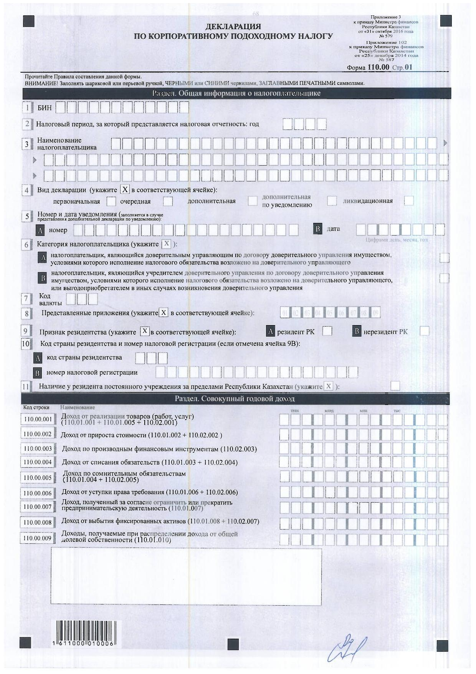

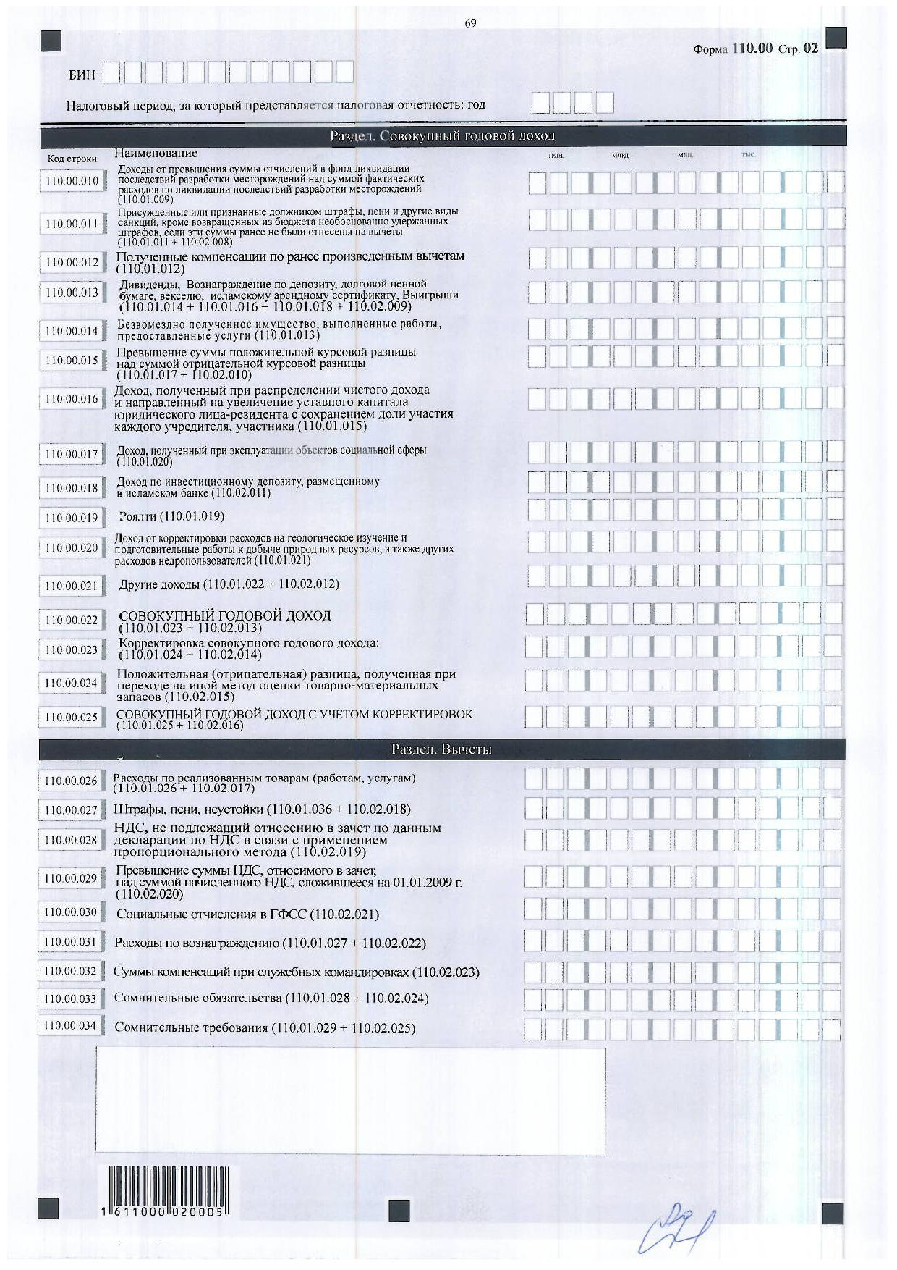

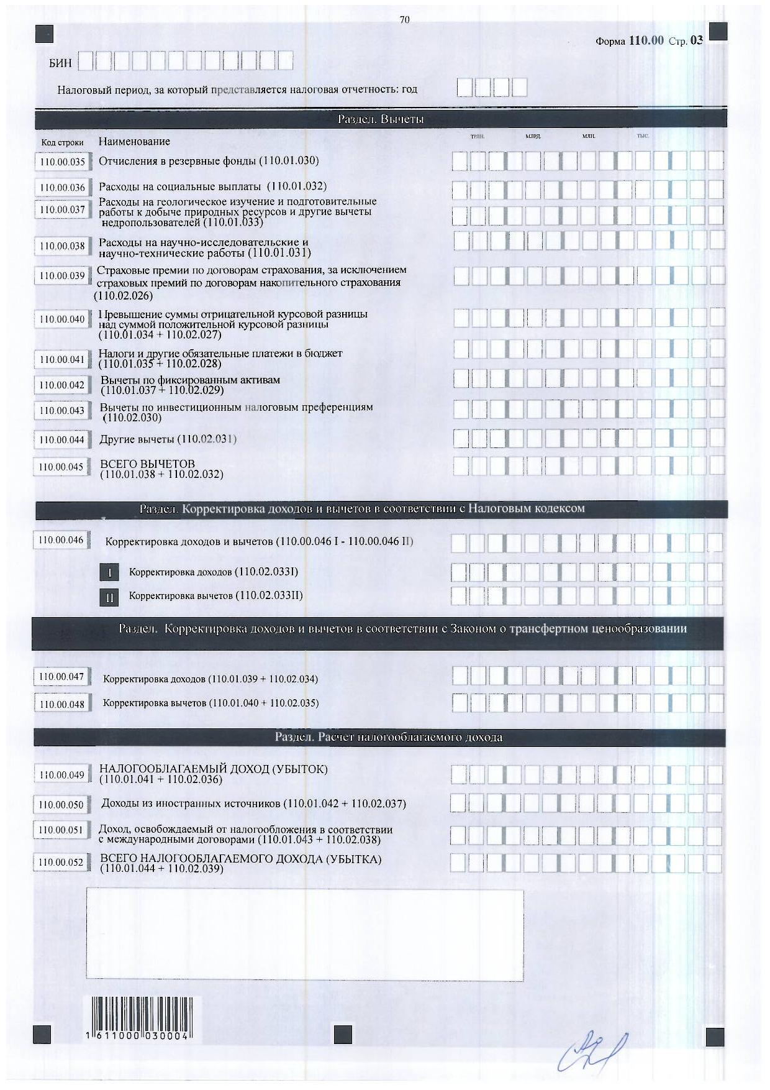

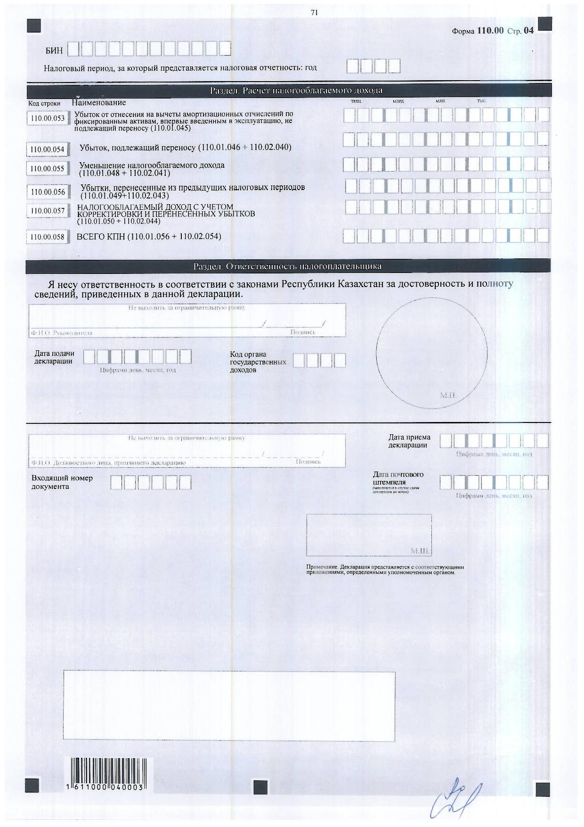

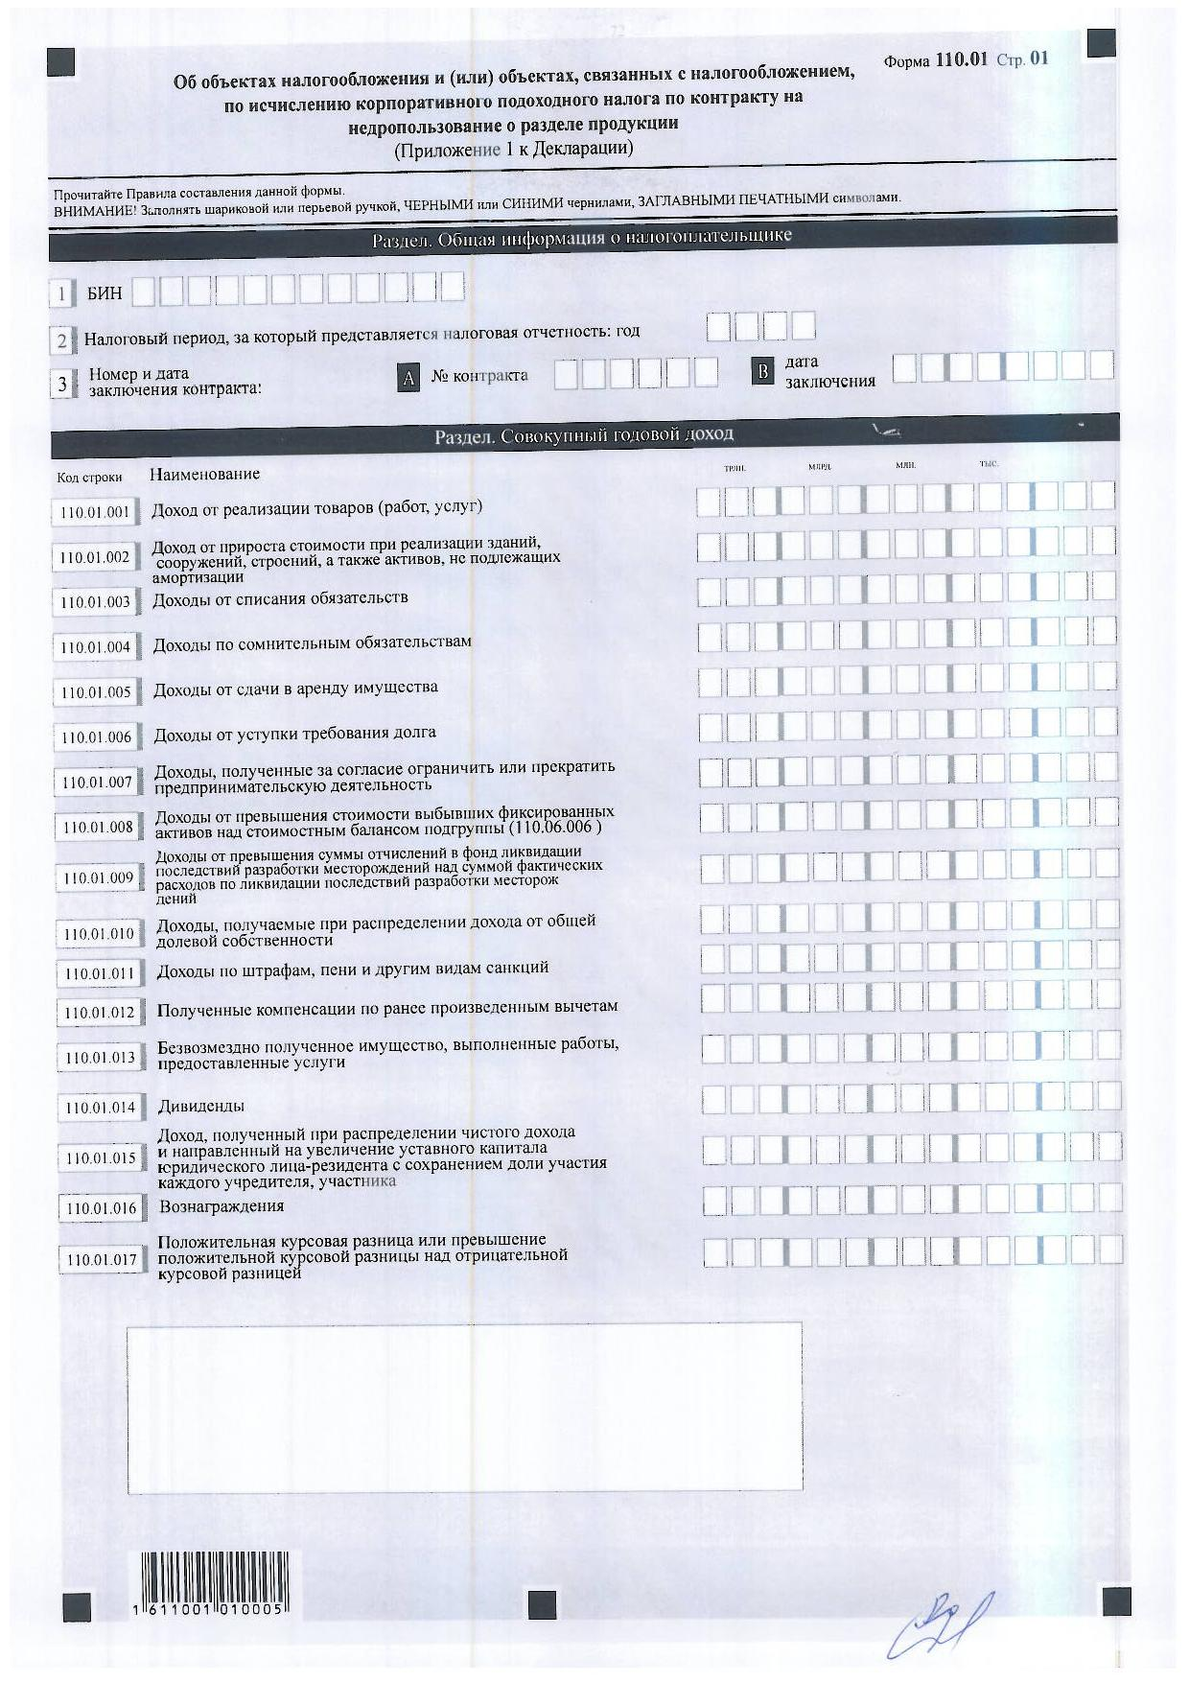

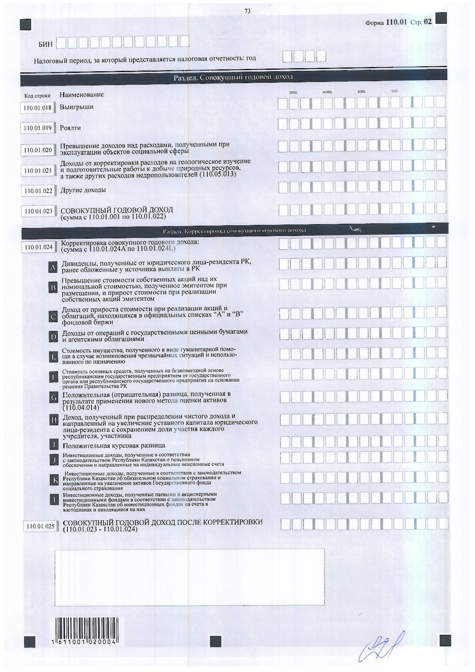

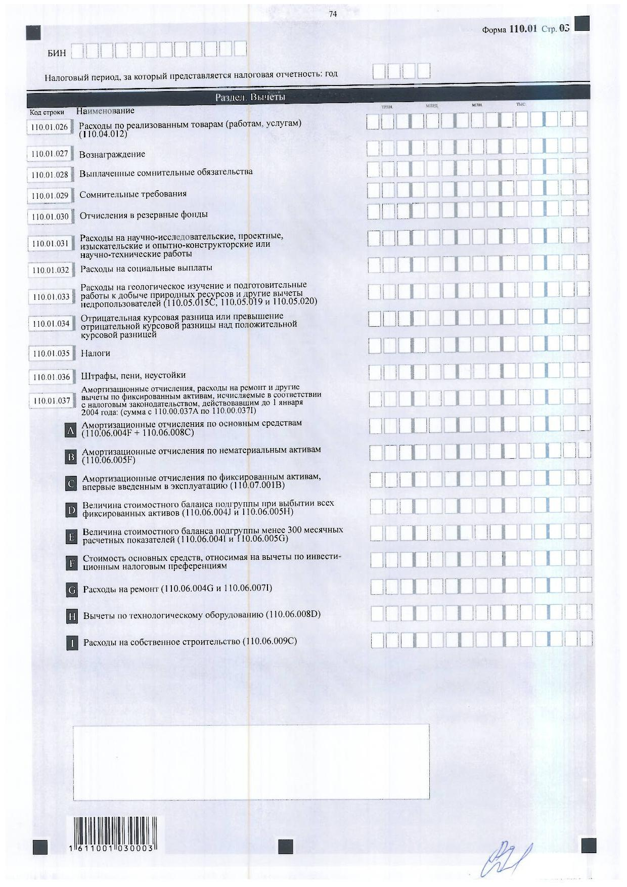

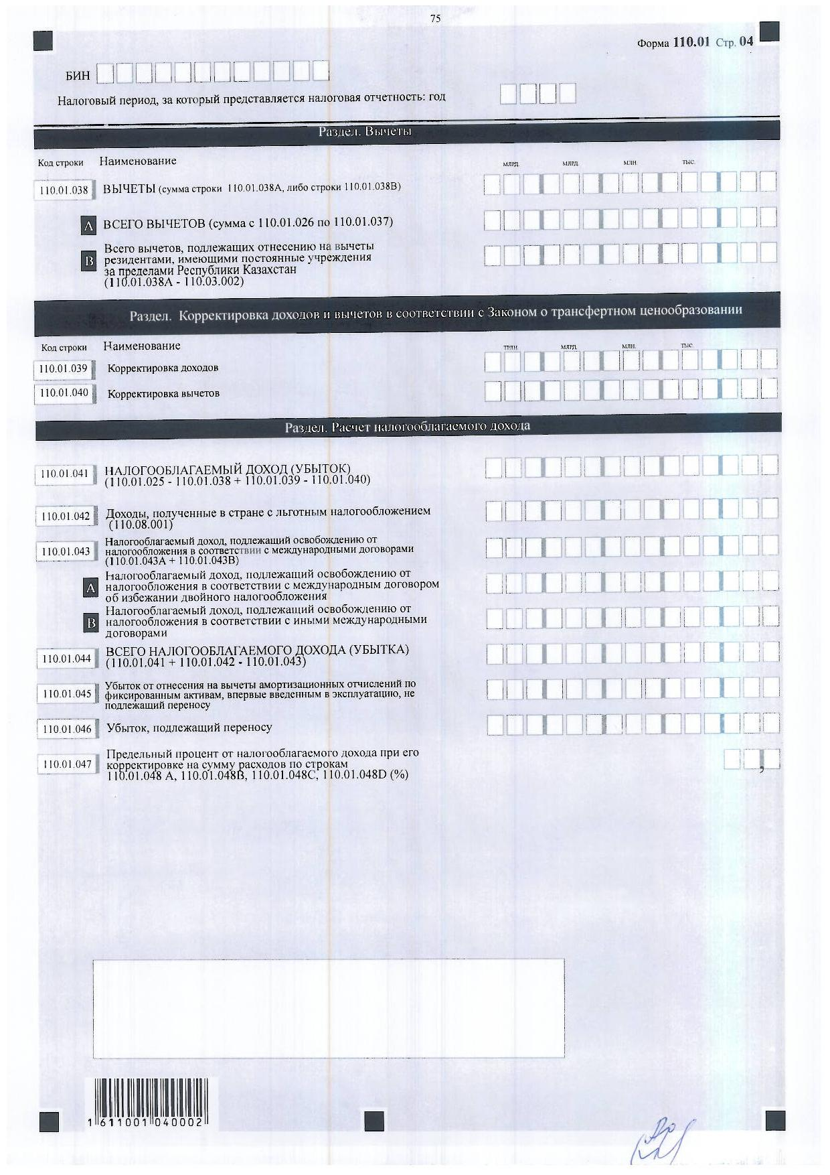

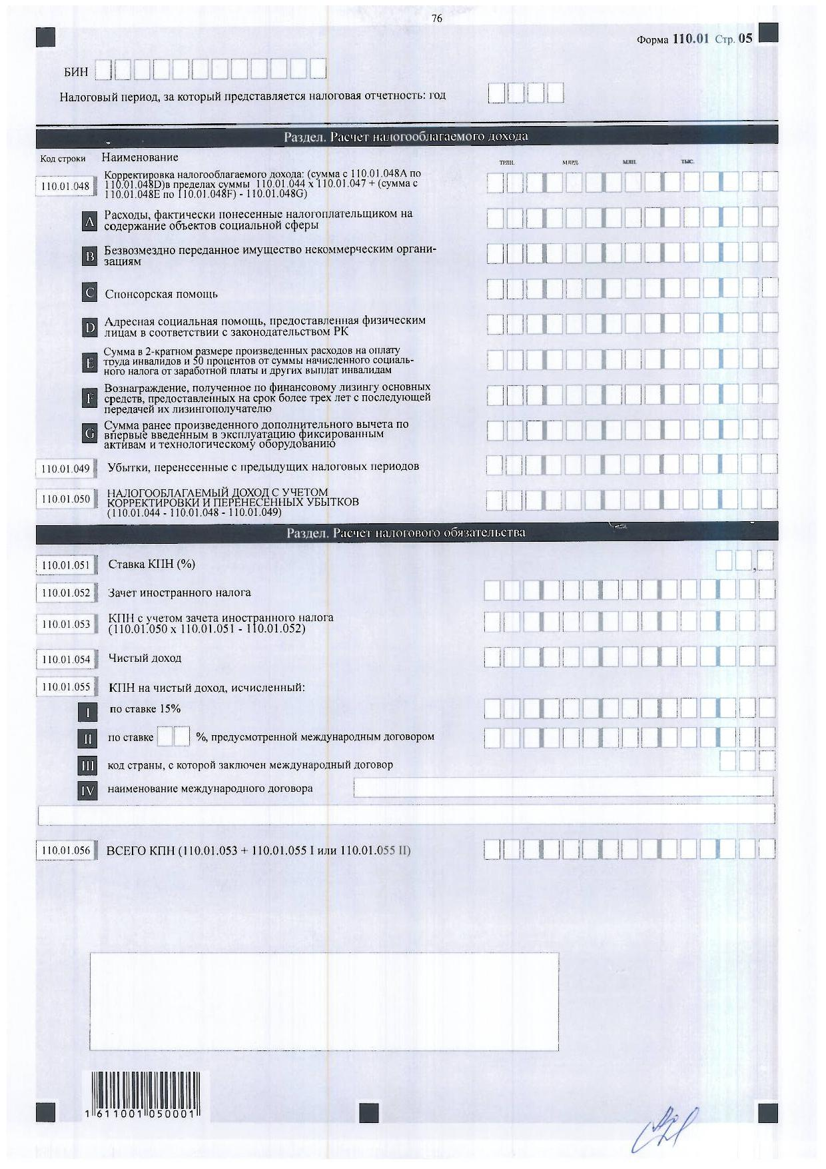

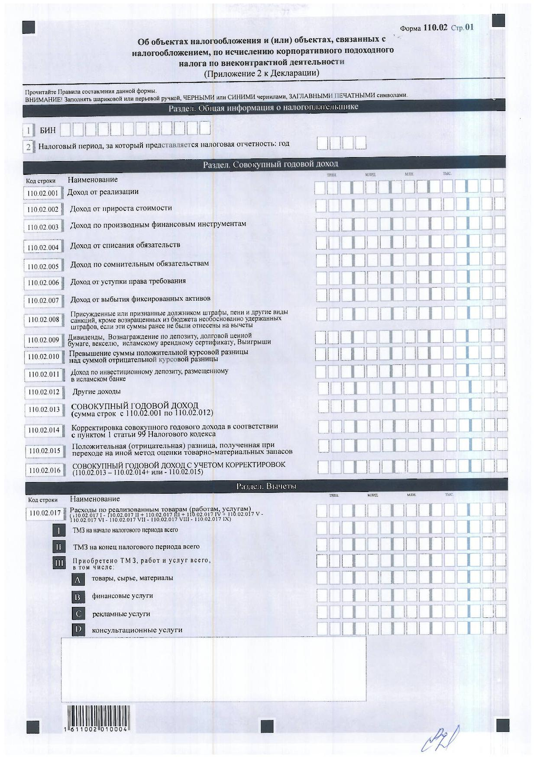

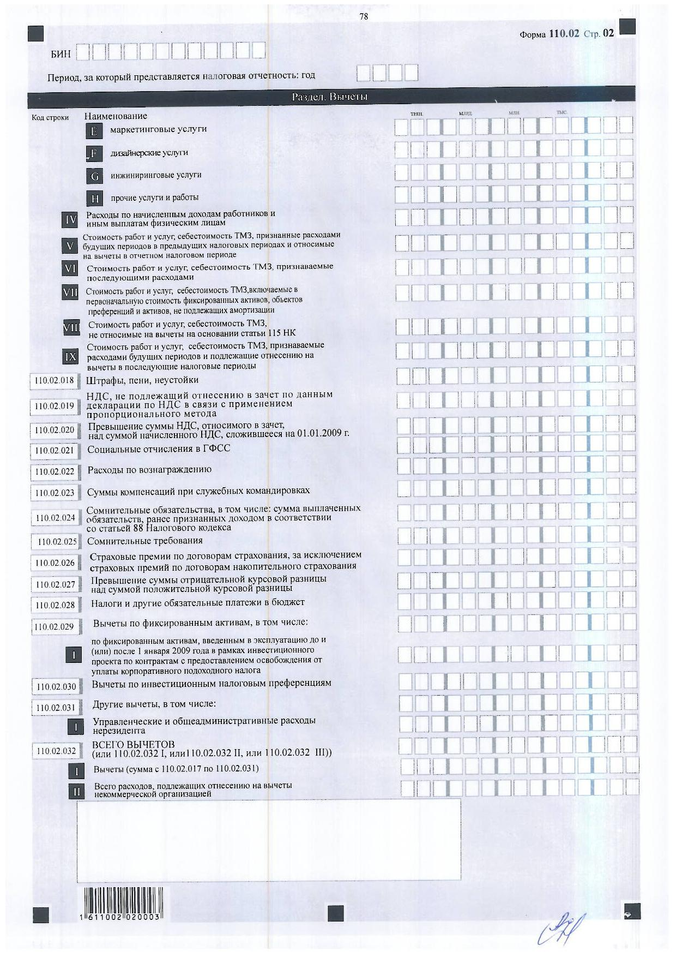

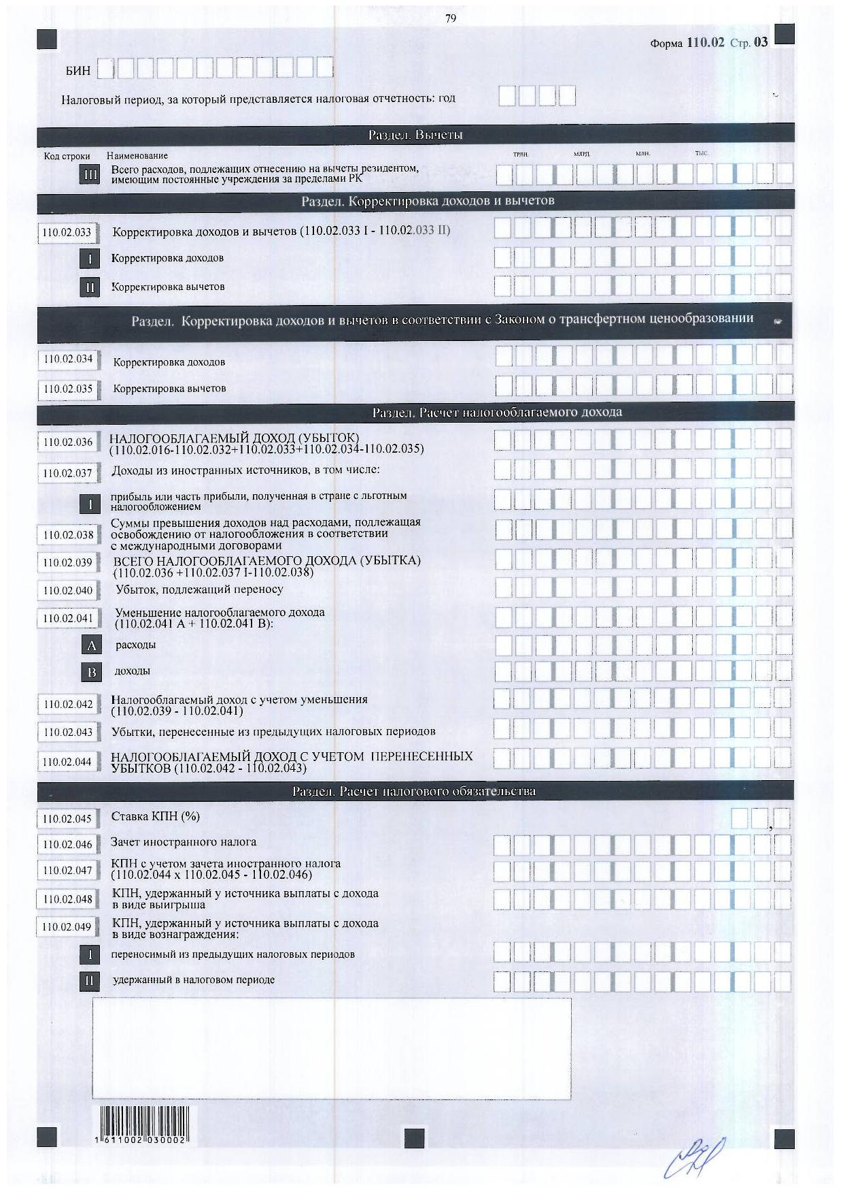

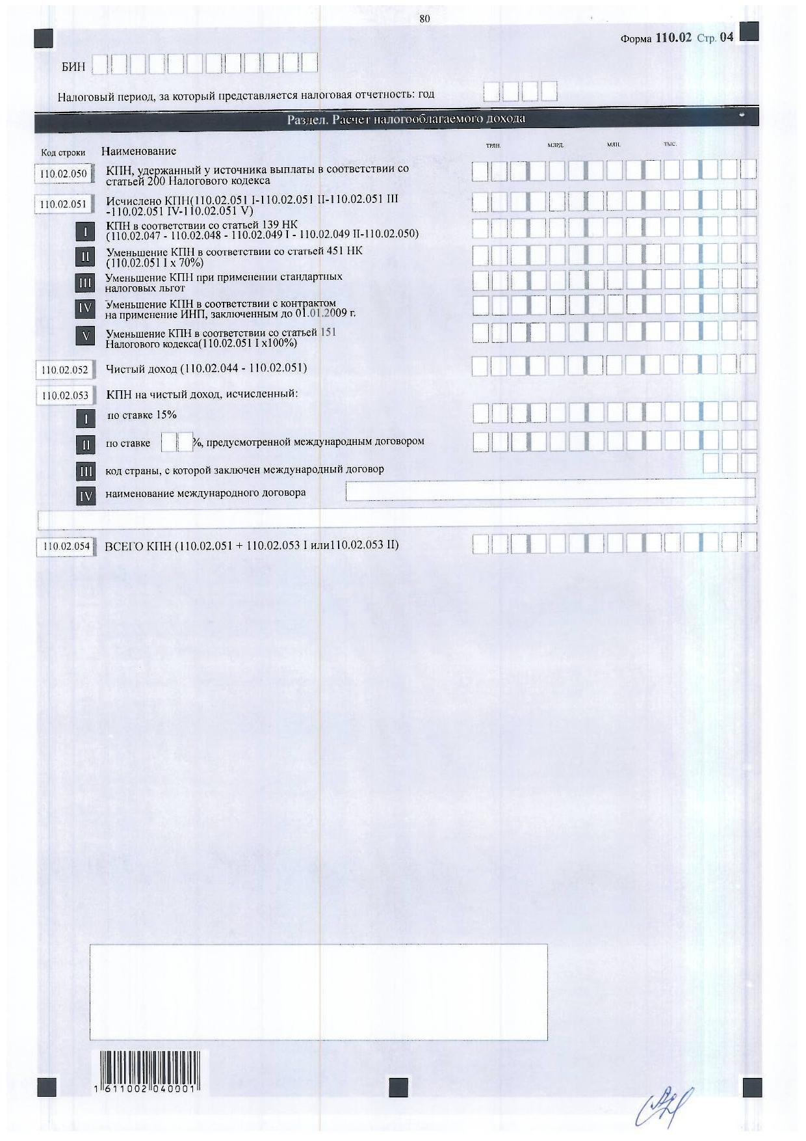

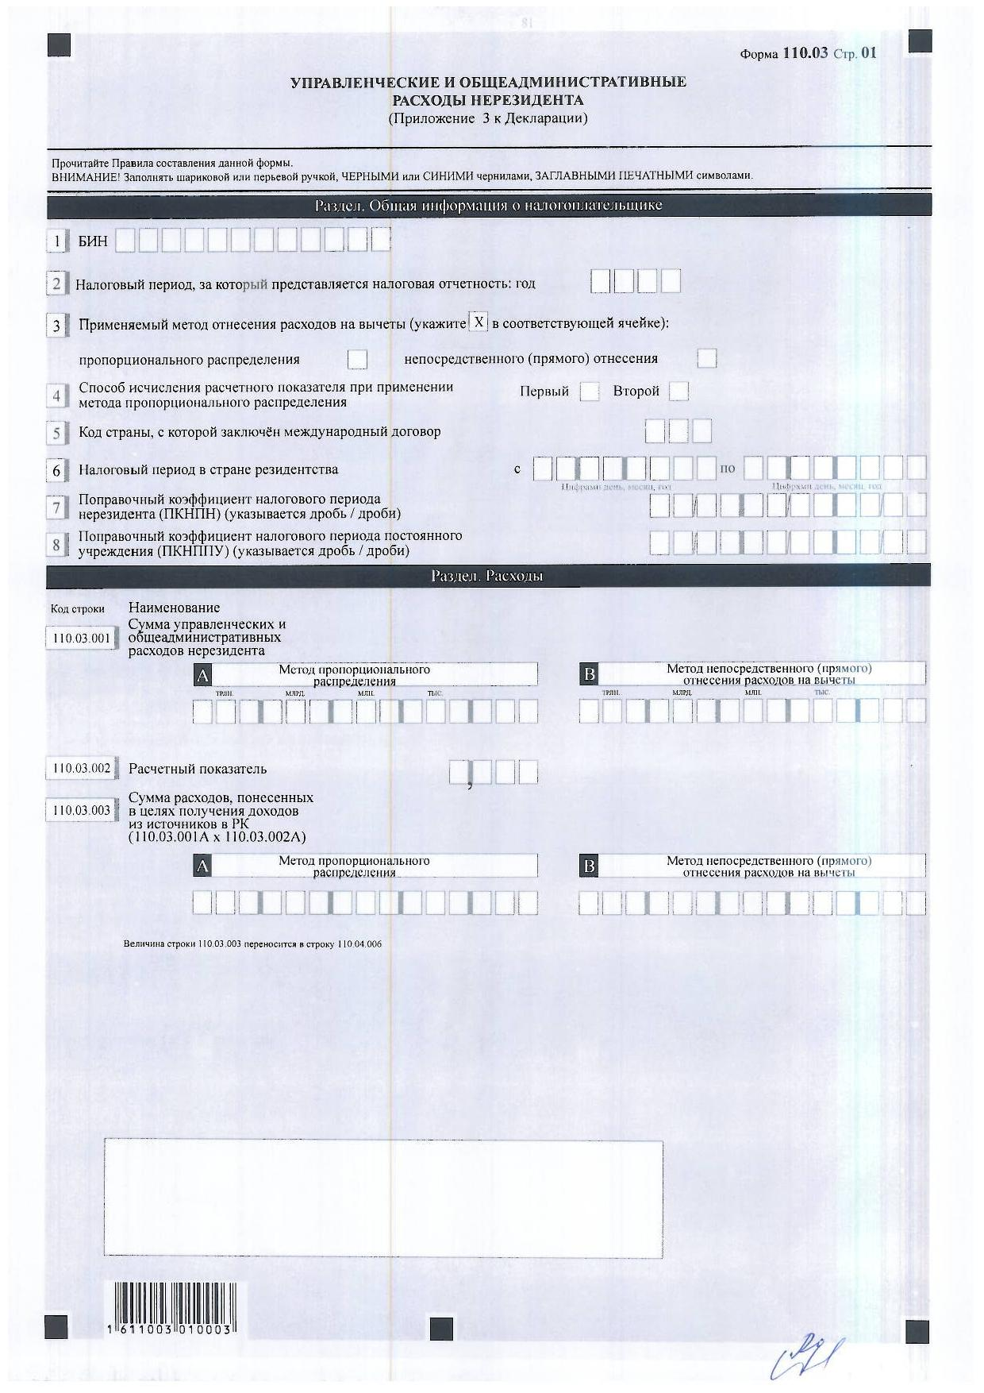

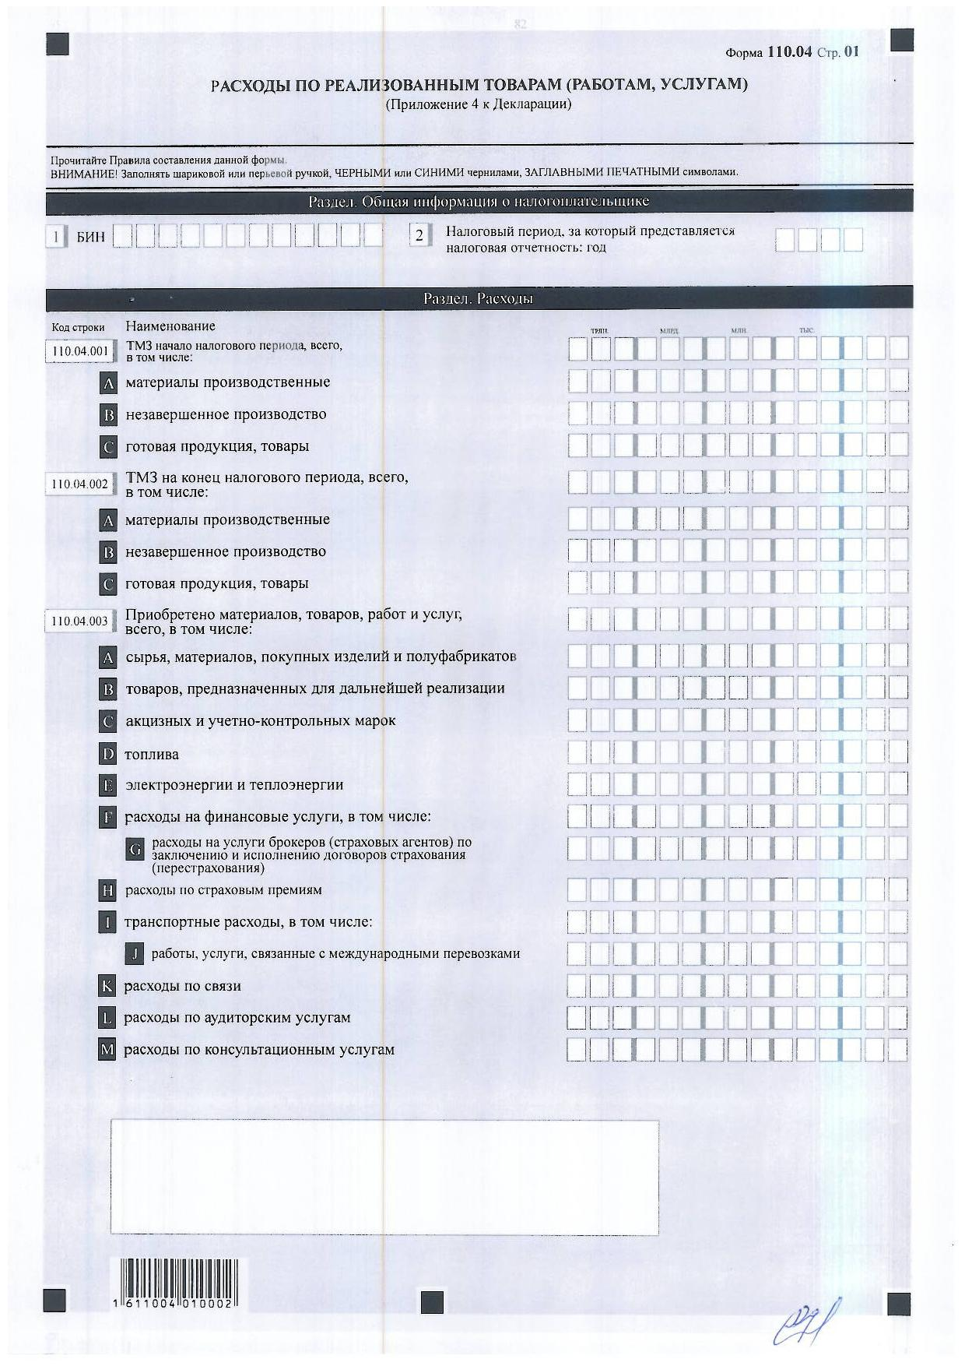

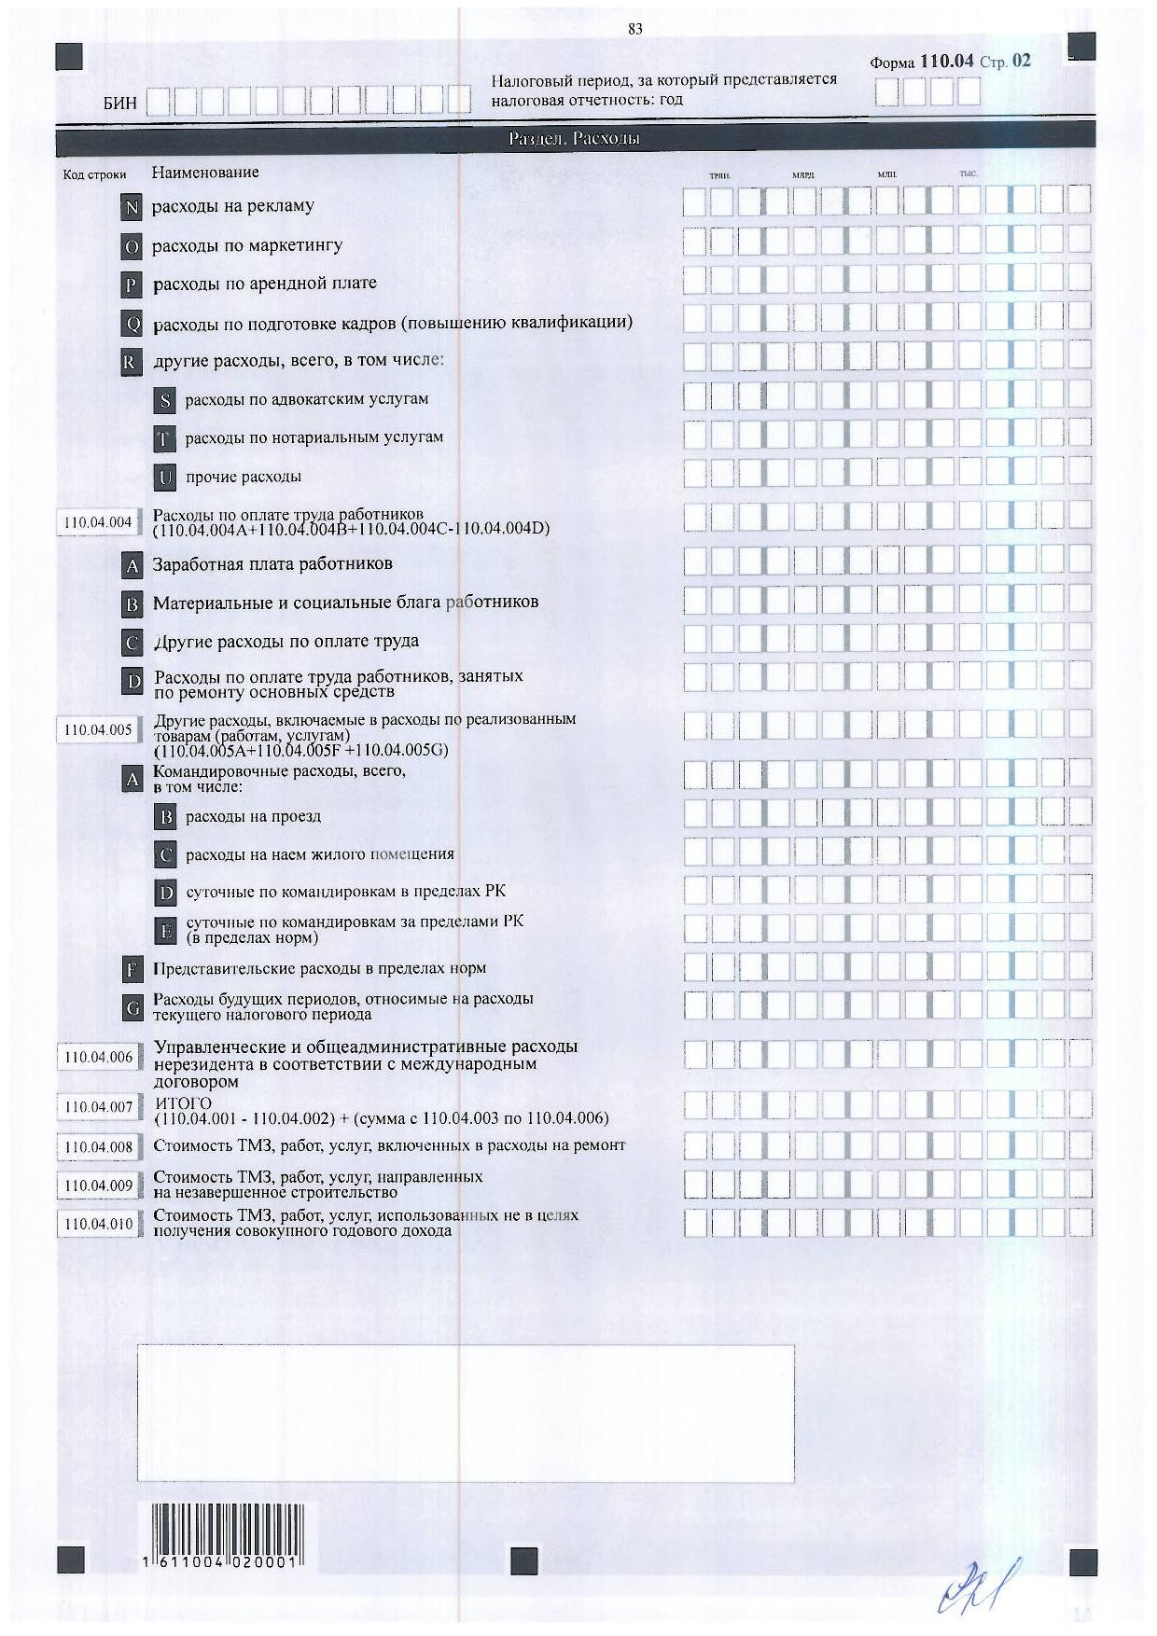

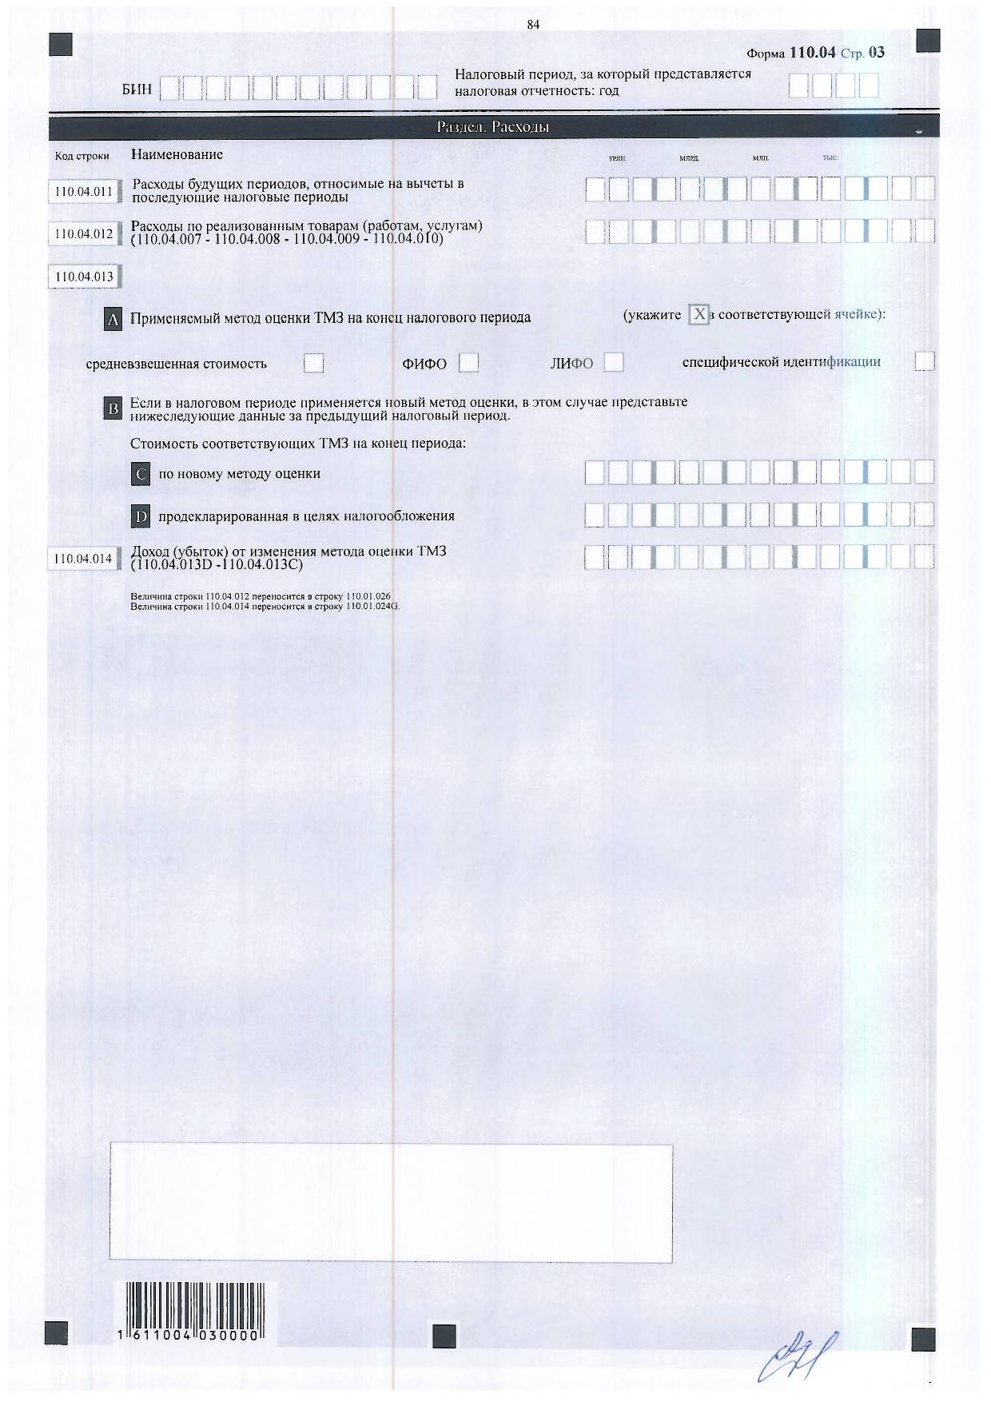

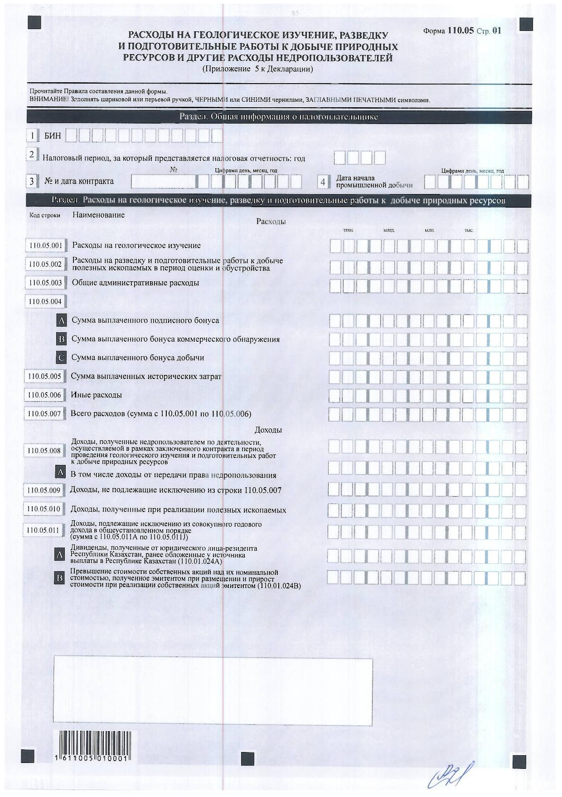

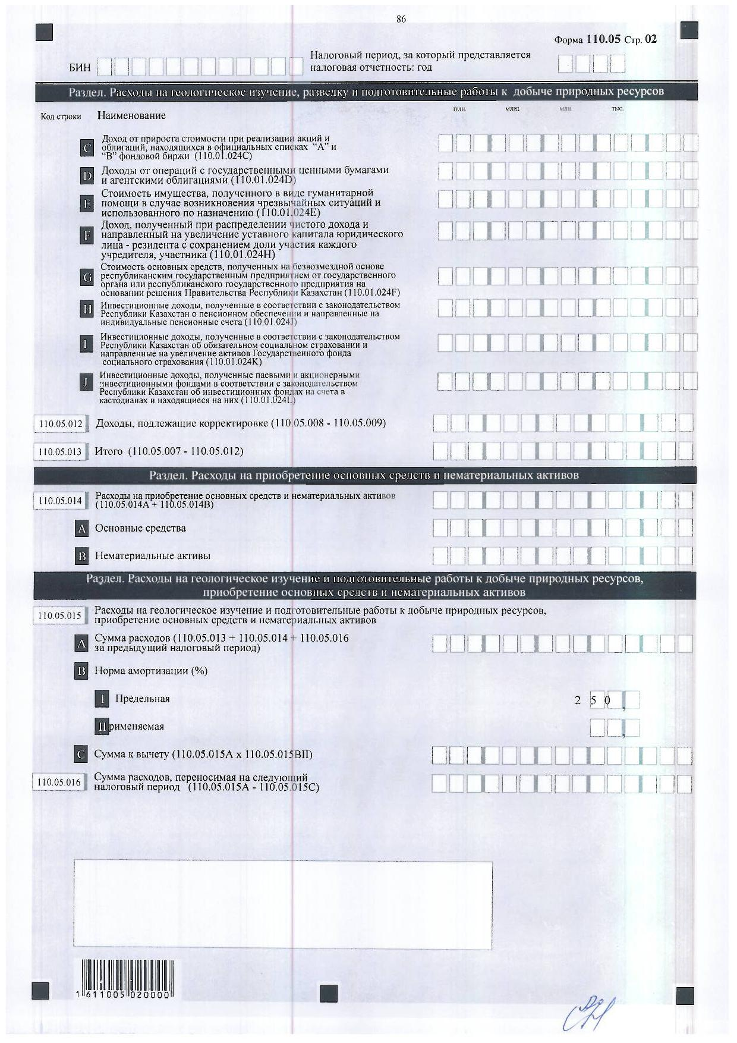

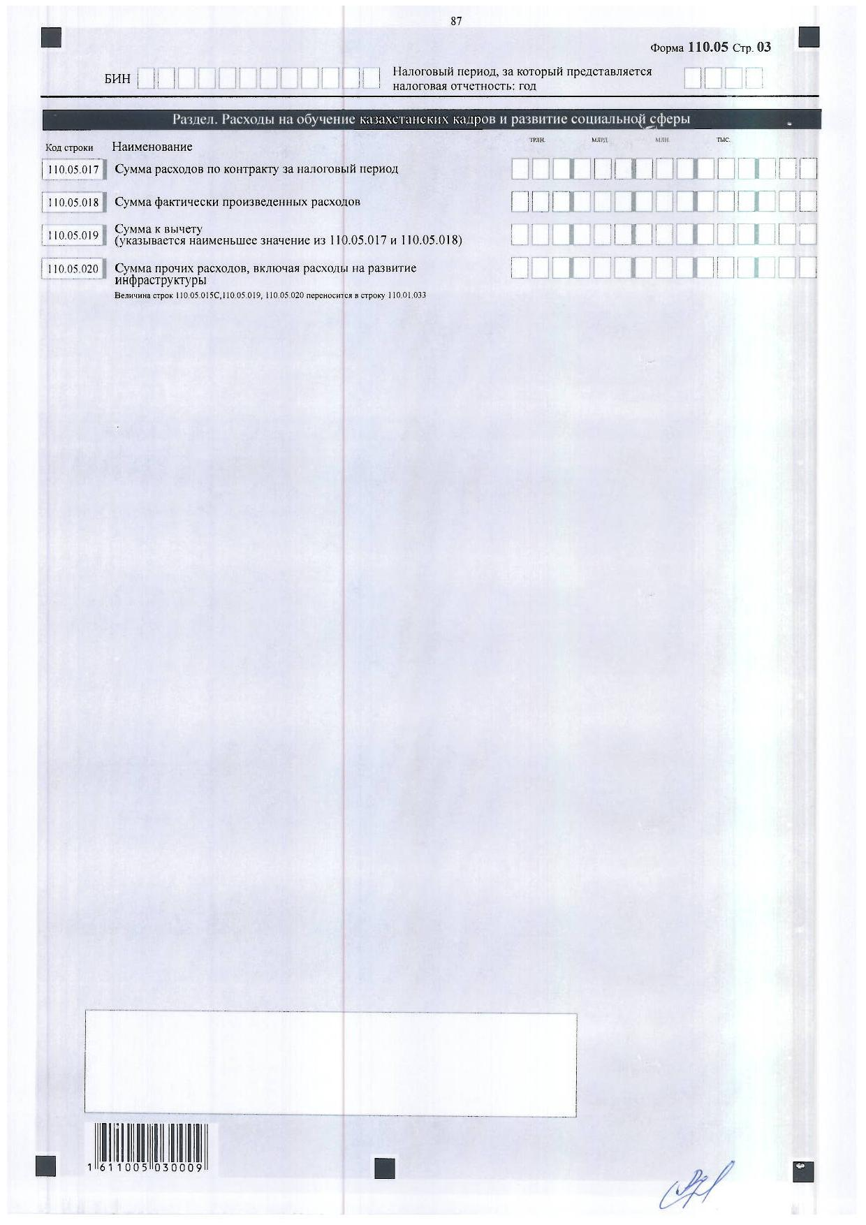

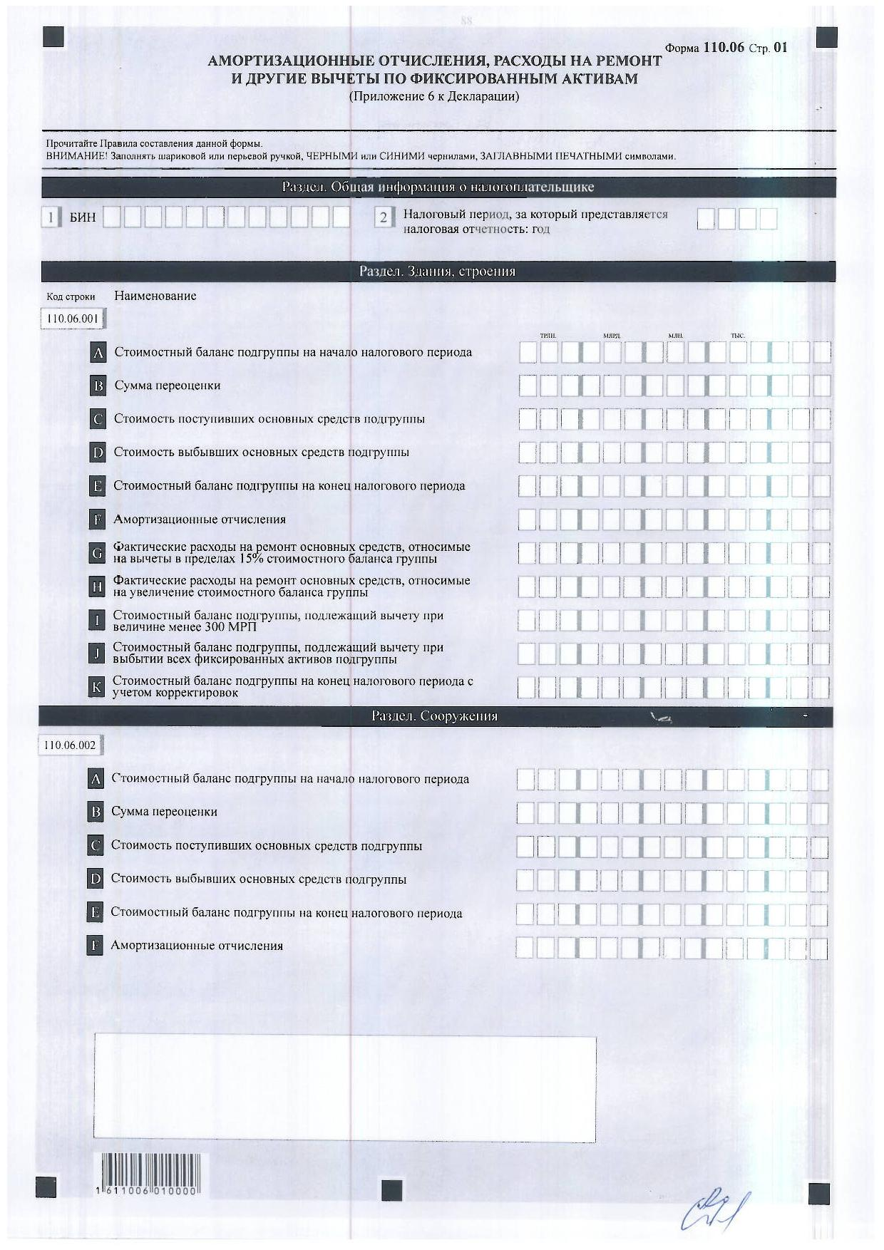

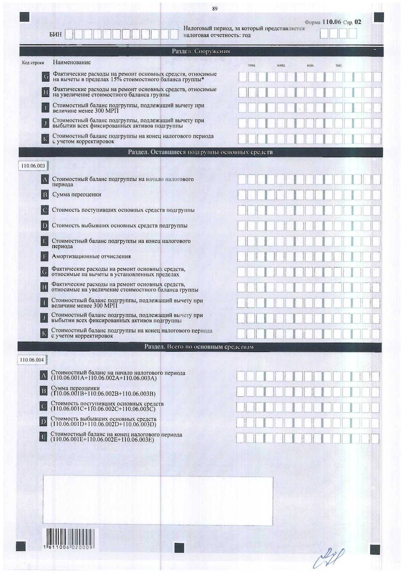

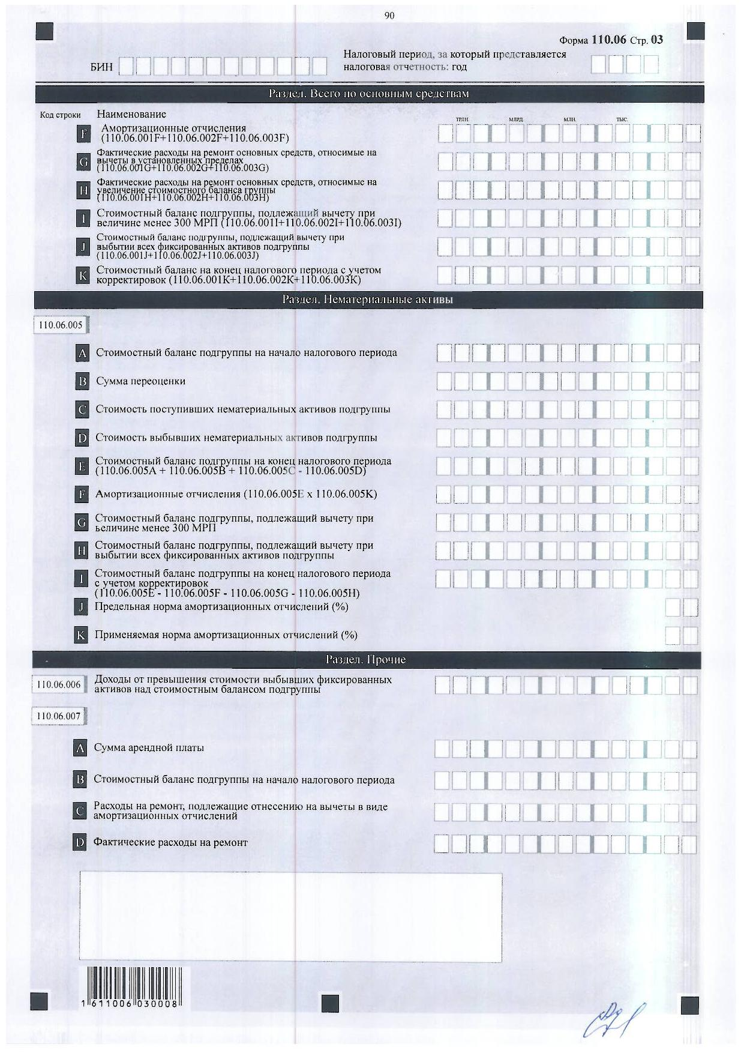

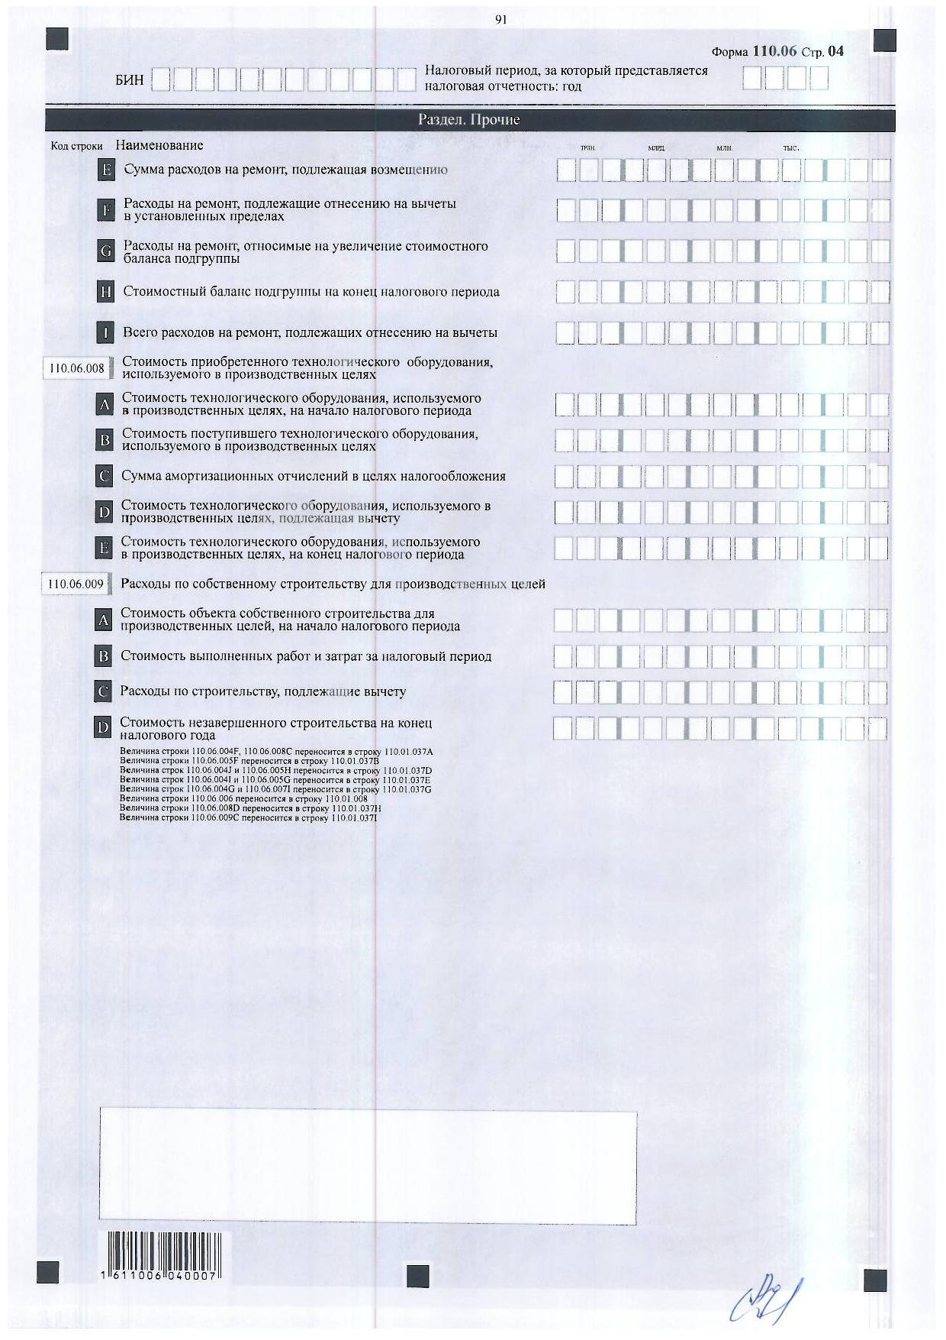

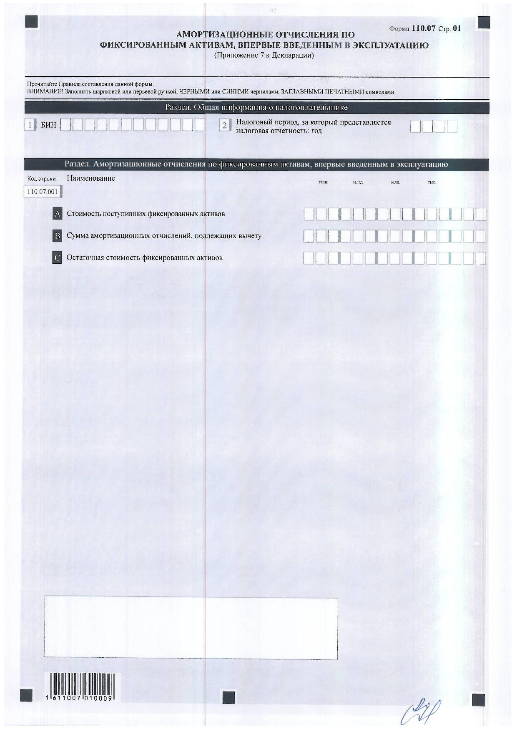

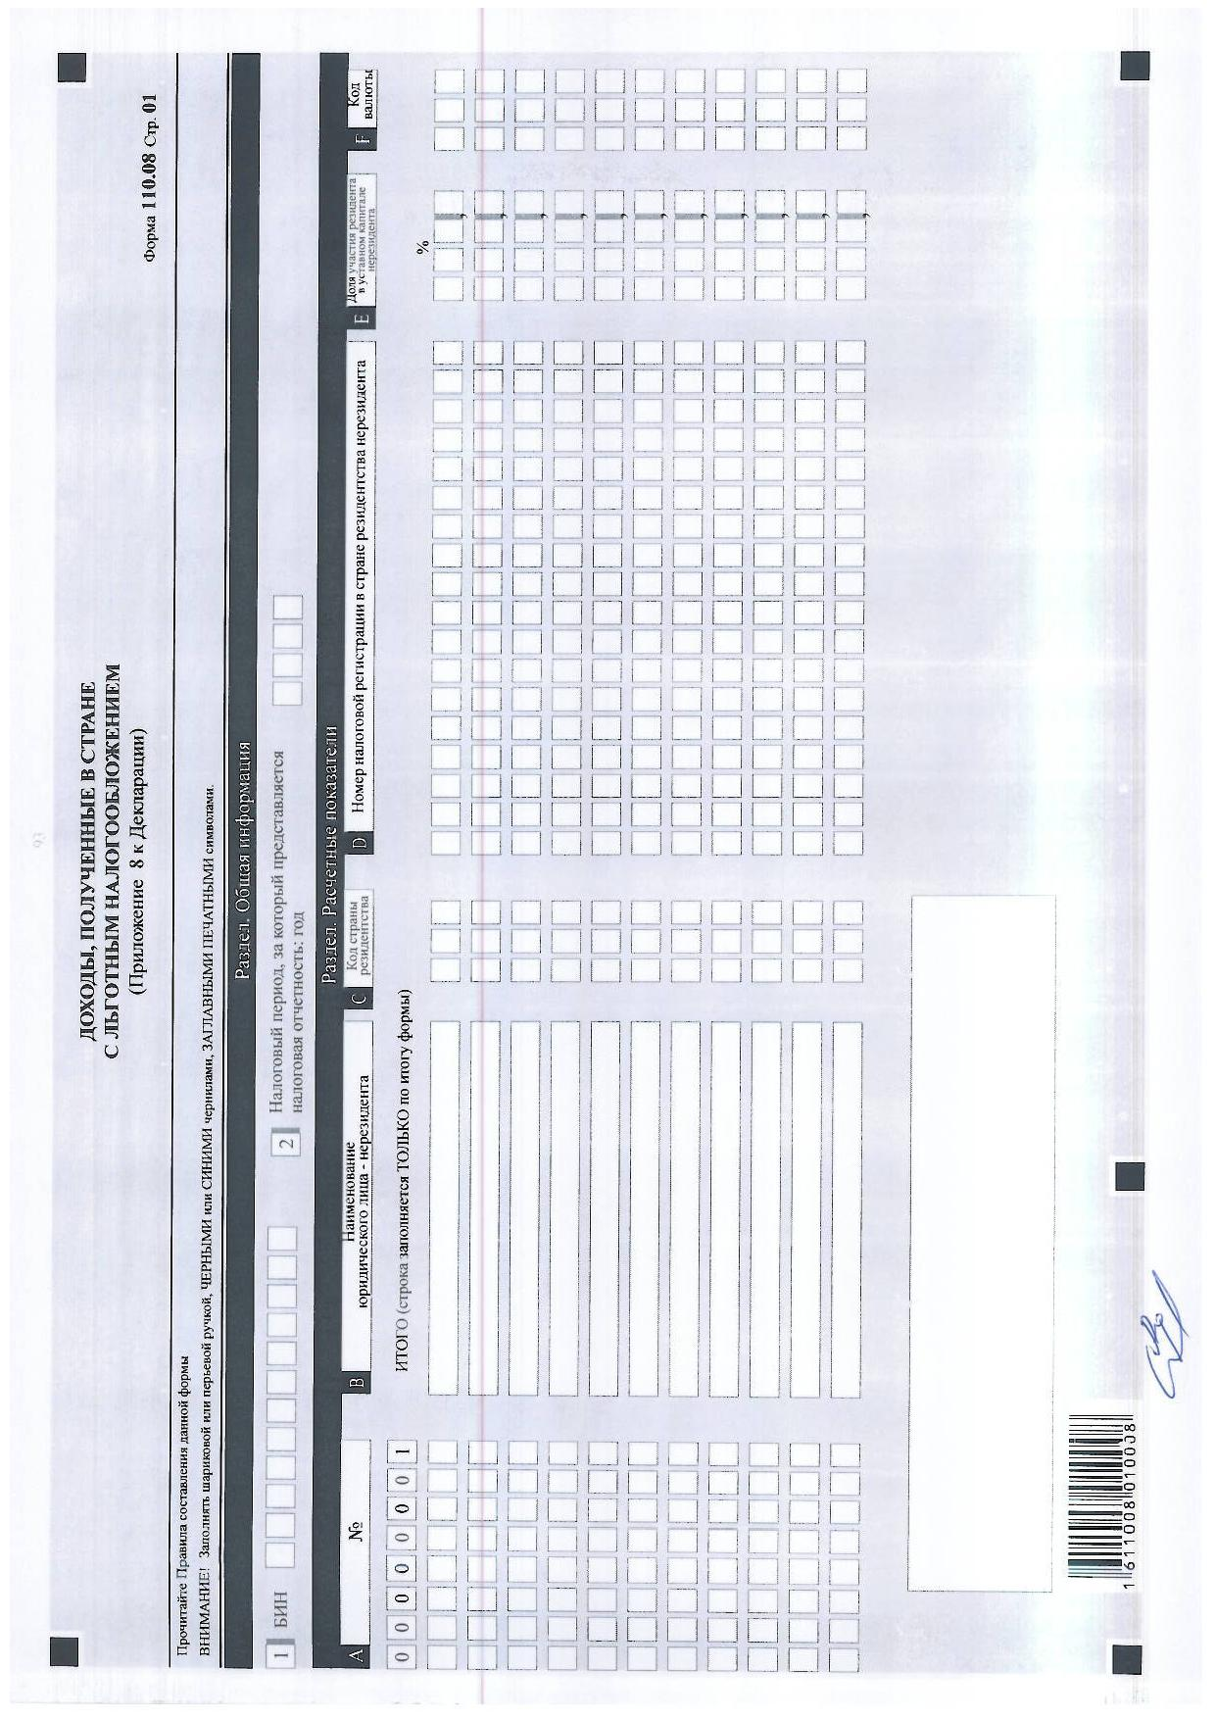

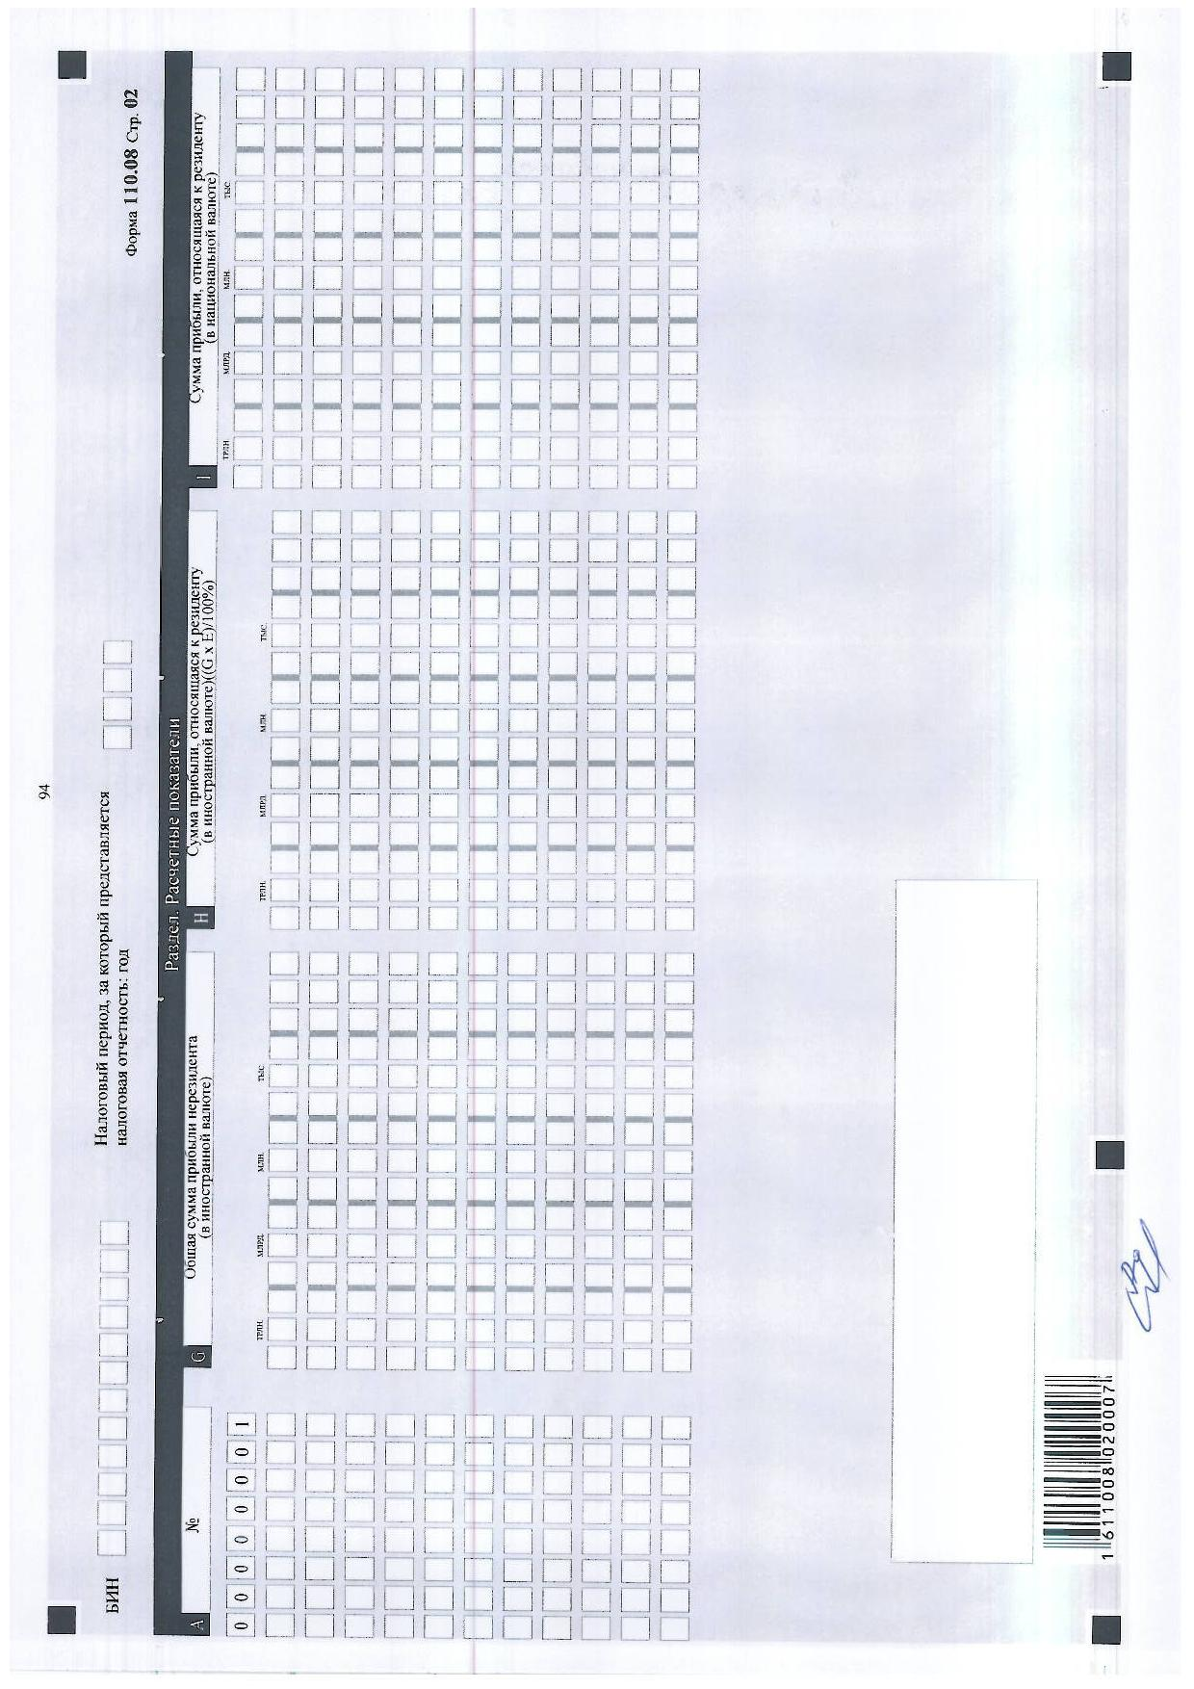

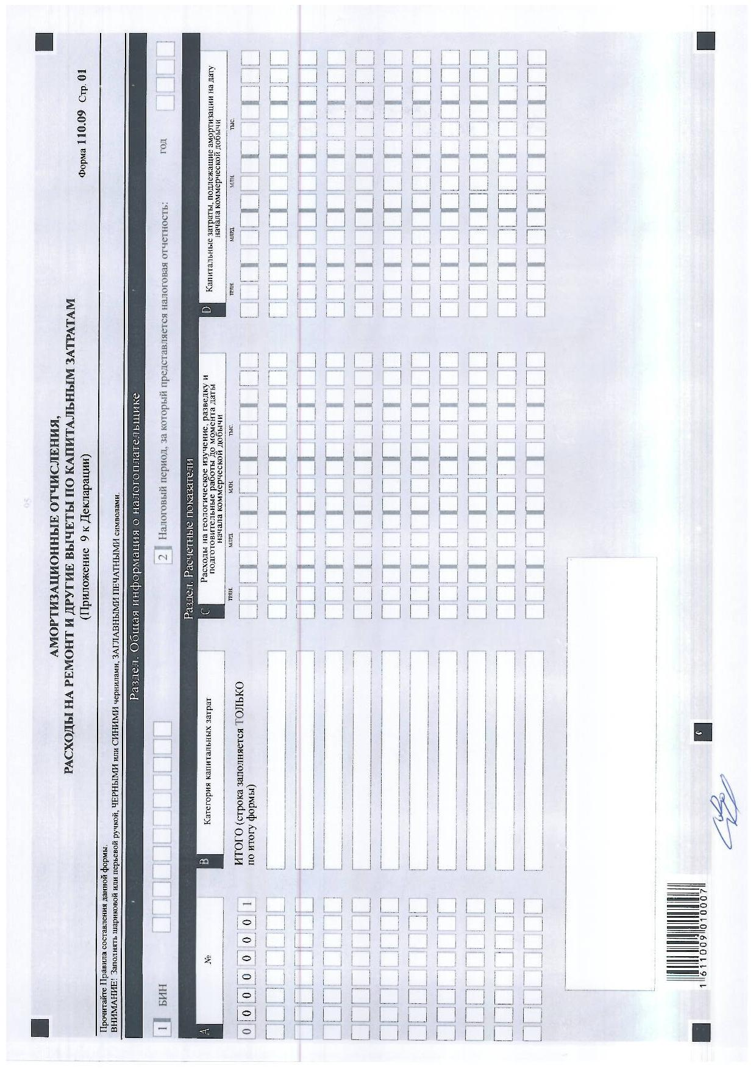

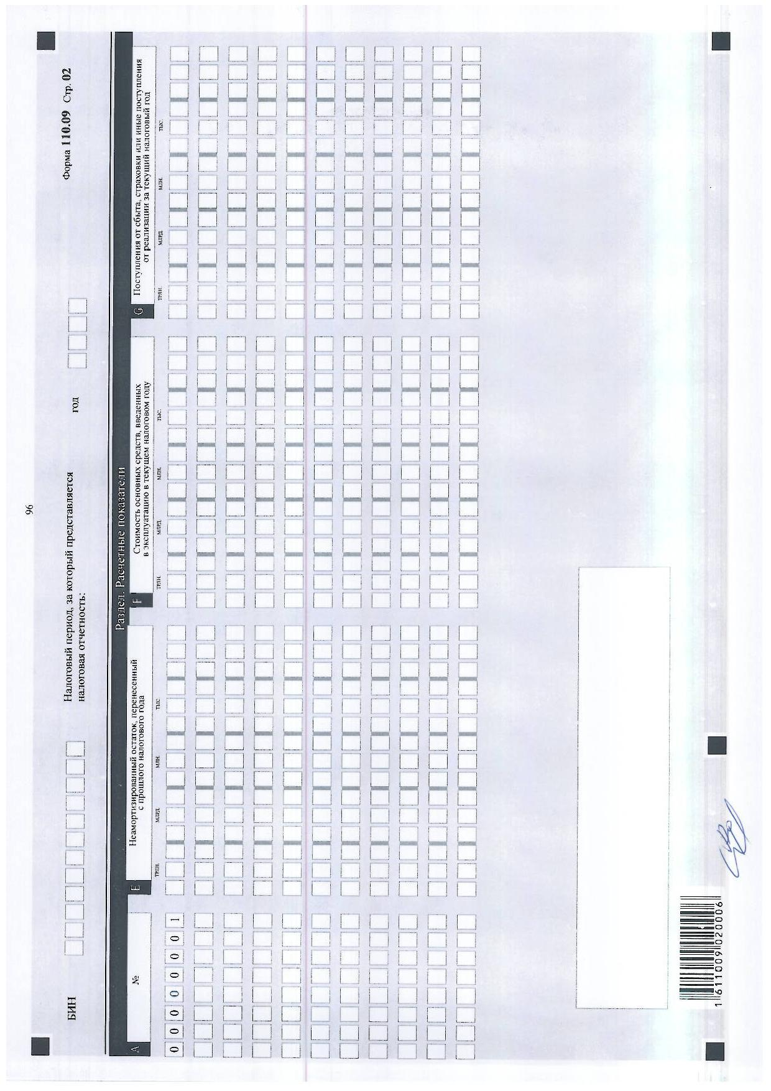

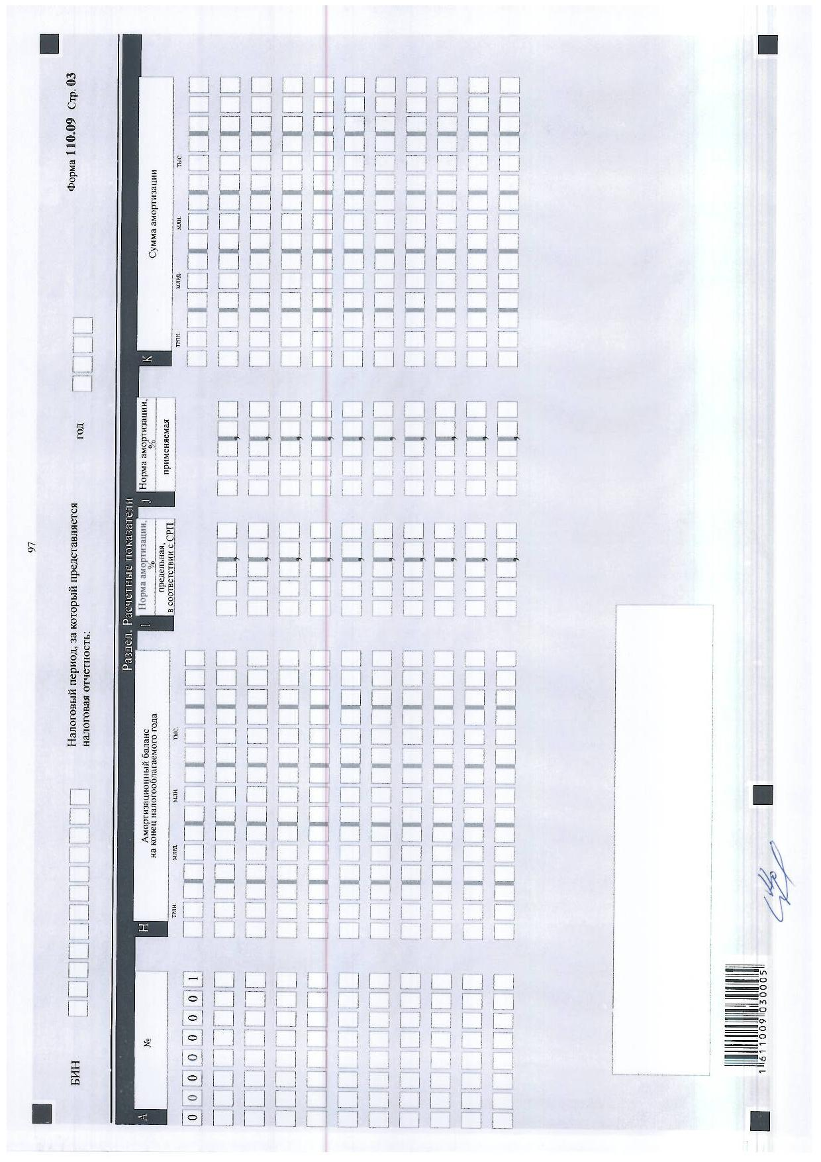

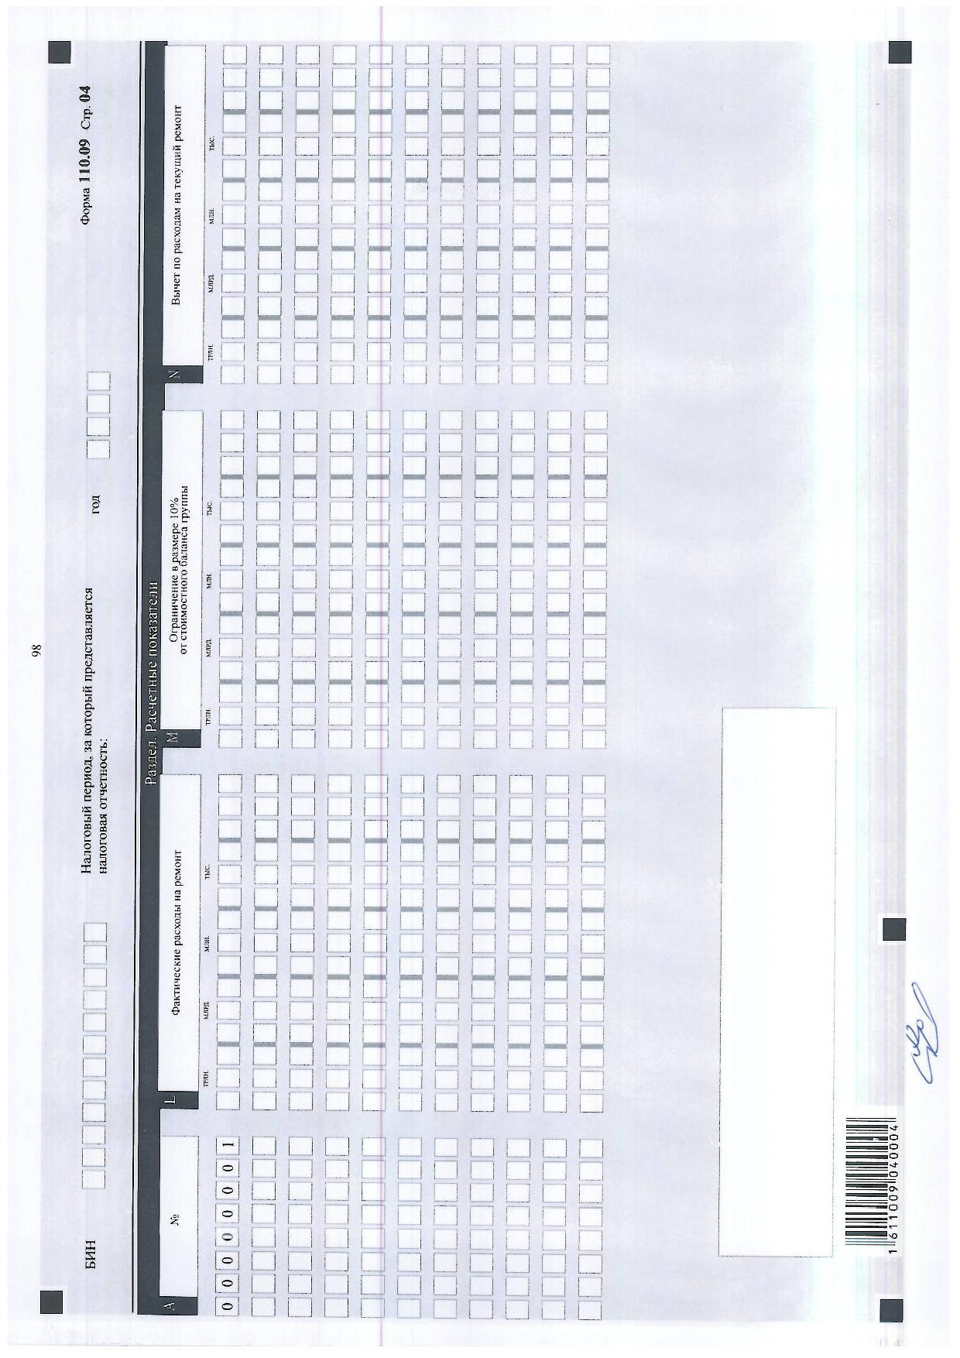

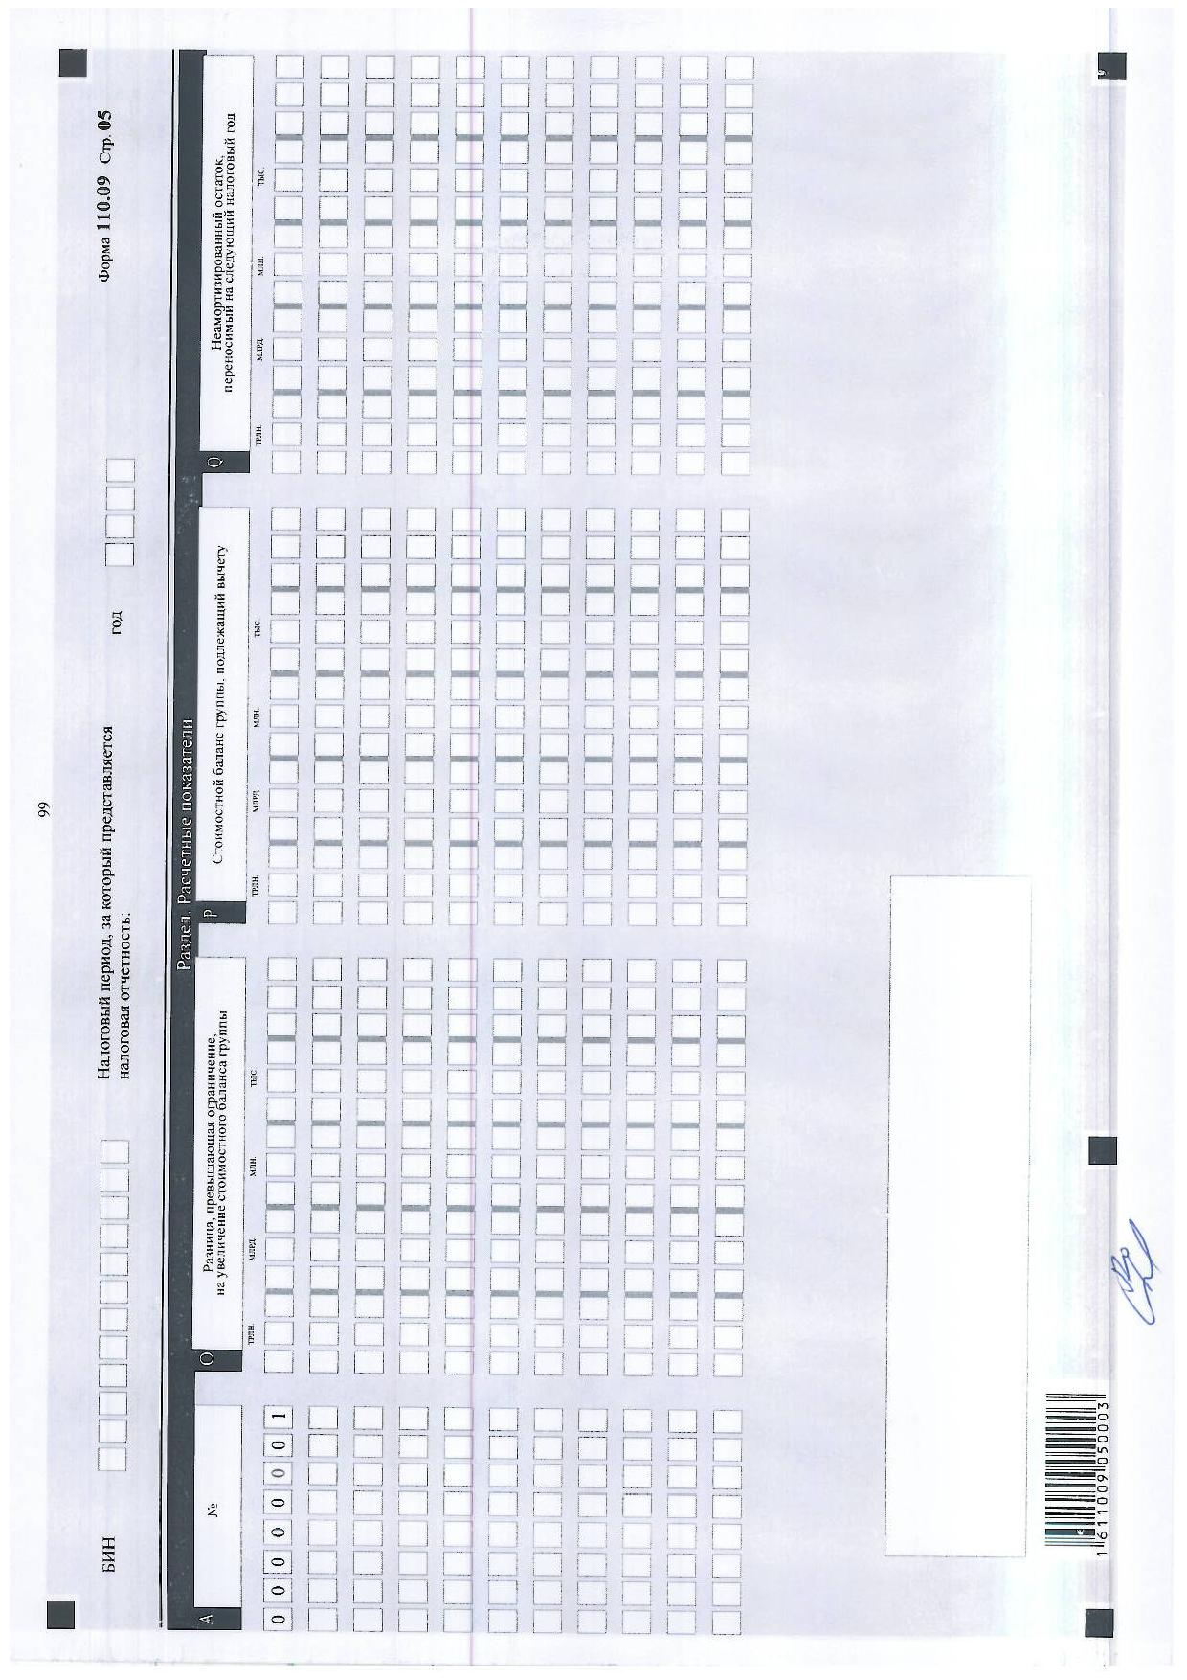

Приложение 4
к приказу Министра финансов
Республики Казахстан
от 31 октября 2016 года № 579
Приложение 103
к приказу Министра финансов
Республики Казахстан
от 25 декабря 2014 года № 587
Правила составления налоговой отчетности (декларации) по корпоративному подоходному налогу (форма 110.00)
Глава 1. Общие положения
1. Настоящие Правила составления налоговой отчетности (декларации) по корпоративному подоходному налогу (форма 110.00) (далее – Правила) разработаны в соответствии с Кодексом Республики Казахстан от 10 декабря 2008 года "О налогах и других обязательных платежах в бюджет" (Налоговый кодекс), Законом Республики Казахстан от 10 декабря 2008 года "О введении в действие Кодекса Республики Казахстан "О налогах и других обязательных платежах в бюджет" (Налоговый кодекс)" (далее – Закон о введении) и определяют порядок составления формы налоговой отчетности (декларации) по корпоративному подоходному налогу (далее – декларация), предназначенной для исчисления корпоративного подоходного налога. Декларация составляется недропользователями, осуществляющими деятельность в соответствии с контрактом на недропользование или контрактом о разделе продукции (далее – контракт на недропользование), в которых налоговый режим установлен согласно пункту 1 статьи 308-1 Налогового кодекса и получателем от имени государства.
Составление декларации осуществляется недропользователями, указанными в пункте 1 статьи 308-1 Налогового кодекса с учетом особенностей налогового режима, установленного в контрактах на недропользование и норм налогового законодательства, действующего на дату заключения такого контракта. Нижеуказанные в настоящих Правилах ссылки на нормы Налогового кодекса приведены:
– в соответствии с Налоговым кодексом от 12 июня 2001 года № 209-II, либо соответствующими положениями применимого налогового законодательства или контрактов на недропользование в целях исчисления корпоративного подоходного налога по контрактной деятельности;
– в соответствии с Налоговым кодексом от 10 декабря 2008 года № 99-IV в целях исчисления корпоративного подоходного налога по внеконтрактной деятельности.
2. Декларация состоит из самой декларации (форма 110.00) и приложений к ней (формы с 110.01 по 110.09), предназначенных для детального отражения информации об исчислении налогового обязательства.
3. При заполнении декларации не допускаются исправления, подчистки и помарки.
4. При отсутствии показателей соответствующие ячейки декларации не заполняются.
5. Приложения к декларации составляются в обязательном порядке при заполнении строк в декларации.
6. Приложения к декларации не составляются при отсутствии данных, подлежащих отражению в них.
7. В случае превышения количества показателей в строках, имеющихся на листе приложения к декларации, дополнительно заполняется аналогичный лист.
8. В настоящих Правилах применяются следующие арифметические знаки: "+" - плюс; "-" - минус; "х" - умножение; "/" - деление; "=" - равно.
9. Отрицательные значения сумм обозначаются знаком "–" в первой левой ячейке соответствующей строки (графы) декларации.
10. При составлении декларации:
1) на бумажном носителе – заполняется шариковой или перьевой ручкой, черными или синими чернилами, заглавными печатными символами или с использованием печатающего устройства;
2) на электронном носителе – заполняется в соответствии со статьей 68 Налогового кодекса.
11. Декларация подписывается налогоплательщиком либо его представителем и заверяется печатью налогоплательщика либо его представителя, имеющего в установленных законодательством Республики Казахстан случаях печать со своим наименованием, в соответствии с пунктом 3 статьи 61 Налогового кодекса.
12. При представлении декларации:
1) в явочном порядке на бумажном носителе - составляется в двух экземплярах, один экземпляр возвращается налогоплательщику с отметкой органа государственных доходов;
2) по почте заказным письмом с уведомлением на бумажном носителе - налогоплательщик получает уведомление почтовой или иной организации связи;
3) в электронном виде - налогоплательщик (налоговый агент) получает уведомление о принятии или непринятии налоговой отчетности системой приема налоговой отчетности органов государственных доходов.
13. В разделах "Общая информация о налогоплательщике" приложений указываются соответствующие данные, отраженные в разделе "Общая информация о налогоплательщике" декларации.
14. В декларации (форма 110.00) отражаются все доходы и расходы отчетного налогового периода, полученные и понесенные в целом по деятельности недропользователя. При этом строки 110.00.001 – 110.00.058 доходов и расходов декларации 110.00 определяются как сумма аналогичных строк приложений формы 110.01 и 110.02.
Расчет налогового обязательства по корпоративному подоходному налогу в целом по деятельности недропользователя определяется как сумма корпоративного подоходного налога, исчисленного по внеконтрактной деятельности и по каждому контракту на недропользование.
Сумма корпоративного подоходного налога по каждому контракту на недропользование определяется в порядке, определенном в форме 110.01.
Сумма корпоративного подоходного налога по внеконтрактной деятельности определяется недропользователем в порядке, определенном в форме 110.02.
Глава 2. Составление декларации (форма 110.00)
15. В разделе "Общая информация о налогоплательщике" налогоплательщик указывает следующие данные:
1) БИН – бизнес-идентификационный номер налогоплательщика;
2) налоговый период, за который представляется налоговая отчетность – отчетный налоговый период, за который представляется декларация (указывается арабскими цифрами);
3) наименование налогоплательщика.
Указывается наименование юридического лица в соответствии с учредительными документами.
При исполнении налогового обязательства доверительным управляющим в строке указывается наименование юридического лица-доверительного управляющего в соответствии с учредительными документами;
4) вид декларации.
Соответствующие ячейки отмечаются с учетом отнесения декларации к видам налоговой отчетности, указанным в статье 63 Налогового кодекса;
5) номер и дата уведомления.
Строки заполняются в случае представления вида декларации, предусмотренного подпунктом 4) пункта 3 статьи 63 Налогового кодекса;
6) категория налогоплательщика.
Ячейки отмечаются в случае, если налогоплательщик относится к одной из категорий, указанных в строке A или B;
7) код валюты.
Указывается код валюты согласно пункту 62 настоящих Правил;
8) представленные приложения.
Отмечается номер представленного налогоплательщиком приложения к декларации;
9) признак резидентства.
ячейка А отмечается налогоплательщиком-резидентом Республики Казахстан;
ячейка В отмечается налогоплательщиком-нерезидентом Республики Казахстан;
10) код страны резидентства и номер налоговой регистрации.
Заполняется в случае, если декларация составляется налогоплательщиком-нерезидентом Республики Казахстан, при этом:
в строке А указывается код страны резидентства нерезидента согласно пункту 63 настоящих Правил;
в строке В указывается номер налоговой регистрации в стране резидентства нерезидента;
11) наличие постоянного учреждения за пределами Республики Казахстан.
Ячейка отмечается резидентом Республики Казахстан, имеющим постоянное учреждение за пределами Республики Казахстан.
16. В разделе "Совокупный годовой доход":
1) в строке 110.00.001 указывается доход от реализации товаров (работ, услуг), определяемый как сумма строк 110.01.001 и 110.01.005 и 110.02.001 (110.01.001 + 110.01.005 + 110.02.001);
2) в строке 110.00.002 указывается доход от прироста стоимости, определяемый как сумма строк 110.01.002 и 110.02.002 (110.01.002 + 110.02.002);
3) в строке 110.00.003 указывается доход по производным финансовым инструментам, в том числе свопу, с учетом убытков, перенесенных из предыдущих налоговых периодов, переносится сумма, отраженная в строке 110.02.003;
4) в строке 110.00.004 указывается доход от списания обязательств, определяемый как сумма строк 110.01.03 и 110.02.004 (110.01.003 + 110.02.004);
5) в строке 110.00.005 указывается доход по сомнительным обязательствам, определяемый как сумма строк 110.01.004 и 110.02.005 (110.01.004 + 110.02.005);
6) в строке 110.00.006 указывается доход от уступки права требования, определяемый как сумма строк 110.01.006 и 110.02.006 (110.01.006 + 110.02.006);
7) в строке 110.00.007 указывается доход, полученный за согласие ограничить или прекратить предпринимательскую деятельность, включаемый в совокупный годовой доход в соответствии с Налоговым кодексом, переносится сумма, отраженная в строке 110.01.007;
8) в строке 110.00.008 указывается доход от выбытия фиксированных активов, определяемый в соответствии со статьей 92 Налогового кодекса, определяемый как сумма строк 110.01.008 и 110.02.007 (110.01.008 + 110.02.007);
9) в строке 110.00.009 указывается доходы, получаемые при распределении дохода от общей долевой собственности, переносится сумма, отраженная в строке 110.01.010;
10) в строке 110.00.010 указывается доход от превышения суммы отчислений в фонд ликвидации последствий разработки месторождений над суммой фактических расходов по ликвидации последствий разработки месторождений, переносится сумма, отраженная в строке 110.01.009;
11) в строке 110.00.011 указываются присужденные или признанные должником штрафы, пени и другие виды санкций, кроме возвращенных из бюджета необоснованно удержанных штрафов, если эти суммы ранее не были отнесены на вычеты, включаемые в совокупный годовой доход, определяемый как сумма строк 110.01.011 и 110.02.008 (110.01.011 + 110.02.008);
12) в строке 110.00.012 указываются полученные компенсации по ранее произведенным вычетам, переносится сумма, отраженная в строке 110.01.012;
13) в строке 110.00.013 указываются дивиденды, вознаграждение по депозиту, долговой ценной бумаге, векселю, исламскому арендному сертификату, выигрыши, определяемый как сумма строк 110.01.014, 110.01.016, 110.01.018 и 110.02.009 (110.01.014 + 110.01.016 + 110.01.018 + 110.02.009);
14) в строке 110.00.014 указывается доход в виде безвозмездно полученного имущества, выполненные работы, предоставленные услуги, переносится сумма, отраженная в строке 110.01.013;
15) в строке 110.00.015 указывается превышение суммы положительной курсовой разницы над суммой отрицательной курсовой разницы, определенное в соответствии с международными стандартами финансовой отчетности и требованиями законодательства Республики Казахстан о бухгалтерском учете и финансовой отчетности, определяемый как сумма строк 110.01.017 и 110.02.010 (110.01.017 + 110.02.010);
16) в строке 110.00.016 указывается доход, полученный в течение налогового периода при распределении чистого дохода и направленного на увеличение уставного капитала юридического лица-резидента с сохранением доли участия каждого учредителя, участника, переносится сумма, отраженная в строке 110.01.015;
17) в строке 110.00.017 указываются доходы, полученные при эксплуатации объектов социальной сферы, используемых при осуществлении деятельности по организации общественного питания работников, дошкольного воспитания и обучения, социальной защиты и социального обеспечения детей, престарелых и инвалидов, включаемые в совокупный годовой доход, переносится сумма, отраженная в строке 110.01.020;
18) в строке 110.00.018 указывается доход по инвестиционному депозиту, размещенному в исламском банке, переносится сумма, отраженная в строке 110.02.011;
19) в строке 110.00.019 указывается доход, подлежащий получению (полученный) налогоплательщиком в виде роялти, переносится сумма, отраженная в строке 110.01.019;
20) в строке 110.00.020 указывается доход от корректировки расходов на геологическое изучение и подготовительные работы к добыче природных ресурсов, а также других расходов недропользователей, переносится сумма, отраженная в строке 110.01.021;
21) в строке 110.00.021 указываются другие доходы налогоплательщика, включаемые в совокупный годовой доход в соответствии с Налоговым кодексом, определяемые как сумма строк 110.01.022 и 110.02.012 (110.01.022 + 110.02.012);
22) в строке 110.00.022 указывается общая сумма совокупного годового дохода, определяемая сложением строк 110.01.023 и 110.02.013 (110.01.023 + 110.02.013);
23) в строке 110.00.023 указывается общая сумма корректировки совокупного годового дохода, определяемая как сумма строк 110.01.024 и 110.02.014 (110.01.024 + 110.02.014);
24) в строке 110.00.024 указывается положительная или отрицательная разница, образовавшаяся при переходе на иной метод оценки товарно-материальных запасов, переносится сумма, отраженная в строке 110.02.015;
25) в строке 110.00.025 указывается совокупный годовой доход с учетом корректировок, определяемый как сумма строк 110.01.025 и 110.02.016 (110.01.025 + 110.02.016);
17. В разделе "Вычеты":
1) в строке 110.00.026 указывается стоимость реализованных (использованных) товаров, приобретенных и безвозмездно полученных работ, услуг, относимая на вычеты, определяемая как сумма строк 110.01.026 и 110.02.017 (110.01.026 + 110.02.017);
2) в строке 110.00.027 указывается общая сумма штрафов, пени, неустоек, относимая на вычеты, определяемая как сумма строк 110.01.036 и 110.02.018 (110.01.036 + 110.02.018);
3) в строке 110.00.028 указывается налог на добавленную стоимость, который в связи с применением пропорционального метода не подлежит отнесению в зачет и относится на вычеты, переносится сумма, отраженная в строке 110.02.019;
4) в строке 110.00.029 указывается превышение суммы налога на добавленную стоимость, относимого в зачет, над суммой начисленного налога на добавленную стоимость, сложившееся на 1 января 2009 года и относимое на вычеты в соответствии с пунктом 13 статьи 100 Налогового кодекса, переносится сумма, отраженная в строке 110.02.020;
5) в строке 110.00.030 указывается сумма расходов налогоплательщика по начисленным социальным отчислениям в Государственный фонд социального страхования, относимая на вычеты, переносится сумма, отраженная в строке 110.02.021;
6) в строке 110.00.031 указывается общая сумма вознаграждений, относимая на вычеты, определяемая как сумма строк 110.01.027 и 110.02.022 (110.01.027 + 110.02.022);
7) в строке 110.00.032 указываются суммы компенсаций при служебных командировках, относимые на вычет, переносится сумма, отраженная в строке 110.02.023;
8) в строке 110.00.033 указываются выплаченные сомнительные обязательства, относимые на вычет, определяемый как сумма строк 110.01.028 и 110.02.024 (110.01.028 + 110.02.024);
9) в строке 110.00.034 указываются сомнительные требования, относимые на вычет, определяемые как сумма строк 110.01.029 и 110.02.025 (110.01.029 + 110.02.025);
10) в строке 110.00.035 указывается сумма отчислений в фонд ликвидации последствий разработки месторождений, относимых на вычеты, переносится сумма, отраженная в строке 110.01.030;
11) в строке 110.00.036 указывается общая сумма расходов на социальные выплаты, подлежащая отнесению на вычеты, переносится сумма, отраженная в строке 110.01.032;
12) в строке 110.00.037 указываются суммы расходов на геологическое изучение и подготовительные работы к добыче природных ресурсов и другие вычеты недропользователей, переносится сумма, отраженная в строке 110.01.033;
13) в строке 110.00.038 указываются расходы на научно-исследовательские и научно-технические работы, относимые на вычет, переносится сумма, отраженная в строке 110.01.031;
14) в строке 110.00.039 указываются страховые премии, подлежащие уплате или уплаченные страхователем по договорам страхования, за исключением страховых премий по договорам накопительного страхования, относимые на вычет в соответствии с пунктом 1 статьи 109 Налогового кодекса, переносится сумма, отраженная в строке 110.02.026;
15) в строке 110.00.040 указывается превышение суммы отрицательной курсовой разницы над суммой положительной курсовой разницы, относимое на вычет, определяемое как сумма строк 110.01.034 и 110.02.027 (110.01.034 + 110.02.027);
16) в строке 110.00.041 указываются налоги и другие обязательные платежи в бюджет, относимые на вычет, определяемые как сумма строк 110.01.035 и 110.02.028 (110.01.035 + 110.02.028);
17) в строке 110.00.042 указываются вычеты по фиксированным активам, определяемый как сумма строк 110.01.037 и 110.02.029 (110.01.037 + 110.02.029).
18) в строке 110.00.043 указываются вычеты по инвестиционным налоговым преференциям в соответствии со статьями 123 – 125 Налогового кодекса, а также статьей 15 Закона о введении, переносится сумма, отраженная в строке 110.02.030;
19) в строке 110.00.044 указываются прочие расходы, относимые на вычет в соответствии с Налоговым кодексом, переносится сумма, отраженная в строке 110.02.031;
20) в строке 110.00.045 указывается сумма, подлежащая отнесению на вычеты. Определяется как сумма строк 110.01.038 и 110.02.032 (110.01.038 + 110.02.032);
18. В разделе "Корректировка доходов и вычетов в соответствии с Налоговым кодексом":
1) в строке 110.00.046 указывается общая сумма корректировок доходов и вычетов, производимых в соответствии со статьями 131, 132 Налогового кодекса. Определяется как разность строк 110.00.046 I и 110.00.046 II (110.00.046 I – 110.00.046 II):
2) в строке 110.00.046 I указывается сумма корректировки доходов, производимой в соответствии со статьями 131, 132 Налогового кодекса, переносится значение строки 110.02.033 I;
3) в строке 110.00.046 II указывается сумма корректировки вычетов, производимой в соответствии со статьями 131, 132 Налогового кодекса, переносится значение строки 110.02.033 II;
19. В разделе "Корректировка доходов и вычетов в соответствии с Законом о трансфертном ценообразовании":
1) в строке 110.00.047 указывается сумма корректировки доходов, производимой в соответствии с Законом Республики Казахстан от 5 июля 2008 года "О трансфертном ценообразовании" (далее – Закон о трансфертном ценообразовании), определяется как сумма строк 110.01.039 и 110.02.034 (110.01.039 + 110.02.034);
2) в строке 110.00.048 указывается сумма корректировки вычетов, производимой в соответствии с Законом о трансфертном ценообразовании, определяется как сумма строк 110.01.040 и 110.02.035 (110.01.040 + 110.02.035).
20. В разделе "Расчет налогооблагаемого дохода":
1) в строке 110.00.049 указывается налогооблагаемый доход (убыток). Определяется как сумма строк (110.01.041 + 110.02.036)
2) в строке 110.00.050 указывается сумма доходов, полученных налогоплательщиком-резидентом из источников за пределами Республики Казахстан, определяемая как сумма строк 110.01.042 и 110.02.037 (110.01.042 + 110.02.037);
3) в строке 110.00.051 указывается сумма дохода, подлежащего освобождению от налогообложения в соответствии с международными договорами согласно Налоговому кодексу, определяемая как сумма строк 110.01.043 и 110.02.038 (110.01.043 + 110.02.038);
4) в строке 110.00.052 указывается сумма налогооблагаемого дохода (убытка) с учетом особенностей международного налогообложения. Определяется как сумма строк 110.01.044 и 110.02.039 (110.01.044 + 110.02.039);
5) в строке 110.00.053 указывается убыток от отнесения на вычеты амортизационных отчислений по фиксированным активам, впервые введенным в эксплуатацию, не подлежащий переносу, переносится сумма, отраженная в строке 110.01.045.
6) в строке 110.00.054 указывается убыток, подлежащий переносу. Определяется как сумма строк 110.01.046 и 110.02.040 (110.01.046 + 110.02.040);
7) в строке 110.00.055 указывается сумма уменьшения налогооблагаемого дохода. Определяется как сумма строк 110.01.048 и 110.02.041 (110.01.048 + 110.02.041);
8) в строке 110.00.056 указываются убытки, перенесенные из предыдущих налоговых периодов в соответствии с Налоговым кодексом, определяемая как сумма строк 110.01.049 и 110.02.043 (110.01.049 + 110.02.043);
9) в строке 110.00.057 указывается налогооблагаемый доход с учетом корректировки и перенесенных убытков. Определяется как сумма строк 110.01.050 и 110.02.044 (110.01.050 + 110.02.044);
10) в строке 110.00.058 указывается итоговая сумма исчисленного корпоративного подоходного налога. Определяется как сумма строк 110.01.056 и 110.02.054 (110.01.056 + 110.02.054).
21. В разделе "Ответственность налогоплательщика":
1) в поле "Ф.И.О. Руководителя" указываются фамилия, имя, отчество (при его наличии) руководителя;
2) дата подачи декларации.
Указывается дата представления декларации в орган государственных доходов;
3) код органа государственных доходов.
Указывается код органа государственных доходов по месту нахождения налогоплательщика;
4) в поле "Ф.И.О. должностного лица, принявшего декларацию" указываются фамилия, имя, отчество (при его наличии) работника органа государственных доходов, принявшего декларацию;
5) дата приема декларации.
Указывается дата представления декларации в соответствии с пунктом 2 статьи 584 Налогового кодекса;
6) входящий номер документа.
Указывается регистрационный номер декларации, присваиваемый органом государственных доходов;
7) дата почтового штемпеля.
Указывается дата почтового штемпеля, проставленного почтовой или иной организацией связи.
Глава 3. Составление формы 110.01 - Об объектах налогообложения и (или) объектах, связанных с налогообложением, по исчислению корпоративного подоходного налога по контракту на недропользование о разделе продукции
22. В разделе "Совокупный годовой доход":
1) в строке 110.01.001 указывается общая сумма стоимости реализованных полезных ископаемых и товаров (работ, услуг) налогоплательщиком в течение отчетного налогового периода;
2) в строке 110.01.002 указывается общая сумма дохода от прироста стоимости при реализации зданий, сооружений, строений, а также активов, не подлежащих амортизации, включая ценные бумаги;
3) в строке 110.01.003 указывается сумма доходов, полученных в результате списания обязательств налогоплательщика кредиторами. В данной строке также отражаются обязательства, не востребованные кредиторами на момент утверждения ликвидационного баланса при ликвидации налогоплательщика;
4) в строке 110.01.004 указывается общая сумма кредиторской задолженности, признанной налогоплательщиком сомнительной;
5) в строке 110.01.005 указывается итоговая сумма доходов от сдачи в аренду имущества, ранее использованных для осуществления контрактной деятельности;
6) в строке 110.01.006 указывается сумма доходов, полученных и подлежащих получению налогоплательщиком от уступки требования долга;
7) в строке 110.01.007 указывается сумма доходов, полученных и подлежащих получению налогоплательщиком за согласие ограничить или прекратить предпринимательскую деятельность;
8) в строке 110.01.008 указывается сумма дохода от превышения стоимости выбывших фиксированных активов над стоимостным балансом подгруппы, переносится сумма, отраженная в строке 110.06.006;
9) в строке 110.01.009 указывается сумма дохода от превышения суммы отчислений в фонд ликвидации последствий разработки месторождений над суммой фактических расходов по ликвидации последствий разработки месторождений;
10) в строке 110.01.010 указывается сумма доходов, получаемых при распределении дохода от общей долевой собственности;
11) в строке 110.01.011 указывается сумма присужденных судом или признанных должником штрафов, пени и других видов санкций, кроме возвращенных из бюджета необоснованно удержанных ранее штрафов, если эта сумма ранее не была отнесена на вычеты;
12) в строке 110.01.012 указывается общая сумма доходов, полученных в виде компенсаций по ранее произведенным вычетам;
13) в строке 110.01.013 указывается общая стоимость безвозмездно полученного имущества (работ, услуг) налогоплательщиком в течение отчетного налогового периода;
Стоимость имущества, полученного в виде гуманитарной помощи, в случае возникновения чрезвычайных ситуаций природного и техногенного характера и использованного по назначению, а также стоимость основных средств, полученных на безвозмездной основе республиканским государственным предприятием от государственного органа или республиканского государственного предприятия на основании решения Правительства Республики Казахстан, подлежат исключению из совокупного годового дохода по строкам 110.01.024 Е и 110.01.024 F, в случае если указанное предусмотрено налоговым режимом налогоплательщика-недропользователя;
14) в строке 110.01.014 указывается итоговая сумма дивидендов, полученных налогоплательщиком;
15) в строке 110.01.015 указывается доход, полученный в течение налогового периода при распределении чистого дохода и направленного на увеличение уставного капитала юридического лица-резидента с сохранением доли участия каждого учредителя, участника;
16) в строке 110.01.016 указывается итоговая сумма доходов по вознаграждениям;
17) в строке 110.01.017 указывается общая сумма положительной курсовой разницы или превышение положительной курсовой разницы над отрицательной курсовой разницей;
18) в строке 110.01.018 указывается общая сумма выигрышей подлежащих получению (полученных) налогоплательщиком;
19) в строке 110.01.019 указывается доход, подлежащий получению (полученный) налогоплательщиком в виде роялти;
20) в строке 110.01.020 указывается сумма превышения доходов над расходами, полученными при эксплуатации объектов социальной сферы;
21) в строке 110.01.021 указывается сумма доходов от корректировки расходов на геологическое изучение, разведку и подготовительные работы к добыче природных ресурсов, а также других расходов недропользователей, отраженная в строке 110.05.013, в случае если по данной строке отрицательное значение;
22) в строке 110.01.022 указывается общая сумма других доходов, подлежащих получению (полученных) налогоплательщиком и не отраженных в строках с 110.01.001 по 110.01.021 декларации;
23) в строке 110.01.023 указывается общая сумма совокупного годового дохода, определяемая сложением сумм строк с 110.01.001 по 110.01.022 (сумма с 110.01.001 + по 110.01.022);
23. В разделе "Корректировка совокупного годового дохода":
1) в строке 110.01.024 указывается общая сумма корректировки совокупного годового дохода в соответствии с положениями применимого налогового законодательства, которая определяется суммой строк с 110.01.024 А по 110.01.024 L (сумма с 110.01.024 А по 110.01.024 L);
2) в строке 110.01.025 указывается сумма совокупного годового дохода с учетом корректировки, определяемая как разница строк 110.01.023 и 110.01.024 (110.01.023 – 110.01.024).
24. В разделе "Вычеты":
1) в строку 110.01.026 переносится сумма, отраженная в строке 110.04.012;
2) в строке 110.01.027 указывается сумма вознаграждений, подлежащая отнесению на вычет;
3) в строке 110.01.028 указывается общая сумма выплаченных обязательств, ранее признанных доходами, подлежащей отнесению на вычеты;
4) в строке 110.01.029 указывается сумма сомнительных требований, подлежащей отнесению на вычеты;
5) в строке 110.01.030 указывается сумма отчислений в фонд ликвидации последствий разработки месторождений, относимых на вычеты;
6) в строке 110.01.031 указывается сумма расходов на научно-исследовательские и проектные, изыскательские и опытно-конструкторские или научно-технические работы в зависимости от налогового законодательства, действовавшего на дату подписания (заключения) контракта на недропользование, подлежащей отнесению на вычеты;
7) в строке 110.01.032 указывается общая сумма расходов на социальные выплаты, подлежащая отнесению на вычеты;
8) в строке 110.01.033 переносится сумма, определяемая суммой строк 110.05.015 С, 110.05.019 и 110.05.020 (110.05.015 С + 110.05.019 + 110.05.020);
9) в строке 110.01.034 указывается сумма отрицательной курсовой разницы или превышение отрицательной курсовой разницы над положительной курсовой разницей, подлежащей отнесению на вычеты. Налогоплательщики, налоговый режим которых не предусматривает учет курсовой разницы в целях налогообложения, данную строку не заполняют;
10) в строке 110.01.035 указывается сумма уплаченных в бюджет налогов в пределах, начисленных в соответствии с налоговым режимом, предусмотренным Контрактом на недропользование;
11) в строке 110.01.036 указывается суммы штрафов, пени, неустоек, подлежащей отнесению на вычеты;
12) в строке 110.01.037 указывается общая сумма амортизационных отчислений, расходов на ремонт и других вычетов по фиксированным активам, определяемая сложением сумм строк с 110.01.037 А по 110.01.037 I (сумма с 110.01.037 А по 110.01.037 I);
13) в строку 110.01.037 А переносится сумма, отраженная в строках 110.06.004 F и 110.06.008 С (110.06.004 F + 110.06.008 С);
14) в строку 110.01.037 В переносится сумма, отраженная в строке 110.06.005 F;
15) в строку 110.01.037 С переносится сумма, отраженная в строке 110.07.001 В;
16) в строку 110.01.037 D переносится сумма, отраженная в строках 110.06.004 J и 110.06.005 H (110.06.004 J + 110.06.005 H);
17) в строку 110.01.037 E переносится сумма, отраженная в строках 110.06.004 I и 110.06.005 G;
18) в строке 110.01.037 F указывается стоимость основных средств, относимая на вычеты по инвестиционным налоговым преференциям;
19) в строку 110.01.037 G переносятся суммы, отраженные в строках 110.06.004 G и 110.06.007 I (110.06.004 G + 110.06.007 I);
20) в строку 110.01.037 Н переносится сумма, отраженная в строке 110.06.008 D;
21) в строку 110.01.037 I переносится сумма, отраженная в строке 110.06.009 C;
22) в строке 110.01.038 указывается сумма, подлежащая отнесению на вычеты. В данную строку переносится сумма, отраженная в строке 110.01.038 В. В случае если данная строка не заполняется налогоплательщиком, то переносится сумма, отраженная в строке 110.01.038 А;
23) в строке 110.01.038 А указывается общая сумма вычетов, определяемая сложением сумм строк с 110.01.026 по 110.01.037 (сумма с 110.01.026 по 110.01.037);
24) строка 110.01.038 В заполняется резидентами, имеющими постоянные учреждения за пределами Республики Казахстан. Сумма по данной строке определяется как разница сумм строк 110.01.038 А и 110.03.002 (110.01.038 А + 110.03.002).
25. В разделе "Корректировка доходов и вычетов в соответствии с Законом о трансфертном ценообразовании:
1) в строке 110.01.039 указывается сумма корректировки доходов, производимой в соответствии с Законом о трансфертном ценообразовании;
2) в строке 110.01.040 указывается сумма корректировки вычетов, производимой в соответствии с Законом о трансфертном ценообразовании.
26. В разделе "Расчет налогооблагаемого дохода":
1) в строке 110.01.041 указывается сумма налогооблагаемого дохода (убытка), определяемая как разница суммы строк 110.01.025, 110.01.038 и 110.01.040 плюс 110.01.039 (110.01.025 – 110.01.038 + 110.01.039 - 110.01.040);
2) в строку 110.01.042 переносится сумма, отраженная в строке 110.08.001;
3) в строке 110.01.043 указывается сумма налогооблагаемого дохода (убытка), подлежащего освобождению от налогообложения в соответствии с международными договорами, определяемая сложением строк 110.01.043 А и 110.01.043 В (110.01.043 А + 110.01.043 В);
4) в строке 110.01.043 А указывается сумма налогооблагаемого дохода, подлежащего освобождению от налогообложения в соответствии с международным договором об избежании двойного налогообложения;
5) в строке 110.01.043 В указывается сумма налогооблагаемого дохода, подлежащего освобождению от налогообложения в соответствии с иными международными договорами;
6) в строке 110.01.044 указывается итоговая сумма налогооблагаемого дохода (убытка), определяемая как разница суммы строк 110.01.041, 110.01.042 и 110.01.043 (110.01.041 + 110.01.042 – 110.01.043);
7) в строке 110.01.045 указывается сумма убытка, полученного налогоплательщиком согласно пункту 2 статьи 110 Налогового кодекса, не подлежащая переносу в соответствии с частью третьей пункта 1 статьи 124 Налогового кодекса, при получении убытка в строке 110.01.044. При этом, если сумма по строке 110.01.037 С больше или равна сумме строки 110.01.041, то в строке 110.01.045 отражается сумма, указанная в строке 110.01.041. Если сумма по строке 110.01.037 С меньше суммы по строке 110.01.041, в строку 110.01.045 переносится сумма строки 110.01.037 С;
8) в строке 110.01.046 указывается сумма убытка, подлежащего переносу, определенного как сумма убытка, полученного по результатам отчетного налогового периода, уменьшенного на сумму убытка, не подлежащего переносу и сложенного с суммой убытка, полученного при реализации зданий, сооружений и строений, используемых в предпринимательской деятельности;
9) в строке 110.01.047 указывается предельный процент от налогооблагаемого дохода при его корректировке на сумму расходов по строкам 110.01.048 А, 110.01.048 В, 110.01.048 С, 110.01.048 D (%).
В соответствии со статьей 122 Налогового кодекса в данной строке следует указывать 2% или 3% в зависимости от налогового законодательства, действовавшего на дату подписания (заключения) контракта на недропользование;
10) в строке 110.01.048 указывается общая сумма расходов (доходов), исключаемых (включаемых) из (в) налогооблагаемого (-ый) дохода (–) в соответствии со статьей 122 Налогового кодекса (сумма с 110.01.048 А по 110.01.048 D) в пределах суммы 110.01.044 х 110.01.047 и (сумма c 110.01.048 Е по 110.01.048 F) – 110.01.048 G);
11) в строке 110.01.048 A указывается сумма расходов, фактически понесенных на содержание объектов социальной сферы, в соответствии с подпунктом 1) пункта 1 статьи 122 Налогового кодекса;
12) в строке 110.01.048 B указывается сумма безвозмездно переданного имущества некоммерческим организациям, налогоплательщиком в течение налогового периода;
13) в строку 110.01.048 С указывается сумма оказанной спонсорской помощи налогоплательщиком в течение налогового периода;
14) в строке 110.01.048 D указывается сумма адресной социальной помощи, предоставленной физическим лицам согласно законодательству Республики Казахстан, определенная в соответствии с подпунктом 3) пункта 1 статьи 122 Налогового кодекса;
15) строка 110.01.048 E заполняется налогоплательщиками, использующими труд инвалидов. В данной строке указывается сумма произведенных расходов, в соответствии с пунктом 2 статьи 122 Налогового кодекса;
16) в строке 110.01.048 F указывается сумма вознаграждения, полученная по финансовому лизингу основных средств, в соответствии с пунктом 3 статьи 122 Налогового кодекса;
17) в строке 110.01.048 G сумма амортизационных отчислений, ранее отнесенных на вычеты согласно пункту 2 статьи 110 Налогового кодекса, при реализации фиксированных активов до истечения трехлетнего периода эксплуатации в соответствии с пунктом 5 статьи 122 Налогового кодекса. В данной строке также отражается стоимость технологического оборудования, отнесенная на вычеты при реализации указанного оборудования до истечения трехлетнего периода эксплуатации.
Если фактическая сумма расходов, отраженная в строках с 110.01.048 A по 110.01.048 D, составляет сумму, меньшую чем три (два) процента от налогооблагаемого дохода (110.01.044), то исключению из налогооблагаемого дохода подлежит фактическая сумма произведенных расходов. В случае, если сумма составляет сумму, большую чем три (два) процента от налогооблагаемого дохода, то исключению подлежит сумма, определенная в размере трех (двух) процентов налогооблагаемого дохода;
18) в строке 110.01.049 указывается сумма убытка, перенесенная с предыдущих налоговых периодов;
19) в строке 110.01.050 указывается налогооблагаемый доход с учетом корректировки и перенесенных убытков, определяемый как разница строк 110.01.044, 110.01.048 и 110.01.049. Если сумма, указанная в строке 110.01.046 больше разницы предыдущих двух строк, то величина данной строки будет отрицательной.
27. В разделе "Расчет налогового обязательства":
1) в строке 110.01.051 указывается ставка корпоративного подоходного налога;
2) в строке 110.01.052 указывается сумма налога, уплаченная за пределами Республики Казахстан, исчисленного с дохода из источников за пределами Республики Казахстан, которая зачитывается при уплате корпоративного подоходного налога в Республике Казахстан;
3) в строке 110.01.053 указывается сумма корпоративного подоходного налога с учетом зачета иностранного налога за отчетный налоговый период.
Определяется как разница произведения строк 110.01.050 и 110.01.051 и строки 110.01.052 (110.01.050 х 110.01.051 – 110.01.052)
4) в строке 110.01.054 указывается чистый доход юридического лица-нерезидента от деятельности в Республике Казахстан через постоянное учреждение;
5) в строке 110.01.055 указывается сумма корпоративного подоходного налога на чистый доход:
в строке 110.01.055 I указывается сумма корпоративного подоходного налога на чистый доход, исчисленного по ставке 15% от строки 110.01.054;
в строке 110.01.055 II указывается сумма корпоративного подоходного налога на чистый доход, исчисленный по ставке, предусмотренной международным договором, от строки 110.01.054. Если налогоплательщиком применяются положения международного договора в отношении корпоративного подоходного налога на чистый доход, указывается ставка корпоративного подоходного налога на чистый доход;
строка 110.01.055 III заполняется в случае, если заполнена строка 110.01.055 II. В данной строке указывается код страны согласно пункту 63 настоящих Правил, с которой Республикой Казахстан заключен указанный международный договор;
строка 110.01.055 IV заполняется в случае, если заполнена строка 110.01.055 II. В данной строке указывается наименование указанного международного договора;
6) в строке 110.01.056 указывается итоговая сумма исчисленного корпоративного подоходного налога. Определяется как (110.01.053 + 110.01.055 I или 110.01.055 II).
Глава 4. Составление формы 110.02 - Об объектах налогообложения и (или) объектах, связанных с налогообложением, по исчислению корпоративного подоходного налога по внеконтрактной деятельности
28. Данная форма предназначена для отражения недропользователем информации об объектах налогообложения и (или) объектах, связанных с налогообложением, по исчислению корпоративного подоходного налога по внеконтрактной деятельности, с учетом положений статьи 310 Налогового кодекса.
29. В разделе "Совокупный годовой доход":
1) в строке 110.02.001 указывается доход от реализации в соответствии со статьей 86 Налогового кодекса;
2) в строке 110.02.002 указывается доход от прироста стоимости в соответствии со статьей 87 Налогового кодекса;
3) в строке 110.02.003 указывается доход по производным финансовым инструментам, в том числе свопу, с учетом убытков, перенесенных из предыдущих налоговых периодов;
4) в строке 110.02.004 указывается доход от списания обязательств в соответствии со статьей 88 Налогового кодекса;
5) в строке 110.02.005 указывается доход по сомнительным обязательствам в соответствии со статьей 89 Налогового кодекса;
6) в строке 110.02.006 указывается доход от уступки права требования в соответствии со статьей 91 Налогового кодекса;
7) в строке 110.02.007 указывается доход от выбытия фиксированных активов, определяемый в соответствии со статьей 92 Налогового кодекса;
8) в строке 110.02.008 указываются присужденные или признанные должником штрафы, пени и другие виды санкций, кроме возвращенных из бюджета необоснованно удержанных штрафов, если эти суммы ранее не были отнесены на вычеты, включаемые в совокупный годовой доход в соответствии с подпунктом 14) пункта 1 статьи 85 Налогового кодекса;
9) в строке 110.02.009 указываются дивиденды, включаемые в совокупный годовой доход в соответствии с подпунктом 17) пункта 1 статьи 85 Налогового кодекса, общая сумма вознаграждений по депозиту, долговой ценной бумаге, векселю, исламскому арендному сертификату, выигрышей включаемая в совокупный годовой доход в соответствии с подпунктами 18) и 20) пункта 1 статьи 85 Налогового кодекса;
10) в строке 110.02.010 указывается превышение суммы положительной курсовой разницы над суммой отрицательной курсовой разницы, определенное в соответствии с международными стандартами финансовой отчетности и требованиями законодательства Республики Казахстан о бухгалтерском учете и финансовой отчетности, включаемое в совокупный годовой доход в соответствии с подпунктом 19) пункта 1 статьи 85 Налогового кодекса;
11) в строке 110.02.011 указывается доход по инвестиционному депозиту, размещенному в исламском банке, определяемый в соответствии с подпунктом 22-1) пункта 1 статьи 85 Налогового кодекса;
12) в строке 110.02.012 указываются другие доходы налогоплательщика, включаемые в совокупный годовой доход в соответствии с Налоговым кодексом;
13) в строке 110.02.013 указывается общая сумма совокупного годового дохода, определяемая, как сумма строк с 110.02.001 по 110.02.012;
14) в строке 110.02.014 указывается общая сумма корректировки совокупного годового дохода в соответствии со статьей 99 Налогового кодекса или статьей 3-1 Закона о введении;
15) в строке 110.02.015 указывается положительная или отрицательная разница, образовавшаяся при переходе на иной метод оценки товарно-материальных запасов;
16) в строке 110.02.016 указывается совокупный годовой доход с учетом корректировок, определяемый как разница строк 110.02.013 и 110.02.014, увеличенная на строку 110.02.015 (в случае если значение данной строки положительное) или уменьшенная на строку 110.02.015 (в случае если значение данной строки отрицательное) (110.02.013 – 110.02.014 + или – 110.02.015).
30. В разделе "Вычеты":
1) в строке 110.02.017 указывается стоимость реализованных (использованных) товаров, приобретенных и безвозмездно полученных работ, услуг, относимая на вычеты в соответствии с пунктом 1 статьи 100 Налогового кодекса и определяемая как 110.02.017 I минус 110.02.017 II плюс 110.02.017 III плюс 110.02.017 IV плюс 110.02.017 V минус 110.02.017 VI минус 110.02.017 VII минус 110.02.017 VIII минус 110.02.017 IX (110.02.017 I – 110.02.017 II + 110.02.017 III + 110.02.017 IV + 110.02.017 V – 110.02.017 VI – 110.02.017 VII – 110.02.017 VIII – 110.02.017 IX);
в строке 110.02.017 I указывается себестоимость товаров, сырья, материалов (в том числе покупных полуфабрикатов и комплектующих изделий, конструкций и деталей, топлива, запасных частей и др.) (далее – ТМЗ) на начало налогового периода. В первоначальной декларации указанная строка заполняется согласно данным, определенным по бухгалтерскому балансу на начало налогового периода. У налогоплательщика, подающего свою первоначальную декларацию, ТМЗ на начало налогового периода могут отсутствовать;
строка 110.02.017 II заполняется согласно данным бухгалтерского баланса на конец налогового периода. При этом в данной строке не отражается стоимость товара, учитываемого в остатках ТМЗ на конец года и находящегося в пути (например, реализация товаров на условии FAS-порт), доход от реализации которого признан в целях налогообложения в налоговом периоде. В ликвидационной декларации, представляемой налогоплательщиком в течение налогового периода, строка 110.02.017 II заполняется на основании данных бухгалтерского учета на конец соответствующего налогового периода;
в строке 110.02.017 III указывается стоимость приобретенных, в том числе безвозмездно полученных налогоплательщиком в течение налогового периода ТМЗ, выполненных работ и оказанных услуг сторонними организациями, индивидуальными предпринимателями, частными нотариусами, адвокатами. Данные, приведенные в указанной строке, не должны включать расходы, относимые на вычеты по строкам с 110.02.018 по 110.02.031 декларации. Определяется как сумма строк с 110.02.017 III А по 110.02.017 III H (сумма с 110.02.017 III А + по 110.02.017 III H):
в строке 110.02.017 III А указывается себестоимость приобретенных, безвозмездно полученных в течение отчетного налогового периода налогоплательщиком ТМЗ;
в строке 110.02.017 III B указывается стоимость финансовых услуг;
в строке 110.02.017 III С указывается стоимость рекламных услуг;
в строке 110.02.017 III D указывается стоимость консультационных услуг;
в строке 110.02.017 III E указывается стоимость маркетинговых услуг;
в строке 110.02.017 III F указывается стоимость дизайнерских услуг;
в строке 110.02.017 III G указывается стоимость инжиниринговых услуг;
в строке 110.02.017 III H указываются расходы на приобретение прочих работ и услуг;
в строке 110.02.017 IV указываются расходы по начисленным доходам работников и иным выплатам физическим лицам, относимые на вычет в соответствии со статьей 110 Налогового кодекса, за исключением расходов по начисленным доходам работников:
отражаемых по строке 110.02.023 и представляющих собой превышение размеров суточных, установленных подпунктом 4) пункта 3 статьи 155 Налогового кодекса;
включаемых в первоначальную стоимость фиксированных активов, объектов преференций;
признаваемых последующими расходами в соответствии с пунктом 3 статьи 122 Налогового кодекса;
включаемых в первоначальную стоимость активов, не подлежащих амортизации, в соответствии со статьей 87 Налогового кодекса;
в строке 110.02.017 V указывается стоимость работ и услуг, себестоимость ТМЗ, признаваемые расходами будущих периодов в предыдущих налоговых периодах и относимые на вычеты в отчетном налоговом периоде;
в строке 110.02.017 VI указывается фактическая стоимость работ и услуг, себестоимость ТМЗ, признаваемые последующими расходами, налоговый учет которых производится в соответствии со статьей 122 Налогового кодекса;
в строке 110.02.017 VII указывается фактическая стоимость работ и услуг, себестоимость ТМЗ, включаемые в первоначальную стоимость фиксированных активов, объектов преференций и активов, не подлежащих амортизации;
в строке 110.02.017 VIII указывается стоимость работ и услуг, себестоимость ТМЗ, не относимые на вычеты на основании статьи 115 Налогового кодекса, за исключением стоимости, отражаемой по строке 110.02.017 VI;
в строке 110.02.017 IX указывается стоимость работ и услуг, себестоимость ТМЗ, признаваемые расходами будущих периодов и подлежащие отнесению на вычеты в последующие налоговые периоды;
2) в строке 110.02.018 указывается общая сумма штрафов, пени, неустоек, относимая на вычеты в соответствии с пунктом 6 статьи 100 Налогового кодекса;
3) в строке 110.02.019 указывается налог на добавленную стоимость, который в связи с применением пропорционального метода не подлежит отнесению в зачет и относится на вычеты в соответствии с частью второй пункта 12 статьи 100 Налогового кодекса;
4) в строке 110.02.020 указывается превышение суммы налога на добавленную стоимость, относимого в зачет, над суммой начисленного налога на добавленную стоимость, сложившееся на 1 января 2009 года и относимое на вычеты в соответствии с пунктом 13 статьи 100 Налогового кодекса;
5) в строке 110.02.021 указывается сумма расходов налогоплательщика по начисленным социальным отчислениям в Государственный фонд социального страхования, относимая на вычеты в соответствии с пунктом 14-1 статьи 100 Налогового кодекса;
6) в строке 110.02.022 указывается общая сумма вознаграждений, относимая на вычеты в соответствии со статьей 103 Налогового кодекса, статьей 14 Закона о введении;
7) в строке 110.02.023 указываются суммы компенсаций при служебных командировках, относимые на вычет в соответствии со статьей 101 Налогового кодекса;
8) в строке 110.02.024 указываются выплаченные сомнительные обязательства, относимые на вычет в соответствии со статьей 104 Налогового кодекса, в том числе сумма выплаченных обязательств, ранее признанных доходом в соответствии со статьей 88 Налогового кодекса, относимая на вычет в соответствии с частью второй статьи 104 Налогового кодекса;
9) в строке 110.02.025 указываются сомнительные требования, относимые на вычет в соответствии со статьей 105 Налогового кодекса;
10) в строке 110.02.026 указываются страховые премии, подлежащие уплате или уплаченные страхователем по договорам страхования, за исключением страховых премий по договорам накопительного страхования, относимые на вычет в соответствии с пунктом 1 статьи 109 Налогового кодекса;
11) в строке 110.02.027 указывается превышение суммы отрицательной курсовой разницы над суммой положительной курсовой разницы, относимое на вычет в соответствии со статьей 113 Налогового кодекса;
12) в строке 110.02.028 указываются налоги и другие обязательные платежи в бюджет, относимые на вычет в соответствии со статьей 114 Налогового кодекса;
13) в строке 110.02.029 указываются вычеты по фиксированным активам, производимые в соответствии со статьями 116 – 122 Налогового кодекса.
в строке 110.02.029 I справочно указываются вычеты по фиксированным активам, введенным в эксплуатацию до и (или) после 1 января 2009 года в рамках инвестиционного проекта по контрактам с предоставлением освобождения от уплаты корпоративного подоходного налога, заключенным до 1 января 2009 года в соответствии с Законом Республики Казахстан от 8 января 2003 года "Об инвестициях" (далее – Закон об инвестициях), налоговый учет которых осуществляется согласно пункту 10 статьи 117 и пункту 2-1 статьи 120 Налогового кодекса;
14) в строке 110.02.030 указываются вычеты по инвестиционным налоговым преференциям в соответствии со статьями 123 – 125 Налогового кодекса, а также статьей 15 Закона о введении;
15) в строке 110.02.031 указываются прочие расходы, относимые на вычет в соответствии с Налоговым кодексом.
в строку 110.02.031 включаются, в том числе расходы, понесенные в рамках контрактов на добычу и (или) разведку общераспространенных полезных ископаемых, подземных вод, лечебных грязей, а также строительство и (или) эксплуатацию подземных сооружений, не связанных с разведкой и (или) добычей, относимые на вычеты в соответствии со статьями 107, 111 и 112 Налогового кодекса.
Данная строка включает в себя также строку 110.02.031 I, в которой указываются управленческие и общеадминистративные расходы нерезидента;
16) в строке 110.02.032 указывается сумма, подлежащая отнесению на вычеты;
в строке 110.02.032 I указывается общая сумма расходов, относимая на вычет. Определяется как сумма строк с 110.02.017 по 110.02.031 (сумма с 110.02.017 по 110.02.031);
в строке 110.02.032 II указывается относимая на вычет в соответствии со статьей 134 Налогового кодекса сумма расходов некоммерческой организации, которая представляет одновременно декларацию по корпоративному подоходному налогу по форме 130.00. В данную строку переносится строка 130.00.029;
в строке 110.02.032 III указывается сумма расходов, подлежащая отнесению на вычеты резидентами, имеющими постоянное (-ые) учреждение (-я) за пределами Республики Казахстан.
31. В разделе "Корректировка доходов и вычетов":
1) в строке 110.02.033 указывается общая сумма корректировок доходов и вычетов, производимых в соответствии со статьями 131, 132 Налогового кодекса. Определяется как разница строк 110.02.033 I и 110.02.033 II (110.02.033 I – 110.02.033 II);
в строке 110.02.033 I указывается сумма корректировки доходов, производимой в соответствии со статьями 131, 132 Налогового кодекса;
в строке 110.02.033 II указывается сумма корректировки вычетов, производимой в соответствии со статьями 131, 132 Налогового кодекса.
32. В разделе "Корректировка доходов и вычетов в соответствии с Законом о трансфертном ценообразовании:
1) в строке 110.02.034 указывается сумма корректировки доходов, производимой в соответствии с Законом о трансфертном ценообразовании;
2) в строке 110.02.035 указывается сумма корректировки вычетов, производимой в соответствии с Законом о трансфертном ценообразовании.
33. В разделе "Расчет налогооблагаемого дохода":
1) в строке 110.02.036 указывается налогооблагаемый доход (убыток). Определяется как разница строк 110.02.016, 110.02.032 и 110.02.035 увеличенная на строки 110.02.033 и 110.02.034 (110.02.016 – 110.02.032 + 110.02.033 + 110.02.034 - 110.02.035);
2) в строке 110.02.037 указывается сумма доходов, полученных налогоплательщиком-резидентом из источников за пределами Республики Казахстан. Строка 110.02.037 носит справочный характер. Данная строка включает в себя также строку 110.02.037 I:
в строке 110.02.037 I указываются доходы, полученные в стране с льготным налогообложением, определяемые в соответствии со статьей 224 Налогового кодекса. Значение строки 110.02.037 I включается в расчет налогооблагаемого дохода;
3) в строке 110.02.038 указывается сумма дохода, подлежащего освобождению от налогообложения в соответствии с международными договорами согласно пункту 5 статьи 2, статьям 212, 213 Налогового кодекса;
4) в строке 110.02.039 указывается сумма налогооблагаемого дохода (убытка) с учетом особенностей международного налогообложения. Определяется как сумма строк 110.02.036 и 110.02.037 I за минусом строки 110.02.038 (110.02.036 + 110.02.037 I – 110.02.038);
5) в строке 110.02.040 указывается убыток, подлежащий переносу в соответствии с пунктом 1 статьи 137 Налогового кодекса;
6) в строке 110.02.041 указывается сумма уменьшения налогооблагаемого дохода в соответствии со статьей 133 Налогового кодекса или статьей 3-2 Закона о введении. Определяется как сумма строк 110.02.041 А и 110.02.041 В (110.02.041 А + 110.02.041 В);
в строке 110.02.041 А указываются расходы, на которые налогоплательщик имеет право уменьшить налогооблагаемый доход в соответствии с пунктом 1 статьи 133 Налогового кодекса.
в строке 110.02.041 В указываются доходы, на которые налогоплательщик имеет право уменьшить налогооблагаемый доход в соответствии с пунктом 2 статьи 133 Налогового кодекса или пунктом 3-2 Закона о введении;
7) в строке 110.02.042 указывается налогооблагаемый доход с учетом уменьшения, производимого в соответствии со статьей 133 Налогового кодекса, а также пунктом 3-2 Закона о введении. Определяется как разница строк 110.02.039 и 110.02.041. В случае если строка 110.02.041 больше строки 110.02.039, в строке 110.02.042 указывается ноль (110.02.039 – 110.02.041);
8) в строке 110.02.043 указываются убытки, перенесенные из предыдущих налоговых периодов в соответствии с пунктом 1 статьи 137 Налогового кодекса и статьей 15-1 Закона о введении;
9) в строке 110.02.044 указывается налогооблагаемый доход с учетом перенесенных убытков. Заполняется в случае, если в строке 110.02.042 отражено положительное значение. Определяется как разница строк 110.02.042 и 110.02.043. Если строка 110.02.043 больше строки 110.02.042, в строке 110.02.044 указывается ноль (110.02.042 – 110.02.043).
34. В разделе "Расчет налогового обязательства":
1) в строке 110.02.045 указывается ставка корпоративного подоходного налога в соответствии со статьей 4 Закона о введении или в соответствии с пунктом 2 статьи 147 Налогового кодекса, в процентах;
2) в строке 110.02.046 указывается сумма уплаченных за пределами Республики Казахстан налогов на доходы или идентичного вида подоходного налога с доходов, полученных налогоплательщиком-резидентом из источников за пределами Республики Казахстан, которая зачитывается при уплате корпоративного подоходного налога в Республике Казахстан в соответствии со статьей 223 Налогового кодекса;
3) в строке 110.02.047 указывается сумма корпоративного подоходного налога с учетом зачета иностранного налога. Определяется как разница произведения строк 110.02.044 и 110.02.045 и строки 110.02.046 (110.02.044 х 110.02.045 – 110.02.046);
4) в строке 110.02.048 указывается сумма корпоративного подоходного налога, удержанного в налоговом периоде у источника выплаты с дохода в виде выигрыша, уменьшающая сумму корпоративного подоходного налога, подлежащего уплате в бюджет в соответствии с пунктом 2 статьи 139 Налогового кодекса;
5) в строке 110.02.049 I указывается сумма корпоративного подоходного налога, удержанного у источника выплаты с дохода в виде вознаграждения в предыдущих налоговых периодах и перенесенная в соответствии с пунктом 3 статьи 139 Налогового кодекса;
в строке 110.02.049 II указывается сумма корпоративного подоходного налога, удержанного в налоговом периоде у источника выплаты с дохода в виде вознаграждения, уменьшающая сумму корпоративного подоходного налога, подлежащего уплате в бюджет в соответствии с пунктом 2 статьи 139 Налогового кодекса;
6) в строке 110.02.050 указывается сумма корпоративного подоходного налога, удержанного у источника выплаты в соответствии со статьей 200 Налогового кодекса;
7) в строке 110.02.051 указывается сумма исчисленного корпоративного подоходного налога за налоговый период, определяемая как разница строк 110.02.051 I и 110.02.051 II и 110.02.051 III и 110.02.051 IV и 110.02.051 V (110.02.051 I – 110.02.051 II – 110.02.051 III – 110.02.051 IV – 110.02.051 V);
в строке 110.02.051 I указывается сумма исчисленного корпоративного подоходного налога за налоговый период в соответствии со статьей 139 Налогового кодекса. Определяется как разница строк 110.02.047, 110.02.048, 110.02.049 I, 110.02.049 II, 110.02.050. Если полученная разница меньше ноля, то в строке 110.02.051 I указывается ноль (110.02.047 – 110.02.048 – 110.02.049 I – 110.02.049 II – 110.02.050);
в строке 110.02.051 II указывается сумма уменьшения исчисленного корпоративного подоходного налога за налоговый период в соответствии со статьей 451 Налогового кодекса. Заполняется налогоплательщиками, осуществляющими деятельность в рамках специального налогового режима, предусмотренного статьями 448 – 452 Налогового кодекса. Определяется как 70 процентов от строки 110.02.051 I (110.02.051 I х 70%);
в строке 110.02.051 III указывается сумма уменьшения корпоративного подоходного налога в связи с применением стандартных налоговых льгот в соответствии с контрактом, заключенным с уполномоченным органом по инвестициям;
в строке 110.02.051 IV указывается сумма, на которую налогоплательщик имеет право уменьшить исчисленный корпоративный подоходный налог на основании контракта, заключенного с уполномоченным государственным органом по инвестициям до 1 января 2009 года в соответствии с Законом об инвестициях;
в строке 110.02.051 V указывается сумма уменьшение корпоративного подоходного налога в соответствии со статьей 151 Налогового кодекса, определяемая как 100 % от строки 110.02.051 I (110.02.051 I х 100%);
8) в строке 110.02.052 указывается чистый доход юридического лица-нерезидента от деятельности в Республике Казахстан через постоянное учреждение в соответствии с пунктом 1 статьи 199 Налогового кодекса. Определяется как разница строк 110.02.044 и 110.02.051 (110.02.044 – 110.02.051);
9) в строке 110.02.053 указывается сумма корпоративного подоходного налога на чистый доход:
в строке 110.02.053 I указывается сумма корпоративного подоходного налога на чистый доход, исчисленного в соответствии с пунктом 1 статьи 199 Налогового кодекса по ставке 15 процентов, определяемая как 15% от строки 110.02.052 (110.02.052 х 15%);
в строке 110.02.053 II указывается сумма корпоративного подоходного налога на чистый доход, исчисленный в соответствии со статьей 212 Налогового кодекса по ставке, предусмотренной международным договором. Если налогоплательщиком применяются положения международного договора в отношении корпоративного подоходного налога на чистый доход, указывается ставка корпоративного подоходного налога на чистый доход;
строка 110.02.053 III заполняется в случае, если заполнена строка 110.02.053 II. В данной строке указывается код страны согласно пункту 63 настоящих Правил, с которой Республикой Казахстан заключен указанный международный договор;
строка 110.02.053 IV заполняется в случае, если заполнена строка 110.02.053 II. В данной строке указывается наименование указанного международного договора;
в строке 110.02.054 указывается итоговая сумма исчисленного корпоративного подоходного налога. Определяется как (110.02.051 + 110.02.053 I или 110.02.053 II).
Глава 5. Составление формы 110.03 - Управленческие и общеадминистративные расходы
35. Данная форма предназначена для определения суммы управленческих и общеадминистративных расходов, относимых на вычеты, в соответствии с применяемым налоговым режимом и положениями контракта на недропользование, и заполняется нерезидентом, осуществляющим деятельность в Республике Казахстан через постоянное учреждение, имеющим право на применение положений международного договора об избежании двойного налогообложения и предотвращении уклонения от налогообложения доходов или имущества (капитала), заключенного Республикой Казахстан (далее – международный договор).
36. В разделе "Общая информация о налогоплательщике" налогоплательщик указывает следующие данные:
1) применяемый метод отнесения указанных расходов на вычеты в соответствии со статьями 196 или 197 Налогового кодекса;
2) применяемый способ исчисления расчетного показателя при применении метода пропорционального распределения в соответствии со статьей 196 Налогового кодекса;
3) код страны, с которой заключен международный договор. Указывается код страны согласно пункту 64 настоящих Правил, с которой Республикой Казахстан заключен применяемый международный договор;
4) налоговый период налогоплательщика-нерезидента в стране резидентства (отмечается дата начала и конца указанного налогового периода);
5) ПКНПН – поправочный коэффициент налогового периода налогоплательщика в стране резидентства (отмечается размер поправочного коэффициента в случае его применения);
6) ПКНППУ – поправочный коэффициент налогового периода в Республике Казахстан от деятельности через постоянное учреждение (отмечается размер поправочного коэффициента в случае его применения).
В случае не применения поправочного коэффициента (коэффициентов), соответствующая (соответствующие) ячейка (ячейки) не заполняется (заполняются).
Поправочный коэффициент применяется при использовании метода пропорционального распределения с целью сопоставления показателей налогоплательщика от деятельности в Республике Казахстан и от его деятельности в целом в случае несоответствия налоговых периодов в Республике Казахстан и стране резидентства налогоплательщика.
37. ПКНПН вводится с целью приведения в соответствие продолжительности налоговых периодов налогоплательщика в стране резидентства и в Республике Казахстан для исчисления суммы управленческих и общеадминистративных расходов нерезидента, относимых на вычеты в Республике Казахстан в соответствии с положениями статьи 196 Налогового кодекса. ПКНПН определяется как соотношение количества месяцев соответствующего налогового периода налогоплательщика в стране резидентства, входящих в рамки базового налогового периода, к общему количеству месяцев налогового периода налогоплательщика в стране резидентства. За базовый налоговый период принимается отчетный налоговый период в Республике Казахстан.
Пример 1.
Налогоплательщик применяет метод пропорционального распределения при исчислении суммы управленческих и общеадминистративных расходов, относимых на вычеты в Республике Казахстан. Расчетный показатель исчисляется по первому способу.
Налоговый период налогоплательщика в стране резидентства состоит из 15 месяцев с 1 сентября 2000 года по 31 декабря 2001 года. За базовый налоговый период принимается налоговый период налогоплательщика в Республике Казахстан, состоящий из 12 месяцев с 1 января по 31 декабря 2001 года. В рамки базового налогового периода (январь 2001 года – декабрь 2001 года) включается налоговый период налогоплательщика в стране резидентства с января по декабрь 2001 года, в данном случае ПКНПН составляет 12/15.
38. ПКНППУ вводится с целью приведения в соответствие сроков начала-конца налоговых периодов налогоплательщика в Республике Казахстан и стране резидентства при равной продолжительности указанных налоговых периодов для исчисления расчетного показателя в соответствии с положениями статьи 196 Налогового кодекса. ПКНППУ определяется как соотношение количества месяцев соответствующего налогового периода в Республике Казахстан, входящих в рамки базового налогового периода, к общему количеству месяцев налогового периода налогоплательщика в Республике Казахстан.
За базовый налоговый период принимается налоговый период налогоплательщика в стране резидентства.
Пример 2.
Налогоплательщик применяет метод пропорционального распределения при исчислении суммы управленческих и общеадминистративных расходов, относимых на вычеты в Республике Казахстан. Расчетный показатель исчисляется по первому способу.
Налоговый период в стране резидентства налогоплательщика состоит из 12 месяцев с 1 сентября 2000 года по 31 августа 2001 года. Налоговый период в Республике Казахстан состоит из 12 месяцев с 1 января по 31 декабря 2001 года.
За базовый налоговый период принимается налоговый период налогоплательщика в стране резидентства.
В рамки базового налогового периода (сентябрь 2000 года–август 2001 года) включаются два налоговых периода в Республике Казахстан: сентябрь–декабрь 2000 года и январь–август 2001 года, соответственно, ПКНППУ1 – 4/12; ПКНППУ2 – 8/12.
39. В разделе "Расходы":
1) строка 110.03.001 предназначена для отражения суммы управленческих и общеадминистративных расходов нерезидента;
2) строка 110.03.002 предназначена для отражения расчетного показателя, используемого при применении метода пропорционального распределения;
3) строка 110.03.003 предназначена для отражения суммы управленческих и общеадминистративных расходов нерезидента, понесенных в целях получения доходов из источников в Республике Казахстан, относимых на вычеты в Республике Казахстан.
При применении метода пропорционального распределения величина строки 110.03.003А определяется как произведение показателей строк 110.03.001 А и 110.03.002 А.
При применении метода непосредственного (прямого) отнесения расходов на вычеты в строке 110.03.003 В указывается сумма управленческих и общеадминистративных расходов нерезидента, непосредственно понесенных в целях получения доходов из источников в Республике Казахстан и подтвержденных документально согласно статье 197 Налогового кодекса. Сумма расходов, указанная в строке 110.03.003 В, определяется на основании ведения раздельного учета таких расходов в бухгалтерском учете. При этом прилагается учетная политика нерезидента.
Величина строки 110.03.003 переносится в строку 110.04.006.
Глава 6. Составление формы 110.04 - Расходы по реализованным товарам (работам, услугам)
40. Данная форма предназначена для определения суммы расходов по реализованным товарам, выполненным работам, оказанным услугам, подлежащей отнесению на вычеты, и суммы дохода (убытка) от изменения метода оценки активов, подлежащей включению (исключению) в (из) совокупный (-го) годовой (-го) доход (-а) в соответствии с применяемым налоговым режимом и положениями контракта на недропользование.
Налогоплательщик, для которого покупка, производство и реализация товаров (работ, услуг) является средством получения дохода, обязан указать стоимость товарно-материальных запасов (далее – ТМЗ) на начало и конец отчетного налогового периода.
41. В разделе "Расходы":
1) в строке 110.04.001 стоимостью ТМЗ на начало отчетного налогового периода является стоимость ТМЗ на конец предыдущего налогового периода. Данные переносятся из соответствующей строки 110.04.002 за предыдущий налоговый период. В первоначальной Декларации указанная строка заполняется согласно данным, определенным по бухгалтерскому балансу на начало отчетного налогового периода. У налогоплательщика, подающего свою первоначальную Декларацию, ТМЗ на начало отчетного налогового периода могут отсутствовать.
2) строка 110.04.002 заполняется согласно данным бухгалтерского баланса на конец отчетного налогового периода. При этом в данной строке не отражается стоимость товара, учитываемого в остатках товарно-материальных запасов на конец года и находящегося в пути (например, реализация товаров на условии FAS-порт), доход от реализации которого признан в целях налогообложения в отчетном налоговом периоде. В ликвидационной Декларации, представляемой налогоплательщиком в течение отчетного налогового периода, строка 110.04.002 заполняется на основании данных бухгалтерского учета на конец соответствующего налогового периода.
3) в строке 110.04.003 указывается стоимость приобретенных, безвозмездно полученных в течение отчетного налогового периода налогоплательщиком материалов (сырья и материалов, покупных полуфабрикатов и комплектующих изделий, конструкций и деталей, топлива, запасных частей и др.), товаров, выполненных работ и оказанных услуг сторонними организациями и (или) индивидуальными предпринимателями для предпринимательской деятельности налогоплательщика. Определяется сложением сумм строк 110.04.003 А, 110.04.003 B, 110.04.003 C, 110.04.003 D, 110.04.003 E, 110.04.003 F, 110.04.003 H, 110.04.003 I, 110.04.003 K, 110.04.003 L, 110.04.003 M, 110.04.003 N, 110.04.003 O, 110.04.003 P, 110.04.003 Q, 110.04.003 R;
4) строка 110.04.004 предназначена для определения суммы расходов по оплате труда, подлежащей отнесению на вычеты, в соответствии с применяемым налоговым режимом и положениями контракта на недропользование. При этом к расходам по оплате труда относятся любые доходы работников, выплачиваемые работодателями в денежной или натуральной форме, включая доходы, предоставленные работодателем в виде материальных, социальных благ или иной материальной выгоды. Определяется как разница сумм строк 110.04.004 А, 110.04.004 В, 110.04.004 С и 110.04.004 D (110.04.004 А и 110.04.004 В и 110.04.004 С-110.04.004 D);
5) в строке 110.04.004 А указывается общая сумма начисленной заработной платы работникам;
6) в строке 110.04.004 В указываются доходы работников, определяемые в соответствии со статьей 149 Налогового кодекса, за исключением заработной платы, отраженной в строке 110.04.004А.
7) в строке 110.04.004 С указываются расходы по оплате труда работников, не отраженные в строках 110.04.004 А и 110.04.004 В. Например, выплаты работникам в связи с реорганизацией юридического лица-работодателя, сокращением штата работников;
8) в строке 110.04.004 D указывается сумма начисленного дохода работникам, занятым на ремонте основных средств, и сумма материальных и социальных благ, предоставленных им.
9) в строке 110.04.005 указывается сумма всех других расходов по производству и реализации товаров (работ, услуг), не учтенных в строке 110.04.003, определяемая как сумма строк 110.04.005 А, 110.04.005 F и 110.04.005 G;
10) в строке 110.04.005 A указывается общая сумма командировочных расходов, определяемая как сумма строк с 110.04.005 В по 110.04.005 Е. В строке 110.04.005 В отражается сумма фактически произведенных расходов на проезд к месту командировки и обратно, включая оплату расходов за бронь. В строке 110.04.005 С отражается сумма фактически произведенных расходов на наем жилого помещения, включая оплату расходов за бронь. В строках 110.04.005 D и 110.04.005 Е отражаются соответствующие суммы выплачиваемых суточных по командировкам в пределах и за пределами Республики Казахстан в пределах норм, установленных Правительством Республики Казахстан, в соответствии с налоговым законодательством, действовавшим на момент заключения контракта на недропользование;
11) в строке 110.04.005 F указывается сумма фактически произведенных представительских расходов;
12) в строке 110.04.005 G указывается сумма расходов будущих периодов, относимая на расходы отчетного налогового периода.
Данные, приводимые в строках с 110.04.003 по 110.04.005, не должны повторять данные, отраженные в строках с 110.01.026 по 110.01.037;
13) в строке 110.04.006 указывается сумма управленческих и общеадминистративных расходов налогоплательщика-нерезидента, относимых на вычеты в соответствии со статьями 195-197 Налогового кодекса, и заполняется налогоплательщиком-нерезидентом, осуществляющим деятельность в Республике Казахстан через постоянное учреждение, имеющим право на применение положений международного договора об избежании двойного налогообложения. Данная сумма переносится из строки 110.03.003.
14) в строке 110.04.007 указывается итоговая сумма ТМЗ и других расходов, включенных в расходы по реализованным товарам (работам, услугам), (110.04.001 – 110.04.002) и сумма строк с 110.04.003 по 110.04.006;
15) в строке 110.04.008 указывается фактическая стоимость ТМЗ, работ и услуг, использованных для проведения ремонтных работ согласно статье 113 Налогового кодекса;
16) в строке 110.04.009 указывается фактическая стоимость ТМЗ, работ и услуг, направленных в незавершенное строительство;
17) в строке 110.04.010 указывается стоимость ТМЗ, работ и услуг, использованных не в целях получения совокупного годового дохода;
18) в строке 110.04.011 указывается сумма расходов будущих периодов на конец налогового периода;
19) в строке 110.04.012 указывается общая сумма расходов по реализованным товарам (работам, услугам), определяемая вычитанием сумм строк 110.04.008, 110.04.009 и 110.04.010 из суммы строки 110.04.007 (110.04.007 – 110.04.008 – 110.04.009 – 110.04.010);
20) в строке 110.04.013 А указывается применяемый метод оценки себестоимости ТМЗ на конец отчетного налогового периода. Ячейка, предназначенная для отражения оценки себестоимости по методу "ЛИФО", не подлежит заполнению;
21) в строке 110.04.013 В указывается факт изменения используемого метода оценки. Данная строка заполняется налогоплательщиком при изменении им метода оценки себестоимости ТМЗ;
22) в строке 110.04.014 отражается сумма полученного дохода (убытка) при изменении метода оценки себестоимости ТМЗ, определяемая вычитанием суммы строки 110.04.013 D из суммы строки 110.04.013 С (110.04.013 D – 110.04.013 С);
Величина строки 110.04.012 переносится в строку 110.01.026.
Величина строки 110.04.014 переносится в строку 110.01.024 G.
Глава 7. Составление формы 110.05 - Расходы на геологическое изучение, разведку и подготовительные работы к добыче природных ресурсов и другие расходы недропользователей
42. Данная форма предназначена для определения суммы расходов, произведенных недропользователем до момента начала добычи после коммерческого обнаружения на геологическое изучение, разведку и подготовительные работы к добыче природных ресурсов, а также других расходов недропользователей, подлежащих отнесению на вычеты в соответствии со статьей 101 Налогового кодекса, либо в соответствии положениями контрактов на недропользование.
43. В разделе "Расходы на геологическое изучение, разведку и подготовительные работы к добыче природных ресурсов":
1) строка 110.05.001 предназначена для отражения суммы расходов на геологическое изучение;
2) строка 110.05.002 предназначена для отражения суммы расходов на разведку и подготовительные работы к добыче полезных ископаемых в период оценки и обустройства;
3) строка 110.05.003 предназначена для отражения суммы общих административных расходов;
4) в строке 110.05.004 А указывается сумма выплаченного подписного бонуса;
5) в строке 110.05.004 В указывается сумма выплаченного бонуса коммерческого обнаружения;
6) строка 110.05.004 С заполняется недропользователями, которые являются плательщиками бонуса добычи согласно условиям контрактов на недропользование;
7) строка 110.05.005 заполняется недропользователями, которые являются плательщиками исторических затрат, согласно условиям контрактов на недропользование;
8) в строке 110.05.006 указываются иные расходы, подлежащие вычету в соответствии с пунктом 1 статьи 101 Налогового кодекса, кроме расходов по реализации добытых полезных ископаемых;
9) в строке 110.05.007 указывается общая сумма расходов на геологическое изучение, разведку и подготовительные работы к добыче природных ископаемых и других расходов налогоплательщика, определяемая как сумма строк с 110.05.001 по 110.05.006;
10) в строке 110.05.008 указывается сумма доходов, полученных недропользователем по деятельности, осуществляемой в рамках заключенного контракта в период проведения геологического изучения, разведки и подготовительных работ к добыче природных ресурсов до момента начала добычи после коммерческого обнаружения;
11) в строке 110.05.008 А указывается сумма доходов от передачи права недропользования;
12) в строке 110.05.009 указывается сумма доходов из строки 110.05.008, на которые не уменьшается сумма расходов, указываемая в строке 110.05.007. Определяется как сумма строк 110.05.010 и 110.05.011;
13) в строке 110.05.010 указывается общая сумма доходов, полученных недропользователем при реализации полезных ископаемых;
14) в строке 110.05.011 указывается общая сумма доходов, подлежащих исключению из совокупного годового дохода. Определяется как сумма строк с 110.05.011А по 110.05.011J;
15) в строке 110.05.012 указывается общая сумма доходов, на которую уменьшается сумма расходов, полученная в строке 110.05.007. Определяется как разница строк 110.05.008 и 110.05.009;
16) в строке 110.05.013 указывается сумма расходов на геологическое изучение, разведку и подготовительные работы к добыче природных ресурсов, подлежащая отнесению на вычеты, полученная как положительная разница строк 110.05.007 и 110.05.012 .
В случае если по строке 110.05.013 получено отрицательное значение, указанная сумма признается доходом от корректировки расходов на геологическое изучение и подготовительные работы к добыче природных ресурсов, а также других расходов недропользователей.
44. В разделе "Расходы на приобретение основных средств и нематериальных активов":
1) строка 110.05.014 предназначена для отражения сумм расходов на приобретение основных средств и нематериальных активов. Определяется сложением сумм строк 110.05.014 А и 110.05.014 В;
2) строка 110.05.014 А предназначена для отражения сумм расходов на приобретение основных средств;
3) строка 110.05.014 В предназначена для отражения сумм расходов на приобретение нематериальных активов, включая расходы на приобретение права недропользования.
45. В разделе "Расходы на геологическое изучение и подготовительные работы к добыче природных ресурсов, приобретение основных средств и нематериальных активов":
1) в строке 110.05.015 А указывается сумма расходов на геологическое изучение и подготовительные работы к добыче природных ресурсов, приобретение основных средств и нематериальных активов. В первом налоговом периоде действия контракта в данную строку переносится сумма, определенная в строке 110.05.013, в последующие налоговые периоды – сумма строк 110.05.013, 110.05.014 и 110.05.016 за предыдущий налоговый период;
2) в строках 110.05.015 В I указана предельная норма амортизации в размере 25 процентов;
3) в строках 110.05.015 В II указывается норма амортизации, применяемая недропользователем, но не выше предельной нормы (25 %);
4) в строках 110.05.015 С указывается сумма амортизационных отчислений, подлежащая отнесению на вычеты в отчетном налоговом периоде, определенная как произведение строк 110.05.015 А и 110.05.015 В II;
5) в строках 110.05.016 указывается сумма расходов, переносимых на следующий налоговый период, определенная как разность строк 110.05.015 А и 110.05.015 С;
46. Раздел "Расходы на обучение казахстанских кадров и развитие социальной сферы", заполняется недропользователем в соответствии с условиями контракта на недропользование и нормами законодательства.
1) в строке 110.05.017 указывается сумма расходов на обучение казахстанских кадров, развитие социальной сферы регионов определенных в рамках контракта за отчетный налоговый период;
2) строка 110.05.018 предназначена для отражения суммы фактически произведенных недропользователем расходов на обучение казахстанских кадров, развитие социальной сферы регионов за отчетный налоговый период;
3) в строке 110.05.019 указывается сумма расходов на обучение казахстанских кадров, развитие социальной сферы регионов подлежащих отнесению на вычеты. Определяется как наименьшее значение из строк 110.05.017 и 110.05.018;
4) в строке 110.05.020 указывается сумма прочих расходов, включая расходы на развитие инфраструктуры.
Величина строки 110.05.013 переносится в строку 110.01.021 в случае отражения по строке 110.05.013 отрицательного значения.
Величина строк 110.05.015 С, 110.05.019 и 110.05.020 переносится в строку 110.01.033.
Глава 8. Составление формы 110.06 - Амортизационные отчисления, расходы на ремонт и другие вычеты по фиксированным активам
47. Данная форма предназначена для определения суммы амортизационных отчислений, расходов на ремонт и других вычетов по фиксированным активам в целях налогообложения, а также доходов от превышения стоимости выбывших фиксированных активов (кроме реализации активов I и II групп) над стоимостным балансом подгруппы в соответствии с применяемым налоговым режимом и положениями контракта на недропользование.
48. В разделе "Здания, строения":
строка 110.06.001 предназначена для отражения вычетов по зданиям, строениям.
49. В разделе "Сооружения":
строка 110.06.002 предназначена для отражения вычетов по сооружениям.
50. В разделе "Оставшиеся подгруппы основных средств":
строка 110.06.003 предназначена для отражения вычетов по оставшимся подгруппам основных средств.
51. В разделе "Всего по основным средствам":
строка 110.06.004 предназначена для отражения итоговых сумм вычетов по основным средствам. Определяется как сумма соответствующих строк 110.06.001, 110.06.002, 110.06.003
52. В разделах "Здания, строения", "Сооружения", "Оставшиеся подгруппы основных средств" и "Всего по основным средствам" не учитывается стоимость приобретенного технологического оборудования, которая указывается в строке 110.06.008.
53. В разделе "Нематериальные активы":
1) в строке 110.06.005 А указывается величина стоимостного баланса подгруппы нематериальных активов на начало отчетного налогового периода, которая переносится из строки 110.06.005 I за предыдущий налоговый период;
2) в строке 110.06.005 В отражается сумма переоценки нематериальных средств подгруппы, в соответствии с законодательным актом о налогах и других обязательных платежах в бюджет и положениями контрактов на недропользование;
3) в строке 110.06.005 С отражается стоимость приобретенных, безвозмездно полученных, а также поступивших в качестве вкладов в уставный капитал нематериальных активов в течение отчетного налогового периода и используемых для получения совокупного годового дохода. Стоимость нематериальных активов определяется в соответствии со статьей 106 Налогового кодекса. В данной графе также отражается остаточная стоимость нематериальных активов, по которым исчислены суммы амортизационных отчислений по двойной норме амортизации согласно пункту 2 статьи 110 Налогового кодекса;
4) в строке 110.06.005 D указывается сумма, полученная и/или подлежащая получению от реализации нематериальных активов, передачи в финансовый лизинг, в качестве вклада в уставный капитал, а также по застрахованным нематериальным активам при списании, утрате, порче, уничтожении, потере;
5) в строке 110.06.005 E определяется величина стоимостного баланса подгруппы нематериальных активов на конец отчетного налогового периода, (110.06.005 А и 110.06.005 В и 110.06.005 C-110.06.005 D);
6) в строке 110.06.005 F указывается сумма амортизационных отчислений, исчисленных за отчетный налоговый период (110.06.005 E х 110.06.005 K);
7) в строке 110.06.005 G отражается стоимостный баланс подгруппы, величина которого на конец отчетного налогового периода составляет сумму меньшую, чем 300 месячных расчетных показателей в соответствии с пунктом 2 статьи 111 Налогового кодекса или в соответствии с применяемым налоговым режимом и положениями контракта на недропользование;
8) в строке 110.06.005 H отражается стоимостный баланс подгруппы на конец отчетного налогового периода, равный сумме, отраженной в строке 110.06.005 E, если на конец отчетного налогового периода все фиксированные активы данной подгруппы выбыли в соответствии с пунктом 1 статьи 111 Налогового кодекса или в соответствии с применяемым налоговым режимом и положениями контракта на недропользование;
9) в строке 110.06.005 I отражается стоимостный баланс подгруппы на конец отчетного налогового периода, который определяется как стоимостный баланс подгруппы на конец отчетного налогового периода, уменьшенный на сумму амортизационных отчислений и с учетом корректировок, предусмотренных пунктом 2 статьи 108 Налогового кодекса, (110.06.005 E – 110.06.005 F – 110.06.005 G – 110.06.005 H);
10) в строке 110.06.005 J указывается предельная норма амортизации в процентах;
11) в строке 110.06.005 K указывается применяемая налогоплательщиком норма амортизации в процентах по нематериальным активам, но не выше предельной, указанной в строке 110.06.005 J.
54. В разделе "Прочие":
1) строка 110.06.006 предназначена для отражения дохода от превышения стоимости выбывших фиксированных активов над стоимостным балансом подгруппы.
2) строка 110.06.007 предназначена для отражения суммы расходов на ремонт арендованных основных средств, произведенных арендатором и не возмещаемых арендодателем в соответствии с договором аренды, подлежащей отнесению на вычеты в соответствии с пунктами 4 и 5 статьи 113 Налогового кодекса.
3) строка 110.06.008 предназначена для отражения сумм стоимости приобретенного технологического оборудования, используемого в производственных целях, в пределах норм амортизации, установленном в соответствии с законодательным актом о налогах и других обязательных платежах в бюджет и положениями контрактов на недропользование;
4) строка 110.06.009 предназначена для отражения расходов по собственному строительству со сроком эксплуатации, установленном в соответствии с законодательным актом о налогах и других обязательных платежах в бюджет и положениями контрактов на недропользование;
Величина строк 110.06.004 F и 110.06.008 С переносится в строку 110.01.037 А.
Величина строки 110.06.005 F переносится в строку 110.01.037 В.
Величина строк 110.06.004 J и 110.06.005 H переносится в строку 110.01.037 D.
Величина строк 110.06.004 I и 110.06.005 G переносится в строку 110.01.037 E.
Величина строк 110.06.004 G и 110.06.007 I переносится в строку 110.01.037 G.
Величина строки 110.06.006 переносится в строку 110.01.008.
Величина строки 110.06.008 D переносится в строку 110.01.037 Н.
Величина строки 110.06.009 С переносится в строку 110.01.037 I.
Глава 9. Составление формы 110.07 - Амортизационные отчисления по фиксированным активам, впервые введенным в эксплуатацию
55. Данная форма предназначена для определения налогоплательщиком суммы амортизационных отчислений по фиксированным активам, впервые введенным в эксплуатацию на территории Республики Казахстан и используемым для получения совокупного годового дохода, подлежащей отнесению на вычеты в соответствии с применяемым налоговым режимом и положениями контракта на недропользование.
При отнесении на вычеты налогоплательщиком амортизационных отчислений, исчисленных согласно пункту 2 статьи 110 Налогового кодекса, данная форма представляется в последующие три налоговых периода для подтверждения использования фиксированных активов в целях получения совокупного годового дохода в течение трех лет.
56. В разделе "Амортизационные отчисления по фиксированным активам, впервые введенным в эксплуатацию":
строка 110.07.001 предназначена для отражения итоговых сумм по фиксированным активам, впервые введенным в эксплуатацию на территории Республики Казахстан.
Величина строки 110.07.001 В переносится в строку 110.01.037 С.
Глава 10. Составление формы 110.08 - Доход, полученный в стране с льготным налогообложением
57. Данная форма предназначена для определения налогоплательщиком-резидентом общей суммы прибыли юридических лиц-нерезидентов, расположенных и (или) зарегистрированных в странах с льготным налогообложением, включаемой в налогооблагаемый доход налогоплательщика-резидента в соответствии со статьей 130 Налогового кодекса. Определение страны со льготным налогообложением предусмотрено пунктом 2 статьи 130 Налогового кодекса.
58. В разделе "Расчетные показатели":
1) в графе А указывается порядковый номер строки;
2) в графе В указывается наименование юридического лица-нерезидента, расположенного и (или) зарегистрированного в стране с льготным налогообложением, доля налогоплательщика-резидента в уставном капитале которого составляет более 10%;
3) в графе С указывается код страны резидентства налогоплательщика-нерезидента, указанного в графе В, согласно пункту 63 настоящих Правил;
4) в графе D указывается номер налоговой регистрации налогоплательщика–нерезидента, указанного в графе В, в стране резидентства;
5) в графе Е указывается доля участия налогоплательщика-резидента в уставном капитале нерезидента, указанного в графе В, в процентах;
6) в графе F указывается код валюты согласно пункту 16 настоящих Правил, по которой определена сумма прибыли нерезидента;
7) в графе G указывается общая сумма консолидированной прибыли юридического лица нерезидента, указанного в графе В, определенной по его консолидированной финансовой отчетности, в иностранной валюте. Общая сумма прибыли нерезидента, указанного в графе В, подтверждается консолидированной финансовой отчетностью такого нерезидента, прилагаемой к данной Декларации;
8) в графе H указывается сумма прибыли, включаемой в налогооблагаемый доход налогоплательщика-резидента Республики Казахстан, которая определяется как отношение произведения данных графы G и E к 100% ((GхE)/100%), в иностранной валюте;
9) в графе I указывается сумма прибыли, указанной в графе H, пересчитанной в национальную валюту по рыночному курсу обмена валюты на последний день налогового периода юридического лица-нерезидента, указанного в графе В.
Глава 11. Составление формы 110.09 - Амортизационные отчисления, расходы на ремонт и другие вычеты по капитальным затратам
59. Данная форма составляется недропользователями, налоговый режим которых определяется налоговым законодательством, действовавшим до введения Налогового кодекса от 12 июня 2001 года № 209-II и предназначена для определения суммы амортизационных отчислений, расходов на ремонт и других вычетов по капитальным затратам в целях налогообложения, а также доходов от превышения стоимости выбывших основных средств над неамортизированным остатком, перенесенный с прошлого налогового года и стоимости основных средств, введенных в эксплуатацию в текущем налоговом году в соответствии с применяемым налоговым режимом и положениями контракта на недропользование. Недропользователь при заполнении формы 110.09, не заполняет форму 110.06.
60. В разделе "Расчетные показатели":
1) в графе А указывается порядковый номер строки;
2) в графе В указывается категория капитальных затрат;
3) в графе С указывается расходы на геологическое изучение, разведку и подготовительные работы до момента даты начала коммерческой добычи. После момента даты начала коммерческой добычи, графа С носит справочный характер. Расходы, указанные в форме 110.05 переносится в графу С;
4) в графе D указывается капитальные затраты, подлежащие амортизации на дату начала коммерческой добычи;
5) в графе E указывается неамортизированный остаток, перенесенный с прошлого налогового года. В году начала коммерческой деятельности данная графа должна включать в себя сумму капитальных затрат из графы D;
6) в графе F указывается стоимость основных средств, введенных в эксплуатацию в текущем налоговом году;
7) в графе G указывается поступления от сбыта, страховки или иные поступления от реализации за текущий налоговый год;
8) в графе H указывается амортизационный баланс на конец налогооблагаемого года, определяемая как сумма граф Е и F уменьшенное на графу G;
9) в графе I указывается предельная норма амортизации в соответствии с СРП, в процентах;
10) в графе J указывается норма амортизации, применяемые налогоплательщиком в процентах по каждой подгруппе, но не выше предельных, указанных в графе I;
11) в графе K указывается сумма амортизации, определяемая как произведение граф H и J;
Величина графы К переносится в строку 110.01.037 А;
12) в графе L указывается сумма фактических расходов на ремонт основных средств, используемых для получения совокупного годового дохода по каждой группе основных средств, подлежащая отнесению на вычеты;
13) в графе М указывается сумма ограничения в размере 10% от стоимостного баланса группы, определяемая как произведение графы Н х 10%;
14) в графе N указывается вычет по расходам на текущий ремонт (наименьшее значение графы L и М).
Величина графы N переносится в строку 110.04.008 и 110.01.037 G;
15) в графе О отражается разница, превышающая ограничение, на увеличение стоимостного баланса группы, определяемая как разница граф L и N;
16) в графе Р указывается стоимостной баланс группы, подлежащий вычету (стоимость строения ниже 40 МРП, стоимостной баланс категории на конец налогооблагаемого года по реализованным или ликвидированным основным средства и со стоимостью меньше, чем 100 МРП согласно пунктов 5, 8, 9 статьи 20 Закона о налогах).
Величина графы Р переносится в строку 110.01.037 D;
17) в графе Q указывается неамортизированный остаток, переносимый на следующий налоговый год, определяемая как разница граф Н, К и Р увеличенная на графу О.
Глава 12. Коды видов доходов, валют, стран, международных соглашений
61. При заполнении Декларации использовать следующую кодировку видов доходов:
1) доходы из источников в Республике Казахстан:
1010 – доходы от реализации товаров на территории Республики Казахстан;
1011 – доходы от реализации товаров, находящихся в Республике Казахстан, за ее пределы в рамках осуществления внешнеторговой деятельности;
1020 – доходы от выполнения работ, оказания услуг в Республике Казахстан;
1021 – доходы от оказания управленческих, финансовых (за исключением услуг по страхованию и (или) перестрахованию рисков), консультационных, аудиторских, юридических (за исключением услуг по представительству и защите интересов в судах и арбитражных органах, а также нотариальных услуг) услуг за пределами Республики Казахстан резиденту;
1022 – доходы от оказания управленческих, финансовых (за исключением услуг по страхованию и (или) перестрахованию рисков), консультационных, аудиторских, юридических (за исключением услуг по представительству и защите интересов в судах и арбитражных органах, а также нотариальных услуг) услуг за пределами Республики Казахстан нерезиденту, имеющему постоянное учреждение в Республике Казахстан, если получаемые услуги связаны с деятельностью такого постоянного учреждения;
1030 – доходы лица, зарегистрированного в государстве с льготным налогообложением, определяемом в соответствии со статьей 224 Налогового кодекса, от выполнения работ, оказания услуг, реализации товаров независимо от места их фактического выполнения (оказания, реализации), а также иные доходы, получаемые указанным лицом от резидента;
1031 – доходы лица, зарегистрированного в государстве с льготным налогообложением, определяемом в соответствии со статьей 224 Налогового кодекса, от выполнения работ, оказания услуг, реализации товаров независимо от места их фактического выполнения (оказания, реализации), а также иные доходы, получаемые указанным лицом от нерезидента, имеющего постоянное учреждение в Республике Казахстан, если получаемые работы, услуги, товары связаны с деятельностью такого постоянного учреждения;
1040 – доходы от прироста стоимости, получаемые в результате реализации имущества, находящегося на территории Республики Казахстан;
1041 – доходы от прироста стоимости, получаемые в результате реализации ценных бумаг, выпущенных резидентом;
1042 – доходы от прироста стоимости, получаемые в результате реализации долей участия в юридическом лице-резиденте, консорциуме, расположенном в Республике Казахстан;
1043 – доходы от прироста стоимости, получаемые в результате реализации акций, выпущенных нерезидентом, если более 50 процентов стоимости таких акций или активов юридического лица-нерезидента составляет имущество, находящееся в Республике Казахстан;
1044 – доходы от прироста стоимости, получаемые в результате реализации долей участия в юридическом лице-нерезиденте, консорциуме, если более 50 процентов стоимости таких долей участия или активов юридического лица–нерезидента составляет имущество, находящееся в Республике Казахстан;
1050 – доходы от уступки прав требования долга резиденту – для налогоплательщика, уступившего право требования;
1051 – доходы от уступки прав требования долга нерезиденту, осуществляющему деятельность в Республике Казахстан через постоянное учреждение, – для налогоплательщика, уступившего право требования;
1060 – доходы от уступки прав требования долга у резидента – для налогоплательщика, приобретающего право требования;
1061 – доходы от уступки прав требования долга у нерезидента, осуществляющего деятельность в Республике Казахстан через постоянное учреждение, – для налогоплательщика, приобретающего право требования;
1070 – неустойки (штрафы, пени) за неисполнение или ненадлежащее исполнение обязательств резидентом, в том числе по заключенным контрактам (договорам, соглашениям) на выполнение работ, оказание услуг и (или) по внешнеторговым контрактам на поставку товаров;
1071 – неустойки (штрафы, пени) за неисполнение или ненадлежащее исполнение обязательств нерезидентом, возникших в ходе деятельности такого нерезидента в Республике Казахстан, в том числе по заключенным контрактам (договорам, соглашениям) на выполнение работ, оказание услуг и (или) по внешнеторговым контрактам на поставку товаров;
1080 – доходы в форме дивидендов, поступающих от юридического лица-резидента;
1081 – доходы в форме дивидендов, поступающих от паевых инвестиционных фондов, расположенных в Республике Казахстан;
1090 – доходы, полученные по акту об учреждении доверительного управления имуществом от доверительного управляющего-резидента, на которого не возложено исполнение налогового обязательства в Республике Казахстан за нерезидента, являющегося учредителем доверительного управления по договору доверительного управления имуществом или выгодоприобретателем в иных случаях возникновения доверительного управления;
1100 – доходы в форме вознаграждений, за исключением вознаграждений по долговым ценным бумагам, получаемые от резидента;
1101 – доходы в форме вознаграждений, за исключением вознаграждений по долговым ценным бумагам, получаемые от нерезидента, имеющего постоянное учреждение или имущество, расположенное в Республике Казахстан, если задолженность этого нерезидента относится к его постоянному учреждению или имуществу;
1110 – доходы в форме вознаграждений по долговым ценным бумагам, получаемые от эмитента-резидента;
1111 – доходы в форме вознаграждений по долговым ценным бумагам, получаемые от эмитента-нерезидента, имеющего постоянное учреждение или имущество, расположенное в Республике Казахстан, если задолженность этого нерезидента относится к его постоянному учреждению или имуществу;
1120 – доходы в форме роялти, получаемые от резидента;
1121 – доходы в форме роялти, получаемые от нерезидента, имеющего постоянное учреждение в Республике Казахстан, если расходы по выплате роялти связаны с деятельностью такого постоянного учреждения;
1130 – доходы от сдачи в аренду имущества, находящегося в Республике Казахстан;
1140 – доходы, получаемые от недвижимого имущества, находящегося в Республике Казахстан;
1150 – доходы в форме страховых премий, выплачиваемых по договорам страхования, возникающих в Республике Казахстан;
1151 – доходы в форме страховых премий, выплачиваемых по договорам перестрахования рисков, возникающих в Республике Казахстан;
1160 – доходы от оказания транспортных услуг в международных перевозках;
1161 – доходы от оказания транспортных услуг внутри Республики Казахстан;
1170 – доходы, получаемые от эксплуатации трубопроводов, линий электропередачи (ЛЭП), линий оптико-волоконной связи, находящихся на территории Республики Казахстан;
1180 – доходы физического лица-нерезидента от деятельности в Республике Казахстан по трудовому договору (контракту), заключенному с резидентом, являющимся работодателем;
1181 – доходы физического лица-нерезидента от деятельности в Республике Казахстан по трудовому договору (контракту), заключенному с нерезидентом, являющимся работодателем;
1190 – гонорары руководителя и (или) иные выплаты, получаемые членами органа управления (совета директоров, правления или иного органа) в связи с выполнением возложенных на таких лиц управленческих обязанностей в отношении резидента. При этом место фактического выполнения управленческих обязанностей таких лиц не имеет значения;
1200 – надбавки физического лица-нерезидента, выплачиваемые ему в связи с проживанием в Республике Казахстан резидентом, являющимся работодателем;
1201 – надбавки физического лица-нерезидента, выплачиваемые ему в связи с проживанием в Республике Казахстан нерезидентом, являющимся работодателем;
1210 – доходы физического лица-нерезидента от деятельности в Республике Казахстан в виде материальной выгоды, включая расходы на обеспечение материальных, социальных благ такому физическому лицу, понесенные работодателем (резидентом или нерезидентом) на основании трудового договора (контракта). При этом к таким расходам относятся расходы на питание, проживание такого физического лица, обучение его детей в учебных заведениях, расходы, связанные с его отдыхом, включая поездки членов его семьи в отпуск;
1211 – доходы физического лица-нерезидента от деятельности в Республике Казахстан в виде материальной выгоды, включая расходы на обеспечение материальных, социальных благ такому физическому лицу, понесенные иным лицом на основании договора на оказание услуг (выполнение работ). При этом к таким расходам относятся расходы на питание, проживание такого физического лица, обучение его детей в учебных заведениях, расходы, связанные с его отдыхом, включая поездки членов его семьи в отпуск;
1220 – пенсионные выплаты, осуществляемые накопительными пенсионными фондами-резидентами;
1230 – доходы, выплачиваемые работнику культуры и искусства: артисту театра, кино, радио, телевидения, музыканту, художнику, спортсмену, – от деятельности в Республике Казахстан независимо от того, как и кому осуществляются выплаты;
1240 – выигрыши, выплачиваемые резидентом;
1241 – выигрыши, выплачиваемые нерезидентом, имеющим постоянное учреждение в Республике Казахстан, если выплата выигрыша связана с деятельностью такого постоянного учреждения;
1250 – доходы, получаемые от оказания независимых личных (профессиональных) услуг в Республике Казахстан;
1260 – доходы в форме безвозмездного получения имущества, находящегося в Республике Казахстан;
1261 – доходы от безвозмездно полученного имущества, находящегося в Республике Казахстан;
1270 – доходы по производным финансовым инструментам;
1280 – доходы от списания обязательств;
1290 – доходы по сомнительным обязательствам;
1300 – доходы от снижения размеров созданных провизий банков и организаций, осуществляющих отдельные виды банковских операций на основании лицензии;
1310 – доходы от снижения страховых резервов, созданных страховыми, перестраховочными организациями по договорам страхования, перестрахования;
1320 – доходы, полученные за согласие ограничить или прекратить предпринимательскую деятельность;
1330 – доходы от выбытия фиксированных активов;
1340 – доходы от корректировки расходов на геологическое изучение и подготовительные работы к добыче природных ресурсов, а также других расходов недропользователей;
1350 – доходы от превышения суммы отчислений в фонд ликвидации последствий разработки месторождений над суммой фактических расходов по ликвидации последствий разработки месторождений;
1360 – доходы от осуществления совместной деятельности;
1370 – полученные компенсации по ранее произведенным вычетам;
1380 – превышение суммы положительной курсовой разницы над суммой отрицательной курсовой разницы, определенное в соответствии с международными стандартами финансовой отчетности и требованиями законодательства Республики Казахстан о бухгалтерском учете и финансовой отчетности;
1390 – доходы, полученные при эксплуатации объектов социальной сферы;
1400 – доходы от продажи предприятия как имущественного комплекса;
1410 – чистый доход от доверительного управления имуществом, полученный (подлежащий получению) учредителем доверительного управления по договору доверительного управления либо выгодоприобретателем в иных случаях возникновения доверительного управления;
1420 – доход по инвестиционному депозиту, размещенному в исламском банке;
1430 – другие доходы, возникающие в результате предпринимательской деятельности в Республике Казахстан.
2) доходы из источников за пределами Республики Казахстан:
2010 – доходы от реализации товаров, находящихся за пределами Республики Казахстан, в иностранном государстве;
2020 – доходы от выполнения работ, оказания услуг за пределами Республики Казахстан;
2021 – доходы от оказания управленческих, финансовых (за исключением услуг по страхованию и (или) перестрахованию рисков), консультационных, аудиторских, юридических (за исключением услуг по представительству и защите интересов в судах и арбитражных органах, а также нотариальных услуг) услуг за пределами Республики Казахстан нерезиденту;
2030 – доходы от выполнения работ, оказания услуг, реализации товаров в государстве с льготным налогообложением, определяемом в соответствии со статьей 224 Налогового кодекса, а также иные доходы, получаемые резидентом от нерезидента, зарегистрированного в таком государстве;
2040 – доходы от прироста стоимости, получаемые в результате реализации имущества, находящегося за пределами Республики Казахстан;
2041 – доходы от прироста стоимости, получаемые в результате реализации ценных бумаг, выпущенных нерезидентом;
2042 – доходы от прироста стоимости, получаемые в результате реализации долей участия в юридическом лице-нерезиденте, консорциуме, расположенном за пределами Республики Казахстан;
2043 – доходы от прироста стоимости, получаемые в результате реализации акций, выпущенных нерезидентом, если менее 50 процентов стоимости таких акций или активов юридического лица-нерезидента составляет имущество, находящееся в Республике Казахстан;
2044 – доходы от прироста стоимости, получаемые в результате реализации долей участия в юридическом лице-нерезиденте, консорциуме, если менее 50 процентов стоимости таких долей участия или активов юридического лица–нерезидента составляет имущество, находящееся в Республике Казахстан;
2050 – доходы от уступки прав требования долга нерезиденту – для налогоплательщика, уступившего право требования;
2060 – доходы от уступки прав требования долга у нерезидента – для налогоплательщика, приобретающего право требования;
2070 – неустойки (штрафы, пени) за неисполнение или ненадлежащее исполнение обязательств резидентом, в том числе по заключенным контрактам (договорам, соглашениям) на выполнение работ, оказание услуг за пределами Республики Казахстан и (или) по внешнеторговым контрактам на поставку товаров, получаемые от нерезидента;
2080 – доходы в форме дивидендов, поступающих от юридического лица–нерезидента;
2081 – доходы в форме дивидендов, поступающих от паевых инвестиционных фондов, расположенных за пределами Республики Казахстан;
2090 – доходы, полученные по акту об учреждении доверительного управления имуществом от доверительного управляющего-нерезидента, на которого не возложено исполнение налогового обязательства за пределами Республики Казахстан за резидента, являющегося учредителем доверительного управления по договору доверительного управления имуществом или выгодоприобретателем в иных случаях возникновения доверительного управления;
2100 – доходы в форме вознаграждений, за исключением вознаграждений по долговым ценным бумагам, получаемые от нерезидента;
2110 – доходы в форме вознаграждений по долговым ценным бумагам, получаемые от эмитента-нерезидента;
2120 – доходы в форме роялти, получаемые от нерезидента;
2130 – доходы от сдачи в аренду имущества, находящегося за пределами Республики Казахстан;
2140 – доходы, получаемые от недвижимого имущества, находящегося за пределами Республики Казахстан;
2150 – доходы в форме страховых премий, выплачиваемых по договорам страхования, возникающих за пределами Республики Казахстан;
2151 – доходы в форме страховых премий, выплачиваемых по договорам перестрахования рисков, возникающих за пределами Республики Казахстан;
2160 – доходы от оказания транспортных услуг в международных перевозках, получаемые от нерезидента;
2161 – доходы от оказания транспортных услуг за пределами Республики Казахстан, получаемые от нерезидента;
2170 – доходы, получаемые от эксплуатации трубопроводов, линий электропередачи (ЛЭП), линий оптико-волоконной связи, находящихся за пределами Республики Казахстан;
2180 – доходы физического лица-резидента от деятельности за пределами Республики Казахстан по трудовому договору (контракту), заключенному с нерезидентом, являющимся работодателем;
2181 – доходы физического лица-резидента от деятельности за пределами Республики Казахстан по трудовому договору (контракту), заключенному с резидентом, являющимся работодателем;
2190 – гонорары руководителя и (или) иные выплаты, получаемые членами органа управления (совета директоров, правления или иного органа) в связи с выполнением возложенных на таких лиц управленческих обязанностей в отношении нерезидента. При этом место фактического выполнения управленческих обязанностей таких лиц не имеет значения;
2200 – надбавки физического лица-резидента, выплачиваемые ему в связи с проживанием за пределами Республики Казахстан нерезидентом, являющимся работодателем;
2201 – надбавки физического лица-резидента, выплачиваемые ему в связи с проживанием за пределами Республики Казахстан резидентом, являющимся работодателем;
2210 – доходы физического лица-резидента от деятельности за пределами Республики Казахстан в виде материальной выгоды, включая расходы на обеспечение материальных, социальных благ такому физическому лицу, понесенные работодателем (резидентом или нерезидентом) на основании трудового договора (контракта). При этом к таким расходам относятся расходы на питание, проживание такого физического лица, обучение его детей в учебных заведениях, расходы, связанные с его отдыхом, включая поездки членов его семьи в отпуск;
2211 – доходы физического лица-резидента от деятельности за пределами Республики Казахстан в виде материальной выгоды, включая расходы на обеспечение материальных, социальных благ такому физическому лицу, понесенные иным лицом на основании договора на оказание услуг (выполнение работ). При этом к таким расходам относятся расходы на питание, проживание такого физического лица, обучение его детей в учебных заведениях, расходы, связанные с его отдыхом, включая поездки членов его семьи в отпуск;
2220 – пенсионные выплаты, осуществляемые накопительными пенсионными фондами-нерезидентами;
2230 – доходы, выплачиваемые работнику культуры и искусства: артисту театра, кино, радио, телевидения, музыканту, художнику, спортсмену, – от деятельности за пределами Республики Казахстан независимо от того, как и кому осуществляются выплаты;
2240 – выигрыши, выплачиваемые нерезидентом;
2250 – доходы, получаемые от оказания независимых личных (профессиональных) услуг за пределами Республики Казахстан;
2260 – доходы в форме безвозмездного получения имущества, находящегося за пределами Республики Казахстан;
2261 – доходы от безвозмездно полученного имущества, находящегося за пределами Республики Казахстан;
2270 – доходы по производным финансовым инструментам;
2280 – доходы от списания обязательств;
2290 – доходы по сомнительным обязательствам, понесенные за пределами Республики Казахстан;
2300 – доходы от снижения размеров созданных провизий банков и организаций, осуществляющих отдельные виды банковских операций на основании лицензии, получаемые от нерезидента;
2310 – доходы от снижения страховых резервов, созданных страховыми, перестраховочными организациями по договорам страхования, перестрахования, получаемые от нерезидента;
2320 – доходы, полученные за согласие ограничить или прекратить предпринимательскую деятельность за пределами Республики Казахстан;
2330 – доходы от выбытия фиксированных активов за пределами Республики Казахстан;
2340 – доходы от корректировки расходов на геологическое изучение и подготовительные работы к добыче природных ресурсов, а также других расходов недропользователей за пределами Республики Казахстан;
2350 – доходы от превышения суммы отчислений в фонд ликвидации последствий разработки месторождений над суммой фактических расходов по ликвидации последствий разработки месторождений за пределами Республики Казахстан;
2360 – доходы от осуществления совместной деятельности за пределами Республики Казахстан;
2370 – ученые компенсации по ранее произведенным вычетам от нерезидента за пределами Республики Казахстан;
2380 – превышение суммы положительной курсовой разницы над суммой отрицательной курсовой разницы, определенное в соответствии с международными стандартами финансовой отчетности и требованиями законодательства Республики Казахстан о бухгалтерском учете и финансовой отчетности за пределами Республики Казахстан;
2390 – доходы, полученные при эксплуатации объектов социальной сферы за пределами Республики Казахстан;
2400 – доходы от продажи предприятия как имущественного комплекса за пределами Республики Казахстан;
2410 – чистый доход от доверительного управления имуществом, полученный (подлежащий получению) учредителем доверительного управления по договору доверительного управления либо выгодоприобретателем в иных случаях возникновения доверительного управления за пределами Республики Казахстан;
2420 – другие доходы, возникающие в результате предпринимательской деятельности за пределами Республики Казахстан.
62. При заполнении кода валюты необходимо использовать кодировку валют в соответствии с приложением 23 "Классификатор валют", утвержденным Решением Комиссии Таможенного союза от 20 сентября 2010 года № 378 "О классификаторах, используемых для заполнения таможенных деклараций" (далее - Решение).
63. При заполнении кода страны необходимо использовать кодировку стран в соответствии с приложением 22 "Классификатор стран мира" к Решению.
64. При заполнении декларации необходимо использовать следующую кодировку видов международных договоров (соглашений):
01 – Конвенция об избежании двойного налогообложения и предотвращении уклонения от уплаты налогов на доход и капитал;
02 – Учредительный договор Исламского Банка Развития;
03 – Соглашение об условиях работы регионального экологического центра Центральной Азии;
04 – Учредительный договор Азиатского банка развития;
05 – Соглашение по использованию гранта на проект строительства нового правительственного здания;
06 – Соглашение о финансовом сотрудничестве;
07 – Меморандум о взаимопонимании;
08 – Соглашение относительно уничтожения шахтных пусковых установок межконтинентальных баллистических ракет, ликвидации последствий аварийных ситуаций и предотвращения распространения ядерного оружия;
09 – Соглашение Международного банка реконструкции и развития;
10 – Соглашение Международного валютного фонда;
11 – Соглашение Международной финансовой корпорации;
12– Конвенция об урегулировании инвестиционных споров;
13 – Соглашение об учреждении Европейского банка реконструкции и развития;
14 – Венская конвенция о дипломатических сношениях;
15 – Договор по созданию Университета Центральной Азии;
16 – Конвенция об учреждении Многостороннего агентства по гарантиям инвестиций;
17 – Соглашение о Египетском университете исламской культуры "Нур-Мубарак";
18 – Соглашение о воздушном сообщении;
19 – Соглашение о предоставлении Международным Банком Реконструкции и Развития гранта Республике Казахстан на подготовку проекта "Поддержка агросервисных служб";
20 – Соглашение в форме обмена нотами о привлечении гранта Правительства Японии для осуществления проекта "Водоснабжение сельских населенных пунктов в Республике Казахстан";
21 – Конвенция о привилегиях и иммунитетах Евразийского экономического сообщества;
22 – Иные международные договоры (соглашения, конвенции).
Приложение 5
к приказу Министра финансов
Республики Казахстан
от 31 октября 2016 года № 579
Приложение 104
к приказу Министра финансов
Республики Казахстан
от 25 декабря 2014 года № 587
Сноска. Приложение 5 исключено приказом Министра финансов РК от 14.04.2017 № 250 (вводится в действие по истечении десяти календарных дней после дня его первого официального опубликования).
Приложение 6
к приказу Министра финансов
Республики Казахстан
от 31 октября 2016 года № 579
Приложение 105
к приказу Министра финансов
Республики Казахстан
от 25 декабря 2014 года № 587
Сноска. Приложение 6 исключено приказом Министра финансов РК от 14.04.2017 № 250 (вводится в действие по истечении десяти календарных дней после дня его первого официального опубликования).
Приложение 7
к приказу Министра финансов
Республики Казахстан
от 31 октября 2016 года № 579
Приложение 106
к приказу Министра финансов
Республики Казахстан
от 25 декабря 2014 года № 587

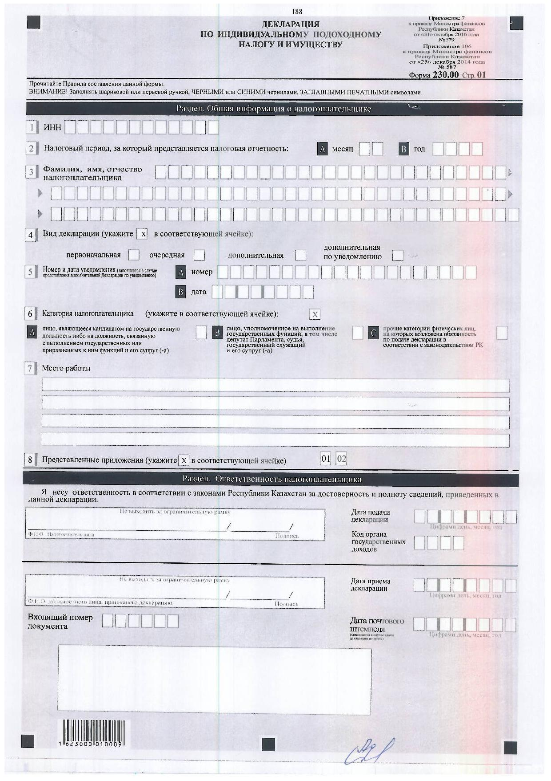

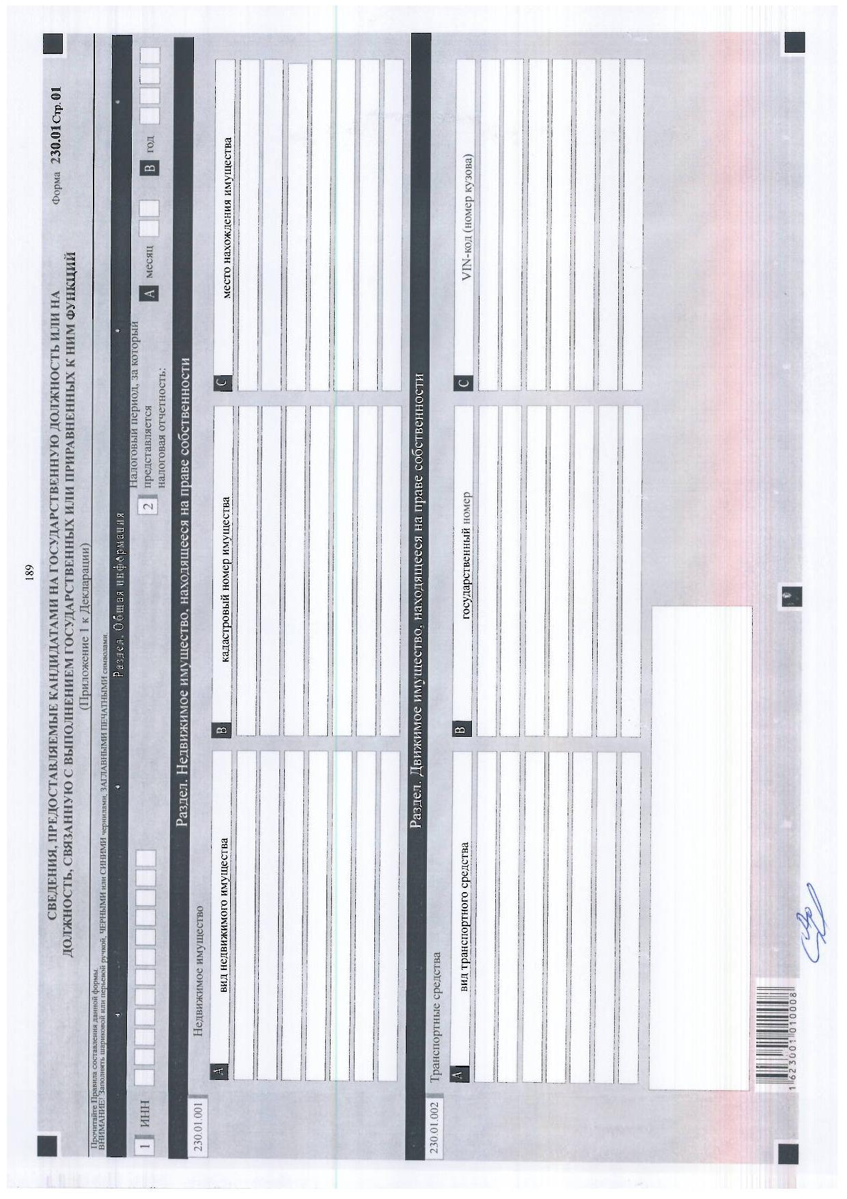

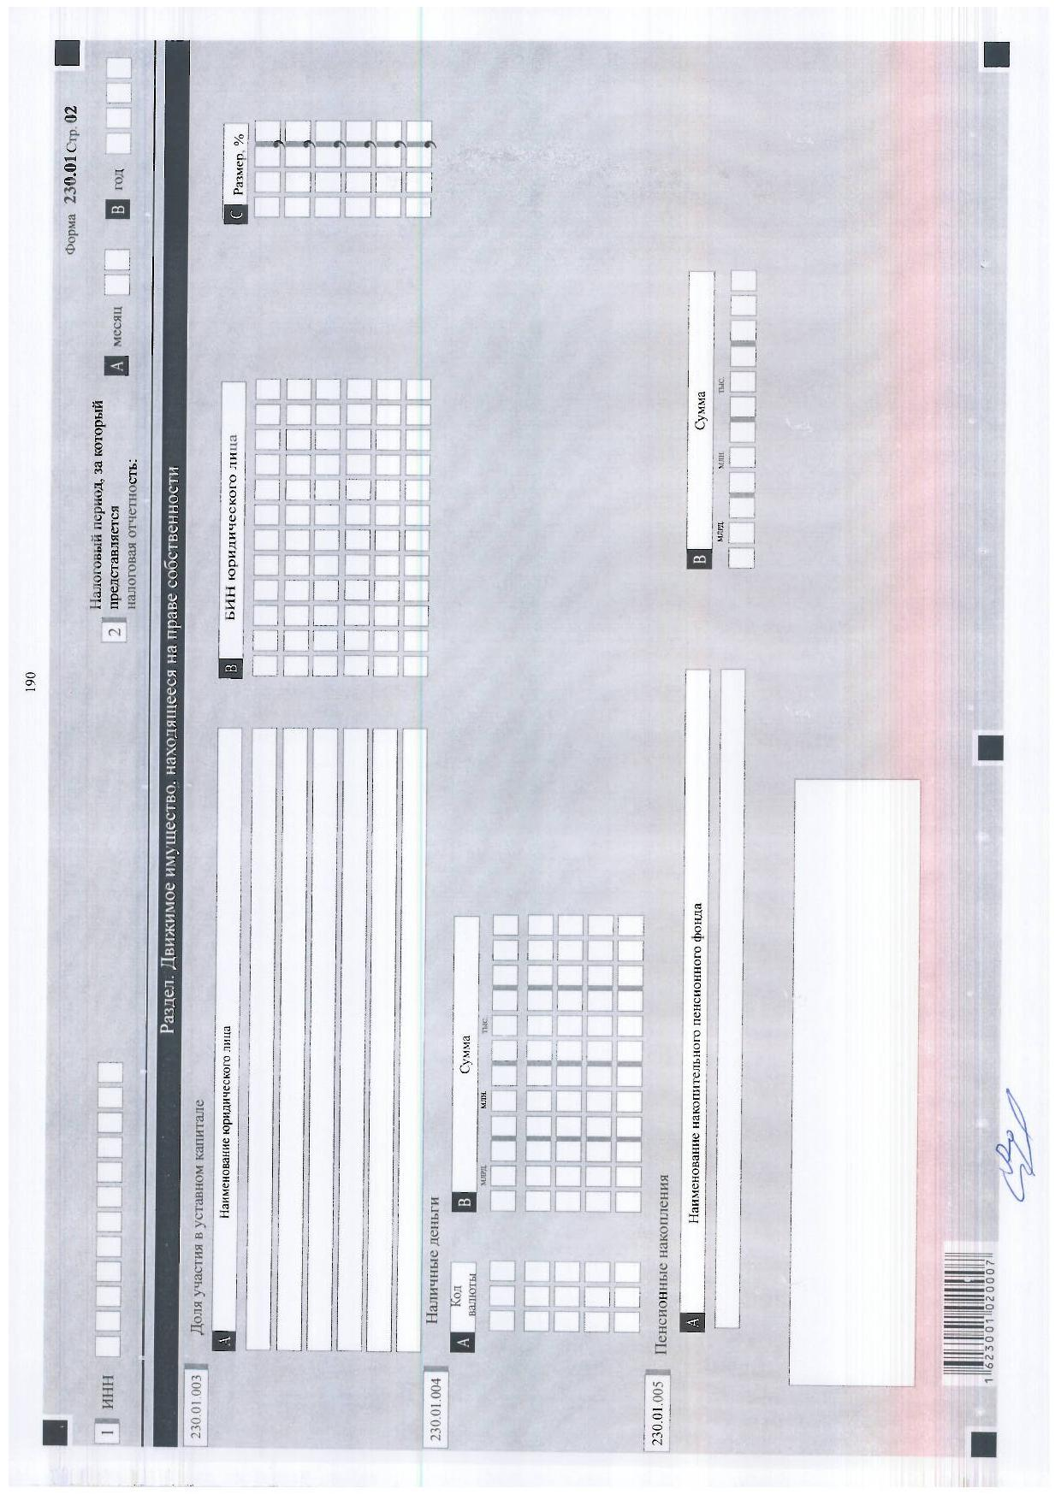

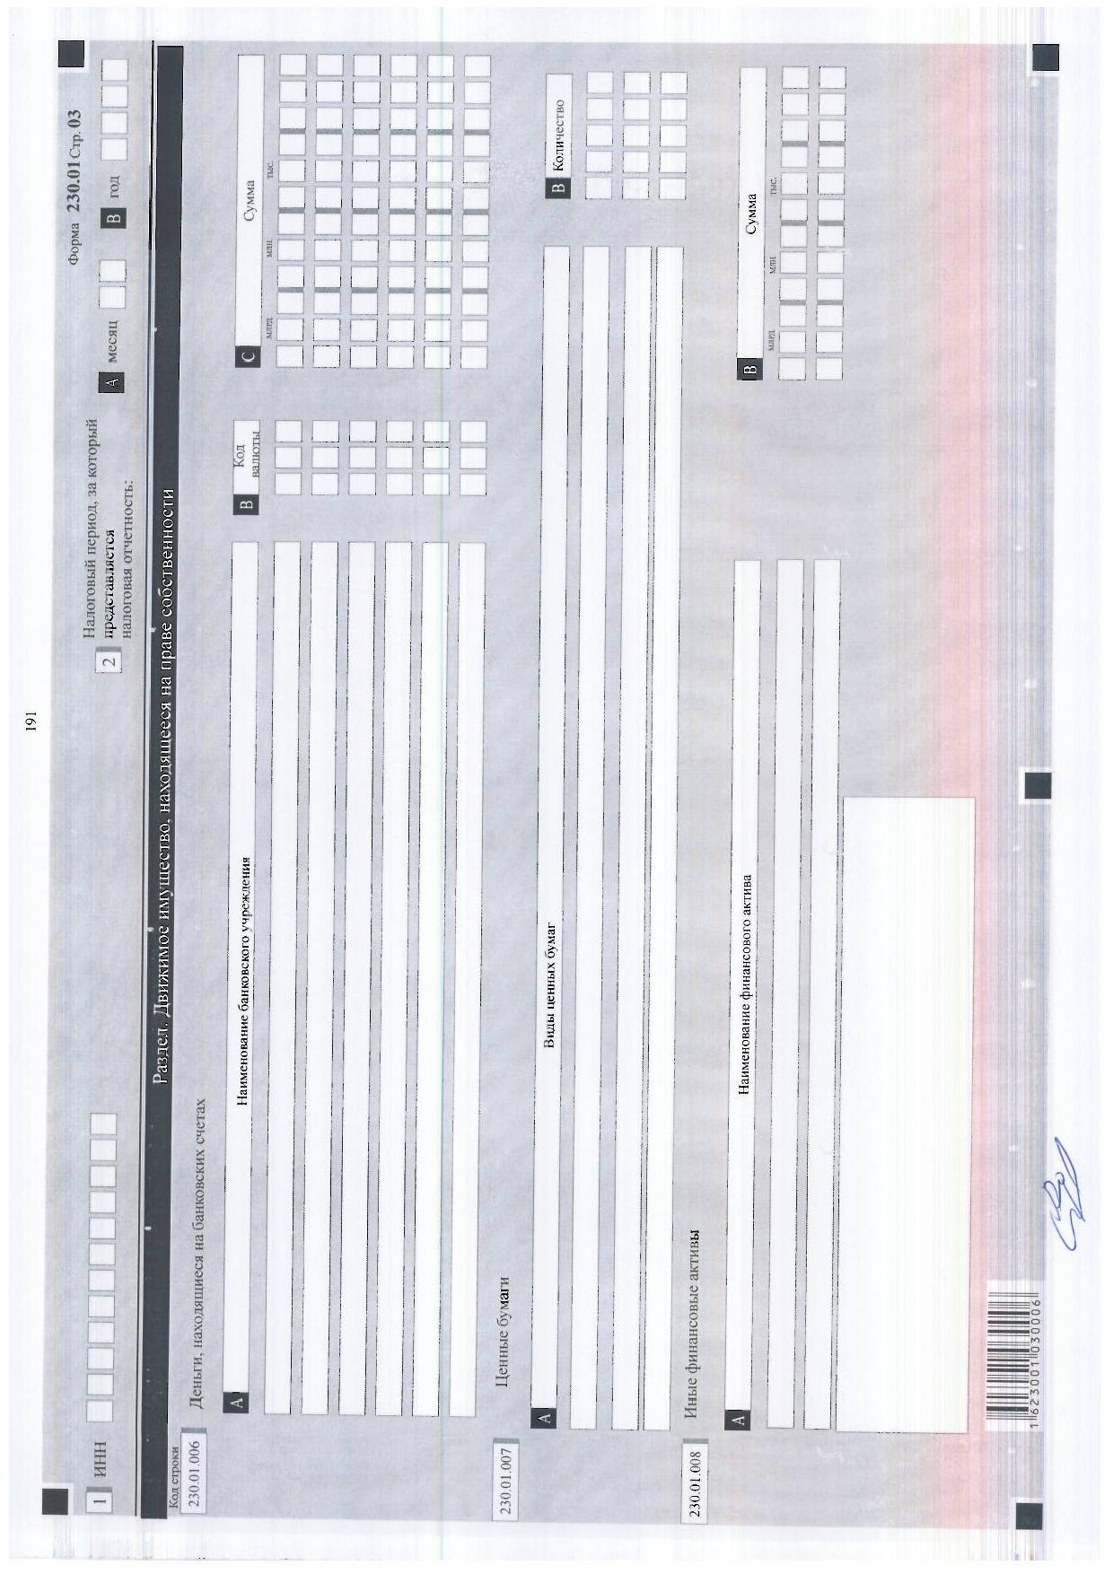

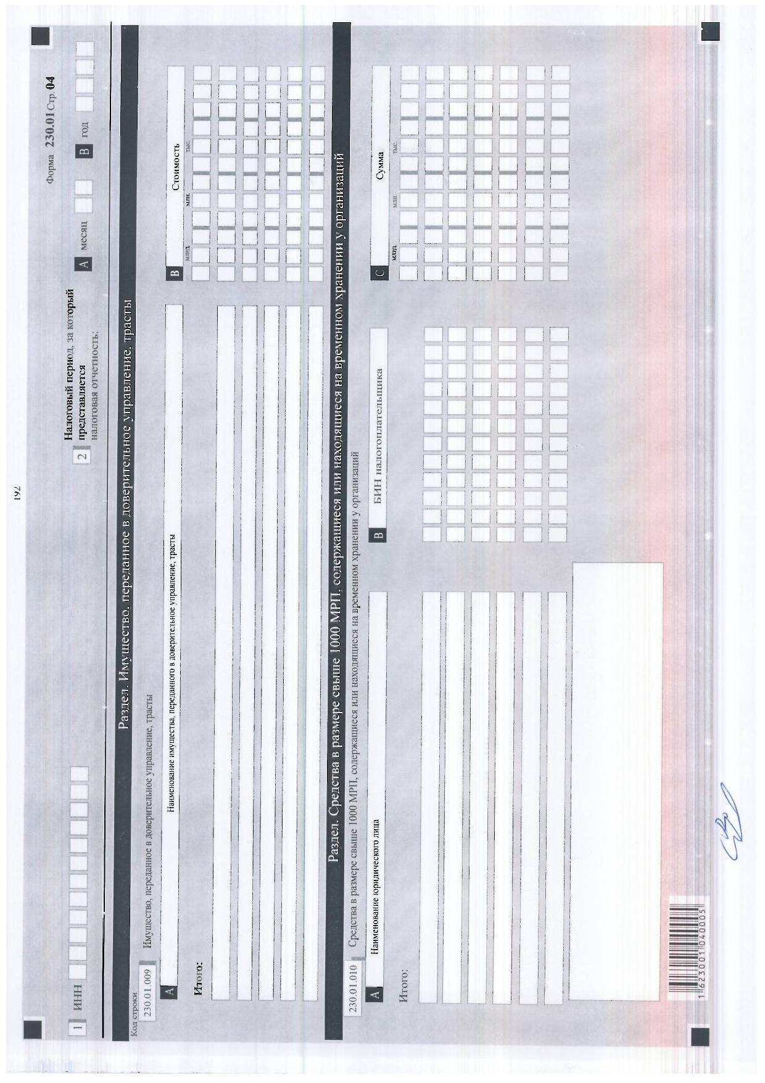

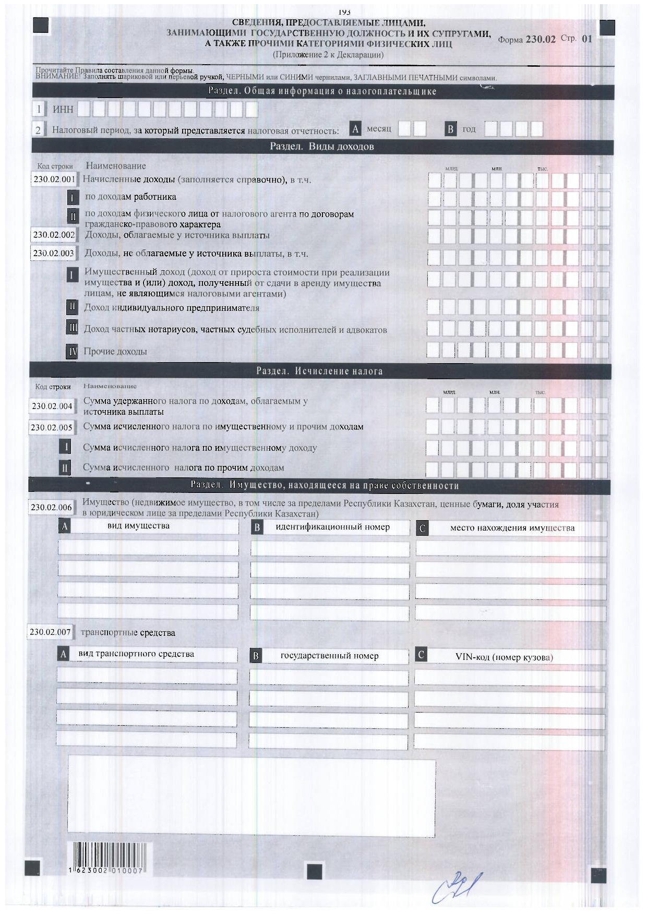

Приложение 8
к приказу Министра финансов
Республики Казахстан
от 31 октября 2016 года № 579
Приложение 107
к приказу Министра финансов
Республики Казахстан
от 25 декабря 2014 года № 587
Правила составления налоговой отчетности (декларации) по индивидуальному подоходному налогу и имуществу (форма 230.00)
Глава 1. Общие положения
1. Настоящие Правила составления налоговой отчетности (декларации) по индивидуальному подоходному налогу и имуществу (форма 230.00) (далее – Правила) разработаны в соответствии с Кодексом Республики Казахстан от 10 декабря 2008 года "О налогах и других обязательных платежах в бюджет" (Налоговый кодекс) и определяют порядок составления формы налоговой отчетности (декларации) по индивидуальному подоходному налогу и имуществу (далее – декларация). Декларация составляется в соответствии с пунктом 2 статьи 185 Налогового кодекса депутатами Парламента Республики Казахстан, судьями, а также физическими лицами, на которых возложена обязанность по подаче декларации в соответствии с законодательными актами Республики Казахстан о выборах, о противодействии коррупции и Уголовно-исполнительным кодексом Республики Казахстан от 5 июля 2014 года.
2. Декларация состоит из самой декларации (форма 230.00) и приложений к ней (формы с 230.01 по 230.02), предназначенных для детального отражения информации о доходах и имуществе.
3. При заполнении декларации не допускаются исправления, подчистки и помарки.
4. При отсутствии показателей соответствующие ячейки декларации не заполняются.
5. Приложения к декларации составляются в обязательном порядке при заполнении строк в декларации, требующих раскрытия соответствующих показателей.
6. Приложения к декларации не составляются при отсутствии данных, подлежащих отражению в них.
7. В настоящих Правилах применяются следующие арифметические знаки: "+" – плюс; "–" – минус; "х" – умножение; "/" – деление; "=" – равно.
8. Отрицательные значения сумм обозначаются знаком "–" в первой левой ячейке соответствующей строки (графы) декларации.
9. При составлении декларации:
1) на бумажном носителе – заполняется шариковой или перьевой ручкой, черными или синими чернилами, заглавными печатными символами или с использованием печатающего устройства;
2) на электронном носителе – заполняется в соответствии со статьей 68 Налогового кодекса.
10. Декларация подписывается налогоплательщиком в соответствии с пунктом 3 статьи 61 Налогового кодекса.
11. При представлении декларации:
1) в явочном порядке на бумажном носителе – составляется в двух экземплярах, один экземпляр возвращается налогоплательщику с отметкой органа государственных доходов;
2) по почте заказным письмом с уведомлением на бумажном носителе – налогоплательщик получает уведомление почтовой или иной организации связи;
3) в электронном виде – налогоплательщик получает уведомление о принятии или непринятии налоговой отчетности системой приема налоговой отчетности органов государственных доходов.
12. В разделах "Общая информация о налогоплательщике" приложений указываются соответствующие данные, отраженные в разделе "Общая информация о налогоплательщике" декларации.
Глава 2. Составление декларации (форма 230.00)
13. В разделе "Общая информация о налогоплательщике" налогоплательщик указывает следующие данные:
1) ИИН – индивидуальный идентификационный номер налогоплательщика;
2) налоговый период, за который представляется налоговая отчетность (месяц, год) – отчетный налоговый период, за который представляется декларация (указывается арабскими цифрами).
Налоговым периодом для представления декларации является налоговый год. Если продолжительность налогового периода составляет:
в ячейке 2 А указывается количество месяцев, если обязательство по представлению декларации составляет менее календарного года;
в случае представления декларации за полный календарный год ячейка 2 А не заполняется;
в ячейки 2 В указывается "год", за который представляется декларация;
3) Ф.И.О. налогоплательщика.
Указываются фамилия, имя, отчество (при его наличии) налогоплательщика в соответствии с документами, удостоверяющими личность;
4) вид декларации.
Соответствующие ячейки отмечаются с учетом отнесения декларации к видам налоговой отчетности, указанным в статье 63 Налогового кодекса;
5) номер и дата уведомления.
Строки заполняются в случае представления вида декларации, предусмотренного подпунктом 4) пункта 3 статьи 63 Налогового кодекса;
6) категория налогоплательщика.
Ячейки отмечаются, в случае если налогоплательщик относится к одной из категорий, указанной в строках А, В, С:
А – лицо, являющееся кандидатом на государственную должность либо на должность, связанную с выполнением государственных или приравненных к ним функций, и его супруг (-а), а также лицо, на которого возложена обязанность по представлению декларации в соответствии с законодательством Республики Казахстан;
В – лицо, уполномоченное на выполнение государственных функций (в том числе государственный служащий, лицо, временно исполняющие обязанности, предусмотренные государственной должностью и его супруг (-а)), лицо, занимающее ответственную государственную должность (в том числе депутат Парламента Республики Казахстан, судья, лицо, занимающее согласно законодательству Республики Казахстан о государственной службе политическую государственную должность либо административную должность корпуса "А");
С – прочие категории физических лиц, на которых возложена обязанность по подаче декларации в соответствии с законодательством Республики Казахстан, в том числе лицо, уволенное с государственной службы по отрицательным мотивам в течение трех лет после увольнения, и его супруг (-а), а также лицо, на которого возложена обязанность по представлению декларации в соответствии с Уголовно-исполнительным кодексом Республики Казахстан;
7) место работы.
Указывается наименование организации, в которой работает налогоплательщик. В случае представления декларации лицами, отметившими ячейку 6 А, указывается наименование организации, в которую трудоустраивается налогоплательщик;
8) представленные приложения.
Отмечаются соответствующие ячейки представленных приложений.
14. В разделе "Ответственность налогоплательщика":
1) в поле "Ф.И.О. налогоплательщика" указываются фамилия, имя, отчество (при его наличии) налогоплательщика в соответствии с документами, удостоверяющими личность;
2) дата подачи декларации.
Указывается дата представления декларации в орган государственных доходов;
3) код органа государственных доходов.
Указывается код органа государственных доходов по месту жительства налогоплательщика;
4) в поле "Ф.И.О. должностного лица, принявшего декларацию" указываются фамилия, имя, отчество (при его наличии) работника органа государственных доходов, принявшего декларацию;
5) дата приема декларации.
Указывается дата представления декларации в соответствии с пунктом 2 статьи 584 Налогового кодекса;
6) входящий номер документа.
Указывается регистрационный номер декларации, присваиваемый органом государственных доходов;
7) дата почтового штемпеля.
Указывается дата почтового штемпеля, проставленного почтовой или иной организацией связи.
Глава 3. Составление формы 230.01 – Сведения, предоставляемые лицами, являющимися кандидатами на государственную должность или на должность, связанную с выполнением государственных или приравненных к ним функций, и их супругами
15. Данное приложение предназначено для декларирования имущества, находящегося на праве собственности, в том числе за пределами Республики Казахстан лицами, являющимися кандидатами на государственную должность или на должность, связанную с выполнением государственных или приравненных к ним функций, в том числе лицами, на которых возложена обязанность по представлению декларации в соответствии с законодательством Республики Казахстан о выборах, и их супругами.
16. В разделе "Недвижимое имущество, находящееся на праве собственности" отражается недвижимое имущество, находящееся на праве собственности по состоянию на первое число месяца представления декларации:
1) строка 230.01.001 А предназначена для отражения вида недвижимого имущества (жилые и нежилые здания и помещения, в том числе квартира, дом, гараж, дачное строение, а также земельные участки, за исключением земельных участков, занятых кондоминиумом и другие), находящегося на праве собственности;
строка 230.01.001 В предназначена для отражения кадастрового номера недвижимого имущества, находящегося на праве собственности, согласно правоустанавливающим документам или номера регистрации недвижимого имущества, находящегося за пределами Республики Казахстан в соответствии с законодательством иностранного государства;
строка 230.01.001 С предназначена для отражения места нахождения (адреса) недвижимого имущества, находящегося на праве собственности.
17. В разделе "Движимое имущество, находящееся на праве собственности" отражается движимое имущество, находящееся на праве собственности по состоянию на первое число месяца представления декларации, если иное не предусмотрено настоящим Разделом:
1) строка 230.01.002 А предназначена для отражения вида транспортных средств (легковой автомобиль, мотоцикл, грузовая машина и другие), находящихся на праве собственности. В данной строке не отражаются воздушные и морские суда, суда внутреннего плавания, суда плавания "река-море";
строка 230.01.002 В предназначена для отражения государственного номера транспортного средства в соответствии с правоудостоверяющими документами;
строка 230.01.002 С предназначена для отражения VIN-кода или номера кузова транспортного средства в соответствии с правоудостоверяющими документами;
2) строка 230.01.003 А предназначена для отражения наименования юридического лица, в уставном капитале которого присутствует доля участия лица, заполняющего декларацию;
строка 230.01.003 В предназначена для отражения бизнес- идентификационного номера юридического лица, указанного в графе А;
строка 230.01.003 С предназначена для отражения размера доли участия в юридическом лице, указанном в графе А, в процентах;
3) строка 230.01.004 А предназначена для отражения кодов валют наличных денег, имеющихся на дату представления декларации.
При заполнении кода валюты необходимо использовать приложение 23 "Классификатор валют", утвержденный решением Комиссии Таможенного союза от 20 сентября 2010 года № 378 "О классификаторах, используемых для заполнения таможенных деклараций" (далее – решение);
строка 230.01.004 В предназначена для отражения суммы наличных денег, имеющихся на дату представления декларации;
4) строка 230.01.005 А предназначена для отражения наименования накопительного пенсионного фонда;
строка 230.01.005 В предназначена для отражения суммы пенсионных накоплений на основании выписки, выданной единым накопительным пенсионным фондом;
5) строка 230.01.006 А предназначена для отражения наименования банковских учреждений, в том числе банковских учреждений, находящихся за пределами Республики Казахстан, в которых находятся деньги на банковских счетах, в том числе карт - счетах и вклады лиц, заполняющих декларацию;
строка 230.01.006 В предназначена для отражения кодов валют денег, находящихся на банковских счетах, в том числе карт - счетах и вкладов в банковских учреждениях.
При заполнении кода валюты необходимо использовать приложение 23 "Классификатор валют", утвержденное решением;
строка 230.01.006 С предназначена для отражения суммы денег, находящихся на банковских счетах, в том числе карт - счетах и вкладов в банковских учреждениях;
6) строка 230.01.007 А предназначена для отражения видов ценных бумаг, в том числе находящихся на праве собственности за пределами Республики Казахстан;
строка 230.01.007 В предназначена для отражения количества ценных бумаг;
7) строка 230.01.008 А предназначена для отражения иных финансовых активов, имеющихся у лиц, заполняющих декларацию, не указанных в строках с 230.01.001 по 230.01.010;
строка 230.01.008 В предназначена для отражения суммы финансовых активов, отраженных в строке 230.01.008 А.
18. В разделе "Имущество, переданное в доверительное управление, трасты" отражается имущество, переданное в доверительное управление, трасты по состоянию на первое число месяца представления декларации:
строка 230.01.009 В предназначена для отражения общей стоимости приобретения имущества, переданного в доверительное управление;
в графе А описывается имущество, переданное в доверительное управление, а также указываются сведения о трастах и о государствах, в которых они зарегистрированы, с указанием номеров соответствующих банковских счетов, если лицо, заполняющее декларацию, является бенефициаром этих трастов;
в графе В отражается стоимость приобретения имущества, указанного в графе А.
19. В разделе "Средства в размере свыше 1000-кратного месячного расчетного показателя, содержащиеся или находящиеся на временном хранении у организаций" отражаются средства в размере свыше 1000-кратного месячного расчетного показателя, содержащиеся или находящиеся на временном хранении у организаций, по состоянию на первое число месяца представления декларации:
строка 230.01.0010 С предназначена для отражения общей суммы материальных и финансовых средств, принадлежащих лицу, заполняющему декларацию, в размере, превышающем 1000-кратный месячный расчетный показатель;
в графе А указывается наименование юридического лица, с которым лицо, заполняющее декларацию, имеет договорные отношения, соглашения и обязательства (в том числе устные) по содержанию или временному хранению материальных и финансовых средств, принадлежащих данному лицу в размере, превышающем 1000- кратный месячный расчетный показатель;
в графе В отражается бизнес-идентификационный номер юридического лица, указанного в графе А;
в графе С отражается соответствующие суммы вышеуказанных материальных и финансовых средств.
Глава 4. Составление формы 230.02 – Сведения, предоставляемые лицами, занимающими государственную должность и их супругами, а также прочими категориями физических лиц
20. Данное приложение предназначено для отражения лицами, занимающими государственную должность и их супругами, а также прочими категориями физических лиц, в том числе лицами, уволенными с государственной службы по отрицательным мотивам в течение трех лет после увольнения, и их супругами, а также лицами, на которых возложена обязанность по представлению декларации в соответствии с Уголовно-исполнительным кодексом полученных за отчетный налоговый период доходов и имущества, находящегося по состоянию на 31 декабря отчетного налогового периода на праве собственности, в том числе за пределами Республики Казахстан.
21. В разделе "Виды доходов":
1) в строке 230.02.001 справочно отражается общая сумма начисленных налоговым агентом за отчетный налоговый период доходов работнику и физическому лицу по договорам гражданско-правового характера, подлежащих налогообложению, на основании документов, выданных налоговыми агентами;
строка 230.02.001 I предназначена для отражения суммы начисленных работодателем доходов работнику;
строка 230.02.001 II предназначена для отражения суммы начисленных налоговым агентом доходов физическому лицу по договорам гражданско-правового характера;
2) строка 230.02.002 предназначена для отражения общей суммы доходов, облагаемых у источника выплаты (доход, облагаемый у источника выплаты, определяется как разница между начисленными за отчетный налоговый период доходами, подлежащими налогообложению, с учетом корректировок, предусмотренных статьей 156 Налогового кодекса, и суммой налоговых вычетов, предусмотренных статьей 166 Налогового Кодекса);
3) строка 230.02.003 предназначена для отражения общей суммы доходов, не облагаемых у источника выплаты, определяемой как сумма строк 230.02.003 I, 230.02.003 II, 230.02.003 III и 230.02.003 IV;
строка 230.02.003 I предназначена для отражения общей суммы имущественного дохода, в том числе дохода от прироста стоимости при реализации (передаче в качества вклада в уставный капитал юридического лица) имущества и (или) дохода, полученного от сдачи в аренду имущества лицам, не являющимся налоговыми агентами, определяемого в соответствии со статьей 180 Налогового кодекса;
строка 230.02.003 II предназначена для отражения общей суммы дохода индивидуального предпринимателя, определенной в декларации по индивидуальному подоходному налогу (форма 220.00), или в налоговой отчетности, установленной для специальных налоговых режимов;
строка 230.02.003 III предназначена для отражения общей суммы дохода частных нотариусов, частных судебных исполнителей и адвокатов, профессиональных медиаторов, определенной в декларации по индивидуальному подоходному налогу (форма 240.00);
строка 230.02.003 IV предназначена для отражения общей суммы прочих доходов, за исключением доходов трудовых иммигрантов (в том числе доходов, полученных из источников за пределами Республики Казахстан; доходов граждан Республики Казахстан по трудовым договорам (контрактам) и (или) договорам гражданско-правового характера, заключенным с дипломатическими и приравненными к ним представительствами иностранного государства, консульскими учреждениями иностранного государства, аккредитованными в Республике Казахстан, не являющимися налоговыми агентами; доходов домашних работников, полученных по трудовым договорам, заключенным в соответствии с трудовым законодательством Республики Казахстан; доходов от уступки права требования доли в жилом здании по договору о долевом участии в жилищном строительстве; доходов граждан Республики Казахстан по трудовым договорам (контрактам) и (или) договорам гражданско-правового характера, заключенным с международными и государственными организациями, зарубежными и казахстанскими неправительственными общественными организациями и фондами, освобожденными от обязательства по исчислению, удержанию и перечислению индивидуального подоходного налога у источника выплаты в соответствии с международными договорами, ратифицированными Республикой Казахстан; доходов медиаторов, доходов от личного подсобного хозяйства).
22. В разделе "Исчисление налога":
1) строка 230.02.004 предназначена для отражения суммы удержанного налога по доходам, облагаемым у источника выплаты;
2) строка 230.02.005 предназначена для отражения суммы исчисленного налога по имущественному доходу и прочим доходам, определяемым в соответствии со статьей 178 Налогового кодекса;
строка 230.02.005 I предназначена для отражения суммы исчисленного налога по имущественному доходу, определяемой в соответствии со статьей 178 Налогового кодекса, в случае, если данная сумма не отражена в декларации по индивидуальному подоходному налогу (форма 240.00);
строка 230.02.005 II предназначена для отражения суммы исчисленного налога по прочим доходам, определяемой в соответствии со статьей 178 Налогового кодекса в случае, если данная сумма не отражена в декларации по индивидуальному подоходному налогу (форма 240.00).
23. В разделе "Имущество, находящееся на праве собственности":
1) строка 230.02.006 А предназначена для отражения вида недвижимого имущества (жилые и нежилые здания и помещения, в том числе квартира, дом, гараж, дачное строение, а также земельные участки, за исключением земельных участков, занятых кондоминиумом и другие, а также ценные бумаги, доля участия в юридическом лице), находящегося на праве собственности, в том числе за пределами Республики Казахстан;
строка 230.02.006 В предназначена для отражения по:
недвижимому имуществу - кадастрового номера недвижимого имущества, находящегося на праве собственности, согласно правоустанавливающим документам или номера регистрации недвижимого имущества, находящегося за пределами Республики Казахстан в соответствии с законодательством иностранного государства;
ценным бумагам – идентификационного номера эмиссии ценных бумаг или другого номера в соответствии с законодательством иностранного государства;
доле участия в юридическом лице - идентификационного номера лица, зарегистрированного за пределами Республики Казахстан, в котором имеется доля участия;
строка 230.02.006 С предназначена для отражения по:
недвижимому имуществу - места нахождения (адреса) недвижимого имущества, находящегося на праве собственности, в том числе за пределами Республики Казахстан;
ценным бумагам – наименования страны, в которой выпущены ценные бумаги, указанные в графе В, с указанием количества таких ценных бумаг;
доле участия в юридическом лице - наименования страны, в которой зарегистрировано лицо, указанное в графе В, с указанием размера такой доли участия в процентах;
2) строка 230.02.007 А предназначена для отражения вида транспортных средств (легковой автомобиль, мотоцикл, грузовая машина и другие), находящихся на праве собственности, в том числе за пределами Республики Казахстан. В данной строке не отражаются воздушные и морские суда, суда внутреннего плавания, суда плавания "река-море";
строка 230.02.007 В предназначена для отражения государственного номера транспортного средства в соответствии с правоудостоверяющими документами;
строка 230.02.007 С предназначена для отражения VIN-кода или номера кузова транспортного средства в соответствии с правоудостоверяющими документами.
Приложение 9
к приказу Министра финансов
Республики Казахстан
от 31 октября 2016 года № 579
Приложение 108
к приказу Министра финансов
Республики Казахстан
от 25 декабря 2014 года № 587

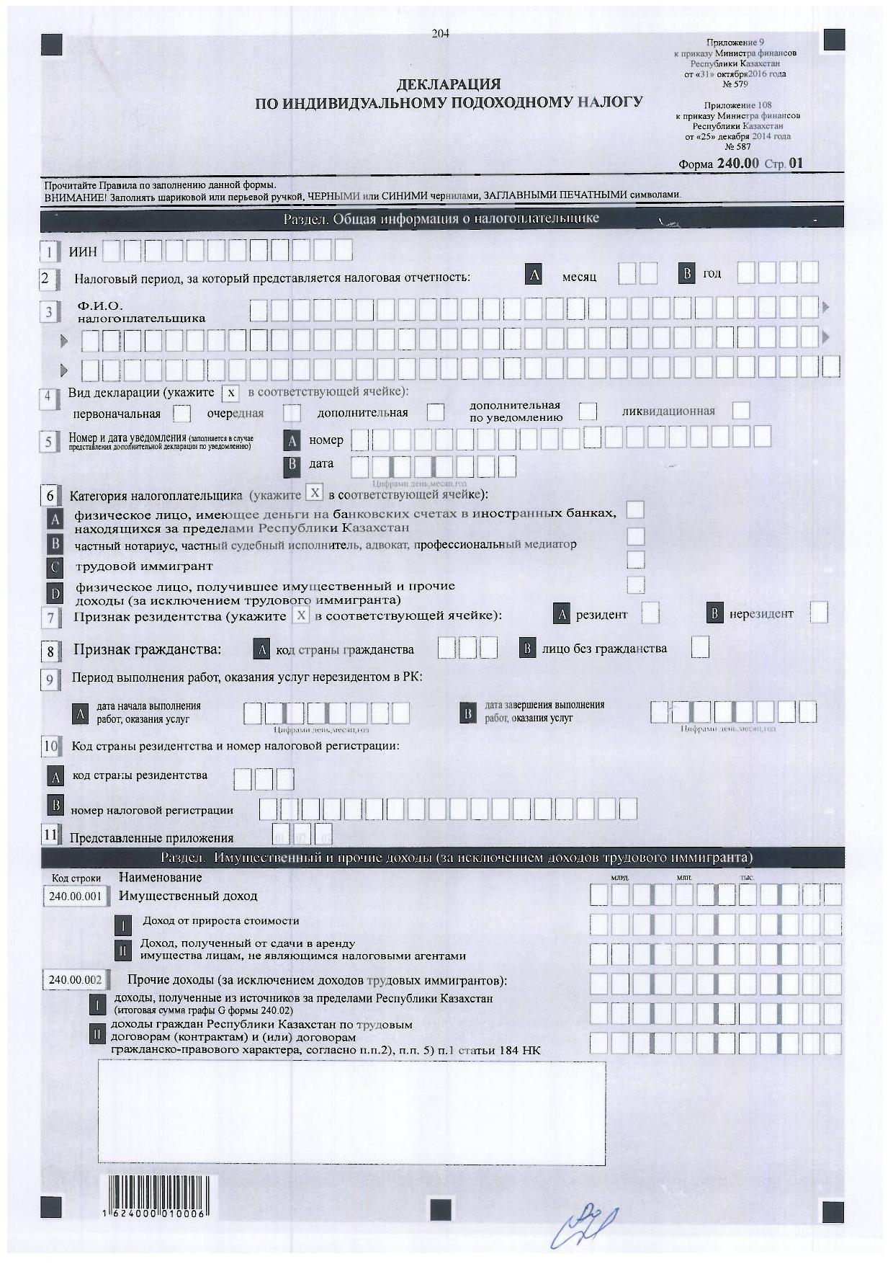

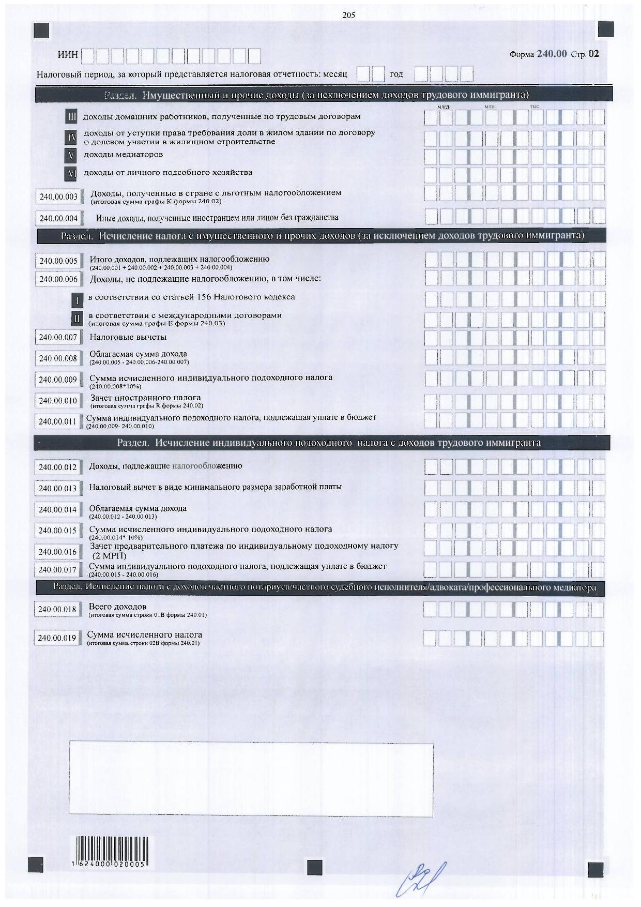

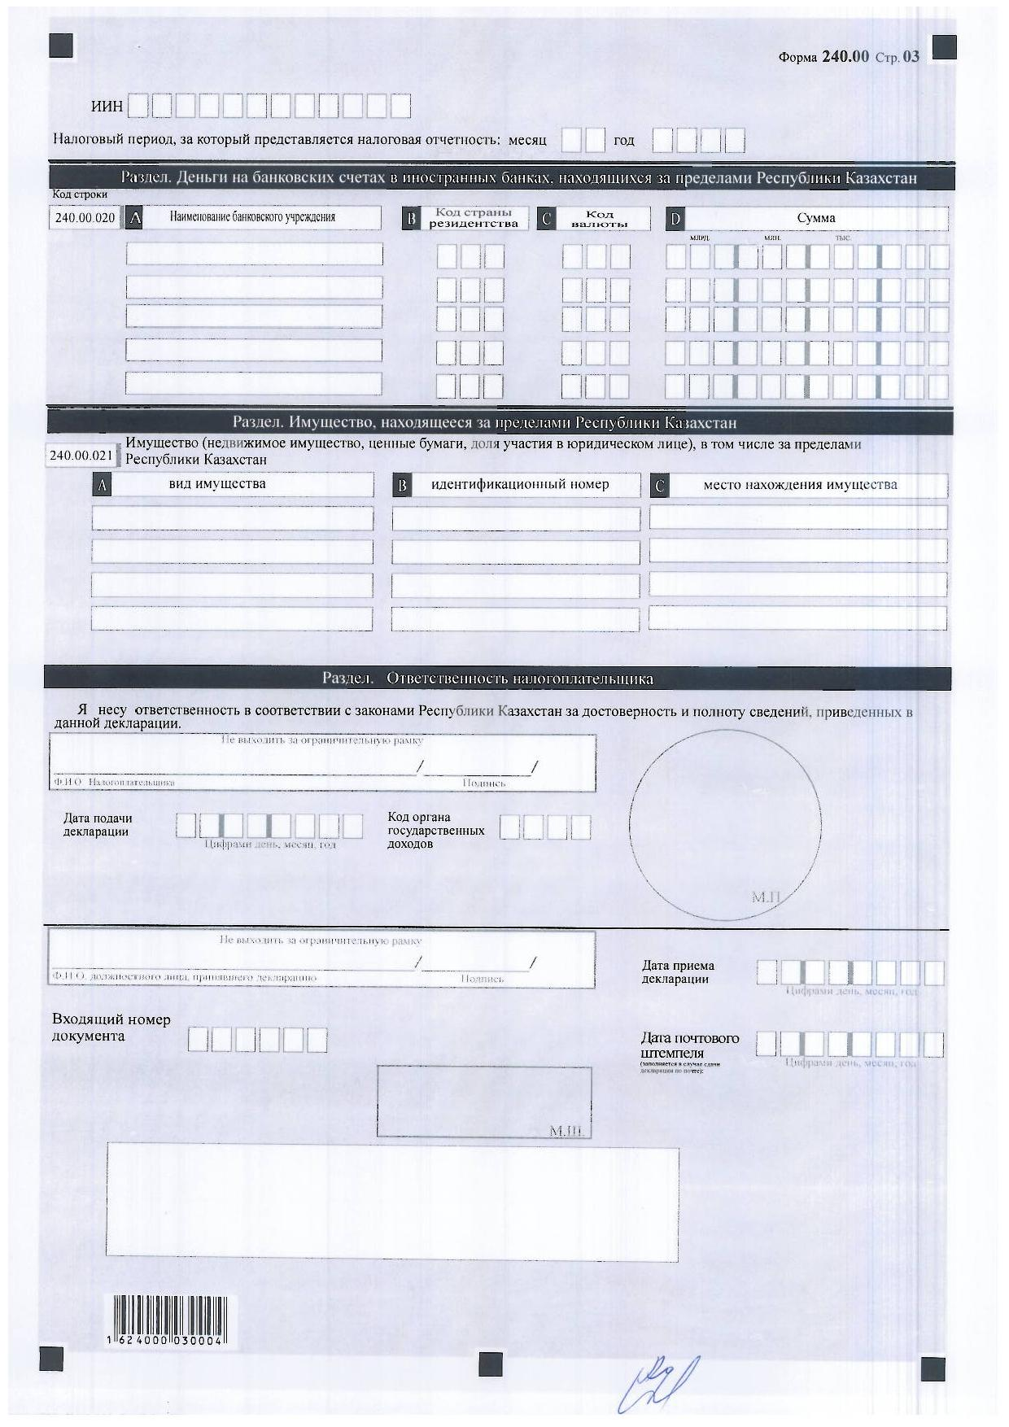

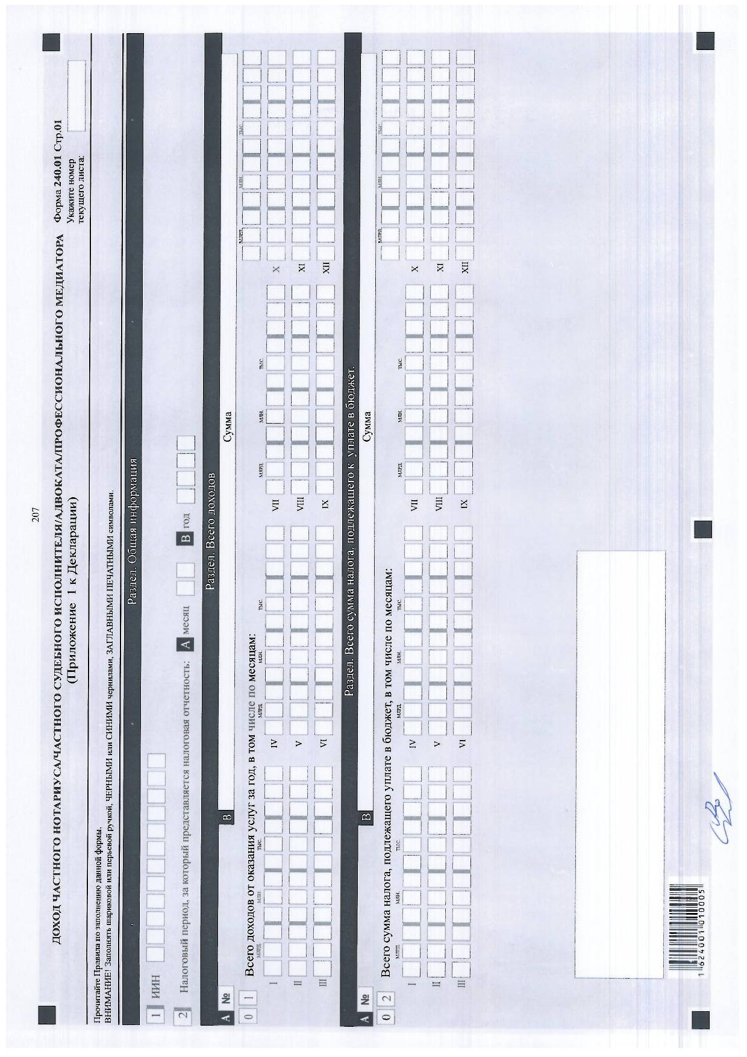

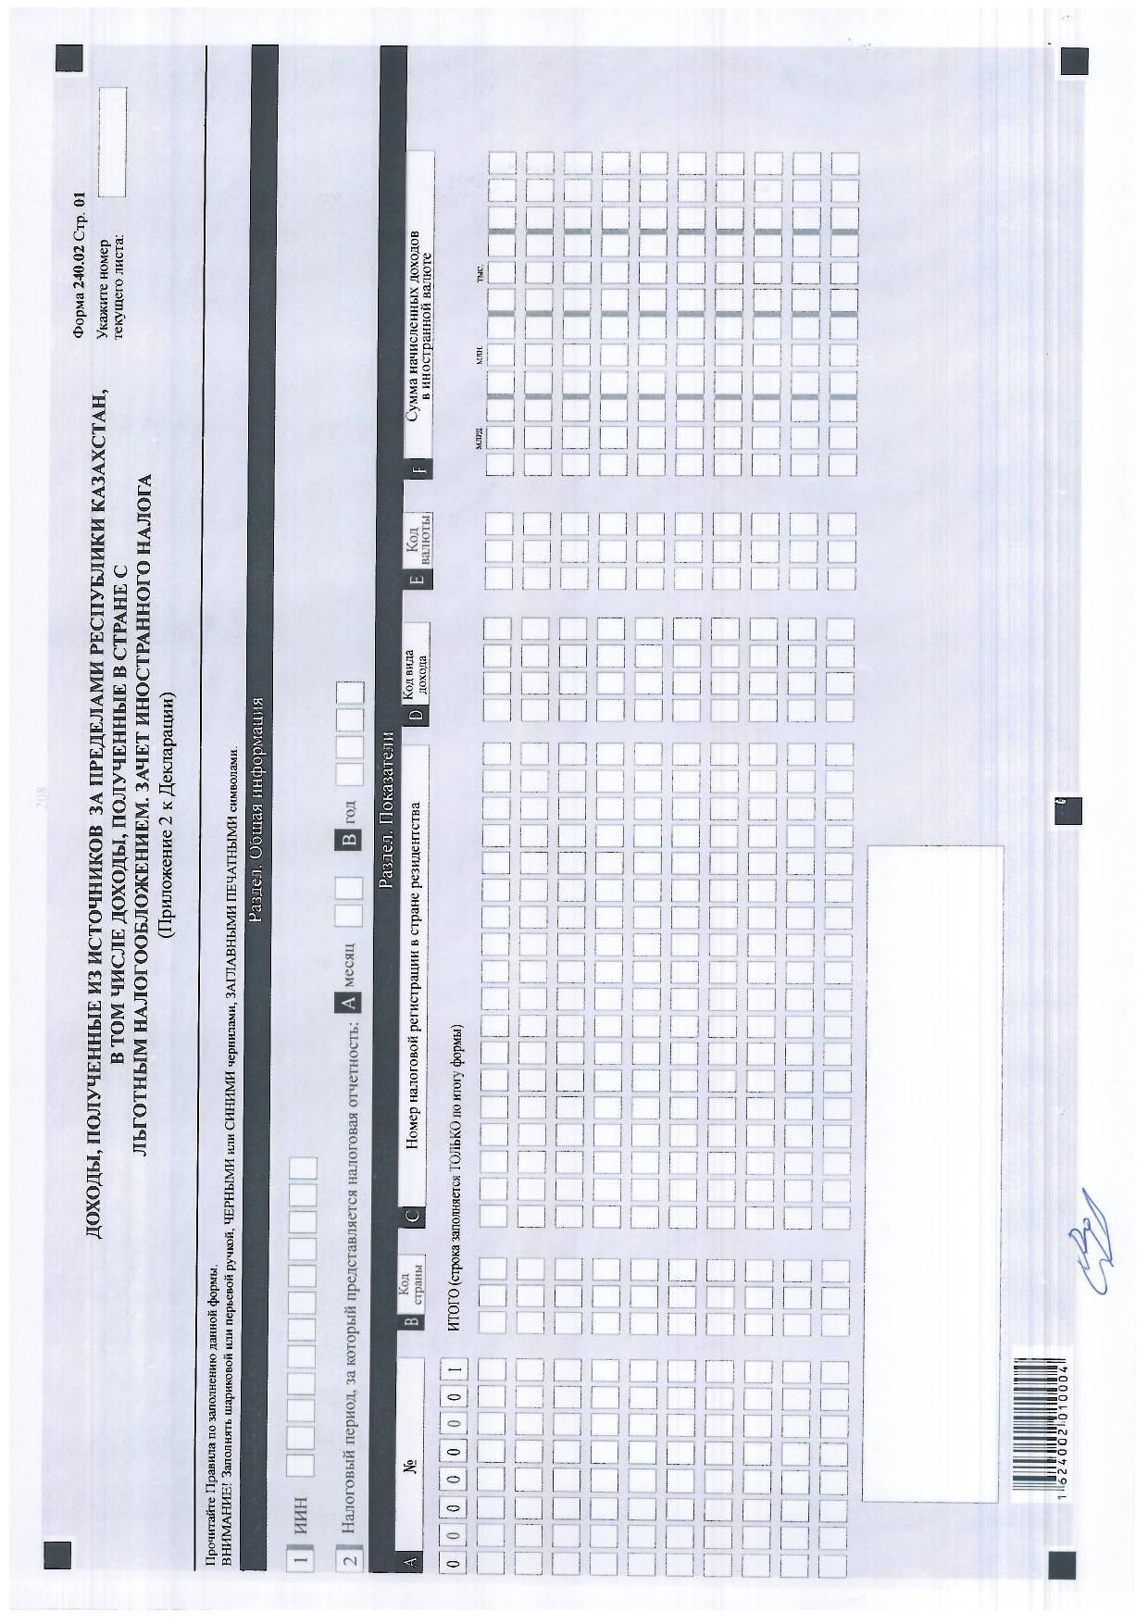

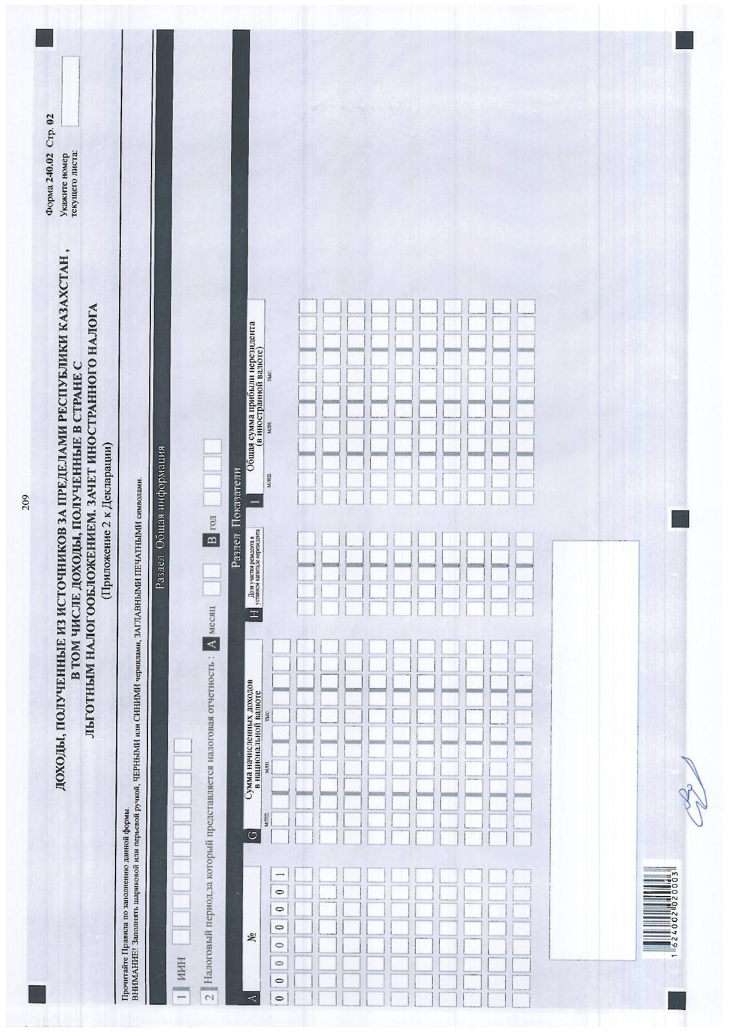

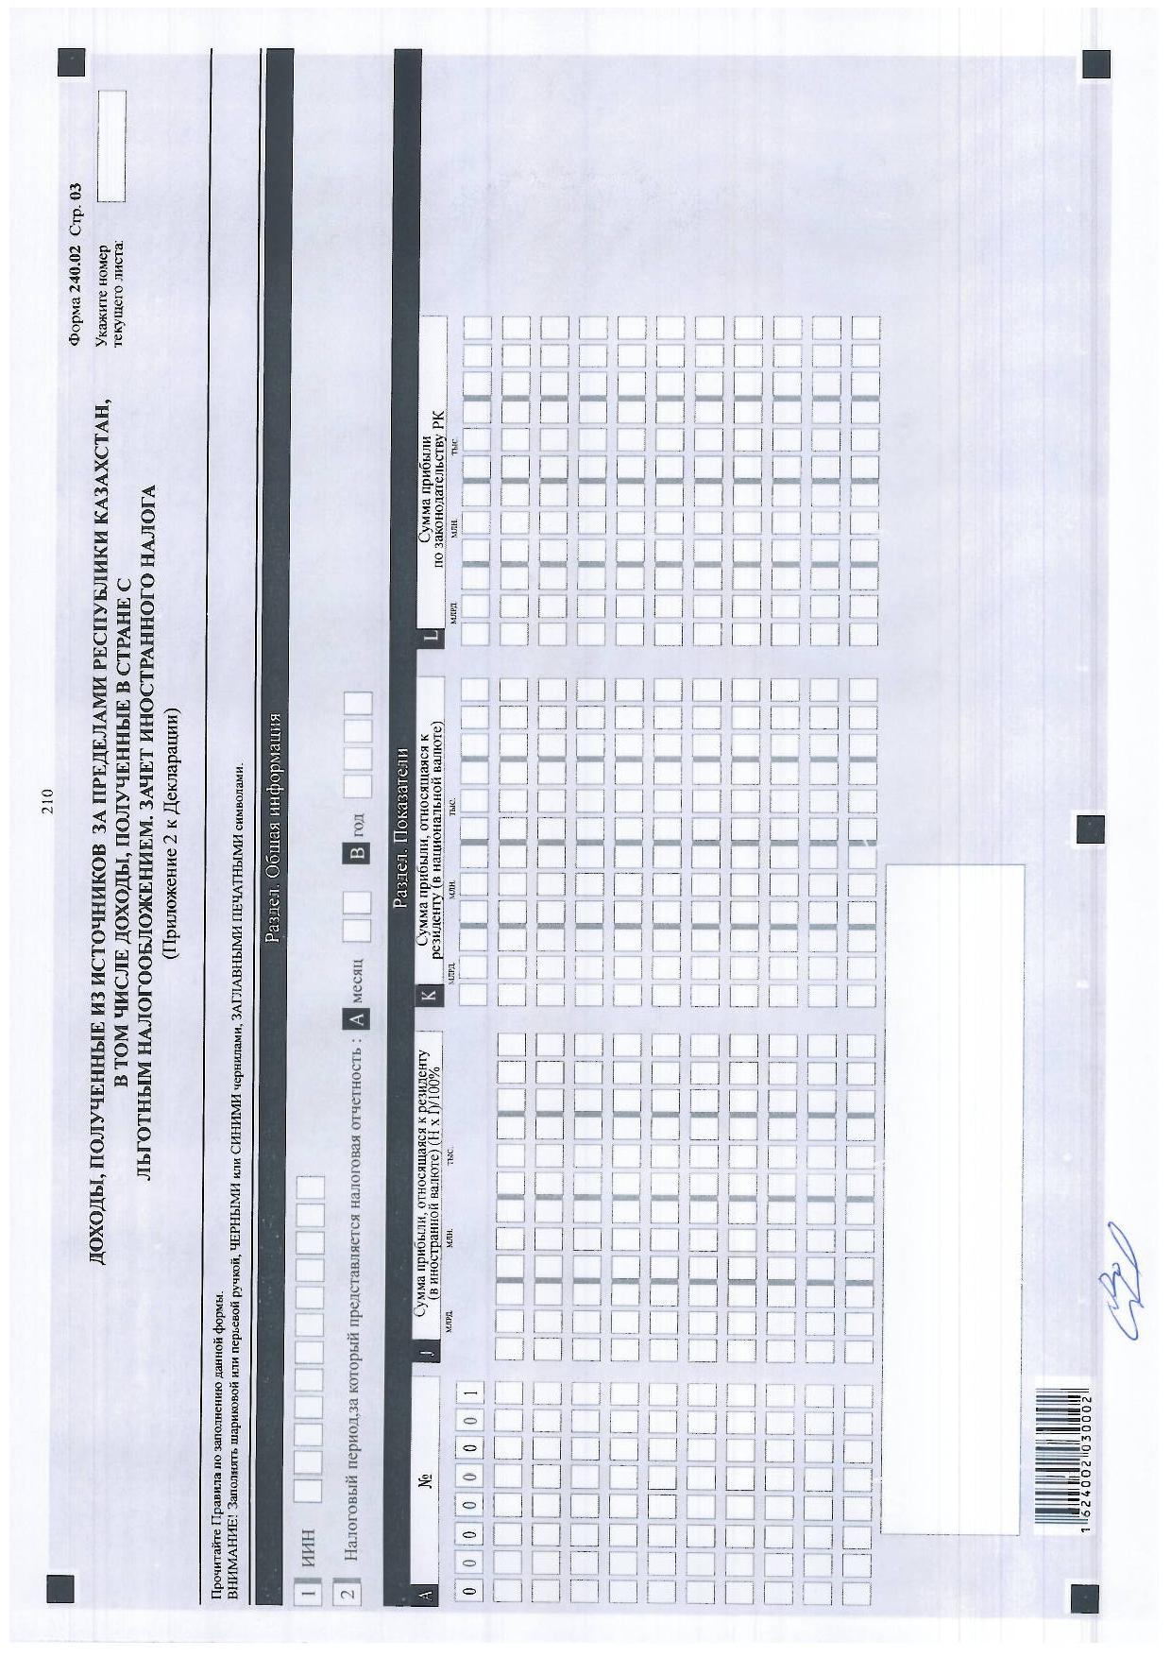

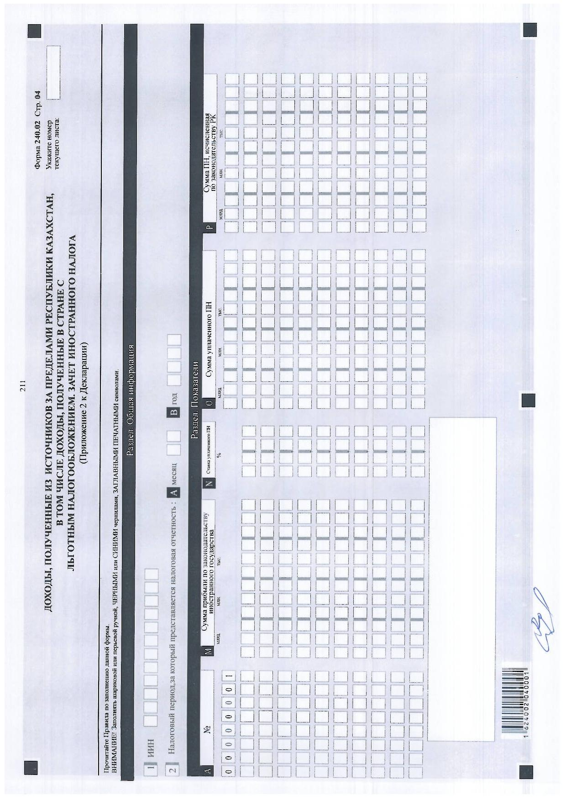

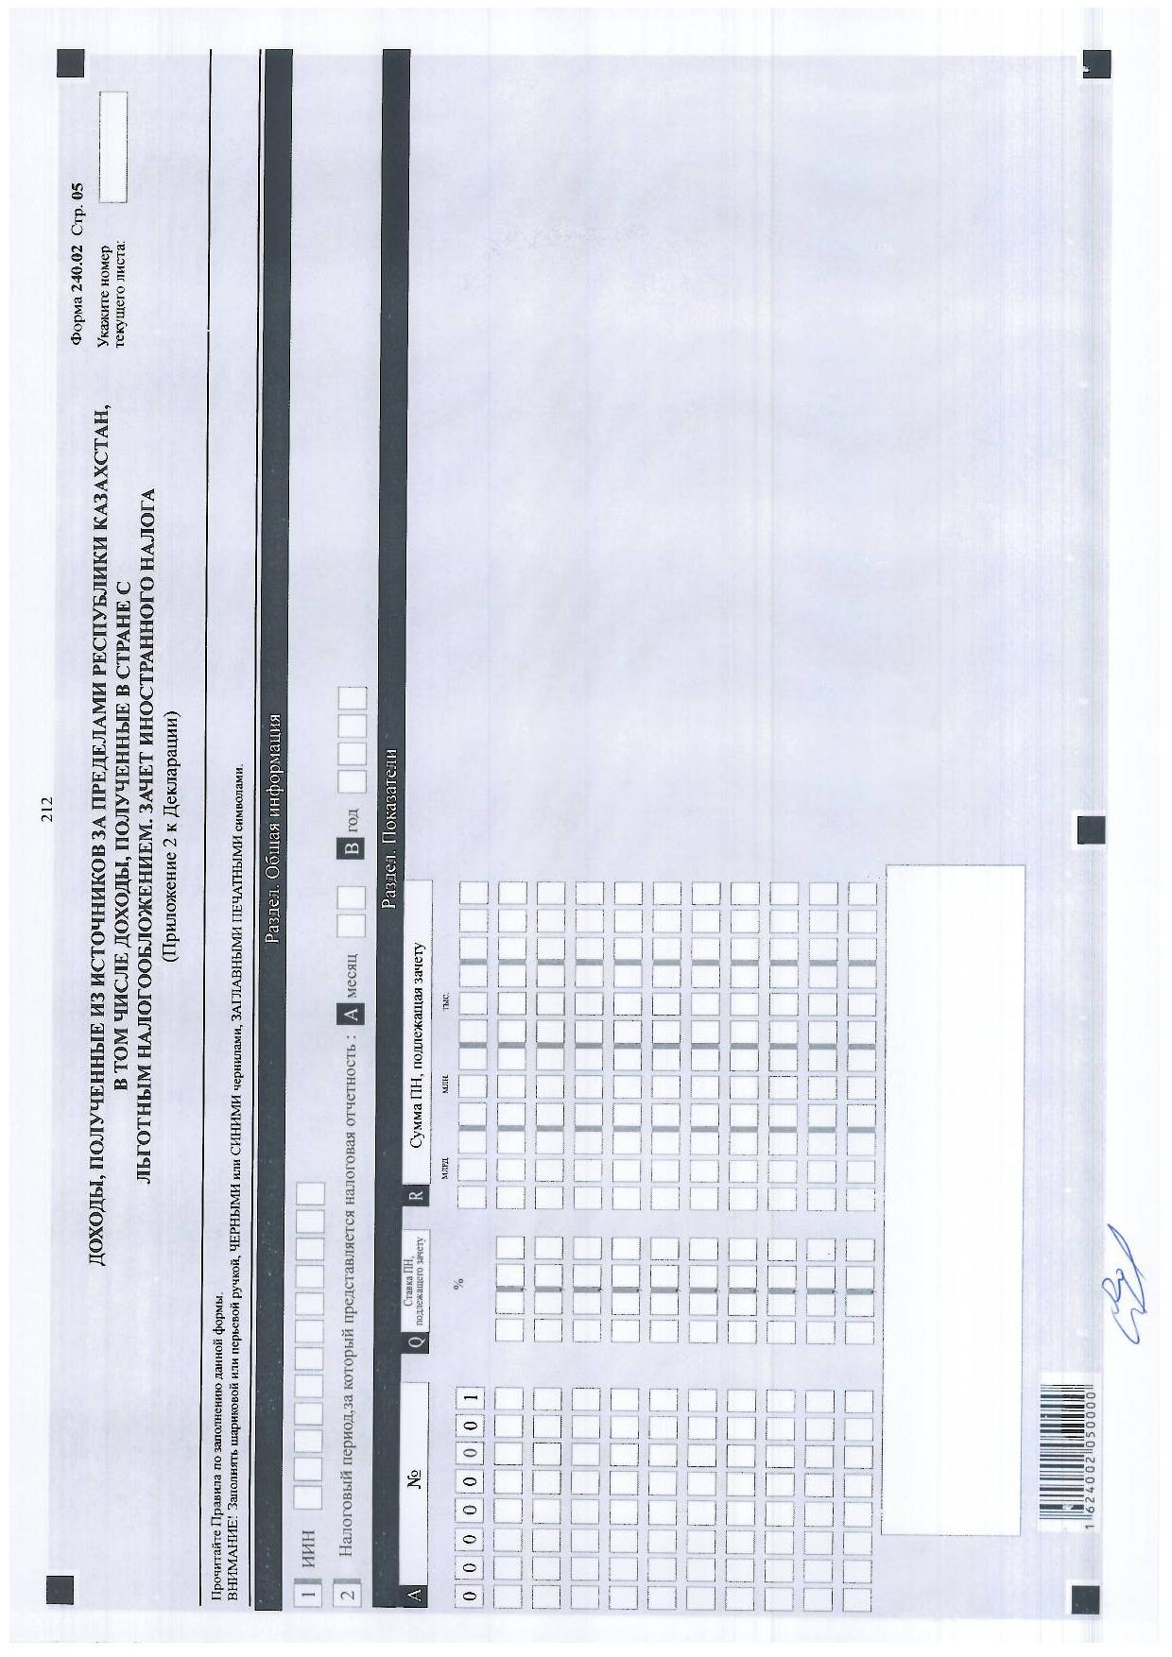

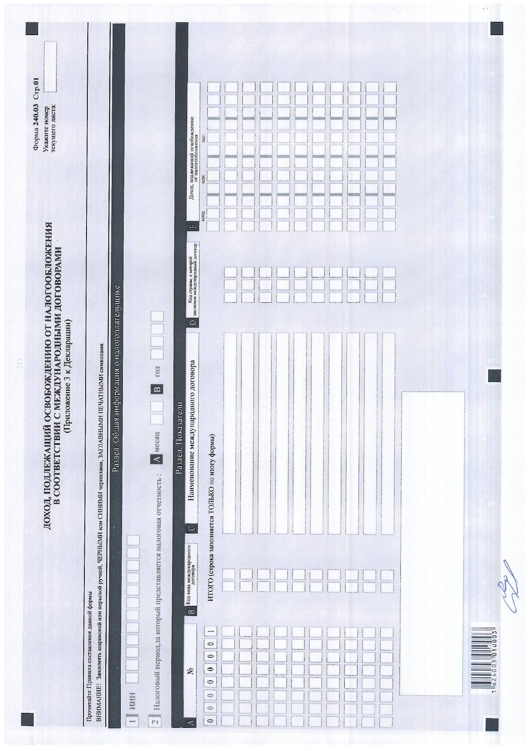

Приложение 10
к приказу Министра финансов
Республики Казахстан
от 31 октября 2016 года № 579
Приложение 109
к приказу Министра финансов
Республики Казахстан
от 25 декабря 2014 года № 587
Правила составления налоговой отчетности (декларации) по индивидуальному подоходному налогу (форма 240.00)
Глава 1. Общие положения
1. Настоящие Правила составления налоговой отчетности (декларации) по индивидуальному подоходному налогу (форма 240.00) (далее – Правила) разработаны в соответствии с Кодексом Республики Казахстан от 10 декабря 2008 года "О налогах и других обязательных платежах в бюджет" (Налоговый кодекс) и определяют порядок составления формы налоговой отчетности (декларации) по индивидуальному подоходному налогу (далее – декларация), предназначенной для исчисления индивидуального подоходного налога. Декларация составляется физическими лицами в соответствии с пунктом 6 статьи 67 Налогового кодекса, в том числе получившими имущественный и прочие доходы, а также физическими лицами, имеющими деньги на счетах в иностранных банках, находящихся за пределами Республики Казахстан, а также недвижимое имущество, ценные бумаги, долю участия в юридическом лице за пределами Республики Казахстан в соответствии с пунктом 1 статьи 185 Налогового кодекса.
2. Декларация составляется в соответствии со статьей 67, главами 18, 20, 21 раздела 6, статьями 204, 205 Налогового кодекса. Декларация состоит из самой декларации (форма 240.00) и приложений к ней (формы с 240.01 по 240.03), предназначенных для детального отражения информации об исчислении налогового обязательства.
3. При заполнении декларации не допускаются исправления, подчистки и помарки.
4. При отсутствии показателей соответствующие ячейки декларации не заполняются.
5. Приложения к декларации составляются в обязательном порядке при заполнении строк в декларации, требующих раскрытия соответствующих показателей.
6. Приложения к декларации не составляются при отсутствии данных, подлежащих отражению в них.
7. В случае превышения количества показателей в строках, имеющихся на листе приложения к декларации, дополнительно заполняется аналогичный лист приложения к декларации.
8. В настоящих Правилах применяются следующие арифметические знаки: "+" – плюс; "–" – минус; "х" – умножение; "/" – деление; "=" – равно.
9. Отрицательные значения сумм обозначаются знаком "–" в первой левой ячейке соответствующей строки (графы) декларации.
10. При составлении декларации:
1) на бумажном носителе – заполняется шариковой или перьевой ручкой, черными или синими чернилами, заглавными печатными символами или с использованием печатающего устройства;
2) на электронном носителе – заполняется в соответствии со статьей 68 Налогового кодекса.
11. Декларация подписывается налогоплательщиком либо его представителем и заверяется печатью налогоплательщика либо его представителя, имеющего в установленных законодательством Республики Казахстан случаях печать со своим наименованием, в соответствии с пунктом 3 статьи 61 Налогового кодекса.
12. При представлении декларации:
1) в явочном порядке на бумажном носителе – составляется в двух экземплярах, один экземпляр возвращается налогоплательщику с отметкой органа государственных доходов;
2) по почте заказным письмом с уведомлением на бумажном носителе – налогоплательщик получает уведомление почтовой или иной организации связи;
3) в электронном виде – налогоплательщик получает уведомление о принятии или непринятии налоговой отчетности системой приема налоговой отчетности органов государственных доходов.
13. В разделах "Общая информация о налогоплательщике" приложений указываются соответствующие данные, отраженные в разделе "Общая информация о налогоплательщике" декларации.
Глава 2. Составление декларации (форма 240.00)
14. В разделе "Общая информация о налогоплательщике" налогоплательщик указывает следующие данные:
1) ИИН – индивидуальный идентификационный номер налогоплательщика. При исполнении налогового обязательства доверительным управляющим в строке указывается индивидуальный идентификационный номер доверительного управляющего;
2) налоговый период, за который представляется налоговая отчетность (месяц, год) – отчетный налоговый период, за который представляется декларация (указывается арабскими цифрами).
Налоговым периодом для представления декларации является налоговый год. Если продолжительность периода составляет:
менее календарного года – то в ячейке "Месяц" указывается количество месяцев, за которые представляется декларация, а в ячейке "Год" указывается текущий налоговый год;
полный календарный год, то ячейка "Месяц" не заполняется, а в ячейке "Год" указывается тот налоговый год, за который представляется декларация;
3) фамилия, имя, отчество налогоплательщика.
Указываются фамилия, имя, отчество (при его наличии) физического лица в соответствии с документами, удостоверяющими личность;
4) вид декларации.
Соответствующие ячейки отмечаются с учетом отнесения декларации к видам налоговой отчетности, указанным в статье 63 Налогового кодекса;
5) номер и дата уведомления.
Строки заполняются в случае представления вида декларации, предусмотренного подпунктом 4) пункта 3 статьи 63 Налогового кодекса;
6) категория налогоплательщика.
Ячейки отмечаются, в случае, если налогоплательщик относится к одной из категорий, указанных в строках А, В, С, D;
7) признак резидентства.
Заполняется физическими лицами резидентами и нерезидентами Республики Казахстан, при этом:
ячейка А отмечается гражданином Республики Казахстан, иностранцем или лицом без гражданства, который является резидентом Республики Казахстан;
ячейка В отмечается иностранцем или лицом без гражданства, который является нерезидентом Республики Казахстан;
8) признак гражданства.
в ячейке А указывается код страны гражданства гражданина Республики Казахстан и иностранца, являющегося резидентом Республики Казахстан, в соответствии с приложением 22 "Классификатор стран мира", утвержденным решением Комиссии Таможенного союза от 20 сентября 2010 года № 378 "О классификаторах, используемых для заполнения таможенных деклараций" (далее – решение);
ячейка В отмечается лицом без гражданства, являющимся резидентом Республики Казахстан;
9) период выполнения работ, оказания услуг нерезидентом в Республике Казахстан.
Заполняется в случае, если декларация составляется нерезидентом, при этом:
в строке А указывается дата начала выполнения работ, оказания услуг в Республике Казахстан нерезидентом, определяемая в соответствии с пунктом 13 статьи 191 Налогового кодекса;
в строке В указывается дата фактического завершения выполнения работ, оказания услуг в Республике Казахстан нерезидентом по одному или нескольким контрактам (договорам, соглашениям), заключенным нерезидентом, в соответствии с которым (-ыми) выполняются работы, оказываются услуги в Республике Казахстан. Данная строка заполняется после фактического (окончательного) завершения нерезидентом выполнения работ, оказания услуг в Республике Казахстан. В случае, если в течение отчетного налогового периода работы, услуги не завершены, данная строка не заполняется;
10) код страны резидентства и номер налоговой регистрации.
Заполняется в случае, если декларация составляется нерезидентом Республики Казахстан, при этом:
в строке А указывается код страны резидентства нерезидента, в соответствии с приложением 22 "Классификатор стран мира" к решению;
в строке В указывается номер налоговой регистрации в стране резидентства нерезидента;
11) представленные приложения.
Отмечаются соответствующие ячейки представленных приложений.
15. В разделе "Имущественный и прочие доходы (за исключением доходов трудового мигранта):
1) строка 240.00.001 предназначена для отражения суммы имущественного дохода, полученного при реализации имущества, находящегося на территории Республики Казахстан и определяемая как сумма строк 240.00.001 I и 240.00.001 II;
2) строка 240.00.002 предназначена для отражения суммы прочих доходов, за исключением доходов, полученных трудовым иммигрантом, определяемой как сумма строк 240.00.002 I, 240.00.002 II и 240.00.002 III, 240.00.002 IV, 240.00.002 V, 240.00.002 VI (240.00.002 I + 240.00.002 II + 240.00.002 III + 240.00.002 IV+240.00.002 V+ 240.00.002 VI);
3) строка 240.00.002 I предназначена для отражения суммы доходов, полученных из источников за пределами Республики Казахстан. В данную строку переносится итоговая сумма, отраженная в графе G формы 240.02;
4) строка 240.00.002 II предназначена для отражения суммы доходов, полученных гражданами Республики Казахстан по трудовым договорам (контрактам) и (или) договорам гражданско-правового характера, согласно подпунктам 2) и 5) пункта 1 статьи 184 Налогового кодекса;
5) строка 240.00.002 III предназначена для отражения суммы доходов домашних работников, полученных по трудовым договорам в соответствии с подпунктом 3) пункта 1 статьи 184 Налогового кодекса;
6) строка 240.00.002 IV предназначена для отражения суммы доходов от уступки права требования доли в жилом здании по договору о долевом участии в жилищном строительстве;
7) строка 240.00.002 V предназначена для отражения суммы доходов медиаторов согласно подпункту 6) пункта 1 статьи 184 Налогового кодекса;
8) строка 240.00.002 VI предназначена для отражения суммы доходов от личного подсобного хозяйства согласно подпункту 7) пункта 1 статьи 184 Налогового кодекса;
9) строка 240.00.003 предназначена для отражения суммы доходов, полученных в стране с льготным налогообложением. В данную строку переносится итоговая сумма, отраженная в графе К формы 240.02;
10) строка 240.00.004 предназначена для отражения суммы иных доходов, полученных иностранцем или лицом без гражданства.
16. В разделе "Исчисление налога с имущественного и прочих доходов (за исключением доходов трудового иммигранта)":
1) строка 240.00.005 предназначена для отражения суммы доходов, подлежащих налогообложению, определяемой как сумма строк 240.00.001, 240.00.002, 240.00.003 и 240.00.004 (240.00.001 + 240.00.002 + 240.00.003 + 240.00.004);
2) строка 240.00.006 предназначена для отражения общей суммы доходов, не подлежащих налогообложению;
3) строка 240.00.006 I предназначена для отражения суммы доходов, не подлежащих налогообложению в Республике Казахстан в соответствии со статьей 156 Налогового кодекса;
4) строка 240.00.006 II предназначена для отражения суммы доходов, не подлежащих налогообложению в Республике Казахстан в соответствии с международными договорами. В данную строку переносится итоговая сумма, отраженная в графе Е формы 240.03;
5) строка 240.00.007 предназначена для отражения суммы налоговых вычетов в соответствии со статьей 166 Налогового кодекса, при условии, если такие вычеты не были произведены при определении дохода работника. При этом общая сумма налогового вычета за год не должна превышать общую сумму минимальных размеров заработной платы, установленных законом о республиканском бюджете и действующих на 1 января соответствующего финансового года;
6) строка 240.00.008 предназначена для отражения облагаемой суммы доходов, определяемой в соответствии с пунктом 1 статьи 178 Налогового кодекса (240.00.005 - 240.00.006 - 240.00.007);
7) строка 240.00.009 предназначена для отражения суммы исчисленного индивидуального подоходного налога в соответствии со статьей 178 Налогового кодекса;
8) строка 240.00.010 предназначена для отражения суммы подоходного налога, уплаченной за пределами Республики Казахстан и зачитываемой при уплате индивидуального подоходного налога в Республике Казахстан в соответствии со статьей 223 Налогового кодекса;
9) строка 240.00.011 предназначена для отражения суммы индивидуального подоходного налога, подлежащей уплате за налоговый период по имущественному и прочим доходам, определяемой как разница строк 240.00.009 и 240.00.010 (240.00.009 – 240.00.010).
17. Раздел "Исчисление индивидуального подоходного налога с доходов трудового иммигранта":
1) строка 240.00.012 предназначена для отражения общей суммы доходов, подлежащих налогообложению, полученных трудовым иммигрантом за отчетный налоговый период;
2) строка 240.00.013 предназначена для отражения суммы налогового вычета в виде минимального размера заработной платы, установленного законом о республиканском бюджете и действующего на 1 января соответствующего финансового года, исчисленную за каждый месяц выполнения работ (оказания услуг) соответствующего периода, указанного в разрешении иностранному работнику на осуществление трудовой деятельности у физических лиц;
3) строка 240.00.014 предназначена для отражения облагаемой суммы доходов трудового иммигранта, определяемой как разница строк 240.00.012 и 240.00.013 (240.00.012-240.00.013);
4) строка 240.00.015 предназначена для отражения суммы исчисленного индивидуального подоходного налога, определяемой по ставке 10 % к строке 240.00.014 (240.00.014*10 %);
5) строка 240.00.016 предназначена для отражения трудовым иммигрантом, уплаченного предварительного платежа по индивидуальному подоходному налогу, исчисленного в размере 2-кратного размера месячного расчетного показателя, установленного законом о республиканском бюджете и действующего на 1 января соответствующего финансового года, за каждый месяц выполнения трудовым иммигрантом работ (оказания услуг);
6) строка 240.00.017 предназначена для отражения суммы индивидуального подоходного налога, подлежащей уплате за налоговый период по доходам трудового иммигранта, определяемой как разница строк 240.00.015 и 240.00.016 (240.00.015 – 240.00.016).
18. Раздел "Исчисление налога с доходов частного нотариуса/частного судебного исполнителя/адвоката/профессионального медиатора" заполняется лицами, отметившими ячейки 6В в разделе "Общая информация о налогоплательщике".
В данном разделе:
1) строка 240.00.018 предназначена для отражения суммы доходов, полученных частным нотариусом, частным судебным исполнителем, адвокатом или профессиональным медиатором за налоговый период. В данную строку переносится итоговая сумма, отраженная в строке 01 В формы 240.01;
2) строка 240.00.019 предназначена для отражения суммы исчисленного индивидуального подоходного налога за налоговый период. В данную строку переносится итоговая сумма, отраженная в строке 02 В формы 240.01.
19. Раздел "Деньги на банковских счетах в иностранных банках, находящихся за пределами Республики Казахстан" заполняется физическими лицами, имеющими деньги на банковских счетах в иностранных банках, находящихся за пределами Республики Казахстан в соответствии с подпунктом 5) пункта 1 статьи 185 Налогового кодекса.
1) строка 240.00.020 А предназначена для отражения наименований иностранных банков, находящихся за пределами Республики Казахстан, в которых физические лица имеют деньги;
2) строка 240.00.020 В предназначена для отражения кода страны резидентства иностранных банков, согласно пункту 30 настоящих Правил, находящихся за пределами Республики Казахстан, в которых физические лица имеют деньги;
3) строка 240.00.020 С предназначена для отражения кода валюты, согласно пункту 29 настоящих Правил, в которых размещены деньги физических лиц в иностранных банках, находящихся за пределами Республики Казахстан;
4) строка 240.00.020 D предназначена для отражения суммы денег на банковских счетах в иностранных банках, находящихся за пределами Республики Казахстан;
20. Раздел "Имущество, находящееся за пределами Республики Казахстан" заполняется физическими лицами, имеющими имущество за пределами Республики Казахстан в соответствии с подпунктом 6) пункта 1 статьи 185 Налогового кодекса.
1) строка 240.00.021 А предназначена для отражения вида имущества, находящегося на праве собственности за пределами Республики Казахстан, (жилые и нежилые здания и помещения, в том числе квартира, дом, гараж, дачное строение, земельные участки, ценные бумаги, доля участия в юридическом лице);
2) строка 240.00.021 В предназначена для отражения по:
недвижимому имуществу - кадастрового номера недвижимого имущества, находящегося на праве собственности, согласно правоустанавливающим документам или номера регистрации недвижимого имущества, находящегося за пределами Республики Казахстан в соответствии с законодательством иностранного государства;
ценным бумагам – идентификационного номера эмиссии ценных бумаг или другого номера в соответствии с законодательством иностранного государства;
доле участия в юридическом лице - идентификационного номера лица, зарегистрированного за пределами Республики Казахстан, в котором имеется доля участия;
3) строка 240.00.021 С предназначена для отражения по:
недвижимому имуществу - места нахождения (адреса) недвижимого имущества, находящегося на праве собственности, в том числе за пределами Республики Казахстан;
ценным бумагам – наименования страны, в которой выпущены ценные бумаги, указанные в графе В, с указанием количества таких ценных бумаг;
доле участия в юридическом лице - наименования страны, в которой зарегистрировано лицо, указанное в графе В, с указанием размера такой доли участия в процентах.
21. В разделе "Ответственность налогоплательщика":
1) в поле "Ф.И.О. налогоплательщика" указываются фамилия, имя, отчество (при его наличии) налогоплательщика в соответствии с документами, удостоверяющими личность;
2) дата подачи декларации.
Указывается дата представления декларации в орган государственных доходов;
3) код органа государственных доходов.
Указывается код органа государственных доходов по месту нахождения (жительства) налогоплательщика;
4) в поле "Ф.И.О. должностного лиц, принявшего декларацию" указываются фамилия, имя, отчество (при его наличии) работника органа государственных доходов, принявшего декларацию;
5) дата приема декларации.
Указывается дата представления декларации в соответствии с пунктом 2 статьи 584 Налогового кодекса;
6) входящий номер документа.
Указывается регистрационный номер декларации, присваиваемый органом государственных доходов;
7) дата почтового штемпеля.
Указывается дата почтового штемпеля, проставленного почтовой или иной организацией связи.
Глава 3. Составление формы 240.01 – Доход частного нотариуса/частного судебного исполнителя/адвоката/профессионального медиатора
22. Данная форма предназначена для декларирования частными нотариусами, частными судебными исполнителями, адвокатами, профессиональными медиаторами доходов, определяемых в соответствии со статьей 181 Налогового кодекса, за исключением аналогичных видов доходов, полученных из источников за пределами Республики Казахстан, и заполняется лицами, отметившими ячейки 6В в разделе "Общая информация о налогоплательщике". Доходы определяются по видам оказанных услуг.
23. В разделе "Всего доходов":
строка 01В предназначена для отражения суммы доходов, полученных частным нотариусом, частным судебным исполнителем, адвокатом или профессиональным медиатором за налоговый период, в том числе за каждый месяц налогового периода.
24. В разделе "Всего сумма налога, подлежащего к уплате в бюджет":
строка 02В предназначена для отражения суммы налога, подлежащего к уплате в бюджет частным нотариусом, частным судебным исполнителем, адвокатом или профессиональным медиатором за налоговый период, в том числе за каждый месяц налогового периода.
Глава 4. Составление формы 240.02 – Доходы, полученные из источников за пределами Республики Казахстан, в том числе доходы, полученные в стране с льготным налогообложением. Зачет иностранного налога
25. Данная форма предназначена для определения доходов, полученных из источников в иностранных государствах, в том числе, доходов, полученных в стране с льготным налогообложением, а также суммы уплаченного иностранного налога и зачета в соответствии с особенностями международного налогообложения, определенными разделом 7 Налогового кодекса.
26. В разделе "Показатели":
1) в графе А указывается порядковый номер строки;
2) в графе В указывается код страны резидентства нерезидента, выплачивающего доход, согласно пункту 31 настоящих Правил;
3) в графе С указывается номер налоговой регистрации нерезидента в стране резидентства;
4) в графе D указывается код вида дохода согласно 29 настоящих Правил, получаемого налогоплательщиком-резидентом из иностранных источников;
5) в графе Е указывается код валюты получения дохода согласно пункту 30 настоящих Правил;
6) в графе F указывается сумма начисленных доходов налогоплательщика-резидента из источников в иностранном государстве, в иностранной валюте;
7) в графе G указывается сумма доходов, указанная в графе F, в национальной валюте с применением рыночного курса обмена валют на дату совершения операции (платежа);
8) в графе H указывается в процентах доля участия налогоплательщика-резидента в уставном капитале нерезидента, указанного в графе С;
9) в графе I указывается общая сумма прибыли нерезидента, указанного в графе С, определенная по его консолидированной финансовой отчетности в иностранной валюте;
10) в графе J указывается сумма прибыли нерезидента, относящаяся к налогоплательщику-резиденту, в иностранной валюте. Определяется как отношение произведения соответствующих значений граф H и I к 100% ((H х I)/100%);
11) в графе К указывается сумма прибыли, указанная в графе J, в национальной валюте с применением рыночного курса обмена валют на 31 декабря отчетного налогового периода, в котором начислены доходы;
12) в графе L указывается сумма прибыли по законодательству Республики Казахстан;
13) в графе М указывается сумма прибыли по законодательству иностранного государства;
14) в графе N указываются ставки подоходного налога, установленные законодательством соответствующей страны-источника выплаты или международным договором;
15) в графе О указываются суммы подоходного налога, уплаченного в каждой стране-источнике выплаты доходов;
16) в графе Р указывается сумма подоходного налога, исчисленного с применением ставки установленного статьей 158 Налогового кодекса;
17) в графе Q указываются ставки подоходного налога, уплаченного за пределами Республики Казахстан и подлежащего зачету при уплате индивидуального подоходного налога в Республике Казахстан;
18) в графе R указываются суммы подоходного налога с доходов из источников в иностранных государствах, подлежащие зачету при уплате индивидуального подоходного налога в Республике Казахстан в соответствии с положениями статьи 223 Налогового кодекса.
Графы с A по Е, с Н по К формы 240.02 заполняются в соответствии со статьей 224 Налогового кодекса.
Графы с А по Н, L и M формы 240.02 заполняются в соответствии со статьей 221 Налогового кодекса.
Графы с А по H, c L по R формы 240.02 заполняются в соответствии со статьей 223 Налогового кодекса.
Итоговое значение графы G формы 240.02 переносится в строку 240.00.002 I.
Итоговое значение графы К формы 240.02 переносится в строку 240.00.003.
Итоговое значение графы R формы 240.02 переносится в строку 240.00.010.
Глава 5. Составление формы 240.03–Доход, подлежащий освобождению от налогообложения в соответствии с международными договорами
27. Данная форма предназначена для определения дохода, подлежащего освобождению от налогообложения согласно международным договорам, заключенным Республикой Казахстан, в соответствии с пунктом 5 статьи 2 и статьями 212, 213 Налогового кодекса.
28. В разделе "Показатели":
1) в графе А указывается порядковый номер строки;
2) в графе В указывается код вида международного договора согласно пункту 31 настоящих Правил, в соответствии с которым в отношении дохода установлен порядок налогообложения, отличный от порядка, установленного Налоговым кодексом;
3) в графе С указывается наименование международного договора;
4) в графе D указывается код страны согласно пункту 31 настоящих Правил, с которой Республикой Казахстан заключен международный договор;
5) в графе Е указывается доход, подлежащий освобождению от налогообложения согласно положениям международного договора.
Итоговое значение графы E формы 240.03 переносится в строку 240.00.006 II.
Глава 6. Коды видов доходов, валют, стран и международных договоров
29. При заполнении декларации используется следующая кодировка видов доходов:
1) доходы из источников в Республике Казахстан:
1010 – доходы от реализации товаров на территории Республики Казахстан;
1011 – доходы от реализации товаров, находящихся в Республике Казахстан, за ее пределы в рамках осуществления внешнеторговой деятельности;
1020 – доходы от выполнения работ, оказания услуг в Республике Казахстан;
1021 – доходы от оказания управленческих, финансовых (за исключением услуг по страхованию и (или) перестрахованию), консультационных, аудиторских, юридических (за исключением услуг по представительству и защите прав и законных интересов в судах, арбитраже или третейском суде, а также нотариальных услуг) услуг за пределами Республики Казахстан;
1030 – доходы лица, зарегистрированного в государстве с льготным налогообложением, определяемом Правительством Республики Казахстан в соответствии со статьей 224 Налогового кодекса, от выполнения работ, оказания услуг независимо от места их фактического выполнения, оказания, а также иные доходы, установленные статьей 192 Налогового кодекса;
1040 – доходы от прироста стоимости при реализации находящегося на территории Республики Казахстан имущества, права на которое или сделки по которому подлежат государственной регистрации в соответствии с законодательными актами Республики Казахстан;
1041 – доходы от прироста стоимости при реализации находящегося на территории Республики Казахстан имущества, подлежащего государственной регистрации в соответствии с законодательными актами Республики Казахстан;
1042 – доходы от прироста стоимости при реализации ценных бумаг, выпущенных резидентом, а также долей участия в уставном капитале юридического лица-резидента, консорциума, расположенного в Республике Казахстан;
1043 – доходы от прироста стоимости при реализации акций, выпущенных нерезидентом, а также долей участия в уставном капитале юридического лица-нерезидента, консорциума, если 50 и более процентов стоимости таких акций, долей участия или активов юридического лица-нерезидента составляет имущество, находящееся в Республике Казахстан;
1050 – доходы от уступки прав требования долга резиденту - для налогоплательщика, уступившего право требования;
1051 – доходы от уступки прав требования долга нерезиденту, осуществляющему деятельность в Республике Казахстан через постоянное учреждение, - для налогоплательщика, уступившего право требования;
1060 – доходы от уступки прав требования долга у резидента - для налогоплательщика, приобретающего право требования;
1061 – доходы от уступки прав требования долга у нерезидента, осуществляющего деятельность в Республике Казахстан через постоянное учреждение, - для налогоплательщика, приобретающего право требования;
1070 – неустойка (штраф, пеня) и другие виды санкций, кроме возвращенных из бюджета необоснованно удержанных ранее штрафов;
1080 – доходы в форме дивидендов, поступающих от юридического лица – резидента;
1081 – доходы в форме дивидендов, поступающих от паевых инвестиционных фондов, созданных в соответствии с законодательными актами Республики Казахстан;
1090 – доходы, полученные по акту об учреждении доверительного управления имуществом от доверительного управляющего-резидента, на которого не возложено исполнение налогового обязательства в Республике Казахстан за нерезидента, являющегося учредителем доверительного управления по договору доверительного управления имуществом или выгодоприобретателем в иных случаях возникновения доверительного управления;
1100 – доходы в форме вознаграждений, за исключением вознаграждений по долговым ценным бумагам;
1101 – доходы в форме вознаграждений по долговым ценным бумагам, получаемые от эмитента;
1120 –доходы в форме роялти;
1130 –доходы от сдачи в аренду имущества, находящегося в Республике Казахстан;
1140 –доходы, получаемые от недвижимого имущества, находящегося в Республике Казахстан;
1150 – доходы в форме страховых премий, выплачиваемых по договорам страхования, возникающих в Республике Казахстан;
1151 – доходы в форме страховых премий, выплачиваемых по договорам перестрахования рисков, возникающих в Республике Казахстан;
1160 – доходы от оказания транспортных услуг в международных перевозках;
1161 – доходы от оказания транспортных услуг внутри Республики Казахстан;
1162 –доход в виде платежа за простой судна под погрузочно-разгрузочными операциями сверх сталийного времени, предусмотренного в договоре (контракте) морской перевозки;
1170 –доходы, получаемые от эксплуатации трубопроводов, линий электропередачи, линий оптико-волоконной связи, находящихся на территории Республики Казахстан;
1180 – доходы физического лица-нерезидента от деятельности в Республике Казахстан по трудовому договору (контракту), заключенному с резидентом, являющимся работодателем;
1181 – доходы физического лица-нерезидента от деятельности в Республике Казахстан по трудовому договору (контракту), заключенному с нерезидентом, являющимся работодателем;
1190 –гонорары руководителя и (или) иные выплаты членам органа управления (совета директоров или иного органа), получаемые указанными лицами в связи с выполнением возложенных на них управленческих обязанностей в отношении резидента, независимо от места фактического выполнения таких обязанностей;
1200 – надбавки физического лица-нерезидента, выплачиваемые ему в связи с проживанием в Республике Казахстан резидентом, являющимся работодателем;
1201 – надбавки физического лица-нерезидента, выплачиваемые ему в связи с проживанием в Республике Казахстан нерезидентом, являющимся работодателем;
1210 – доходы физического лица-нерезидента от деятельности в Республике Казахстан в виде материальной выгоды, полученной от работодателя;
1211 – доходы физического лица-нерезидента в виде материальной выгоды, полученной от лица, не являющегося работодателем;
1220 – пенсионные выплаты, осуществляемые едиными накопительными пенсионными фондами-резидентами;
1230 – доходы, выплачиваемые работнику культуры и искусства: артисту театра, кино, радио, телевидения, музыканту, художнику, спортсмену, – от деятельности в Республике Казахстан независимо от того, как и кому осуществляются выплаты;
1240 – выигрыши, выплачиваемые резидентом;
1241 – выигрыши, выплачиваемые нерезидентом, имеющим постоянное учреждение в Республике Казахстан, если выплата выигрыша связана с деятельностью такого постоянного учреждения;
1250 – доходы, получаемые от оказания независимых личных (профессиональных) услуг в Республике Казахстан;
1260 – доходы в виде безвозмездно полученного или унаследованного имущества, в том числе работ, услуг, за исключением безвозмездно полученного имущества физическим лицом-нерезидентом от физического лица-резидента;
1270 – доходы по производным финансовым инструментам;
1280 – доходы от списания обязательств;
1290 – доходы по сомнительным обязательствам;
1300 – доходы от снижения размеров созданных провизий (резервов)банков и организаций, осуществляющих отдельные виды банковских операций на основании лицензии;
1310 – доходы от снижения страховых резервов, созданных страховыми, перестраховочными организациями по договорам страхования, перестрахования;
1320 - доход от уступки права требования;
1330 – доходы, полученные за согласие ограничить или прекратить предпринимательскую деятельность;
1340 – доходы от выбытия фиксированных активов;
1350 – доходы от корректировки расходов на геологическое изучение и подготовительные работы к добыче природных ресурсов, а также других расходов недропользователей;
1360 – доходы от превышения суммы отчислений в фонд ликвидации последствий разработки месторождений над суммой фактических расходов по ликвидации последствий разработки месторождений;
1370 – доходы от осуществления совместной деятельности;
1380 - присужденные или признанные должником штрафы, пени и другие виды санкций, кроме возвращенных из бюджета необоснованно удержанных штрафов, если эти суммы ранее не были отнесены на вычеты;
1390 – полученные компенсации по ранее произведенным вычетам;
1400 - доход в виде безвозмездно полученного имущества;
1410 - дивиденды;
1420 - вознаграждение по депозиту, долговой ценной бумаге, векселю, исламскому арендному сертификату;
1430 – превышение суммы положительной курсовой разницы над суммой отрицательной курсовой разницы. Сумма курсовой разницы определяется в соответствии с международными стандартами финансовой отчетности и требованиями законодательства Республики Казахстан о бухгалтерском учете и финансовой отчетности;
1440 - выигрыши;
1450 – доходы, полученные при эксплуатации объектов социальной сферы;
1460 – доходы от продажи предприятия как имущественного комплекса;
1470 – чистый доход от доверительного управления имуществом, полученный (подлежащий получению) учредителем доверительного управления по договору доверительного управления либо выгодоприобретателем в иных случаях возникновения доверительного управления;
1480 – доход по инвестиционному депозиту, размещенному в исламском банке;
1490 –другие доходы, не указанные в кодах 1010 – 1480.
2) доходы из источников за пределами Республики Казахстан:
2010 – доходы от реализации товаров, находящихся за пределами Республики Казахстан, в иностранном государстве;
2020 – доходы от выполнения работ, оказания услуг за пределами Республики Казахстан;
2030 – доходы от выполнения работ, оказания услуг, реализации товаров в государстве с льготным налогообложением, определяемом в соответствии со статьей 224 Налогового кодекса, а также иные доходы, установленные получаемые резидентом от нерезидента, зарегистрированного в таком государстве;
2040 – доходы от прироста стоимости;
2080 – доходы в форме дивидендов, поступающих от юридического лица-нерезидента;
2100 – доходы в форме вознаграждений;
2120 – доходы в форме роялти;
2130 – доходы от сдачи в аренду имущества, находящегося за пределами Республики Казахстан;
2140 – доходы, получаемые от недвижимого имущества, находящегося за пределами Республики Казахстан;
2150 – доходы в форме страховых премий, выплачиваемых по договорам страхования (перестрахования рисков), возникающих за пределами Республики Казахстан;
2160 – доходы от оказания транспортных услуг в международных перевозках;
2161 – доходы от оказания транспортных услуг за пределами Республики Казахстан;
2180 – доходы физического лица-резидента от деятельности за пределами Республики Казахстан по трудовому договору (контракту);
2190 – гонорары руководителя и (или) иные выплаты, получаемые членами органа управления (совета директоров, правления или иного органа) в связи с выполнением возложенных на таких лиц управленческих обязанностей в отношении нерезидента. При этом место фактического выполнения управленческих обязанностей таких лиц не имеет значения;
2220 – пенсионные выплаты, осуществляемые накопительными пенсионными фондами;
2230 – доходы, выплачиваемые работнику культуры и искусства: артисту театра, кино, радио, телевидения, музыканту, художнику, спортсмену, – от деятельности за пределами Республики Казахстан независимо от того, как и кому осуществляются выплаты;
2240 – выигрыши, за пределами Республики Казахстан;
2250 – доходы, получаемые от оказания независимых личных (профессиональных) услуг за пределами Республики Казахстан;
2260 – доходы в форме безвозмездного получения имущества, находящегося за пределами Республики Казахстан;
2270 – доходы по производным финансовым инструментам;
2280 – доходы от списания обязательств;
2290 – расходы по сомнительным обязательствам, понесенные за пределами Республики Казахстан;
2330 – доходы от выбытия фиксированных активов за пределами Республики Казахстан;
2360 – доходы от осуществления совместной деятельности за пределами Республики Казахстан;
2400 – доходы от продажи предприятия как имущественного комплекса за пределами Республики Казахстан;
2410 – чистый доход от доверительного управления имуществом, полученный (подлежащий получению) учредителем доверительного управления по договору доверительного управления либо выгодоприобретателем в иных случаях возникновения доверительного управления за пределами Республики Казахстан;
2420 – другие доходы за пределами Республики Казахстан.
30. При заполнении кода валюты необходимо использовать кодировку валют в соответствии с приложением 23 "Классификатор валют" к решению.
31. При заполнении кода страны необходимо использовать кодировку стран в соответствии с приложением 22 "Классификатор стран мира" к решению.
32. При заполнении декларации необходимо использовать следующую кодировку видов международных договоров (соглашений):
01 – Конвенция об избежании двойного налогообложения и предотвращении уклонения от уплаты налогов на доход и капитал;
02 – Учредительный договор Исламского Банка Развития;
03 – Соглашение об условиях работы регионального экологического центра Центральной Азии;
04 – Учредительный договор Азиатского банка развития;
05 – Соглашение по использованию гранта на проект строительства нового правительственного здания;
06 – Соглашение о финансовом сотрудничестве;
07 – Меморандум о взаимопонимании;
08 – Соглашение относительно уничтожения шахтных пусковых установок межконтинентальных баллистических ракет, ликвидации последствий аварийных ситуаций и предотвращения распространения ядерного оружия;
09 – Соглашение Международного банка реконструкции и развития;
10 – Соглашение Международного валютного фонда;
11 – Соглашение Международной финансовой корпорации;
12 – Конвенция об урегулировании инвестиционных споров;
13 – Соглашение об учреждении Европейского банка реконструкции и развития;
14 – Венская конвенция о дипломатических сношениях;
15 – Договор по созданию Университета Центральной Азии;
16 – Конвенция об учреждении Многостороннего агентства по гарантиям инвестиций;
17 – Соглашение о Египетском университете исламской культуры "Нур-убарак";
18 – Соглашение о воздушном сообщении;
19 – Соглашение о предоставлении Международным Банком Реконструкции и Развития гранта Республике Казахстан на подготовку проекта "Поддержка агросервисных служб";
20 – Соглашение в форме обмена нотами о привлечении гранта Правительства Японии для осуществления проекта "Водоснабжение сельских населенных пунктов в Республике Казахстан";
21 – Конвенция о привилегиях и иммунитетах Евразийского экономического сообщества;
22 – Иные международные договоры (соглашения, конвенции).
Приложение 11
к приказу Министра финансов
Республики Казахстан
от 31 октября 2016 года № 579
Приложение 110
к приказу Министра финансов
Республики Казахстан
от 25 декабря 2014 года № 587

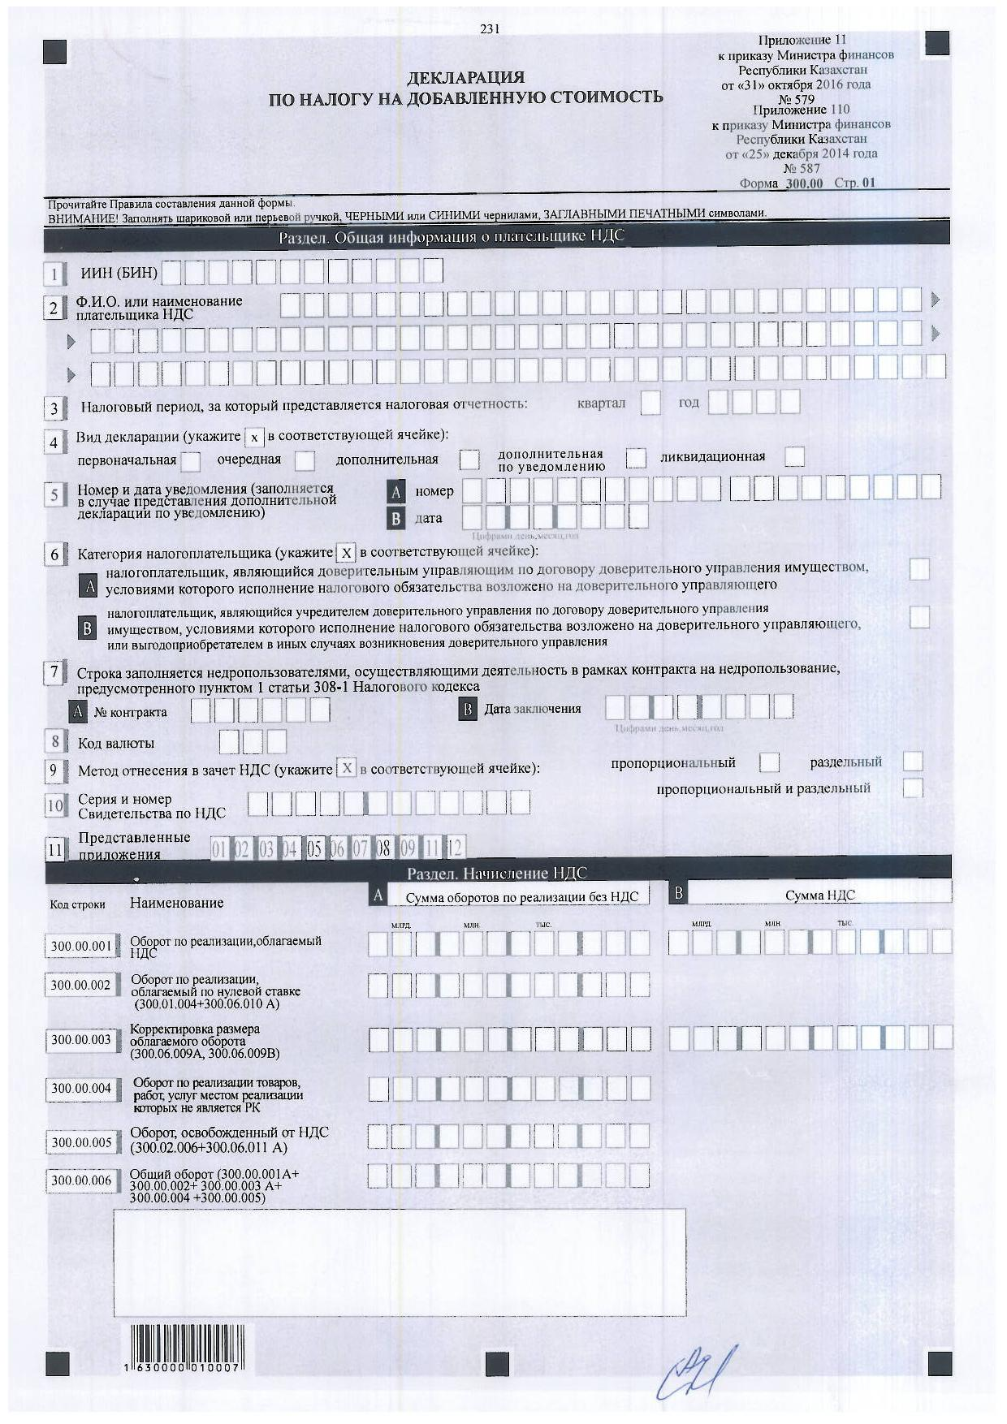

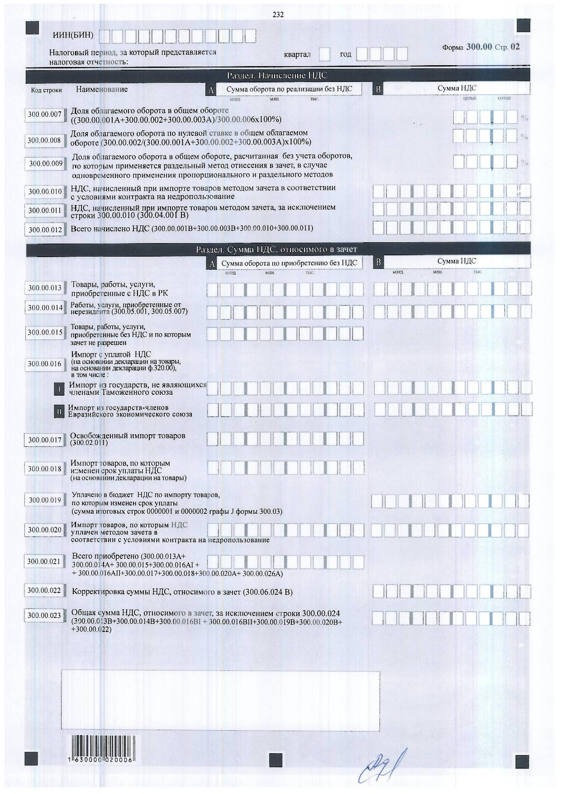

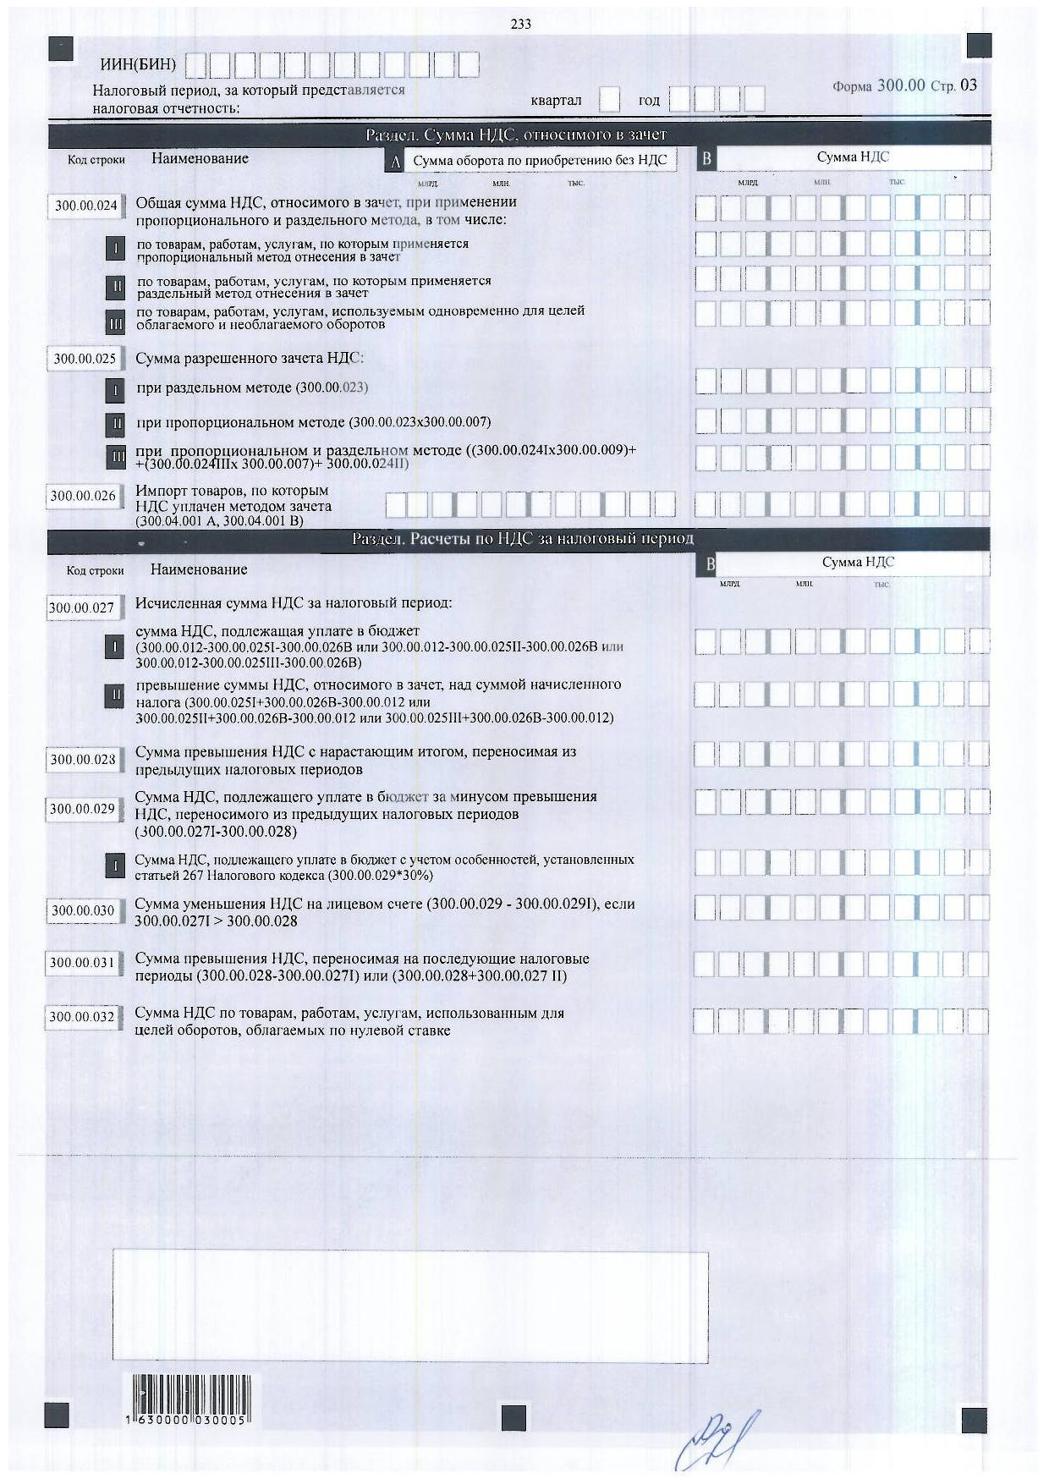

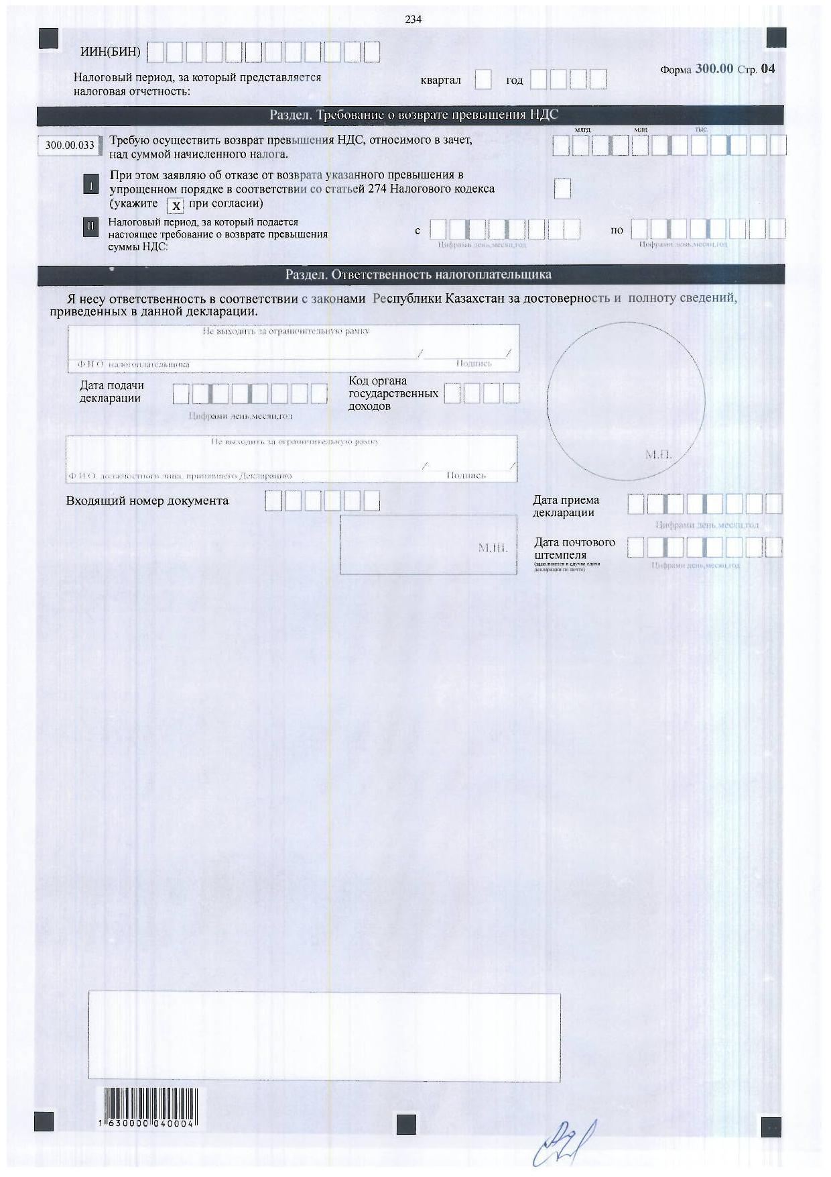

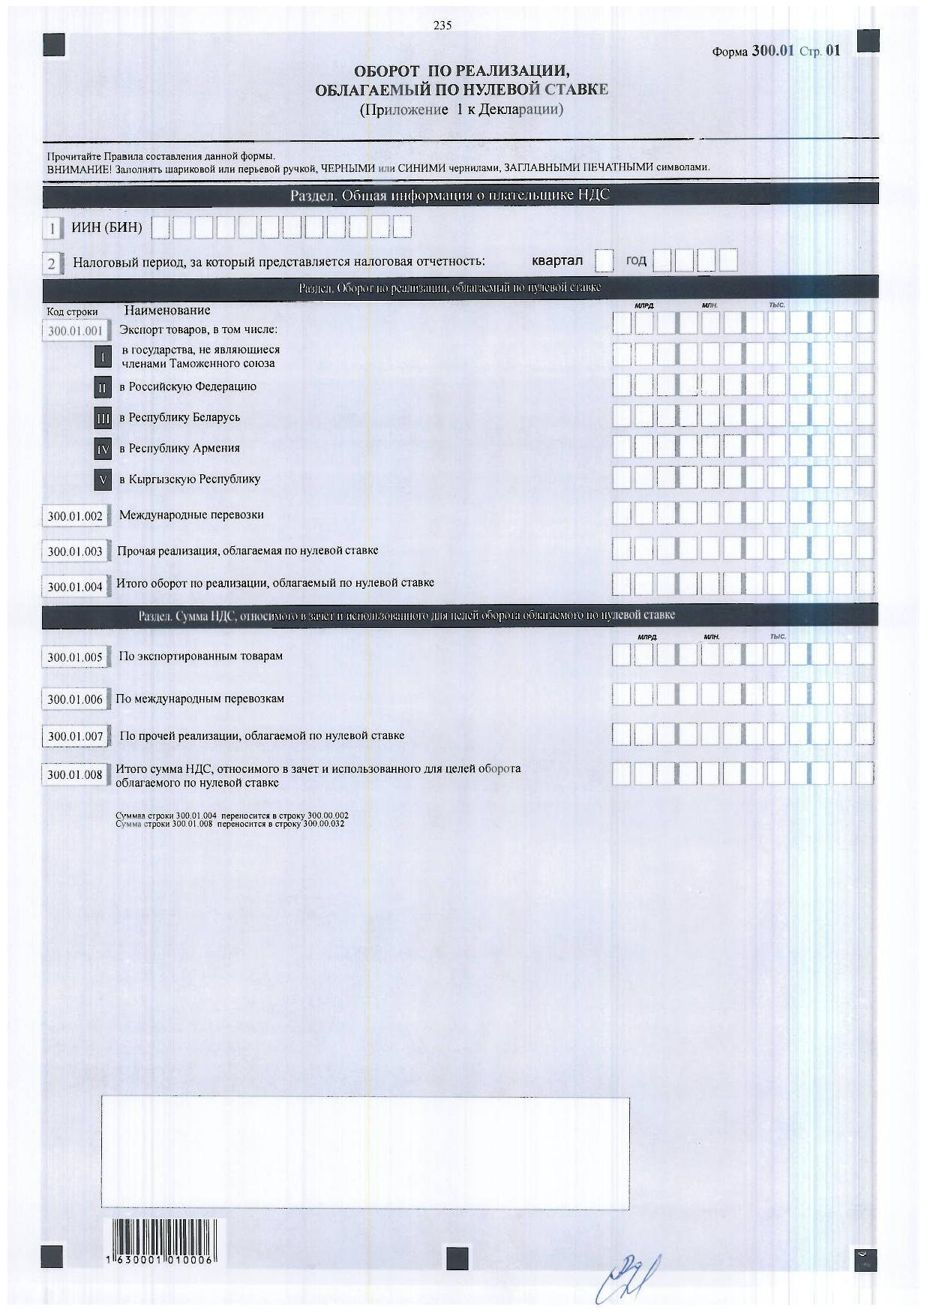

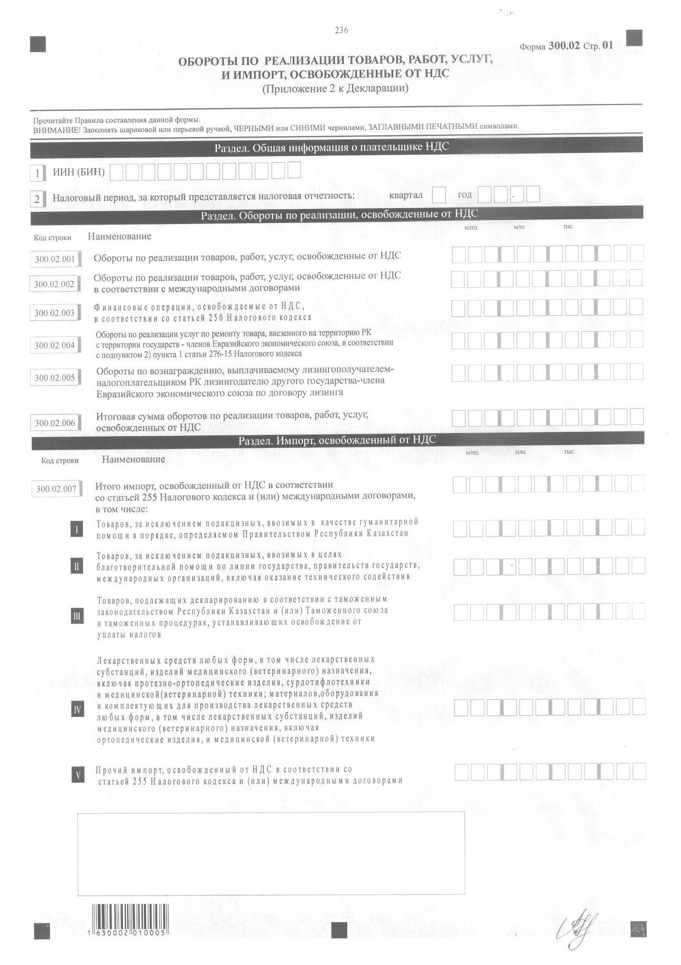

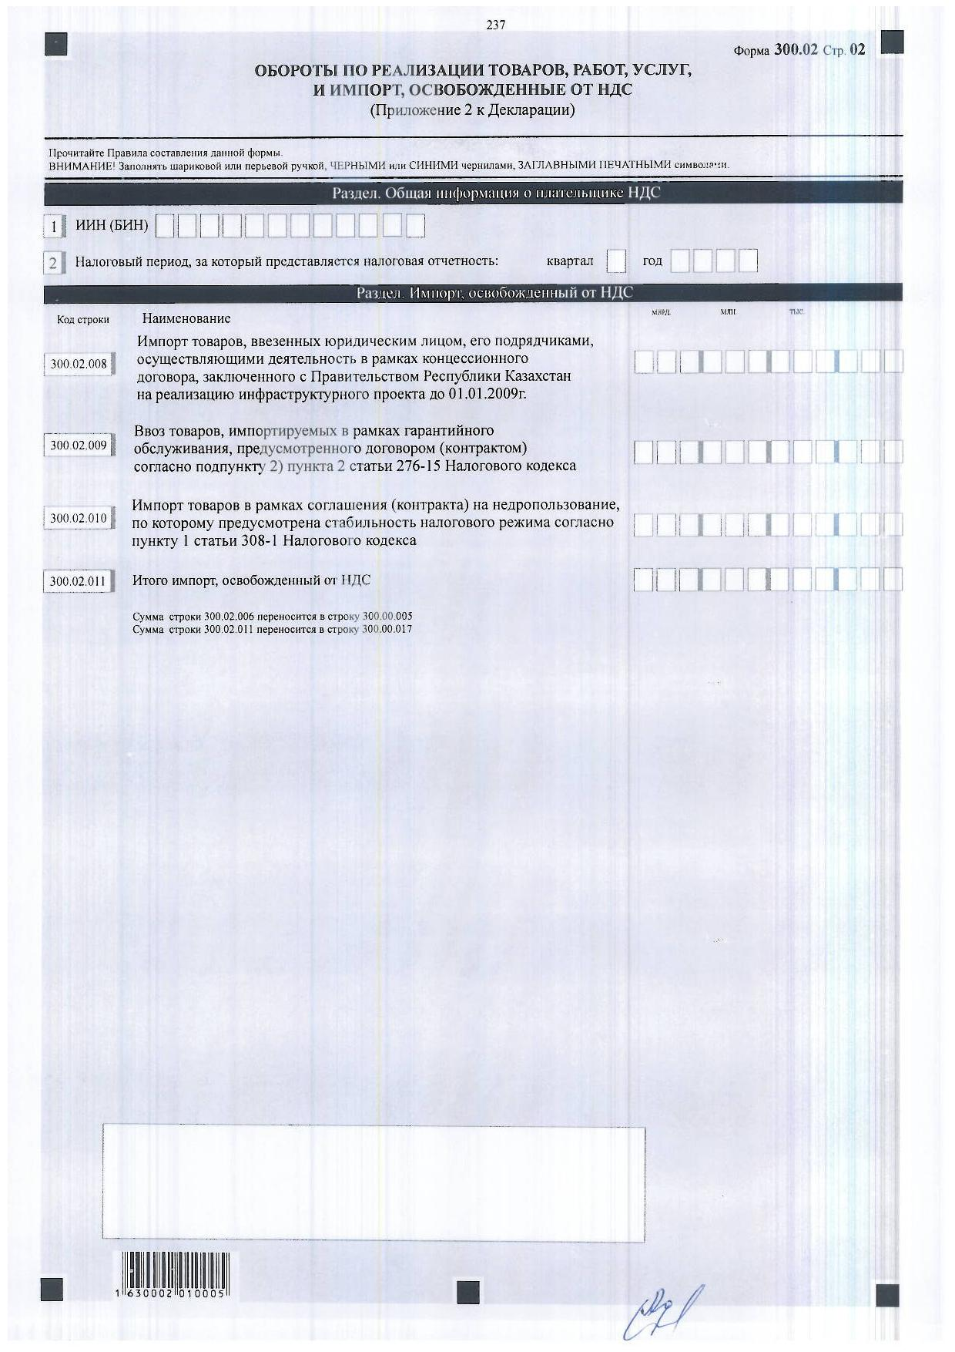

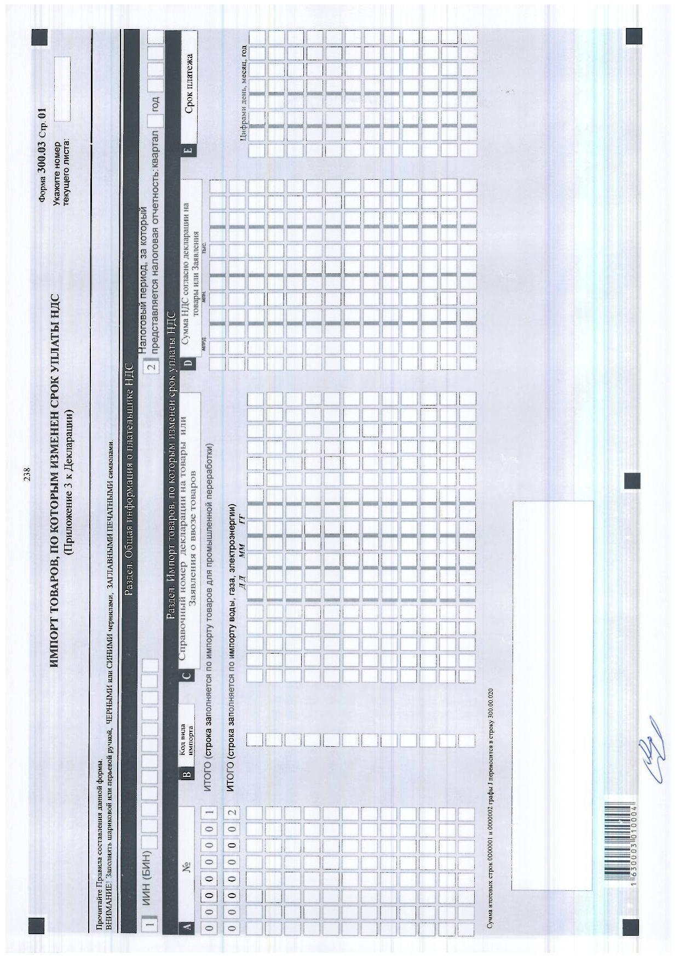

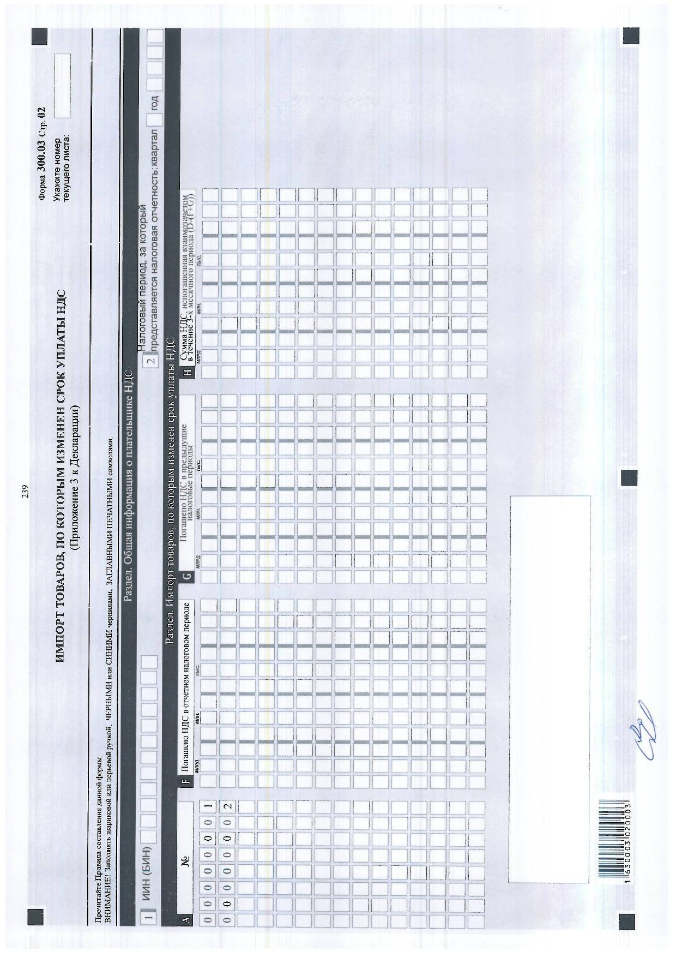

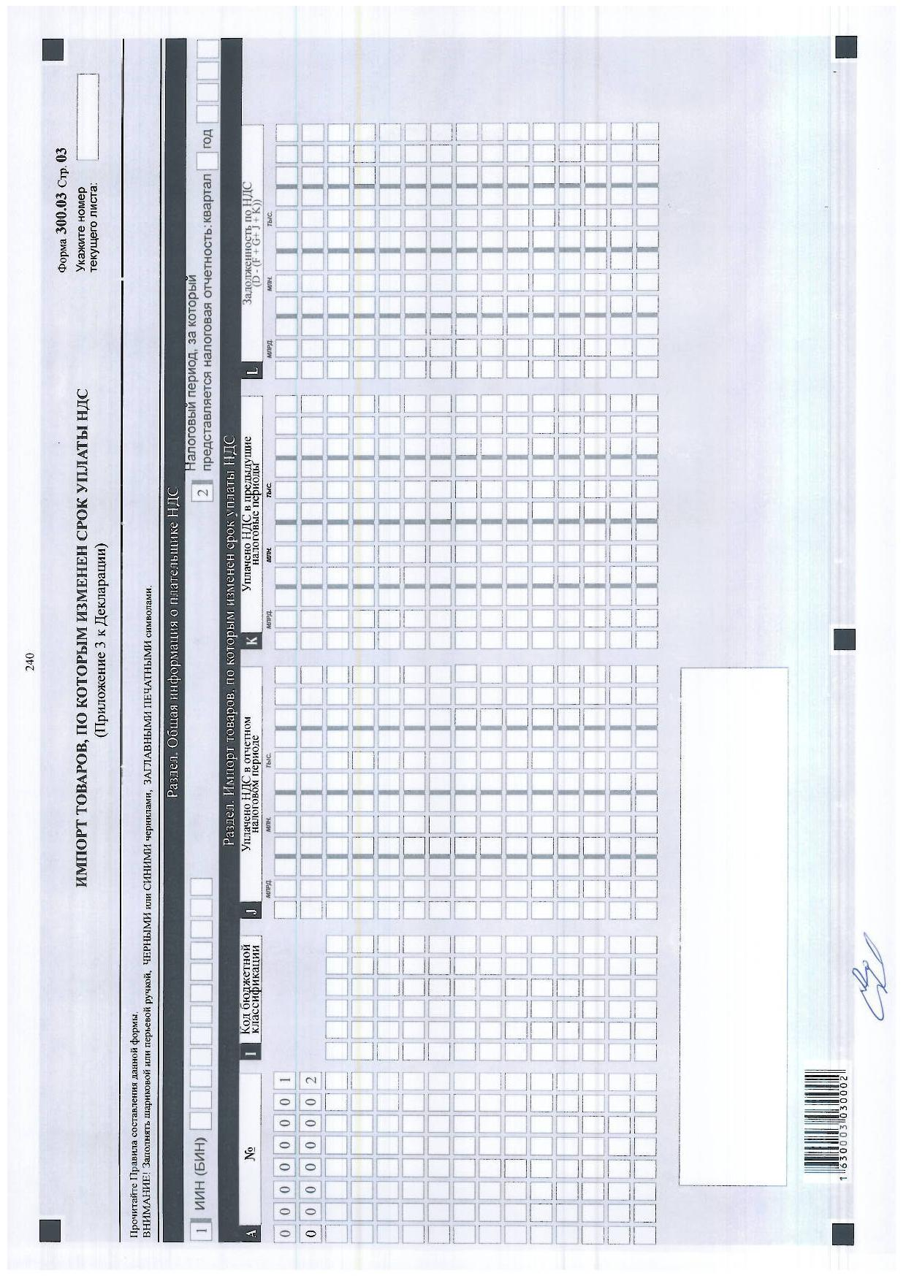

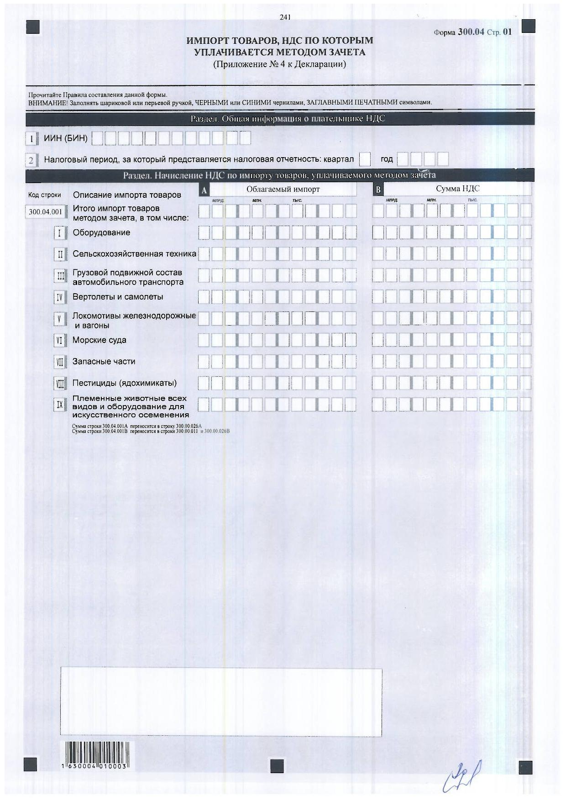

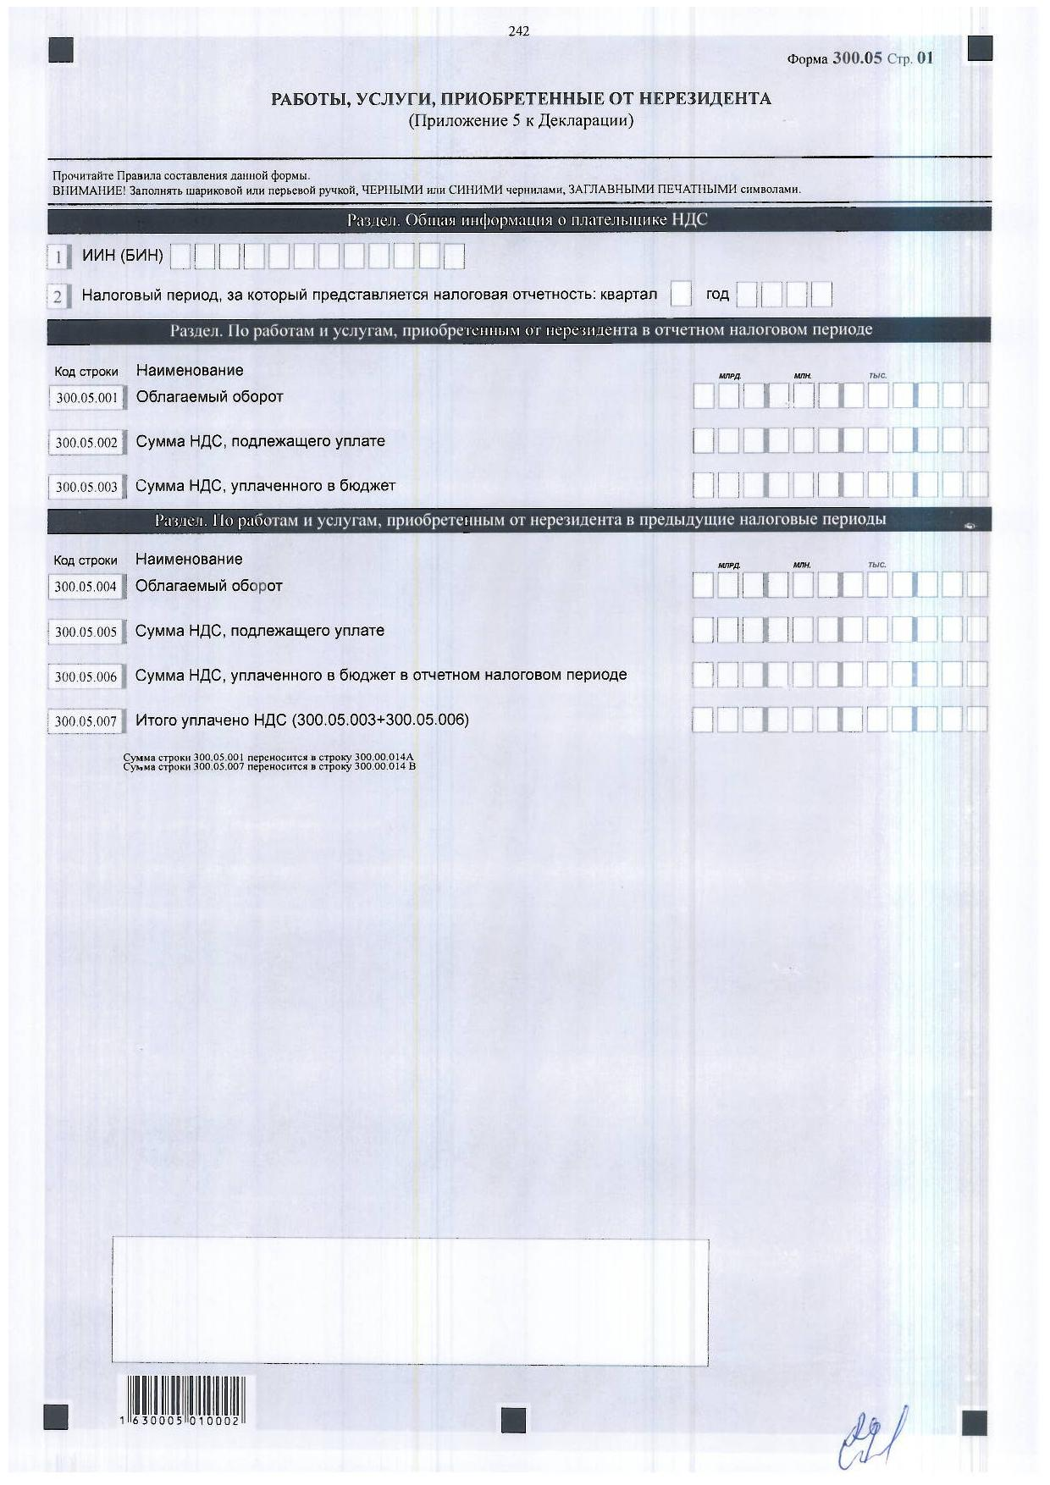

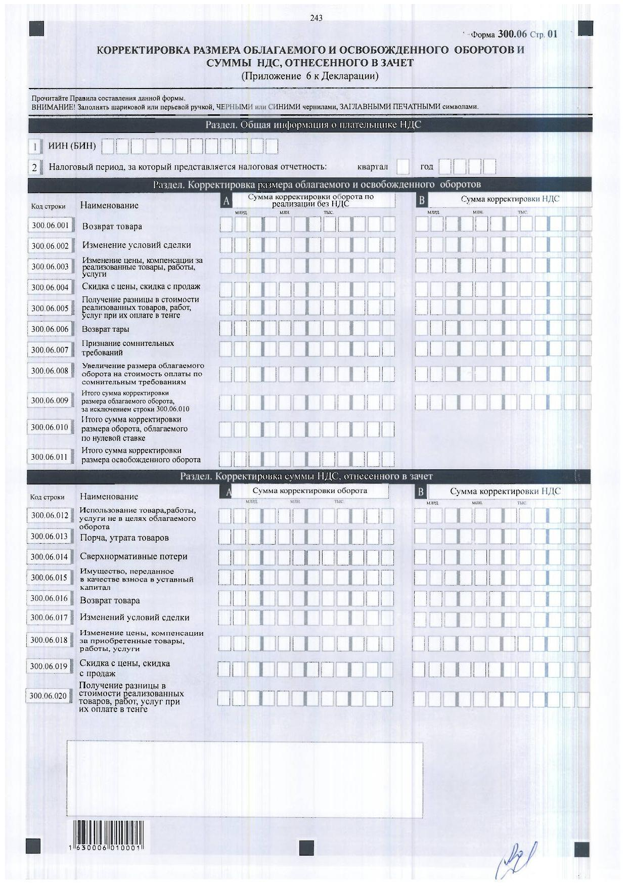

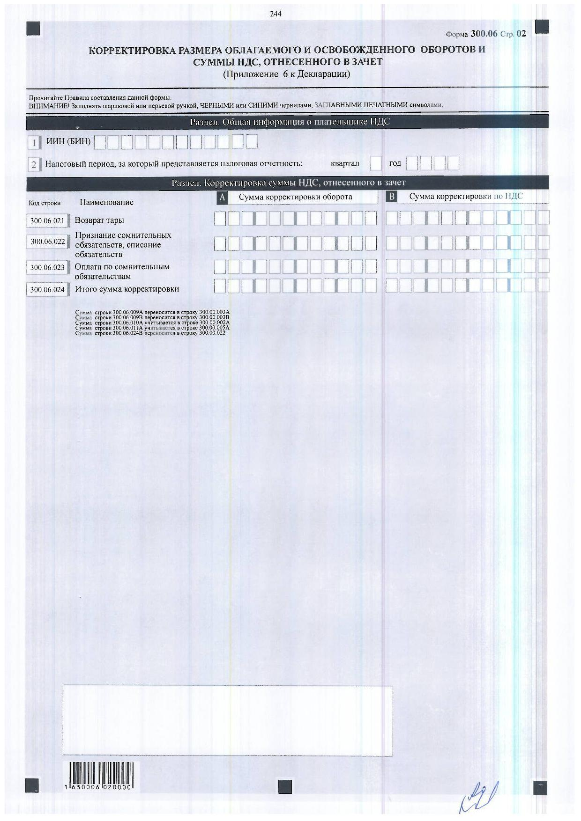

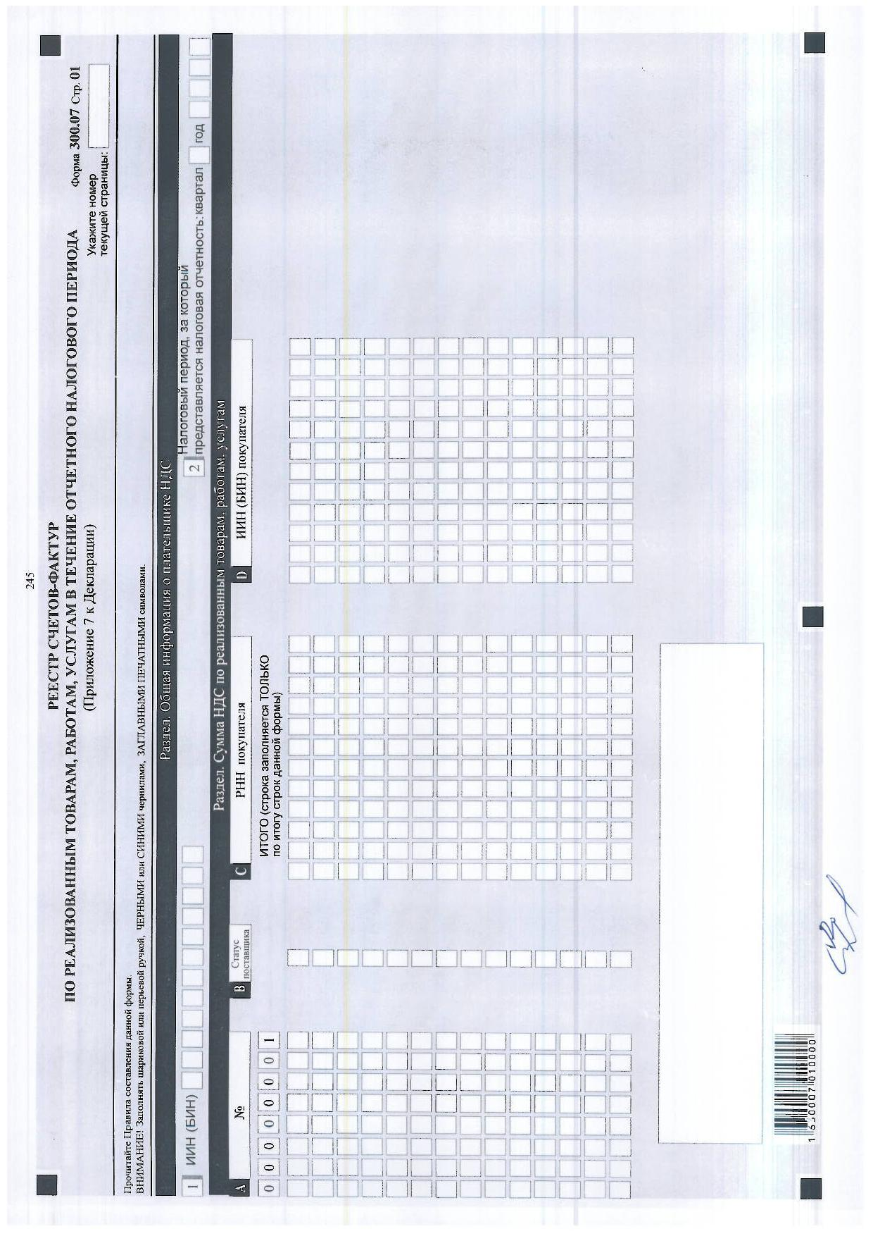

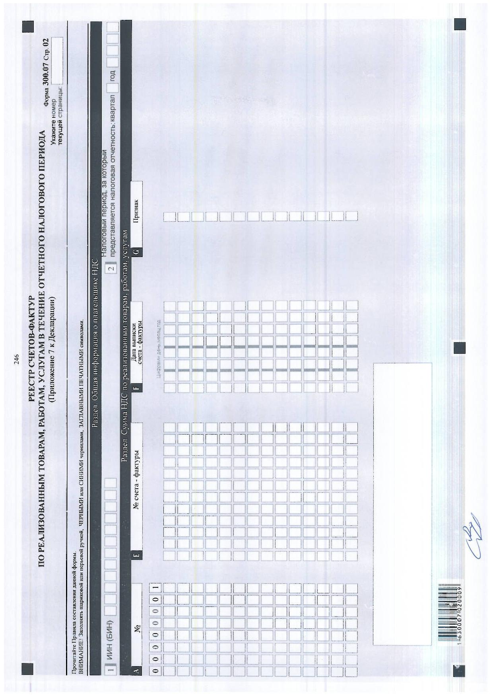

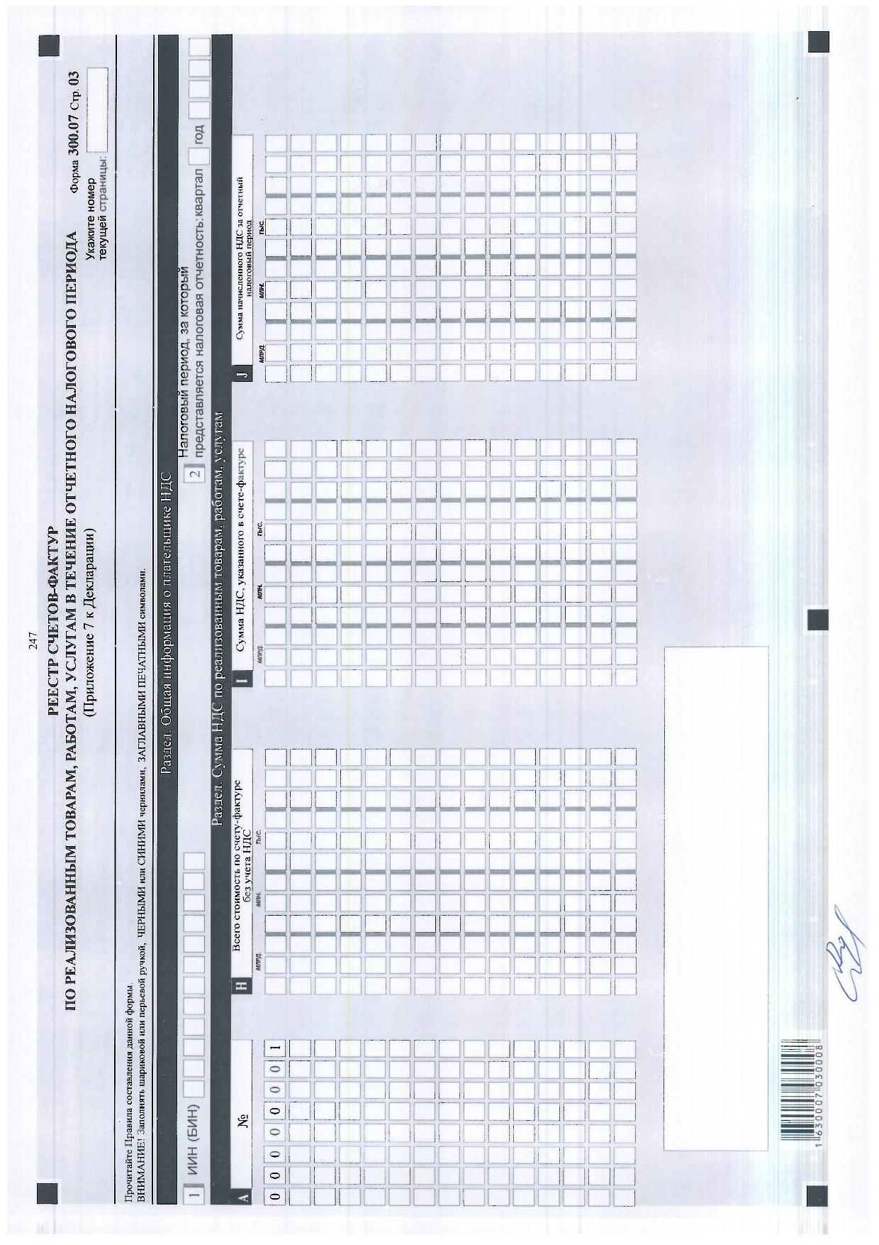

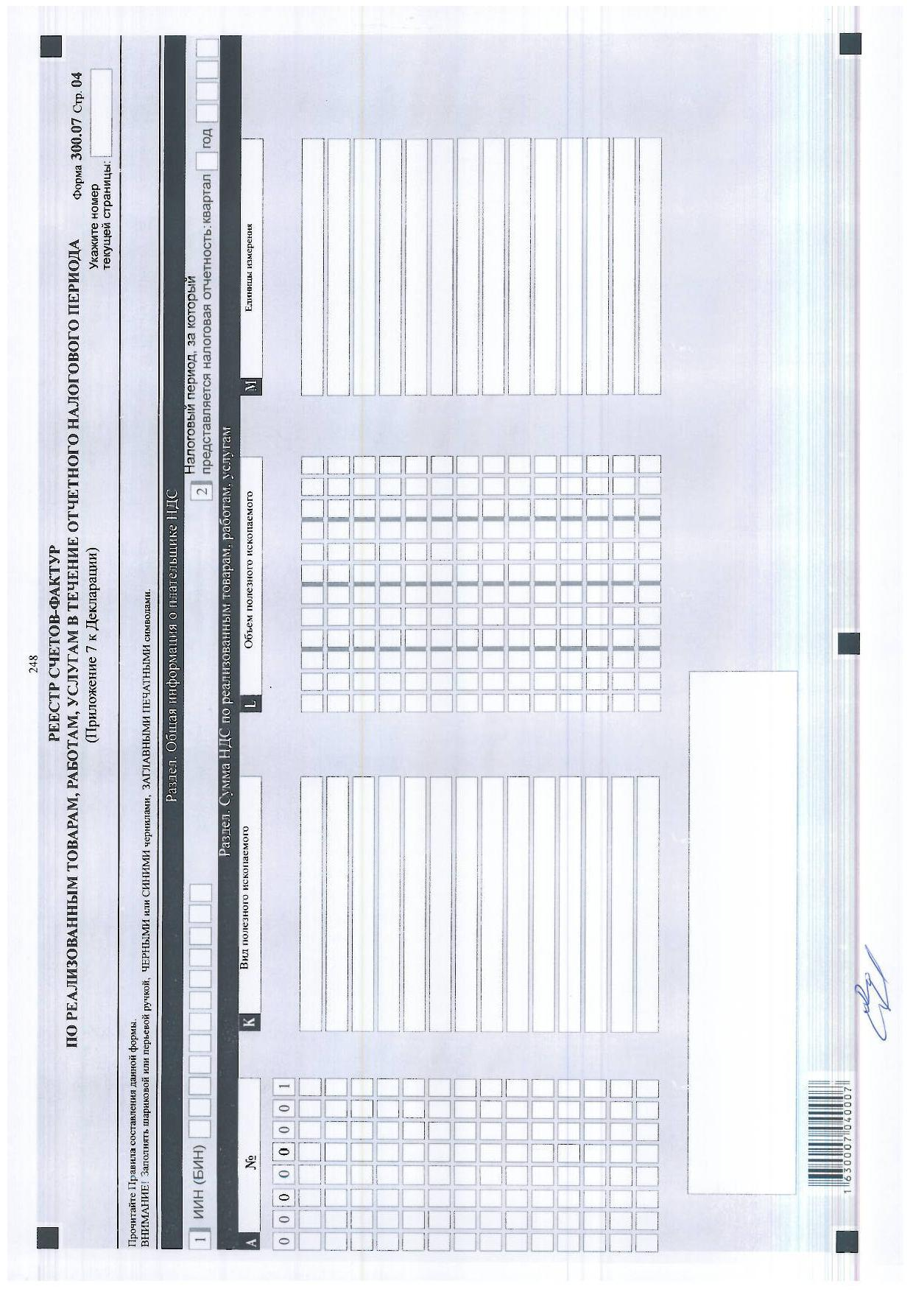

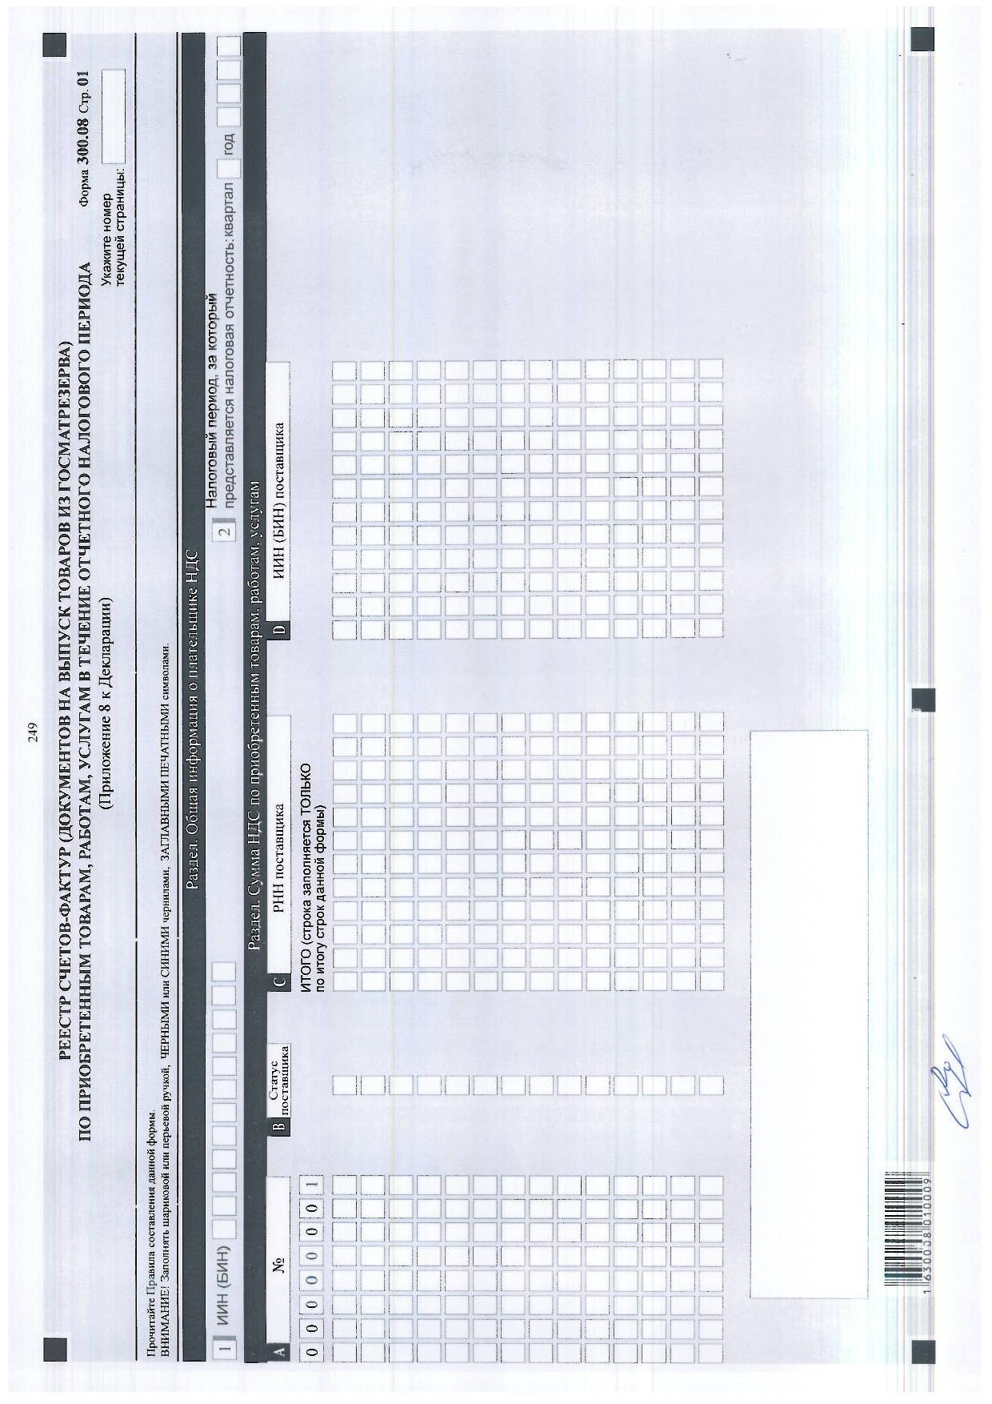

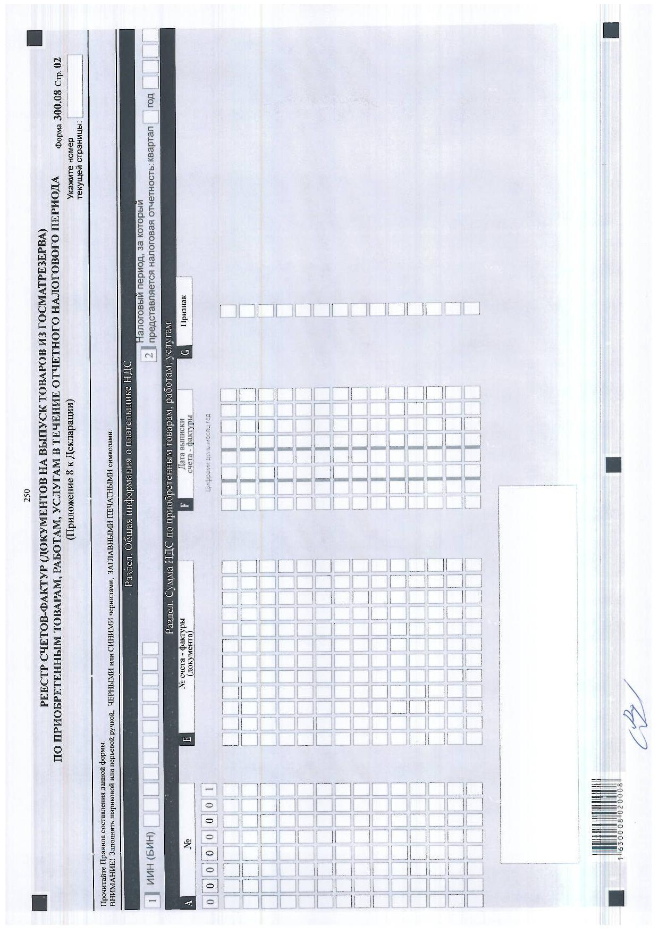

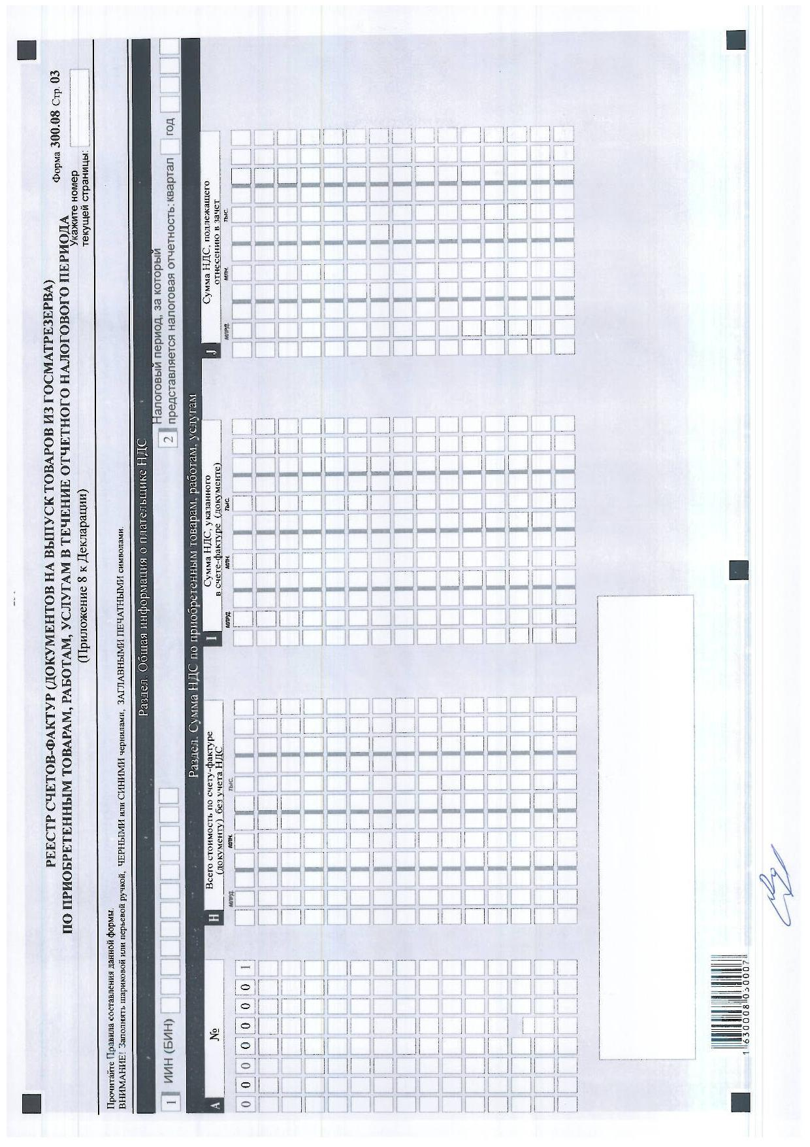

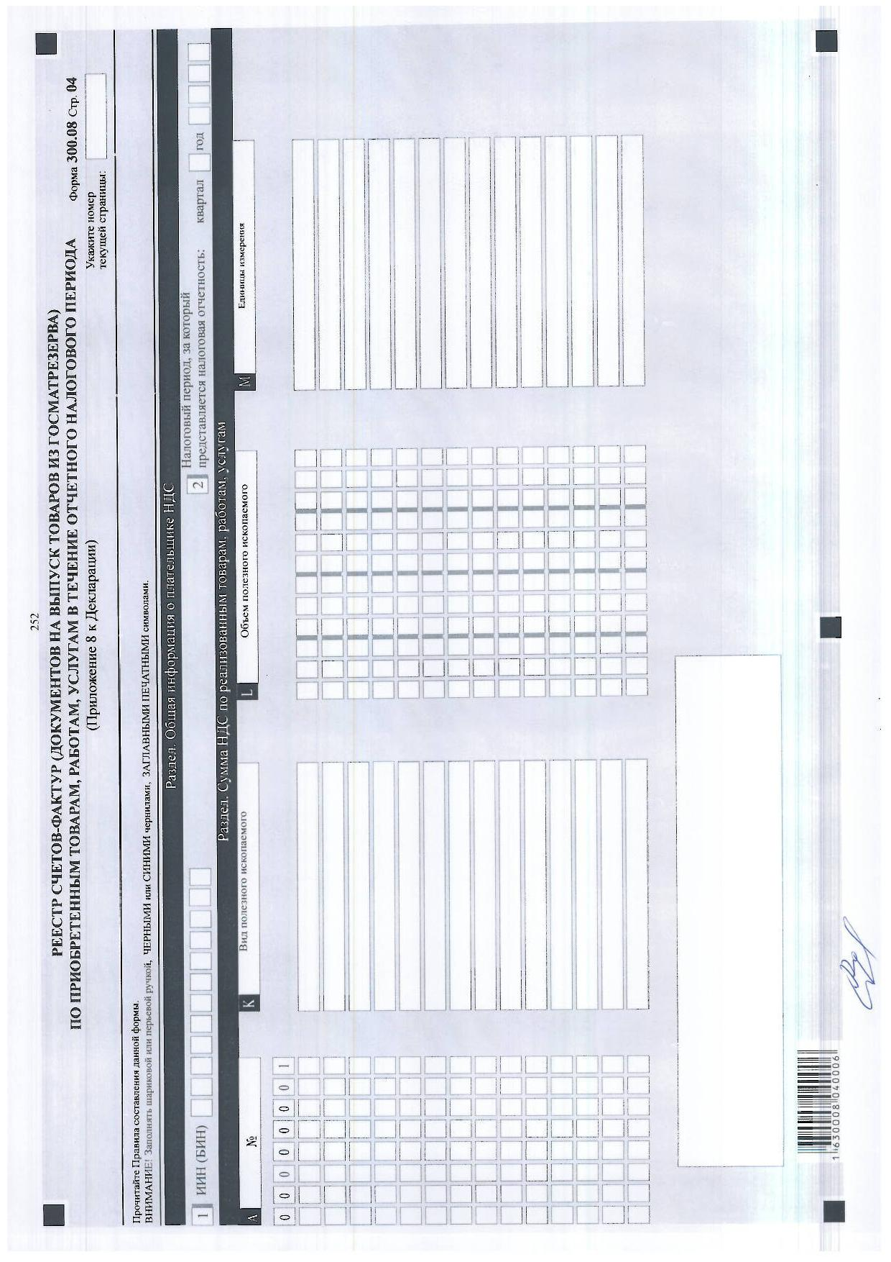

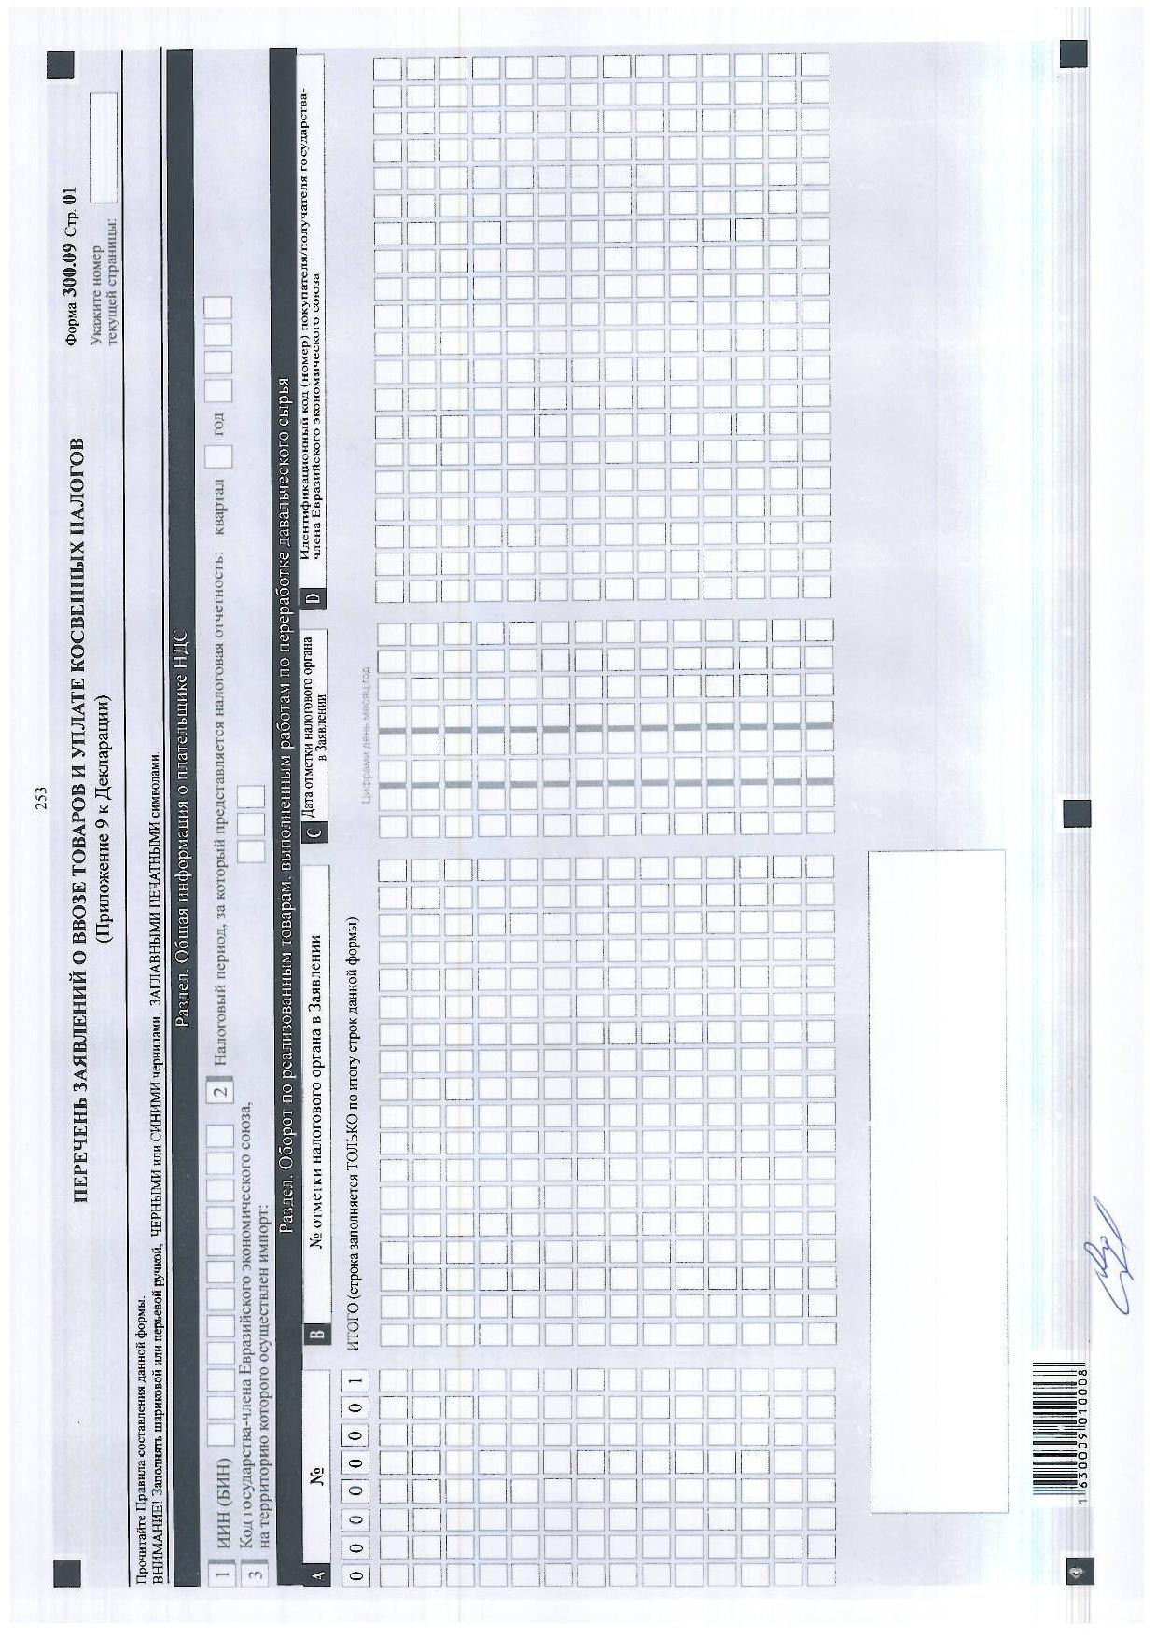

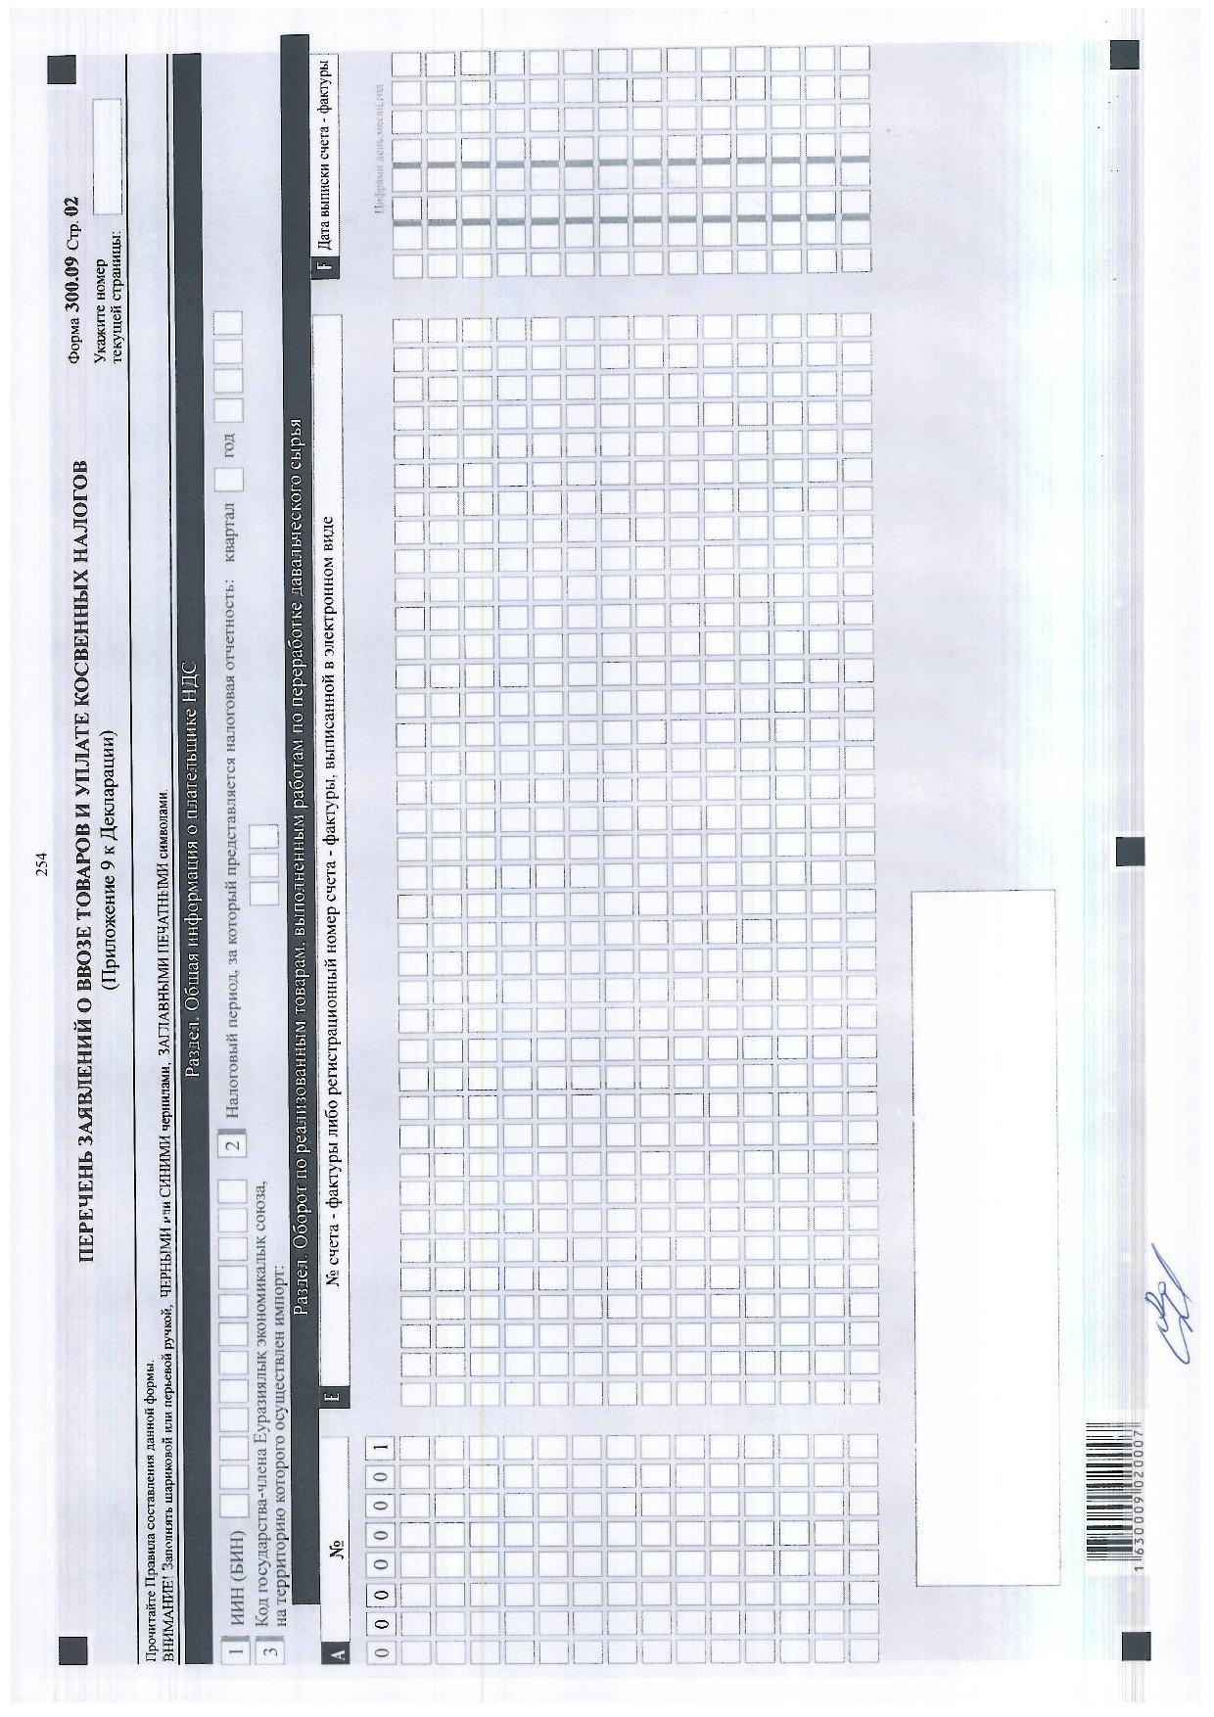

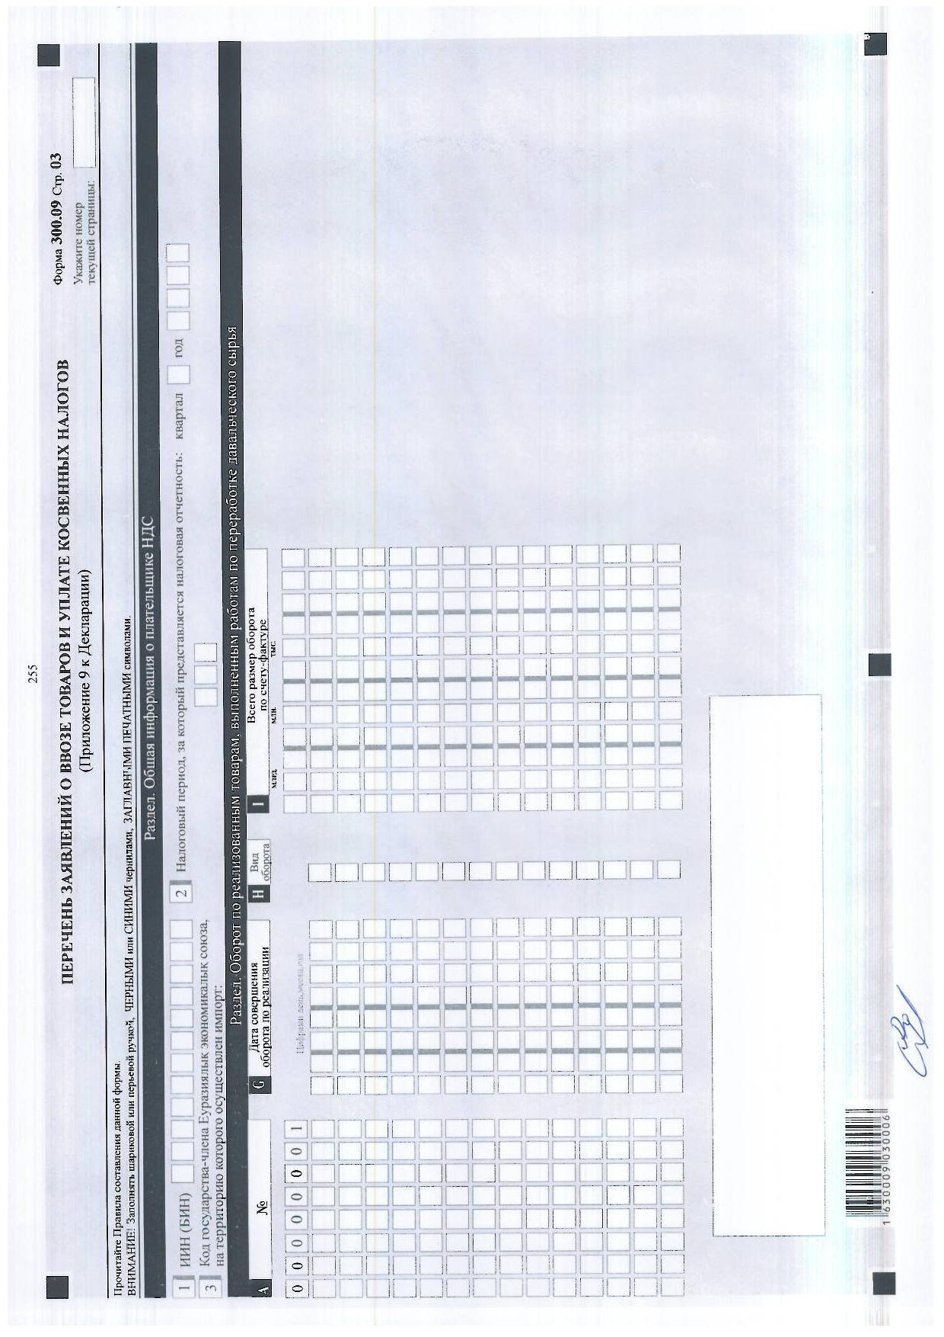

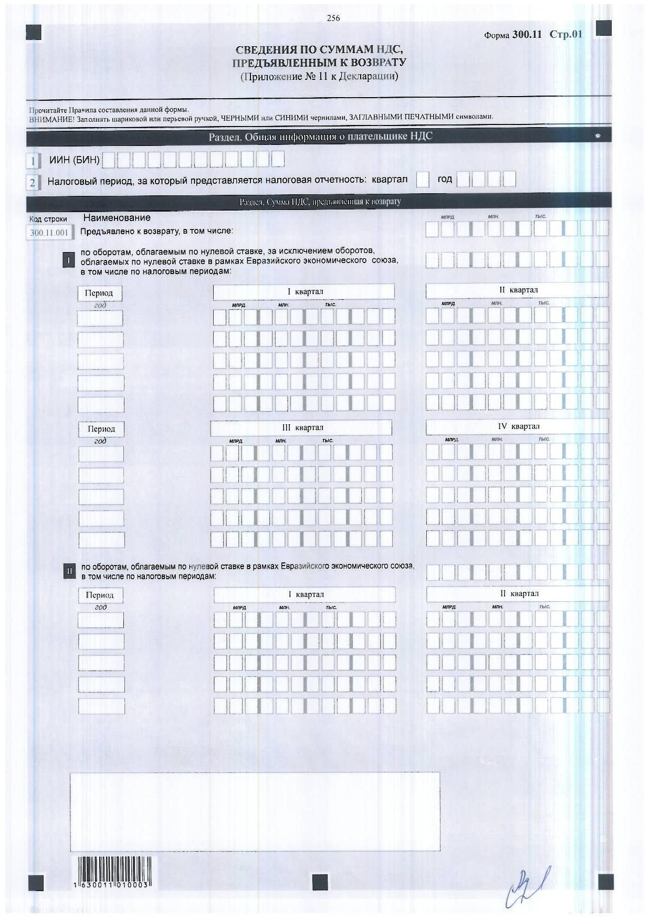

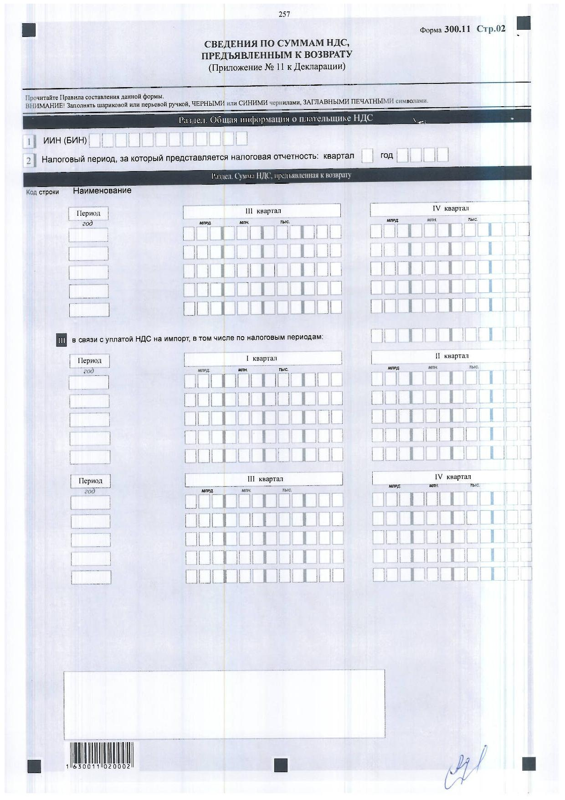

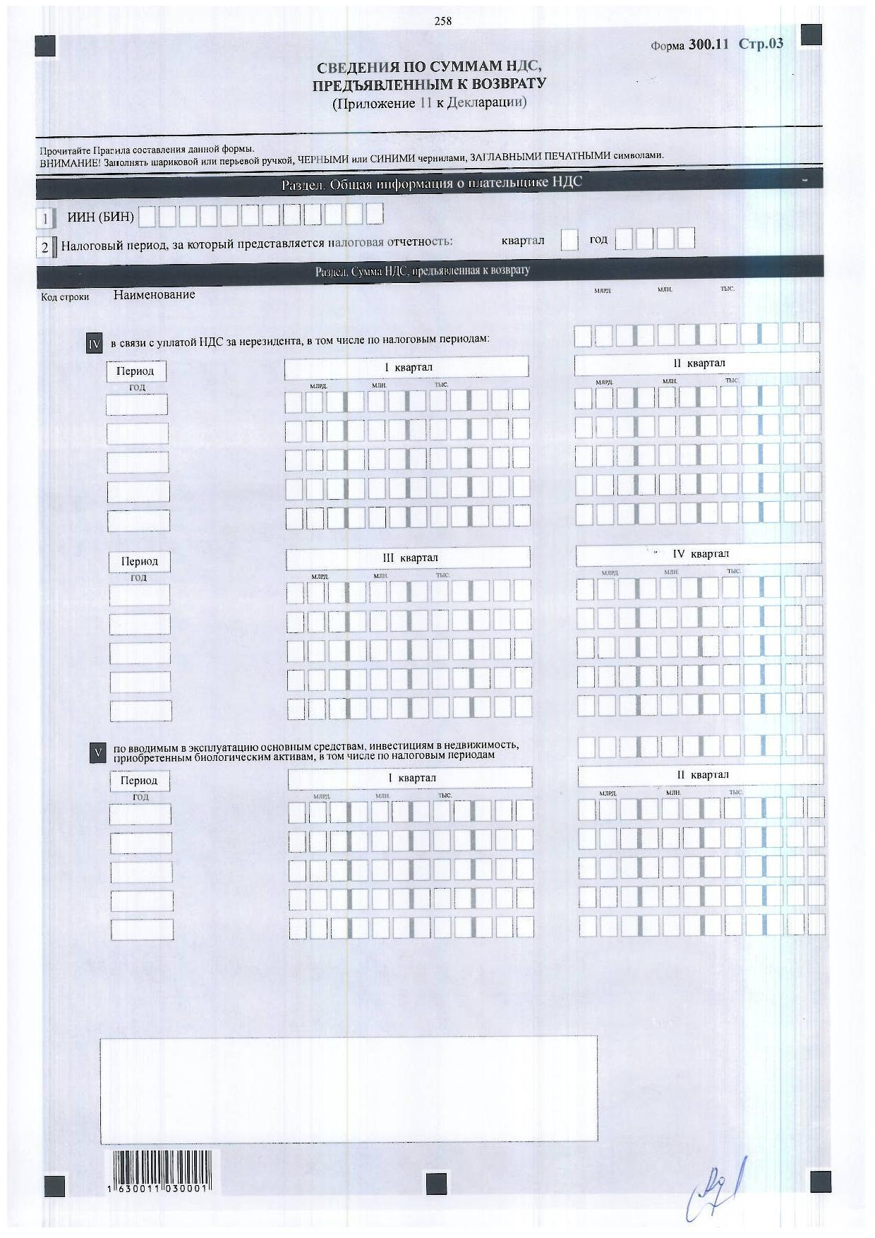

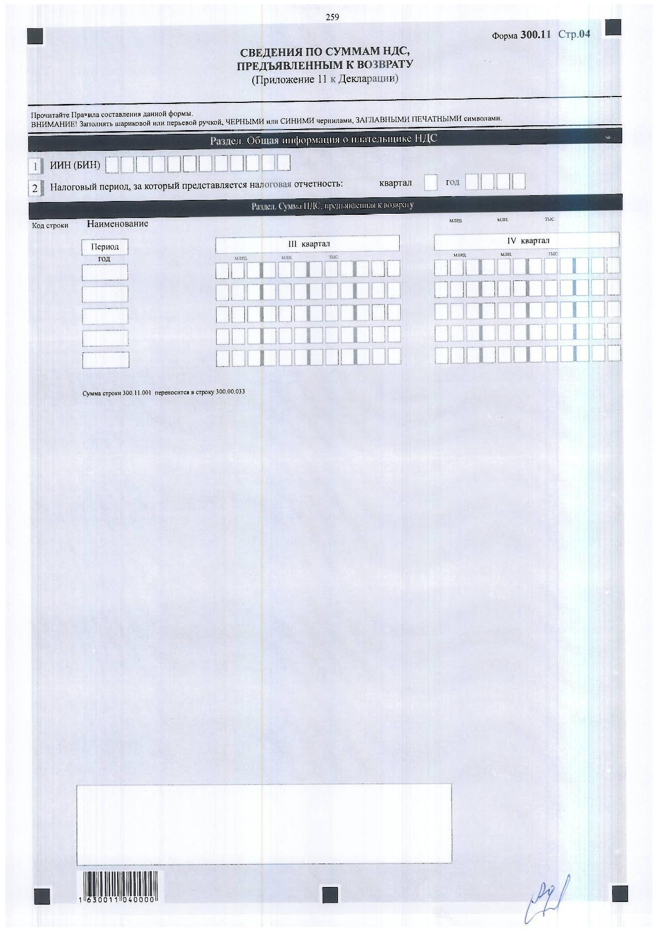

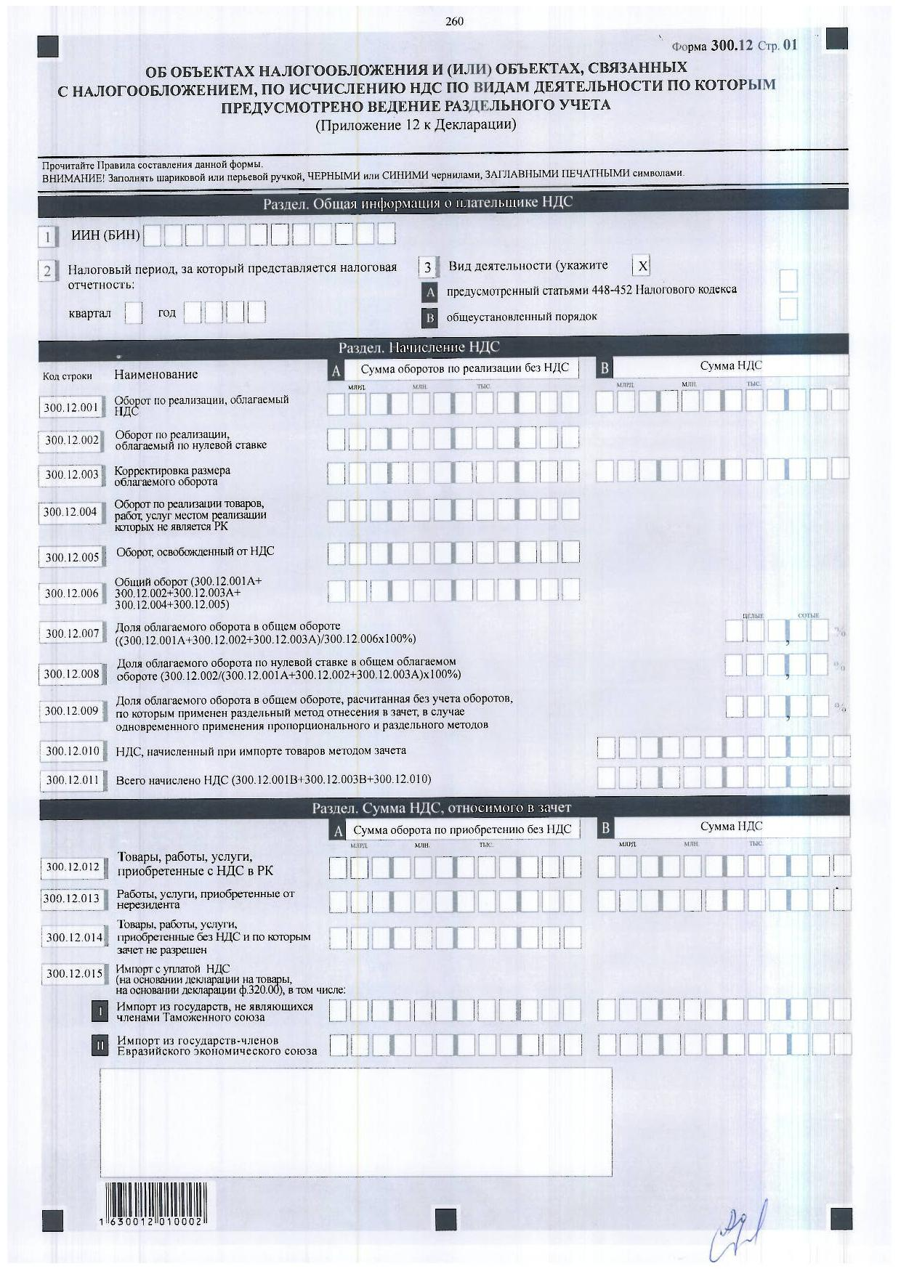

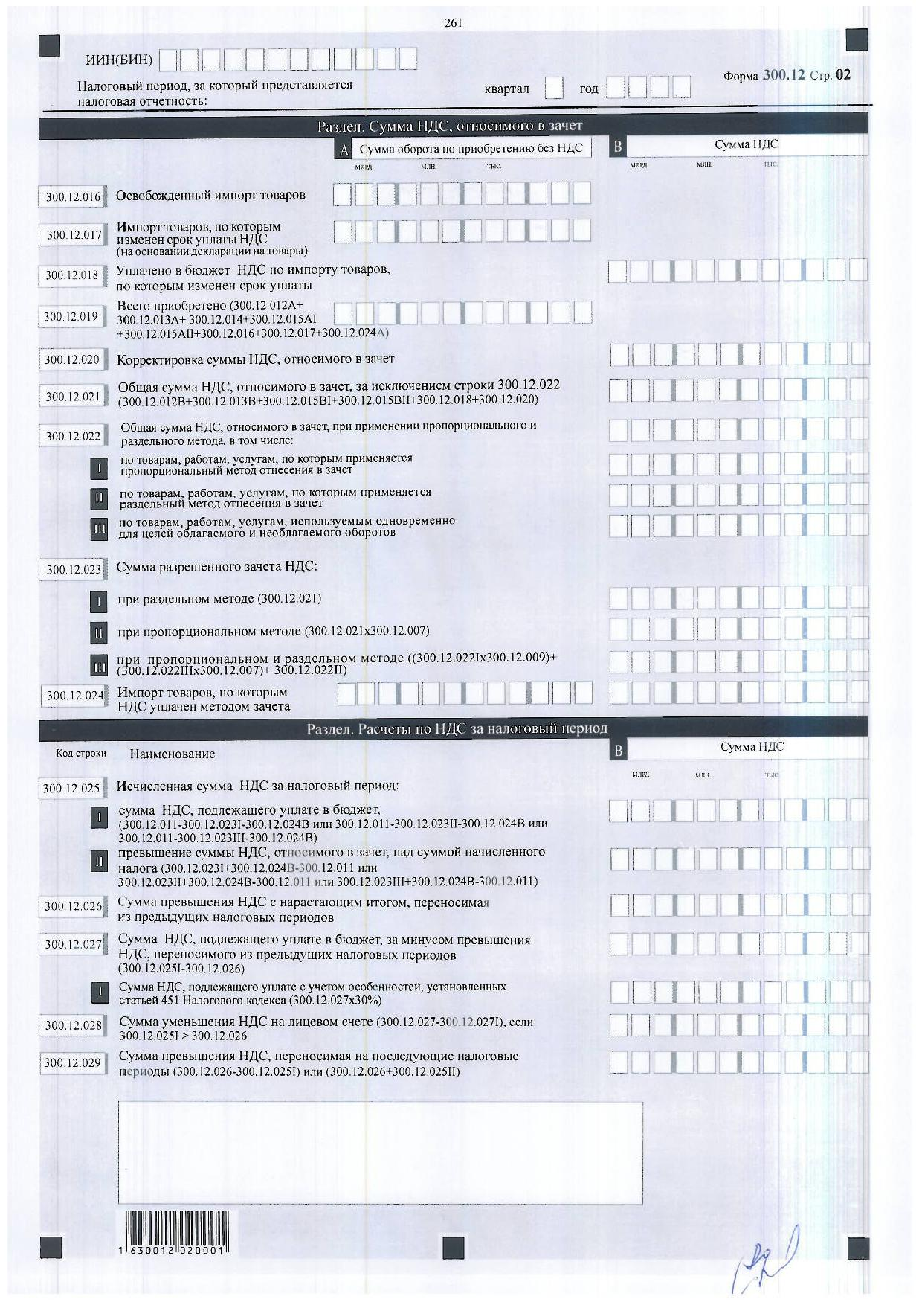

Приложение 12
к приказу Министра финансов
Республики Казахстан
от 31 октября 2016 года № 579
Приложение 111
к приказу Министра финансов
Республики Казахстан
от 25 декабря 2014 года № 587
Правила составления налоговой отчетности (декларации) по налогу на добавленную стоимость (форма 300.00)
Глава 1. Общие положения
1. Настоящие Правила составления налоговой отчетности (декларации) по налогу на добавленную стоимость (форма 300.00) (далее – Правила) разработаны в соответствии с Кодексом Республики Казахстан от 10 декабря 2008 года "О налогах и других обязательных платежах в бюджет" (Налоговый кодекс) и определяют порядок составления формы налоговой отчетности (декларации) по налогу на добавленную стоимость (далее – декларация), предназначенной для исчисления сумм налога на добавленную стоимость в соответствии с разделом 8 Налогового кодекса и статьями 12, 48, 49, 49-1 Закона Республики Казахстан от 10 декабря 2008 года "О введении в действие Кодекса Республики Казахстан "О налогах и других обязательных платежах в бюджет" (Налоговый кодекс)" (далее – Закон о введении).
2. Декларация состоит из самой декларации (форма 300.00), приложений к ней (формы с 300.01 по 300.12), предназначенных для детального отражения информации об исчислении налогового обязательства.
3. При заполнении декларации не допускаются исправления, подчистки и помарки.
4. При отсутствии показателей соответствующие ячейки не заполняются.
5. Приложения к декларации составляются в обязательном порядке при заполнении строк в декларации, требующих раскрытия соответствующих показателей.
6. Приложения к декларации не составляются при отсутствии данных, подлежащих отражению в них.
7. В случае превышения количества показателей в строках, имеющихся на листе приложения к декларации, дополнительно заполняется аналогичный лист приложения к декларации.
8. В настоящих правилах применяются арифметические знаки: "+" – плюс; "–" – минус; "х" – умножение; "/" – деление; "=" – равно.
9. Отрицательные значения сумм обозначаются знаком "–" в первой левой ячейке соответствующей строки (графы) декларации.
10. При составлении декларации:
1) на бумажном носителе – заполняется шариковой или перьевой ручкой, черными или синими чернилами, заглавными печатными символами или с использованием печатающего устройства;
2) на электронном носителе – заполняется в соответствии со статьей 68 Налогового кодекса.
11. Декларация подписывается налогоплательщиком либо его представителем и заверяется печатью налогоплательщика либо его представителя, имеющего в установленных законодательством Республики Казахстан случаях печать со своим наименованием, в соответствии с пунктом 3 статьи 61 Налогового кодекса.
12. При представлении декларации:
1) в явочном порядке на бумажном носителе – составляется в двух экземплярах, один экземпляр возвращается налогоплательщику с отметкой органа государственных доходов;
2) по почте заказным письмом с уведомлением на бумажном носителе – налогоплательщик получает уведомление почтовой или иной организации связи;
3) в электронном виде – налогоплательщик получает уведомление о принятии или непринятии налоговой отчетности системой приема налоговой отчетности органов государственных доходов.
13. В разделах "Общая информация о плательщике НДС" приложений указываются соответствующие данные, отраженные в разделе "Общая информация о плательщике НДС" декларации.
Глава 2. Составление декларации (форма 300.00)
14. В разделе "Общая информация о плательщике НДС" налогоплательщик обязательно отражает следующие данные:
1) ИИН/БИН – индивидуальный идентификационный номер (бизнес-идентификационный номер) налогоплательщика. При исполнении налогового обязательства доверительным управляющим в строке указывается индивидуальный идентификационный номер (бизнес-идентификационный номер) доверительного управляющего;
2) Ф.И.О. или наименование плательщика налога на добавленную стоимость. Строка подлежит обязательному заполнению.
Указывается наименование юридического лица в соответствии с учредительными документами, наименование или фамилия, имя, отчество (при его наличии) индивидуального предпринимателя в соответствии со свидетельством о государственной регистрации индивидуального предпринимателя.
При исполнении налогового обязательства доверительным управляющим в строке указывается наименование или фамилия, имя отчество (при его наличии) доверительного управляющего;
3) налоговый период, за который представляется налоговая отчетность (квартал, год) – отчетный налоговый период, за который представляется декларация (указывается арабскими цифрами). Отчетным периодом для представления декларации в соответствии со статьей 269 Налогового кодекса является календарный квартал. Строка подлежит обязательному заполнению;
4) вид декларации.
Обязательной отметке подлежит одна из ячеек, в зависимости от вида налоговой отчетности в соответствии со статьей 63 Налогового кодекса.
При снятии с регистрационного учета по налогу на добавленную стоимость представление декларации с видом "ликвидационная" является обязательным;
5) номер и дата уведомления.
Строки заполняются в случае представления вида декларации, предусмотренного подпунктом 4) пункта 3 статьи 63 Налогового кодекса;
6) категория налогоплательщика.
Ячейка 7 А подлежит заполнению в случае, если налогоплательщик является доверительным управляющим по договору доверительного управления имуществом.
Ячейка 7 В подлежит заполнению в случае, если налогоплательщик является учредителем доверительного управления по договору доверительного управления имуществом, или выгодоприобретателем в иных случаях возникновения доверительного управления;
7) строка заполняется недропользователем, осуществляющим деятельность в рамках соглашения (контракта) на недропользование, предусмотренного пунктом 1 статьи 308-1 Налогового кодекса.
Строка заполняется в случае, если налогоплательщик является недропользователем, осуществляющим деятельность в рамках соглашения (контракта) на недропользование, по которому предусмотрена стабильность налогового режима согласно пункту 1 статьи 308-1 Налогового кодекса, при этом в ячейках 8 А и В обязательно указывается номер и дата заключения соглашения (контракта) (номер контракта, дата заключения). По контрактам, не соответствующим условиям пункта 1 статьи 308-1 Налогового кодекса, данная строка не заполняется.
По каждому соглашению (контракту), установленному пунктом 1 статьи 308-1 Налогового кодекса, составляется отдельная декларация;
8) код валюты.
Указывается код валюты в соответствии с приложением 23 "Классификатор валют", утвержденным решением Комиссии Таможенного союза от 20 сентября 2010 года № 378 "О классификаторах, используемых для заполнения таможенных деклараций";
9) метод отнесения в зачет налога на добавленную стоимость. Обязательной отметке подлежит одна из соответствующих ячеек.
Соответствующая ячейка заполняется исходя из выбранного в соответствии со статьей 260 Налогового кодекса метода отнесения налога на добавленную стоимость в зачет. Выбранный метод определения налога на добавленную стоимость, относимого в зачет, не подлежит изменению в течение календарного года.
Ячейка "пропорциональный" отмечается в том случае, если налогоплательщик выбрал пропорциональный метод отнесения в зачет налога на добавленную стоимость.
Ячейка "раздельный" отмечается в том случае, если налогоплательщик выбрал раздельный метод отнесения в зачет налога на добавленную стоимость.
Ячейка "пропорциональный и раздельный" отмечается в том случае, если налогоплательщик согласно пунктам 4 и 5 статьи 260, пунктам 2, 3 и 5 статьи 262 Налогового кодекса использует одновременно пропорциональный и раздельный методы отнесения в зачет налога на добавленную стоимость;
10) серия и номер свидетельства по НДС. Указывается серия и номер свидетельства о постановке на регистрационный учет по налогу на добавленную стоимость. Строка подлежит обязательному заполнению;
11) представленные приложения. Обязательной отметке подлежат ячейки, соответствующие представленным приложениям.
15. При заполнении раздела "Начисление НДС" следует учесть, что в случае если налогоплательщик представляет приложение 300.12, то формулы, предусмотренные в данном разделе, не применяются. В соответствующие строки с 300.00.001 по 300.00.012 переносится сумма каждой из соответствующих строк с 300.12.001 по 300.12.011.
В разделе "Начисление НДС":
1) в строке 300.00.001 А указывается итоговая сумма оборотов по реализации товаров, работ, услуг, облагаемых налогом на добавленную стоимость, в том числе по безвозмездной передаче товара, по договорам мены, по передаче товаров, работ, услуг работодателем работнику в счет заработной платы, на условиях рассрочки платежа, по договорам комиссии, поручения, в рамках договоров о совместной деятельности и прочие обороты, облагаемые налогом на добавленную стоимость в соответствии с Налоговым кодексом;
2) в строке 300.00.001 В указывается сумма начисленного налога на добавленную стоимость по оборотам, отраженным в строке 300.00.001 А.
Недропользователи, осуществляющие деятельность по соглашению (контракту), установленному пунктом 1 статьи 308-1 Налогового кодекса, применяют к соответствующим строкам ставку налога в соответствии с соглашением (контрактом);
3) в строке 300.00.002 А указывается оборот по реализации за отчетный налоговый период, облагаемый налогом на добавленную стоимость по нулевой ставке. В данную строку переносится сумма, отраженная в строке 300.01.004 приложения 300.01 с учетом строки 300.06.010 А приложения 300.06;
4) в строке 300.00.003 А указывается сумма корректировки размера облагаемого оборота за отчетный налоговый период, которая производится в случаях и в порядке, предусмотренных статьями 239 и 240 Налогового кодекса. Данная строка может иметь как положительное, так и отрицательное значение;
5) в строке 300.00.003 В указываются сумма корректировки налога на добавленную стоимость за отчетный налоговый период, которая производится в случаях и в порядке, предусмотренных статьями 239 и 240 Налогового кодекса. Данная строка может иметь как положительное, так и отрицательное значение;
6) в строке 300.00.004 А указываются обороты по реализации товаров, работ и услуг, осуществленные плательщиком налога на добавленную стоимость в течение налогового периода, местом реализации которых в соответствии со статьями 236 и 276-5 Налогового кодекса не является Республика Казахстан;
7) в строке 300.00.005 А указываются общая сумма оборотов по реализации товаров, работ, услуг, освобожденных от налога на добавленную стоимость. Также, в данной строке указывается сумма корректировки размера освобожденного оборота, которая производится в случаях и в порядке, предусмотренных статьями 239 и 240 Налогового кодекса. В данную строку переносится сумма, отраженная в строке 300.02.006. В случае, если в отчетном налоговом периоде произведена корректировка размера освобожденного оборота, то в данной строке указывается сумма с учетом произведенной корректировки, отраженной в строке 300.06.011 А (300.02.006 + 300.06.011 А);
8) в строке 300.00.006 указывается общая сумма оборотов по реализации товаров, работ, услуг, осуществленных в течение налогового периода, включающая в себя также сумму корректировки размера облагаемого и освобожденного оборотов. Данная строка определяется как сумма строк 300.00.001 А, 300.00.002, 300.00.003 А, 300.00.004, 300.00.005 (300.00.001 А + 300.00.002 + 300.00.003 А + 300.00.004 + 300.00.005);
9) в строке 300.00.007 указывается доля облагаемого оборота в общем обороте по реализации, определяемая как отношение суммы строк 300.00.001 А, 300.00.002, 300.00.003 А к строке 300.00.006, в процентах ((300.00.001 А + 300.00.002 + 300.00.003 А) / (300.00.006 ) х 100%). В случае отсутствия облагаемых и необлагаемых оборотов по реализации строка 300.00.007 не заполняется;
10) в строке 300.00.008 указывается доля оборота, облагаемого по нулевой ставке, в общем облагаемом обороте, определяемая как отношение строки 300.00.002 к суммам строк 300.00.001 А, 300.00.002, 300.00.003 А в процентах (300.00.002 / (300.00.001 А + 300.00.002 + 300.00.003 А) х 100%). Данная строка не заполняется при отрицательном значении величины строки 300.00.002;
11) в строке 300.00.009, которая определяется налогоплательщиком самостоятельно, указывается доля облагаемого оборота в общем обороте по реализации в случае, когда налогоплательщиком применяются одновременно пропорциональный и раздельный методы отнесения в зачет сумм налога на добавленную стоимость в соответствии с пунктами 3, 4 и 5 статьи 260 Налогового кодекса, пунктами 2, 3, 5 и 6 статьи 262 Налогового кодекса. При этом обороты по реализации товаров, работ, услуг по которым при приобретении был применен раздельный метод отнесения в зачет, не учитываются при определении удельного веса облагаемого оборота в общей сумме оборота;
12) в строке 300.00.010 указывается сумма налога на добавленную стоимость, начисленного по импортируемым товарам в течение налогового периода и уплаченного методом зачета в соответствии с условиями контракта на недропользование;
13) в строке 300.00.011 указывается сумма налога на добавленную стоимость, начисленного по импортируемым товарам в течение налогового периода и уплаченного методом зачета в соответствии с абзацами 74 статьи 49 и 19 статьи 49-1 Закона о введении, за исключением сумм налога на добавленную стоимость, указанных в строке 300.00.010. В данную строку переносится сумма, отраженная в строке 300.04.001 В;
14) в строке 300.00.012 указывается общая сумма начисленного налога на добавленную стоимость за отчетный налоговый период, определяемая как сумма строк 300.00.001 В, 300.00.003 В, 300.00.010, 300.00.011 (300.00.001 В + 300.00.003 В + 300.00.010 +300.00.011).
16. При заполнении раздела "Сумма НДС, относимого в зачет" следует учесть, что в случае если налогоплательщик представляет приложение 300.12, то формулы, предусмотренные в данном разделе, не применяются. В соответствующие строки с 300.00.013 по 300.00.026 переносится сумма каждой из соответствующих строк с 300.12.012 по 300.12.024.
Плательщики налога на добавленную стоимость, применяющие раздельный метод отнесения в зачет, при заполнении строк с 300.00.013 В по 300.00.023 В отражают суммы налога на добавленную стоимость по товарам, работам, услугам, используемым для целей облагаемого оборота.
В разделе "Сумма НДС, относимого в зачет":
1) в строке 300.00.013 А указывается общая сумма оборотов по товарам, работам, услугам, приобретенным с налогом на добавленную стоимость в Республике Казахстан;
2) в строке 300.00.013 В указывается общая сумма налога на добавленную стоимость по товарам, работам, услугам, приобретенным с налогом на добавленную стоимость в Республике Казахстан;
3) в строке 300.00.014 А указывается сумма облагаемого оборота по работам, услугам, приобретенным от нерезидента, не являющегося плательщиком налога на добавленную стоимость в Республике Казахстан и не осуществляющего деятельность в Республике Казахстан через филиал, представительство, местом реализации которых в соответствии со статьями 236 и 276-5 Налогового кодекса признается Республика Казахстан. В данную строку переносится сумма, отраженная в строке 300.05.001;
4) в строке 300.00.014 В указывается сумма начисленного налога на добавленную стоимость по работам и услугам, приобретенным от нерезидента, не являющегося плательщиком налога на добавленную стоимость в Республике Казахстан и не осуществляющего деятельность в Республике Казахстан через филиал, представительство, местом реализации которых признается Республика Казахстан. В строку 300.00.014 В переносится сумма, отраженная в строке 300.05.007;
5) в строке 300.00.015 указывается сумма оборота по товарам, работам, услугам, приобретенным без налога на добавленную стоимость, а также сумма оборота по товарам, работам, услугам, приобретенным с налогом на добавленную стоимость, но по которым налог на добавленную стоимость не подлежит отнесению в зачет в соответствии со статьей 257 Налогового кодекса. В данной строке указывается сумма оборота по приобретению без налога на добавленную стоимость;
6) в строке 300.00.016 I А указывается размер облагаемого импорта по товарам, ввезенным из государств, не являющихся членами Таможенного союза, за исключением отражаемого в строках 300.00.017, 300.00.018, 300.00.019, 300.00.020, 300.00.026. Размер облагаемого импорта определяется в соответствии со статьей 247 Налогового кодекса. Данная строка заполняется на основании сведений, указанных в декларации (-ях) на товары;
7) в строке 300.00.016 II А указывается размер облагаемого импорта по товарам, ввезенным из государств-членов Евразийского экономического союза, за исключением отражаемого в строках 300.00.017, 300.00.018, 300.00.019, 300.00.020, 300.00.026. Размер облагаемого импорта определяется в соответствии со статьей 276-8 Налогового кодекса. Данная строка заполняется на основании сведений, указанных в декларации (-ях) по косвенным налогам по импортированным товарам формы 320.00, представленной (-ых) за соответствующий (-ие) налоговый (-ые) период (-ы) и заявлении (-ях) о ввозе товаров и уплате косвенных налогов формы 328.00;
8) в строке 300.00.016 I В указывается сумма налога на добавленную стоимость на импорт, уплаченная по товарам, ввезенным из государств, не являющихся членами Таможенного союза. При применении пропорционального метода отнесения в зачет в данной строке указывается сумма налога на добавленную стоимость, уплаченного по импортируемым товарам, согласно декларации (-ий) на товары. При применении раздельного метода отнесения в зачет в данной строке указывается сумма налога на добавленную стоимость, уплаченного по импортируемым товарам, используемым для целей облагаемого оборота;
9) в строке 300.00.016 II В указывается сумма налога на добавленную стоимость на импорт, уплаченная по товарам, ввезенным из государств-членов Евразийского экономического союза и отраженной в декларации (-ях) по косвенным налогам по импортированным товарам формы 320.00, представленной (-ых) за соответствующий (-ие) налоговый (-ые) период (-ы) и в заявлении (-ях) о ввозе и уплате косвенных налогов. При применении пропорционального метода отнесения в зачет в данной строке указывается сумма налога на добавленную стоимость, уплаченного по импортируемым товарам, согласно декларации (-ий) по косвенным налогам по импортированным товарам формы 320.00 и заявления (-ий) о ввозе товаров и уплате косвенных налогов 328.00. При применении раздельного метода отнесения в зачет в данной строке указывается сумма налога на добавленную стоимость, уплаченного по импортируемым товарам, используемым для целей облагаемого оборота;
10) в строке 300.00.017 указывается стоимость импортируемых товаров, освобожденных от налога на добавленную стоимость в соответствии со статьей 255, подпунктом 2) пункта 2 статьи 276-15 Налогового кодекса или в соответствии с международными договорами. В данную строку переносится сумма, отраженная в строке 300.02.011;
11) в строке 300.00.018 указывается стоимость импортируемых товаров, по которым органом государственных доходов было вынесено решение об изменении сроков уплаты налога на добавленную стоимость в соответствии с абзацами 32-53 статьи 49 Закона о введении. Данная строка заполняется на основании декларации на товары и (или) декларации (-ий) по косвенным налогам по импортированным товарам и заявления (-ий) о ввозе товаров и уплате косвенных налогов по товарам, импортированным из государств-членов Евразийского экономического союза;
12) в строке 300.00.019 указывается сумма фактически уплаченного в налоговом периоде налога на добавленную стоимость на импортируемые товары, по которым был изменен срок уплаты налога на добавленную стоимость в соответствии с абзацами 32-53 статьи 49 Закона о введении. При применении пропорционального метода отнесения в зачет в данную строку переносится сумма итоговых строк 0000001 и 0000002 графы J формы 300.03. При применении раздельного метода отнесения в зачет в данной строке указывается итоговая сумма уплаченного налога по импортированным товарам, используемым для целей облагаемого оборота;
13) в строке 300.00.020 А указывается стоимость импортируемых товаров, по которым налог на добавленную стоимость уплачен методом зачета в соответствии с условиями контракта на недропользование;
14) в строке 300.00.020 В указывается сумма налога на добавленную стоимость по импорту товаров, уплаченного методом зачета в соответствии с условиями контракта на недропользование;
15) в строке 300.00.021 указывается общая сумма оборота по приобретению товаров, работ, услуг, определяемая как сумма строк 300.00.013 А, 300.00.014 А, 300.00.015, 300.00.016 I А, 300.00.016 II А, 300.00.017, 300.00.018, 300.00.020 А и 300.00.026 А (300.00.013 А + 300.00.014 А + 300.00.015 + 300.00.016 I А + 300.00.016 II А + 300.00.017 + 300.00.018 + 300.00.020 А + 300.00.026 A);
16) в строке 300.00.022 указывается корректировка суммы налога на добавленную стоимость, относимого в зачет, которая производится в случаях и в порядке, предусмотренных статьями 258 и 259 Налогового кодекса. Строка может иметь отрицательное значение. В данную строку переносится сумма, отраженная в строке 300.06.024 В;
17) в строке 300.00.023 указывается общая сумма налога на добавленную стоимость, относимого в зачет за налоговый период, за исключением указанной в строке 300.00.024. Определяется как сумма строк 300.00.013 В, 300.00.014 В, 300.00.016 I В, 300.00.016 II В, 300.00.019 В, 300.00.020 В, 300.00.022 В, (300.00.013 В + 300.00.014 В + 300.00.016 I В + 300.00.016 II В + 300.00.019 В + 300.00.020 В + 300.00.022 В). Данная строка не заполняется налогоплательщиком, применяющим пропорциональный и раздельный метод отнесения в зачет сумм налога на добавленную стоимость, который заполняет строку 300.00.024;
18) в строке 300.00.024, которая определяется налогоплательщиком самостоятельно, указывается сумма налога на добавленную стоимость, относимого в зачет за налоговый период, в случае применения налогоплательщиком пропорционального и раздельного метода отнесения в зачет сумм налога на добавленную стоимость, а именно:
налогоплательщиками при наличии оборотов, освобожденных от налога на добавленную стоимость в соответствии с пунктом 1 статьи 249 Налогового кодекса, в случае одновременного использования пропорционального и раздельного методов отнесения в зачет сумм налога на добавленную стоимость согласно пунктам 3, 4 и 5 статьи 260 Налогового кодекса;
банками, организациями, осуществляющими отдельные виды банковских операций, микрокредитными организациями, использующими согласно пункту 2 статьи 262 Налогового кодекса право применения раздельного метода по учету сумм налога на добавленную стоимость, по оборотам, связанным с получением и реализацией заложенного имущества (товаров) при применении ими пропорционального метода отнесения в зачет налога на добавленную стоимость по другим полученным товарам, работам, услугам;
лизингодателями, использующими согласно пункту 3 статьи 262 Налогового кодекса право применения раздельного метода по учету сумм налога на добавленную стоимость по оборотам, связанным с передачей имущества в финансовый лизинг, при применении ими пропорционального метода отнесения в зачет налога на добавленную стоимость по другим полученным товарам, работам, услугам;
исламскими банками, использующими согласно пункту 5 статьи 262 Налогового кодекса право применения раздельного метода отнесения в зачет сумм налога на добавленную стоимость по оборотам, связанным с приобретением и передачей имущества в рамках финансирования торговой деятельности в качестве торгового посредника с предоставлением коммерческого кредита, при применении ими пропорционального метода отнесения в зачет налога на добавленную стоимость по другим полученным товарам, работам, услугам.
Данная строка состоит из строк 300.00.024 I, 300.00.024 II, 300.00.024 III;
19) в строке 300.00.024 I указывается сумма налога на добавленную стоимость, относимого в зачет по пропорциональному методу при применении пропорционального и раздельного метода отнесения в зачет;
20) в строке 300.00.024 II указывается сумма налога на добавленную стоимость, относимого в зачет по раздельному методу при применении пропорционального и раздельного метода отнесения в зачет;
21) в строке 300.00.024 III указывается сумма налога на добавленную стоимость по товарам, работам, услугам, используемым одновременно для целей облагаемых и необлагаемых оборотов по пропорциональному и раздельному методам отнесения в зачет;
22) в строке 300.00.025 указывается сумма разрешенного зачета налога на добавленную стоимость за налоговый период. Строка состоит из строк 300.00.025 I, 300.00.025 II, 300.00.025 III, подлежит заполнению одна из строк в зависимости от применяемого метода отнесения в зачет налога на добавленную стоимость;
23) в строке 300.00.025 I указывается сумма разрешенного зачета налога на добавленную стоимость при применении раздельного метода отнесения в зачет. В данную строку переносится сумма строки 300.00.023;
24) в строке 300.00.025 II указывается сумма разрешенного зачета налога на добавленную стоимость при применении пропорционального метода отнесения в зачет, определяемая как произведение строки 300.00.023 и 300.00.007 (300.00.023 х 300.00.007);
25) в строке 300.00.025 III указывается сумма разрешенного зачета налога на добавленную стоимость при применении одновременно пропорционального и раздельного метода отнесения в зачет, определяемая по формуле: ((300.00.024 I x 300.00.009) + (300.00.024 III x 300.00.007) + 300.00.024 II);
26) в строке 300.00.026 А указывается стоимость импортируемых товаров, по которым налог на добавленную стоимость уплачен методом зачета, в соответствии с абзацами 74 статьи 49 и 19 статьи 49-1 Закона о введении, за исключением стоимости импортируемых товаров, указанных в строке 300.00.020 А. В данную строку переносится сумма, указанная в строке 300.04.001 А;
27) в строке 300.00.026 В указывается сумма налога на добавленную стоимость по импортируемым товарам, по которым налог уплачен методом зачета, в соответствии с абзацами 74 статьи 49 и 19 статьи 49-1 Закона о введении, за исключением налога на добавленную стоимость по импортируемым товарам, указанного в строке 300.00.020 В. В данную строку переносится сумма, указанная в строке 300.04.001 В.
17. При заполнении раздела "Расчеты по НДС за налоговый период" следует учесть, что в случае, если налогоплательщик представляет приложение 300.12, то формулы, предусмотренные в данном разделе, не применяются. В строку с 300.00.027 I по 300.00.027 II переносится сумма каждой из соответствующих строк с 300.12.025 I по 300.12.025 II.
В разделе "Расчеты по НДС за налоговый период":
В строке 300.00.027 указывается исчисленная сумма налога на добавленную стоимость за отчетный налоговый период, которая состоит строк 300.00.027 I и 300.00.027 II:
1) в строке 300.00.027 I указывается сумма налога, подлежащего уплате в бюджет за налоговый период. Данная строка определяется:
при раздельном методе отнесения в зачет как разница строк 300.00.012, 300.00.025 I и 300.00.026 В (300.00.012 – 300.00.025 I – 300.00.026 В);
при пропорциональном методе отнесения в зачет как разница строк 300.00.012, 300.00.025 II и 300.00.026 В (300.00.012 – 300.00.025 II – 300.00.026 В);
при применении пропорционального и раздельного метода отнесения в зачет как разница строк 300.00.012, 300.00.025 III и 300.00.026 В (300.00.012 – 300.00.025 III – 300.00.026 В);
2) в строке 300.00.027 II указывается превышение суммы налога на добавленную стоимость, относимого в зачет, над суммой начисленного налога, за отчетный налоговый период.
Данная строка определяется:
при раздельном методе отнесения в зачет по формуле (300.00.025 I + 300.00.026 В – 300.00.012);
при пропорциональном методе отнесения в зачет по формуле (300.00.025 II + 300.00.026 В – 300.00.012);
при применении пропорционального и раздельного метода отнесения в зачет по формуле (300.00.025 III + 300.00.026 В – 300.00.012);
3) в строке 300.00.028 указывается сумма превышения налога на добавленную стоимость с нарастающим итогом, переносимая из предыдущих налоговых периодов, без учета превышения налога на добавленную стоимость за отчетный налоговый период. Строка заполняется налогоплательщиками, осуществляющими переработку сельскохозяйственной продукции и применяющими статью 267 Налогового кодекса;
4) в строке 300.00.029 указывается сумма налога на добавленную стоимость, подлежащего уплате в бюджет после вычета строки 300.00.028.Строка заполняется налогоплательщиками, осуществляющими переработку сельскохозяйственной продукции и применяющими статью 267 Налогового кодекса, при условии, если сумма строки 300.00.027 I превышает сумму строки 300.00.028. Сумма строки определяется по формуле (300.00.027 I - 300.00.028). Если строка 300.00.028 равна нулевому значению, то в данной строке указывается сумма строки 300.00.027 I. Строка 300.00.029 включает в себя строку 300.00.029 I;
5) в строке 300.00.029 I указывается сумма налога на добавленную стоимость, подлежащего уплате в бюджет с уменьшением на 70 процентов, предусмотренного статьей 267 Налогового кодекса. Определяется, как произведение строки 300.00.029 и 30 процентов (300.00.029 х 30%);
6) в строке 300.00.030 указывается сумма уменьшения налога на добавленную стоимость на лицевом счете налогоплательщика в случае, если сумма строки 300.00.027 I превышает сумму строки 300.00.028, в том числе, если строка 300.00.028 равна нулю или не заполнена. Строка заполняется налогоплательщиками, осуществляющими переработку сельскохозяйственного сырья и применяющими статью 267 Налогового кодекса. Сумма строки определяется как разница строк 300.00.029 и 300.00.029 I;
7) в строке 300.00.031 указывается сумма превышения налога на добавленную стоимость, переносимая на последующие налоговые периоды. Строка заполняется налогоплательщиками, осуществляющими переработку сельскохозяйственного сырья и применяющими статью 267 Налогового кодекса. Строка определяется:
как разница строк 300.00.028 и 300.00.027 I (300.00.028 - 300.00.027 I), в случае если заполнены ненулевым значением строки 300.00.027 I и 300.00.028 и сумма строки 300.00.028 превышает сумму строки 300.00.027 I;
как сумма строк 300.00.028 и 300.00.027 II (300.00.028 + 300.00.027 II), если заполнены ненулевым значением строки 300.00.027 II и 300.00.028. Если строка 300.00.027 II равна нулевому значению, то суммой строки 300.00.031 является сумма строки 300.00.028 или если строка 300.00.028 равна нулевому значению, то суммой строки 300.00.031 является сумма строки 300.00.027 II.
Строка не заполняется в случае, если сумма строки 300.00.027 I превышает сумму строки 300.00.028;
8) в строке 300.00.032 указывается сумма налога на добавленную стоимость по товарам, работам, услугам, использованным для целей оборотов, облагаемых по нулевой ставке. Строка не заполняется плательщиками налога на добавленную стоимость, у которых выполняются условия, предусмотренные пунктом 2 статьи 25 Закона о введении и пунктом 3 статьи 272 Налогового кодекса.
18. В разделе "Требование о возврате превышения НДС":
1) в строке 300.00.033 указывается требование о возврате превышения налога на добавленную стоимость, относимого в зачет, над суммой начисленного налога в соответствии со статьями 12 Закона о введении и 272 Налогового кодекса. Данная строка не заполняется в случае, если в разделе "Общая информация о плательщике налога на добавленную стоимость" в строке 5 отмечен вид декларации "дополнительная", "дополнительная по уведомлению", а также, если налогоплательщик отнесен одной из категорий, указанных в пункте 5 статьи 273 Налогового кодекса;
2) ячейка в строке 300.00.033 I отмечается в случае, если налогоплательщик отказывается от возврата превышения НДС в упрощенном порядке в соответствии со статьей 274 Налогового кодекса;
3) в строке 300.00.033 II указывается налоговый период, за который плательщиком налога на добавленную стоимость подается настоящее требование о возврате суммы превышения налога на добавленную стоимость. Данная строка подлежит обязательному заполнению, если заполнена строка 300.00.033.
19. В разделе "Ответственность налогоплательщика":
1) в поле "Ф.И.О. налогоплательщика (руководителя)" указываются фамилия, имя, отчество (при его наличии) руководителя в соответствии с учредительными документами. Если декларация представляется индивидуальным предпринимателем указывается его фамилия, имя, отчество (при его наличии), в соответствии со свидетельством о государственной регистрации индивидуального предпринимателя;
2) дата подачи декларации.
Указывается дата представления декларации в орган государственных доходов;
3) код органа государственных доходов.
Указывается код органа государственных доходов по месту нахождения налогоплательщика;
4) в поле "Ф.И.О. должностного лица, принявшего декларацию" указываются фамилия, имя, отчество (при его наличии) работника органа государственных доходов, принявшего декларацию;
5) дата приема декларации.
Указывается дата представления декларации в соответствии с пунктом 2 статьи 584 Налогового кодекса;
6) входящий номер документа.
Указывается регистрационный номер декларации, присваиваемый органом государственных доходов;
7) дата почтового штемпеля.
Указывается дата почтового штемпеля, проставленного почтовой или иной организацией связи.
Глава 3. Составление формы 300.01 –
Оборот по реализации, облагаемый по нулевой ставке
20. Данная форма предназначена для детального отражения информации об оборотах, облагаемых налогом на добавленную стоимость по нулевой ставке, а также о суммах налога на добавленную стоимость, отнесенных в зачет по товарам, работам, услугам, использованным для целей оборотов, облагаемых по нулевой ставке.
Приложение 300.01 подлежит заполнению, если в разделе "Общая информация о плательщике НДС" формы 300.00 в строке 12 "Представленные приложения" отмечена ячейка "01".
21. В разделе "Оборот по реализации, облагаемый по нулевой ставке" отражаются обороты, облагаемые по нулевой ставке в соответствии с главами 31 и 37-1 Налогового кодекса.
В данном разделе:
1) в строке 300.01.001 указывается оборот по реализации товаров на экспорт. Данная строка включает в себя строки 300.01.001 I, 300.01.001 II, 300.01.001 III, 300.01.001 IV, 300.01.001 V;
2) в строке 300.01.001 I указывается оборот по реализации товаров на экспорт в государства, не являющиеся членами Таможенного союза;
3) в строке 300.01.001 II указывается оборот по реализации товаров на экспорт в Российскую Федерацию;
4) в строке 300.01.001 III указывается оборот по реализации товаров на экспорт в Республику Беларусь;
5) в строке 300.01.001 IV указывается оборот по реализации товаров на экспорт в Республику Армения;
6) в строке 300.01.001 V указывается оборот по реализации товаров на экспорт в Кыргызскую Республику;
7) в строке 300.01.002 указывается оборот по реализации услуг по международным перевозкам;
8) в строке 300.01.003 указывается прочая реализация облагаемая по нулевой ставке;
9) в строке 300.01.004 указывается итоговый оборот по реализации, облагаемый налогом на добавленную стоимость по нулевой ставке, определяемый как сумма строк с 300.01.001 по 300.01.003.
22. Раздел "Сумма НДС, относимого в зачет и использованного для целей оборота, облагаемого по нулевой ставке" не заполняется плательщиками налога на добавленную стоимость, у которых выполняются условия предусмотренные пунктом 2 статьи 25 Закона о введении и пунктом 3 статьи 272 Налогового кодекса.
В данном разделе:
1) в строке 300.01.005 указывается сумма налога на добавленную стоимость, отнесенного в зачет по товарам, работам, услугам, использованным для целей оборота по реализации товаров на экспорт;
2) в строке 300.01.006 указывается сумма налога на добавленную стоимость, отнесенного в зачет по товарам, работам, услугам, использованным для целей оборота по реализации услуг по международным перевозкам;
3) в строке 300.01.007 указывается сумма налога на добавленную стоимость, отнесенного в зачет по товарам, работам, услугам, использованным для целей оборота по прочей реализации, облагаемой по нулевой ставке;
4) в строке 300.01.008 указывается итоговая сумма налога на добавленную стоимость, отнесенного в зачет по товарам, работам, услугам, использованным для целей оборотов, облагаемых по нулевой ставке. Данная строка определяется как сумма строк с 300.01.005 по 300.01.013.
Сумма строки 300.01.004 переносится в строку 300.00.002.
Сумма строки 300.01.008 переносится в строку 300.00.032.
Глава 4. Составление формы 300.02 –
Обороты по реализации товаров, работ, услуг и импорт, освобожденные от налога на добавленную стоимость
23. Данная форма предназначена для детального отражения оборотов по реализации товаров, работ, услуг и импорта, освобожденных от налога на добавленную стоимость в соответствии с главой 33 и пунктом 1 статьи 276-15 Налогового кодекса.
Приложение 300.02 подлежит заполнению, если в разделе "Общая информация о плательщике НДС" формы 300.00 в строке 12 "Представленные приложения" отмечена ячейка "02".
24. В разделе "Обороты по реализации, освобожденные от НДС":
1) в строке 300.02.001 указывается сумма оборотов по реализации товаров, работ, услуг, освобожденных от налога на добавленную стоимость в соответствии со статьями 248-254 Налогового кодекса и соответствующими нормами статьи 49 Закона о введении;
2) в строке 300.02.002 указывается оборот по реализации товаров, работ, услуг, освобожденный от налога на добавленную стоимость в соответствии с международными договорами, предусматривающими такое освобождение;
3) в строке 300.02.003 указываются финансовые операции, освобождаемые от НДС в соответствии со статьей 250 Налогового кодекса;
4) в строке 300.02.004 указываются обороты по реализации услуг по ремонту товара, ввезенного на территорию Республики Казахстан с территории государств- членов Евразийского экономического союза, включая его восстановление, замену составных частей в соответствии с подпунктом 2) пункта 1 статьи 276-15 Налогового кодекса;
5) в строке 300.02.005 указываются обороты по вознаграждению, выплачиваемого лизингополучателем-налогоплательщиком Республики Казахстан лизингодателю другого государства-члена Евразийского экономического союза по договору лизинга;
6) в строке 300.02.006 указывается итоговая сумма оборотов по реализации товаров, работ, услуг, освобожденных от налога на добавленную стоимость, определяемая как сумма строк с 300.02.001 по 300.02.005.
25. В разделе "Импорт, освобожденный от НДС":
1) в строке 300.02.007 указывается импорт, освобожденный от налога на добавленную стоимость в соответствии со статьей 255 Налогового кодекса. Данная строка включает в себя строки 300.02.007 I, 300.02.007 II, 300.02.007 III, 300.02.007 IV, 300.02.007 V;
2) в строке 300.02.007 I указывается сумма товаров, за исключением подакцизных, ввозимых в качестве гуманитарной помощи в порядке, определяемом Правительством Республики Казахстан;
3) в строке 300.02.007 II указывается сумма товаров за исключением подакцизных, ввозимых в целях благотворительной помощи по линии государства, правительств государств, международных организаций, включая оказание технического содействия;
4) в строке 300.02.007 III указывается сумма товаров, подлежащих декларированию в соответствии с таможенным законодательством Республики Казахстан и (или) Таможенного союза в таможенных процедурах, устанавливающих освобождение от уплаты налогов;
5)в строке 300.02.007 IV указывается сумма лекарственных средств любых форм, в том числе лекарственных субстанций; изделий медицинского (ветеринарного) назначения, включая протезно-ортопедические изделия, сурдотифлотехники и медицинской (ветеринарной) техники; материалов, оборудования и комплектующих для производства лекарственных средств любых форм, в том числе лекарственных субстанций, изделий медицинского (ветеринарного) назначения, включая ортопедические изделия, и медицинской (ветеринарной) техники;
6) в строке 300.02.007 V указывается прочий импорт, освобожденный от налога на добавленную стоимость в соответствии со статьей 255 Налогового кодекса и (или) международными договорами;
7) в строке 300.02.008 указывается импорт товаров, ввезенных юридическим лицом, его подрядчиками, осуществляющими деятельность в рамках концессионного договора, заключенного с Правительством Республики Казахстан на реализацию инфраструктурного проекта до 1 января 2009 года;
8) в строке 300.02.009 указывается ввоз на территорию Республики Казахстан с территории государств-членов Евразийского экономического союза товаров, импортируемых в рамках гарантийного обслуживания, предусмотренного договором (контрактом) согласно подпункту 2) пункта 2 статьи 276-15 Налогового кодекса;
9) в строке 300.02.010 указывается импорт товаров в рамках соглашения (контракта) на недропользование, по которому предусмотрена стабильность налогового режима согласно пункту 1 статьи 308-1 Налогового кодекса;
10) в строке 300.02.011 указывается итоговая сумма импорта освобожденного от НДС, определяемая как сумма строк с 300.02.007 по 300.02.010.
Сумма строки 300.02.006 переносится в строку 300.00.005.
Сумма строки 300.02.011 переносится в строку 300.00.017.
Глава 5. Составление формы 300.03 – Импорт товаров, по которым изменен срок уплаты налога на добавленную стоимость
26. Данная форма заполняется как при составлении декларации за налоговый период, в котором осуществлен импорт товаров и изменен срок уплаты налога на добавленную стоимость в соответствии с абзацами 28–50 статьи 49 Закона о введении, так и при составлении декларации за последующие налоговые периоды, до полного погашения задолженности по налогу на добавленную стоимость.
Приложение 300.03 подлежит заполнению, если в разделе "Общая информация о плательщике НДС" формы 300.00 в строке 12 "Представленные приложения" отмечена ячейка "03".
27. В разделе "Импорт товаров, по которым изменен срок уплаты НДС":
1) в графе А указывается порядковый номер строки;
2) в графе В указывается код вида импорта:
1 – импорт товаров для промышленной переработки;
2 – импорт воды, газа, электроэнергии;
3) в графе С указывается справочный номер декларации на товары и дата. При импорте товаров из государств-членов Евразийского экономического союза в данной графе указывается номер и дата Заявления о ввозе товаров и уплате косвенных налогов формы 328.00, присваиваемый налогоплательщиком;
4) в графе D указывается сумма налога на добавленную стоимость согласно декларации на товары. При импорте товаров из государств-членов Евразийского экономического союза в данной графе указывается сумма налога на добавленную стоимость согласно Заявлению о ввозе товаров и уплате косвенных налогов формы 328.00;
5) в графе Е указывается срок (измененный), для погашения налога. По товарам, импортированным из государств-членов Евразийского экономического союза изменение срока уплаты налога на добавленную по товарам, импортированным с территории государств-членов Евразийского экономического союза на территорию Республики Казахстан, производится на срок не более чем на три месяца со дня принятия на учет таких товаров в соответствии с пунктом 2 статьи 276-6 Налогового кодекса;
6) в графе F указывается сумма налога на добавленную стоимость, зачитываемого в отчетном налоговом периоде в соответствии с абзацем 47 статьи 49 Закона о введении в счет погашения задолженности по сумме налога, срок уплаты которого был изменен. Указанная сумма налога определяется как разница между суммой, отраженной в строке 300.00.013 и суммами, отраженными в строках 300.00.011 и 300.00.012 формы 300.00, составленной за отчетный налоговый период, т.е. 300.00.013 – (300.00.011 + 300.00.012);
7) в графе G указывается сумма налога на добавленную стоимость, погашенная в соответствии с абзацем 47 статьи 49 Закона о введении в предыдущие налоговые периоды. В данную графу переносятся суммы, отраженные в соответствующих строках графы F за предыдущий налоговый период в соответствии со справочным номером декларации на товары, отраженным в графе C и (или) в соответствии с номером Заявления о ввозе и уплате косвенных налогов формы 328.00;
8) в графе H указывается сумма налога на добавленную стоимость, непогашенная взаимозачетом с бюджетом по реализованным товарам в течение трехмесячного периода, определяемая как разница соответствующих строк графы D к сумме строк граф F и G (D – (F + G);
9) в графе I указывается соответствующий код бюджетной классификации;
10) в графе J указывается сумма налога на добавленную стоимость, фактически уплаченная в бюджет в отчетном налоговом периоде по импортируемым товарам;
11) в графе K указывается сумма налога на добавленную стоимость, уплаченная в предыдущие налоговые периоды по импортируемым товарам. В данную графу переносятся суммы, отраженные в соответствующих строках графы J за предыдущий налоговый период в соответствии со справочным номером грузовой таможенной декларации, отраженным в графе C и (или) в соответствии с номером Заявления о ввозе и уплате косвенных налогов;
12) в графе L указывается сумма задолженности по налогу, подлежащему уплате в бюджет. Данная сумма определяется как разница соответствующих строк графы D к сумме строк граф F, G, J и K;
13) в итоговой строке 0000001 указываются итоговые суммы по импорту товаров для промышленной переработки;
14) в итоговой строке 0000002 указываются итоговые суммы по импорту воды, газа, электроэнергии.
Сумма итоговых строк 0000001, 0000002 графы J переносится в строку 300.00.019.
Глава 6. Составление формы 300.04 –
Импорт товаров, налог на добавленную стоимость по которым уплачивается методом зачета
28. Данная форма предназначена для детального отражения информации по импорту товаров (в том числе из государств-членов Евразийского экономического союза), осуществленному в течение налогового периода, по которым налог на добавленную стоимость при таможенном оформлении уплачивается методом зачета, предусмотренным абзацем 52-77 статьи 49 и статьей 49-1 Закона о введении.
Приложение 300.04 подлежит заполнению, если в разделе "Общая информация о плательщике НДС" формы 300.00 в строке 12 "Представленные приложения" отмечена ячейка "04".
29. В разделе "Начисление НДС по импорту товаров, уплачиваемого методом зачета":
1) в строке 300.04.001 А указывается сумма облагаемого импорта, налог на добавленную стоимость по которому уплачивается методом зачета. Данная строка включает в себя строки 300.04.001 I А, 300.04.001 II А, 300.04.001 III А, 300.04.001 IV А, 300.04.001 V А, 300.04.001 VI А, 300.04.001 VII А, 300.04.001 VIII А, 300.04.001 IХ А;
2) в строке 300.04.001 I А указывается сумма импортированного оборудования;
3) в строке 300.04.001 II А указывается сумма импортированной сельскохозяйственной техники;
4) в строке 300.04.001 III А указывается сумма импортированного грузового подвижного состава автомобильного транспорта;
5) в строке 300.04.001 IV А указывается сумма импортированных самолетов и вертолетов;
6) в строке 300.04.001 V А указывается сумма импортированных локомотивов железнодорожных и вагонов;
7) в строке 300.04.001 VI А указывается сумма импортированных морских судов;
8) в строке 300.04.001 VII А указывается сумма импортированных запасных частей;
9) в строке 300.04.001 VIII А указывается сумма импортированных пестицидов (ядохимикатов);
10) в строке 300.04.001 IХ А указывается сумма импортированных племенных животных всех видов и оборудования для искусственного осеменения;
11) в строке 300.04.001 В указывается сумма налога на добавленную стоимость по импорту товаров, уплачиваемого методом зачета. Данная строка включает в себя строки 300.04.001 I В, 300.04.001 II В, 300.04.001 III В, 300.04.001 IV В, 300.04.001 V В, 300.04.001 VI В, 300.04.001 VII В, 300.04.001 VIII В, 300.04.001 IХ В;
12) в строке 300.04.001 I В указывается сумма налога на добавленную стоимость по импортированному оборудованию;
13) в строке 300.04.001 II В указывается сумма налога на добавленную стоимость по импортированной сельскохозяйственной техники;
14) в строке 300.04.001 III В указывается сумма налога на добавленную стоимость по импортированному грузовому подвижному составу автомобильного транспорта;
15) в строке 300.04.001 IV В указывается сумма налога на добавленную стоимость по импортированным самолетам и вертолетам;
16) в строке 300.04.001 V В указывается сумма налога на добавленную стоимость по импортированным локомотивам железнодорожным и вагонам;
17) в строке 300.04.001 VI В указывается сумма налога на добавленную стоимость по импортированным морским судам;
18) в строке 300.04.001 VII В указывается сумма налога на добавленную стоимость по импортированным запасным частям;
19) в строке 300.04.001 VIII В указывается сумма налога на добавленную стоимость по импортированным пестицидам (ядохимикатам);
20) в строке 300.04.001 IХ В указывается сумма налога на добавленную стоимость по импортированным племенным животным всех видов и оборудованиям для искусственного осеменения.
Сумма строки 300.04.001 А переносится в строку 300.00.026 А.
Сумма строки 300.04.001 В переносится в строки 300.00.011 и 300.00.026 В.
Глава 7. Составление формы 300.05 –
Работы, услуги, приобретенные у нерезидента
30. Данная форма предназначена для детального отражения сведений о суммах налога на добавленную стоимость, подлежащего уплате и уплаченного за нерезидента в соответствии со статьей 241 Налогового кодекса.
Приложение 300.05 подлежит заполнению, если в разделе "Общая информация о плательщике НДС" формы 300.00 в строке 12 "Представленные приложения" отмечена ячейка "05".
31. В разделе "По работам и услугам, приобретенным от нерезидента в отчетном налоговом периоде":
1) в строке 300.05.001 указывается облагаемый оборот по реализации работ и услуг, приобретенных у нерезидента. Размер облагаемого оборота определяется в соответствии с пунктом 2 статьи 241 Налогового кодекса;
2) в строке 300.05.002 указывается сумма налога на добавленную стоимость, подлежащего уплате за нерезидента, по обороту, указанному в строке 300.05.001. Данная строка подлежит обязательному заполнению, если заполнена строка 300.05.001;
3) в строке 300.05.003 указывается сумма налога на добавленную стоимость, фактически уплаченного в бюджет в течение налогового периода, по обороту, указанному в строке 300.05.001. В данную строку также включается сумма налога, излишне уплаченного в бюджет, зачтенного в счет погашения недоимки по налогу на добавленную стоимость, подлежащего уплате за нерезидента, согласно статье 31 Закона о введении.
32. В разделе "По работам и услугам, приобретенным от нерезидента в предыдущие налоговые периоды" указываются сведения по работам, услугам, приобретенным у нерезидента в предыдущие налоговые периоды, по которым уплата налога на добавленную стоимость за нерезидента частично или полностью произведена в отчетном налоговом периоде:
1) в строке 300.05.004 указывается облагаемый оборот по работам и услугам, приобретенным у нерезидента в предыдущие налоговые периоды. Данная строка заполняется в том случае, если налог на добавленную стоимость, подлежащий к уплате в бюджет, не был уплачен (или частично был уплачен) в установленный срок;
2) в строке 300.05.005 указывается сумма налога на добавленную стоимость, подлежащего уплате за нерезидента, по обороту, указанному в строке 300.05.004;
3) в строке 300.05.006 указывается сумма налога на добавленную стоимость, фактически уплаченная в бюджет в течение налогового периода, по обороту, указанному в строке 300.05.004. В данную строку также включается сумма налога, излишне уплаченного в бюджет, зачтенного в счет погашения недоимки по налогу на добавленную стоимость, подлежащего уплате за нерезидента, согласно статье 31 Закона о введении;
4) в строке 300.05.007 указывается общая сумма налога на добавленную стоимость, фактически уплаченного в бюджет в налоговом периоде, по работам и услугам, приобретенным у нерезидента, определяемая как сумма строк 300.05.003 и 300.05.006.
Сумма строки 300.05.001 переносится в строку 300.00.014 А.
Сумма строки 300.05.007 переносится в строку 300.00.014 В.
Глава 8. Составление формы 300.06 –
Корректировка размера облагаемого и освобожденного оборотов и суммы налога на добавленную стоимость, отнесенного в зачет
33. Данная форма предназначена для детального отражения корректировки размера облагаемого и освобожденного оборотов и суммы налога на добавленную стоимость, произведенной в отчетном налоговом периоде. Корректировка размера облагаемого и освобожденного оборотов и суммы налога на добавленную стоимость производится в случаях и в порядке, предусмотренных статьями 239 и 240 Налогового кодекса. Также в данной форме отражаются сведения по корректировке суммы налога на добавленную стоимость, отнесенного в зачет, произведенной в соответствии со статьями 258 и 259 Налогового кодекса.
Приложение 300.06 подлежит заполнению, если в разделе "Общая информация о плательщике НДС" формы 300.00 в строке 12 "Представленные приложения" отмечена ячейка "06".
Строки данной формы могут иметь отрицательное и (или) положительное значение. В случае корректировки размера освобожденного оборота графа и корректировки размера оборота, облагаемого по нулевой ставке, графа "В" "Сумма корректировки НДС" в разделе "Корректировка размера облагаемого и освобожденного оборота" не заполняется.
В случае если в ином документе, подтверждающем наступление случаев, при которых производится корректировка размера облагаемого оборота, не указана сумма налога на добавленную стоимость, то данная сумма определяется путем применения ставки налога к сумме корректировки размера облагаемого оборота.
34. Строки с 300.06.001 А по 300.06.008 А в разделе "Корректировка размера облагаемого и освобожденного оборота" заполняются как при корректировке размера облагаемого оборота, так и при корректировке размера освобожденного оборота.
В разделе "Корректировка размера облагаемого и освобожденного оборота":
1) в строке 300.06.001 А указывается сумма корректировки оборота, связанного с частичным или полным возвратом товара;
2) в строке 300.06.001 В указывается сумма корректировки налога на добавленную стоимость по облагаемому обороту, связанному с частичным или полным возвратом товаров;
3) в строке 300.06.002 А указывается сумма корректировки оборота по товарам, работам, услугам, по которым изменены условия сделки;
4) в строке 300.06.002 В указывается сумма корректировки налога на добавленную стоимость по облагаемому обороту по товарам, работам, услугам, по которым изменены условия сделки;
5) в строке 300.06.003 А указывается сумма корректировки оборота, произведенного в связи с изменением цены, компенсации за реализованные товары, работы, услуги;
6) в строке 300.06.003 В указывается сумма корректировки налога на добавленную стоимость по облагаемому обороту, произведенному в связи с изменением цены, компенсации за реализованные товары, работы, услуги;
7) в строке 300.06.004 А указывается сумма корректировки оборота в связи со скидкой с цены, скидкой с продаж;
8) в строке 300.06.004 B указывается сумма корректировки налога на добавленную стоимость по облагаемому обороту в связи со скидкой с цены, скидкой с продаж;
9) в строке 300.06.005 А указывается сумма корректировки оборота при получении разницы в стоимости за реализованные товары, работы, услуги при их оплате в тенге;
10) в строке 300.06.005 В указывается сумма корректировки налога на добавленную стоимость по облагаемому обороту при получении разницы в стоимости за реализованные товары, работы, услуги при их оплате в тенге;
11) в строке 300.06.006 А указывается сумма корректировки оборота при возврате тары;
12) в строке 300.06.006 В указывается сумма корректировки налога на добавленную стоимость по облагаемому обороту при возврате тары;
13) в строке 300.06.007 А указывается сумма корректировки оборота при признании сомнительных требований;
14) в строке 300.06.007 B указывается сумма корректировки налога на добавленную стоимость по облагаемому обороту при признании сомнительных требований;
15) в строке 300.06.008 А указывается сумма корректировки оборота при увеличении размера облагаемого оборота на стоимость оплаты по сомнительным требованиям;
16) в строке 300.06.008 В указывается сумма корректировки налога на добавленную стоимость по облагаемому обороту при увеличении размера облагаемого оборота на стоимость оплаты по сомнительным требованиям;
17) в строке 300.06.009 А указывается итоговая сумма корректировки размера облагаемого оборота, за исключением суммы корректировки размера оборота, облагаемого по нулевой ставке, и определяется путем сложения сумм из строк с 300.06.001 А по 300.06.008 А по облагаемым оборотам, за исключением оборотов, облагаемых по нулевой ставке;
18) в строке 300.06.009 В указывается итоговая сумма корректировки налога на добавленную стоимость по облагаемым оборотам, которая определяется путем сложения сумм из строк с 300.06.001 В по 300.06.008 В по облагаемым оборотам;
19) в строке 300.06.010 А указывается итоговая сумма корректировки размера оборота, облагаемого по нулевой ставке, которая определяется путем сложения сумм из строк с 300.06.001 А по 300.06.008 А по оборотам, облагаемым по нулевой ставке;
20) в строке 300.06.011 А указывается итоговая сумма корректировки размера освобожденного оборота, которая определяется путем сложения сумм из строк с 300.06.001 А по 300.06.008 А по освобожденным оборотам.
35. В разделе "Корректировка суммы НДС, относимого в зачет":
1) в строке 300.06.012 А указывается сумма корректировки оборота по товарам, работам, услугам, по которым в предыдущие налоговые периоды налог на добавленную стоимость был отнесен в зачет, и которые в отчетном налоговом периоде были использованы не в целях облагаемого оборота;
2) в строке 300.06.013 А указывается сумма корректировки оборота по товарам в случае их порчи или утраты. Данная строка может иметь только отрицательное значение;
3) в строке 300.06.014 А указывается сумма корректировки оборота по сверхнормативным потерям. Данная строка заполняется теми плательщиками налога на добавленную стоимость, которые в соответствии с законодательством Республики Казахстан являются субъектами естественных монополий;
4) в строке 300.06.015 А указывается сумма корректировки оборота по имуществу, переданному в качестве взноса в уставный капитал;
5) в строке 300.06.016 А указывается сумма корректировки оборота по товарам, частично или полностью возвращенным поставщику;
6) в строке 300.06.017 А указывается сумма корректировки оборота по товарам, работам, услугам, по которым изменены условия сделки;
7) в строке 300.06.018 А указывается сумма корректировки оборота, производимой в связи с изменением цены, компенсации за приобретенные товары, работы, услуги;
8) в строке 300.06.019 А указывается сумма корректировки оборота в связи со скидкой с цены, скидкой продаж;
9) в строке 300.06.020 А указывается сумма корректировки оборота в связи с получением разницы в стоимости реализованных товаров, работ, услуг при их оплате в тенге;
10) в строке 300.06.021 А указывается сумма корректировки оборота при возврате тары;
11) в строке 300.06.022 А указывается сумма корректировки оборота по сомнительным обязательствам, списании обязательств;
12) в строке 300.06.023 А указывается сумма корректировки оборота при осуществлении оплаты по сомнительным обязательствам, по которым ранее была произведена корректировка зачета по налогу на добавленную стоимость при признании сомнительных обязательств;
13) в строке 300.06.024 А указывается итоговая сумма корректировки оборота по приобретенным товарам, работам, услугам, определяемая как сумма строк с 300.06.012 А по 300.06.023 А;
14) в строке 300.06.012 В указывается сумма корректировки зачета по налогу на добавленную стоимость по товарам, работам, услугам, по которым в предыдущие налоговые периоды налог на добавленную стоимость был отнесен в зачет, и которые в отчетном налоговом периоде были использованы не в целях облагаемого оборота.
Корректировка зачета по товарам, работам, услугам производится следующим образом:
сумма налога на добавленную стоимость, подлежащая корректировке по основным средствам, используемым не в целях облагаемого оборота, определяется по балансовой стоимости, то есть за минусом амортизационных отчислений, без учета переоценки путем применения ставки налога на добавленную стоимость, действовавшей на момент приобретения основного средства;
по товароматериальным запасам, частично использованным не в целях облагаемого оборота, корректировка налога на добавленную стоимость, ранее отнесенного в зачет, производится в части суммы налога, отнесенного в зачет по товарам, использованным не в целях облагаемого оборота;
при использовании работ, услуг не в целях облагаемого оборота корректировка производится по работам, услугам, не использованным ранее в целях облагаемого оборота;
15) в строке 300.06.013 В указывается сумма корректировки зачета по налогу на добавленную стоимость по товарам в случае их порчи или утраты. Данная строка может иметь только отрицательное значение;
16) в строке 300.06.014 В указывается сумма корректировки зачета по налогу на добавленную стоимость по сверхнормативным потерям. Данная строка заполняется теми плательщиками налога на добавленную стоимость, которые в соответствии с законодательством Республики Казахстан являются субъектами естественных монополий;
17) в строке 300.06.015 В указывается сумма корректировки зачета по налогу на добавленную стоимость по имуществу, переданному в качестве взноса в уставный капитал;
18) в строке 300.06.016 В указывается сумма корректировки зачета по налогу на добавленную стоимость по товарам, частично или полностью возвращенным поставщику;
19) в строке 300.06.017 В указывается сумма корректировки зачета по налогу на добавленную стоимость по товарам, работам, услугам, по которым изменены условия сделки;
20) в строке 300.06.018 В указывается сумма корректировки зачета по налогу на добавленную стоимость, производимой в связи с изменением цены, компенсации за приобретенные товары, работы, услуги;
21) в строке 300.06.019 В указывается сумма корректировки зачета по налогу на добавленную стоимость в связи со скидкой с цены, скидкой продаж;
22) в строке 300.06.020 B указывается сумма корректировки зачета по налогу на добавленную стоимость в связи с получением разницы в стоимости реализованных товаров, работ, услуг при их оплате в тенге;
23) в строке 300.06.021 B указывается сумма корректировки зачета по налогу на добавленную стоимость при возврате тары;
24) в строке 300.06.022 B указывается сумма корректировки зачета по налогу на добавленную стоимость по сомнительным обязательствам, списании обязательств;
25) в строке 300.06.023 B указывается сумма корректировки зачета по налогу на добавленную стоимость, при осуществлении оплаты по сомнительным обязательствам, по которым ранее была произведена корректировка зачета по налогу на добавленную стоимость при признании сомнительных обязательств;
26) в строке 300.06.024 B указывается итоговая сумма корректировки зачета по налогу на добавленную стоимость, определяемая как сумма строк с 300.06.012 В по 300.06.023 В.
Сумма строки 300.06.009 А переносится в строку 300.00.003 А.
Сумма строки 300.06.009 В переносится в строку 300.00.003 В.
Сумма строки 300.06.010 А учитывается в строке 300.00.002 А.
Сумма строки 300.06.011 А учитывается в строке 300.00.005 А.
Сумма строки 300.06.024 B переносится в строку 300.00.022.
Глава 9. Составление формы 300.07 –
Реестр счетов-фактур по реализованным товарам, работам, услугам в течение отчетного налогового периода
36. Данная форма предназначена для детального отражения сведений о счетах-фактурах, выписанных по реализованным товарам, работам, услугам. При наличии за отчетный налоговый период оборотов по реализации данное приложение подлежит обязательному представлению и заполнению.
37. В данной форме отражаются счета-фактуры, дата совершения оборота по реализации по которым приходится на отчетный налоговый период.
Реестр счетов-фактур по реализованным товарам, работам, услугам в течение отчетного налогового периода (далее – Реестр) представляется по выписанным счетам-фактурам, в том числе выписанных комиссионерами, комитентами, доверителями, поверенными, в случаях, установленных пунктом 2 статьи 233 Налогового кодекса, экспедиторами, участниками договора о совместной деятельности.
38. Не отражаются в Реестре счета-фактуры, выписанные в адрес нерезидентов, не осуществляющих деятельность в Республике Казахстан, в том числе через филиал и представительство, а также выписываемые в адрес физических лиц, за исключением индивидуальных предпринимателей.
39. В разделе "Сумма НДС по реализованным товарам, работам, услугам:
1) в графе А указывается порядковый номер строки;
2) в графе В указывается заглавными кириллическими буквами статус поставщика. Данная графа заполняется в случае реализации товаров, работ, услуг по договорам комиссии, поручения, транспортной экспедиции, финансового лизинга, в рамках договоров о совместной деятельности. Если поставщиком является комитент указывается статус "К"; комиссионер – указывается статус "М"; доверитель – указывается статус "Д"; поверенный – указывается статус "П"; экспедитор – указывается статус "Э"; лизингодатель – указывается статус "Л". Если реализация товаров, работ, услуг осуществляется в рамках договоров о совместной деятельности поставщиком-участником (-ами) договора о совместной деятельности, то в данной графе указывается статус "С";
3) в графе С указывается регистрационный номер налогоплательщика покупателя либо его структурного подразделения, указанный в счете-фактуре;
4) в графе D указывается индивидуальный идентификационный (бизнес идентификационный) номер (при его наличии) покупателя либо его структурного подразделения;
5) в графе E указывается арабскими цифрами номер счета-фактуры, который должен соответствовать номеру, отраженному в счете-фактуре.
Количество ячеек для указания номера счета-фактуры при предоставлении реестра счетов-фактур по реализованным товарам, работам, услугам в течение отчетного периода в электронном виде не ограничивается;
6) в графе F указывается дата выписки счета-фактуры или дополнительного счета-фактуры, выписанного в соответствии со статьей 265 Налогового кодекса при корректировке размера облагаемого или освобожденного оборота;
7) в графе G указывается признак вида деятельности по налогоплательщику, который осуществляет деятельность в рамках специального налогового режима в соответствии со статьями 448 – 452 Налогового кодекса. При этом в данной графе отмечается "1", если счет-фактура выписан исключительно в целях осуществления деятельности, налогообложение которой осуществляется в общеустановленном порядке; "2" – если счет-фактура выписан исключительно в целях осуществления деятельности, налогообложение которой осуществляется в рамках специального налогового режима в соответствии со статьями 448 – 452 Налогового кодекса;
8) в графе H указывается всего стоимость товаров, работ, услуг, указанных в счете-фактуре, без учета налога на добавленную стоимость.
При этом налогоплательщики, выписывающие счета-фактуры покупателю товаров, работ, услуг с учетом особенностей, установленных статьей 264 Налогового кодекса, в данной графе указывают общую сумму оборота (облагаемого и (или) необлагаемого) по реализации товаров, работ, услуг, отраженную в счете-фактуре, с учетом стоимости работ и услуг, выполненных и оказанных перевозчиками и (или) поставщиками в рамках договора транспортной экспедиции.
Комиссионеры, выписывающие счета-фактуры покупателю товаров, работ, услуг с учетом особенностей, установленных пунктом 18 статьи 263 Налогового кодекса, указывают общую сумму оборота (облагаемого и (или) необлагаемого) по реализации товаров, работ, услуг, отраженную в счете- фактуре, выписанном комиссионером, исходя из стоимости товаров, работ, услуг, по которой комиссионерами осуществляется их реализация покупателю.
Лизингодатели, выписывающие счета-фактуры на передаваемый ими предмет лизинга, указывают в данной графе сумму оборота (облагаемого или необлагаемого), указанную в счете-фактуре, исходя из общей суммы всех лизинговых платежей в соответствии с договором финансового лизинга без включения в него суммы вознаграждения и налога на добавленную стоимость.
Итоговая величина графы H указывается только на первой странице формы 300.07 в строке 00000001 и определяется путем сложения всех сумм, отраженных в данной графе всех страниц;
9) в графе I отражается сумма налога на добавленную стоимость, указанная в счете-фактуре. Итоговая величина графы I указывается только на первой странице формы 300.07 в строке 00000001 и определяется путем сложения всех сумм, отраженных в данной графе всех страниц;
10) в графе J указывается сумма начисленного налога на добавленную стоимость за отчетный налоговый период;
11) в графе K указывается вид полезного ископаемого, реализованного за отчетный налоговый период;
12) в графе L указывается объем полезного ископаемого, реализованного за отчетный налоговый период;
13) в графе M указываются единицы измерения реализованного полезного ископаемого за отчетный налоговый период.
Графы K, L, M заполняются в случае, если счет-фактура выписан для реализации полезных ископаемых и/или минерального сырья, содержащего полезные ископаемые. К видам полезных ископаемых относятся углеводородное сырье (сырая нефть, газовый конденсат, газ), твердые полезные ископаемые (руды, металлы, минеральное сырье), общераспространенные полезные ископаемые, подземные воды и лечебные грязи.
При передаче имущества в финансовый лизинг в данной графе указывается сумма начисленного налога на добавленную стоимость по облагаемому обороту, определенному в соответствии с пунктом 10 статьи 238 Налогового кодекса.
По счету-фактуре, выписанному при реализации периодических печатных изданий согласно пункту 11 статьи 263 Налогового кодекса, в данной графе указывается сумма начисленного налога на добавленную стоимость по облагаемому обороту, определенному в соответствии с пунктом 16 статьи 238 Налогового кодекса.
По счету-фактуре, выписанному в рамках договора о совместной деятельности в соответствии с пунктом 1 статьи 235 Налогового кодекса, в данной графе указывается сумма начисленного налога на добавленную стоимость, приходящаяся на данного участника договора о совместной деятельности.
По счету-фактуре, выписанному в соответствии с пунктом 3 статьи 235 Налогового кодекса, когда осуществляется реализация участнику (участникам) договора о совместной деятельности, в данной графе указывается сумма начисленного налога на добавленную стоимость приходящегося на каждого участника договора о совместной деятельности. При этом один счет-фактура может указываться в Реестре в несколько строк в зависимости от количества участников договора о соместной деятельности.
Графа J подлежит обязательному заполнению в случае, если по соотвествующей строке заполнена графа I. Итоговая величина графы J указывается только на первой странице формы 300.07 в строке 00000001 и определяется путем сложения всех сумм, отраженных в данной графе всех страниц.
40. Внесение изменений и дополнений в Реестры производится с учетом следующего:
1) в основной форме декларации по НДС формы 300.00 с учетом отнесения к виду налоговой отчетности, предусмотренной в пункте 3 статьи 63 Налогового кодекса, обязательно проставление отметки в ячейке "дополнительная" или "дополнительная по уведомлению";
2) в разделе "Общая информация о плательщике НДС" Реестра указываются регистрационный номер налогоплательщика, индивидуальный идентификационный (бизнес идентификационный) номер (при его наличии) и налоговый период за который вносятся изменения и дополнения;
3) в случае обнаружения ошибки в любой из граф В, С, D, E, F, G, Н, I, J раздела "Сумма НДС по реализованным товарам, работам, услугам" производится удаление из Реестра ранее указанного ошибочного счета-фактуры. Для удаления ошибочного счета-фактуры в дополнительном Реестре указывается номер строки, следующей за последним номером строки ранее представленного Реестра за период, в который вносятся изменения, указываются ранее отраженные реквизиты граф В, С, D, E, F, G, а в графах Н, I, J, указываются ранее отраженные суммы со знаком минус. Далее новой строкой вводится счет-фактура с правильными реквизитами и суммами;
4) в случае дополнения Реестра за налоговый период новыми строками указывается номер строки, следующей за последним номером строки ранее представленного Реестра за период, в который вносятся дополнения.
41. При применении подпунктов 3) и 4) пункта 40 Правил следует учесть, что если представляется первая дополнительная декларация после представления очередной декларации, то при дополнении реестра или удалении строк из реестра указывается номер строки, следующей за последней строкой реестра к очередной декларации.
Если представляется дополнительная декларация к очередной декларации, к которой уже представлялись дополнительные декларации, то при дополнении реестра или удалении строк из реестра указывается номер строки, следующей за последней строкой реестра, представленного к последней дополнительной декларации.
Глава 10. Составление формы 300.08 –
Реестр счетов-фактур (документов на выпуск товаров из госматрезерва) по приобретенным товарам, работам, услугам в течение отчетного налогового периода
42. Форма 300.08 предназначена для отражения сведений о счетах – фактурах (документов на выпуск товаров из государственного материального резерва) по товарам, работам, услугам, приобретенным на территории Республики Казахстан. При осуществлении за отчетный налоговый период приобретений товаров, работ, услуг, данное приложение подлежит обязательному представлению и заполнению.
Реестр счетов-фактур по приобретенным товарам, работам, услугам в течение отчетного периода (далее – Реестр) представляется также комиссионерами, комитентами, поверенными, доверителями, экспедиторами, участниками договора о совместной деятельности.
Не отражаются в Реестре счета-фактуры по товарам, работам, услугам, приобретенным от нерезидентов, не осуществляющих деятельность в Республике Казахстан, в том числе через филиал, представительство.
43. В разделе "Сумма НДС по приобретенным товарам, работам, услугам":
1) в графе А указывается порядковый номер строки;
2) в графе В указывается заглавными кириллическими буквами статус поставщика в случае приобретения товаров, работ, услуг по договорам комиссии, транспортной экспедиции, финансового лизинга, в рамках договоров о совместной деятельности.
Если поставщиком по счету-фактуре является комитент указывается отметка "К"; если экспедитор – указывается отметка "Э"; если лизингодатель – указывается отметка "Л". В случае, если приобретение товаров, работ, услуг осуществляется от поставщика – участника договора о совместной деятельности, то в данной графе указывается отметка "С";
3) в графе С указывается регистрационный номер налогоплательщика поставщика либо его структурного подразделения, указанный в счете-фактуре (документе);
4) в графе D указывается индивидуальный идентификационный (бизнес идентификационный) номер (при его наличии) поставщика либо его структурного подразделения;
5) в графе E указывается арабскими цифрами номер счета-фактуры, который должен соответствовать номеру, указанному в счете-фактуре или указывается номер документа на выпуск товаров из госматрезерва.
Количество ячеек для указания номера счета-фактуры (документа) при предоставлении в электронном виде реестра счетов-фактур по реализованным товарам, работам, услугам в течение отчетного периода не ограничивается;
6) в графе F указывается дата выписки счета-фактуры (документа);
7) в графе G указывается признак вида деятельности по налогоплательщику, который осуществляет деятельность в рамках специального налогового режима в соответствии со статьями 448 – 452 Налогового кодекса. При этом в данной графе отмечается "1", если приобретение товаров, работ, услуг по счету-фактуре произведено исключительно в целях деятельности, налогообложение которой осуществляется в общеустановленном порядке; "2" – если приобретение товаров, работ, услуг по счету-фактуре произведено исключительно в целях деятельности, налогообложение которой осуществляется в рамках специального налогового режима в соответствии со статьями 448 – 452 Налогового кодекса; "3" – если приобретение товаров, работ, услуг по счету-фактуре подлежит распределению между деятельностью, налогообложение которой осуществляется в общеустановленном режиме и деятельностью, налогообложение которой осуществляется в рамках специального налогового режима в соответствии со статьями 448 – 452 Налогового кодекса;
8) в графе H указывается всего стоимость по счету-фактуре (документу) без учета налога на добавленную стоимость. Итоговая величина графы H указывается только на первой странице формы 300.08 в строке 00000001, и определяется путем сложения всех сумм, отраженных в данной графе всех страниц;
9) в графе I указывается сумма налога на добавленную стоимость, указанная в счете-фактуре (документе). Итоговая величина графы I указывается только на первой странице формы 300.08 в строке 00000001, и определяется путем сложения всех сумм, отраженных в данной графе всех страниц;
10) в графе J указывается сумма налога на добавленную стоимость, подлежащего отнесению в зачет по указанному счету-фактуре (документу);
11) в графе K указывается вид полезного ископаемого, приобретенного за отчетный налоговый период;
12) в графе L указывается объем полезного ископаемого, приобретенного за отчетный налоговый период;
13) в графе M указываются единицы измерения приобретенного полезного ископаемого за отчетный налоговый период.
Графы K, L, M заполняются в случае, если счет-фактура выписан при приобретении полезных ископаемых и/или минерального сырья, содержащего полезные ископаемые. К видам полезных ископаемых относятся углеводородное сырье (сырая нефть, газовый конденсат, газ), твердые полезные ископаемые (руды, металлы, минеральное сырье), общераспространенные полезные ископаемые, подземные воды и лечебные грязи.
По счету-фактуре, выписанному по договору финансового лизинга, в данной графе отражается сумма налога на добавленную стоимость, подлежащего отнесению в зачет в соответствии с подпунктом 2) пункта 2 статьи 256 Налогового кодекса.
По счету-фактуре, выписанному при реализации периодических печатных изданий согласно пункту 11 статьи 263 Налогового кодекса, в данной графе отражается сумма налога на добавленную стоимость, подлежащего отнесению в зачет в соответствии с подпунктом 4) пункта 2 статьи 256 Налогового кодекса.
По счету-фактуре, выписанному в соответствии с пунктом 1 статьи 235 Налогового кодекса, когда товары, работы, услуги приобретаются от участника (участников) договора о совместной деятельности, в данной графе указывается сумма налога на добавленную стоимость, подлежащего отнесению в зачет, от каждого участника договора о совместной деятельности. При этом один счет-фактура может указываться в Реестре несколькими строками в зависимости от количества участников договора о совместной деятельности.
По счету-фактуре, выписанному в соответствии с пунктом 3 статьи 235 Налогового кодекса, когда участником (участниками) договора о совместной деятельности приобретаются товары, работы, услуги в рамках такой деятельности, в данной графе указывается сумма налога на добавленную стоимость, подлежащего отнесению в зачет данным участником договора о совместной деятельности.
Итоговая величина графы J указывается только на первой странице формы 300.08 в строке 00000001, и определяется путем сложения всех сумм, отраженных в данной графе всех страниц.
44. Порядок внесения изменений и дополнений в ранее представленный Реестр по приобретенным товарам, работам, услугам аналогичен порядку внесения изменений в Реестр по реализованным товарам, работам, услугам, согласно пунктам 41, 42 настоящих Правил.
Глава 11. Составление формы 300.09 –
Перечень заявлений о ввозе товаров и уплате косвенных налогов
45. Данная форма предназначена для детального отражения налогоплательщиком Республики Казахстан сведений о заявлении (-ях) о ввозе товаров и уплате косвенных налогов налогоплательщика государства-члена Евразийского экономического союза, импортировавшего товары (в том числе продукты переработки давальческого сырья) с территории Республики Казахстан. На каждое государство-члена Евразийского экономического союза заполняется отдельный лист путем отражения соответствующего кода государства-члена Евразийского экономического союза, на территорию которого осуществлен импорт товаров (в том числе продукты переработки давальческого сырья) с территории Республики Казахстан.
46. Представление приложения 300.09 с заполнением всех граф A, В, С, D, E, F, G, H, I является обязательным при наличии за отчетный налоговый период оборотов по реализации товаров (в том числе продуктов переработки давальческого сырья) в государства-члены Евразийского экономического союза.
В случае, если на момент наступления срока представления очередной декларации не получены:
заявление (-я) о ввозе товаров и уплате косвенных налогов на бумажном носителе от налогоплательщика государства-члена Евразийского экономического союза, импортировавшего товары (в том числе продукты переработки давальческого сырья) или уведомление (-я) о получении органом государственных доходов сведений из заявления о ввозе товаров и уплате косвенных налогов, поступившего от налоговых органов государств-членов Евразийского экономического союза в электронном виде, обязательному заполнению подлежат сведения только в графах A, D, E, F, G, H, I. При этом сведения по графам В и С подлежат отражению в дополнительной декларации по соответствующей (-м) строке (-м) графы А к которому относятся вносимые дополнения.
В случае дополнения приложения 300.09 новыми строками в графе А указывается порядковый номер строки, продолжающий нумерацию данной графы приложения 300.09 к ранее представленной декларации за соответствующий налоговый период.
47. Данная форма представляется за налоговый период, на который приходится дата совершения оборота по реализации товаров (в том числе продуктов переработки давальческого сырья).
48. Не отражаются в приложении 300.09 сведения о заявлении (-ях) о ввозе товаров и уплате косвенных налогов, представленном (-ых) налогоплательщиком Республики Казахстан при импорте товаров с территории государств-членов Евразийского экономического союза.
49. В разделе "Оборот по реализованным товарам, выполненным работам по переработке давальческого сырья":
1) в графе А указывается порядковый номер строки;
2) в графе В указывается номер отметки, проставленной налоговым органом государства-члена Евразийского экономического союза на заявлении (-ях) о ввозе товаров и уплате косвенных налогов налогоплательщика этого государства-члена Евразийского экономического союза;
3) в графе С указывается дата отметки, проставленной налоговым органом государства-члена Евразийского экономического союза на заявлении (-ях) о ввозе товаров и уплате косвенных налогов налогоплательщика этого государства-члена Евразийского экономического союза;
4) в графе D указывается идентификационный код (номер) покупателя/получателя товаров (в том числе продуктов переработки давальческого сырья) в государстве-члене Евразийского экономического союза;
5) в графе Е указывается арабскими цифрами номер счета-фактуры либо регистрационный номер счета-фактуры, выписанной в электронном виде.
Количество ячеек для указания номера счета-фактуры при предоставлении реестра счетов-фактур по реализованным товарам, работам, услугам в течение отчетного периода в электронном виде не ограничивается;
6) в графе F указывается дата выписки счета-фактуры или дополнительного счета-фактуры, выписанного в соответствии со статьей 265 Налогового кодекса;
7) в графе G указывается дата совершения оборота по реализации, определяемая в соответствии с пунктами 1 и 4 статьи 276-6 Налогового кодекса;
8) в графе H заглавными кириллическими буквами указывается вид оборота, облагаемого по нулевой ставке. Если счет-фактура выписан по экспортированным в государства-члены Евразийского экономического союза товарам, указывается "Э". Если счет-фактура выписан резиденту государства, не являющегося членом Таможенного союза, а грузополучателем товара на территории государства-члена Евразийского экономического союза является резидент этого государства-члена Евразийского экономического союза, то в данной графе указывается буква "Г". Если счет-фактура выписан по работам по переработке давальческого сырья, ввезенного на территорию Республики Казахстан с территории другого государства-члена Евразийского экономического союза с последующим вывозом продуктов переработки на территорию другого государства, указывается "Р";
9) в графе I указывается всего размер оборота, отраженного в счете- фактуре и облагаемого по нулевой ставке, по реализованным (отгруженным) в государства-члены Евразийского экономического союза в течение налогового периода товарам или выполненным работам по переработке давальческого сырья, ввезенного на территорию Республики Казахстан с территории другого государства-члена Евразийского экономического союза с последующим вывозом продуктов переработки на территорию другого государства.
Итоговая величина графы I указывается только на первой странице формы 300.09 в строке 00000001, и определяется путем сложения всех сумм, отраженных в данной графе всех страниц.
Глава 12. Составление формы 300.11
Сведения по суммам налога на добавленную стоимость, предъявленным к возврату
50. Данная форма предназначена для детального отражения сведений по суммам налога на добавленную стоимость, предъявленным к возврату в соответствии со статьями 272–274 Налогового кодекса.
51. Данная форма не заполняется в случае, если в разделе "Общая информация о плательщике НДС" в строке 5 отмечен вид декларации "дополнительная", "дополнительная по уведомлению", а также, если налогоплательщик отнесен одной из категорий, указанных в пункте 5 статьи 273 Налогового кодекса.
52. В разделе "Сумма НДС, предъявленная к возврату" отражаются суммы НДС, заявленные налогоплательщиком, в разрезе налоговых периодов в течение срока исковой давности.
В данном разделе:
1) в строке 300.11.001 указывается сумма превышения налога на добавленную стоимость, предъявленная к возврату. Данная строка включает в себя сумму строк с 300.11.001 I по 300.11.001 V;
2) в строке 300.11.001 I указывается сумма превышения налога на добавленную стоимость, предъявленная к возврату, образовавшаяся по оборотам, облагаемым по нулевой ставке, за исключением оборотов, облагаемых по нулевой ставке в рамках Евразийского экономического союза, в том числе с разбивкой по налоговым периодам в пределах срока исковой давности;
3) в строке 300.11.001 II указывается сумма превышения налога на добавленную стоимость, образовавшаяся по оборотам, облагаемым по нулевой ставке в рамках Евразийского экономического союза, в том числе с разбивкой по налоговым периодам в пределах срока исковой давности;
4) в строке 300.11.001 III указывается сумма превышения налога на добавленную стоимость, образовавшаяся в связи с уплатой налога на добавленную стоимость на импорт, в том числе с разбивкой по налоговым периодам в пределах срока исковой давности;
5) в строке 300.11.001 IV указывается сумма превышения налога на добавленную стоимость, образовавшаяся в связи с уплатой налога на добавленную стоимость за нерезидента, в том числе с разбивкой по налоговым периодам в пределах срока исковой давности;
6) в строке 300.11.001 V указывается сумма превышения налога на добавленную стоимость, образовавшаяся по вводимым в эксплуатацию основным средствам, инвестициям в недвижимость, приобретенным биологическим активам, в том числе с разбивкой по налоговым периодам в пределах срока исковой давности.
Сумма строки 300.11.001 переносится в строку 300.00.033.
Глава 13. Составление формы 300.12-
Об объектах налогообложения и (или) объектах, связанных с налогообложением, по исчислению НДС по видам деятельности по которым предусмотрено ведение раздельного учета
53. Данная форма заполняется плательщиками налога на добавленную стоимость, применяющими специальный налоговый режим для производителей сельскохозяйственной продукции, продукции аквакультуры (рыбоводство) и сельскохозяйственных кооперативов в соответствии со статьями 448–452 Налогового кодекса и предназначена для отражения сведений об объектах налогообложения и (или) объектах, связанных с налогообложением, по исчислению налога на добавленную стоимость по деятельности, по которой применяется общеустановленный порядок исчисления и уплаты налога на добавленную стоимость и (или) по деятельности, по которой применяется специальный налоговый режим для производителей сельскохозяйственной продукции, продукции аквакультуры (рыбоводство) и сельскохозяйственных кооперативов в соответствии со статьями 448–452 Налогового кодекса.
Приложение 300.12 подлежит заполнению, если в разделе "Общая информация о плательщике НДС" формы 300.00 в строке 12 "Представленные приложения" отмечена ячейка "12".
54. За отчетный налоговый период могут представляться 2 Приложения 300.12:
по деятельности, по которой применяется специальный налоговый режим для производителей сельскохозяйственной продукции, продукции аквакультуры (рыбоводства) и сельскохозяйственных кооперативов в соответствии со статьями 448–452 Налогового кодекса. При этом в строке 4 раздела "Общая информация о плательщике НДС" подлежит отметке ячейка 4 А "предусмотренный статьями 448–452 Налогового кодекса";
по деятельности, по которой применяется общеустановленный порядок исчисления и уплаты налога на добавленную стоимость. При этом в строке 4 раздела "Общая информация о плательщике НДС" подлежит отметке ячейка 4 В "общеустановленный порядок".
55. В разделе "Начисление НДС":
1) в строке 300.12.001 А указывается итоговая сумма оборотов по реализации товаров, работ, услуг, облагаемых налогом на добавленную стоимость;
2) в строке 300.12.001 В указывается сумма начисленного налога на добавленную стоимость по оборотам, отраженным в строке 300.12.001 А;
3) в строке 300.12.002 А указывается оборот по реализации за отчетный налоговый период, облагаемый налогом на добавленную стоимость по нулевой ставке c учетом корректировки размера такого оборота по реализации;
4) в строке 300.12.003 А указывается сумма корректировки размера облагаемого оборота за отчетный налоговый период, которая производится в случаях и в порядке, предусмотренных статьями 239 и 240 Налогового кодекса. Данная строка может иметь как положительное, так и отрицательное значение;
5) в строке 300.12.003 В указываются суммы корректировки налога на добавленную стоимость за отчетный налоговый период, которая производится в случаях и в порядке, предусмотренных статьями 239 и 240 Налогового кодекса. Данная строка может иметь как положительное, так и отрицательное значение;
6) в строке 300.12.004 указываются обороты по реализации товаров, работ и услуг, осуществленные плательщиком налога на добавленную стоимость в течение налогового периода, местом реализации, которых в соответствии со статьями 236 и 276-5 Налогового кодекса не является Республика Казахстан;
7) в строке 300.12.005 указываются общая сумма оборотов по реализации товаров, работ, услуг, освобожденных от налога на добавленную стоимость. В случае, если в отчетном налоговом периоде произведена корректировка размера освобожденного оборота, то в данной строке указывается сумма с учетом произведенной корректировки;
8) в строке 300.12.006 указывается общая сумма оборотов по реализации товаров, работ, услуг, осуществленных в течение налогового периода, включающая в себя также сумму корректировки размера облагаемого и освобожденного оборотов. Данная строка определяется как сумма строк 300.12.001 А, 300.12.002, 300.12.003 А, 300.12.004, 300.12.005, (300.12.001 А + 300.12.002 + 300.12.003А + 300.12.004 + 300.12.005);
9) в строке 300.12.007 указывается доля облагаемого оборота в общем обороте по реализации, определяемая как отношение суммы строк 300.12.001 А, 300.12.002, 300.12.003 А, к строке 300.12.006, в процентах ((300.12.001 А + 300.12.002 + 300.12.003 А) / (300.12.006) х 100%);
10) в строке 300.12.008 указывается доля оборота, облагаемого по нулевой ставке, в общем облагаемом обороте, определяемая как отношение строки 300.12.002 к суммам строк 300.12.001 А, 300.12.002, 300.12.003 А, в процентах (300.12.002 / (300.12.001 А + 300.12.002 + 300.12.003 А) х 100%). Данная строка не заполняется при отрицательном значении величины строки 300.12.002;
11) в строке 300.12.009, которая определяется налогоплательщиком самостоятельно, указывается доля облагаемого оборота в общем обороте по реализации в случае, когда налогоплательщиком применяются одновременно пропорциональный и раздельный методы отнесения в зачет сумм налога на добавленную стоимость в соответствии с пунктами 3, 4 и 5 статьи 260 Налогового кодекса, пунктами 2, 3, 5 и 6 статьи 262 Налогового кодекса. При этом обороты по реализации товаров, работ, услуг по которым при приобретении был применен раздельный метод отнесения в зачет, не учитываются при определении удельного веса облагаемого оборота в общей сумме оборота. Данная строка не заполняется при осуществлении деятельности, по которой применяется специальный налоговый режим;
12) в строке 300.12.010 указывается сумма налога на добавленную стоимость, начисленного по импортируемым товарам в течение налогового периода и уплаченного методом зачета в соответствии с абзацами 74 статьи 49 и 19 статьи 49-1 Закона о введении;
13) в строке 300.12.011 указывается общая сумма начисленного налога на добавленную стоимость за отчетный налоговый период, определяемая как сумма строк 300.12.001 В, 300.12.003 В, 300.12.010 (300.12.001 В + 300.12.003 В + 300.12.010).
56. В разделе "Сумма НДС, относимого в зачет":
1) в строке 300.12.012 А указывается общая сумма оборотов по товарам, работам, услугам, приобретенным с налогом на добавленную стоимость в Республике Казахстан;
2) в строке 300.12.012 В указывается общая сумма налога на добавленную стоимость по товарам, работам, услугам, приобретенным с налогом на добавленную стоимость в Республике Казахстан;
3) в строке 300.12.013 А указывается сумма облагаемого оборота по работам, услугам, приобретенным от нерезидента, не являющегося плательщиком налога на добавленную стоимость в Республике Казахстан и не осуществляющего деятельность в Республике Казахстан через филиал, представительство, местом реализации которых в соответствии со статьями 236 и 276-5 Налогового кодекса признается Республика Казахстан;
4) в строке 300.12.013 В указывается сумма начисленного налога на добавленную стоимость по работам и услугам, приобретенным от нерезидента, не являющегося плательщиком налога на добавленную стоимость в Республике Казахстан и не осуществляющего деятельность в Республике Казахстан через филиал, представительство, местом реализации которых признается Республика Казахстан;
5) в строке 300.12.014 указывается сумма оборота по товарам, работам, услугам, приобретенным без налога на добавленную стоимость и по товарам, работам, услугам, приобретенным с налогом на добавленную стоимость, но по которым налог на добавленную стоимость не подлежит отнесению в зачет в соответствии со статьей 257 Налогового кодекса;
6) в строке 300.12.015 I А указывается размер облагаемого импорта по товарам, ввезенным из государств, не являющихся членами Таможенного союза, за исключением отражаемого в строках 300.12.016, 300.12.017, 300.12.024. Сумма оборота по облагаемому импорту, определяемому в соответствии со статьей 247 Налогового кодекса. Данная строка заполняется на основании сведений, указанных в декларации (-ях) на товары, представленных за соответствующий налоговый период;
7) 300.12.015 II А указывается сумма оборота по облагаемому импорту, определяемому в соответствии с пунктом 3 статьи 276-4 Налогового кодекса, за исключением отражаемого в строках 300.12.016, 300.12.017, 300.12.024. Данная строка заполняется на основании сведений, указанных в декларации (-ях) по косвенным налогам по импортированным товарам формы 320.00 и заявлении (-ях) о ввозе товаров и уплате косвенных налогов формы 328.00;
8) в строке 300.12.015 I В указывается сумма налога на добавленную стоимость на импорт, уплаченная по товарам, ввезенным из государств, не являющихся членами Таможенного союза. При применении пропорционального метода отнесения в зачет в данной строке указывается сумма налога на добавленную стоимость, уплаченного по импортируемым товарам, согласно декларации (-ий) на товары. При применении раздельного метода отнесения в зачет в данной строке указывается сумма налога на добавленную стоимость, уплаченного по импортируемым товарам, используемым для целей облагаемого оборота;
9) в строке 300.12.015 II В указывается сумма налога на добавленную стоимость на импорт, уплаченная по товарам, ввезенным из государств-членов Евразийского экономического союза и отраженной в декларации (-ях) по косвенным налогам по импортированным товарам и в заявлении (-ях) о ввозе и уплате косвенных налогов. При применении пропорционального метода отнесения в зачет в данной строке указывается сумма налога на добавленную стоимость, уплаченного по импортируемым товарам, согласно декларации (-ий) по косвенным налогам по импортированным товарам формы 320.00 и заявления (-ий) о ввозе товаров и уплате косвенных налогов 328.00. При применении раздельного метода отнесения в зачет в данной строке указывается сумма налога на добавленную стоимость, уплаченного по импортируемым товарам, используемым для целей облагаемого оборота;
10) в строке 300.12.016 указывается стоимость импортируемых товаров, освобожденных от налога на добавленную стоимость в соответствии со статьей 255, подпунктом 2) пункта 2 и пунктом 3 статьи 276-15 Налогового кодекса или в соответствии с международными договорами;
11) в строке 300.12.017 указывается стоимость импортируемых товаров, по которым органом государственных доходов было вынесено решение об изменении сроков уплаты налога на добавленную стоимость в соответствии с абзацами 32-53 статьи 49 Закона о введении. Данная строка заполняется на основании декларации (-ий) на товары и (или) декларации (-ий) по косвенным налогам по импортированным товарам и заявления (-ий) о ввозе товаров и уплате косвенных налогов по товарам, импортированным из государств-членов Евразийского экономического союза;
12) в строке 300.12.018 указывается сумма фактически уплаченного в налоговом периоде налога на добавленную стоимость на импортируемые товары, по которым был изменен срок уплаты налога на добавленную стоимость в соответствии с абзацами 32-53 статьи 49 Закона о введении. При применении раздельного метода отнесения в зачет в данной строке указывается итоговая сумма уплаченного налога по импортированным товарам, используемым для целей облагаемого оборота;
13) в строке 300.12.019 указывается общая сумма оборота по приобретению товаров, работ, услуг, определяемая как сумма строк 300.12.012 А. 300.12.013 А, 300.12.014, 300.12.015 I А, 300.12.015 II А, 300.12.016, 300.12.017, 300.12.024 А (300.12.012 А + 300.12.013 А + 300.12.014 + 300.12.015 I А + 300.12.015 II А + 300.12.016 + 300.12.017 + 300.12.024 А);
14) в строке 300.12.020 указывается корректировка суммы налога на добавленную стоимость, относимого в зачет, которая производится в случаях и в порядке, предусмотренных статьями 258-259 Налогового кодекса. Строка может иметь отрицательное значение;
15) в строке 300.12.021 указывается общая сумма налога на добавленную стоимость, относимого в зачет за налоговый период, за исключением указанной в строке 300.12.022. Определяется как сумма строк 300.12.012 В, 300.12.013 В, 300.12.015 I В, 300.12.015 II В, 300.12.018, 300.12.020 (300.12.012 В + 300.12.013 В + 300.12.015 I В + 300.12.015 II В + 300.12.018 В + 300.12.020);
16) в строке 300.12.022, которая определяется налогоплательщиком самостоятельно, указывается сумма налога на добавленную стоимость, относимого в зачет за налоговый период, в случае применения налогоплательщиком пропорционального и раздельного метода отнесения в зачет сумм налога на добавленную стоимость в соответствии с пунктами 3-5 статьи 260 и пунктами 2, 3, 5, 6 статьи 262 Налогового кодекса.
Данная строка состоит из строк 300.12.022 I, 300.12.022 II, 300.12.022 III;
17) в строке 300.12.022 I указывается сумма налога на добавленную стоимость, относимого в зачет по пропорциональному методу при применении одновременно пропорционального и раздельного методов отнесения в зачет;
18) в строке 300.12.022 II указывается сумма налога на добавленную стоимость, относимого в зачет по раздельному методу при применении одновременно пропорционального и раздельного методов отнесения в зачет;
19) в строке 300.12.022 III указывается сумма налога на добавленную стоимость по товарам, работам, услугам, используемым одновременно для целей облагаемых и необлагаемых оборотов по пропорциональному и раздельному методам отнесения в зачет;
20) в строке 300.12.023 указывается сумма разрешенного зачета налога на добавленную стоимость, за налоговый период;
21) в строке 300.12.023 I указывается сумма разрешенного зачета налога на добавленную стоимость при применении раздельного метода отнесения в зачет. В данную строку переносится сумма строки 300.12.021;
22) в строке 300.12.023 II указывается сумма разрешенного зачета налога на добавленную стоимость при применении пропорционального метода отнесения в зачет, определяемая как произведение строки 300.12.021 и 300.12.007 (300.12.021 х 300.12.007);
23) в строке 300.12.023 III указывается сумма разрешенного зачета налога на добавленную стоимость при применении пропорционального и раздельного метода отнесения в зачет, определяемая по формуле: ((300.12.022 I x 300.12.009) + (300.12.022 III x 300.12.007) + 300.12.022 II);
24) в строке 300.12.024 А указывается стоимость импортируемых товаров, по которым налог на добавленную стоимость уплачен методом зачета, в соответствии с абзацами 74 статьи 49 и 19 статьи 49-1 Закона о введении;
25) в строке 300.12.024 В указывается сумма налога на добавленную стоимость по импортируемым товарам, по которым налог уплачен методом зачета, в соответствии с абзацами 74 статьи 49 и 19 статьи 49-1 Закона о введении.
57. В разделе "Расчеты по НДС за налоговый период":
1) в строке 300.12.025 указывается исчисленная сумма налога на добавленную стоимость за отчетный налоговый период, которая состоит строк 300.12.025 I и 300.12.025 II. Данная строка не подлежит заполнению, если по строке 4 раздела "Общая информация о плательщике НДС" не отмечена одна из ячеек А или В.
В строке 300.12.025 I указывается сумма налога на добавленную стоимость, подлежащего уплате в бюджет за налоговый период.
Данная строка определяется:
при раздельном методе отнесения в зачет как разница строк 300.12.011, 300.12.023 I и 300.12.024 В (300.12.011 – 300.12.023 I – 300.12.024 В);
при пропорциональном методе отнесения в зачет как разница строк 300.12.011, 300.12.023 II и 300.12.024 В (300.12.011 – 300.12.023 II – 300.12.024 В);
при применении одновременно пропорционального и раздельного методов отнесения в зачет как разница строк 300.12.011, 300.12.023 III и 300.12.024 В (300.12.011 – 300.12.023 III – 300.12.024 В).
2) в строке 300.12.025 II указывается превышение суммы налога на добавленную стоимость, относимого в зачет, над суммой начисленного налога, за отчетный налоговый период.
Данная строка определяется:
при раздельном методе отнесения в зачет по формуле 300.12.023 I + 300.12.024 В – 300.12.011;
при пропорциональном методе отнесения в зачет по формуле 300.12.023 II + 300.12.024 В – 300.12.011;
при применении одновременно пропорционального и раздельного методов отнесения в зачет по формуле 300.12.023 III+300.12.024 В – 300.12.011;
3) в строке 300.12.026 указывается сумма превышения налога на добавленную стоимость с нарастающим итогом, переносимая из предыдущих налоговых периодов, без учета превышения налога на добавленную стоимость за отчетный налоговый период. Строка заполняется только по деятельности, по которой применяется специальный налоговый режим;
4) в строке 300.12.027 указывается сумма налога на добавленную стоимость, подлежащая уплате в бюджет за минусом строки 300.12.026. Строка заполняется только по деятельности, по которой применяется специальный налоговый режим, при условии, если сумма строки 300.12.025 I превышает сумму строки 300.12.026. Сумма строки определяется по формуле (300.12.025 I-300.12.026). Если строка 300.12.026 равна нулевому значению, то в данной строке указывается сумма строки 300.12.025 I. Строка 300.12.027 включает в себя строку 300.12.027 I;
5) в строке 300.12.027 I указывается сумма налога на добавленную стоимость, подлежащего уплате в бюджет с учетом уменьшения на 70 процентов, предусмотренного статьей 451 Налогового кодекса. Определяется, как произведение строки 300.12.027 и 30 процентов (300.12.027 х 30%);
6) в строке 300.12.028 указывается сумма уменьшения налога на добавленную стоимость на лицевом счете налогоплательщика. Данная строка заполняется только по деятельности, по которой применяется специальный налоговый режим, в случае если сумма строки 300.12.025 I превышает сумму строки 300.12.026 в том числе, если строка 300.12.026 равна нулю или не заполнена. Сумма строки определяется как разница строк 300.12.027 и 300.12.027 I;
7) в строке 300.12.029 указывается сумма превышения налога на добавленную стоимость, переносимая на последующие налоговые периоды. Строка заполняется только по деятельности, по которой применяется специальный налоговый режим. Строка определяется:
как разница строк 300.12.026 и 300.12.025 I (300.12.028 - 300.12.025 I), в случае, если заполнены ненулевым значением строки 300.12.025 I и 300.12.026 и сумма строки 300.12.026 превышает сумму строки 300.12.025 I;
как сумма строк 300.12.026 и 300.12.025 II (300.12.026 + 300.12.025 II), если заполнены ненулевым значением строки 300.12.025 II и 300.12.026. Если строка 300.12.025 II равна нулевому значению, то суммой строки 300.12.029 является сумма строки 300.12.026 или если строка 300.12.026 равна нулевому значению, то суммой строки 300.12.029 является сумма строки 300.12.025 II.
Строка 300.12.029 не заполняется в случае, если сумма строки 300.12.025 I превышает сумму строки 300.12.026.
58. Сумма каждой из строк с 300.12.001 по 300.12.024 переносится в соответствующие строки формы 300.00. В случае если за налоговый период представлены 2 Приложения 300.12 по деятельности, по которой применяется специальный налоговый режим и по деятельности, по которой применяется общеустановленный порядок исчисления и уплаты налога на добавленную стоимость, то в соответствующие строки формы 300.00 переносится итоговая сумма каждой из строк с 300.12.001 по 300.12.024, определенная путем суммирования между собой соответствующих строк двух приложений 300.12.
Сумма строки 300.12.025 I по деятельности, по которой применяется общеустановленный порядок исчисления и уплаты налога на добавленную стоимость и сумма строки 300.12.027 I по деятельности, по которой применяется специальный налоговый режим, суммируются между собой и итоговая величина этих строк переносится справочно в строку 300.00.027 I формы 300.00.
Сумма строки 300.12.025 II по деятельности, по которой применяется общеустановленный порядок исчисления и уплаты налога на добавленную стоимость и сумма этой же строки по деятельности, по которой применяется специальный налоговый режим, суммируются между собой и итоговая величина этих строк справочно переносится в строку 300.00.027 II формы 300.00.
Если представлено одно приложение 300.12 по деятельности, по которой применяется общеустановленный порядок исчисления и уплаты налога на добавленную стоимость или по деятельности, по которой применяется специальный налоговый режим, то в строку 300.00.027 I переносится одна из строк 300.12.025 I или 300.12.027 I, а в строку 300.00.027 II переносится строка 300.12.025 II представленного приложения.
Строки 300.12.026, 300.12.027, 300.12.028, 300.12.029, заполняемые по деятельности, по которой применяется специальный налоговый режим, в форму 300.00 не переносятся.
Приложение 13
к приказу Министра финансов
Республики Казахстан
от 31 октября 2016 года № 579
Приложение 112
к приказу Министра финансов
Республики Казахстан
от 25 декабря 2014 года № 587

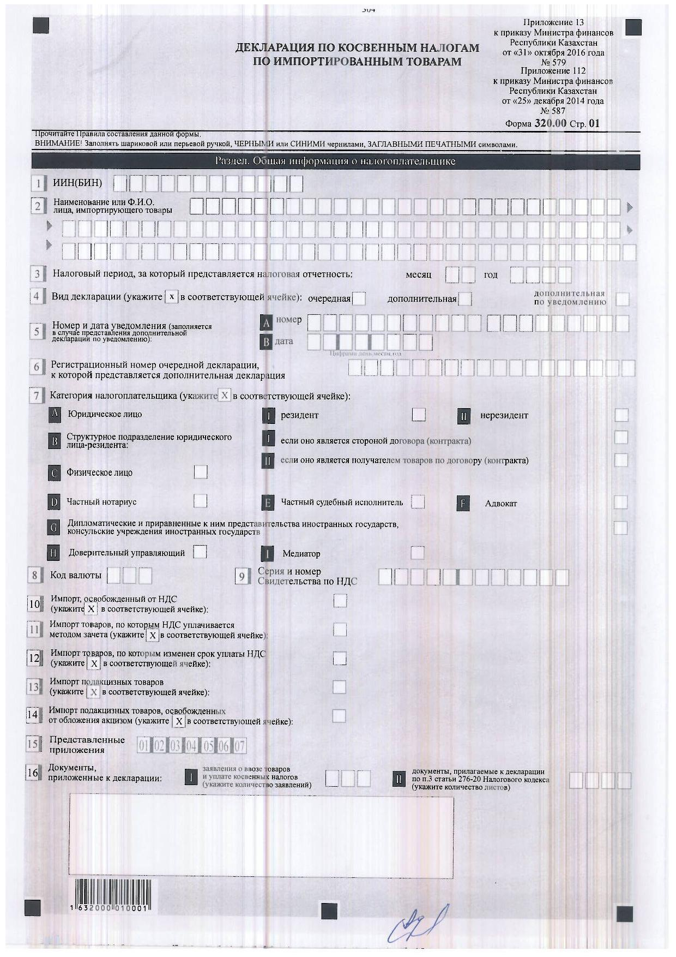

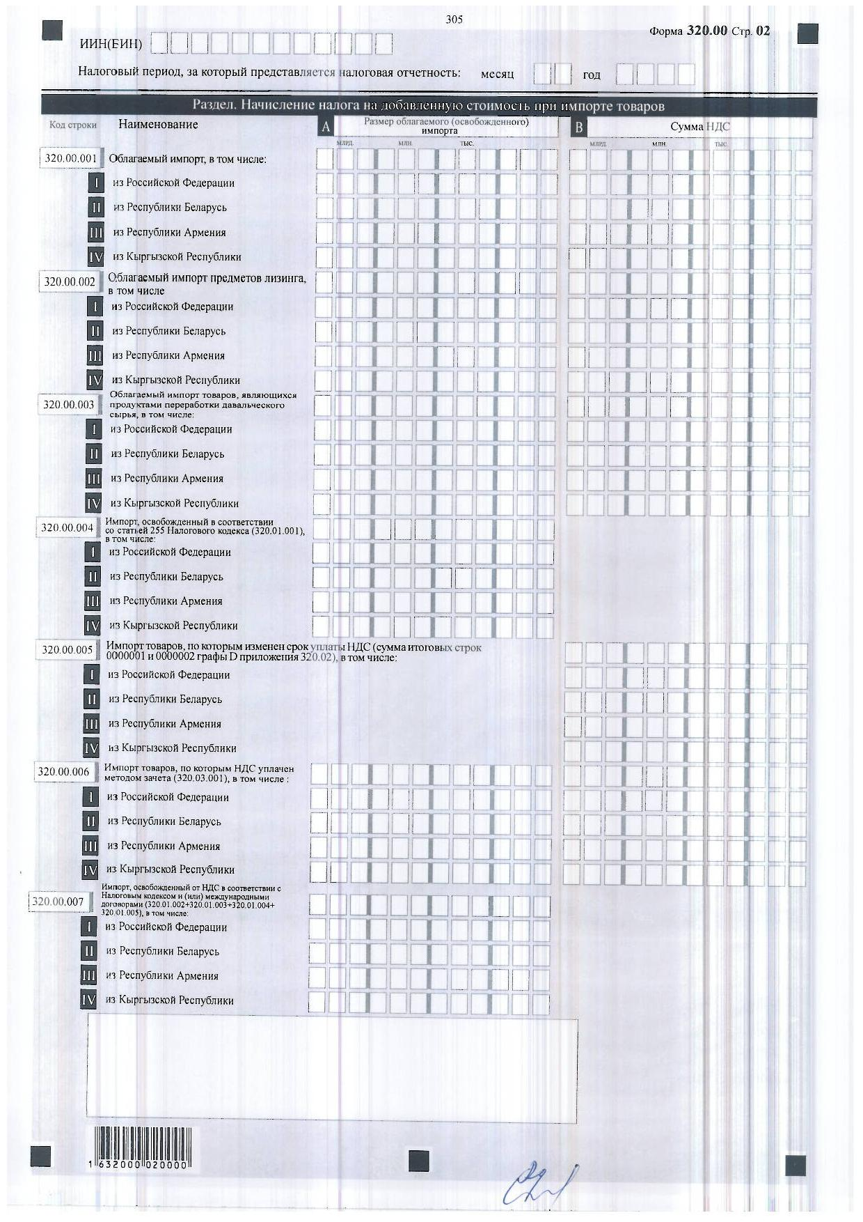

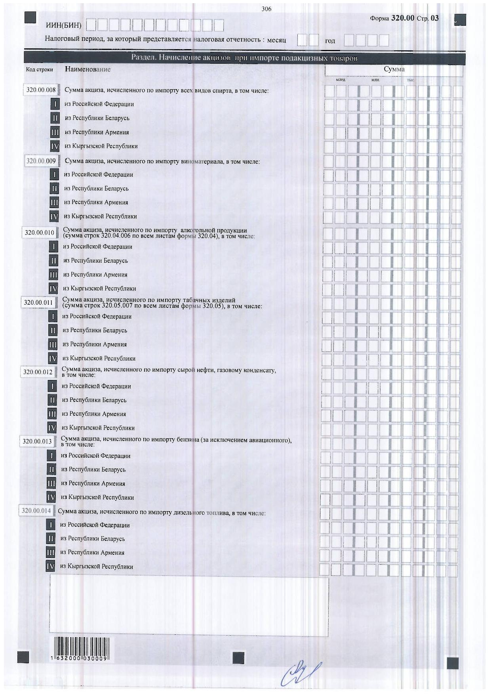

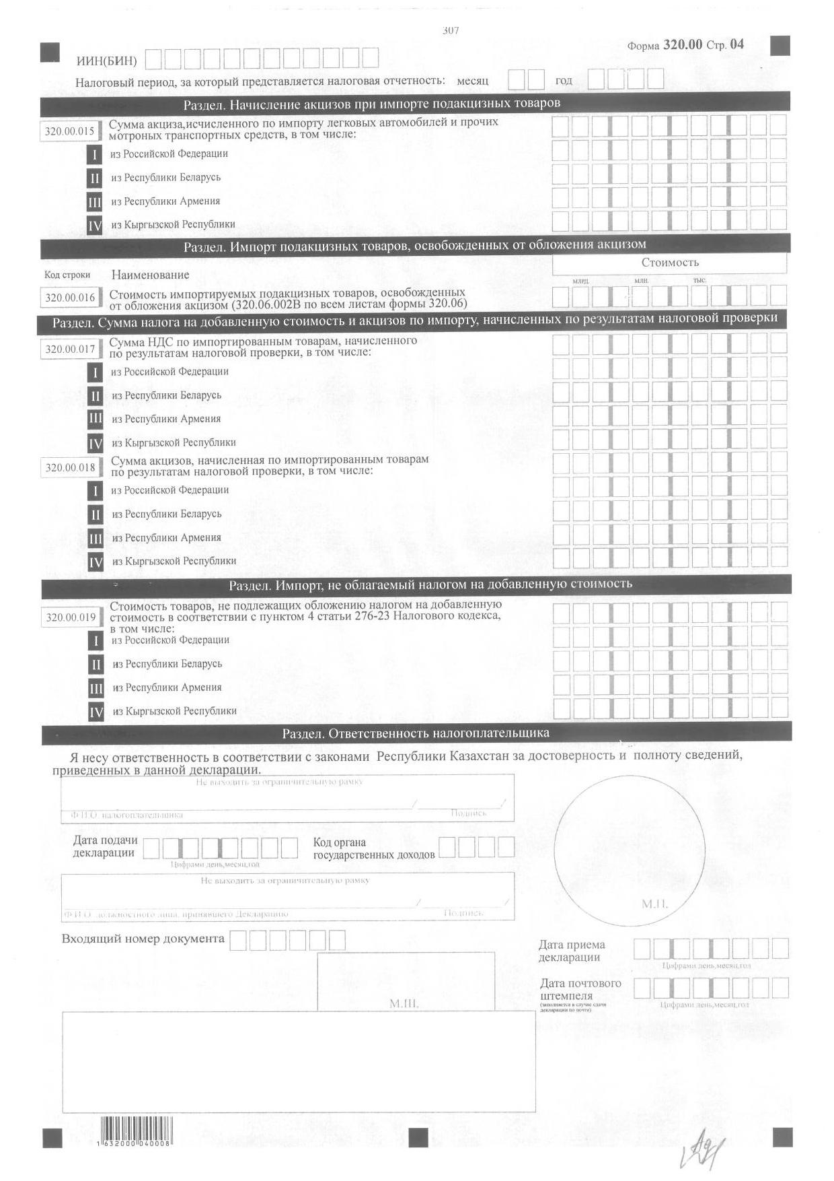

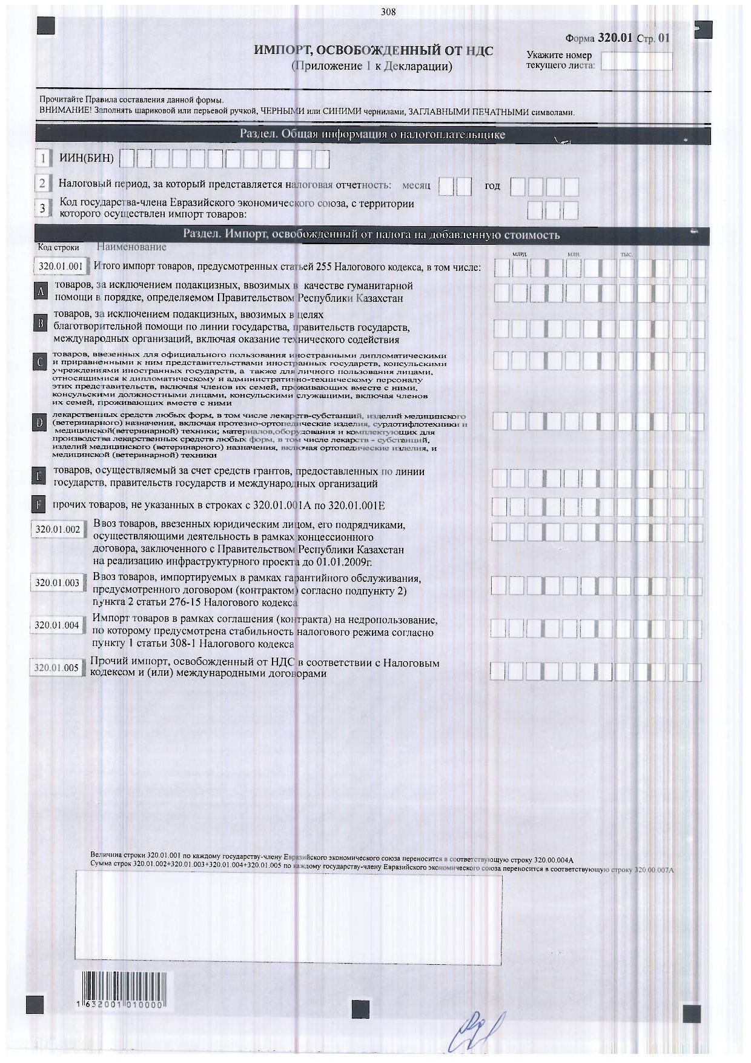

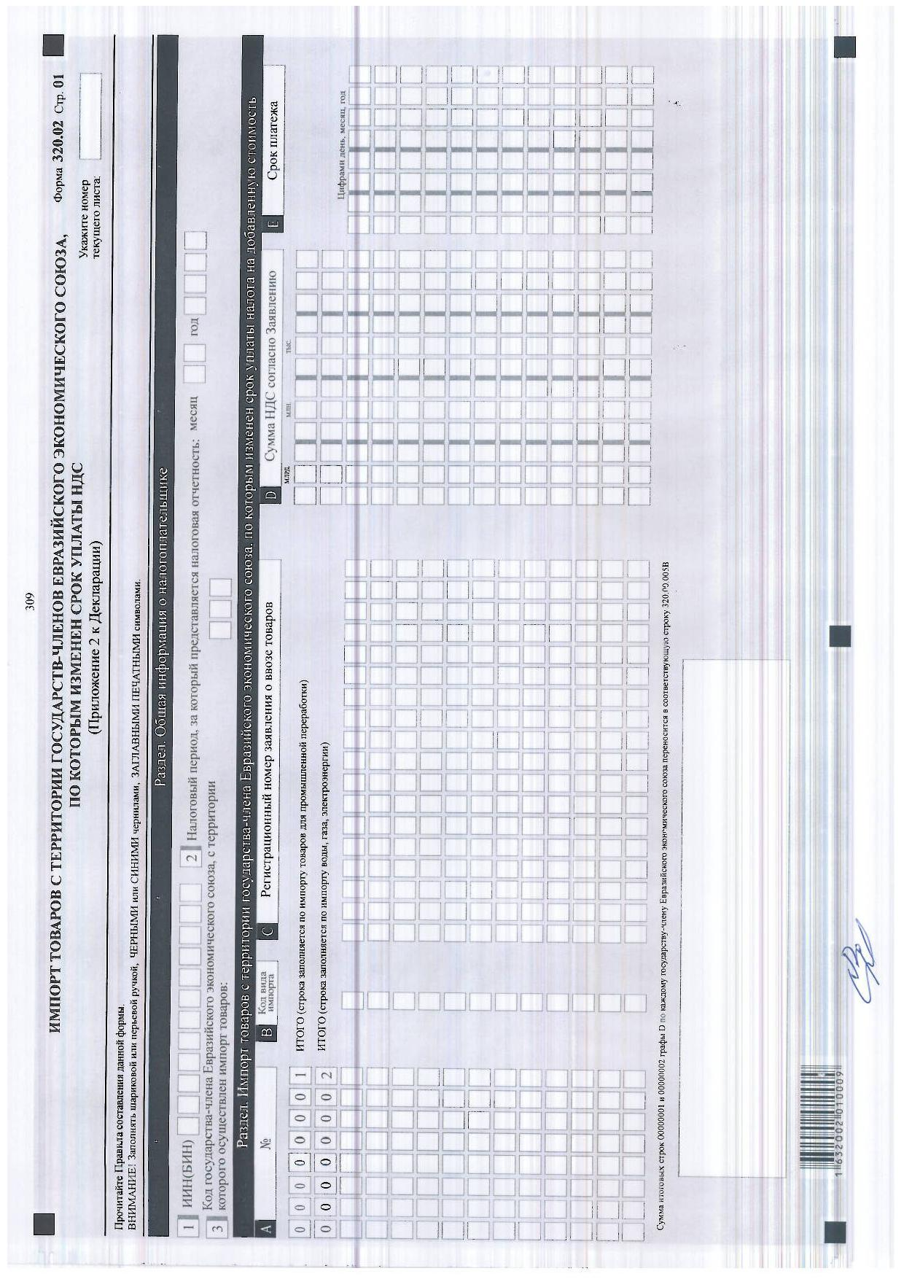

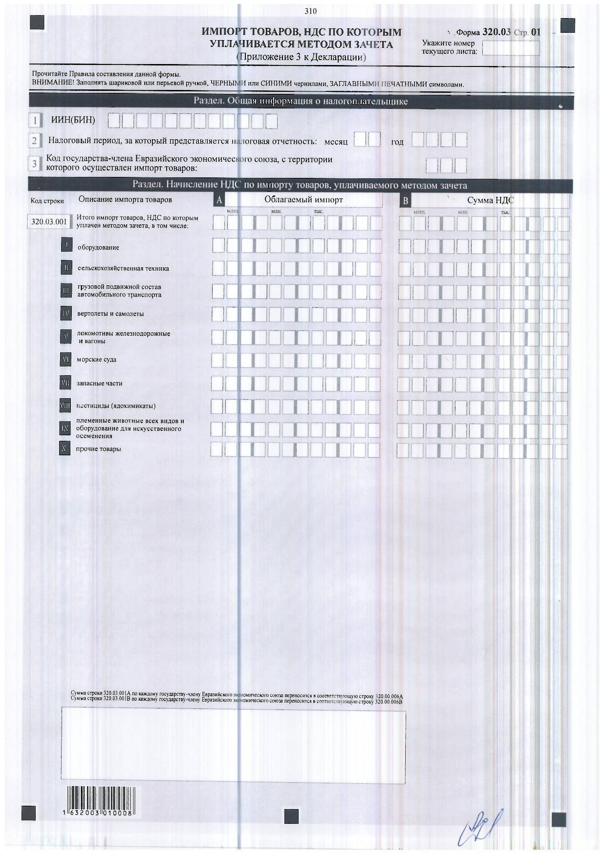

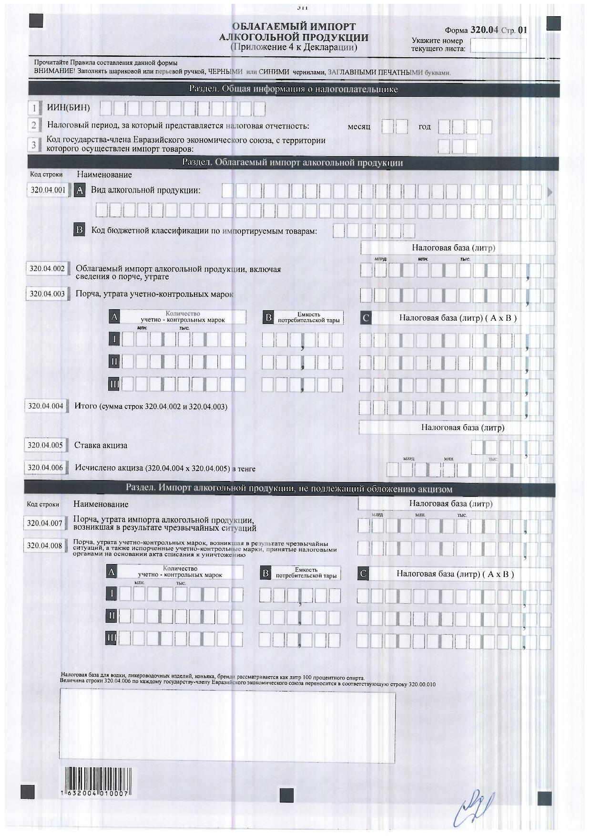

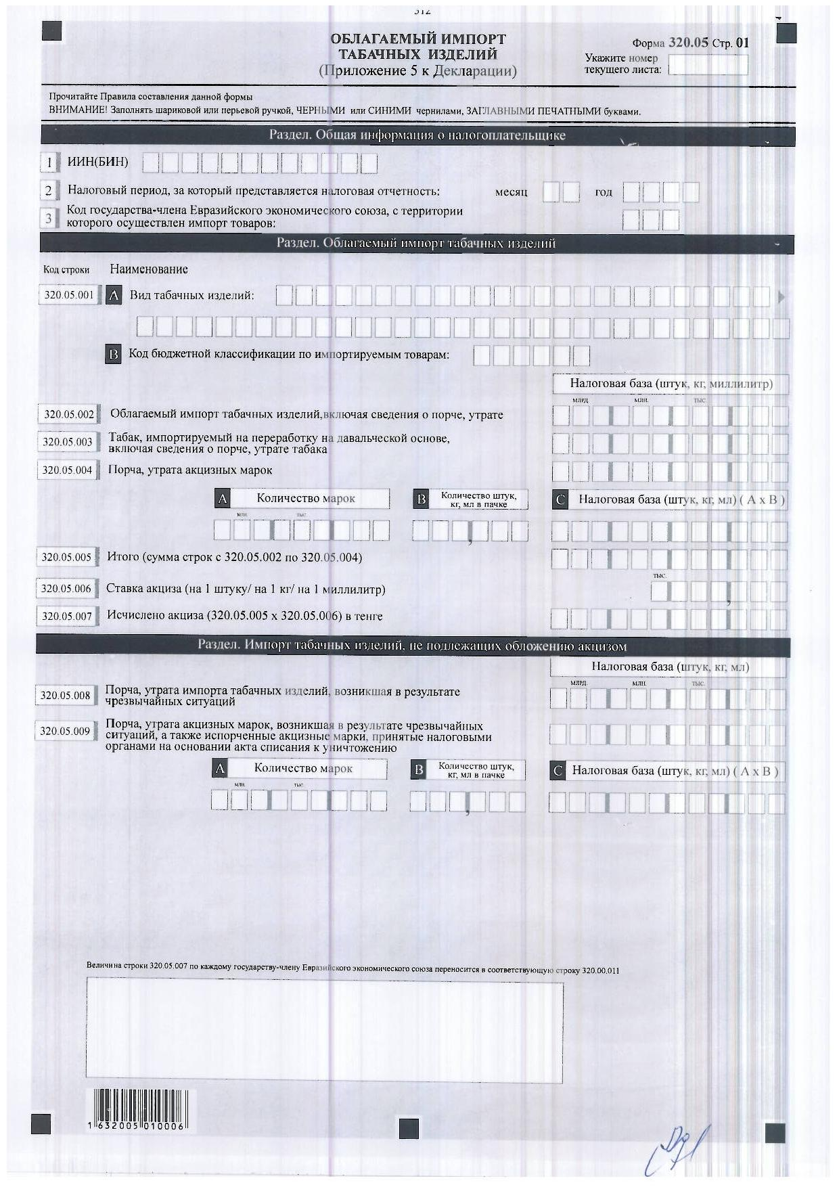

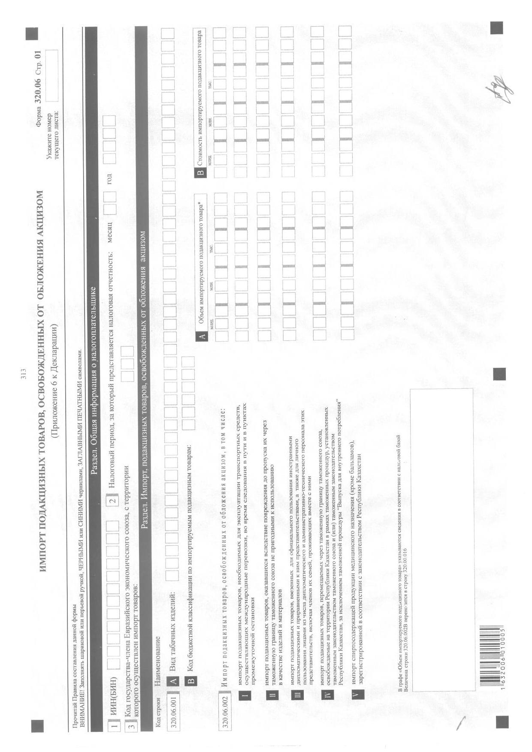

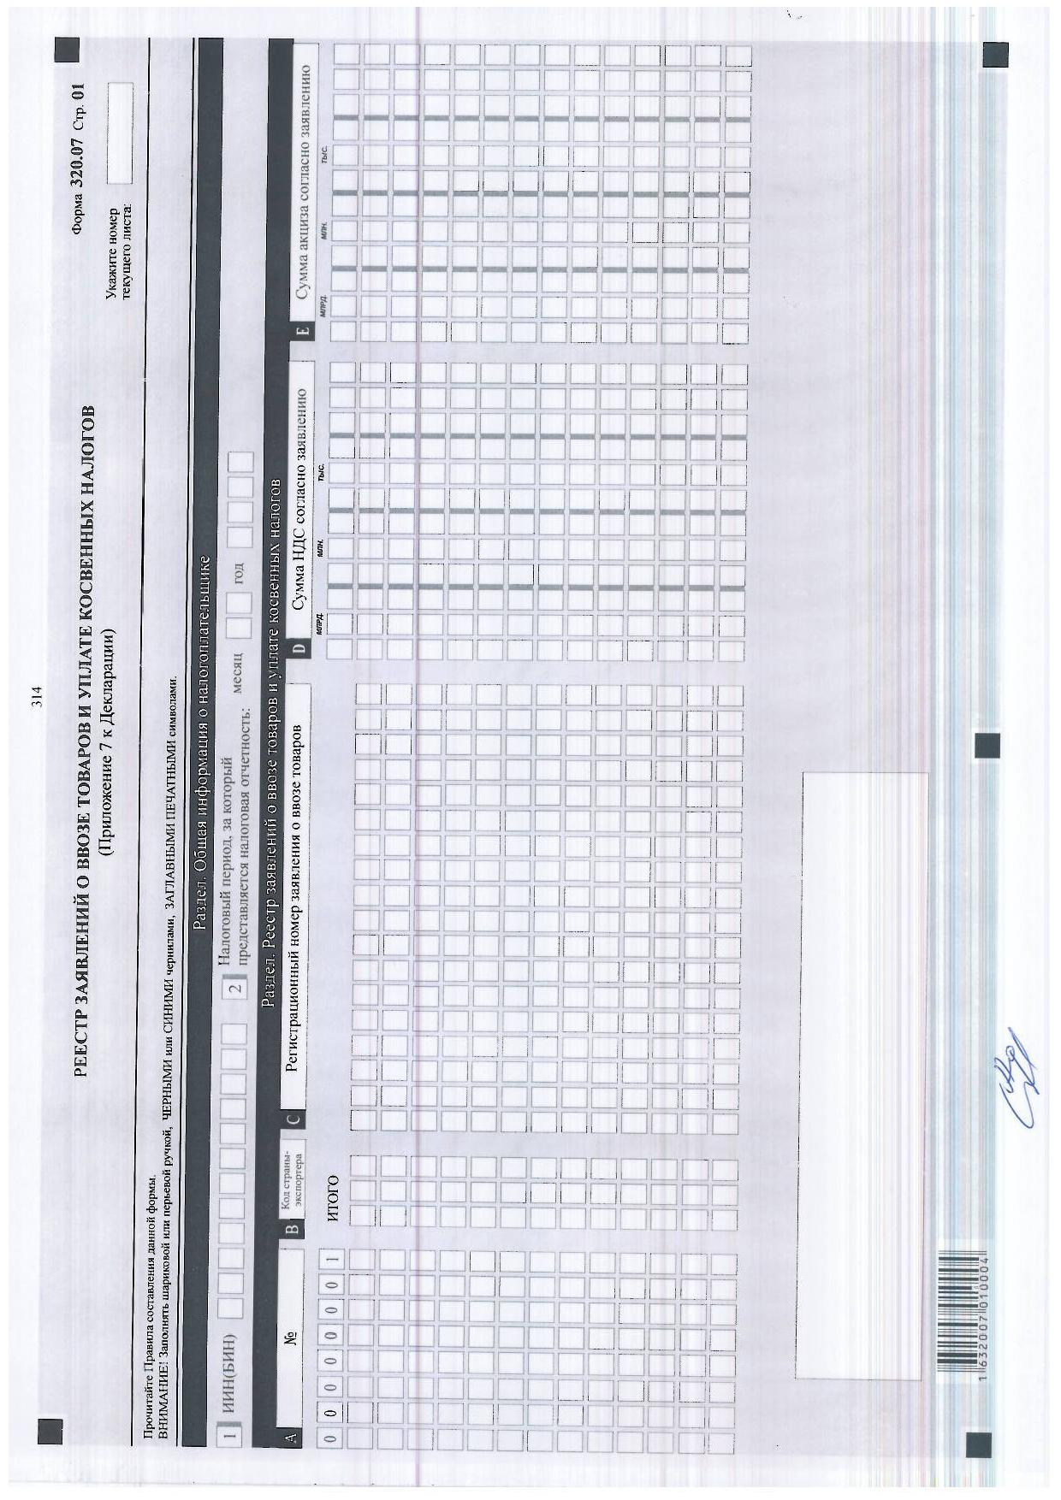

Приложение 14
к приказу Министра финансов
Республики Казахстан
от 31 октября 2016 года № 579
Приложение 113
к приказу Министра финансов
Республики Казахстан
от 25 декабря 2014 года № 587
Правила
составления налоговой отчетности (декларации) по косвенным налогам по импортированным товарам (Форма 320.00)
Глава 1. Общие положения
1. Настоящие Правила разработаны в соответствии с Кодексом Республики Казахстан от 10 декабря 2008 года "О налогах и других обязательных платежах в бюджет" (Налоговый кодекс) и определяют порядок составления формы налоговой отчетности (декларации) по косвенным налогам по импортированным товарам (далее – декларация), предназначенной для детального отражения информации об исчислении налогового обязательства по налогу на добавленную стоимость и акцизам при импорте товаров с территории государств-членов Евразийского экономического союза в соответствии с разделами 8 и 9 Налогового кодекса и статьями 11–1, 11–2, 21, 49, 49-1 Закона Республики Казахстан от 10 декабря 2008 года "О введении в действие Кодекса Республики Казахстан "О налогах и других обязательных платежах в бюджет" (Налоговый кодекс)" (далее – Закон о введении).
2. Декларация состоит из самой декларации (форма 320.00), приложений к ней (формы с 320.01 по 320.07), предназначенных для детального отражения информации об исчислении налогового обязательства по налогу на добавленную стоимость и акцизам.
3. При заполнении декларации не допускаются исправления, подчистки и помарки.
4. При отсутствии показателей соответствующие ячейки не заполняются.
5. Приложения к декларации составляются в обязательном порядке при заполнении строк в декларации, требующих раскрытия соответствующих показателей.
6. Приложения к декларации, не составляются при отсутствии данных, подлежащих отражению в них.
7. В случае превышения количества показателей в строках, имеющихся на листе приложения к декларации, дополнительно заполняется аналогичный лист приложения к декларации.
8. В настоящих правилах применяются арифметические знаки: "+" – плюс; "–" – минус; "х" – умножение; "/" – деление; "=" – равно.
9. Отрицательные значения сумм обозначаются знаком " – " в первой левой ячейке соответствующей строки (графы) декларации.
10. Декларация представляется в электронном виде. Лицами, импортирующими товары с освобождением от уплаты налога на добавленную стоимость или ином порядке исполнения налоговых обязательств по налогу на добавленную стоимость, а также в случаях, предусмотренных подпунктами 2) и 3) пункта 2 статьи 276-22, пунктом 8 статьи 276-8 Налогового кодекса, декларация по косвенным налогам по импортированным товарам представляется также на бумажном носителе.
11. При составлении декларации на бумажном носителе – заполняется шариковой или перьевой ручкой, черными или синими чернилами, заглавными печатными символами или с использованием печатающего устройства. Декларация подписывается налогоплательщиком либо его представителем и заверяется печатью налогоплательщика либо его представителя, имеющего в установленных законодательством Республики Казахстан случаях печать со своим наименованием, в соответствии с пунктом 3 статьи 61 Налогового кодекса.
12. При представлении декларации:
1) в явочном порядке на бумажном носителе – составляется в двух экземплярах, один экземпляр возвращается налогоплательщику с отметкой органа государственных доходов;
2) по почте заказным письмом с уведомлением на бумажном носителе – налогоплательщик получает уведомление почтовой или иной организации связи;
3) в электронном виде – налогоплательщик получает уведомление о принятии или непринятии налоговой отчетности системой приема налоговой отчетности органов государственных доходов.
13. В разделах "Общая информация о налогоплательщике" приложений указываются соответствующие данные, отраженные в разделе "Общая информация о налогоплательщике" декларации.
14. В соответствии с Законом Республики Казахстан от 12 января 2007 года "О национальных реестрах идентификационных номеров" (далее – Закон о национальных реестрах) подлежат обязательному заполнению при представлении декларации:
ИИН (БИН) – индивидуальный идентификационный номер (бизнес-идентификационный номер) со дня введения в действие подпункта 4) пункта 4 статьи 3 Закона о национальных реестрах.
Глава 2. Составление декларации (Форма 320.00)
15. В разделе "Общая информация о налогоплательщике" налогоплательщик обязательно отражает следующие данные:
1) ИИН (БИН) – индивидуальный идентификационный номер (бизнес- идентификационный номер) налогоплательщика. При исполнении налогового обязательства налогоплательщиком, относящимся к определенной категории, отмеченной в поле 7 декларации, указывается ИНН (БИН) такого налогоплательщика.
2) наименование или Ф.И.О лица, импортирующего товары. Строка подлежит обязательному заполнению.
Указывается наименование юридического лица в соответствии с учредительными документами, фамилия, имя, отчество (при его наличии) физического лица или индивидуального предпринимателя в соответствии со свидетельством о государственной регистрации индивидуального предпринимателя.
При исполнении налогового обязательства доверительным управляющим в строке указывается наименование или фамилия, имя отчество (при его наличии) доверительного управляющего. При исполнении налогового обязательства структурным подразделением юридического лица в случаях, указанных в абзацах третьем и четвертом подпункта 2) статьи 276-2 Налогового кодекса, указывается наименование такого структурного подразделения;
3) налоговый период, за который представляется налоговая отчетность (месяц) – отчетный налоговый период, за который представляется декларация (указывается арабскими цифрами). Отчетным периодом для представления декларации в соответствии со статьей 276-20 Налогового кодекса является календарный месяц;
4) вид декларации.
Соответствующие ячейки отмечаются с учетом отнесения декларации к видам налоговой отчетности, указанным в подпункте 2) пункта 3 статьи 63, в пункте 6 статьи 276-22 Налогового кодекса;
5) номер и дата уведомления.
Строки заполняются в случае представления вида декларации, предусмотренного абзацем вторым пункта 6 статьи 276-22 Налогового кодекса;
6) указывается регистрационный номер очередной декларации (присваивается органом государственных доходов при приеме), к которой представляется дополнительная декларация;
7) категория налогоплательщика. Обязательной отметке подлежит одна из ячеек А, В, С, D, E, F, G, Н, I в зависимости от того, к какой категории относится налогоплательщик;
8) в ячейке 7 А обязательной отметке подлежит одна из ячеек. Ячейка I отмечается в случае импорта товаров резидентом. Ячейка II отмечается в случае импорта товаров нерезидентом в соответствии с абзацами пять-семь подпункта 2) статьи 276-2 Налогового кодекса;
9) ячейка 7 B заполняется, в случае если лицом, импортирующим товары в соответствии с абзацами третьим и четвертым подпункта 2) статьи 276-2 Налогового кодекса, является структурное подразделение юридического лица. Если структурное подразделение является стороной договора (контракта), отмечается ячейка 7 В I. Если структурное подразделение является получателем товаров по договору (контракту), отмечается ячейка 7 В II;
10) ячейка 7 С отмечается физическим лицом, импортирующим товары в целях предпринимательской деятельности в соответствии с законодательством Республики Казахстан.
11) ячейка 7 D отмечается при импорте товаров частным нотариусом;
12) ячейка 7 Е отмечается при импорте товаров частным судебным исполнителем;
13) ячейка 7 F отмечается при импорте товаров адвокатом;
14) ячейка 7 G отмечается при импорте товаров, ввезенных для официального пользования иностранными дипломатическими и приравненными к ним представительствами иностранных государств, консульскими учреждениями иностранных государств, а также для личного пользования лицами, относящимися к дипломатическому и административно-техническому персоналу этих представительств, включая членов их семей, проживающих вместе с ними, консульскими должностными лицами, консульскими служащими, включая членов их семей, проживающих вместе с ними;
15) ячейка 7 H отмечается при импорте товаров доверительным управляющим;
16) ячейка 7 I отмечается при импорте товаров медиатором.
17) код валюты. Указывается код валюты в соответствии с приложением 23 "Классификатор валют", утвержденный Решением Комиссии Таможенного союза от 20 сентября 2010 года № 378 "О классификаторах, используемых для заполнения таможенных деклараций";
18) серия и номер свидетельства по НДС. Указывается серия и номер свидетельства о постановке на регистрационный учет по налогу на добавленную стоимость. Строка подлежи обязательному заполнению только лицами, состоящими на регистрационном учете по налогу на добавленную стоимость в Республике Казахстан.
В случае, если в поле 7B отмечена ячейка 7 В I или 7 В II, в ячейке указывается серия и номер свидетельства по налогу на добавленную стоимость юридического лица структурного подразделения;
19) импорт товаров, освобожденный от налога на добавленную стоимость;
20) импорт товаров, по которым налог на добавленную стоимость уплачивается методом зачета. Если лицом, осуществляется ввоз товаров, импортируемых на территорию Республики Казахстан с территории государств -членов Евразийского экономического союза, в порядке, установленном статьей 49-1 Закона о введении, отмечается соответствующая ячейка;
21) импорт товаров, по которым изменен срок уплаты. Если лицом, осуществляется ввоз товаров, импортируемых на территорию Республики Казахстан с территории государств-членов Евразийского экономического союза, в порядке, установленном абзацами 27-49 статьи 49 Закона о введении, отмечается соответствующая ячейка;
22) импорт подакцизных товаров. Если импортируемые товары являются подакцизными товарами, отмечается соответствующая ячейка;
23) импорт подакцизных товаров, освобожденных от обложения акцизом. Соответствующая ячейка отмечается в случае, если импортируемые подакцизные товары освобождены от обложения акцизами в соответствии с пунктом 3 статьи 281 Налогового кодекса;
24) представленные приложения. В строке 15 отмечаются ячейки соответствующие представленным приложениям;
25) документы, приложенные к декларации. В данной декларации указываются сведения о документах, представляемых одновременно с декларацией в соответствии с пунктом 3 статьи 276-20 Налогового кодекса.
В поле 16 I указывается количество заявлений о ввозе товаров и уплате косвенных налогов. Количество представленных заявлений о ввозе товаров и уплате косвенных налогов, указываемое в данном поле, должно соответствовать количеству Заявлений о ввозе товаров и уплате косвенных налогов, отраженных в Реестре Заявлений о ввозе товаров и уплате косвенных налогов формы 320.07.
В поле 16 II указывается общее количество листов документов, прилагаемых к декларации в соответствии с пунктом 3 статьи 276-20 Налогового кодекса.
16. В разделе "Начисление налога на добавленную стоимость при импорте товаров":
1) в строке 320.00.001 А указывается итоговая сумма размера облагаемого импорта товаров, ввезенных (ввозимых) на территорию Республики Казахстан с территории государств-членов Евразийского экономического союза, по импорту товаров (предметов лизинга), а также по импорту товаров, являющихся продуктами переработки давальческого сырья в соответствии с пунктом 3 статьи 276-4 Налогового кодекса.
Строка 320.00.001 А включает в себя сумму строк 320.00.001 I А, 320.00.001 II А, 320.00.001 III А, 320.00.001 IV А;
2) в строке 320.00.001 I А указывается сумма размера облагаемого импорта товаров, ввезенных (ввозимых) на территорию Республики Казахстан с территории Российской Федерации;
3) в строке 320.00.001 II А указывается сумма размера облагаемого импорта товаров, ввезенных (ввозимых) на территорию Республики Казахстан с территории Республики Беларусь;
4) в строке 320.00.001 III А указывается сумма размера облагаемого импорта товаров, ввезенных (ввозимых) на территорию Республики Казахстан с территории Республики Армения;
5) в строке 320.00.001 IV А указывается сумма размера облагаемого импорта товаров, ввезенных (ввозимых) на территорию Республики Казахстан с территории Кыргызской Республики.
Размер облагаемого импорта, указываемого в строках 320.00.001 I А, 320.00.001 II А, 320.00.001 III А, 320.00.001 IV А определяется в соответствии со статьей 276-8 Налогового кодекса;
6) в строке 320.00.001 В указывается итоговая сумма налога на добавленную стоимость по облагаемому импорту товаров, ввезенных (ввозимых) на территорию Республики Казахстан с территории государств-членов Евразийского экономического союза, по импорту товаров (предметов лизинга), а также по импорту товаров, являющихся продуктами переработки давальческого сырья в соответствии с пунктом 3 статьи 276-4 Налогового кодекса.
Строка 320.00.001 В включает в себя сумму строк 320.00.001 I В, 320.00.001 II В, 320.00.001 III В, 320.00.001 IV В;
7) в строке 320.00.001 I В указывается сумма налога на добавленную стоимость по облагаемому импорту товаров, ввезенных (ввозимых) на территорию Республики Казахстан с территории Российской Федерации;
8) в строке 320.00.001 II В указывается сумма налога на добавленную стоимость по облагаемому импорту товаров, ввезенных (ввозимых) на территорию Республики Казахстан с территории Республики Беларусь;
9) в строке 320.00.001 III В указывается сумма налога на добавленную стоимость по облагаемому импорту товаров, ввезенных (ввозимых) на территорию Республики Казахстан с территории Республики Армения;
10) в строке 320.00.001 IV В указывается сумма налога на добавленную стоимость по облагаемому импорту товаров, ввезенных (ввозимых) на территорию Республики Казахстан с территории Кыргызской Республики;
11) в строке 320.00.002 А указывается облагаемый импорт товаров (предметов лизинга). Размер облагаемого импорта определяется в соответствии с пунктом 6 статьи 276-8 Налогового кодекса. Данная строка включает в себя суммы, указанные в строках 320.00.002 I А, 320.01.002 II А, 320.01.002 III А, 320.01.002 IV А;
12) в строке 320.00.002 I А указывается облагаемый импорт товаров (предметов лизинга) из Российской Федерации;
13) в строке 320.01.002 II А указывается облагаемый импорт товаров (предметов лизинга) из Республики Беларусь;
14) в строке 320.01.002 III А указывается облагаемый импорт товаров (предметов лизинга) из Республики Армения;
15) в строке 320.01.002 IV А указывается облагаемый импорт товаров (предметов лизинга) из Кыргызской Республики;
16) в строке 320.00.002 В указывается сумма налога на добавленную стоимость по облагаемому импорту товаров (предметов лизинга). Данная строка включает в себя суммы, указанные в строках 320.00.002 I В, 320.00.002 II В, 320.00.002 III В, 320.00.002 IV В;
17) в строке 320.00.002 I В указывается сумма налога на добавленную стоимость по облагаемому импорту товаров (предметов лизинга) из Российской Федерации;
18) в строке 320.00.002 II В указывается сумма налога на добавленную стоимость по облагаемому импорту (предметов лизинга) из Республики Беларусь;
19) в строке 320.00.002 III В указывается сумма налога на добавленную стоимость по облагаемому импорту (предметов лизинга) из Республики Армения;
20) в строке 320.00.002 IV В указывается сумма налога на добавленную стоимость по облагаемому импорту (предметов лизинга) из Кыргызской Республики;
21) в строке 320.00.003 А указывается облагаемый импорт товаров, являющихся продуктами переработки давальческого сырья. Размер облагаемого импорта товаров, являющихся продуктами переработки давальческого сырья, определяется на основе стоимости работ по переработки данного давальческого сырья в соответствии с пунктом 5 статьи 276-8 Налогового кодекса. Данная строка включает в себя суммы, указанные в строках 320.00.003 I А, 320.00.003 II А, 320.00.003 III А, 320.00.003 IV А;
22) в строке 320.00.003 I А указывается облагаемый импорт товаров, являющихся продуктами переработки давальческого сырья, из Российской Федерации;
23) в строке 320.00.003 II А облагаемый импорт товаров, являющихся продуктами переработки давальческого сырья, из Республики Беларусь;
24) в строке 320.00.003 III А облагаемый импорт товаров, являющихся продуктами переработки давальческого сырья, из Республики Армения;
25) в строке 320.00.003 IV А облагаемый импорт товаров, являющихся продуктами переработки давальческого сырья, из Кыргызской Республики;
26) в строке 320.00.003 В указывается сумма налога на добавленную стоимость по облагаемому импорту товаров, являющихся продуктами переработки давальческого сырья. Данная строка включает в себя суммы, указанные в строках 320.00.003 I В, 320.00.003 II В, 320.00.003 III В, 320.00.003 IV В;
27) в строке 320.00.003 I В указывается сумма налога на добавленную стоимость по облагаемому импорту товаров, являющихся продуктами переработки давальческого сырья, из Российской Федерации;
28) в строке 320.00.003 II В указывается сумма налога на добавленную стоимость по облагаемому импорту товаров, являющихся продуктами переработки давальческого сырья, из Республики Беларусь;
29) в строке 320.00.003 III В указывается сумма налога на добавленную стоимость по облагаемому импорту товаров, являющихся продуктами переработки давальческого сырья, из Республики Армения;
30) в строке 320.00.003 IV В указывается сумма налога на добавленную стоимость по облагаемому импорту товаров, являющихся продуктами переработки давальческого сырья, из Кыргызской Республики;
31) в строке 320.00.004 А указывается импорт, освобожденный от налога на добавленную стоимость в соответствии со статьей 255 Налогового кодекса. Строка 320.00.004 А включает в себя сумму строк 320.00.004 I А, 320.00.004 II А, 320.00.004 III А, 320.00.004 IV А;
32) в строке 320.00.004 I А указывается освобожденный в соответствии со статьей 255 Налогового кодекса импорт товаров из Российской Федерации.
В строку 320.00.004 I А переносится сумма строки 320.01.001 формы 320.01, в которой в строке 3 "Код государства-члена Евразийского экономического союза, с территории которого осуществлен импорт товаров" указан код Российской Федерации;
33) в строке 320.00.004 II А указывается освобожденный в соответствии со статьей 255 Налогового кодекса импорт товаров из Республики Беларусь.
В строку 320.00.004 II А переносится сумма строки 320.01.001 формы 320.01, в которой в строке 3 "Код государства-члена Евразийского экономического союза, с территории которого осуществлен импорт товаров" указан код Республики Беларусь;
34) в строке 320.00.004 III А указывается освобожденный в соответствии со статьей 255 Налогового кодекса импорт товаров из Республики Армения.
В строку 320.00.004 III А переносится сумма строки 320.01.001 формы 320.01, в которой в строке 3 "Код государства-члена Евразийского экономического союза, с территории которого осуществлен импорт товаров" указан код Республики Армения;
35) в строке 320.00.004 IV А указывается освобожденный в соответствии со статьей 255 Налогового кодекса импорт товаров из Кыргызской Республики.
В строку 320.00.004 IV А переносится сумма строки 320.01.001 формы 320.01, в которой в строке 3 "Код государства-члена Евразийского экономического союза, с территории которого осуществлен импорт товаров" указан код Кыргызской Республики.
36) в строке 320.00.005 В указывается сумма налога на добавленную стоимость по импортируемым на территорию Республики Казахстан с территории государств-членов Евразийского экономического союза товарам, предназначенным для промышленной переработки, по которым был изменен срок уплаты налога на добавленную стоимость в соответствии с абзацами 27-50 статьи 49 Закона о введении. Строка 320.00.005 В включает в себя сумму строк 320.00.005 I В, 320.00.005 II В, 320.00.005 III В, 320.00.005 IV В;
37) в строке 320.00.005 I В указывается сумма налога на добавленную стоимость по импортируемым на территорию Республики Казахстан с территории Российской Федерации товарам, предназначенным для промышленной переработки, по которым был изменен срок уплаты налога на добавленную стоимость. В строку 320.00.005 I В переносится итоговая сумма строк 00000001 и 00000002 графы D формы 320.02, в которой в строке 3 "Код государства-члена Евразийского экономического союза, с территории которого осуществлен импорт товаров" отражен код Российской Федерации;
38) в строке 320.00.005 II В указывается сумма налога на добавленную стоимость по импортируемым на территорию Республики Казахстан с территории Республики Беларусь товарам, предназначенным для промышленной переработки, по которым был изменен срок уплаты налога на добавленную стоимость. В строку 320.00.005 II В переносится итоговая сумма строк 00000001 и 00000002 графы D формы 320.02, в которой в строке 3 "Код государства-члена Евразийского экономического союза, с территории которого осуществлен импорт товаров" отражен код Республики Беларусь;
39) в строке 320.00.005 III В указывается сумма налога на добавленную стоимость по импортируемым на территорию Республики Казахстан с территории Республики Армения товарам, предназначенным для промышленной переработки, по которым был изменен срок уплаты налога на добавленную стоимость. В строку 320.00.005 III В переносится итоговая сумма строк 00000001 и 00000002 графы D формы 320.02, в которой в строке 3 "Код государства-члена Евразийского экономического союза, с территории которого осуществлен импорт товаров" отражен код Республики Армения;
40) в строке 320.00.005 IV В указывается сумма налога на добавленную стоимость по импортируемым на территорию Республики Казахстан с территории Кыргызской Республики товарам, предназначенным для промышленной переработки, по которым был изменен срок уплаты налога на добавленную стоимость. В строку 320.00.005 IV В переносится итоговая сумма строк 00000001 и 00000002 графы D формы 320.02, в которой в строке 3 "Код государства-члена Евразийского экономического союза, с территории которого осуществлен импорт товаров" отражен код Кыргызской Республики;
41) в строке 320.00.006 А указывается размер облагаемого импорта товаров на территорию Республики Казахстан с территории государств-членов Евразийского экономического союза, по которым налог на добавленную стоимость уплачен методом зачета в соответствии со статьей 49-1 Закона о введении. Строка включает в себя сумму строк 320.00.006 I А, 320.00.006 А II, 320.00.006 А III, 320.00.006 А IV;
42) в строке 320.00.006 I А указывается размер облагаемого импорта товаров на территорию Республики Казахстан с территории Российской Федерации, по которым налог на добавленную стоимость уплачен методом зачета в соответствии со статьей 49-1 Закона о введении. В данную строку переносится сумма из строки 320.03.001 А формы 320.03, в которой в строке 3 "Код государства-члена Евразийского экономического союза, с территории которого осуществлен импорт товаров" отражен код Российской Федерации;
43) в строке 320.00.006 II А указывается размер облагаемого импорта товаров на территорию Республики Казахстан с территории Республики Беларусь, по которым налог на добавленную стоимость уплачен методом зачета в соответствии со статьей 49-1 Закона о введении. В данную строку переносится сумма из строки 320.03.001 А формы 320.03, в которой в строке 3 "Код государства-члена Евразийского экономического союза, с территории которого осуществлен импорт товаров" отражен код Республики Беларусь;
44) в строке 320.00.006 III А указывается размер облагаемого импорта товаров на территорию Республики Казахстан с территории Республики Армения, по которым налог на добавленную стоимость уплачен методом зачета в соответствии со статьей 49-1 Закона о введении. В данную строку переносится сумма из строки 320.03.001 А формы 320.03, в которой в строке 3 "Код государства-члена Евразийского экономического союза, с территории которого осуществлен импорт товаров" отражен код Республики Армения;
45) в строке 320.00.006 IV А указывается размер облагаемого импорта товаров на территорию Республики Казахстан с территории Кыргызской Республики, по которым налог на добавленную стоимость уплачен методом зачета в соответствии со статьей 49-1 Закона о введении. В данную строку переносится сумма из строки 320.03.001 А формы 320.03, в которой в строке 3 "Код государства-члена Евразийского экономического союза, с территории которого осуществлен импорт товаров" отражен код Кыргызской Республики;
46) в строке 320.00.006 В указывается сумма налога на добавленную стоимость по облагаемому импорту товаров на территорию Республики Казахстан с территории государств-членов Евразийского экономического союза, по которым налог на добавленную стоимость уплачен методом зачета в соответствии со статьей 49-1 Закона о введении. Строка включает в себя сумму строк 320.00.006 I В, 320.00.006 В II, 320.00.006 В III, 320.00.006 В IV;
47) в строке 320.00.006 I В указывается сумма налога на добавленную стоимость по облагаемому импорту товаров на территорию Республики Казахстан с территории Российской Федерации, по которым налог на добавленную стоимость уплачен методом зачета в соответствии со статьей 49-1 Закона о введении. В данную строку переносится сумма из строки 320.03.001 B формы 320.03, в которой в строке 3 "Код государства-члена Евразийского экономического союза, с территории которого осуществлен импорт товаров" отражен код Российской Федерации;
48) в строке 320.00.006 II В указывается сумма налога на добавленную стоимость по облагаемому импорту товаров на территорию Республики Казахстан с территории Республики Беларусь, по которым налог на добавленную стоимость уплачен методом зачета в соответствии со статьей 49-1 Закона о введении. В данную строку переносится сумма из строки 320.03.001 B формы 320.03, в которой в строке 3 "Код государства-члена Евразийского экономического союза, с территории которого осуществлен импорт товаров" отражен код Республики Беларусь;
49) в строке 320.00.006 III В указывается сумма налога на добавленную стоимость по облагаемому импорту товаров на территорию Республики Казахстан с территории Республики Армения, по которым налог на добавленную стоимость уплачен методом зачета в соответствии со статьей 49-1 Закона о введении. В данную строку переносится сумма из строки 320.03.001 B формы 320.03, в которой в строке 3 "Код государства-члена Евразийского экономического союза, с территории которого осуществлен импорт товаров" отражен код Республики Армения;
50) в строке 320.00.006 IV В указывается сумма налога на добавленную стоимость по облагаемому импорту товаров на территорию Республики Казахстан с территории Кыргызской Республики, по которым налог на добавленную стоимость уплачен методом зачета в соответствии со статьей 49-1 Закона о введении. В данную строку переносится сумма из строки 320.03.001 B формы 320.03, в которой в строке 3 "Код государства-члена Евразийского экономического союза, с территории которого осуществлен импорт товаров" отражен код Кыргызской Республики;
51) в строке 320.00.007 А указывается импорт товаров, освобожденный от налога на добавленную стоимость в соответствии с Налоговым кодексом и (или) международными договорами. В данную строку переносится сумма строк 320.00.007 I А, 320.00.007 II А, 320.00.007 III А, 320.00.007 IV А;
52) в строке 320.00.007 I А указывается импорт товаров с территории Российской Федерации, освобожденный от налога на добавленную стоимость в соответствии с Налоговым кодексом и (или) международными договорами. В данную строку переносится сумма из строк 320.01.002, 320.01.003, 320.01.004, 320.01.005 формы 320.01, в которой в строке 3 "Код государства-члена Евразийского экономического союза, с территории которого осуществлен импорт товаров" отражен код Российской Федерации;
53) в строке 320.00.007 II А импорт товаров с территории Республики Беларусь, освобожденный от налога на добавленную стоимость в соответствии с Налоговым кодексом и (или) международными договорами. В данную строку переносится сумма из строк 320.01.002, 320.01.003, 320.01.004, 320.01.005 формы 320.01, в которой в строке 3 "Код государства-члена Евразийского экономического союза, с территории которого осуществлен импорт товаров" отражен код Республики Беларусь;
54) в строке 320.00.007 III А импорт товаров с территории Республики Армения, освобожденный от налога на добавленную стоимость в соответствии с Налоговым кодексом и (или) международными договорами. В данную строку переносится сумма из строк 320.01.002, 320.01.003, 320.01.004, 320.01.005 формы 320.01, в которой в строке 3 "Код государства-члена Евразийского экономического союза, с территории которого осуществлен импорт товаров" отражен код Республики Армения;
55) в строке 320.00.007 IV А импорт товаров с территории Кыргызской Республики, освобожденный от налога на добавленную стоимость в соответствии с Налоговым кодексом и (или) международными договорами. В данную строку переносится сумма из строк 320.01.002, 320.01.003, 320.01.004, 320.01.005 формы 320.01, в которой в строке 3 "Код государства-члена Евразийского экономического союза, с территории которого осуществлен импорт товаров" отражен код Кыргызской Республики.
17. В разделе "Начисление акцизов при импорте подакцизных товаров" отражаются следующие данные:
1) в строке 320.00.008 указывается сумма акциза, исчисленного по импорту всех видов спирта;
2) в строке 320.00.008 I указывается сумма акциза, исчисленного по импорту всех видов спирта из Российской Федерации;
3) в строке 320.00.008 II указывается сумма акциза, исчисленного по импорту всех видов спирта из Республики Беларусь;
4) в строке 320.00.008 III указывается сумма акциза, исчисленного по импорту всех видов спирта из Республики Армения;
5) в строке 320.00.008 IV указывается сумма акциза, исчисленного по импорту всех видов спирта из Кыргызской Республики;
6) в строке 320.00.009 указывается сумма акциза, исчисленного по импорту виноматериала;
7) в строке 320.00.009 I указывается сумма акциза, исчисленного по импорту виноматериала из Российской Федерации;
8) в строке 320.00.009 II указывается сумма акциза, исчисленного по импорту виноматериала из Республики Беларусь;
9) в строке 320.00.009 III указывается сумма акциза, исчисленного по импорту виноматериала из Республики Армения;
10) в строке 320.00.009 IV указывается сумма акциза, исчисленного по импорту виноматериала из Кыргызской Республики.
11) в строке 320.00.010 указывается сумма акциза, исчисленного по импорту алкогольной продукции. Строка включает в себя сумму строк 320.00.010 I, 320.00.010 II, 320.00.010 III, 320.00.010 IV;
12) в строке 320.00.010 I указывается сумма акциза, исчисленного по импорту алкогольной продукции из Российской Федерации. Данная строка определяется как итоговая сумма строк 320.04.006 формы 320.04, составленная по всем видам алкогольной продукции, при указании в строке 3 "Код государства-члена Евразийского экономического союза, с территории которого осуществлен импорт товаров" кода Российской Федерации. На каждый вид алкогольной продукции составляется отдельный лист формы 320.04;
13) в строке 320.00.010 II указывается сумма акциза, исчисленного по импорту алкогольной продукции из Республики Беларусь. Данная строка определяется как итоговая сумма строк 320.04.006 формы 320.04, составленная по всем видам алкогольной продукции, при указании в строке 3 "Код государства-члена Евразийского экономического союза, с территории которого осуществлен импорт товаров" кода Республики Беларусь. На каждый вид алкогольной продукции составляется отдельный лист формы 320.04;
14) в строке 320.00.010 III указывается сумма акциза, исчисленного по импорту алкогольной продукции из Республики Армении. Данная строка определяется как итоговая сумма строк 320.04.006 формы 320.04, составленная по всем видам алкогольной продукции, при указании в строке 3 "Код государства-члена Евразийского экономического союза, с территории которого осуществлен импорт товаров" кода Республики Армении. На каждый вид алкогольной продукции составляется отдельный лист формы 320.04;
15) в строке 320.00.010 IV указывается сумма акциза, исчисленного по импорту алкогольной продукции из Кыргызской Республики. Данная строка определяется как итоговая сумма строк 320.04.006 формы 320.04, составленная по всем видам алкогольной продукции, при указании в строке 3 "Код государства-члена Евразийского экономического союза, с территории которого осуществлен импорт товаров" кода Кыргызской Республики. На каждый вид алкогольной продукции составляется отдельный лист формы 320.04;
16) в строке 320.00.011 указывается сумма акциза, исчисленного по импорту табачных изделий. Строка включает в себя сумму строк 320.00.011 I, 320.00.011 II, 320.00.011 III, 320.00.011 IV;
17) в строке 320.00.011 I указывается сумма акциза, исчисленного по импорту табачных изделий из Российской Федерации. Данная строка определяется как итоговая сумма строк 320.05.007 формы 320.05, составленная по всем видам табачных изделий, при указании в строке 3 "Код государства-члена Евразийского экономического союза, с территории которого осуществлен импорт товаров" кода Российской Федерации. На каждый вид табачных изделий составляется отдельный лист формы 320.05;
18) в строке 320.00.011 II указывается сумма акциза, исчисленного по импорту табачных изделий из Республики Беларусь. Данная строка определяется как итоговая сумма строк 320.05.007 формы 320.05, составленная по всем видам табачных изделий, при указании в строке 3 "Код государства-члена Евразийского экономического союза, с территории которого осуществлен импорт товаров" кода Республики Беларусь. На каждый вид табачных изделий составляется отдельный лист формы 320.05;
19) в строке 320.00.011 III указывается сумма акциза, исчисленного по импорту табачных изделий из Республики Армения. Данная строка определяется как итоговая сумма строк 320.05.007 формы 320.05, составленная по всем видам табачных изделий, при указании в строке 3 "Код государства-члена Евразийского экономического союза, с территории которого осуществлен импорт товаров" кода Республики Армения. На каждый вид табачных изделий составляется отдельный лист формы 320.05;
20) в строке 320.00.011 IV указывается сумма акциза, исчисленного по импорту табачных изделий из Кыргызской Республики. Данная строка определяется как итоговая сумма строк 320.05.007 формы 320.05, составленная по всем видам табачных изделий, при указании в строке 3 "Код государства-члена Евразийского экономического союза, с территории которого осуществлен импорт товаров" кода Кыргызской Республики. На каждый вид табачных изделий составляется отдельный лист формы 320.05;
21) в строке 320.00.012 указывается сумма акциза, исчисленного по импорту сырой нефти, газовому конденсату;
22) в строке 320.00.012 I указывается сумма акциза, исчисленного по импорту сырой нефти, газовому конденсату из Российской Федерации;
23) в строке 320.00.012 II указывается сумма акциза, исчисленного по импорту сырой нефти, газовому конденсату из Республики Беларусь;
24) в строке 320.00.012 III указывается сумма акциза, исчисленного по импорту сырой нефти, газовому конденсату из Республики Армения;
25) в строке 320.00.012 IV указывается сумма акциза, исчисленного по импорту сырой нефти, газовому конденсату из Кыргызской Республики;
26) в строке 320.00.013 указывается сумма акциза, исчисленного по импорту бензина (за исключением авиационного);
27) в строке 320.00.013 I указывается сумма акциза, исчисленного по импорту бензина (за исключением авиационного) из Российской Федерации;
28) в строке 320.00.013 II указывается сумма акциза, исчисленного по импорту бензина (за исключением авиационного) из Республики Беларусь;
29) в строке 320.00.013 III указывается сумма акциза, исчисленного по импорту бензина (за исключением авиационного) из Республики Армения;
30) в строке 320.00.013 IV указывается сумма акциза, исчисленного по импорту бензина (за исключением авиационного) из Кыргызской Республики;
31) в строке 320.00.014 указывается сумма акциза, исчисленного по импорту дизельного топлива;
32) в строке 320.00.014 I указывается сумма акциза, исчисленного по импорту дизельного топлива из Российской Федерации;
33) в строке 320.00.014 II указывается сумма акциза, исчисленного по импорту дизельного топлива из Республики Беларусь;
34) в строке 320.00.014 III указывается сумма акциза, исчисленного по импорту дизельного топлива из Республики Армения;
35) в строке 320.00.014 IV указывается сумма акциза, исчисленного по импорту дизельного топлива из Кыргызской Республики;
36) в строке 320.00.015 указывается сумма акциза, исчисленного по импорту легковых автомобилей и прочих моторных транспортных средств;
37) в строке 320.00.015 I указывается сумма акциза, исчисленного по импорту легковых автомобилей и прочих моторных транспортных средств из Российской Федерации;
38) в строке 320.00.015 II указывается сумма акциза, исчисленного по импорту легковых автомобилей и прочих моторных транспортных средств из Республики Беларусь;
39) в строке 320.00.015 III указывается сумма акциза, исчисленного по импорту легковых автомобилей и прочих моторных транспортных средств из Республики Армения;
40) в строке 320.00.015 IV указывается сумма акциза, исчисленного по импорту легковых автомобилей и прочих моторных транспортных средств из Кыргызской Республики.
18. В разделе "Импорт подакцизных товаров, освобожденных от обложения акцизом" в строке 320.00.016 указывается стоимость импортируемых подакцизных товаров, освобожденных от обложения акцизом. В данную строку переносится общая стоимость подакцизного товара, формируемого из строки 320.06.002 В по всем листам формы 320.06.
19. В разделе "Сумма НДС и акцизов по импорту, начисленных по результатам налоговой проверки":
1) в строке 320.00.017 указывается сумма налога на добавленную стоимость по импортированным товарам, начисленная по результатам налоговой проверки. Строка подлежит заполнению только в дополнительной Декларации. Строка включает в себя сумму строк 320.00.017 I, 320.00.017 II, 320.00.017 III, 320.00.017 IV;
2) в строке 320.00.017 I указывается сумма налога на добавленную стоимость, начисленная по результатам налоговой проверки по товарам, импортированным из Российской Федерации;
3) в строке 320.00.017 II указывается сумма налога на добавленную стоимость, начисленная по результатам налоговой проверки по товарам, импортированным из Республики Беларусь;
4) в строке 320.00.017 III указывается сумма налога на добавленную стоимость, начисленная по результатам налоговой проверки по товарам, импортированным из Республики Армения;
5) в строке 320.00.017 IV указывается сумма налога на добавленную стоимость, начисленная по результатам налоговой проверки по товарам, импортированным из Кыргызской Республики.
При заполнении строк 320.00.017, 320.00.017 I, 320.00.017 II, 320.00.017 III, 320.00.017 IV в дополнительной декларации такая же сумма подлежит обязательному отражению в строках 320.00.001 В, 320.00.001 В I, 320.00.001 В II, 320.00.001 В III, 320.00.001 В IV, соответственно;
6) в строке 320.00.018 указывается сумма акцизов по импортированным товарам, начисленных по результатам налоговой проверки. Строка подлежит заполнению только в дополнительной декларации. Строка включает в себя сумму из строк 320.00.018 I, 320.00.018 II, 320.00.018 III и 320.00.018 IV;
7) в строке 320.00.018 I указывается сумма акцизов, начисленных по результатам налоговой проверки по товарам, импортированным из Российской Федерации;
8) в строке 320.00.018 II указывается сумма акцизов, начисленных по результатам налоговой проверки по товарам, импортированным из Республики Беларусь;
9) в строке 320.00.018 III указывается сумма акцизов, начисленных по результатам налоговой проверки по товарам, импортированным из Республики Армения;
10) в строке 320.00.018 IV указывается сумма акцизов, начисленных по результатам налоговой проверки по товарам, импортированным из Кыргызской Республики.
20. В разделе "Импорт, не облагаемый налогом на добавленную стоимость":
1) в строке 320.00.019 указывается стоимость товаров, не подлежащих обложению налогом на добавленную стоимость при импорте в случае утраты товаров, понесенных налогоплательщиком в пределах норм естественной убыли, установленных в соответствии с законодательством Республики Казахстан, а также при порче товаров, возникшей в результате чрезвычайных ситуаций природного и техногенного характера в соответствии с пунктом 4 статьи 276-23 Налогового кодекса. Строка включает в себя сумму строк 320.00.019 I, 320.00.019 II, 320.00.019 III, 320.00.019 IV;
2) в строке 320.00.019 I указывается стоимость товаров, не подлежащих обложению налогом на добавленную стоимость в соответствии с пунктом 4 статьи 276-23 Налогового кодекса при импорте товаров из Российской Федерации;
3) в строке 320.00.019 II указывается стоимость товаров, не подлежащих обложению налогом на добавленную стоимость в соответствии с пунктом 4 статьи 276-23 Налогового кодекса при импорте товаров из Республики Беларусь;
4) в строке 320.00.019 III указывается стоимость товаров, не подлежащих обложению налогом на добавленную стоимость в соответствии с пунктом 4 статьи 276-23 Налогового кодекса при импорте товаров из Республики Армения;
5) в строке 320.00.019 IV указывается стоимость товаров, не подлежащих обложению налогом на добавленную стоимость в соответствии с пунктом 4 статьи 276-23 Налогового кодекса при импорте товаров из Кыргызской Республики.
21. В разделе "Ответственность налогоплательщика":
1) в поле "Ф.И.О. налогоплательщика" указываются фамилия, имя, отчество (при его наличии) руководителя в соответствии с учредительными документами. Если декларация представляется индивидуальным предпринимателем указывается его фамилия, имя, отчество (при его наличии), в соответствии со свидетельством о государственной регистрации индивидуального предпринимателя;
2) дата подачи декларации.
Указывается дата представления декларации в орган государственных доходов;
3) код органа государственных доходов.
Указывается код органа государственных доходов по месту нахождения налогоплательщика;
4) в поле "Ф.И.О. должностного лица, принявшего декларацию" указываются фамилия, имя, отчество (при его наличии) работника органа государственных доходов, принявшего декларацию;
5) дата приема декларации.
Указывается дата представления декларации в соответствии с пунктом 2 статьи 584 Налогового кодекса;
6) входящий номер документа.
Указывается регистрационный номер декларации, присваиваемый органом государственных доходов;
7) дата почтового штемпеля.
Указывается дата почтового штемпеля, проставленного почтовой или иной организацией связи.
Глава 3. Составление формы 320.01 –
Импорт, освобожденный от налога на добавленную стоимость
22. Данная форма предназначена для детального отражения импорта товаров с территории государств-членов Евразийского экономического союза, освобожденного от налога на добавленную стоимость.
Приложение 320.01 подлежит заполнению, если в разделе "Общая информация о налогоплательщике" формы 320.00 в строке 15 "Представленные приложения" отмечена ячейка "01".
Приложение 320.01 заполняется по каждому государству-члену Евразийского экономического союза, с территории которого осуществлен импорт товаров, путем указания соответствующего кода в строке 3 "Код государства-члена Евразийского экономического союза, с территории которого осуществлен импорт товаров".
23. В разделе "Импорт, освобожденный от налога на добавленную стоимость":
1) в строке 320.01.001 указывается импорт, освобожденный от налога на добавленную стоимость в соответствии со статьей 255 Налогового кодекса. Данная строка включает в себя строки 320.01.001 А, 320.01.001 В, 320.01.001 С, 320.01.001 D, 320.01.001 Е, 320.01.001 F;
2) в строке 320.01.001 A указывается размер освобожденного импорта товаров, за исключением подакцизных, ввозимых в качестве гуманитарной помощи в порядке, определяемом Правительством Республики Казахстан;
3) в строке 320.01.001 B указывается размер освобожденного импорта товаров, за исключением подакцизных, ввозимых в целях благотворительной помощи по линии государства, правительств государств, международных организаций, включая оказание технического содействия;
4) в строке 320.01.001 C указывается размер освобожденного импорта товаров, ввезенных для официального пользования иностранными дипломатическими и приравненными к ним представительствами иностранных государств, консульскими учреждениями иностранных государств, а также для личного пользования лицами, относящимися к дипломатическому и административно–техническому персоналу этих представительств, включая членов их семей, проживающих вместе с ними, консульскими должностными лицами, консульскими служащими, включая членов их семей, проживающих вместе с ними;
5) в строке 320.01.001 D указывается размер освобожденного импорта лекарственных средств любых форм, в том числе лекарств-субстанций; изделий медицинского (ветеринарного) назначения, включая протезно-ортопедические изделия, сурдотифлотехники и медицинской (ветеринарной) техники; материалов, оборудования и комплектующих для производства лекарственных средств любых форм, в том числе лекарств-субстанций, изделий медицинского (ветеринарного) назначения, включая ортопедические изделия, и медицинской (ветеринарной) техники;
6) в строке 320.01.001 Е указывается размер освобожденного импорта товаров, осуществляемый за счет средств грантов, предоставленных по линии государства, правительств государств и международных организаций;
7) в строке 320.01.001 F указывается размер освобожденного импорта товаров, освобожденного в соответствии со статьей 255 Налогового кодекса и не указанного в строках с 320.01.001 A по 320.01.001 Е.
8) в строке 320.01.002 указывается размер освобожденного импорта товаров на территорию Республики Казахстан с территории государств-членов Евразийского экономического союза, ввезенных юридическим лицом, его подрядчиками, осуществляющими деятельность в рамках концессионного договора, заключенного с Правительством Республики Казахстан на реализацию инфраструктурного проекта до 1 января 2009 года;
9) в строке 320.01.003 указывается размер освобожденного импорта товаров на территорию Республики Казахстан с территории государств-членов Евразийского экономического союза, ввезенных в рамках гарантированного обслуживания, предусмотренного договором (контрактом) в соответствии с подпунктом 2) пункта 2 статьи 276-15 Налогового кодекса;
10) в строке 320.01.004 указывается размер освобожденного импорта товаров на территорию Республики Казахстан с территории государств-членов Евразийского экономического союза, ввезенных в рамках соглашения (контракта) на недропользование, по которому предусмотрена стабильность налогового режима согласно пункту 1 статьи 308-1 Налогового кодекса;
11) в строке 320.01.005 указывается размер прочего импорта товаров на территорию Республики Казахстан с территории государств-членов Евразийского экономического союза, освобожденного от налога на добавленную стоимость в соответствии с Налоговым кодексом и (или) международными договорами.
Сумма строки 320.01.001 при указании в строке 3 "Код государства-члена Евразийского экономического союза, с территории которого осуществлен импорт товаров" кода Российской Федерации переносится в строку 320.00.004 А I, при указании кода Республики Беларусь – в строку 320.00.004 А II, при указании кода Республики Армения – в строку 320.00.004 А III, при указании кода Кыргызской Республики – в строку 320.00.004 А IV.
Сумма строк 320.01.002, 320.01.003, 320.01.004, 320.01.005 при указании в строке 3 "Код государства-члена Евразийского экономического союза, с территории которого осуществлен импорт товаров" кода Российской Федерации переносится в строку 320.00.007 А I, при указании кода Республики Беларусь – в строку 320.00.007 А II, при указании кода Республики Армения – в строку 320.00.007 А III, при указании кода Кыргызской Республики – в строку 320.00.007 А IV.
Глава 4. Составление формы 320.02 –
Импорт товаров с территории государств-членов Евразийского экономического союза, по которым изменен срок уплаты налога на добавленную стоимость
24. Данная форма заполняется при импорте товаров с территории государств-членов Евразийского экономического союза, по которым изменен срок уплаты налога на добавленную стоимость в соответствии с абзацами 27-50 статьи 49 Закона о введении.
Приложение 320.02 подлежит заполнению, если в разделе "Общая информация о налогоплательщике" формы 320.00 в строке 15 "Представленные приложения" отмечена ячейка "02".
Приложение 320.02 заполняется по каждому государству-члену Евразийского экономического союза, с территории которого осуществлен импорт товаров, путем указания соответствующего кода в строке 3 "Код государства-члена Евразийского экономического союза, с территории которого осуществлен импорт товаров".
25. В разделе "Импорт товаров, по которым изменен срок уплаты НДС":
1) в графе А указывается порядковый номер строки;
2) в графе В указывается код вида импорта:
1 – импорт товаров для промышленной переработки;
2 – импорт воды, газа, электроэнергии;
3) в графе С указывается регистрационный номер заявления о ввозе товаров и уплате косвенных налогов (далее – Заявление), присваиваемый центральным узлом системы приема и обработки налоговой отчетности;
4) в графе D указывается сумма налога на добавленную стоимость согласно заявлению о ввозе товаров и уплате косвенных налогов;
5) в графе Е указывается срок (измененный), для погашения налога. Изменение срока уплаты налога на добавленную по товарам, импортированным с территории государств-членов Евразийского экономического союза на территорию Республики Казахстан, производится на срок не более чем на три месяца со дня принятия на учет таких товаров в соответствии с пунктом 2 статьи 276-2 Налогового кодекса;
6) в итоговой строке 00000001 указываются итоговые суммы по импорту товаров для промышленной переработки;
7) в итоговой строке 00000002 указываются итоговые суммы по импорту воды, газа, электроэнергии.
Сумма итоговых строк 0000001, 0000002 графы D при указании в строке 3 "Код государства-члена Евразийского экономического союза, с территории которого осуществлен импорт товаров" кода Российской Федерации переносится в строку 320.00.005 В I, при указании кода Республики Беларусь – в строку 320.00.005 В II, при указании кода Республики Армения – в строку 320.00.005 В III, при указании кода Кыргызской Республики – в строку 320.00.005 В IV.
Глава 5. Составление формы 320.03 –
Импорт товаров, налог на добавленную стоимость по которым уплачивается методом зачета
26. Данная форма предназначена для детального отражения информации по импорту товаров с территории государств-членов Евразийского экономического союза, осуществленному в течение налогового периода, по которым налог на добавленную стоимость при импорте уплачивается методом зачета, в соответствии со статьей 49-1 Закона о введении.
Приложение 320.03 подлежит заполнению, если в разделе "Общая информация о налогоплательщике" формы 320.00 в строке 15 "Представленные приложения" отмечена ячейка "03".
Приложение 320.03 заполняется по каждому государству-члену Евразийского экономического союза, с территории которого осуществлен импорт товаров, путем указания соответствующего кода в строке 3 "Код государства-члена Евразийского экономического союза, с территории которого осуществлен импорт товаров".
27. В разделе "Начисление налога на добавленную стоимость по импорту товаров, уплачиваемого методом зачета":
1) в строке 320.03.001 А указывается сумма облагаемого импорта товаров, включенных в Перечень, утвержденный приказом Министерства национальной экономики Республики Казахстан от 13 февраля 2015 года № 93, ввозимых с территории государств-членов Евразийского экономического союза, налог на добавленную стоимость по которым уплачивается методом зачета.
Данная строка включает в себя строки 320.03.001 I А, 320.03.001 II А, 320.03.001 III А, 320.03.001 IV А, 320.03.001 V А, 320.03.001 VI А, 320.03.001 VII А, 320.03.001 VIII А, 320.03.001 IХ А и 320.03.001 Х А;
2) в строке 320.03.001 I А указывается сумма облагаемого импорта по импортированному оборудованию;
3) в строке 320.03.001 II А указывается сумма облагаемого импорта по импортированной сельскохозяйственной техники;
4) в строке 320.03.001 III А указывается сумма облагаемого импорта по импортированному грузовому подвижному составу автомобильного транспорта;
5) в строке 320.03.001 IV А указывается сумма облагаемого импорта по импортированным самолетам и вертолетам;
6) в строке 320.03.001 V А указывается сумма облагаемого импорта по импортированным локомотивам железнодорожным и вагонам;
7) в строке 320.03.001 VI А указывается сумма облагаемого импорта по импортированным морским судам;
8) в строке 320.03.001 VII А указывается сумма облагаемого импорта по импортированным запасным частям;
9) в строке 320.03.001 VIII А указывается сумма облагаемого импорта по импортированным пестицидам (ядохимикатам);
10) в строке 320.03.001 IХ А указывается сумма облагаемого импорта по импортированным племенным животным всех видов и оборудования для искусственного осеменения;
11) в строке 320.03.001 Х А указывается сумма облагаемого импорта по прочим товарам, включенным в Перечень, утвержденным приказом Министерства национальной экономики Республики Казахстан от 13 февраля 2015 года № 93, но не отраженным в строках с 320.03.001 I А по 320.03.001 IХ А;
12) в строке 320.03.001 В указывается сумма налога на добавленную стоимость уплачиваемого методом зачета по импорту товаров, включенных в Перечень, утвержденный приказом Министерства национальной экономики Республики Казахстан от 13 февраля 2015 года № 93, ввозимых с территории государств-членов Евразийского экономического союза.
Данная строка включает в себя строки 320.03.001 I В, 320.03.001 II В, 320.03.001 III В, 320.03.001 IV В, 320.03.001 V В, 320.03.001 VI В, 320.03.001 VII В, 320.03.001 VIII В,320.03.001 IХ В и 320.03.001 Х В;
13) в строке 320.03.001 I В указывается сумма налога на добавленную стоимость по импортированному оборудованию;
14) в строке 320.03.001 II В указывается сумма налога на добавленную стоимость по импортированной сельскохозяйственной технике;
15) в строке 320.03.001 III В указывается сумма налога на добавленную стоимость по импортированному грузовому подвижному составу автомобильного транспорта;
16) в строке 320.03.001 IV В указывается сумма налога на добавленную стоимость по импортированным самолетам и вертолетам;
17) в строке 320.03.001 V В указывается сумма налога на добавленную стоимость по импортированным локомотивам железнодорожным и вагонам;
18) в строке 320.03.001 VI В указывается сумма налога на добавленную стоимость по импортированным морским судам;
19) в строке 320.03.001 VII В указывается сумма налога на добавленную стоимость по импортированным запасным частям;
20) в строке 320.03.001 VIII В указывается сумма налога на добавленную стоимость по импортированным пестицидам (ядохимикатам);
21) в строке 320.03.001 IХ В указывается сумма налога на добавленную стоимость по импортированным племенным животным всех видов и оборудованиям для искусственного осеменения;
22) в строке 320.03.001 Х В указывается сумма налога на добавленную стоимость уплачиваемого методом зачета по прочим товарам, включенным в Перечень, утвержденным приказом Министерства национальной экономики Республики Казахстан от 13 февраля 2015 года № 93, но не отраженным в строках с 320.03.001 I В по 320.03.001 Х В.
Сумма строки 320.03.001 А при указании в строке 3 "Код государства-члена Евразийского экономического союза, с территории которого осуществлен импорт товаров" кода Российской Федерации переносится в строку 320.00.006 А I, при указании кода Республики Беларусь – в строку 320.00.006 А II, при указании кода Республики Армения – в строку 320.00.006 А III, при указании кода Кыргызской Республики – в строку 320.00.006 А IV.
Сумма строки 320.03.001 В при указании в строке 3 "Код государства-члена Евразийского экономического союза, с территории которого осуществлен импорт товаров" кода Российской Федерации переносится в строку 320.00.006 В I, при указании кода Республики Беларусь – в строку 320.00.006 В II, при указании кода Республики Армения – в строку 320.00.006 В III, при указании кода Кыргызской Республики – в строку 320.00.006 В IV.
Глава 6. Составление формы 320.04 – Облагаемый импорт алкогольной продукции
28. Данная форма предназначена для отражения информации об облагаемом импорте алкогольной продукции, совершенном в течение налогового периода, и заполняется налогоплательщиками, импортирующими алкогольную продукцию в Республику Казахстан из государств-членов Евразийского экономического союза. На каждый вид алкогольной продукции составляется отдельный лист.
Приложение 320.04 подлежит заполнению, если в разделе "Общая информация о налогоплательщике" формы 320.00 в строке 15 "Представленные приложения" отмечена ячейка "04".
Приложение 320.04 заполняется по каждому государству-члену Евразийского экономического союза, с территории которого осуществлен импорт товаров, путем указания соответствующего кода в строке 3 "Код государства-члена Евразийского экономического союза, с территории которого осуществлен импорт товаров".
29. В разделе "Облагаемый импорт алкогольной продукции":
1) в строке 320.04.001 А указывается вид алкогольной продукции;
2) в строке 320.04.001 В указывается соответствующий код бюджетной классификации по подакцизным товарам, импортированным с территории государств-членов Евразийского экономического союза;
3) в строке 320.04.002 указывается объем облагаемого импорта алкогольной продукции, включая сведения о ее порче, утрате в соответствии со статьей 285 Налогового кодекса;
4) в строке 320.04.003 указывается объем алкогольной продукции, включаемый в налогооблагаемую базу при порче или утрате учетно-контрольных марок. Строка 320.04.003 определяется как сумма строк 320.04.003 С I, 320.04.003 С II, 320.04.003 С III;
5) в строках 320.04.003 A I – 320.04.003 A III указывается количество учетно-контрольных марок;
6) в строках 320.04.003 B I – 320.04.003 B III указывается емкость потребительской тары;
7) в строках 320.04.003 C I – 320.04.003 C III указывается налоговая база по порче, утрате учетно-контрольных марок, которая определяется как произведение граф А и В;
8) в строке 320.04.004 указывается общий объем облагаемого импорта алкогольной продукции, которая определяемая как сумма строк 320.04.002 и 320.04.003;
9) в строке 320.04.005 указывается установленная ставка акциза;
10) в строке 320.04.006 указывается сумма акциза, исчисленного в соответствии со статьей 289 Налогового кодекса, определяемая как произведение строк 320.04.004 и 320.04.005.
30. Раздел "Импорт алкогольной продукции, не подлежащий обложению акцизом":
1) в строке 320.04.007 указывается объем импорта алкогольной продукции, не включаемый в налогооблагаемую базу, в отношении которого установлен факт порчи или утраты, возникший в результате чрезвычайных ситуаций;
2) в строке 320.04.008 указывается объем алкогольной продукции, не включаемый в налогооблагаемую базу при порче или утрате учетно-контрольных марок, возникших в результате чрезвычайных ситуаций, а также объем алкогольной продукции, не включаемый в налогооблагаемую базу, по испорченным учетно-контрольным маркам, принятым органами государственных доходов на основании акта списания к уничтожению. Строка 320.04.008 определяется как сумма строк 320.04.008 С I, 320.04.008 С II, 320.04.008 С III. Данная строка заполняется аналогично строке 320.04.003.
31. Налоговая база для водки, ликероводочных изделий, коньяка, бренди рассматривается как литр 100 процентного спирта.
Сумма строки 320.04.006 при указании в строке 3 "Код государства-члена Евразийского экономического союза, с территории которого осуществлен импорт товаров" кода Российской Федерации переносится в строку 320.00.010 I, при указании кода Республики Беларусь – в строку 320.00.010 II, при указании кода Республики Армения – в строку 320.00.010 III, при указании кода Кыргызской Республики – в строку 320.00.010 IV.
Глава 7. Составление формы 320.05 –
Облагаемый импорт табачных изделий
32. Данная форма предназначена для детального отражения информации об облагаемом импорте всех видов табачных изделий, включая сигареты с фильтром, сигареты без фильтра, папиросы, сигары, сигариллы, табак трубочный, курительный, жевательный, сосательный, нюхательный, кальянный и прочий, упакованный в потребительскую тару и предназначенный для конечного потребления, за исключением фармацевтической продукции, содержащей никотин (далее – табак), никотиносодержащая жидкость для использования в электронных сигаретах (далее – никотиносодержащая жидкость),совершенном в течение налогового периода, и заполняется налогоплательщиками, импортирующими табачные изделия в Республику Казахстан из государств-членов Евразийского экономического союза. На каждый вид табачных изделий составляется отдельный лист.
33. Приложение 320.05 подлежит заполнению, если в разделе "Общая информация о налогоплательщике" формы 320.00 в строке 15 "Представленные приложения" отмечена ячейка "05". При заполнении данной формы ставка акциза указывается исходя из расчета на одну штуку и/или килограмм табачных изделий и/или один миллилитр никотиносодержащей жидкости. Для этого, ставку акциза, установленную на единицу измерения табачных изделий в штуках, за исключением сигар и никотиносодержащей жидкости, необходимо разделить на 1000. Единицей измерения табака являются килограммы, единицей измерения остальных видов табачных изделий являются штуки, единицей измерения никотиносодержащей жидкости – миллилитр.
Приложение 320.05 заполняется по каждому государству-члену Евразийского экономического союза, с территории которого осуществлен импорт товаров, путем указания соответствующего кода в строке 3 "Код государства-члена Евразийского экономического союза, с территории которого осуществлен импорт товаров".
34. В разделе "Облагаемый импорт табачных изделий":
1) в строке 320.05.001 графы А указывается вид табачных изделий;
2) в строке 320.05.001 графы В указывается код бюджетной классификации по товарам, импортируемым с территории государств-членов Евразийского экономического союза;
3) в строке 320.05.002 указывается облагаемый импорт табачных изделий, включая сведения о порче, утрате табачных изделий в соответствии со статьей 285 Налогового кодекса;
4) в строке 320.05.003 отражаются сведения по табаку, импортируемому на переработку на давальческой основе, включая сведения о порче, утрате табака в соответствии со статьей 285 Налогового кодекса;
5) в строке 320.05.004 указывается количество, включаемое в налогооблагаемую базу при порче или утрате акцизных марок;
6) в строке 320.05.004 А указывается количество испорченных и утраченных акцизных марок;
7) в строке 320.05.004 В указывается наибольшее количество штук, кг, миллилитра в пачке, в которой импортировалась их упаковка в течении налогового периода, предшествующего периоду, в котором произошла порча, утрата акцизных марок;
8) в строках 320.05.004 С указывается размер налоговой базы, определяемый как произведение граф А и В;
9) в строке 320.05.005 указывается общий размер налоговой базы по облагаемому импорту табачных изделий, в течение отчетного налогового периода. Данная строка определяется как сумма строк c 320.05.002 по 320.05.004;
10) в строке 320.05.006 указывается установленная ставка акциза (на 1 штуку, либо на );
11) в строке 320.05.007 указывается сумма акциза, исчисленного в соответствии со статьей 289 Налогового кодекса, определяемая как произведение строк 320.05.005 и 320.05.006.
35. Раздел "Импорт табачных изделий, не подлежащих обложению акцизом":
1) в строке 320.05.008 указывается необлагаемый импорт табачных изделий при порче, утрате, возникшей в результате чрезвычайных ситуаций;
2) в строке 320.05.009 указывается не подлежащее обложению акцизом количество акцизных марок при порче, утрате, возникшей в результате чрезвычайных ситуаций, а также количество испорченных акцизных марок, принятых органами государственных доходов на основании акта списания к уничтожению. Данная строка заполняется аналогично строке 320.05.004.
Сумма строки 320.05.007 при указании в строке 3 "Код государства-члена Евразийского экономического союза, с территории которого осуществлен импорт товаров" кода Российской Федерации переносится в строку 320.00.011 I, при указании кода Республики Беларусь – в строку 320.00.011 II, при указании кода Республики Армения – в строку 320.00.011 III, при указании кода Кыргызской Республики – в строку 320.00.011 IV.
Глава 8. Составление формы 320.06– Импорт подакцизных товаров, освобожденных от обложения акцизом
36. Данная форма предназначена для детального отражения информации об импорте подакцизных товаров, освобожденных от обложения акцизом в соответствии с пунктом 2 статьи 299 Налогового кодекса.
Приложение 320.06 подлежит заполнению, если в разделе "Общая информация о налогоплательщике" формы 320.00 в строке 15 "Представленные приложения" отмечена ячейка "06". На каждый вид подакцизной продукции составляется отдельный лист.
Приложение 320.06 заполняется по каждому государству-члену Евразийского экономического союза, с территории которого осуществлен импорт товаров, путем указания соответствующего кода в строке 3 "Код государства-члена Евразийского экономического союза, с территории которого осуществлен импорт товаров".
37. В разделе "Импорт подакцизных товаров, освобожденных от обложения акцизом":
1) в строке 320.06.001 графы А указывается вид табачных изделий;
2) в строке 320.06.001 графы В указывается код бюджетной классификации по подакцизным товарам, импортируемым с территории государств-членов Евразийского экономического союза;
3) в строке 320.06.002 указываются сведения об объеме и стоимости импортируемых подакцизных товаров. Данная строка определяется как сумма строк с 320.06.002 I по 320.06.002 V;
4) в строке 320.06.002 I указываются сведения об объеме и стоимости импортируемых подакцизных товаров, необходимых для эксплуатации транспортных средств, осуществляющих международные перевозки, во время следования в пути и в пунктах промежуточной остановки;
5) в строке 320.06.002 II указываются сведения об объеме и стоимости импортируемых подакцизных товаров, оказавшихся вследствие повреждения до пропуска их через таможенную границу таможенного союза не пригодным к использованию в качестве изделий и материалов;
6) в строке 320.06.002 III указываются сведения об объеме и стоимости импортируемых подакцизных товаров, ввезенных для официального пользования иностранными дипломатическими и приравненными к ним представительствами, а также для личного пользования лицами из числа дипломатического и административно-технического персонала этих представительств, включая членов их семей, проживающих вместе с ними;
7) в строке 320.06.002 IV указываются сведения об объеме и стоимости импортируемых подакцизных товаров, перемещаемых через таможенную границу таможенного союза, освобождаемых на территории Республики Казахстан в рамках таможенных процедур, установленных таможенным законодательством Таможенного союза и (или) таможенным законодательством Республики Казахстан, за исключением таможенной процедуры "Выпуска для внутреннего потребления";
8) в строке 320.06.002 V указываются сведения об объеме и стоимости импортируемой спиртосодержащей продукции медицинского назначения (кроме бальзамов), зарегистрированной в соответствии с законодательством Республики Казахстан;
38. Объем импортируемого подакцизного товара определяется в соответствии с налоговой базой.
Сумма строки 320.06.002 В по всем листам формы 320.06 переносится в строку 320.00.016.
Глава 9. Составление формы 320.07– Реестр заявлений о ввозе товаров и уплате косвенных налогов
39. Даная форма предназначена для отражения информации о Заявлениях, представленных с декларации в соответствии с пунктом 3 статьи 276-20 Налогового кодекса.
Приложение 320.07 подлежит обязательному заполнению, соответственно в разделе "Общая информация о налогоплательщике" формы 320.00 в строке 15 "Представленные приложения" должна быть отмечена ячейка "07".
40. В разделе "Реестр заявлений о ввозе товаров и уплате косвенных налогов":
1) в графе А указывается порядковый номер строки;
2) в графе В указывается код страны-экспортера, из которой осуществлен импорт на территорию Республике Казахстан;
3) в графе С указывается регистрационный номер Заявления, присваиваемый центральным узлом системы приема и обработки налоговой отчетности;
4) в графе D указывается сумма налога на добавленную стоимость, отраженная в графе 20 Заявления;
5) в графе Е указывается сумма акциза, указанная в графе 19 Заявления;
6) в итоговой строке 00000001 графы D указываются итоговые суммы налога на добавленную стоимость, указанных в графе 20 Заявления;
7) в итоговой строке 00000001 графы Е указываются итоговые суммы акцизов, указанных в графе 19 Заявления.
41. Внесение изменений и дополнений в Реестр Заявлений производится с учетом следующего:
1) в основной форме декларации с учетом отнесения к виду налоговой отчетности, предусмотренной в пункте 6 статьи 276-22 Налогового кодекса, обязательно проставление отметки в ячейке "дополнительная" или "дополнительная по уведомлению";
2) в разделе "Общая информация о налогоплательщике" Реестра указываются ИИН (БИН) и налоговый период, за который вносятся изменения и дополнения;
3) в случае обнаружения ошибки в любой из граф В, С, D, E, раздела "Реестр заявлений о ввозе товаров и уплате косвенных налогов" производится удаление из Реестра ранее указанного ошибочного Заявления. Для удаления ошибочного Заявления в дополнительном Реестре указывается номер строки, следующей за последним номером строки ранее представленного Реестра за период, в который вносятся изменения, указываются ранее отраженные реквизиты граф В, С, а в графах D, E, указываются ранее отраженные суммы со знаком минус. Далее новой строкой вводится Заявление с правильными реквизитами и суммами;
4) в случае отзыва ошибочно представленного Заявления в соответствии с подпунктом 1) пункта 2 статьи 276-22 Налогового кодекса, производится удаление из Реестра ранее указанного ошибочно представленного Заявления.
Для удаления ошибочного Заявления в дополнительном Реестре указывается номер строки, следующей за последним номером строки ранее представленного Реестра за период, в который вносятся изменения, указываются ранее отраженные реквизиты граф В, С, а в графах D, E, указываются ранее отраженные суммы со знаком минус;
5) в случае внесения изменений и дополнений в Заявление в соответствии с подпунктом 2) пункта 2 статьи 276-22 Налогового кодекса производится удаление из реестра ранее указанного и отозванного Заявления и отражение сведений по новому, представленному взамен Заявлению.
Для удаления ранее указанного и отозванного Заявления в дополнительном Реестре указывается номер строки, следующей за последним номером строки ранее представленного Реестра за период, в который вносятся изменения, указываются ранее отраженные реквизиты граф В, С, а в графах D, E, указываются ранее отраженные суммы со знаком минус. Далее новой строкой вводятся сведения по новому Заявлению, представленному взамен ранее представленного и отозванного Заявления;
6) в случае дополнения Реестра за налоговый период новыми строками указывается номер строки, следующей за последним номером строки ранее представленного Реестра за период, в который вносятся дополнения.
7) при применении подпунктов 3)-6) настоящего пункта Правил следует учесть, что если представляется первая дополнительная декларация после представления очередной декларации, то при дополнении Реестра или удалении строк из Реестра указывается номер строки, следующей за последней строкой Реестра к очередной декларации.
Если представляется дополнительная декларация к очередной декларации, к которой уже представлялись дополнительные декларации, то при дополнении Реестра или удалении строк из Реестра указывается номер строки, следующей за последней строкой Реестра, представленного к последней дополнительной декларации.
Приложение 15
к приказу Министра финансов
Республики Казахстан
от 31 октября 2016 года № 579
Приложение 114
к приказу Министра финансов
Республики Казахстан
от 25 декабря 2014 года № 587

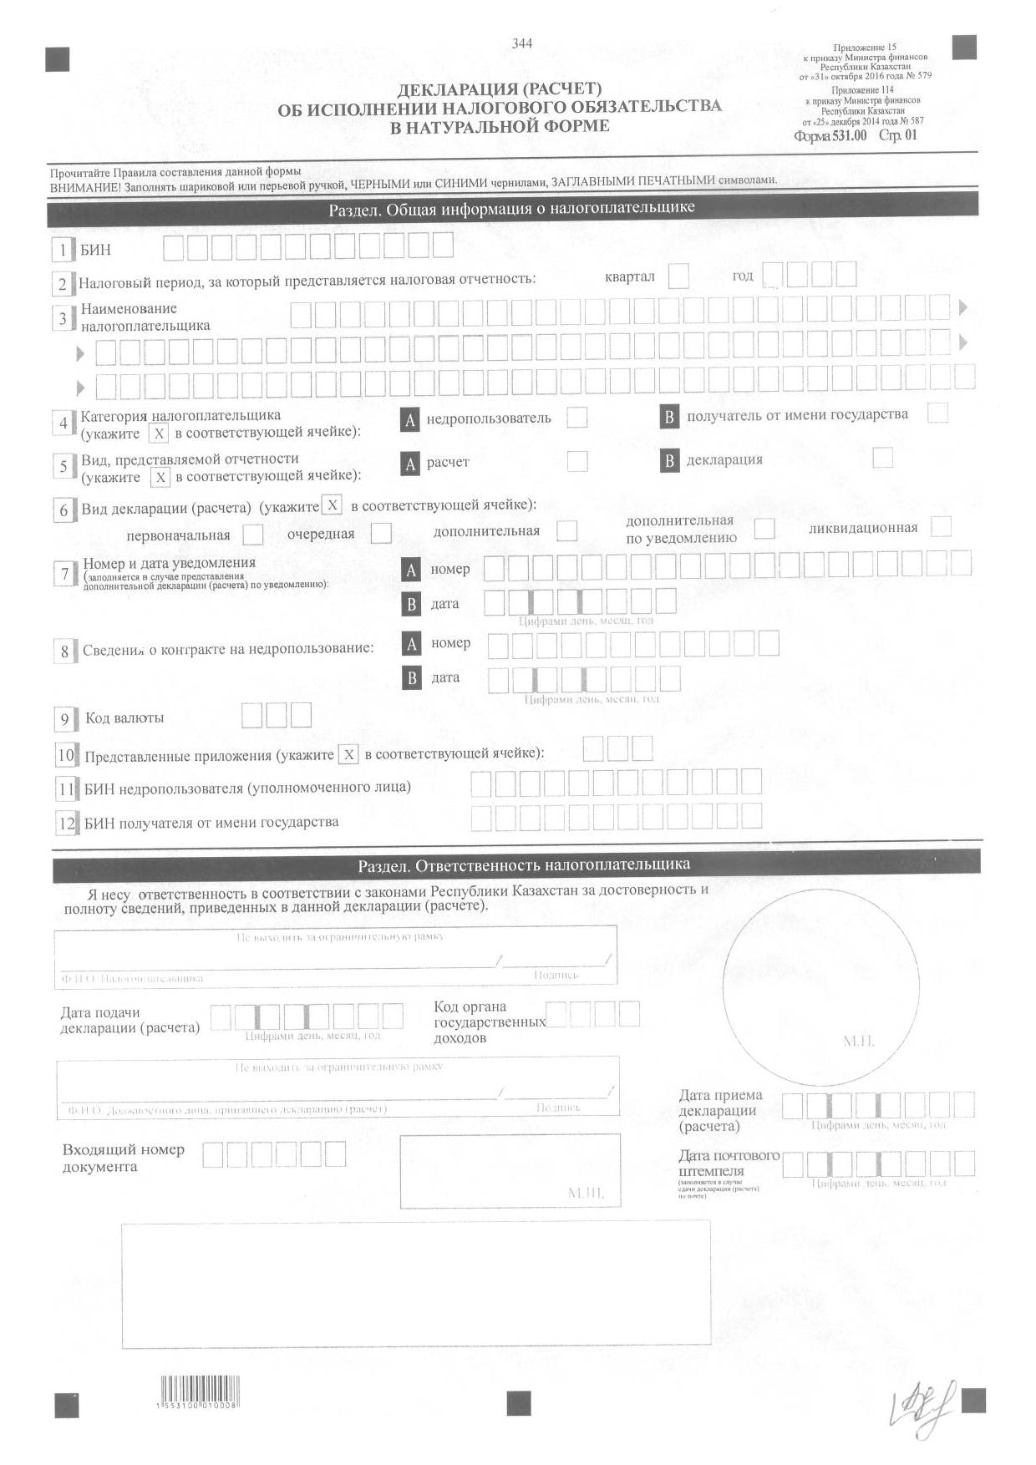

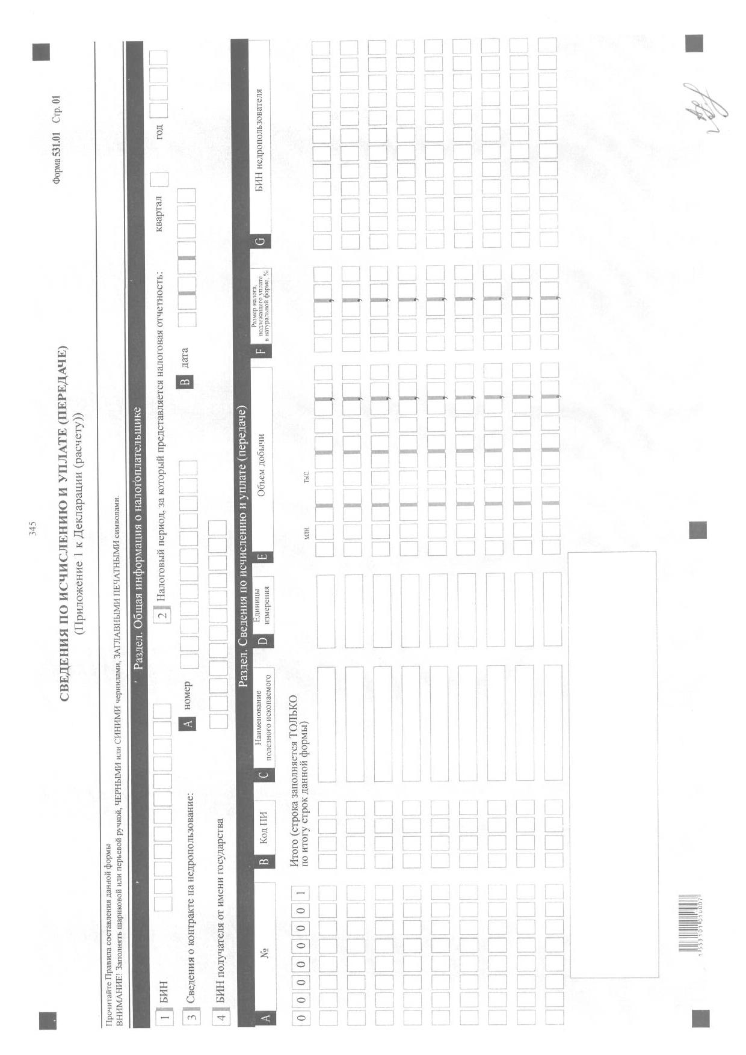

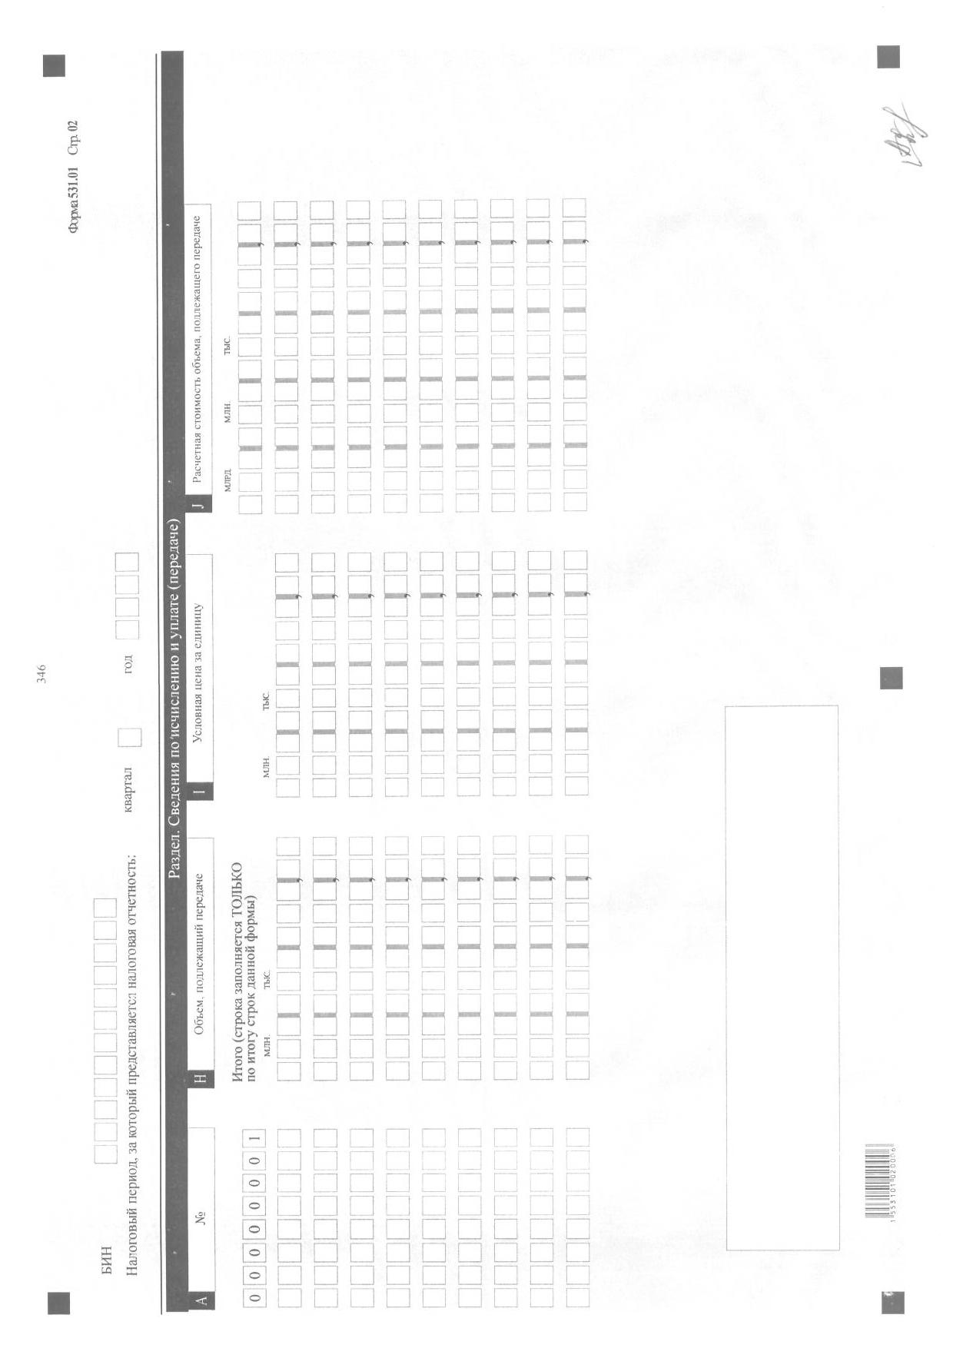

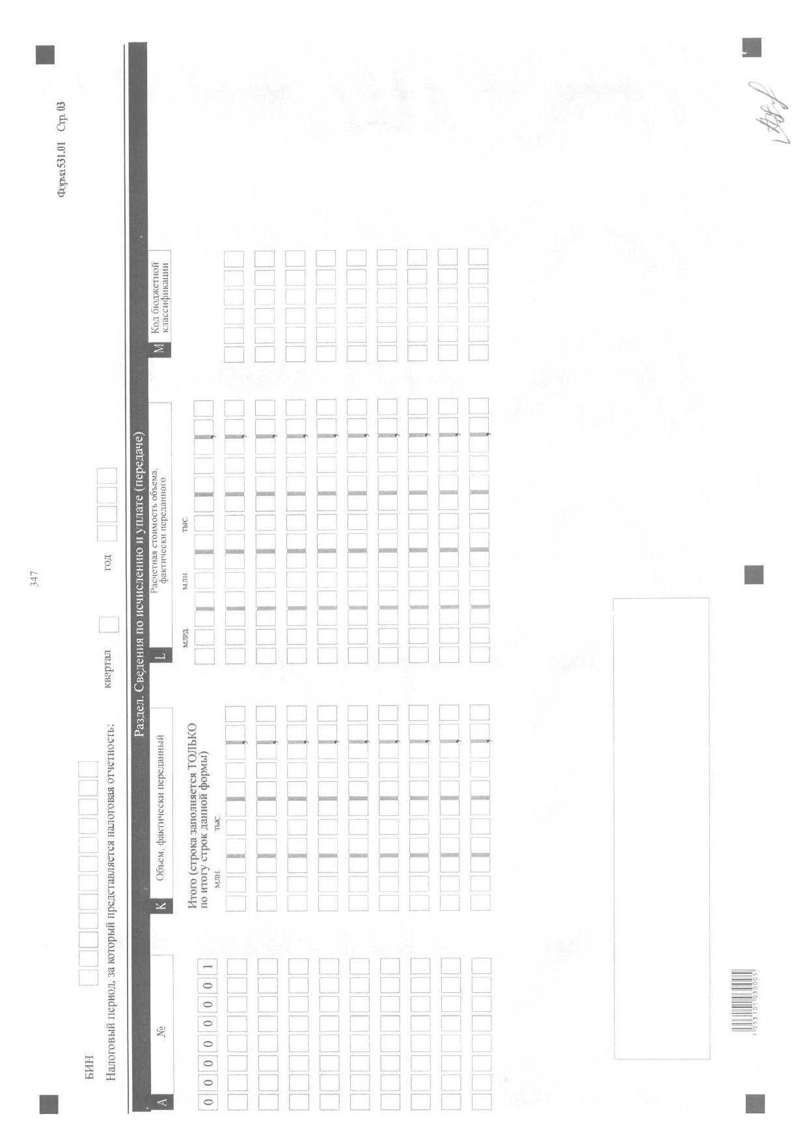

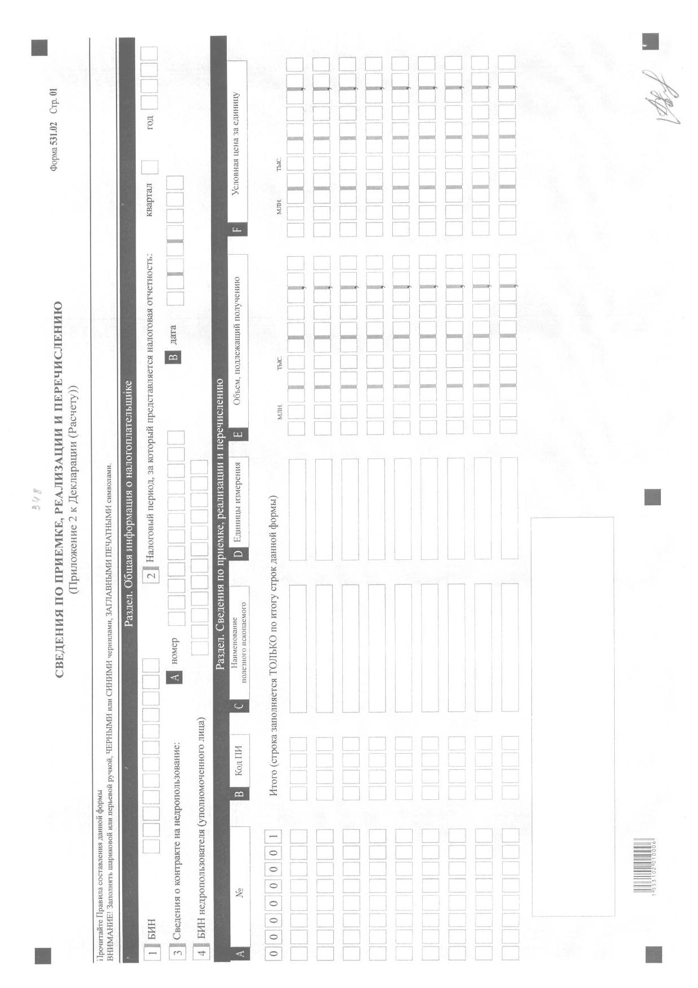

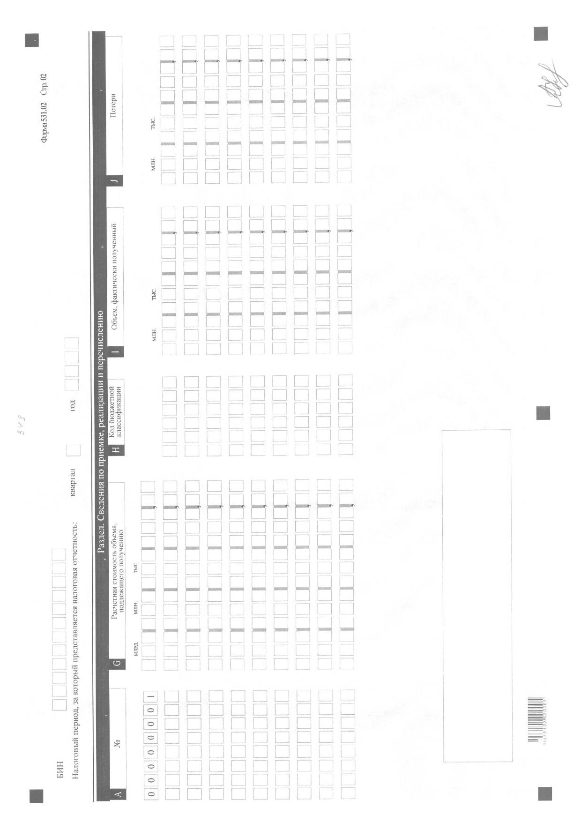

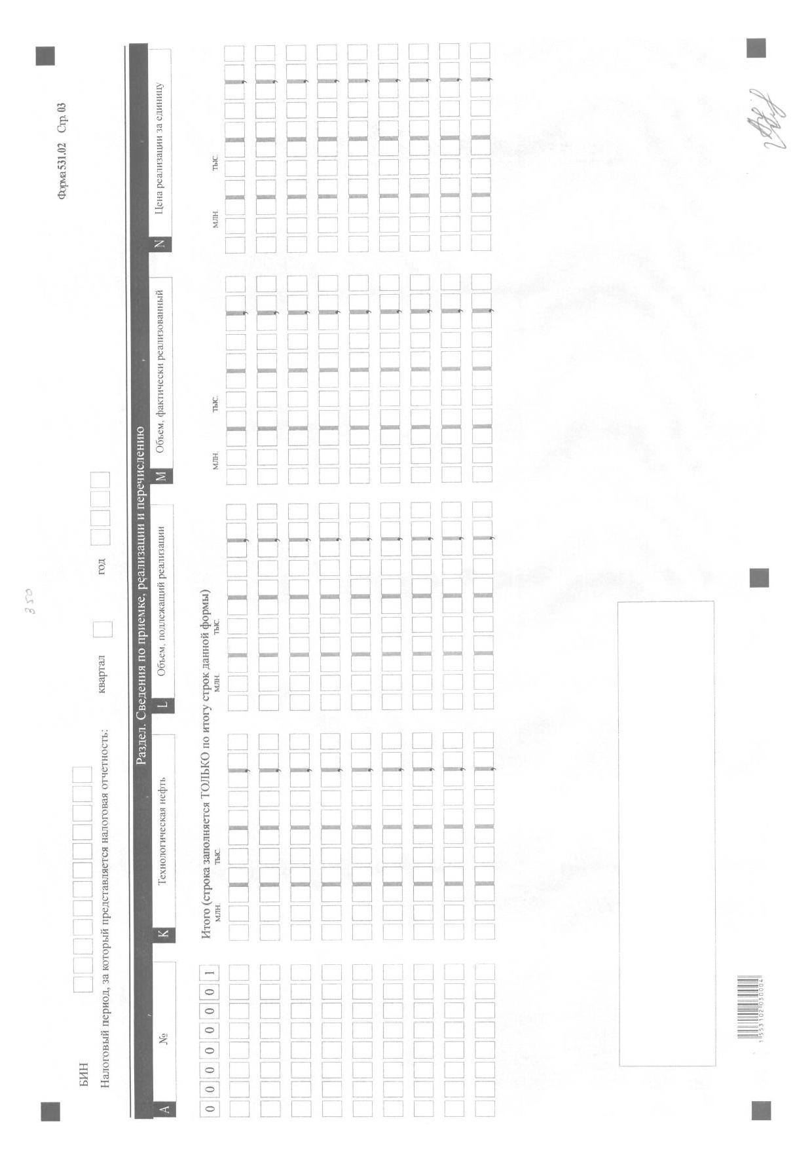

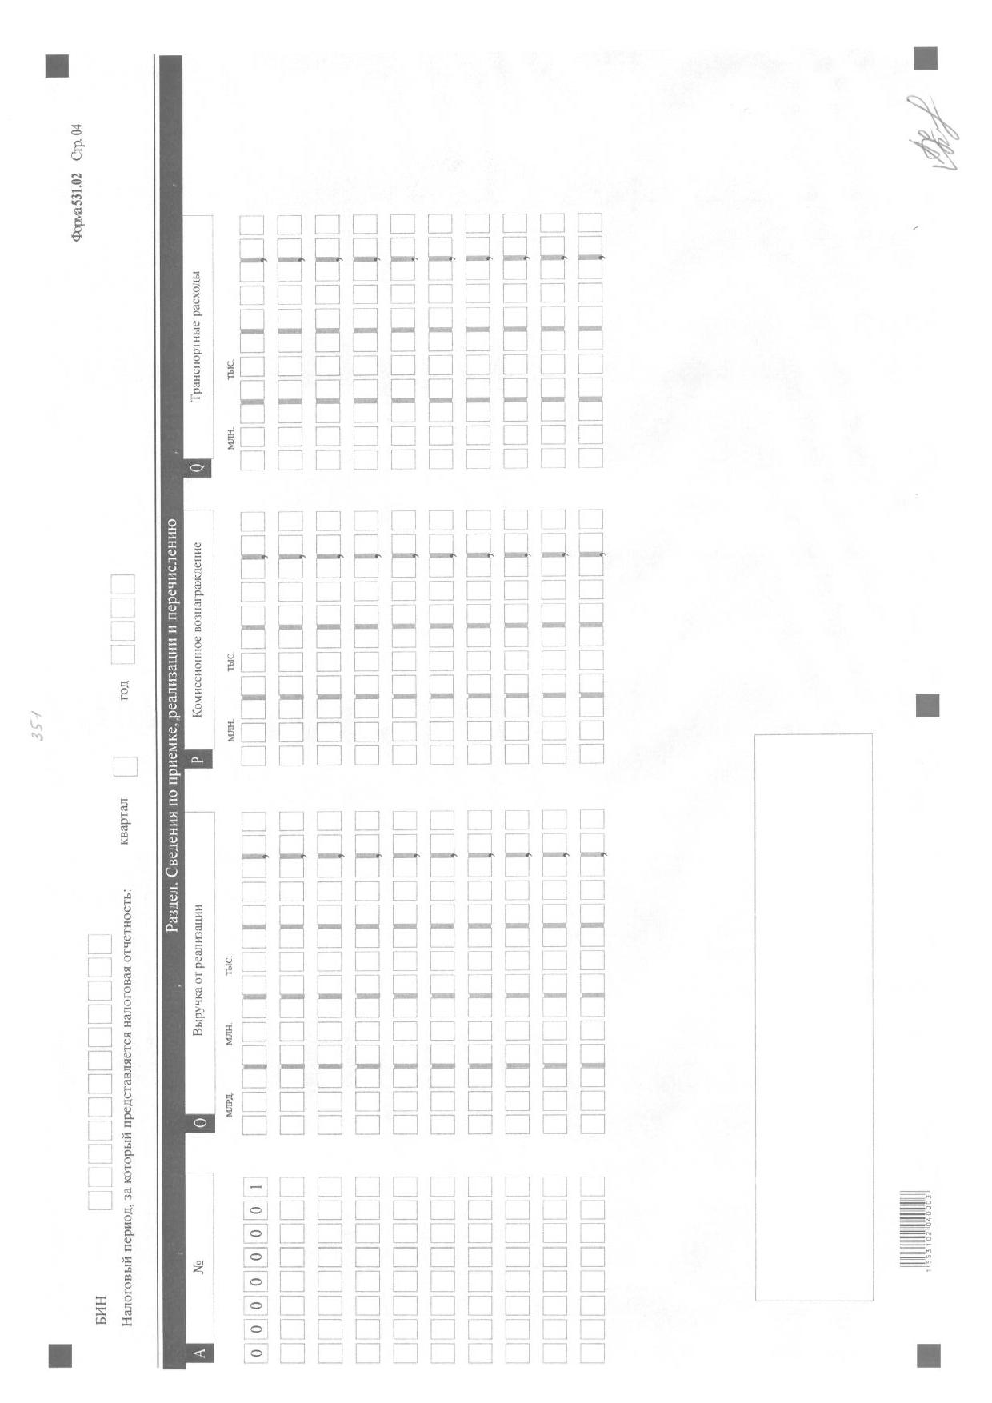

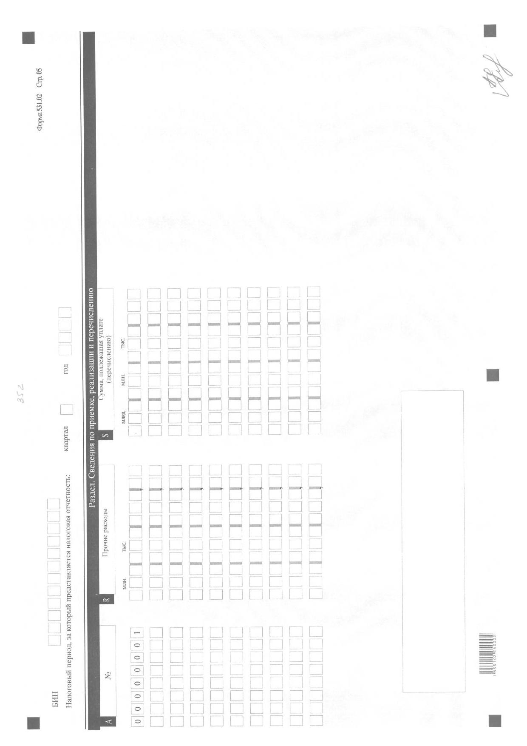

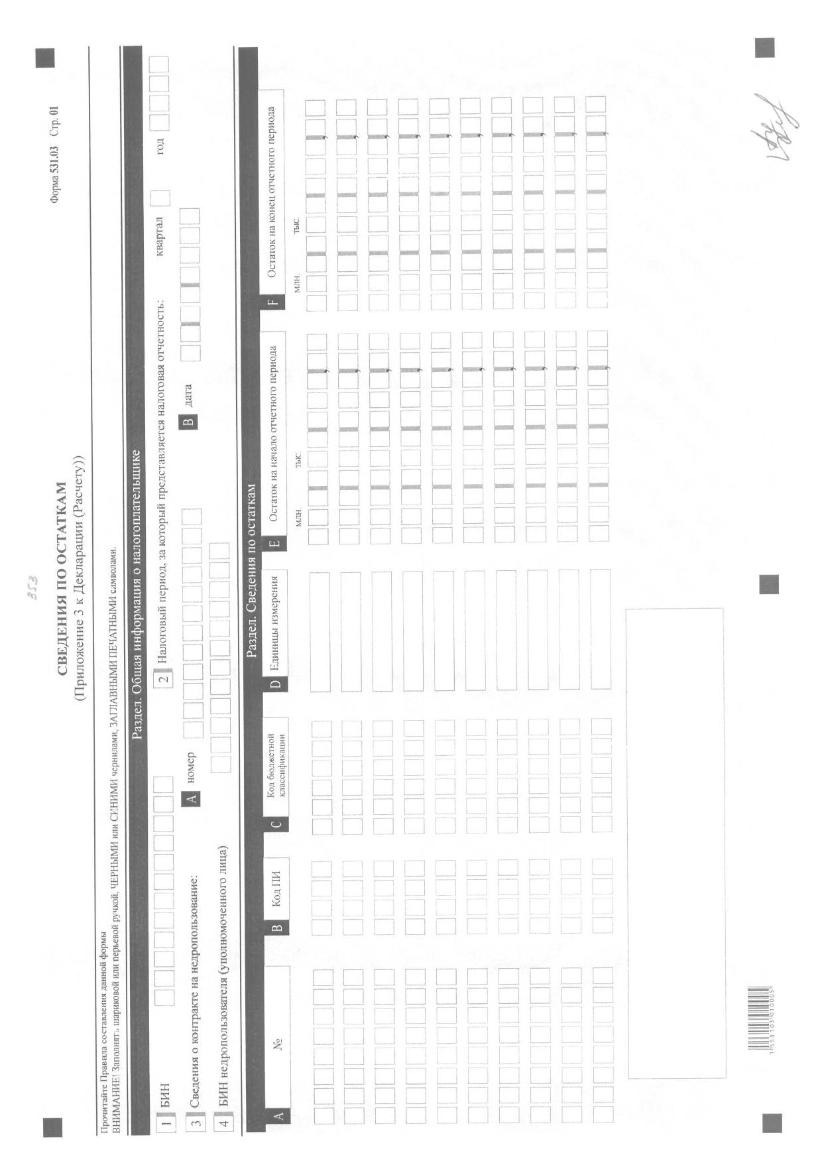

Приложение 16
к приказу Министра финансов
Республики Казахстан
от 31 октября 2016 года № 579
Приложение 115
к приказу Министра финансов
Республики Казахстан
от 25 декабря 2014 года № 587
Правила составления отчетности декларации (расчета) об исполнении налогового обязательства в натуральной форме
(форма 531.00)
Глава 1. Общие положения
1. Настоящие Правила составления отчетности декларации (расчета) об исполнении налогового обязательства в натуральной форме (форма 531.00) (далее – Правила) разработаны в соответствии со статьями 308-2, 346 Кодекса Республики Казахстан от 10 декабря 2008 года "О налогах и других обязательных платежах в бюджет" (Налоговый кодекс) и определяют порядок составления формы отчетности декларации (расчета) об исполнении налогового обязательства в натуральной форме (далее – декларация (расчет)) по налогу на добычу полезных ископаемых, рентному налога на экспорт, роялти и доле Республики Казахстан по разделу продукции.
Декларация (расчет) составляется недропользователем, осуществляющим передачу полезных ископаемых в счет исполнения налогового обязательства по уплате в натуральной форме налога на добычу полезных ископаемых, рентного налога на экспорт, роялти и доли Республики Казахстан по разделу продукции, установленных соглашениями (контрактами) о разделе продукции, контрактом на недропользование, утвержденным Президентом Республики Казахстан и контрактами на недропользование и получателем от имени государства, реализующим полезные ископаемые самостоятельно или через лицо, уполномоченное получателем от имени государства на осуществление такой реализации, в рамках каждого отдельного заключенного контракта на недропользование.
2. Декларация (расчет) состоит из самой декларации (расчета) (форма 531.00) и приложений к ней (формы с 531.01 по 530.03), предназначенных для детального отражения информации об исполнении налогового обязательства в натуральной форме по налогу на добычу полезных ископаемых, рентному налога на экспорт, роялти и доле Республики Казахстан по разделу продукции.
3. При заполнении декларации (расчета) не допускаются исправления, подчистки и помарки.
4. При отсутствии показателей соответствующие ячейки декларации (расчета) не заполняются.
5. Приложения к декларации (расчету) составляются в обязательном порядке при заполнении строк в декларации.
6. В случае превышения количества показателей в строках, имеющихся на листе приложения к декларации (расчету), дополнительно заполняется аналогичный лист приложения к декларации.
7. В настоящих Правилах применяются следующие арифметические знаки: "+" - плюс; "-" - минус; "х" - умножение; "/" - деление; "=" - равно.
8. Отрицательные значения сумм обозначаются знаком "-" в первой левой ячейке соответствующей строки (графы) декларации (расчета).
9. При составлении декларации (расчета):
1) на бумажном носителе – заполняется шариковой или перьевой ручкой, черными или синими чернилами, заглавными печатными символами или с использованием печатающего устройства;
2) на электронном носителе – заполняется в соответствии со статьей 68 Налогового кодекса.
10. Декларация (расчет) подписывается недропользователем (уполномоченным лицом), получателем от имени государства и заверяется печатью недропользователя (уполномоченного лица), получателя от имени государства имеющего в установленных законодательством Республики Казахстан случаях печать со своим наименованием, в соответствии с пунктом 3 статьи 61 Налогового кодекса.
11. При представлении декларации (расчета):
1) в явочном порядке на бумажном носителе - составляется в двух экземплярах, один экземпляр возвращается налогоплательщику с отметкой органа государственных доходов;
2) по почте заказным письмом с уведомлением на бумажном носителе - налогоплательщик получает уведомление почтовой или иной организации связи;
3) в электронном виде - налогоплательщик (налоговый агент) получает уведомление о принятии или непринятии налоговой отчетности системой приема налоговой отчетности органов государственных доходов.
12. В разделах "Общая информация о налогоплательщике" приложений указываются соответствующие данные, отраженные в разделе "Общая информация о налогоплательщике" декларации (расчета).
Глава 2. Составление декларации (расчета) (форма 531.00)
13. В разделе "Общая информация о налогоплательщике" налогоплательщик обязательно отражает следующие данные:
1) БИН – бизнес-идентификационный номер недропользователя (уполномоченного лица), получателя от имени государства;
2) налоговый период, за который представляется налоговая отчетность-указывается:
недропользователем – соответствующий квартал;
получателем от имени государства- при представлении:
расчета - соответствующий квартал;
декларации - соответствующий год;
3) наименование налогоплательщика.
Указывается полное наименование недропользователя, осуществляющего передачу полезных ископаемых в счет исполнения налогового обязательства по уплате в натуральной форме налога на добычу полезных ископаемых, рентного налога на экспорт, роялти и доли Республики Казахстан по разделу продукции, получателя от имени государства в соответствии с учредительными документами;
4) категория налогоплательщика.
Ячейки отмечаются в случае, если налогоплательщик относится к одной из категории, указанных в строке А или В;
5) вид представляемой отчетности.
Ячейка 5А подлежит заполнению получателем от имени государства при представлении расчета по исполнению налогового обязательства по уплате налогов в натуральной форме, предусмотренного подпунктом 2) пункта 4 статьи 308-2 Налогового кодекса;
Ячейка 5В подлежит заполнению:
недропользователем при представлении декларации по исполнению налогового обязательства по уплате налогов в натуральной форме, предусмотренного подпунктом 1) пункта 4 статьи 308-2 Налогового кодекса;
получателем от имени государства при представлении декларации по исполнению налогового обязательства по уплате налогов в натуральной форме, предусмотренного подпунктом 2) пункта 4 статьи 308-2 Налогового кодекса;
6) вид декларации (расчета).
Соответствующие ячейки отмечаются с учетом отнесения декларации (расчета) к видам налоговой отчетности, указанным в статье 63 Налогового кодекса;
7) номер и дата уведомления.
Строки заполняются в случае представления вида декларации (расчета), предусмотренного подпунктом 4) пункта 3 статьи 63 Налогового кодекса;
8) сведения о контракте на недропользование.
Указывается арабскими цифрами дата и регистрационный номер контракта на недропользование, присвоенный уполномоченным государственным органом;
9) код валюты.
Указываются в соответствии с приложением 23 "Классификатор валют", утвержденным решением Комиссии Таможенного союза от 20 сентября 2010 года № 378 "О классификаторах, используемых для заполнения таможенных деклараций".
В случае, если соглашениями (контрактами) о разделе продукции, контрактом на недропользование, утвержденным Президентом Республики Казахстан и контрактами на недропользование предусмотрены исчисление и уплата налогов в иностранной валюте, декларация (расчет) заполняется в валюте, установленной такими соглашениями (контрактами).
10) представленные приложения.
Отмечаются номер представленного налогоплательщиком приложения к декларации (расчета).
11) БИН недропользователя.
Получатель от имени государства указывает бизнес-идентификационный номер недропользователя, осуществляющего передачу полезных ископаемых в счет исполнения налогового обязательства по уплате в натуральной форме налога на добычу полезных ископаемых, рентного налога на экспорт, роялти и доли Республики Казахстан по разделу продукции;
12) БИН получателя от имени государства.
Недропользователь указывает бизнес-идентификационный номер получателя от имени государства, действующего от имени и по поручению государства в качестве получателя полезных ископаемых, передаваемых в натуральной форме недропользователем в счет исполнения налогового обязательства, предусмотренного налоговым законодательством и (или) соглашениями (контрактами) о разделе продукции, контрактом на недропользование, утвержденным Президентом Республики Казахстан, предусмотренными статьей 308-1 Налогового кодекса;
13) Получатель от имени государства при заполнении декларации формы 531.02, 531.03 должен отражать итоговые данные по полезным ископаемым за отчетный год (графы F и N формы 531.02 не заполняются).
14. В разделе "Ответственность налогоплательщика":
1) в поле "Ф.И.О. руководителя" указываются фамилия, имя, отчество (при его наличии) руководителя;
2) дата подачи декларации (расчета).
Указывается дата представления декларации (расчета) в орган государственных доходов;
3) код органа государственных доходов.
Указывается код органа государственных доходов по месту нахождения налогоплательщика;
4) в поле "Ф.И.О. должностного лица, принявшего декларацию (расчет)" указываются фамилия, имя, отчество (при его наличии) работника органа государственных доходов, принявшего декларацию (расчет);
5) дата приема декларации (расчета).
Указывается дата представления декларации (расчета) в соответствии с пунктом 2 статьи 584 Налогового кодекса;
6) входящий номер документа.
Указывается регистрационный номер декларации, присваиваемый органом государственных доходов;
7) дата почтового штемпеля.
Указывается дата почтового штемпеля, проставленного почтовой или иной организацией связи.
Глава 3. Составление формы 531.01 - Сведения по исчислению и уплате (передаче)
15. Данная форма предназначена для детального отражения недропользователем (уполномоченным лицом) информации об объемах полезных ископаемых, передаваемых в счет исполнения налогового обязательства по уплате налога в натуральной форме.
16. В разделе "Сведения по исчислению и уплате (передаче)":
1) в графе А указывается порядковый номер строки;
2) в графе В указывается код полезного ископаемого согласно пункту 21 настоящих Правил;
3) в графе С указывается наименование полезного ископаемого;
4) в графе D указывается единицы измерения полезного ископаемого (тонна, куб. метр, килограмм и другие);
5) в графе E указывается объем добычи в единицах измерениях, указанных в графе D;
6) в графе F указывается размер налога, подлежащего уплате в натуральной форме, в процентах;
7) в графе G указывается БИН недропользователя, в счет исполнения налогового обязательства которого производится передача полезных ископаемых;
8) в графе Н указывается объем полезных ископаемых, подлежащих передаче в соответствии с налоговым законодательством Республики Казахстан и (или) соглашениями (контрактами) о разделе продукции, контрактом на недропользование, утвержденным Президентом Республики Казахстан, в единицах измерениях, указанных в графе D;
9) в графе I указывается условная цена за единицу полезного ископаемого, определяемая в соответствии с соглашениями (контрактами) о разделе продукции, контрактом на недропользование, утвержденном Президентом Республики Казахстан, предусмотренными статьей 308-1 Налогового кодекса. В случае отсутствия порядка определения условных цен в соглашениях (контрактах) о разделе продукции, контракте на недропользование, утвержденном Президентом Республики Казахстан, предусмотренных статьей 308-1 Налогового кодекса, такие условные цены определяются в соответствии с порядком определения объема полезных ископаемых, передаваемых недропользователем Республике Казахстан и его денежного выражения, установленным Правительством Республики Казахстан.
Условная цена, предусмотренная абзацем первым настоящего подпункта, применяется для отражения на лицевом счете денежного выражения исполненного, несвоевременно исполненного налогового обязательства в натуральной форме и (или) применения способов обеспечения исполнения невыполненного в срок налогового обязательства;
10) в графе J указывается расчетная стоимость, которая определяется путем произведения значений, указанных в графах H и I.
Итоговая величина графы J указывается только на первой странице формы 531.01 в строке 00000001 и определяется путем сложения всех сумм, отраженных в данной графе;
11) в графе K указывается объем полезных ископаемых, фактически переданных, в единицах измерениях, указанных в графе D;
12) в графе L указывается расчетная стоимость, которая определяется путем произведения значений, указанных в графах K и I;
Итоговая величина графы L указывается только на первой странице формы 531.01 в строке 00000001 и определяется путем сложения всех сумм, отраженных в данной графе;
13) в графе M указывается код бюджетной классификации, в счет исполнения обязательства по которому в натуральной форме осуществляется передача полезных ископаемых.
Глава 4. Составление формы 531.02 - Сведения по приемке, реализации и перечислению
17. Данная форма предназначена для детального отражения получателем от имени государства информации об объемах полезных ископаемых, полученных и реализованных в счет исполнения налогового обязательства по уплате налога в натуральной форме и о деньгах, полученных от реализации таких полезных ископаемых и перечисленных в бюджет.
18. В разделе "Сведения по приемке, реализации и перечислению":
1) в графе А указывается порядковый номер строки;
2) в графе В указывается код полезного ископаемого согласно пункту 21 настоящих Правил;
3) в графе С указывается наименование полезного ископаемого;
4) в графе D указывается единицы измерения полезного ископаемого (тонна, куб. метр, килограмм и другие);
5) в графе E указывается объем полезных ископаемых, подлежащих получению, в единицах измерениях, указанных в графе D;
6) в графе F указывается условная цена за единицу полезного ископаемого, определяемая в соответствии с соглашениями (контрактами) о разделе продукции, контрактом на недропользование, утвержденном Президентом Республики Казахстан, предусмотренными статьей 308-1 Налогового кодекса. В случае отсутствия порядка определения условных цен в соглашениях (контрактах) о разделе продукции, контракте на недропользование, утвержденном Президентом Республики Казахстан, предусмотренных статьей 308-1 Налогового кодекса, такие условные цены определяются в соответствии с порядком определения объема полезных ископаемых, передаваемых недропользователем Республике Казахстан и его денежного выражения, установленным Правительством Республики Казахстан.
Условная цена, предусмотренная абзацем первым настоящего подпункта, применяется для отражения на лицевом счете денежного выражения исполненного, несвоевременно исполненного налогового обязательства в натуральной форме и (или) применения способов обеспечения исполнения невыполненного в срок налогового обязательства.
Данная графа не заполняется при представлении декларации;
7) в графе G указывается расчетная стоимость объема, подлежащего получению, которая определяется путем произведения значений, указанных в графах E и F.
Итоговая величина графы G указывается только на первой странице формы 531.02 в строке 00000001 и определяется путем сложения всех сумм, отраженных в данной графе;
8) в графе H указывается код бюджетной классификации, в счет исполнения обязательства по которому в натуральной форме осуществляется получение полезных ископаемых;
9) в графе I указывается объем полезных ископаемых, фактически полученных за отчетный период, в единицах измерениях, указанных в графе D;
10) в графе J указывается объем потерь, за отчетный период, в единицах измерениях, указанных в графе D;
11) в графе K указывается объем технологической нефти, в единицах измерениях, указанных в графе D;
12) в графе L указывается объем полезных ископаемых, подлежащих реализации за отчетный период, в единицах измерениях, указанных в графе D, которая определяется путем вычитания суммы из графы I сумм из графы J, графы K;
13) в графе M указывается объем полезных ископаемых, фактически реализованных за отчетный период, в единицах измерениях, указанных в графе D;
14) в графе N указывается цена реализации за единицу полезного ископаемого.
Данная графа не заполняется при представлении декларации;
15) в графе O указывается фактическая выручка от реализации, которая определяется путем произведения значений, указанных в графах M и N.
Итоговая величина графы O указывается только на первой странице формы 531.02 в строке 00000001 и определяется путем сложения всех сумм, отраженных в данной графе;
16) в графе P указывается комиссионное вознаграждение, фактически полученное за оказание услуг по реализации полезных ископаемых, переданных налогоплательщиком в счет исполнения налогового обязательства по уплате налогов в натуральной форме, за исключением комиссионного вознаграждения, выраженного в возмещении расходов, связанных с реализацией таких полезных ископаемых.
Итоговая величина графы P указывается только на первой странице формы 531.02 в строке 00000001 и определяется путем сложения всех сумм, отраженных в данной графе;
17) в графе Q указываются транспортные расходы.
Итоговая величина графы Q указывается только на первой странице формы 531.02 в строке 00000001 и определяется путем сложения всех сумм, отраженных в данной графе;
18) в графе R указываются прочие расходы.
Итоговая величина графы R указывается только на первой странице формы 531.02 в строке 00000001 и определяется путем сложения всех сумм, отраженных в данной графе;
19) в графе S указывается сумма, подлежащая уплате (перечислению), которая определяется путем вычитания суммы из графы O сумм из графы P, графы Q и графы R.
Итоговая величина графы S указывается только на первой странице формы 531.02 в строке 00000001 и определяется путем сложения всех сумм, отраженных в данной графе.
Глава 5. Составление формы 531.03 - Сведения по остаткам
19. Данная форма предназначена для детального отражения получателем от имени государства информации о нереализованных остатках полезных ископаемых за отчетный период.
20. В разделе "Сведения по остаткам":
1) в графе А указывается порядковый номер строки;
2) в графе В указывается код полезного ископаемого согласно пункту 21 настоящих Правил;
3) в графе С указывается код бюджетной классификации, в счет исполнения обязательства по которому в натуральной форме осуществляется получение полезных ископаемых;
4) в графе D указывается единицы измерения полезного ископаемого тонна, куб. метр, килограмм и другие);
5) в графе E указывается объем остатка полезных ископаемых на начало отчетного периода, в единицах измерениях, указанных в графе D.
При представлении Расчета переносится данные из графы F Расчета предыдущего отчетного периода. При представлении Декларации данные из графы F Декларации предыдущего отчетного периода;
6) в графе F указывается объем остатка полезных ископаемых на конец отчетного периода, в единицах измерениях, указанных в графе D.
При представлении Расчета определяется путем сложения графы E формы 531.03 и графы L формы 531.02 и вычитания графы M формы 531.02. При представлении Декларации определяется путем сложения графы E формы 531.03 и графы L формы 531.02 и вычитания графы M формы 531.02.
Глава 6. Коды полезных ископаемых
21. При заполнении декларации (расчета) необходимо использовать следующую кодировку видов полезных ископаемых:
0001 | Водород
0002 | Гелий
0003 | Литий
0004 | Бериллий
0005 | Бор
0006 | Углерод
0007 | Азот
0008 | Кислород
0009 | Фтор
0010 | Неон
0011 | Натрий
0012 | Магний
0013 | Алюминий
0014 | Кремний
0015 | Фосфор
0016 | Сера
0017 | Хлор
0018 | Аргон
0019 | Калий
0020 | Кальций
0021 | Скандий
0022 | Титан
0023 | Ванадий
0024 | Хром
0025 | Марганец
0026 | Железо
0027 | Кобальт
0028 | Никель
0029 | Медь
0030 | Цинк
0031 | Галлий
0032 | Германий
0033 | Мышьяк
0034 | Селен
0035 | Бром
0036 | Криптон
0037 | Рубидий
0038 | Стронций
0039 | Иттрий
0040 | Цирконий
0041 | Ниобий
0042 | Молибден
0043 | Технеций
0044 | Рутений
0045 | Родий
0046 | Палладий
0047 | Серебро
0048 | Кадмий
0049 | Индий
0050 | Олово
0051 | Сурьма
0052 | Теллур
0053 | Йод
0054 | Ксенон
0055 | Цезий
0056 | Барий
0057 | Лантан
0058 | Гафний
0059 | Тантал
0060 | Вольфрам
0061 | Рений
0062 | Осмий
0063 | Иридий
0064 | Платина
0065 | Золото
0066 | Ртуть
0067 | Таллий
0068 | Свинец
0069 | Висмут
0070 | Полоний
0071 | Астат
0072 | Радон
0073 | Франций
0074 | Радий
0075 | Актиний
0076 | Резерфодий
0077 | Дубний
0078 | Сиборгий
0079 | Борий
0080 | Хассий
0081 | Майтнерий
0082 | Нерудное сырье для металлургии
0083 | Формовочные пески
0084 | Полевой шпат
0085 | Пегматит
0086 | Другие глиноземсодержащие породы
0087 | Известняк
0088 | Доломит
0089 | Известняково–доломитовые породы
0090 | Известняки для пищевой промышленности
0091 | Прочее нерудное сырье
0092 | Огнеупорные глины
0093 | Каолин
0094 | Вермикулит
0095 | Соль поваренная
0096 | Местные строительные материалы
0097 | Вулканические пористые породы
0098 | Вулканические водосодержащие стекла
0099 | Стекловидные породы
0100 | Перлит
0101 | Обсидиан
0102 | Галька
0103 | Гравий
0104 | Гипс
0105 | Гравийно–песчаная смесь
0106 | Гипсовый камень
0107 | Ангидрит
0108 | Гажа
0109 | Глина
0110 | Глинистые породы (тугоплавкие и легкоплавкие глины, суглинки, аргиллиты, алевролиты, глинистые сланцы)
0111 | Мел
0112 | Мергель
0113 | Мергельно–меловые породы
0114 | Кремнистые породы (трепел, опоки, диатомит)
0115 | Кварцево–полевошпатные породы
0116 | Гранит
0117 | Диабаз
0118 | Мрамор
0119 | Базальт
0120 | Другие осадочные, изверженные, метаморфические породы
0121 | Камень бутовый
0122 | Песок (кварцевый, строительный, полевошпатный)
0123 | Песчаник
0124 | Природные пигменты
0125 | Ракушечник
0126 | Подземные воды
0127 | Нефть
0128 | Газ
0129 | Нефтегазовый конденсат
0130 | Другие

Приложение 17
к приказу Министра финансов
Республики Казахстан
от 31 октября 2016 года № 579
Приложение 116
к приказу Министра финансов
Республики Казахстан
от 25 декабря 2014 года № 587

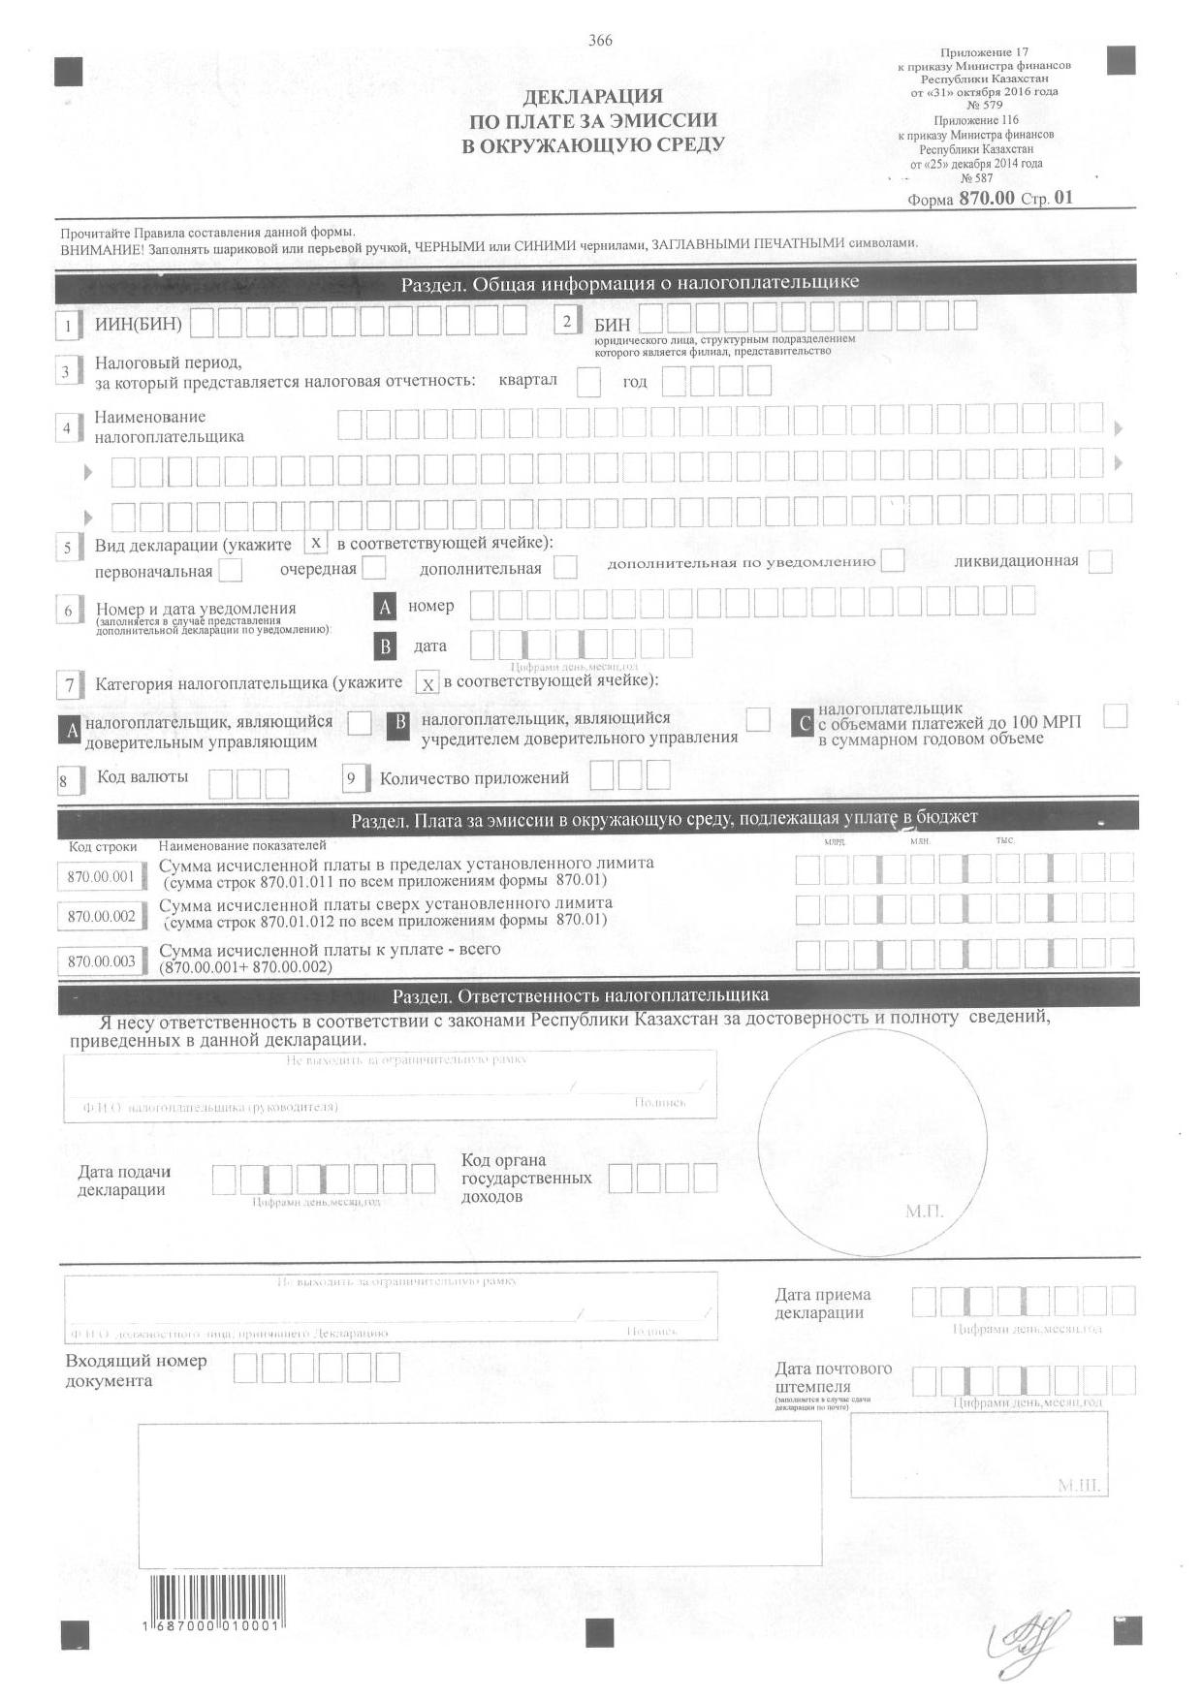

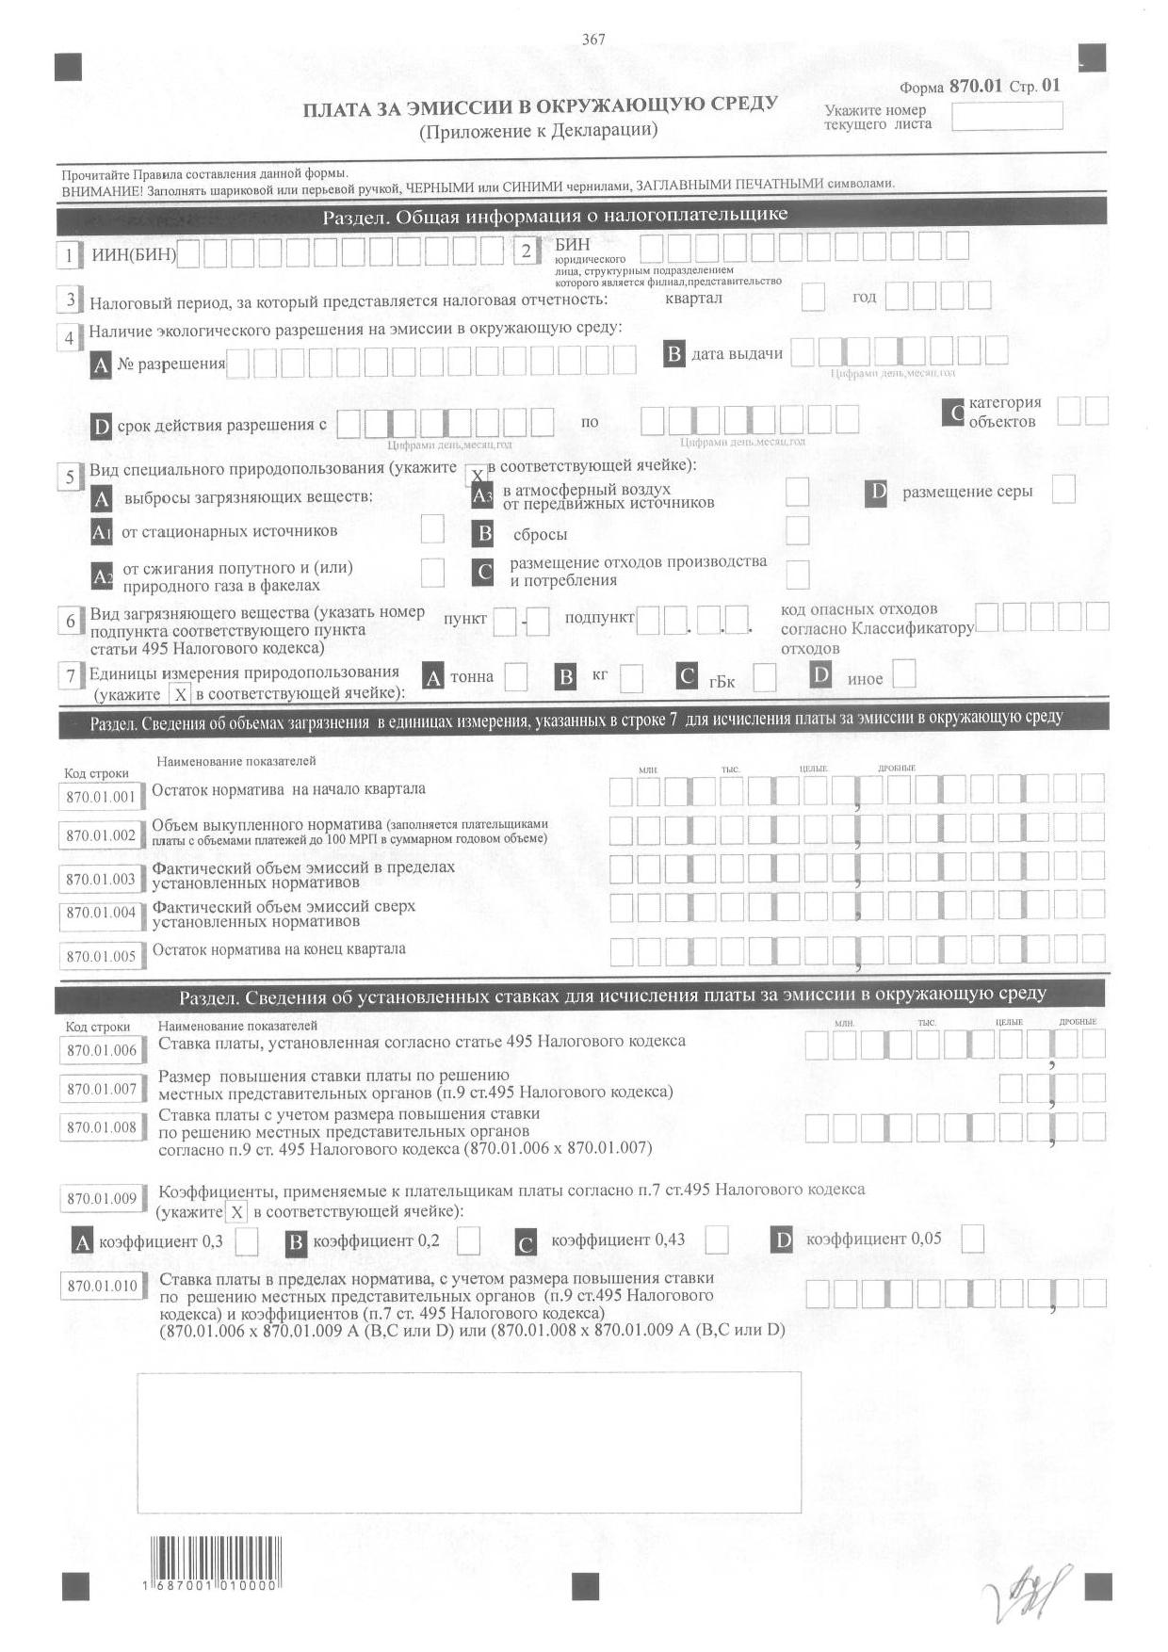



Приложение 18
к приказу Министра финансов
Республики Казахстан
от 31 октября 2016 года № 579
Приложение 117
к приказу Министра финансов
Республики Казахстан
от 25 декабря 2014 года № 587
Правила составления налоговой отчетности (декларации) по плате за эмиссии в окружающую среду
(форма 870.00)
Глава 1. Общие положения
1. Настоящие Правила составления налоговой отчетности (декларации) по плате за эмиссии в окружающую среду (форма 870.00) (далее – Правила) разработаны в соответствии с Кодексом Республики Казахстан от 10 декабря 2008 года "О налогах и других обязательных платежах в бюджет" (Налоговый кодекс) и определяют порядок составления формы налоговой отчетности (декларации) по плате за эмиссии в окружающую среду (далее – декларация), предназначенной для исчисления платы за эмиссии в окружающую среду. Декларация составляется плательщиками платы за эмиссии в окружающую среду, определенными статьей 493 Налогового кодекса, за исключением налогоплательщиков, применяющих специальный налоговый режим для крестьянских или фермерских хозяйств.
2. Декларация составляется в соответствии со статьей 498 Налогового кодекса, состоит из самой декларации (форма 870.00) и приложения к ней (форма 870.01), предназначенного для детального отражения информации об исчислении налогового обязательства.
3. При заполнении декларации не допускаются исправления, подчистки и помарки.
4. При отсутствии показателей соответствующие ячейки декларации не заполняются.
5. Приложение к декларации составляется в обязательном порядке при заполнении строк в декларации, требующих раскрытия соответствующих показателей.
6. Приложение к декларации не составляется при отсутствии данных, подлежащих отражению в нем.
7. В случае превышения количества показателей в строках, имеющихся на листе приложения к декларации, дополнительно заполняется аналогичный лист приложения к декларации.
8. В настоящих Правилах применяются следующие арифметические знаки: "+" – плюс; "–" – минус; "х" – умножение; "/" – деление; "=" – равно.
9. Отрицательные значения сумм обозначаются знаком "–" в первой левой ячейке соответствующей строки (графы) декларации.
10. При составлении декларации:
1) на бумажном носителе – заполняется шариковой или перьевой ручкой, черными или синими чернилами, заглавными печатными символами или с использованием печатающего устройства;
2) на электронном носителе – заполняется в соответствии со статьей 68 Налогового кодекса.
11. Декларация подписывается налогоплательщиком либо его представителем и заверяется печатью налогоплательщика либо его представителя, имеющего в установленных законодательством Республики Казахстан случаях печать со своим наименованием, в соответствии с пунктом 3 статьи 61 Налогового кодекса.
12. При представлении декларации:
1) в явочном порядке на бумажном носителе – составляется в двух экземплярах, один экземпляр возвращается налогоплательщику с отметкой органа государственных доходов;
2) по почте заказным письмом с уведомлением на бумажном носителе – налогоплательщик получает уведомление почтовой или иной организации связи;
3) в электронном виде – налогоплательщик получает уведомление о принятии или непринятии налоговой отчетности системой приема налоговой отчетности органов государственных доходов.
13. В разделах "Общая информация о налогоплательщике" приложений к декларации указываются соответствующие данные, отраженные в разделе "Общая информация о налогоплательщике" декларации.
Глава 2. Составление декларации (форма 870.00)
14. В разделе "Общая информация о налогоплательщике" налогоплательщик указывает следующие данные:
1) ИИН (БИН) плательщика платы за эмиссии в окружающую среду;
2) БИН юридического лица, структурным подразделением которого является филиал, представительство;
3) налоговый период, за который представляется налоговая отчетность (квартал, год) – отчетный налоговый период, за который представляется декларация (указывается арабскими цифрами);
4) наименование налогоплательщика.
Указываются фамилия, имя, отчество (при его наличии) физического лица или наименование юридического лица (или структурного подразделения по решению юридического лица) в соответствии с учредительными документами.
При исполнении налогового обязательства доверительным управляющим в строке указывается фамилия, имя, отчество (при его наличии) физического лица-доверительного управляющего или наименование юридического лица (или структурного подразделения по решению юридического лица) – доверительного управляющего в соответствии с учредительными документами;
5) вид декларации.
Соответствующие ячейки отмечаются с учетом отнесения декларации к видам налоговой отчетности, указанным в статье 63 Налогового кодекса;
6) номер и дата уведомления.
Строки заполняются в случае представления вида декларации, предусмотренного подпунктом 4) пункта 3 статьи 63 Налогового кодекса;
7) категория налогоплательщика.
Ячейки отмечаются в случае, если налогоплательщик относится к одной из категорий, указанных в строке A или B, С.
А – налогоплательщик, являющийся доверительным управляющим по договору доверительного управления имуществом, условиями которого исполнение налогового обязательства возложено на доверительного управляющего.
В – налогоплательщик, являющийся учредителем доверительного управления по договору доверительного управления имуществом, условиями которого исполнение налогового обязательства возложено на доверительного управляющего, или выгодоприобретателем в иных случаях возникновения доверительного управления.
С – декларация составляется и представляется плательщиком платы за эмиссии в окружающую среду с объемами платежей до 100 месячных расчетных показателей (МРП) в суммарном годовом объеме;
8) код валюты.
Указывается код валюты в соответствии с приложением 23 "Классификатор валют", утвержденным решением Комиссии Таможенного союза от 20 сентября 2010 года № 378 "О классификаторах, используемых для заполнения таможенных деклараций";
9) количество приложений.
Указывается количество представленных приложений.
15. В разделе "Плата за эмиссии в окружающую среду, подлежащая уплате в бюджет":
в строке 870.00.001 указывается общая сумма исчисленной платы за эмиссии в окружающую среду в пределах установленного норматива за налоговый период, подлежащая уплате в бюджет по всем видам специального природопользования, определяемая как сумма строк 870.01.011 по всем приложениям 870.01;
в строке 870.00.002 указывается общая сумма исчисленной платы за эмиссии в окружающую среду сверх установленного норматива за налоговый период, подлежащая уплате в бюджет по всем видам специального природопользования, определяемая как сумма строк 870.01.012 по всем приложениям 870.01;
в строке 870.00.003 указывается общая сумма исчисленной платы за эмиссии в окружающую среду за налоговый период, подлежащей уплате в бюджет по всем видам специального природопользования, определяемая как сумма строк 870.00.001 и 870.00.002.
16. В разделе "Ответственность налогоплательщика":
1) в поле "Ф.И.О. налогоплательщика (руководителя)" указывается фамилия, имя, отчество (при его наличии) руководителя в соответствии с учредительными документами. В случае, если декларация представляется физическим лицом, в поле указывается фамилия, имя, отчество (при его наличии) налогоплательщика, которые заполняются в соответствии с документами, удостоверяющими личность;
2) дата подачи декларации.
Указывается дата представления декларации в орган государственных доходов;
3) код органа государственных доходов.
Указывается код органа государственных доходов:
по стационарным источникам загрязнения - по месту нахождения объекта загрязнения;
по передвижным источникам, подлежащим государственной регистрации, - по месту регистрации передвижных источников, определяемому уполномоченным государственным органом при проведении такой регистрации;
по передвижным источникам загрязнения, не подлежащим государственной регистрации, - по месту нахождения налогоплательщика;
4) в поле "Ф.И.О. должностного лица, принявшего декларацию" указывается фамилия, имя, отчество (при его наличии) работника органа государственных доходов, принявшего декларацию;
5) входящий номер документа.
Указывается регистрационный номер декларации, присваиваемый органом государственных доходов;
6) дата приема декларации.
Указывается дата представления декларации в соответствии с пунктом 2 статьи 584 Налогового кодекса;
7) дата почтового штемпеля.
Указывается дата почтового штемпеля, проставленного почтовой или иной организацией связи.
Глава 3. Составление формы 870.01
17. Форма 870.01 предназначена для отражения информации об исчислении суммы платы за эмиссии в окружающую среду по каждому виду специального природопользования за налоговый период и заполняется отдельно за каждый вид загрязнения (специального природопользования).
18. В разделе "Общая информация о налогоплательщике":
1) при наличии экологического разрешения на эмиссии в окружающую среду в ячейке А указывается номер разрешения, в ячейке В указывается дата выдачи разрешения, в ячейке С указывается категория объектов (I, II, III, IV), в ячейке D указывается дата получения разрешения и фактическая дата окончания срока действия разрешения;
2) вид специального природопользования.
Отмечается одна ячейка в зависимости от вида специального природопользования, установленного экологическим законодательством Республики Казахстан;
3) вид загрязняющего вещества.
Указывается номер пункта, подпункта соответствующего пункта статьи 495 Налогового кодекса и код опасных отходов согласно приложению 8 к Классификатору отходов, утвержденному Приказом Министра охраны окружающей среды Республики Казахстан от 31 мая 2007 года № 169-П.
Например, при заполнении приложения 870.01 по отходам сельхозпроизводства в данной ячейке указывается строка 1.3.6. пункта 6 статьи 495 Налогового кодекса. При этом ячейка "код опасных отходов согласно Классификатору отходов" не заполняется.
При заполнении приложения 870.01 по нефтешламам указывается строка 1.2.2 пункта 6 статьи 495 Налогового кодекса. При этом в ячейке код опасных отходов указывается АЕ030 согласно приложению 8 к Классификатору отходов;
4) единицы измерения природопользования.
Отмечается соответствующая ячейка единицы измерения производимого специального природопользования, указанного в строке "Вид специального природопользования".
19. В разделе "Сведения об объемах загрязнения в единицах измерения, указанных в строке 7 для исчисления платы за эмиссии в окружающую среду":
1) в строке 870.01.001 указывается остаток норматива на начало квартала. Данная строка заполняется плательщиками платы за эмиссии в окружающую среду, за исключением плательщиков платы с объемами платежей до 100 МРП в суммарном годовом объеме.
При составлении декларации за первый квартал календарного года в строке 870.01.001 указывается величина установленного годового норматива.
При составлении декларации за второй – четвертый кварталы календарного года указывается разница между кварталами.
Пример:
Если годовой норматив установлен в размере 1 млн. 500 тыс. и в первом квартале был использован норматив в размере 500 тыс., то во втором квартале в строке 870.01.001 указывается разница, между установленным нормативом и использованным в первом квартале, т.е. 1 млн.
Аналогично определяются остаток норматива за третий, четвертый кварталы налогового периода;
2) в строке 870.01.002 указывается объем выкупленного норматива на эмиссии в окружающую среду. Данная строка заполняется плательщиком платы за эмиссии в окружающую среду с объемами платежей до 100 МРП в суммарном годовом объеме, отмеченным в строке 7 С декларации 870.00.;
3) в строке 870.01.003 указывается фактический объем эмиссий в окружающую среду за налоговый период в пределах установленных нормативов. При этом значение строки 870.01.003 не может превышать значение строки 870.01.002;
4) в строке 870.01.004 указывается фактический объем эмиссий в окружающую среду сверх установленных нормативов (при его наличии);
5) в строке 870.01.005 указывается остаток норматива на конец квартала. Данная строка заполняется плательщиками платы за эмиссии в окружающую среду, за исключением плательщиков платы с объемами платежей до 100 МРП в суммарном годовом объеме.
20. В разделе "Сведения об установленных ставках для исчисления платы за эмиссии в окружающую среду":
1) в строке 870.01.006 указывается ставка платы за эмиссии в окружающую среду в пределах установленного норматива в соответствии со статьей 495 Налогового кодекса.
Например, при заполнении приложения 870.01 по дизельному топливу применяется ставка 0,45 МРП за 1 тонну использованного топлива в соответствии с подпунктом 2) пункта 4 статьи 495 Налогового кодекса;
2) строке 870.01.007 указывается размер повышения ставки платы по решению местных представительных органов согласно пункту 9 статьи 495 Налогового кодекса;
3) строке 870.01.008 указывается ставка платы в пределах установленного норматива с учетом размера повышения ставки по решению местных представительных органов, определяемая как произведение строк 870.01.006 и 870.01.007;
4) в строке 870.01.009 отмечается ячейка соответствующего коэффициента, применяемого к плательщикам платы согласно пункту 7 статьи 495 Налогового кодекса. При этом, Налоговым кодексом в зависимости от категорий налогоплательщиков установлены следующие коэффициенты к ставкам:
для субъектов естественных монополий за объем эмиссий, образуемый при оказании коммунальных услуг, и энергопроизводящих организаций Республики Казахстан:
в ячейке А указывается коэффициент за выбросы загрязняющих веществ от стационарных источников – 0,3;
в ячейке С указывается коэффициент за сбросы загрязняющих веществ – 0,43;
в ячейке D указывается коэффициент за размещение отходов производства и потребления по отходу зола и золошлаки – 0,05;
для полигонов, осуществляющих размещение коммунальных отходов, за объем твердо-бытовых отходов, образуемый физическими лицами по месту жительства:
в ячейке В указывается коэффициент за размещение коммунальных отходов (твердые бытовые отходы, канализационный ил очистных сооружений) – 0,2;
5) в строке 870.01.010 указывается ставка платы за эмиссии в окружающую среду в пределах норматива с учетом размера ставки платы по решению местных представительных органов в соответствии с пунктом 9 статьи 495 Налогового кодекса и коэффициентов, применяемых к плательщикам платы согласно пункту 7 статьи 495 Налогового кодекса, определяемая как произведение строк 870.01.006 и 870.01.009 А (В, С или D) (870.01.006 х 870.01.009 А (В, С или D) или (870.01.008 х 870.01.009 A (В, С или D).
21. В разделе "Исчисление платы за эмиссии в окружающую среду, подлежащей уплате в бюджет":
1) в строке 870.01.011 указывается сумма исчисленной платы за эмиссии в окружающую среду в пределах установленного норматива за налоговый период, определяемая как произведение строк 870.01.003 и 870.01.006, или 870.01.003 и 870.01.008, или 870.01.003 и 870.01.010 (870.01.003 х 870.01.006 (870.01.008 или 870.01.010)).
Если ставка платы повышена по решению местных представительных органов согласно пункту 9 статьи 495 Налогового кодекса, то применяется формула 870.01.003 х 870.01.008.
Если ставка платы в пределах норматива с применением коэффициентов согласно пункту 7 статьи 495 Налогового кодекса, то применяется формула 870.01.003 х 870.01.010;
2) в строке 870.01.012 указывается сумма исчисленной платы за эмиссии в окружающую среду сверх установленного норматива за налоговый период, определяемая как произведение строк 870.01.004 и 870.01.006, или 870.01.004 и 870.01.008, или 870.01.004 и 870.01.010 (870.01.004 х 870.01.006 (870.01.008 или 870.01.010)).
Если ставка платы повышена по решению местных представительных органов согласно пункту 9 статьи 495 Налогового кодекса, то применяется формула 870.01.004 х 870.01.008.
Если ставка платы в пределах норматива с применением коэффициентов согласно пункту 7 статьи 495 Налогового кодекса, то применяется формула 870.01.004 х 870.01.010.
Приложение 19
к приказу Министра финансов
Республики Казахстан
от 31 октября 2016 года № 579
Сноска. Приложение 19 в редакции приказа Министра финансов РК от 14.04.2017 № 250 (вводится в действие по истечении десяти календарных дней после дня его первого официального опубликования)
Приложение 118
к приказу Министра финансов
Республики Казахстан
от 25 декабря 2014 года № 587
Форма, предназначенная
для сбора административных данных
Упрощенная декларация для субъектов малого бизнеса
Отчетный период _______ полугодие 20____ года
Индекс: форма 910.00
Периодичность: полугодие
Представляют: субъекты малого бизнеса, применяющие специальный налоговый режим на
основе упрощенной декларации
Куда представляется: в органы государственных доходов
Срок представления: не позднее 15 числа второго месяца, следующего за отчетным периодом
Примечание: пояснение по заполнению отчета приведено в Правилах составления налоговой
отчетности (упрощенной декларации) для субъектов малого бизнеса (форма 910.00) согласно
приложению 4 к настоящему приказу.

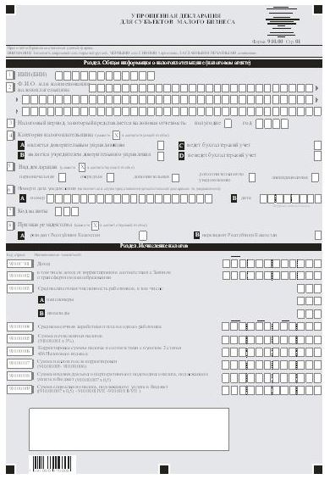

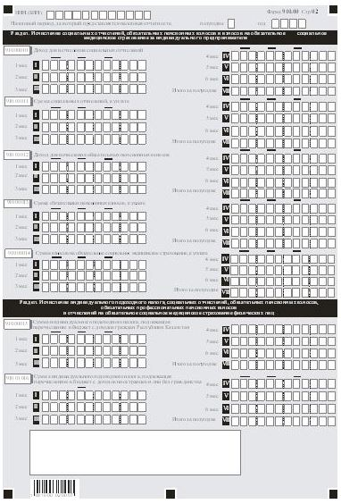

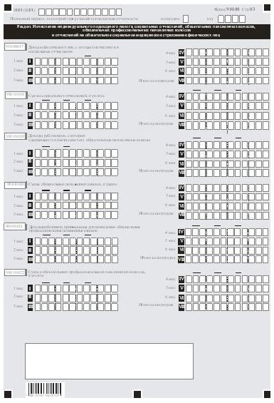

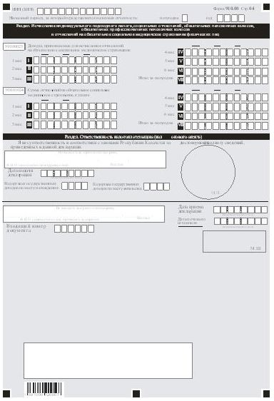

Приложение 20
к приказу Министра финансов
Республики Казахстан
от 31 октября 2016 года № 579
Сноска. Приложение 20 в редакции приказа Министра финансов РК от 14.04.2017 № 250 (вводится в действие по истечении десяти календарных дней после дня его первого официального опубликования)
Приложение 119
к приказу Министра финансов
Республики Казахстан
от 25 декабря 2014 года № 587
Правила составления налоговой отчетности
(упрощенной декларации) для субъектов малого бизнеса
(форма 910.00) Глава 1. Общие положения
1. Настоящие Правила составления налоговой отчетности (упрощенной декларации) для субъектов малого бизнеса (форма 910.00) (далее – Правила) разработаны в соответствии с Кодексом Республики Казахстан от 10 декабря 2008 года "О налогах и других обязательных платежах в бюджет" (Налоговый кодекс) и определяют порядок составления формы налоговой отчетности (упрощенной декларации) для субъектов малого бизнеса (далее – декларация), предназначенной для исчисления индивидуального (корпоративного) подоходного и социального налогов, индивидуального подоходного налога с доходов, облагаемых у источника выплаты, социальных отчислений, обязательных пенсионных взносов и взносов на обязательное социальное медицинское страхование. Декларация составляется субъектами малого бизнеса, применяющими специальный налоговый режим на основе упрощенной декларации.
2. При заполнении декларации не допускаются исправления, подчистки и помарки.
3. Отрицательные значения сумм обозначаются знаком "–" в первой левой ячейке соответствующей строки декларации.
4. При отсутствии показателей соответствующие ячейки декларации не заполняются.
5. При составлении декларации:
1) на бумажном носителе – заполняется шариковой или перьевой ручкой, черными или синими чернилами, заглавными печатными символами или с использованием печатающего устройства;
2) на электронном носителе – заполняется в соответствии со статьей 68 Налогового кодекса.
6. Декларация подписывается налогоплательщиком (налоговым агентом) либо его представителем и заверяется печатью налогоплательщика (налоговым агентом) либо его представителя, имеющих в установленных законодательством Республики Казахстан случаях печать со своим наименованием, в соответствии с пунктом 3 статьи 61 Налогового кодекса.
7. При представлении декларации:
1) в явочном порядке на бумажном носителе – составляется в двух экземплярах, один экземпляр возвращается налогоплательщику (налоговому агенту) с отметкой органа государственных доходов;
2) по почте заказным письмом с уведомлением на бумажном носителе – налогоплательщик (налоговый агент) получает уведомление почтовой или иной организации связи;
3) в электронном виде – налогоплательщик (налоговый агент) получает уведомление о принятии или непринятии налоговой отчетности системой приема налоговой отчетности органов государственных доходов.
Глава 2. Составление декларации (форма 910.00)
8. В разделе "Общая информация о налогоплательщике (налоговом агенте)" налогоплательщик (налоговый агент) указывает следующие данные:
1) ИИН (БИН) – индивидуальный идентификационный номер (бизнес- идентификационный номер) налогоплательщика (налогового агента);
2) фамилия, имя, отчество (при его наличии) индивидуального предпринимателя или наименование юридического лица в соответствии с учредительными документами.
При исполнении налогового обязательства доверительным управляющим в соответствии с договором доверительного управления имуществом или в иных случаях возникновения доверительного управления в строке указывается фамилия, имя, отчество (при его наличии) физического лица-доверительного управляющего или наименование юридического лица-доверительного управляющего в соответствии с учредительными документами;
3) налоговый период, за который представляется налоговая отчетность (указывается арабскими цифрами);
4) категория налогоплательщика.
Ячейки отмечаются в случае, если налогоплательщик относится к одной из категорий, указанных в строке А или В, C или D;
А – налогоплательщик, являющийся доверительным управляющим по договору доверительного управления имуществом, условиями которого исполнение налогового обязательства возложено на доверительного управляющего;
В – налогоплательщик, являющийся учредителем доверительного управления по договору доверительного управления имуществом, условиями которого исполнение налогового обязательства возложено на доверительного управляющего, или выгодоприобретателем в иных случаях возникновения доверительного управления;
C – индивидуальный предприниматель, осуществляющий ведение бухгалтерского учета в соответствии с законодательством Республики Казахстан о бухгалтерском учете и финансовой отчетности;
D – индивидуальный предприниматель, не осуществляющий ведение бухгалтерского учета в соответствии с законодательством Республики Казахстан о бухгалтерском учете и финансовой отчетности;
ячейки C или D отмечаются индивидуальными предпринимателями;
5) вид декларации. Соответствующие ячейки отмечаются с учетом отнесения Декларации к видам налоговой отчетности, указанным в статье 63 Налогового кодекса;
6) номер и дата уведомления. Ячейки заполняются в случае представления вида декларации, предусмотренного подпунктом 4) пункта 3 статьи 63 Налогового кодекса;
7) код валюты в соответствии с приложением 23 "Классификатор валют", утвержденным решением Комиссии Таможенного союза от 20 сентября 2010 года № 378 "О классификаторах, используемых для заполнения таможенных деклараций";
8) признак резидентства.
Ячейка А отмечается налогоплательщиком-резидентом Республики Казахстан.
Ячейка В отмечается налогоплательщиком-нерезидентом Республики Казахстан.
9. В разделе "Исчисление налогов":
1) в строке 910.00.001 указывается доход, определяемый в соответствии с пунктом 3 статьи 427 Налогового кодекса, с учетом корректировок, производимых в соответствии с пунктом 8 данной статьи;
2) в строке 910.00.002 указывается доход, определяемый в соответствии с Законом Республики Казахстан от 5 июля 2008 года "О трансфертном ценообразовании" (далее – Закон о трансфертном ценообразовании);
3) в строке 910.00.003 указывается среднесписочная численность работников за налоговый период, которая определяется:
юридическим лицом по формуле: (А+В+С+D+Е+F) / 6 месяцев, где А, В, С, D, Е, F - количество работников за каждый месяц налогового периода;
индивидуальным предпринимателем по формуле: ((А+В+С+D+Е+F) / 6 месяцев) + 1, включая самого индивидуального предпринимателя;
В строке 910.00.003 А указывается среднесписочная численность работников-пенсионеров, в строке 910.00.003 В указывается среднесписочная численность работников-инвалидов.
В случае если среднесписочная численность работников составит дробное значение от 0,5 и выше, то такое значение подлежит округлению до целой единицы, значение ниже 0,5 округлению не подлежит;
4) в строке 910.00.004 указывается среднемесячная заработная плата на одного работника за налоговый период;
5) в строке 910.00.005 указывается сумма налогов, исчисленных по ставке, установленной пунктом 1 статьи 436 Налогового кодекса, определяемая по формуле: 910.00.001 х 3%;
6) в строке 910.00.006 указывается корректировка суммы налогов в соответствии с пунктом 2 статьи 436 Налогового кодекса, которая определяется:
юридическим лицом по формуле: 910.00.005 (сумма исчисленных налогов с дохода) х 910.00.003 (среднесписочная численность работников) х 1,5% (процент корректировки);
индивидуальным предпринимателем по формуле: 910.00.005 (сумма исчисленных налогов с дохода) х 910.00.003 (среднесписочная численность работников) х 1,5% (процент корректировки).
Данная строка заполняется при условии, если среднемесячная заработная плата одного работника по итогам отчетного периода составляет у индивидуальных предпринимателей не менее 2-кратного, юридических лиц - не менее 2,5-кратного минимального размера заработной платы согласно пункту 2 статьи 436 Налогового кодекса;
7) в строке 910.00.007 указывается сумма налогов после корректировки, которая определяется по формуле: 910.00.005 - 910.00.006;
8) в строке 910.00.008 указывается сумма индивидуального (корпоративного) подоходного налога, подлежащего уплате в бюджет в размере ½ от исчисленной суммы налогов по декларации, определяемая по формуле: 910.00.007 х 0,5;
9) в строке 910.00.009 указывается сумма социального налога, подлежащего уплате в бюджет в размере ½ от исчисленной суммы налогов по декларации за минусом суммы социальных отчислений в Государственный фонд социального страхования, определяемая по формуле: (910.00.007 х 0,5) – 910.00.011 VII – 910.00.018 VII.
В случае превышения суммы социальных отчислений в Государственный фонд социального страхования, исчисленных в соответствии с Законом Республики Казахстан от 25 апреля 2003 года "Об обязательном социальном страховании" (далее – Закон об обязательном социальном страховании), над суммой социального налога, в строке 910.00.009, в соответствии с пунктом 2 статьи 437 Налогового кодекса, указывается сумма социального налога, равная нулю.
10. В разделе "Исчисление социальных отчислений, обязательных пенсионных взносов и взносов на обязательное социальное медицинское страхование за индивидуального предпринимателя":
1) в строках с 910.00.010 I по 910.00.010 VI указывается доход, с которого исчисляются социальные отчисления за индивидуального предпринимателя в соответствии с Законом об обязательном социальном страховании, за каждый месяц отчетного периода.
Строка 910.00.010 VII предназначена для отражения итоговой суммы дохода за полугодие, определяемая как сумма строк с 910.00.010 I по 910.00.010 VI;
2) в строках с 910.00.011 I по 910.00.011 VI указывается сумма социальных отчислений за индивидуального предпринимателя, исчисленных в соответствии с Законом об обязательном социальном страховании, за каждый месяц отчетного периода.
Строка 910.00.011 VII предназначена для отражения итоговой суммы социальных отчислений за полугодие, определяемая как сумма строк с 910.00.010 I по 910.00.010 VI;
3) в строках с 910.00.012 І по 910.00.012 VI указывается доход, с которого исчисляются обязательные пенсионные взносы за индивидуального предпринимателя за каждый месяц отчетного периода.
Строка 910.00.012 VII предназначена для отражения итоговой суммы дохода за полугодие, определяемая как сумма строк с 910.00.012 I по 910.00.012 VI;
4) в строках с 910.00.013 I по 910.00.013 VI указывается сумма обязательных пенсионных взносов за индивидуального предпринимателя за каждый месяц отчетного периода.
Строка 910.00.013 VII предназначена для отражения итоговой суммы обязательных пенсионных взносов за полугодие, определяемая как сумма строк с 910.00.013 I по 910.00.013 VI;
5) в строках с 910.00.014 I по 910.00.014 VI указывается сумма взносов на обязательное социальное медицинское страхование за индивидуального предпринимателя за каждый месяц отчетного периода в соответствии с Законом Республики Казахстан от 16 ноября 2015 года "Об обязательном социальном медицинском страховании" (далее – Закон об обязательном социальном медицинском страховании).
Строка 910.00.014 VII предназначена для отражения итоговой суммы взносов на обязательное социальное медицинское страхование за индивидуального предпринимателя за полугодие, определяемая как сумма строк с 910.00.014 I по 910.00.014 VI.
Строки 910.00.014 I по 910.00.014 VII подлежат заполнению с 1 июля 2017 года в соответствии с Законом об обязательном социальном медицинском страховании.
К примеру, в 2017 году заполнение вышеуказанных строк производится следующим образом:
1) по строке 910.00.001 доход за налоговый период индивидуального предпринимателя составил 29 000 000 тенге;
2) по строке 910.00.002 доход, определяемый в соответствии с Законом о трансфертном ценообразовании, отсутствует;
3) по строке 910.00.003 среднесписочная численность работников, включая самого индивидуального предпринимателя, составила 24 человек, определенная следующим образом:
((24+24+24+24+22+22) / 6 месяцев) + 1, где 24 человека - количество работников с первого по четвертый месяцы налогового периода, 22 человека – количество работников в пятом и шестом месяцах налогового периода;
4) по строке 910.00.004 среднемесячная заработная плата на одного работника за налоговый период составила 46 625 тенге, определенная следующим образом:
сумма начисленной заработной платы работников за первый месяц налогового периода составила 1 119 000 тенге (240 000 тенге + 720 000 тенге + 159 000 тенге), в том числе:
заработная плата пяти человек по 48 000 тенге составила 240 000 тенге (5 х 48 000 тенге);
заработная плата шестнадцати человек по 45 000 тенге составила 720 000 тенге (16 х 45 000 тенге);
заработная плата трех человек по 53 000 тенге составила 159 000 тенге (3 х 53 000 тенге).
Так, среднемесячная заработная плата на одного работника за первый месяц налогового периода составила 46 625 тенге (1 119 000 / 24 человек).
Аналогично определяются среднемесячные суммы заработной платы на одного работника со второго по шестой месяцы налогового периода.
Допустим, что во втором месяце налогового периода сумма среднемесячной заработной платы на одного работника составила – 48 700 тенге, в третьем – 45 900 тенге, в четвертом и пятом месяцах по 52 700 тенге, в шестом 49 536 тенге.
Тогда, среднемесячная сумма заработной платы на одного работника за налоговый период составила 49 360 тенге (46 625 тенге + 48 700 тенге + 45 900 + 52 700 + 52 700 + 49 536 тенге) / 6 месяцев.
В данном примере 2-кратный минимальный размер месячной заработной платы, установленный Законом о республиканском бюджете на 2017 год, составил 48 918 тенге (24 459 х 2).
Так как, среднемесячная заработная плата на одного работника по итогам налогового периода (49 360) превысила 2-кратный размер минимальной заработной платы, то производится корректировка сумм налогов, исчисленных за налоговый период, в сторону уменьшения, исходя из среднесписочной численности работников, предусмотренная пунктом 2 статьи 436 Налогового кодекса;
5) по строке 910.00.005 сумма исчисленных налогов в соответствии с пунктом 1 статьи 436 Налогового кодекса составила 870 000 тенге (29 000 000 тенге х 3%);
6) по строке 910.00.006 корректировка суммы налогов в соответствии с пунктом 2 статьи 436 Налогового кодекса составила 313 200 тенге, определяется следующим образом:
870 000 тенге х 24 человек х 1,5% = 313 200,
где 1,5% – процент корректировки суммы налога за каждого работника, исходя из среднесписочной численности работников;
7) по строке 910.00.007 сумма налогов после корректировки, произведенной в сторону уменьшения, составила 556 800 тенге (870 000 тенге –313 200 тенге);
8) по строке 910.00.008 сумма индивидуального (корпоративного) подоходного налога, подлежащего уплате в бюджет за налоговый период, составила 278 400 тенге (556 800 тенге х 0,5);
9) по строке 910.00.009 сумма социального налога, подлежащего уплате в бюджет за налоговый период, равна нулю, поскольку сумма исчисленного социального налога (910.00.007 х 0,5) минус сумма социальных отчислений за индивидуального предпринимателя (910.00.011 VII) минус сумма социальных отчислений за работников (910.00.018 VII) равна отрицательной разнице ((556 800 х 0,5) – 73 377 – 355 393);
10) по строке 910.00.010 сумма дохода, с которого исчисляются социальные отчисления за индивидуального предпринимателя, составила – 1 467 540 (244 590 тенге х 6 месяцев), где 244 590 тенге – предельный доход за месяц, принимаемый для исчисления социальных отчислений;
11) по строке 910.00.011 сумма социальных отчислений за индивидуального предпринимателя составила 73 377 тенге (1 467 540 х 5%), где 5% – ставка социальных отчислений в 2017 году;
12) по строке 910.00.012 сумма дохода, с которого исчисляются обязательные пенсионные взносы за индивидуального предпринимателя в соответствии с Законом Республики Казахстан от 21 июня 2013 года "О пенсионном обеспечении" (далее – Закон о пенсионном обеспечении), составила 146 754 тенге (24 459 тенге х 6 месяцев), где 24 459 тенге – минимальный размер заработной платы, установленный Законом о республиканском бюджете на 2017 год;
13) по строке 910.00.013 сумма обязательных пенсионных взносов за индивидуального предпринимателя составила 14 675 тенге (146 754 тенге х 10%), где 10% – ставка обязательных пенсионных взносов;
14) по строке 910.00.014 сумма взносов на обязательное социальное медицинское страхование за индивидуального предпринимателя составила 489 тенге (24 459 тенге х 2%), где 24 459 тенге – минимальная заработная плата, установленной законом о республиканском бюджете на соответствующий финансовый год, 2% – ставка взносов на обязательное социальное медицинское страхование.
11. В разделе "Исчисление индивидуального подоходного налога, социальных отчислений, обязательных пенсионных взносов, обязательных профессиональных пенсионных взносов и отчислений на обязательное социальное медицинское страхование физических лиц":
1) в строках с 910.00.015 I по 910.00.015 VI указывается сумма индивидуального подоходного налога, исчисленного с доходов граждан Республики Казахстан, выплаченных физическим лицам, и подлежащего перечислению в бюджет за каждый месяц отчетного периода.
Строка 910.00.015 VII предназначена для отражения итоговой суммы индивидуального подоходного налога, исчисленного с доходов граждан Республики Казахстан за полугодие, определяемая как сумма строк с 910.00.015 I по 910.00.015 VI;
2) в строках с 910.00.016 I по 910.00.016 VI указывается сумма индивидуального подоходного налога, исчисленного с доходов иностранцев и лиц без гражданства, выплаченных физическим лицам, и подлежащего перечислению в бюджет за каждый месяц отчетного периода.
Строка 910.00.016 VII предназначена для отражения итоговой суммы индивидуального подоходного налога, исчисленного с доходов иностранцев и лиц без гражданства за полугодие, определяемая как сумма строк с 910.00.016 I по 910.00.016 VI;
3) в строках с 910.00.017 I по 910.00.017 VI указывается сумма расходов работодателя, выплачиваемых физическим лицам в виде доходов за налоговый период в соответствии с Законом об обязательном социальном страховании, за каждый месяц отчетного периода.
При этом социальные отчисления производятся в размере, установленном законодательством об обязательном социальном страховании от объекта исчисления социальных отчислений. Ежемесячный доход, принимаемый для исчисления социальных отчислений, не должен превышать десятикратный размер минимальной заработной платы, устанавливаемой Законом о республиканском бюджете.
В случае если объект исчисления социальных отчислений за календарный месяц менее минимального размера заработной платы, установленного Законом о республиканском бюджете и действующего на 1 января соответствующего финансового года, то социальные отчисления исчисляются, перечисляются исходя из минимального размера заработной платы.
Строка 910.00.017 VII предназначена для отражения итоговой суммы доходов физических лиц, с которых исчисляются социальные отчисления за полугодие, определяемая как сумма строк с 910.00.017 I по 910.00.017 VI;
4) в строках с 910.00.018 I по 910.00.018 VI указывается сумма социальных отчислений за каждый месяц отчетного периода.
Строка 910.00.018 VII предназначена для отражения итоговой суммы социальных отчислений за полугодие, определяемая как сумма строк с 910.00.018 I по 910.00.018 VI;
5) в строках с 910.00.019 І по 910.00.019 VI указывается сумма доходов, начисленных физическим лицам, с которых удерживаются (начисляются) обязательные пенсионные взносы за каждый месяц отчетного периода.
Строка 910.00.019 VII предназначена для отражения итоговой суммы доходов, начисленных физическим лицам, с которых удерживаются (начисляются) обязательные пенсионные взносы за полугодие, определяемая как сумма строк с 910.00.019 I по 910.00.019 VI.
При этом ежемесячный доход, принимаемый для исчисления обязательных пенсионных взносов, не должен превышать 75-кратный минимальный размер заработной платы, установленный на соответствующий финансовый год Законом о республиканском бюджете;
6) в строках с 910.00.020 I по 910.00.020 VI указывается сумма обязательных пенсионных взносов, исчисленных с выплаченных доходов физических лиц и подлежащих перечислению в единый накопительный пенсионный фонд за каждый месяц отчетного периода.
Строка 910.00.020 VII предназначена для отражения итоговой суммы обязательных пенсионных взносов за полугодие, определяемая как сумма строк с 910.00.020 I по 910.00.020 VI;
7) в строках с 910.00.021 I по 910.00.021 VI указывается сумма доходов, начисленных физическим лицам, с которых исчисляются (начисляются) обязательные профессиональные пенсионные взносы за каждый месяц отчетного периода в соответствии с Законом о пенсионном обеспечении.
Строка 910.00.021 VII предназначена для отражения итоговой суммы доходов, начисленных физическим лицам, с которых исчисляются (начисляются) обязательные профессиональные пенсионные взносы за полугодие в соответствии с Законом о пенсионном обеспечении, определяемая как сумма строк с 910.00.021 I по 910.00.021 VI;
8) в строках с 910.00.022 I по 910.00.022 VI указывается сумма обязательных профессиональных пенсионных взносов за каждый месяц отчетного периода.
Строка 910.00.022 VII предназначена для отражения итоговой суммы обязательных профессиональных пенсионных взносов за полугодие, определяемая как сумма строк с 910.00.022 I по 910.00.022 VI;
9) в строках с 910.00.023 I по 910.00.023 VI указывается сумма доходов, принимаемые для исчисления отчислений на обязательное социальное медицинское страхование в соответствии с Законом об обязательном социальном медицинском страховании, за каждый месяц отчетного периода.
Строка 910.00.023 VII предназначена для отражения итоговой суммы доходов, принимаемые для исчисления отчислений на обязательное социальное медицинское страхование в соответствии с Законом об обязательном социальном медицинском страховании за полугодие, определяемая как сумма строк с 910.00.023 I по 910.00.023 VI;
10) в строках с 910.00.024 I по 910.00.024 VI указывается сумма отчислений на обязательное социальное медицинское страхование за работников за каждый месяц отчетного периода в соответствии с Законом об обязательном социальном медицинском страховании.
Строка 910.00.024 VII предназначена для отражения итоговой суммы отчислений на обязательное социальное медицинское страхование за работников за полугодие, определяемая как сумма строк с 910.00.024 I по 910.00.024 VI.
12. В разделе "Ответственность налогоплательщика (налогового агента)":
1) в поле "Ф.И.О. налогоплательщика (руководителя)" указывается фамилия, имя, отчество (при его наличии) руководителя в соответствии с учредительными документами.
В случае, если декларация представляется физическим лицом, в поле указывается фамилия, имя, отчество (при его наличии) налогоплательщика, которые заполняются в соответствии с документами, удостоверяющими личность;
2) указывается дата подачи декларации в орган государственных доходов;
3) указывается код органа государственных доходов по месту нахождения налогоплательщика.
При этом местом нахождения индивидуального предпринимателя признается место преимущественного осуществления деятельности индивидуального предпринимателя, заявленное при постановке на регистрационный учет в органе государственных доходов в качестве индивидуального предпринимателя.
Местом нахождения юридического лица-резидента признается место нахождения его постоянно действующего органа, указываемое в учредительных документах.
Местом нахождения юридического лица-нерезидента, осуществляющего деятельность через постоянное учреждение без открытия филиала, представительства, признается место осуществления деятельности в Республике Казахстан, заявленное при регистрации в качестве налогоплательщика в органе государственных доходов;
4) указывается код органа государственных доходов по месту жительства физического лица.
При этом местом жительства физического лица признается место регистрации гражданина в соответствии с законодательством Республики Казахстан о регистрации граждан;
5) в поле "Ф.И.О. должностного лица, принявшего декларацию" указывается фамилия, имя, отчество (при его наличии) работника органа государственных доходов, принявшего декларацию;
6) указывается дата приема декларации должностным лицом в соответствии с пунктом 2 статьи 584 Налогового кодекса;
7) указывается входящий номер декларации, присваиваемый органом государственных доходов;
8) указывается дата почтового штемпеля, проставленного почтовой или иной организацией связи.
Приложение 21
к приказу Министра финансов
Республики Казахстан
от 31 октября 2016 года № 579
Приложение 120
к приказу Министра финансов
Республики Казахстан
от 25 декабря 2014 года № 587

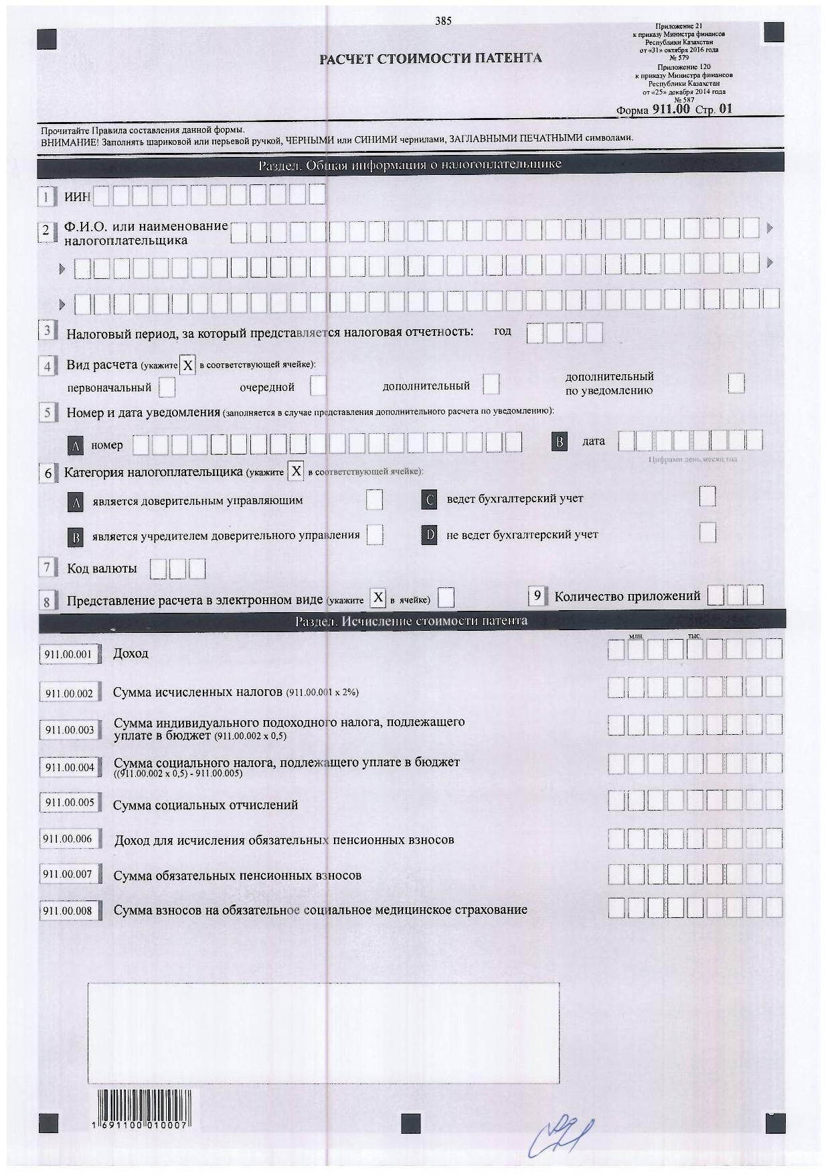

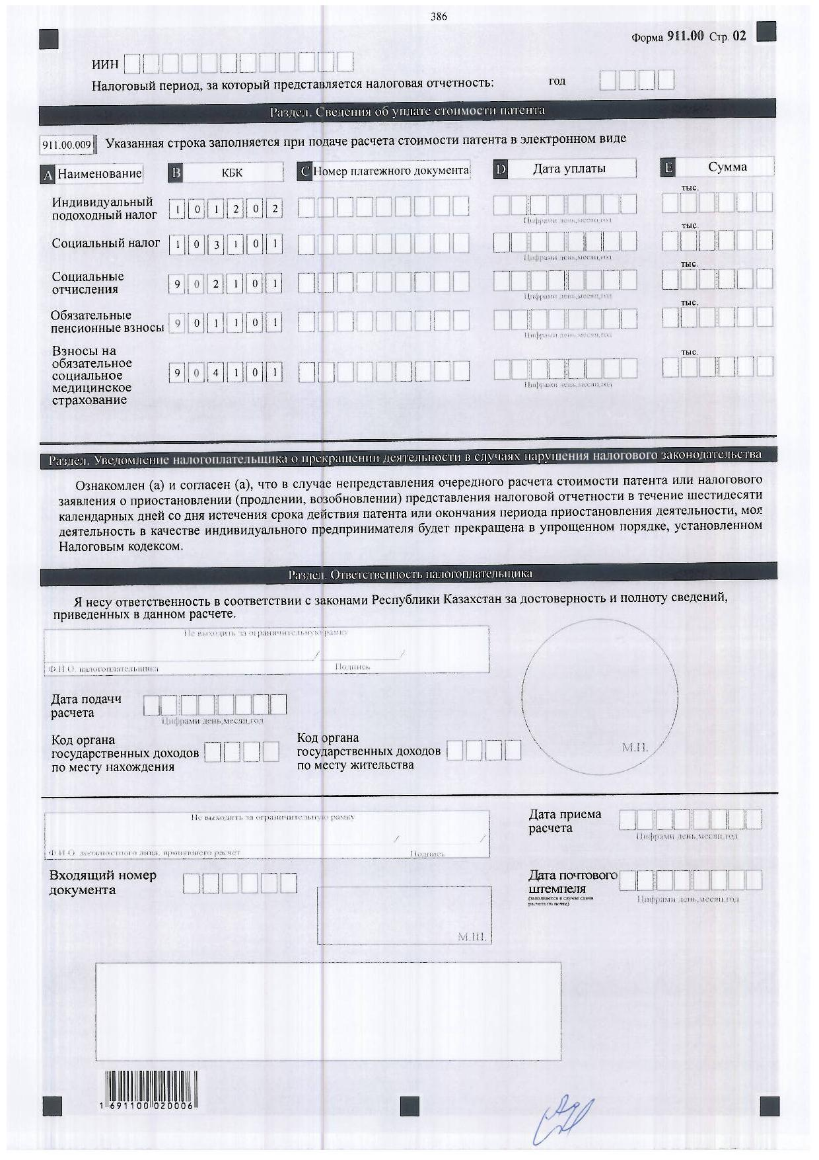

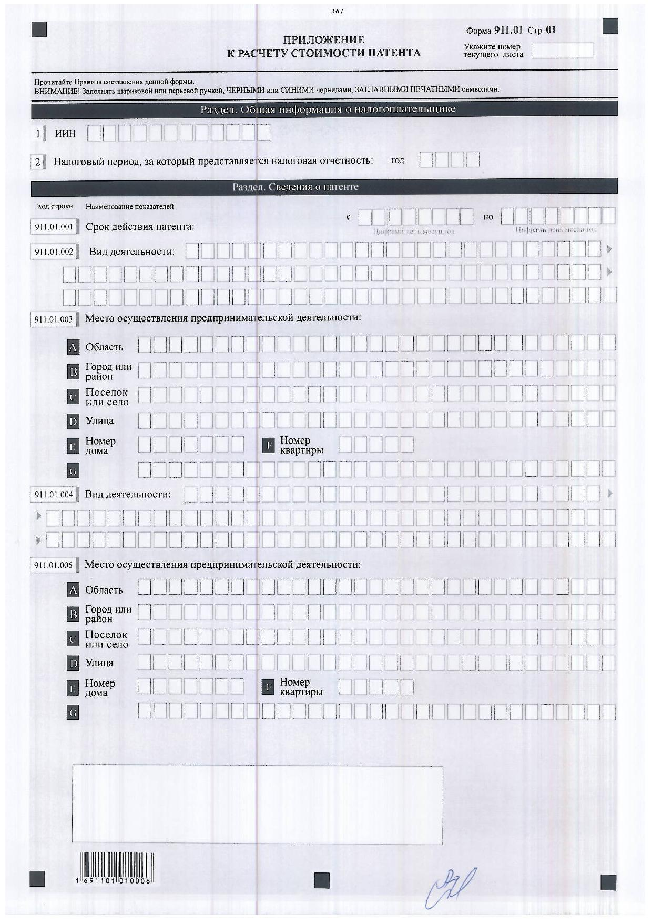

Приложение 22
к приказу Министра финансов
Республики Казахстан
от 31 октября 2016 года № 579
Приложение 121
к приказу Министра финансов
Республики Казахстан
от 25 декабря 2014 года № 587
Правила составления налоговой отчетности (расчета) стоимости патента (форма 911.00)
Глава 1. Общие положения
1. Настоящие Правила составления налоговой отчетности (расчета) стоимости патента (форма 911.00) (далее – Правила) разработаны в соответствии с Кодексом Республики Казахстан от 10 декабря 2008 года "О налогах и других обязательных платежах в бюджет" (Налоговый кодекс) и определяют порядок составления формы налоговой отчетности (расчета) стоимости патента (далее – расчет), предназначенной для исчисления стоимости патента. В стоимость патента включаются индивидуальный подоходный налог (кроме индивидуального подоходного налога, удерживаемого у источника выплаты), социальный налог, обязательные пенсионные взносы, социальные отчисления и взносы на обязательное социальное медицинское страхование. Расчет составляется индивидуальными предпринимателями, применяющими специальный налоговый режим на основе патента.
2. Расчет состоит из самого расчета (форма 911.00) и приложения к нему (форма 911.01), предназначенного для отражения необходимой информации для применения специального налогового режима на основе патента.
3. При заполнении расчета не допускаются исправления, подчистки и помарки.
4. При отсутствии показателей соответствующие ячейки расчета не заполняются.
5. Приложение к расчету составляется в обязательном порядке при заполнении строк в расчете, требующих раскрытия соответствующих показателей.
6. В случае превышения количества показателей в строках, имеющихся на листе приложения к расчету, дополнительно заполняется аналогичный лист приложения к расчету.
7. В настоящих Правилах применяются следующие арифметические знаки: "–" – минус; "х" – умножение.
8. Отрицательные значения сумм обозначаются знаком "–" в первой левой ячейке соответствующей строки (графы) расчета.
9. При составлении расчета:
1) на бумажном носителе – заполняется шариковой или перьевой ручкой, черными или синими чернилами, заглавными печатными символами или с использованием печатающего устройства;
2) на электронном носителе – заполняется в соответствии со статьей 68 Налогового кодекса.
10. Расчет в соответствии с пунктом 3 статьи 61 Налогового кодекса подписывается налогоплательщиком либо его представителем и заверяется печатью налогоплательщика либо его представителя, имеющего в установленных законодательством Республики Казахстан случаях печать со своим наименованием.
11. При представлении расчета:
1) в явочном порядке на бумажном носителе – составляется в двух экземплярах, один экземпляр возвращается налогоплательщику с отметкой органа государственных доходов;
2) по почте заказным письмом с уведомлением на бумажном носителе – налогоплательщик получает уведомление почтовой или иной организации связи;
3) в электронном виде – налогоплательщик получает уведомление о принятии или непринятии налоговой отчетности системой приема налоговой отчетности органов государственных доходов.
12. В разделах "Общая информация о налогоплательщике" приложения указываются соответствующие данные, отраженные в разделе "Общая информация о налогоплательщике" расчета.
Глава 2. Составление Расчета (форма 911.00)
13. В разделе "Общая информация о налогоплательщике" налогоплательщик указывает следующие данные:
1) ИИН – индивидуальный идентификационный номер налогоплательщика;
2) фамилия, имя, отчество (при его наличии) или наименование индивидуального предпринимателя.
При исполнении налогового обязательства доверительным управляющим в соответствии с договором доверительного управления имуществом или в иных случаях возникновения доверительного управления в строке указывается фамилия, имя, отчество (при его наличии) физического лица-доверительного управляющего или наименование юридического лица-доверительного управляющего в соответствии с учредительными документами;
3) налоговый период, за который представляется налоговая отчетность (расчет) (указывается арабскими цифрами);
4) вид расчета. Соответствующие ячейки отмечаются с учетом отнесения расчета к видам налоговой отчетности, указанным в статье 63 Налогового кодекса;
5) номер и дата уведомления. Ячейки отмечаются в случае представления Расчета по уведомлению, предусмотренного подпунктом 4) пункта 3 статьи 63 Налогового кодекса;
6) категория налогоплательщика. Ячейки отмечаются в случае, если налогоплательщик относится к одной из категорий, указанных в строке А или В, C или D;
А – индивидуальный предприниматель, являющийся доверительным управляющим по договору доверительного управления имуществом, условиями которого исполнение налогового обязательства возложено на доверительного управляющего;
В – индивидуальный предприниматель, являющийся учредителем доверительного управления по договору доверительного управления имуществом, условиями которого исполнение налогового обязательства возложено на доверительного управляющего, или выгодоприобретателем в иных случаях возникновения доверительного управления;
C – индивидуальный предприниматель, осуществляющий ведение бухгалтерского учета в соответствии с законодательством Республики Казахстан о бухгалтерском учете и финансовой отчетности;
D - индивидуальный предприниматель, не осуществляющий ведение бухгалтерского учета в соответствии с законодательством Республики Казахстан о бухгалтерском учете и финансовой отчетности;
7) код валюты, в соответствии с приложением 23 "Классификатор валют", утвержденным Решением Комиссии Таможенного союза от 20 сентября 2010 года № 378 "О классификаторах, используемых для заполнения таможенных деклараций";
8) ячейка отмечается при представлении расчета в электронном виде;
9) количество представленных приложений.
14. В разделе "Исчисление стоимости патента":
1) в строке 911.00.001 указывается доход, определяемый в соответствии с пунктом 3 статьи 427 Налогового кодекса, с учетом корректировок, производимых в соответствии с пунктом 8 настоящей статьи;
2) в строке 911.00.002 указывается сумма исчисленных налогов, подлежащих уплате в бюджет, определяемая как произведение строки 911.00.001 и ставки, установленной пунктом 1 статьи 432 Налогового кодекса (911.00.001 х 2%);
3) в строке 911.00.003 указывается сумма индивидуального подоходного налога, подлежащего уплате в бюджет, определяемая в размере ? части исчисленных налогов (911.00.002 х 0,5). При этом, исчисленная сумма налога подлежит округлению до 1 тенге: сумма в 50 и более тиын принимается за один тенге, сумма меньше 50 тиын в расчет не принимается;
4) в строке 911.00.004 указывается сумма социального налога, подлежащего уплате в бюджет, определяемая в размере ? части исчисленных налогов за минусом социальных отчислений, начисленных в соответствии с законодательством об обязательном социальном страховании ((911.00.002 х 0,5) – 911.00.005). При этом, исчисленная сумма налога подлежит округлению до 1 тенге: сумма в 50 и более тиын принимается за один тенге, сумма меньше 50 тиын в расчет не принимается.
В случае превышения суммы социальных отчислений, исчисленных в соответствии с законодательством об обязательном социальном страховании, над суммой социального налога, в данной строке отражается сумма социального налога, равная нулю;
5) в строке 911.00.005 указывается сумма социальных отчислений, исчисленных в соответствии с Законом Республики Казахстан от 25 апреля 2003 года "Об обязательном социальном страховании" (далее – Закон об обязательном социальном страховании);
6) в строке 911.00.006 указывается заявленный доход для исчисления обязательных пенсионных взносов в накопительные пенсионные фонды, определяемый в порядке, установленном законодательством Республики Казахстан о пенсионном обеспечении;
7) в строке 911.00.007 указывается сумма обязательных пенсионных взносов в накопительные пенсионные фонды, определяемая в порядке, установленном пенсионным законодательством Республики Казахстан;
8) в строке 911.00.008 указывается сумма взносов на обязательное социальное медицинское страхование в соответствии с Законом Республики Казахстан от 16 ноября 2015 года "Об обязательном социальном медицинском страховании".
15. При представлении расчета в электронном виде в разделе "Сведения об уплате стоимости патента" в строках 911.00.009 А, 911.00.009 В, 911.00.009 С, 911.00.009 D, 911.00.009 Е указываются сведения по индивидуальному подоходному и социальному налогам, социальным отчислениям, обязательным пенсионным взносам и взносам на обязательное социальное медицинское страхование (наименование платежа, КБК (код бюджетной классификации), номер платежного документа, дата уплаты, сумма), уплаченных в соответствии с пунктом 2 статьи 431 Налогового кодекса.
15-1. В разделе "Уведомление налогоплательщика о прекращении деятельности в случаях нарушения налогового законодательства" указывается, что налогоплательщик ознакомлен (а) и согласен (а), что в случае непредставления очередного расчета стоимости патента или налогового заявления о приостановлении (продлении, возобновлении) представления налоговой отчетности в течение шестидесяти календарных дней со дня истечения срока действия патента или окончания периода приостановления деятельности, моя деятельность в качестве индивидуального предпринимателя будет прекращена в упрощенном порядке, установленном Налоговым кодексом.
16. В разделе "Ответственность налогоплательщика" указывается:
1) в поле "Ф.И.О. налогоплательщика" фамилия, имя, отчество (при его наличии) индивидуального предпринимателя в соответствии с документами, удостоверяющими личность;
2) дата представления расчета в орган государственных доходов;
3) код органа государственных доходов по месту нахождения.
При этом местом нахождения индивидуального предпринимателя признается место преимущественного осуществления деятельности индивидуального предпринимателя, заявленное им при постановке на регистрационный учет в органе государственных доходов в качестве индивидуального предпринимателя;
4) код органа государственных доходов по месту жительства.
При этом местом жительства физического лица признается место регистрации гражданина в соответствии с законодательством Республики Казахстан о регистрации граждан;
5) в поле "Ф.И.О. должностного лица, принявшего расчет" фамилия, имя, отчество (при его наличии) работника органа государственных доходов, принявшего расчет;
6) дата приема расчета работником органа государственных доходов в соответствии с пунктом 2 статьи 584 Налогового кодекса;
7) входящий номер расчета, присваиваемый органом государственных доходов;
8) дата почтового штемпеля, проставленного почтовой или иной организацией связи.
Глава 3. Составление формы 911.01
17. Форма 911.01 предназначена для отражения информации, необходимой для расчета стоимости патента и подлежит заполнению индивидуальным предпринимателем в обязательном порядке.
18. В разделе "Сведения о патенте":
1) в строке 911.01.001 указывается срок применения специального налогового режима на основе патента;
2) в строке 911.01.002 указывается вид осуществляемой предпринимательской деятельности;
3) в строках 911.01.003 A, 911.01.003 B, 911.01.003 C, 911.01.003 D, 911.01.003 E, 911.01.003 F, указываются сведения о месте осуществления предпринимательской деятельности (наименование области, города или района, и другие).
В строке 911.01.003 G указывается наименование универмага, супермаркета и другие, номер или наименование отдела при осуществлении предпринимательской деятельности в универмагах, супермаркетах и другие. В случае осуществления предпринимательской деятельности в области автомобильных перевозок пассажиров и багажа в строке 911.01.003 G указывается номер или сообщение маршрута;
4) в случае осуществления деятельности по сдаче в аренду имущества в разных населенных пунктах дополнительно заполняются строки:
911.01.004 – вид осуществляемой предпринимательской деятельности;
911.01.005 – иное место осуществления предпринимательской деятельности, отличное от места нахождения (регистрации) индивидуального предпринимателя.
Приложение 23
к приказу Министра финансов
Республики Казахстан
от 31 октября 2016 года № 579
Приложение 122
к приказу Министра финансов
Республики Казахстан
от 25 декабря 2014 года № 587

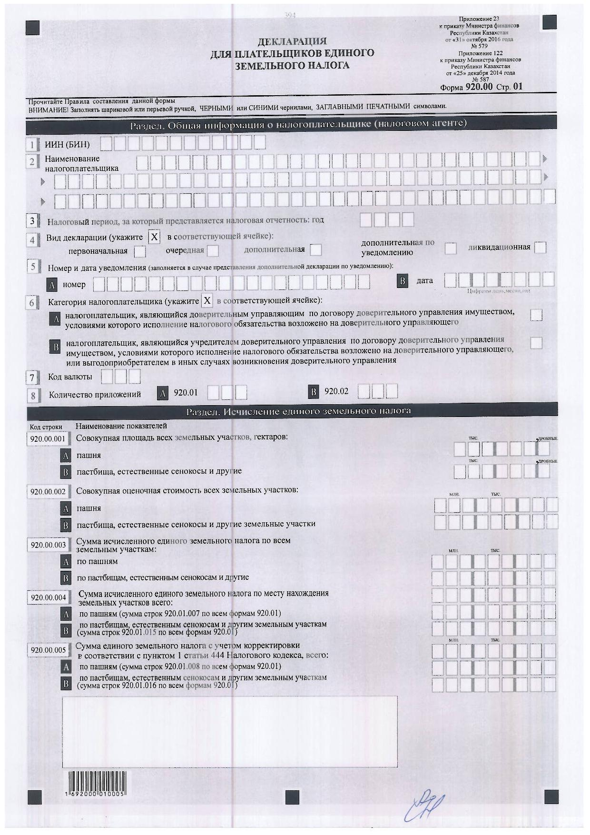

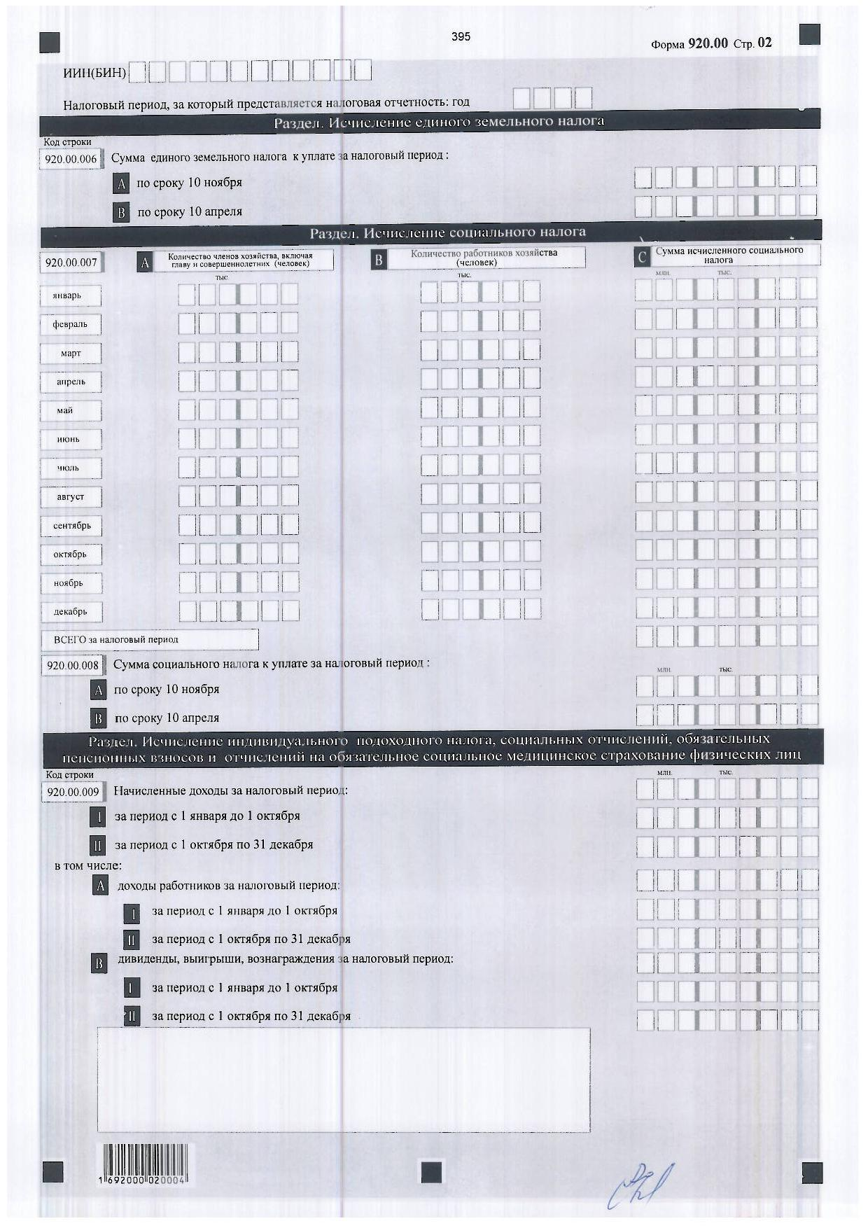

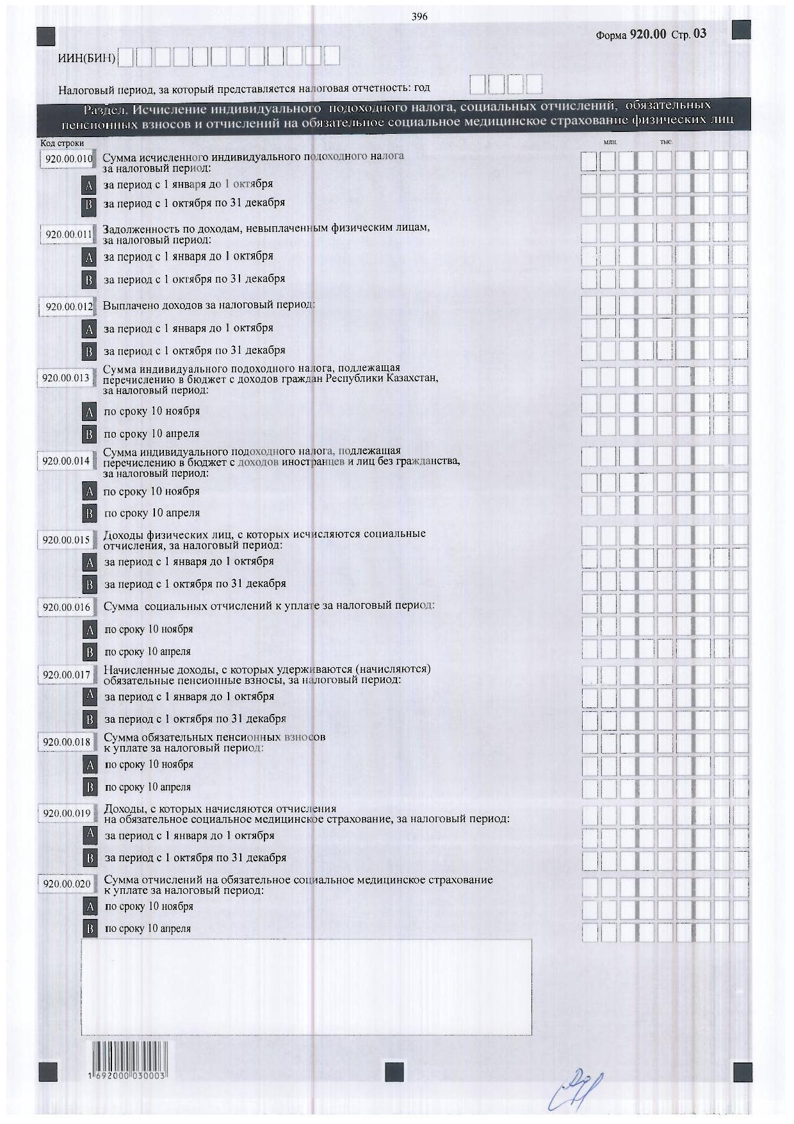

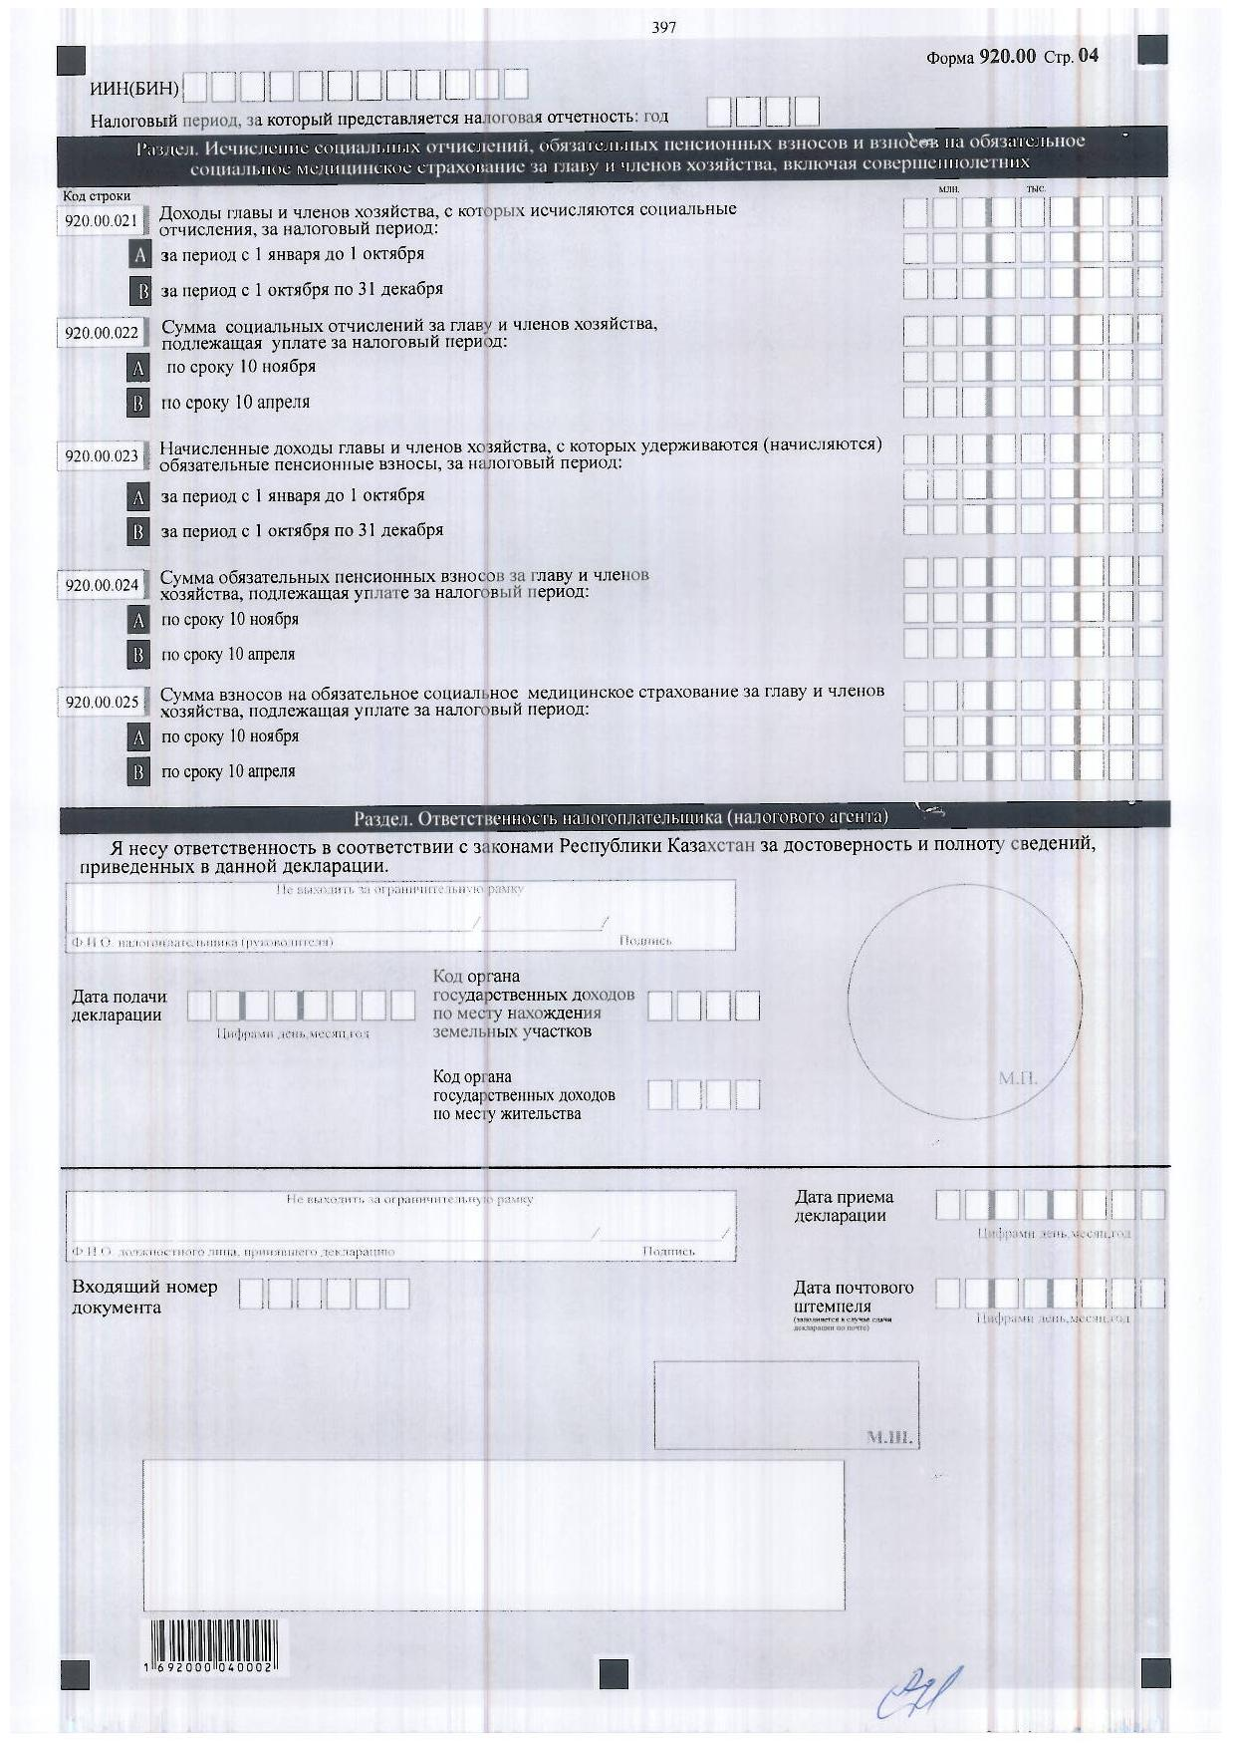

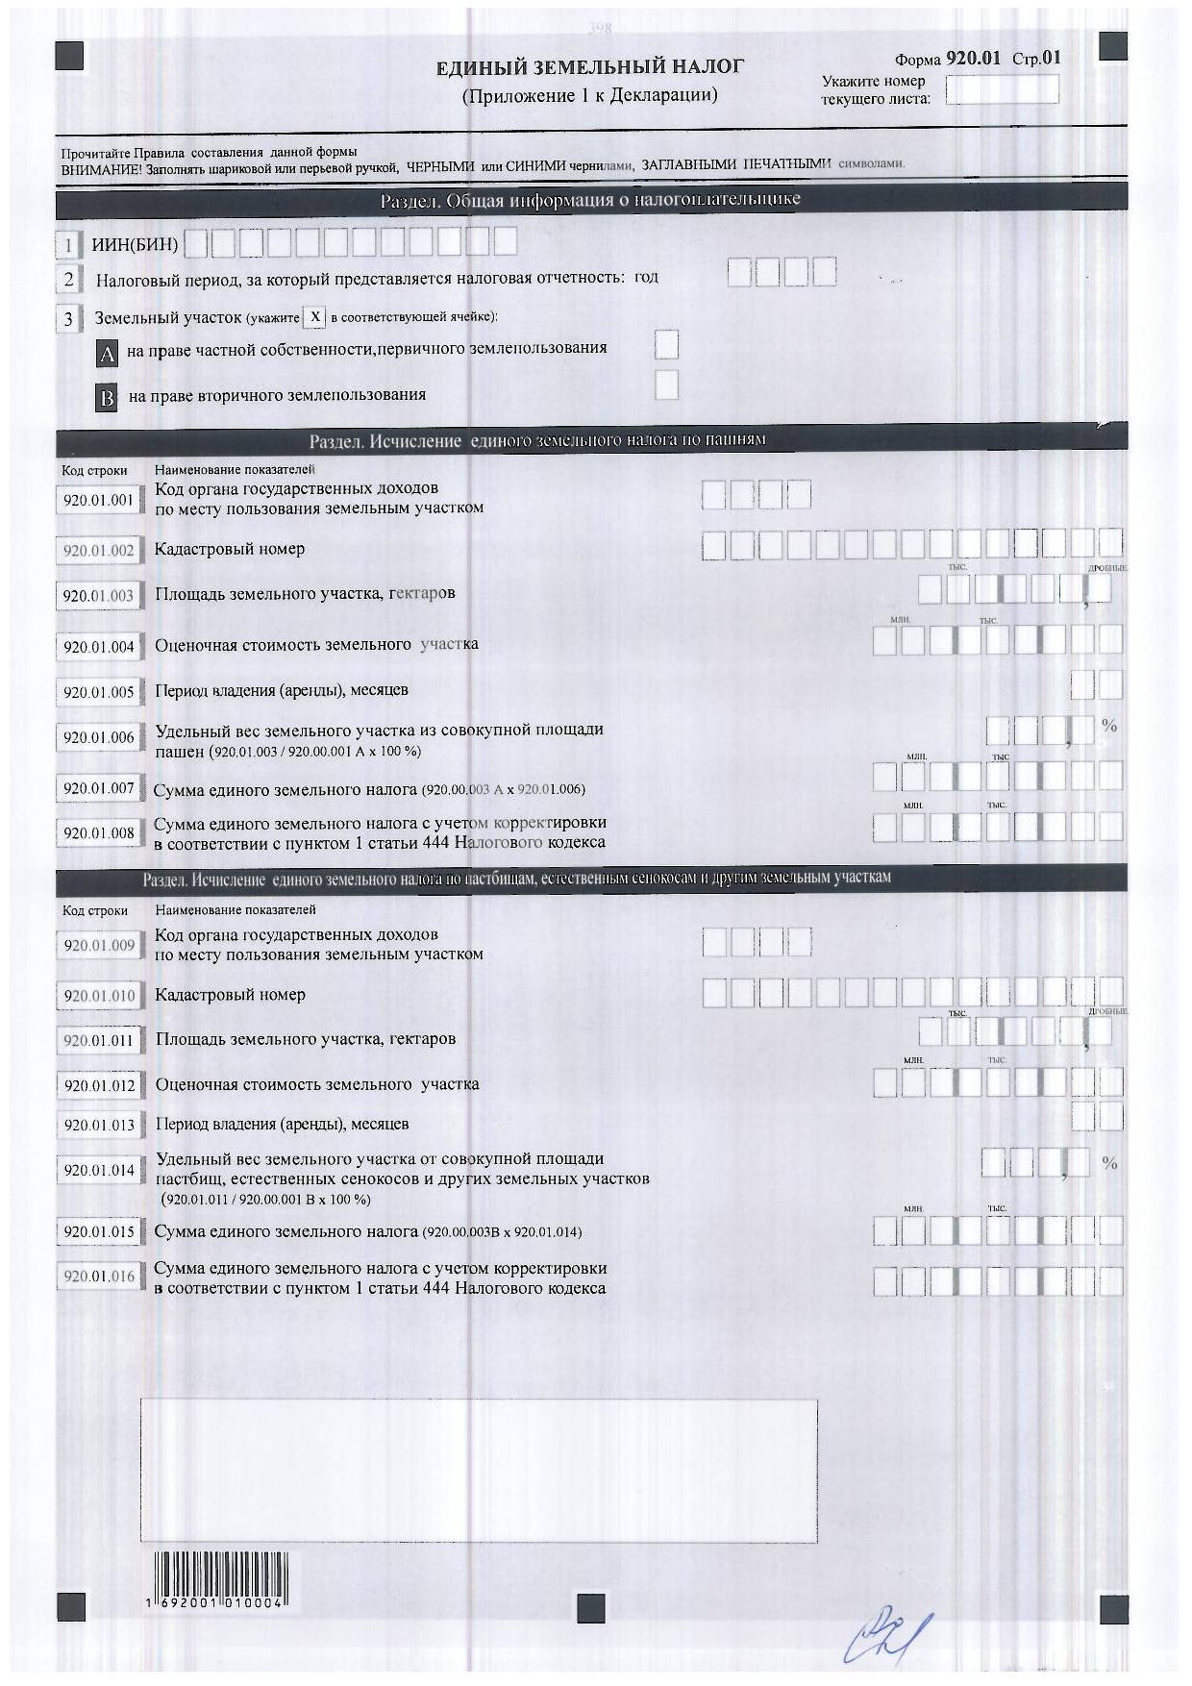

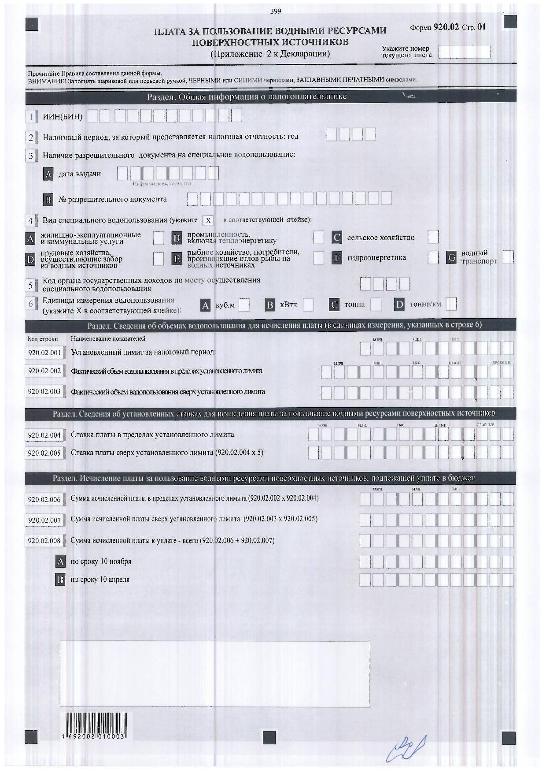

Приложение 24
к приказу Министра финансов
Республики Казахстан
от 31 октября 2016 года № 579
Приложение 123
к приказу Министра финансов
Республики Казахстан
от 25 декабря 2014 года № 587
Правила составления налоговой отчетности (декларации) для плательщиков единого земельного налога
(форма 920.00)
Глава 1. Общие положения
1. Настоящие Правила составления налоговой отчетности (декларации) для плательщиков единого земельного налога (форма 920.00) (далее – Правила) разработаны в соответствии с Кодексом Республики Казахстан от 10 декабря 2008 года "О налогах и других обязательных платежах в бюджет" (Налоговый кодекс) и определяют порядок составления налоговой отчетности (декларации) для плательщиков единого земельного налога (далее – декларация), предназначенной для исчисления единого земельного и социального налогов, индивидуального подоходного налога, удерживаемого у источника выплаты, платы за пользование водными ресурсами поверхностных источников, платы за эмиссии в окружающую среду, а также обязательных пенсионных взносов, социальных отчислений и взносы и (или) отчисления на обязательное социальное медицинское страхование. Декларация составляется налогоплательщиками, применяющими специальный налоговый режим для крестьянских или фермерских хозяйств.
2. Декларация состоит из самой декларации (форма 920.00) и приложений к ней (формы с 920.01 по 920.02), предназначенных для детального отражения информации об исчислении налогового обязательства.
3. При заполнении декларации не допускаются исправления, подчистки и помарки.
4. При отсутствии показателей соответствующие ячейки декларации не заполняются.
5. Приложения к декларации составляются в обязательном порядке при заполнении строк в декларации, требующих раскрытия соответствующих показателей.
6. Приложения к декларации не составляются при отсутствии данных, подлежащих отражению в них.
7. В случае превышения количества показателей в строках, имеющихся на листе приложения к декларации, дополнительно заполняется аналогичный лист приложения к декларации.
8. В настоящих Правилах применяются следующие арифметические знаки: "+" – плюс; "–" – минус; "х" – умножение; "/" – деление; "=" – равно.
9. Отрицательные значения сумм обозначаются знаком "–" в первой левой ячейке соответствующей строки (графы) декларации.
10. При составлении декларации:
1) на бумажном носителе – заполняется шариковой или перьевой ручкой, черными или синими чернилами, заглавными печатными символами или с использованием печатающего устройства;
2) на электронном носителе – заполняется в соответствии со статьей 68 Налогового кодекса.
11. Декларация подписывается налогоплательщиком либо его представителем и заверяется печатью налогоплательщика либо его представителя, имеющего в установленных законодательством Республики Казахстан случаях печать со своим наименованием, в соответствии с пунктом 3 статьи 61 Налогового кодекса.
12. При представлении декларации:
1) в явочном порядке на бумажном носителе – составляется в двух экземплярах, один экземпляр возвращается налогоплательщику (налоговому агенту) с отметкой органа государственных доходов;
2) по почте заказным письмом с уведомлением на бумажном носителе – налогоплательщик получает уведомление почтовой или иной организации связи;
3) в электронном виде – налогоплательщик (налоговый агент) получает уведомление о принятии или непринятии налоговой отчетности системой приема налоговой отчетности органов государственных доходов.
13. В разделах "Общая информация о налогоплательщике (налоговом агенте)" приложений указываются соответствующие данные, отраженные в разделе "Общая информация о налогоплательщике" Декларации.
Глава 2. Составление декларации (форма 920.00)
14. В разделе "Общая информация о налогоплательщике (налоговом агенте)" налогоплательщик (налоговый агент) указывает следующие данные:
1) ИИН (БИН) – индивидуальный идентификационный номер (бизнес-идентификационный номер) налогоплательщика;
2) наименование налогоплательщика.
Указываются фамилия, имя, отчество (при его наличии) физического лица и наименование крестьянского или фермерского хозяйства (при его наличии).
При исполнении налогового обязательства доверительным управляющим в соответствии с договором доверительного управления имуществом или в иных случаях возникновения доверительного управления в строке указывается фамилия, имя, отчество (при его наличии) физического лица- доверительного управляющего или наименование юридического лица- доверительного управляющего в соответствии с учредительными документами;
3) налоговый период, за который представляется налоговая отчетность – отчетный налоговый период, за который представляется Декларация (указывается арабскими цифрами);
4) вид декларации. Соответствующие ячейки отмечаются с учетом отнесения декларации к видам налоговой отчетности, указанным в статье 63 Налогового кодекса;
5) номер и дата уведомления. Ячейки А и В заполняются в случае представления вида декларации, предусмотренного подпунктом 4) пункта 3 статьи 63 Налогового кодекса;
6) категория налогоплательщика.
Ячейки отмечаются в случае, если налогоплательщик относится к одной из категорий, указанных в строке А или В;
7) код валюты, в соответствии с приложением 23 "Классификатор валют", утвержденным Решением Комиссии Таможенного союза от 20 сентября 2010 года № 378 "О классификаторах, используемых для заполнения таможенных деклараций";
8) количество представленных приложений в соответствующей ячейке.
15. В разделе "Исчисление единого земельного налога":
1) в строке 920.00.001 А указывается совокупная площадь пашен, имеющихся у крестьянского или фермерского хозяйства по всей Республике Казахстан, за налоговый период.
В строке 920.00.001 В указывается совокупная площадь пастбищ, естественных сенокосов и других земельных участков, имеющихся у крестьянского или фермерского хозяйства по всей Республике Казахстан, за налоговый период.
В случае если размер совокупной площади составит дробное значение от 0,5 и выше, то такое значение подлежит округлению до целой единицы, значение ниже 0,5 округлению не подлежит;
2) в строке 920.00.002 А указывается совокупная оценочная стоимость пашен, имеющихся у крестьянского или фермерского хозяйства по всей Республике Казахстан, за налоговый период.
В строке 920.00.002 В указывается совокупная оценочная стоимость пастбищ, естественных сенокосов и других земельных участков, имеющихся у крестьянского или фермерского хозяйства по всей Республике Казахстан, за налоговый период.
В случае если размер совокупной оценочной стоимости составит дробное значение от 0,5 и выше, то такое значение подлежит округлению до целой единицы, значение ниже 0,5 округлению не подлежит;
3) в строке 920.00.003 А указывается сумма исчисленного единого земельного налога по пашням, имеющихся у крестьянского или фермерского хозяйства по всей Республике Казахстан, за налоговый период.
В строке 920.00.003 В указывается сумма исчисленного единого земельного налога по пастбищам, естественным сенокосам и другим земельным участкам, имеющимся у крестьянского или фермерского хозяйства по всей Республике Казахстан, за налоговый период;
4) в строке 920.00.004 указывается общая сумма исчисленного единого земельного налога по месту нахождения пашен и пастбищ, естественных сенокосов и других земельных участков, имеющихся у крестьянского или фермерского хозяйства за налоговый период, определяемая как сумма строк 920.00.004 А и 920.00.004 В.
В строке 920.00.004 А указывается сумма исчисленного единого земельного налога по месту нахождения пашен за налоговый период, определяемая как сумма строк 920.01.007 по всем формам 920.01.
В строке 920.00.004 В указывается сумма исчисленного единого земельного налога по месту нахождения пастбищ, естественных сенокосов и других земельных участков за налоговый период, определяемая как сумма строк 920.01.015 по всем формам 920.01;
5) в строке 920.00.005 указывается общая сумма единого земельного налога по месту нахождения пашен и пастбищ, естественных сенокосов и других земельных участков, имеющихся у крестьянского или фермерского хозяйства за налоговый период, с учетом корректировки в соответствии с пунктом 1 статьи 444 Налогового кодекса, определяемая как сумма строк 920.00.005 А и 920.00.005 В.
В строке 920.00.005 А указывается сумма единого земельного налога по месту нахождения пашен за налоговый период, с учетом корректировки в соответствии с пунктом 1 статьи 444 Налогового кодекса, определяемая как сумма строк 920.01.008 по всем формам 920.01.
В строке 920.00.005 В указывается сумма единого земельного налога по месту нахождения пастбищ, естественных сенокосов и других земельных участков за налоговый период, с учетом корректировки в соответствии с пунктом 1 статьи 444 Налогового кодекса, определяемая как сумма строк 920.01.016 по всем формам 920.01;
6) 920.00.006 А указывается сумма исчисленного единого земельного налога с учетом корректировки, в соответствии с пунктом 1 статьи 444 Налогового кодекса, за период с 1 января до 1 октября налогового периода, и подлежащего уплате в бюджет по месту нахождения земельных участков, в срок не позднее 10 ноября текущего налогового периода.
В строке 920.00.006 В указывается сумма исчисленного единого земельного налога с учетом корректировки, в соответствии с пунктом 1 статьи 444 Налогового кодекса, за период с 1 октября по 31 декабря налогового периода, и подлежащего уплате в бюджет по месту нахождения земельных участков, в срок не позднее 10 апреля налогового периода, следующего за отчетным налоговым периодом.
16. В разделе "Исчисление социального налога":
1) в графе А строки 920.00.007 указывается количество членов хозяйства, включая главу и совершеннолетних членов хозяйства, за каждый месяц налогового периода;
2) в графе В строки 920.00.007 указывается количество работников хозяйства за каждый месяц налогового периода;
3) в графе С строки 920.00.007 за каждый месяц указывается:
сумма исчисленного социального налога за каждый месяц налогового периода, определяемая как произведение суммы граф А и В строки 920.00.007 на ставку социального налога, установленного статьей 445 Налогового кодекса;
итоговая сумма исчисленного социального налога в строке "Всего за налоговый период", определяемая суммированием показателей графы С строки 920.00.006 за все месяцы налогового периода;
4) в строке 920.00.008 А указывается сумма социального налога за главу и членов хозяйства, подлежащего уплате в бюджет по месту нахождения земельных участков в срок не позднее 10 ноября текущего налогового периода. В соответствии со статьей 445 Налогового кодекса данная строка определяется как разница между исчисленной суммой социального налога за период с 1 января по 1 октября налогового периода и суммой строк 920.00.016 А и 920.00.022 А.
В строке 920.00.008 В указывается сумма социального налога за главу и членов хозяйства, подлежащего уплате в бюджет по месту нахождения земельных участков в срок не позднее 10 апреля налогового периода, следующего за отчетным налоговым периодом. В соответствии со статьей 445 Налогового кодекса данная строка определяется как разница между исчисленной суммой социального налога за период с 1 октября по 31 декабря налогового периода и суммой строк 920.00.016 В и 920.00.022 В.
При превышении суммы социальных отчислений над суммой социального налога сумма социального налога становится равной нулю.
17. В разделе "Исчисление индивидуального подоходного налога, социальных отчислений, обязательных пенсионных взносов и отчислений на обязательное социальное медицинское страхование физических лиц":
1) в строках 920.00.009, 920.00.009 I, 920.00.009 II указываются суммы доходов, облагаемых у источника выплаты в соответствии со статьей 160 Налогового кодекса, начисленных налоговым агентом за налоговый период. Строка 920.00.009 определяется как сумма строк 920.00.009 I и 920.00.009 II.
При этом в строке 920.00.009 I указывается сумма доходов, облагаемых у источника выплаты, начисленных налоговым агентом за период с 1 января до 1 октября налогового периода, а в строке 920.00.009 II за период с 1 октября по 31 декабря налогового периода;
2) в строках 920.00.009 А, 920.00.009 А I, 920.00.009 А II указываются суммы доходов, начисленных работникам за налоговый период.
Сумма строки 920.00.009 А определяется как сумма строк 920.00.009 А I и 920.0.009 А II и включается в сумму строки 920.00.009.
При этом, в строке 920.00.009 А I указывается сумма доходов, начисленных работникам за период с 1 января до 1 октября налогового периода, а в строке 920.00.009 А II за период с 1 октября по 31 декабря налогового периода;
3) в строках 920.00.009 В, 920.00.009 В I, 920.00.009 В II указываются суммы начисленных доходов в виде дивидендов, вознаграждений, выигрышей за налоговый период.
Сумма строки 920.00.009 В определяется как сумма строк 920.00.009 В I и 920.00.009 В II и включается в сумму строки 920.00.009.
При этом, в строке 920.00.009 В I указывается сумма начисленных доходов в виде дивидендов, вознаграждений, выигрышей за период с 1 января до 1 октября налогового периода, а в строке 920.00.009 В II за период с 1 октября по 31 декабря налогового периода;
4) в строках 920.00.010, 920.00.010 А, 920.00.010 В указываются суммы индивидуального подоходного налога, исчисленного с доходов, начисленных физическим лицам, за налоговый период. Сумма строки 920.00.009 определяется как сумма строк 920.00.010 А и 920.00.010 В.
При этом, в строке 920.00.010 А указывается сумма индивидуального подоходного налога, исчисленного за период с 1 января до 1 октября налогового периода, а в строке 920.00.010 В за период с 1 октября по 31 декабря налогового периода;
5) в строке 920.00.011 указывается сумма задолженности по доходам, начисленным, но невыплаченным налоговым агентом физическим лицам на конец налогового периода, без учета обязательных и добровольных пенсионных взносов, страховых премий и индивидуального подоходного налога. Сумма строки 920.00.011 определяется как сумма строк 920.00.011 А и 920.00.011 В.
При этом, в строке 920.00.011 А указывается сумма задолженности по доходам, начисленным, но не выплаченным налоговым агентом физическим лицам за период с 1 января до 1 октября налогового периода, а в строке 920.00.010 В за период с 1 октября по 31 декабря налогового периода;
6) в строках 920.00.012, 920.00.012 А, 920.00.012 В указываются суммы доходов выплаченных физическим лицам за налоговый период.
Строка 920.00.012 определяется как сумма строк 920.00.012 А и 920.00.012 В.
При этом, в строке 920.00.012 А указываются доходы, выплаченные физическим лицам за период с 1 января до 1 октября налогового периода, а в строке 920.00.012 В за период с 1 октября по 31 декабря налогового периода;
7) в строках 920.00.013, 920.00.013 А, 920.00.013 В указываются суммы исчисленного индивидуального подоходного налога с доходов, выплаченных физическим лицам-гражданам Республики Казахстан, и подлежащего перечислению в бюджет за налоговый период.
Строка 920.00.013 определяется как сумма строк 920.00.013 А и 920.00.013 В.
В строке 920.00.013 А указывается сумма исчисленного индивидуального подоходного налога с доходов, выплаченных физическим лицам-гражданам Республики Казахстан, за период с 1 января до 1 октября налогового периода, и подлежащего уплате в бюджет по месту нахождения земельных участков, в срок не позднее 10 ноября текущего налогового периода.
В строке 920.00.013 В указывается сумма исчисленного индивидуального подоходного налога с доходов, выплаченных физическим -лицам гражданам Республики Казахстан, за период с 1 октября по 31 декабря налогового периода, и подлежащего уплате в бюджет по месту нахождения земельных участков, в срок не позднее 10 апреля налогового периода, следующего за отчетным налоговым периодом;
8) в строках 920.00.014, 920.00.014 А и 920.00.014 В указываются суммы исчисленного индивидуального подоходного налога с доходов, выплаченных физическим лицам-иностранцам и лицам без гражданства, являющихся резидентами и нерезидентами Республики Казахстан, в соответствии со статьями 189, 190 Налогового кодекса, и подлежащего перечислению в бюджет за налоговый период.
Строка 920.00.014 определяется как сумма строк 920.00.014 А и 920.00.014 В.
В строке 920.00.014 А указывается сумма исчисленного индивидуального подоходного налога с доходов, выплаченных физическим лицам-иностранцам и лицам без гражданства, за период с 1 января до 1 октября налогового периода, и подлежащего уплате в бюджет по месту нахождения земельных участков, в срок не позднее 10 ноября текущего налогового периода.
В строке 920.00.014 В указывается сумма исчисленного индивидуального подоходного налога с доходов, выплаченных физическим лицам-иностранцам и лицам без гражданства, за период с 1 октября по 31 декабря налогового периода, и подлежащего уплате в бюджет по месту нахождения земельных участков, в срок не позднее 10 апреля налогового периода, следующего за отчетным налоговым периодом;
9) в строках 920.00.015, 920.00.015 А и 920.00.015 В указываются расходы работодателя, выплачиваемых физическим лицам в виде доходов за налоговый период в соответствии с Законом Республики Казахстан от 25 апреля 2003 года "Об обязательном социальном страховании" (далее – Закон об обязательном социальном страховании).
При этом в строке 920.00.015 А указываются суммы расходов работодателя за период с 1 января до 1 октября налогового периода, а в строке 920.00.015 В за период с 1 октября по 31 декабря налогового периода.
Социальные отчисления производятся в размере, установленном Законом об обязательном социальном страховании от объекта исчисления социальных отчислений. Ежемесячный доход, принимаемый для исчисления социальных отчислений, не должен превышать десятикратный размер минимальной заработной платы, устанавливаемой Законом о республиканском бюджете;
10) в строках 920.00.016, 920.00.016 А, и 920.00.016 В указываются суммы социальных отчислений за налоговый период, исчисленных в соответствии с Законом об обязательном социальном страховании.
Строка 920.00.016 определяется как сумма строк 920.00.016 А и 920.00.016 В.
В строке 920.00.016 А указывается сумма социальных отчислений, исчисленных за период с 1 января до 1 октября налогового периода, и подлежащих уплате в срок не позднее 10 ноября текущего налогового периода.
В строке 920.00.016 В указывается сумма социальных отчислений, исчисленных за период с 1 октября по 31 декабря налогового периода, и подлежащих уплате в срок не позднее 10 апреля налогового периода, следующего за отчетным налоговым периодом;
11) в строке 920.00.017, 920.00.017 А и 920.00.017 В указываются суммы доходов, начисленных физическим лицам, с которых удерживаются (начисляются) обязательные пенсионные взносы за налоговый период в соответствии с пенсионным законодательством Республики Казахстан.
Строка 920.00.017 определяется как сумма строк 920.00.017 А и 920.00.017 В.
При этом в строке 920.00.017 А указывается сумма доходов, начисленных физическим лицам, с которых удерживаются (начисляются) обязательные пенсионные взносы за период с 1 января до 1 октября налогового периода, а в строке 920.00.017 В за период с 1 октября по 31 декабря налогового периода;
12) в строке 920.00.018, 920.00.018 А и 920.00.018 В указываются суммы обязательных пенсионных взносов, исчисленных с выплаченных доходов физических лиц и подлежащих перечислению в накопительные пенсионные фонды за налоговый период в соответствии с пенсионным законодательством Республики Казахстан.
Строка 920.00.018 определяется как сумма строк 920.00.018 А и 920.00.018 В.
В строке 920.00.018 А указывается сумма обязательных пенсионных взносов, исчисленных с выплаченных доходов физических лиц, за период с 1 января до 1 октября налогового периода, и подлежащих перечислению в накопительные пенсионные фонды, в срок не позднее 10 ноября текущего налогового периода.
В строке 920.00.018 В указывается сумма обязательных пенсионных взносов, исчисленных с выплаченных доходов физических лиц, за период с 1 октября по 31 декабря налогового периода, и подлежащих перечислению в накопительные пенсионные фонды в срок не позднее 10 апреля налогового периода, следующего за отчетным налоговым периодом.
13) в строке 920.00.019, 920.00.019 А и 920.00.019 В указываются суммы доходов, начисленных физическим лицам, принимаемые для исчисления отчислений на обязательное социальное медицинское страхование за налоговый период в соответствии с Законом Республики Казахстан от 16 ноября 2015 года "Об обязательном социальном медицинском страховании" (далее - Закон об обязательном социальном медицинском страховании).
Строка 920.00.019 определяется как сумма строк 920.00.019 А и 920.00.019 В.
При этом в строке 920.00.019 А указывается сумма доходов, начисленных физическим лицам, принимаемые для исчисления отчислений на обязательное социальное медицинское страхование за период с 1 января до 1 октября налогового периода, а в строке 920.00.019 В за период с 1 октября по 31 декабря налогового периода;
14) в строке 920.00.020, 920.00.020 А и 920.00.020 В указываются суммы отчислений на обязательное социальное медицинское страхование, исчисленных с доходов физических лиц и подлежащих перечислению в фонд социального медицинского страхования за налоговый период в соответствии с Законом об обязательном социальном медицинском страховании.
Строка 920.00.020 определяется как сумма строк 920.00.020 А и 920.00.020 В.
В строке 920.00.020 А указывается сумма отчислений на обязательное социальное медицинское страхование, исчисленных с доходов физических лиц, за период с 1 января до 1 октября налогового периода, и подлежащих перечислению в фонд социального медицинского страхования, в срок не позднее 10 ноября текущего налогового периода.
В строке 920.00.020 В указывается сумма отчислений на обязательное социальное медицинское страхование, исчисленных с доходов физических лиц, за период 1 октября по 31 декабря налогового периода, и подлежащих перечислению в фонд социального медицинского страхования в срок не позднее 10 апреля налогового периода, следующего за отчетным налоговым периодом.
18. В разделе "Исчисление социальных отчислений, обязательных пенсионных взносов и взносов на обязательное социальное медицинское страхование за главу и членов хозяйства, включая совершеннолетних":
1) в строке 920.00.021, 920.00.021 А и 920.00.021 В указываются доходы главы и членов хозяйства, с которых в соответствии с Законом об обязательном социальном страховании исчисляются социальные отчисления.
Строка 920.00.021 равна сумме строк 920.00.021 А и 920.00.021 В.
В строке 920.00.021 А указываются доходы главы и членов хозяйства, с которых исчисляются социальные отчисления, за период с 1 января до 1 октября налогового периода, в строке 920.00.021 В за период с 1 октября по 31 декабря налогового периода;
2) в строках 920.00.022, 920.00.022 А, и 920.00.022 В указываются суммы социальных отчислений за главу и членов хозяйства за налоговый период, определяемых в соответствии с Законом об обязательном социальном страховании.
Строка 920.00.022 определяется как сумма строк 920.00.022 А и 920.00.022 В.
В строке 920.00.022 А указывается сумма социальных отчислений, исчисленных за период с 1 января до 1 октября налогового периода, и подлежащих уплате в срок не позднее 10 ноября налогового периода.
В строке 920.00.022 В указывается сумма социальных отчислений, исчисленных за период с 1 октября по 31 декабря налогового периода, и подлежащих уплате в срок не позднее 10 апреля налогового периода, следующего за отчетным налоговым периодом;
3) в строке 920.00.023, 920.00.023 А и 920.00.023 В указываются суммы доходов, начисленных главе и членам хозяйства, с которых удерживаются (начисляются) обязательные пенсионные взносы за налоговый период в соответствии с пенсионным законодательством Республики Казахстан.
Строка 920.00.023 определяется как сумма строк 920.00.023 А и 920.00.023 В.
При этом в строке 920.00.023 А указывается сумма доходов, начисленных главе и членам хозяйства, с которых удерживаются (начисляются) обязательные пенсионные взносы за период с 1 января до 1 октября налогового периода, в строке 920.00.023 В за период с 1 октября по 31 декабря налогового периода;
4) в строке 920.00.024, 920.00.024 А и 920.00.024 В указываются суммы обязательных пенсионных взносов, исчисленных с выплаченных доходов главы и членов хозяйства, и подлежащих перечислению в накопительные пенсионные фонды за налоговый период в соответствии с пенсионным законодательством Республики Казахстан.
Строка 920.00.024 определяется как сумма строк 920.00.024 А и 920.00.024 В.
В строке 920.00.024 А указывается сумма обязательных пенсионных взносов, исчисленных с выплаченных доходов главы и членов хозяйства, за период с 1 января до 1 октября налогового периода, и подлежащих перечислению в накопительные пенсионные фонды в срок не позднее 10 ноября налогового периода.
В строке 920.00.024 В указывается сумма обязательных пенсионных взносов, исчисленных с выплаченных доходов главы и членов хозяйства, за период с 1 октября по 31 декабря налогового периода, и подлежащих перечислению в накопительные пенсионные фонды в срок не позднее 10 апреля налогового периода, следующего за отчетным налоговым периодом.
5) в строке 920.00.025, 920.00.025 А и 920.00.025 В указываются суммы взносов на обязательное социальное медицинское страхование за главу и членов хозяйства, и подлежащих перечислению в фонд социального медицинского страхования за налоговый период в соответствии с Законом об обязательном социальном медицинском страховании.
Строка 920.00.025 определяется как сумма строк 920.00.025 А и 920.00.025 В.
В строке 920.00.025 А указывается сумма взносов на обязательное социальное медицинское страхование за главу и членов хозяйства за период с 1 января до 1 октября налогового периода, и подлежащих перечислению в фонд социального медицинского страхования в срок не позднее 10 ноября налогового периода.
В строке 920.00.025 В указывается сумма взносов на обязательное социальное медицинское страхование за главу и членов хозяйства за период с 1 октября по 31 декабря налогового периода, и подлежащих перечислению в фонд социального медицинского страхования в срок не позднее 10 апреля налогового периода, следующего за отчетным налоговым периодом.
19. В разделе "Ответственность налогоплательщика (налогового агента)":
1) в поле "Ф.И.О. налогоплательщика (руководителя)" указывается фамилия, имя, отчество (при его наличии) руководителя в соответствии с учредительными документами. Если декларация представляется физическим лицом, в поле указывается фамилия, имя, отчество (при его наличии) налогоплательщика в соответствии с документами, удостоверяющими личность;
2) дата подачи декларации.
Указывается дата представления декларации в орган государственных доходов;
3) код органа государственных доходов по месту нахождения земельных участков.
Указывается код органа государственных доходов по месту нахождения земельных участков;
4) код органа государственных доходов по месту жительства.
Указывается код органа государственных доходов по месту жительства физического лица.
При этом местом жительства физического лица признается место регистрации гражданина в соответствии с законодательством Республики Казахстан о регистрации граждан;
5) в поле "Ф.И.О. должностного лица, принявшего декларацию" указываются фамилия, имя, отчество (при его наличии) работника органа государственных доходов, принявшего декларацию;
6) дата приема декларации.
Указывается дата представления декларации в соответствии с пунктом 2 статьи 584 Налогового кодекса;
7) входящий номер документа.
Указывается регистрационный номер декларации, присваиваемый органом государственных доходов;
8) дата почтового штемпеля.
Указывается дата почтового штемпеля, проставленного почтовой или иной организацией связи.
Глава 3. Составление формы 920.01 – Единый земельный налог
20. Форма 920.01 предназначена для отражения информации об исчислении суммы единого земельного налога за налоговый период по каждому земельному участку:
имеющегося на праве частной собственности, первичного землепользования, в том числе по земельным участкам, переданным в аренду;
имеющегося на праве вторичного землепользования.
При наличии у налогоплательщика земельных участков, имеющих разные показатели (периоды владения; идентификационные документы на земельные участки и так далее), по каждому земельному участку заполняется отдельное приложение по форме 920.01.
21. В разделе "Общая информация о налогоплательщике" в строке 3 отмечается ячейка соответствующего вида права на земельный участок.
22. В разделе "Исчисление единого земельного налога по пашням":
1) в строке 920.01.001 указывается код органа государственных доходов по месту, где производится фактическое пользование пашней;
2) в строке 920.01.002 указывается кадастровый номер пашни согласно земельному законодательству Республики Казахстан;
3) в строке 920.01.003 указывается площадь пашни в гектарах.
В случае если размер площади составит дробное значение от 0,5 и выше, то такое значение подлежит округлению до целой единицы, значение ниже 0,5 округлению не подлежит;
4) в строке 920.01.004 указывается оценочная стоимость пашни согласно данным акта определения оценочной стоимости земельного участка.
В случае отсутствия данного акта, в строке 920.01.004 указывается оценочная стоимость пашни, определенная исходя из оценочной стоимости 1 гектара земли в среднем по району, в соответствии с частью второй статьи 443 Налогового кодекса.
В случае если размер оценочной стоимости составит дробное значение от 0,5 и выше, то такое значение подлежит округлению до целой единицы, значение ниже 0,5 округлению не подлежит;
5) в строке 920.01.005 указывается количество месяцев пользования (владения) пашней в течение налогового периода;
6) в строке 920.01.006 указывается удельный вес земельного участка из совокупной площади пашен, определяемый по формуле (920.01.003 / 920.00.001А х 100).
В случае если размер удельного веса составит дробное значение от 0,5 и выше, то такое значение подлежит округлению до целой единицы, значение ниже 0,5 округлению не подлежит;
7) в строке 920.01.007 указывается сумма исчисленного единого земельного налога по пашне, подлежащего уплате в бюджет за налоговый период, определяемая по формуле (920.00.003 А х 920.01.006).
Примеры расчета суммы единого земельного налога по пашням, подлежащего уплате в бюджет за 2016 год (налоговый период).
Пример 1. В случае если плательщик единого земельного налога имеет по Республике Казахстан один земельный участок "пашня", используемый под посевы сельскохозяйственных культур:
№ п/п | Место нахождение земельного участка | Площадь земельного участка (гектар) | Оценочная стоимость земельного участка (в млн. тенге) | Фактический период пользования земельным участком в 2016 году (месяцев) | Оценочная стоимость  за фактический период пользования земельным  участком (в млн. тенге)
1. | Северо–Казахстанская область, район имени Шал–Акына | 700 га | 21,0 | 6 мес. | 10,5 млн. тенге  (21,0 / 12 х 6)
Итого: |  | 700 га  (совокупная площадь) |  |  | 10,5 млн.тенге  (совокупная оценочная стоимость)

Исходя из совокупной площади (700 га), ставка единого земельного налога в соответствии с пунктом 1 статьи 444 Налогового кодекса составляет: 0,15 % от совокупной оценочной стоимости с 500 гектаров + 0,3 % от совокупной оценочной стоимости с гектаров, превышающих 500 гектаров. Рассчитываем:
совокупная оценочная стоимость с 500 гектаров: 7,5 млн. тенге ((10,5 млн. тенге х 500 га)/700 га);
совокупная оценочная стоимость с гектаров, превышающих 500 гектаров: 3,0 млн. тенге ((10,5 млн. тенге х (700 га – 500 га)) / 700 га), где (700 га – 500 га) – превышение;
сумма единого земельного налога, подлежащего уплате в бюджет за 2016 год по месту нахождения земельного участка: 20,3 тыс. тенге ((0,15 % х 7,5 млн. тенге) + (0,3 % х 3,0 млн. тенге)).
Пример 2. В случае если плательщик единого земельного налога имеет в разных районах одного региона Республики Казахстан два земельных участка "пашни", используемые под посевы сельскохозяйственных культур:
№ п/п | Место нахождение земельного участка | Площадь земельного участка (гектар) | Оценочная стоимость земельного участка (в млн. тенге) | Фактический период пользования земельным участком в 2016 году (месяцев) | Оценочная стоимость  за фактический период пользования земельным участком (в млн. тенге)
1. | Акмолинская область, Есильский район | 800 га | 16,0 | 9 мес. | 12,0 млн. тенге  (16,0 / 12 х 9), где 12 – количество месяцев в году
2. | Акмолинская область, Жаксынский район | 1 200 га | 24,0 | 12 мес. | 24,0 млн. тенге  (24,0 / 12 х 12)
Итого: |  | 2 000 га  (совокупная площадь) |  |  | 36,0 млн. тенге  (совокупная оценочная стоимость)

Исходя из совокупной площади 2-х земельных участков (2 000 га), ставка единого земельного налога в соответствии с пунктом 1 статьи 444 Налогового кодекса составляет: 0,45 % от совокупной оценочной стоимости с 1500 гектаров + 0,46 % от совокупной оценочной стоимости с гектаров, превышающих 1 500 гектаров. Рассчитываем:
совокупная оценочная стоимость с 1 500 гектаров: 27,0 млн. тенге ((36,0 млн. тенге х 1 500 га) / 2 000 га);
совокупная оценочная стоимость с гектаров, превышающих 1 500 гектаров: 9,0 млн. тенге ((36,0 млн. тенге х (2 000 га – 1 500 га)) / 2 000 га), где (2 000 га – 1 500 га) – превышение;
сумма единого земельного налога, подлежащего уплате в бюджет за 2016 год по двум земельным участкам, имеющимся у плательщика единого земельного налога: 175,5 тыс. тенге ((0,45 % х 27,0 млн. тенге) + (0,46 % х 9,0 млн. тенге)).
Поскольку согласно статье 447 Налогового кодекса представление декларации по форме 920.00 в органы государственных доходов и уплата единого земельного налога производится по месту нахождения земельных участков, рассчитываем из исчисленной общей суммы единого земельного налога (175,5 тыс. тенге) суммы единого земельного налога, подлежащего уплате в бюджет по месту нахождения каждого земельного участка:
сумма единого земельного налога, подлежащего уплате в бюджет Есильского района Акмолинской области по земельному участку с площадью 800 гектаров, за 2016 год: 70,2 тыс. тенге (175,5 тыс. тенге х 40% (800 га / 2 000 га х 100)), где 2 000 га – совокупная площадь земельных участков;
сумма единого земельного налога, подлежащего уплате в бюджет Жаксынского района Акмолинской области по земельному участку с площадью 1 200 гектаров, за 2016 год: 105,3 тыс. тенге (175,5 тыс. тенге х 60% (1 200 га/2 000 га х 100)).
Пример 3. В случае если плательщик единого земельного налога имеет в разных регионах Республики Казахстан три земельных участка "пашни", используемых под посевы сельскохозяйственных культур:
№ п/п | Место нахождение земельного участка | Площадь земельного участка (гектар) | Оценочная стоимость земельного участка (в млн. тенге) | Фактический период пользования земельным участком в 2016 году (месяцев) | Оценочная стоимость  за фактический период пользования земельным участком (в млн. тенге)
1. | Костанайская область, Камыстинский район | 1 600 га | 64,0 | 8 мес. | 42,7 млн.тенге  (64,0 / 12 х 8), где 12 – количество месяцев в году
2. | Северо–Казахстанская область, район имени Шал–Акына | 700 га | 21,0 | 6 мес. | 10,5 млн. тенге  (21,0 / 12 х 6)
3. | Акмолинская область, Жаксынский район | 1 200 га | 24,0 | 12 мес. | 24,0 млн. тенге  (24,0 / 12 х 12)
Итого: |  | 3 500 га  (совокупная площадь) |  |  | 77,2 млн. тенге  (совокупная оценочная стоимость)

Исходя из совокупной площади 3-х земельных участков (3 500 га), ставка единого земельного налога в соответствии с пунктом 1 статьи 444 Налогового кодекса составляет: 0,46 % от совокупной оценочной стоимости с 3000 гектаров + 0,75 % от совокупной оценочной стоимости гектаров, превышающих 3 000 гектаров. Рассчитываем:
совокупная оценочная стоимость с 3 000 гектаров: 66,2 млн. тенге ((77,2 млн. тенге х 3 000 га) / 3 500 га);
совокупная оценочная стоимость с гектаров, превышающих 3 000 гектаров: 11,0 млн. тенге ((77,2 млн.тенге х (3 500 га – 3 000 га)) / 3 500 га), где (3 500 га – 3 000 га) – превышение;
сумма единого земельного налога, подлежащего уплате в бюджет за 2016 год по трем земельным участкам, имеющимся у плательщика единого земельного налога: 479,7 тыс. тенге ((0,46 % х 66,2 млн. тенге) + (0,75 % х 11,0 млн. тенге)).
Поскольку согласно статье 447 Налогового кодекса представление декларации по форме 920.00 в органы государственных доходов и уплата единого земельного налога производится по месту нахождения земельных участков, рассчитываем из исчисленной общей суммы единого земельного налога (479,7 тыс. тенге), суммы единого земельного налога, подлежащего уплате в бюджет по месту нахождения каждого земельного участка:
сумма единого земельного налога, подлежащего уплате в бюджет Костанайской области (Камыстинский район) по земельному участку с площадью 1 600 гектаров, за 2016 год: 219,2 тыс. тенге (479,7 тыс. тенге х 45,7 % (1 600 га/3 500 га х 100)), где 3 500 га – совокупная площадь земельных участков;
сумма единого земельного налога, подлежащего уплате в бюджет Северо–Казахстанской области (район имени Шал–Акына) по земельному участку с площадью 700 гектаров, за 2016 год: 96,0 тыс. тенге (479,7 тыс. тенге х 20 % (700 га / 3 500 га х 100));
сумма единого земельного налога, подлежащего уплате в бюджет Акмолинской области (Жаксынский район) по земельному участку с площадью 1 200 гектаров, за 2016 год: 164,5 тыс. тенге (479,7 тыс. тенге х 34,3 % (1 200 га / 3 500 га х 100)).
8) в строке 920.01.008 указывается сумма единого земельного налога по пашне, подлежащего уплате в бюджет за налоговый период, с учетом корректировки налоговой ставки, установленной решением местного представительного органа в соответствии с пунктом 1 статьи 444 Налогового кодекса.
23. В разделе "Исчисление единого земельного налога по пастбищам, естественным сенокосам и другим земельным участкам":
1) в строке 920.01.009 указывается код органа государственных доходов по месту, где производится фактическое пользование земельным участком;
2) в строке 920.01.010 указывается кадастровый номер земельного участка согласно земельному законодательству Республики Казахстан;
3) в строке 920.01.011 указывается площадь земельного участка в гектарах.
В случае если размер совокупной площади составит дробное значение от 0,5 и выше, то такое значение подлежит округлению до целой единицы, значение ниже 0,5 округлению не подлежит;
4) в строке 920.01.012 указывается оценочная стоимость земельного участка согласно данным акта определения оценочной стоимости земельного участка.
В случае отсутствия указанного акта, в данной строке указывается оценочная стоимость земельного участка, определенная исходя из оценочной стоимости 1 гектара земли в среднем по району, в соответствии с частью второй статьи 443 Налогового кодекса.
В случае если размер оценочной стоимости составит дробное значение от 0,5 и выше, то такое значение подлежит округлению до целой единицы, значение ниже 0,5 округлению не подлежит;
5) в строке 920.01.013 указывается количество месяцев пользования (владения) земельным участком в течение налогового периода;
6) в строке 920.01.014 указывается удельный вес земельного участка из совокупной площади пастбищ, естественных сенокосов и других земельных участков, определяемый по формуле (920.01.011 / 920.00.001 В х 100).
В случае если размер совокупной площади составит дробное значение от 0,5 и выше, то такое значение подлежит округлению до целой единицы, значение ниже 0,5 округлению не подлежит;
7) в строке 920.01.015 указывается сумма исчисленного единого земельного налога по пастбищам, естественным сенокосам и другим земельным участкам, подлежащего уплате в бюджет за налоговый период, определяемая по формуле (920.00.003 В х 920.01.014).
Пример расчета суммы единого земельного налога, подлежащего уплате в бюджет за 2016 год (налоговый период), в случае если плательщик единого земельного налога имеет в разных регионах Республики Казахстан два земельных участка, систематически используемые под сенокошение или для выпаса животных:
№ п/п | Место нахождение земельного участка | Площадь земельного участка (гектар) | Оценочная стоимость земельного участка (в млн. тенге) | Фактический период пользования земельным участком в 2016 году (месяцев) | Оценочная стоимость  за фактический период пользования земельным участком (в млн. тенге)
1. | Акмолинская область, Жаксынский район | 1 200 га | 24,0 | 12 мес. | 24,0 млн. тенге  (24,0 / 12 х 12)
2. | Северо –Казахстанская область, район имени Шал–Акына | 700 га | 21,0 | 6 мес. | 10,5 млн. тенге  (21,0 / 12 х 6)
Итого: |  | 1 900 га  (совокупная площадь) |  |  | 34,5 млн. тенге  (совокупная оценочная стоимость)

Исходя из совокупной площади 2-х земельных участков (1 900 га), ставка единого земельного налога в соответствии с пунктом 1 статьи 444 Налогового кодекса составляет: 0,2 % к совокупной оценочной стоимости земельных участков. Рассчитываем:
сумма единого земельного налога, подлежащего уплате в бюджет за 2016 год по двум земельным участкам, имеющимся у плательщика единого земельного налога: 69,0 тыс. тенге (0,2 % х 34,5 млн. тенге).
Поскольку согласно статье 447 Налогового кодекса представление декларации по форме 920.00 в органы государственных доходов и уплата единого земельного налога производится по месту нахождения земельных участков, рассчитываем из исчисленной общей суммы единого земельного налога (69,0 тыс. тенге) суммы единого земельного налога, подлежащего уплате в бюджет по месту нахождения каждого земельного участка:
сумма единого земельного налога, подлежащего уплате в бюджет Акмолинской области (Жаксынский район) по земельному участку с площадью 1 200 гектаров, за 2016 год: 43,5 тыс. тенге (69,0 тыс. тенге х 63 % (1 200 га/1 900 га х 100));
сумма единого земельного налога, подлежащего уплате в бюджет Северо–Казахстанской области (район имени Шал-Акына) по земельному участку с площадью 700 гектаров, за 2016 год: 25,5 тыс. тенге (69,0 тыс. тенге х 37 % (700 га / 1 900 га х 100)).
8) в строке 920.01.016 указывается сумма единого земельного налога по пастбищам, естественным сенокосам и другим земельным участкам, подлежащего уплате в бюджет за налоговый период, с учетом корректировки налоговой ставки, установленной решением местного представительного органа в соответствии с пунктом 1 статьи 444 Налогового кодекса.
Глава 4. Составление формы 920.02 – Плата за пользование водными ресурсами поверхностных источников
24. Форма 920.02 предназначена для отражения информации об исчислении суммы платы за пользование водными ресурсами поверхностных источников по каждому виду специального водопользования за налоговый период (год).
25. В разделе "Общая информация о налогоплательщике":
1) ячейки А и В строки 3 заполняются при наличии разрешительного документа на специальное водопользование;
2) в строке 4 указывается вид специального водопользования.
Отмечается одна ячейка в зависимости от вида специального водопользования, установленного водным законодательством Республики Казахстан;
3) в строке 5 указывается код органа государственных доходов по месту осуществления специального водопользования, указанному в разрешительном документе;
4) в строке 6 единицы измерения водопользования.
Отмечается соответствующая ячейка единицы измерения производимого специального водопользования, указанного в строке "Вид специального водопользования".
26. Раздел "Сведения об объемах водопользования для исчисления платы" заполняется в единицах измерения водопользования, указанных в строке 6:
1) в строке 920.02.001 указывается установленный лимит водопользования;
2) в строке 920.02.002 указывается фактический объем специального водопользования в пределах установленного лимита за налоговый период;
3) в строке 920.02.003 указывается фактический объем специального водопользования сверх установленного лимита за налоговый период.
27. В разделе "Сведения об установленных ставках для исчисления платы за пользование водными ресурсами поверхностных источников":
1) в строке 920.02.004 указывается ставка платы за пользование водными ресурсами поверхностных источников в пределах установленного лимита, установленная местным представительным органом области (города республиканского значения, столицы), в соответствии с пунктом 1 статьи 487 Налогового кодекса;
2) в строке 920.02.005 указывается ставка платы за пользование водными ресурсами поверхностных источников сверх установленного лимита, определяемая увеличением в пять раз установленных ставок платы (920.02.004) в соответствии с пунктом 2 статьи 487 Налогового кодекса.
28. В разделе "Исчисление платы за пользование водными ресурсами поверхностных источников подлежащей уплате в бюджет":
1) в строке 920.02.006 указывается сумма исчисленной платы за пользование водными ресурсами поверхностных источников в пределах установленного лимита, подлежащей уплате в бюджет за налоговый период, определяемая как произведение строк 920.02.002 и 920.02.004;
2) в строке 920.02.007 указывается сумма исчисленной платы за пользование водными ресурсами поверхностных источников сверх установленного лимита, подлежащей уплате в бюджет за налоговый период, определяемая как произведение строк 920.02.003 и 920.02.005;
3) в строке 920.02.008 указывается общая сумма исчисленной платы за пользование водными ресурсами поверхностных источников, подлежащей уплате в бюджет за налоговый период, определяемая как сумма платы за пользование водными ресурсами поверхностных источников в пределах (920.02.006) и сверх установленного лимита (920.02.007).
В строке 920.02.008 А указывается сумма исчисленной платы за период с 1 января до 1 октября налогового периода, подлежащей уплате в бюджет не позднее 10 ноября текущего налогового периода.
В строке 920.02.008 В указывается сумма исчисленной платы за период с 1 октября по 31 декабря налогового периода, подлежащей уплате в бюджет не позднее 10 апреля налогового периода, следующего за отчетным налоговым периодом.

© 2012. РГП на ПХВ «Институт законодательства и правовой информации Республики Казахстан» Министерства юстиции Республики Казахстан

